Aanpassingen zienswijzen en ambtshalve opmerkingen Bestemmingsplan Westelijk Buitengebied Putten, voor en na situatie
Deel 1: aanpassingen zienswijzen

Voor aanpassing | Na aanpassing
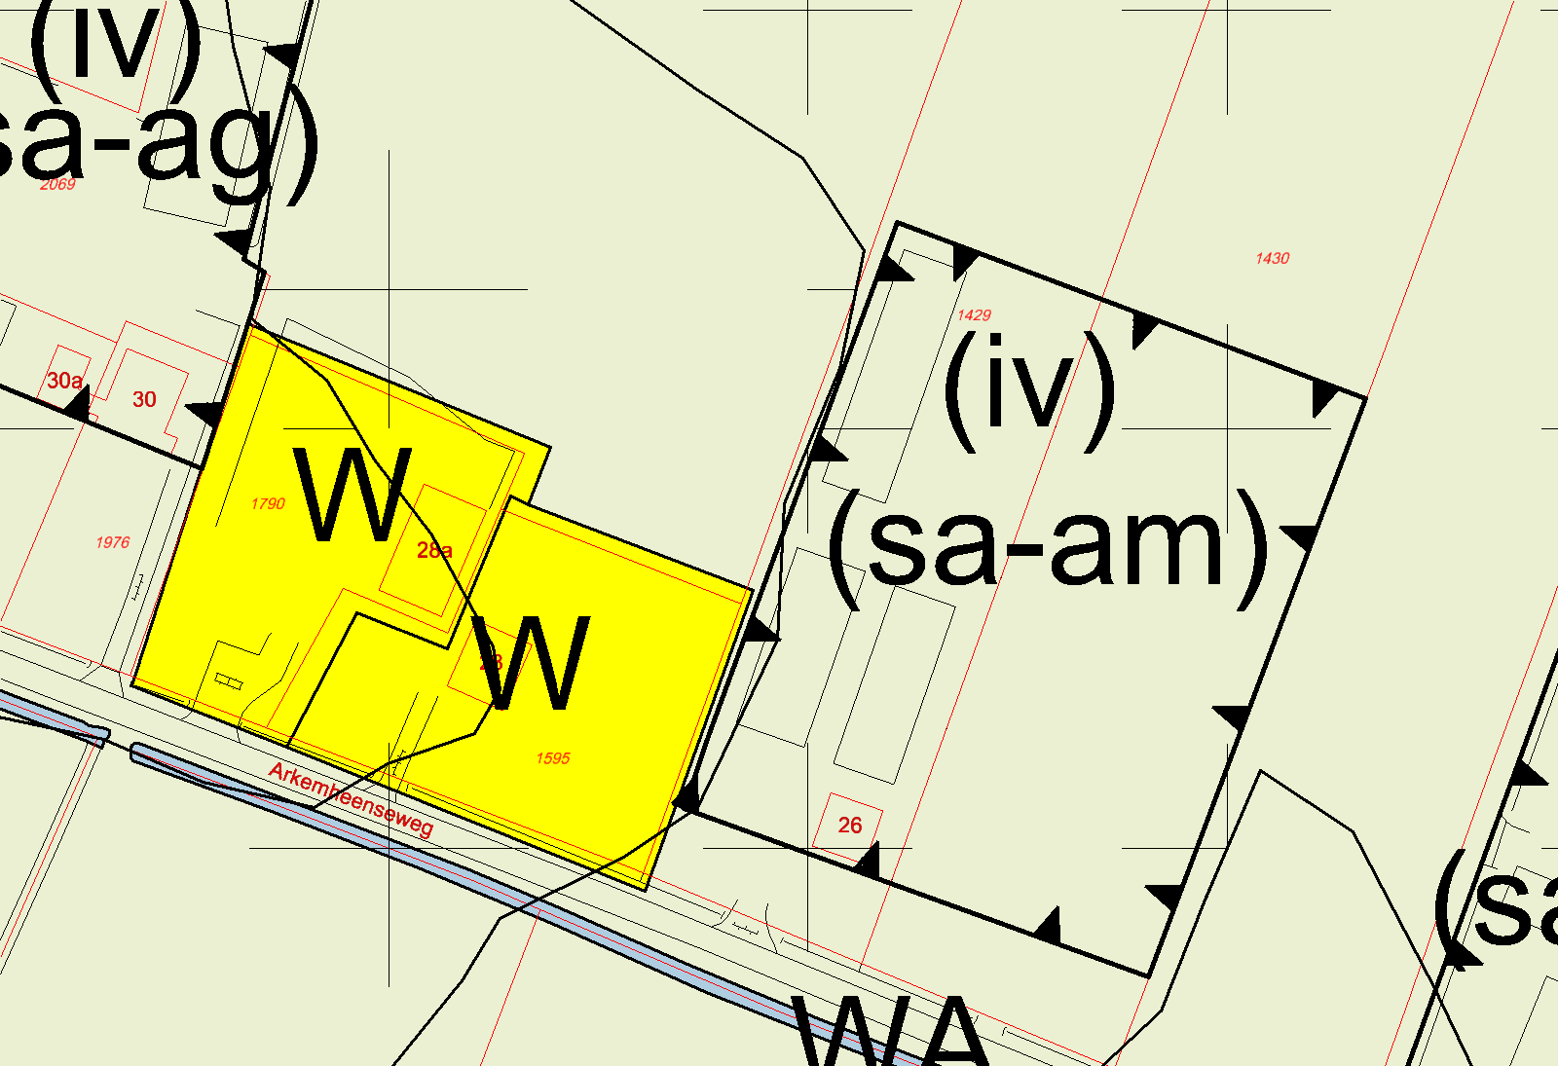 | 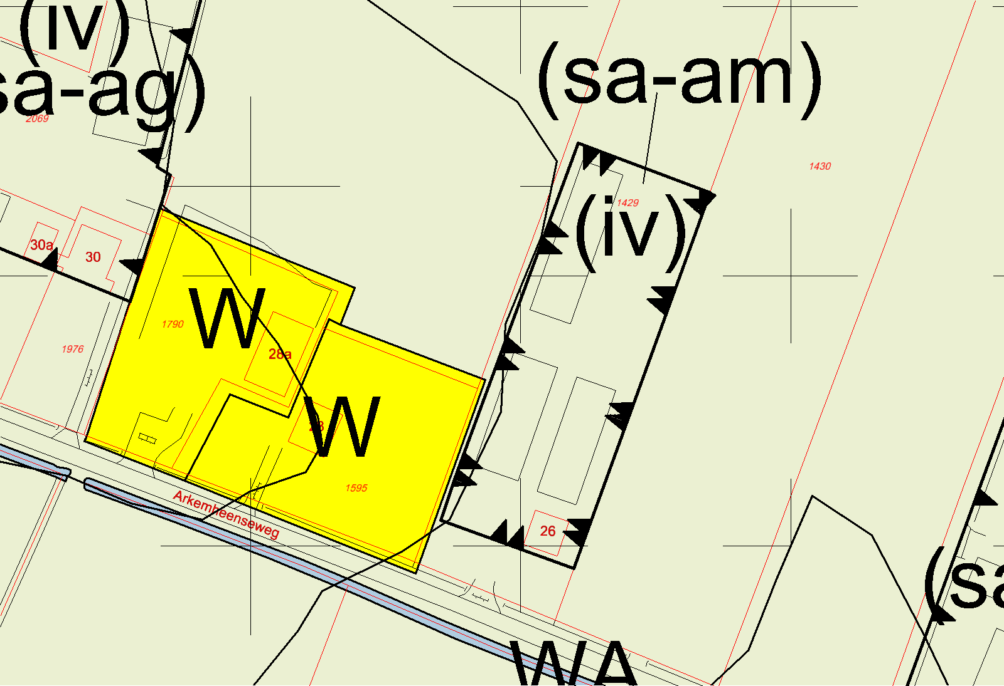
Opmerking gemeente:
akkoord

_{Arkemheenseweg 26}
Voor aanpassing | Na aanpassing
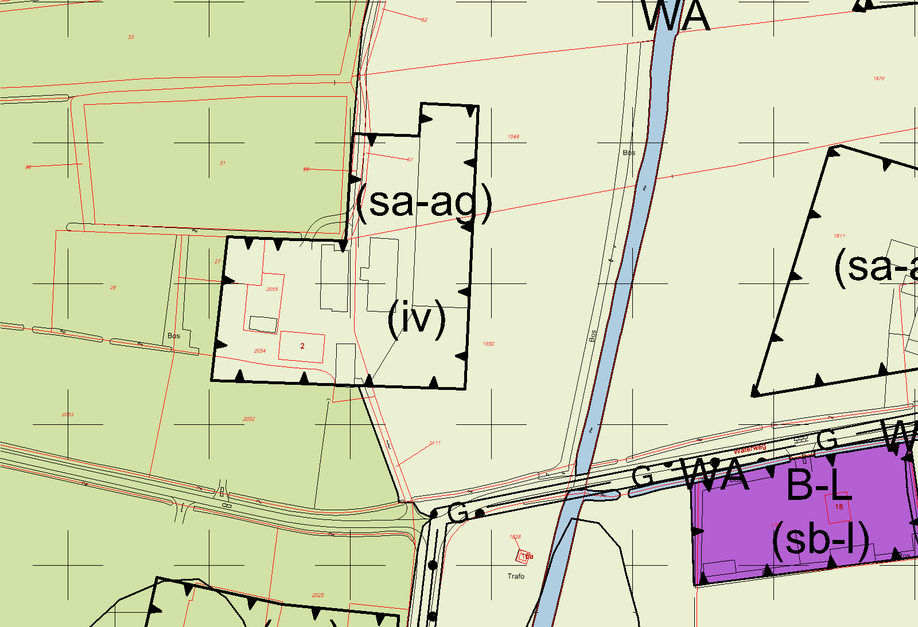 | 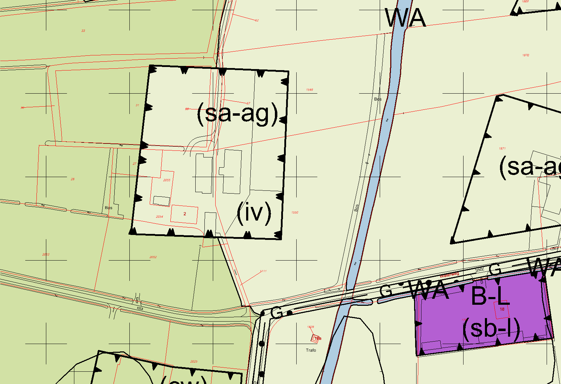
Opmerking gemeente:
akkoord

_{Arlersteeg 2}
Voor aanpassing | Na aanpassing
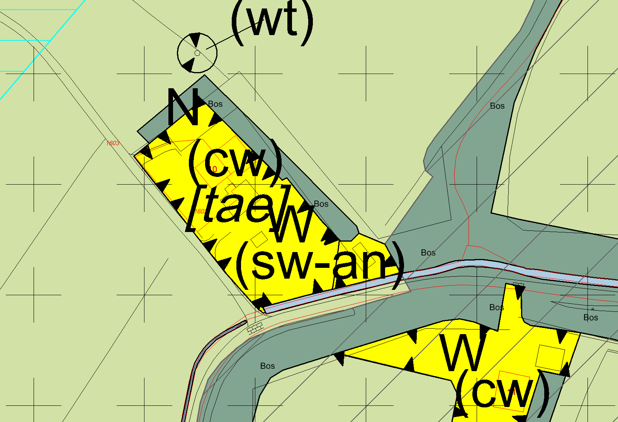 | 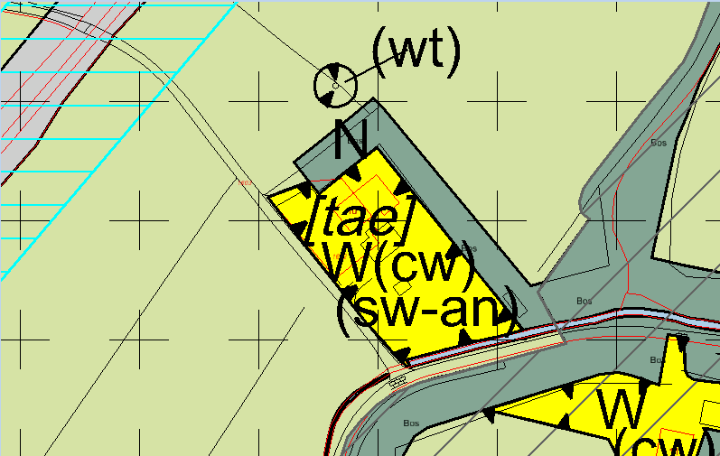
Opmerking gemeente:
Natuur bestemming ligt niet goed op werkelijke natuur (niet geheel 1-op-1), iets verschuiven graag (zie luchtfoto houtwal)
Dit is een wat lastig perceel. Ben er vorige week geweest om met deze eigenaren te praten. Komt nog een zienswijze over.
Gezien het besluit op de inspraakreactie graag aanpassen aan bestaande houtwal, nog niet goed. Zie kaartje
Akkoord

_{Beekweg 10/10a}
_{BHA: Aangepast.}

Voor aanpassing | Na aanpassing
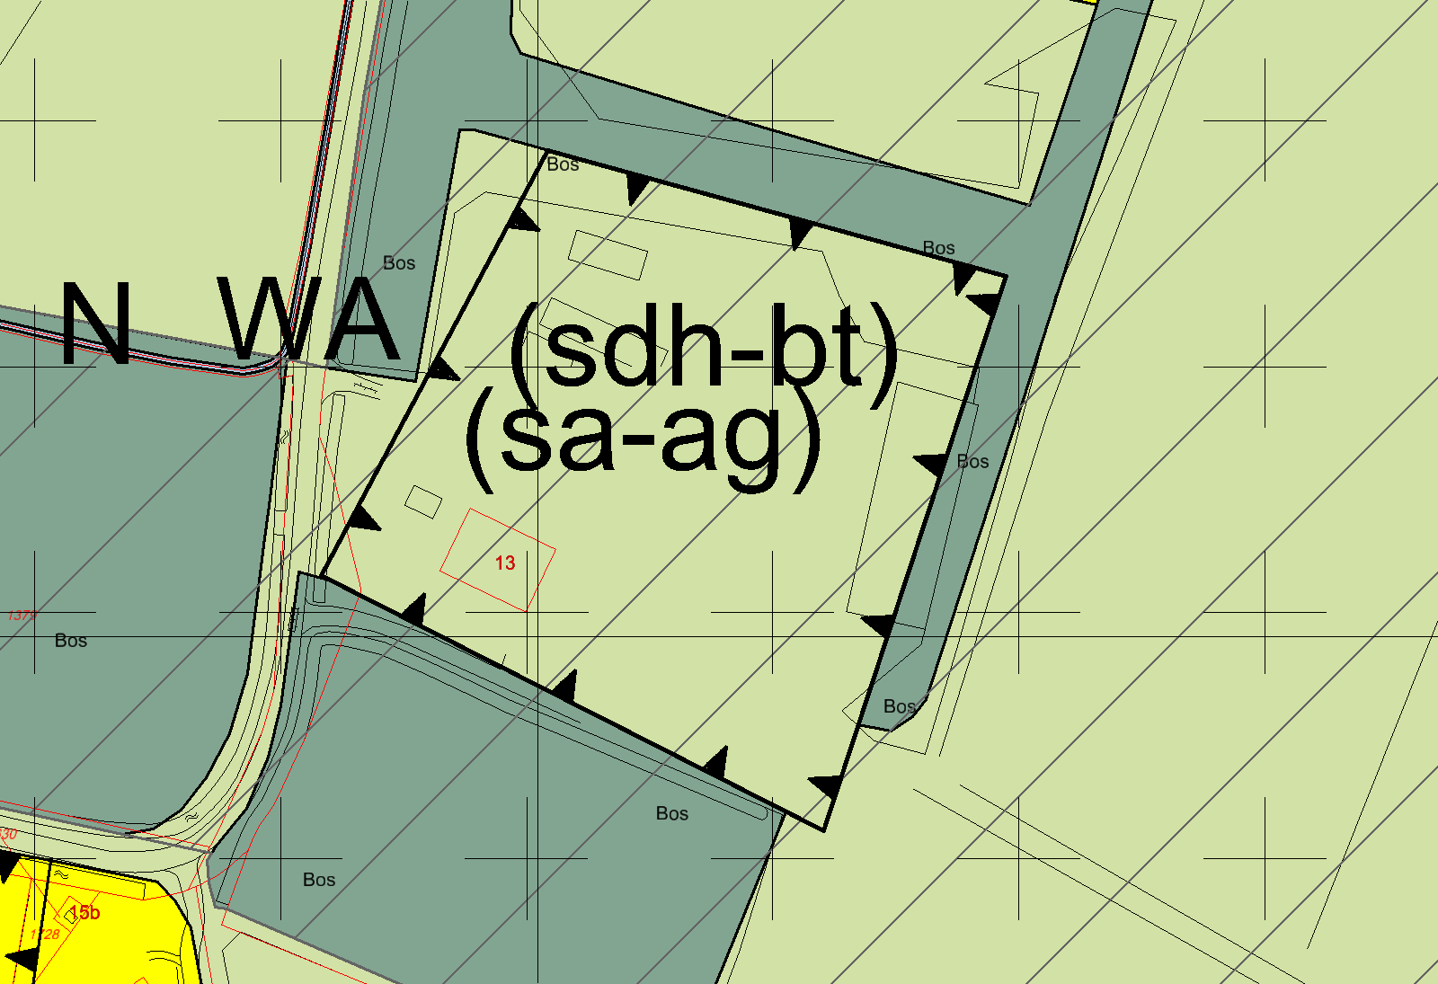 | 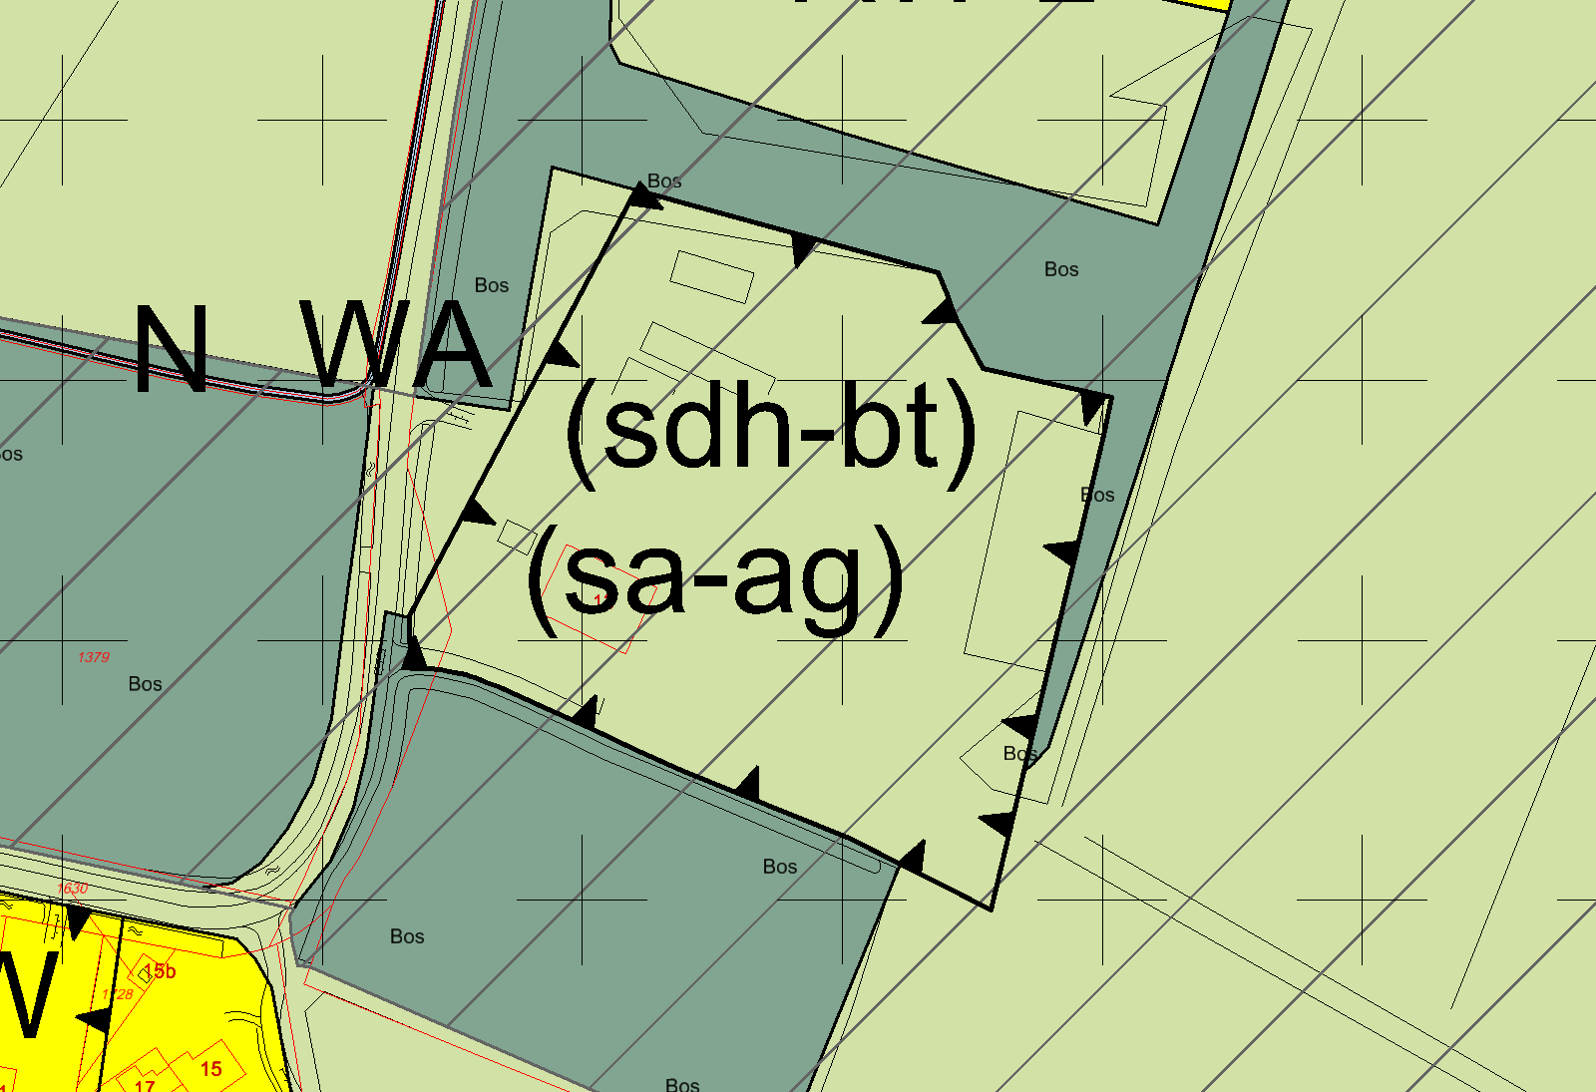
Opmerking gemeente:
Graag rechter bovenhoek nog iets aanpassen, zie gescande kaartje
Akkoord

_{Beekweg 13}
_{BHA: Aangepast.}

Voor aanpassing | Na aanpassing
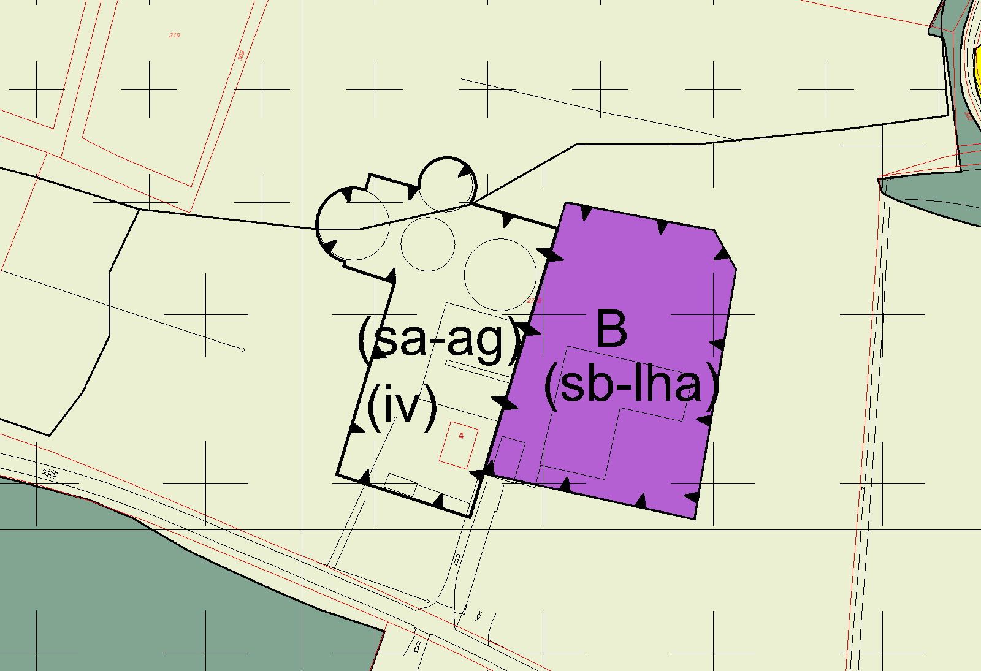 | 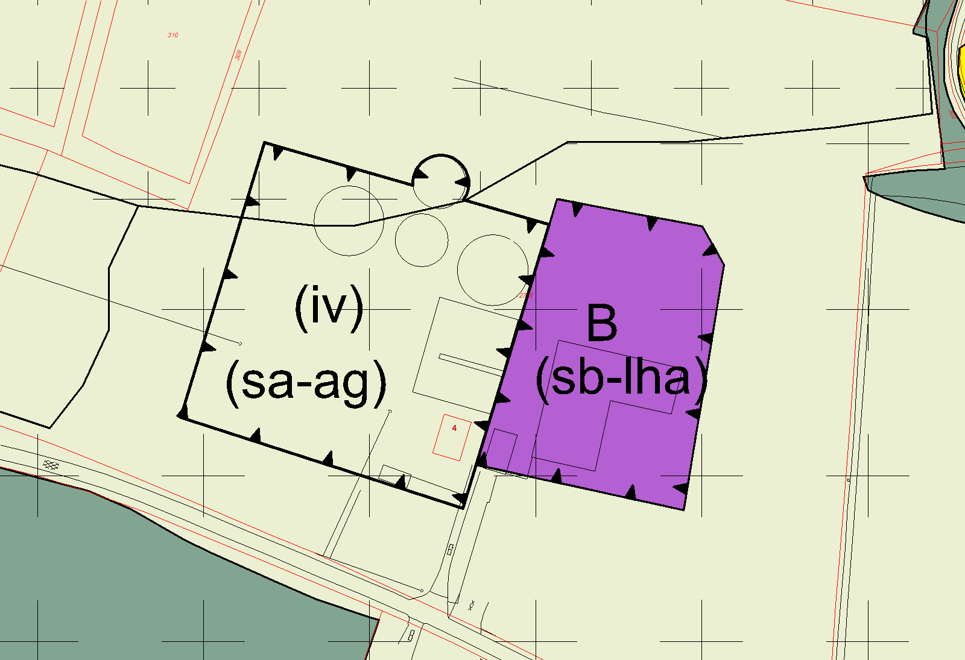
Opmerking gemeente:
akkoord

_{Beulekampersteeg 4}
Voor aanpassing | Na aanpassing
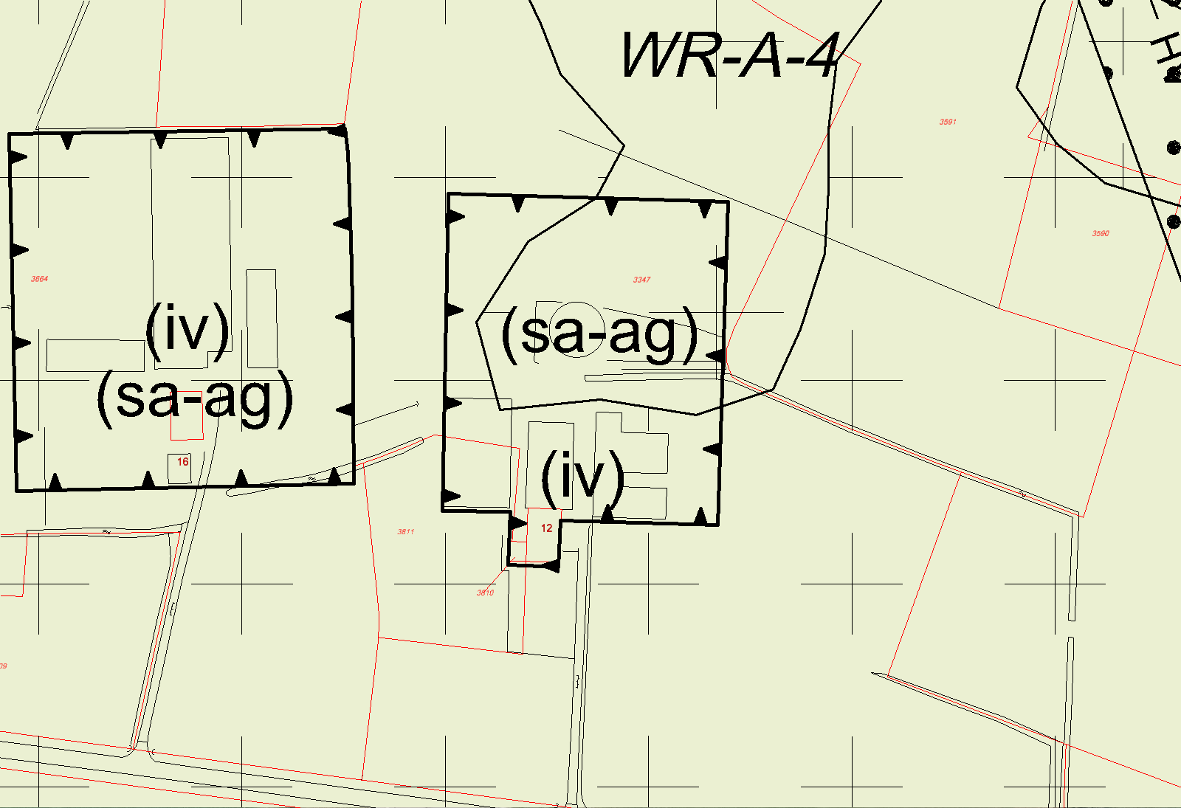 | 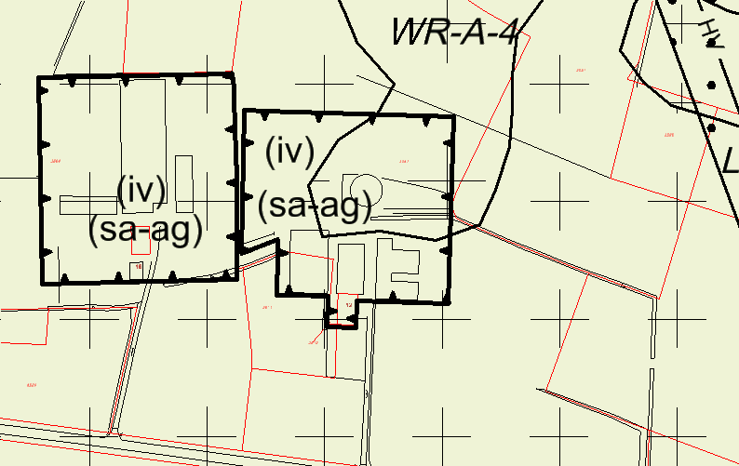
Opmerking gemeente:
in linkeronderhoek zit een houtwal, graag bouwvlak hier omheen leggen (zie luchtfoto)
Niet helemaal goed, zie kaartje
Akkoord

_{Beulekampersteeg 12}
_{BHA: Aangepast.}

Voor aanpassing | Na aanpassing
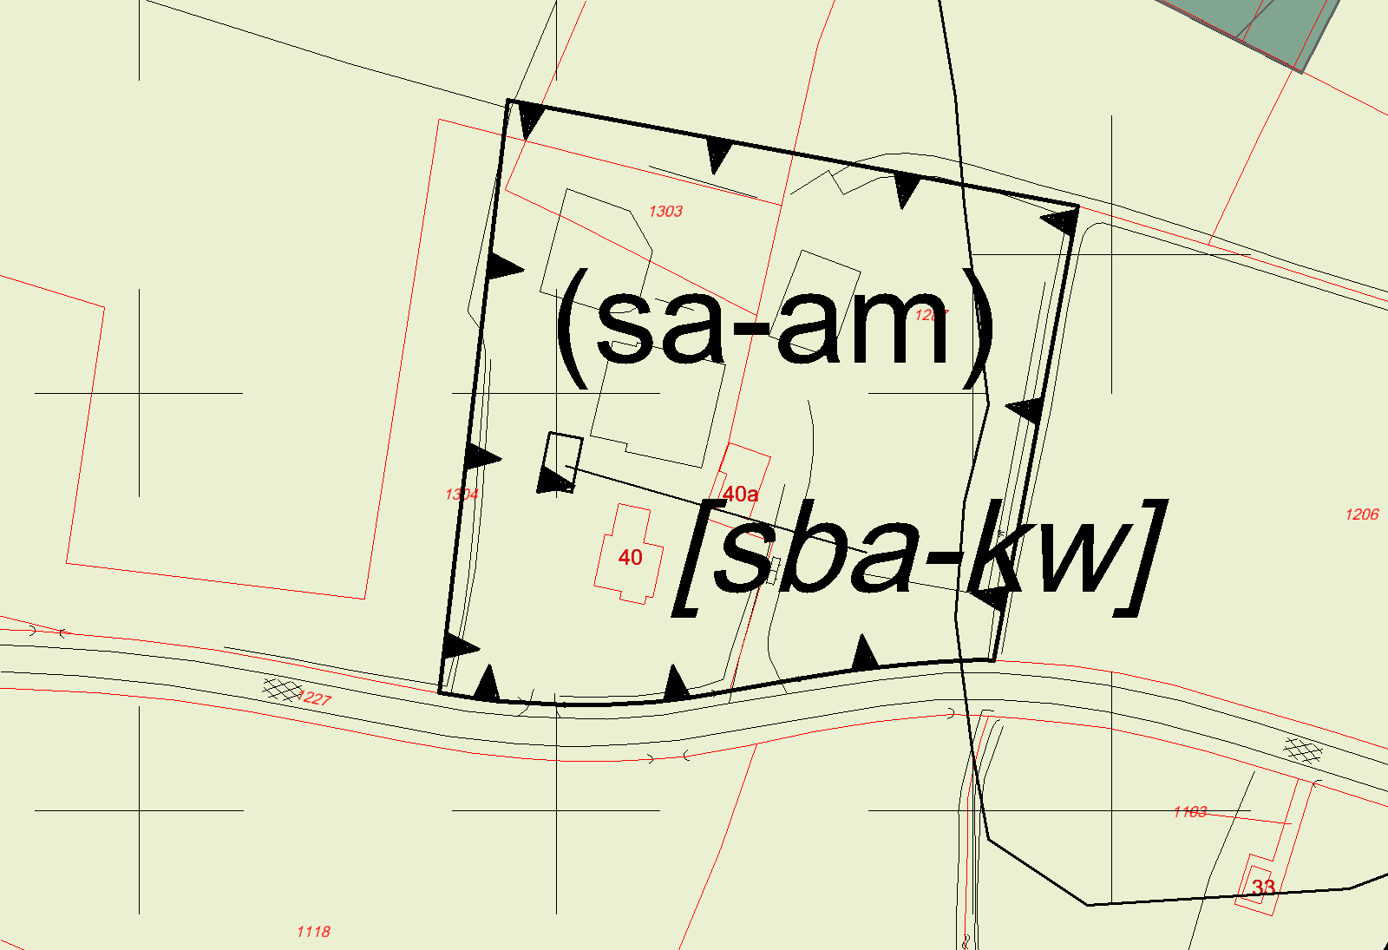 | 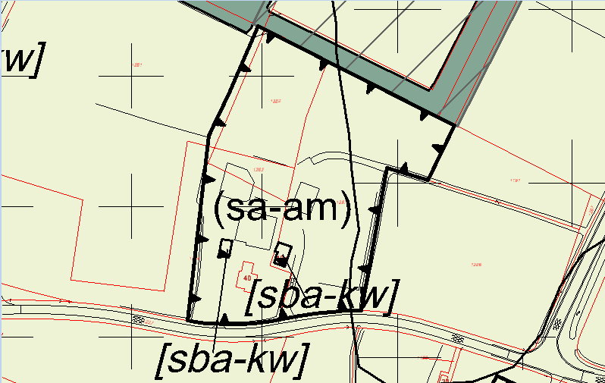
Opmerking gemeente:
Maak maar groot bouwvlak hier, conform kadastrale lijnen / zo diep als vergunning (tot aan houtwal)
Linker bovenhoek mag er ook nog wel bij, als hier ooit wat wordt aangevraagd is het op zich ruimtelijk wel logisch om dit ook te vergunnen.
Akkoord

_{Beulekampersteeg 40}
_{BHA: Aangepast.}

Voor aanpassing | Na aanpassing
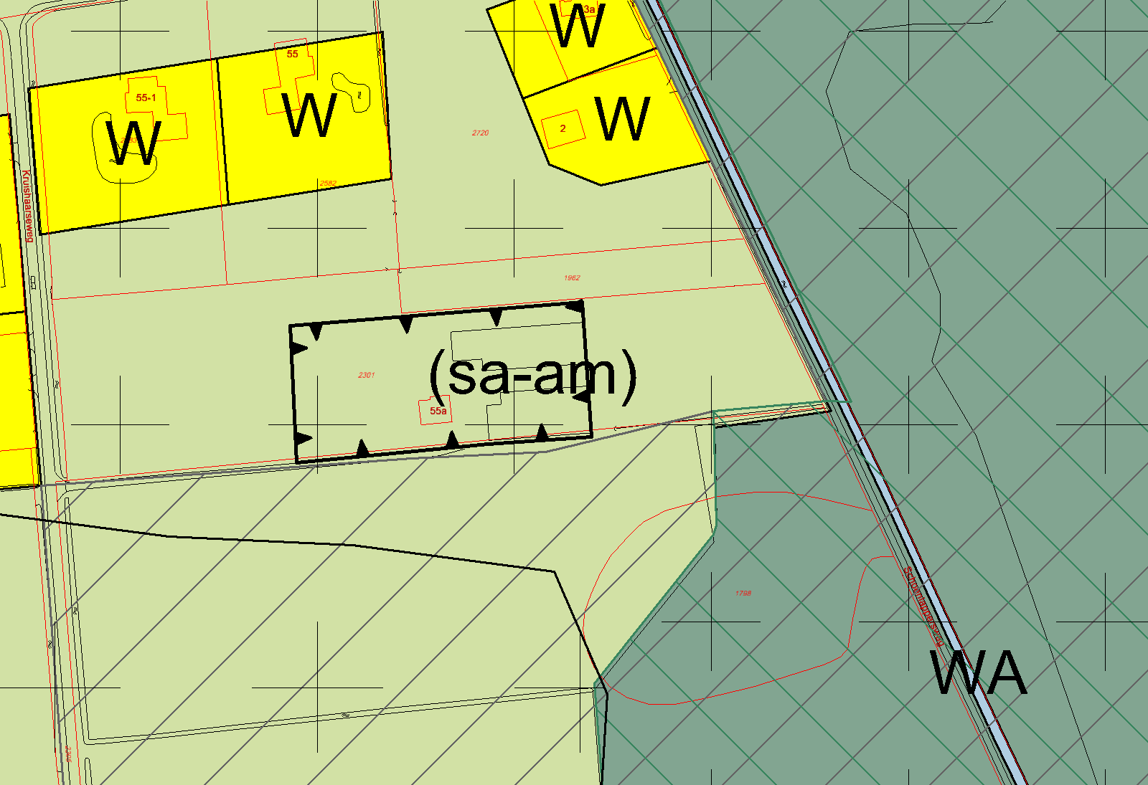 | 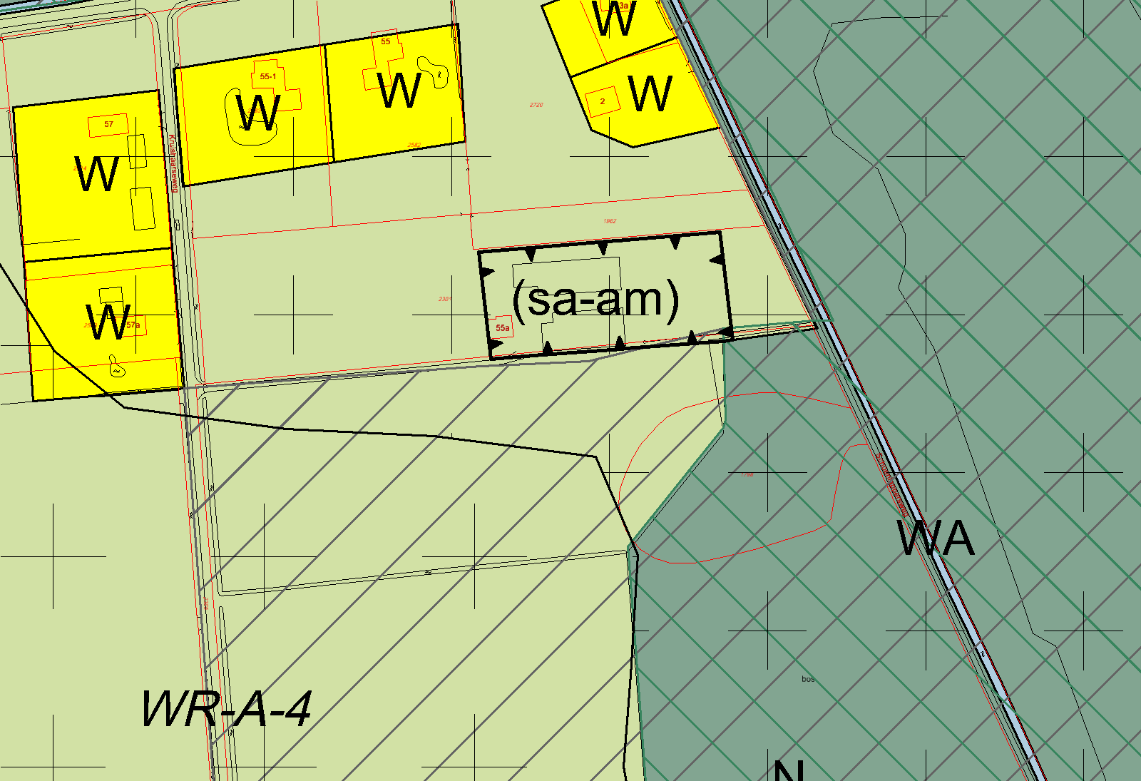
Opmerking gemeente:
Ja, 100 meter richting oosten, doe hier maar 103 meter, er is inmiddels een loods vergund. Dus rechter plaatje maar dan oostelijke lijn 103 meter vanaf voorgevel woning
Akkoord

_{Beulekampersteeg 55a}
_{BHA: Aangepast.}

Voor aanpassing | Na aanpassing
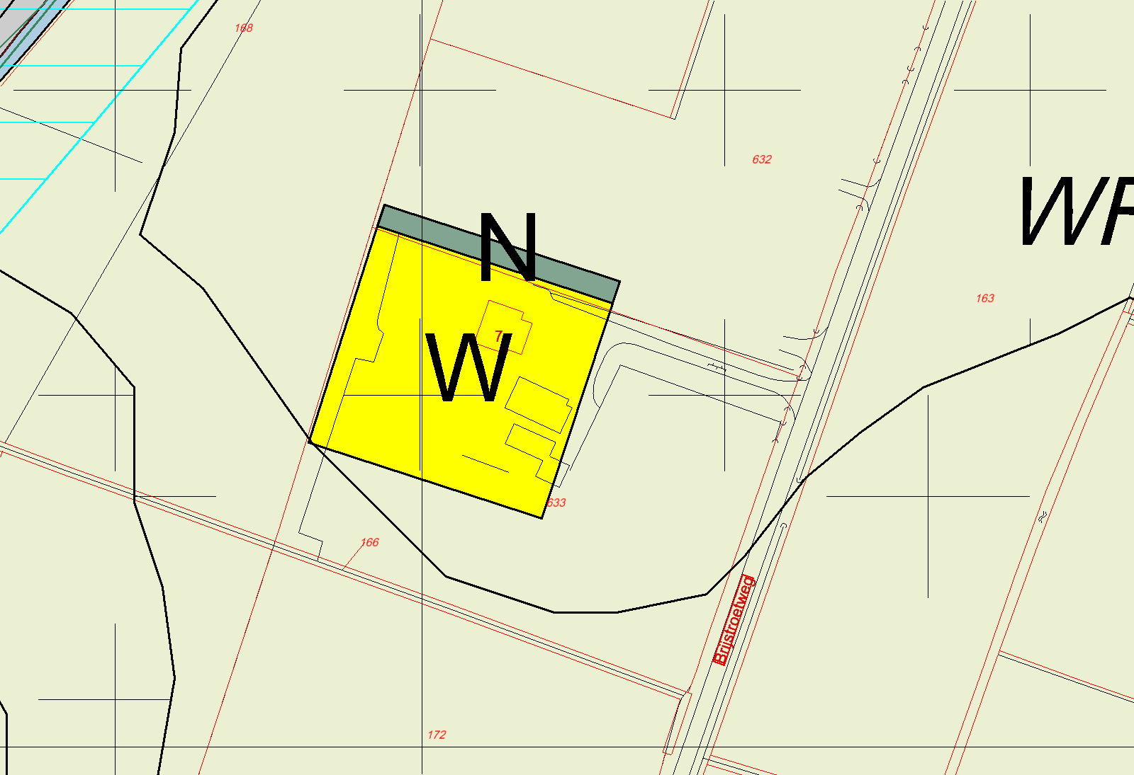 | 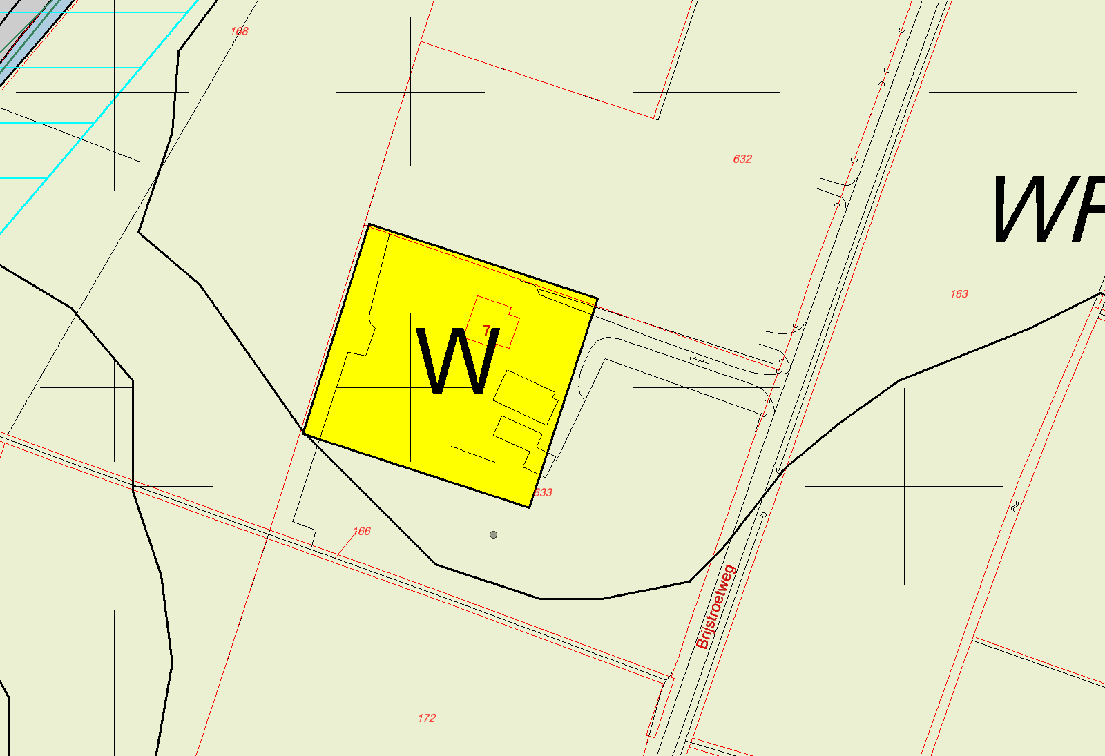
Opmerking gemeente:
akkoord

_{Brijstroetweg nabij 7}

Voor aanpassing | Na aanpassing
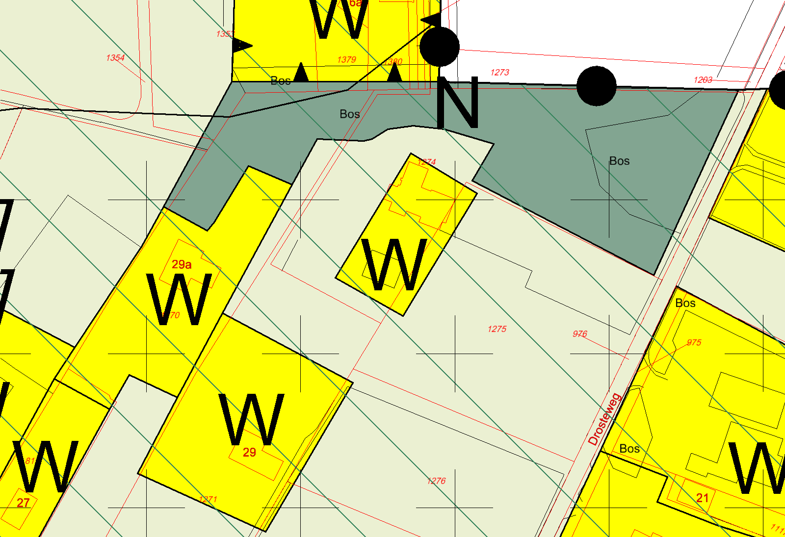 | 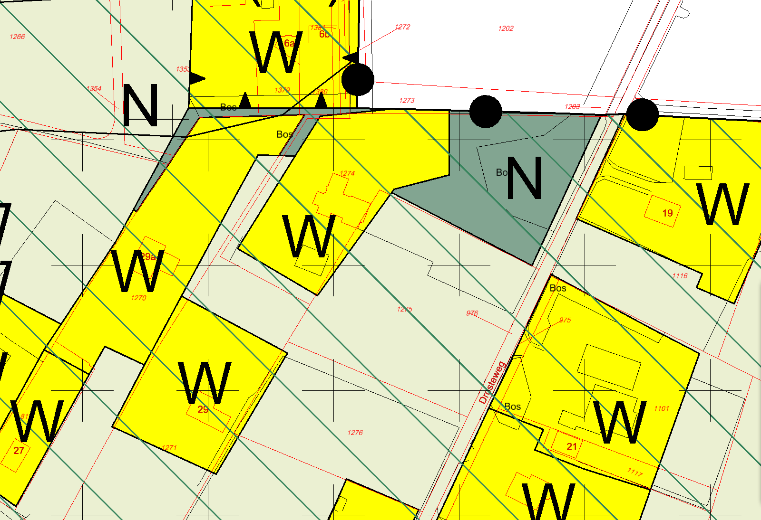
Opmerking gemeente:
Natuurbestemming rechtsboven graag aanpassen aan feitelijke situatie (zie vorm bosje)
Akkoord
_{Drosteweg 22}
_{BHA: Aangepast.}

Voor aanpassing | Na aanpassing
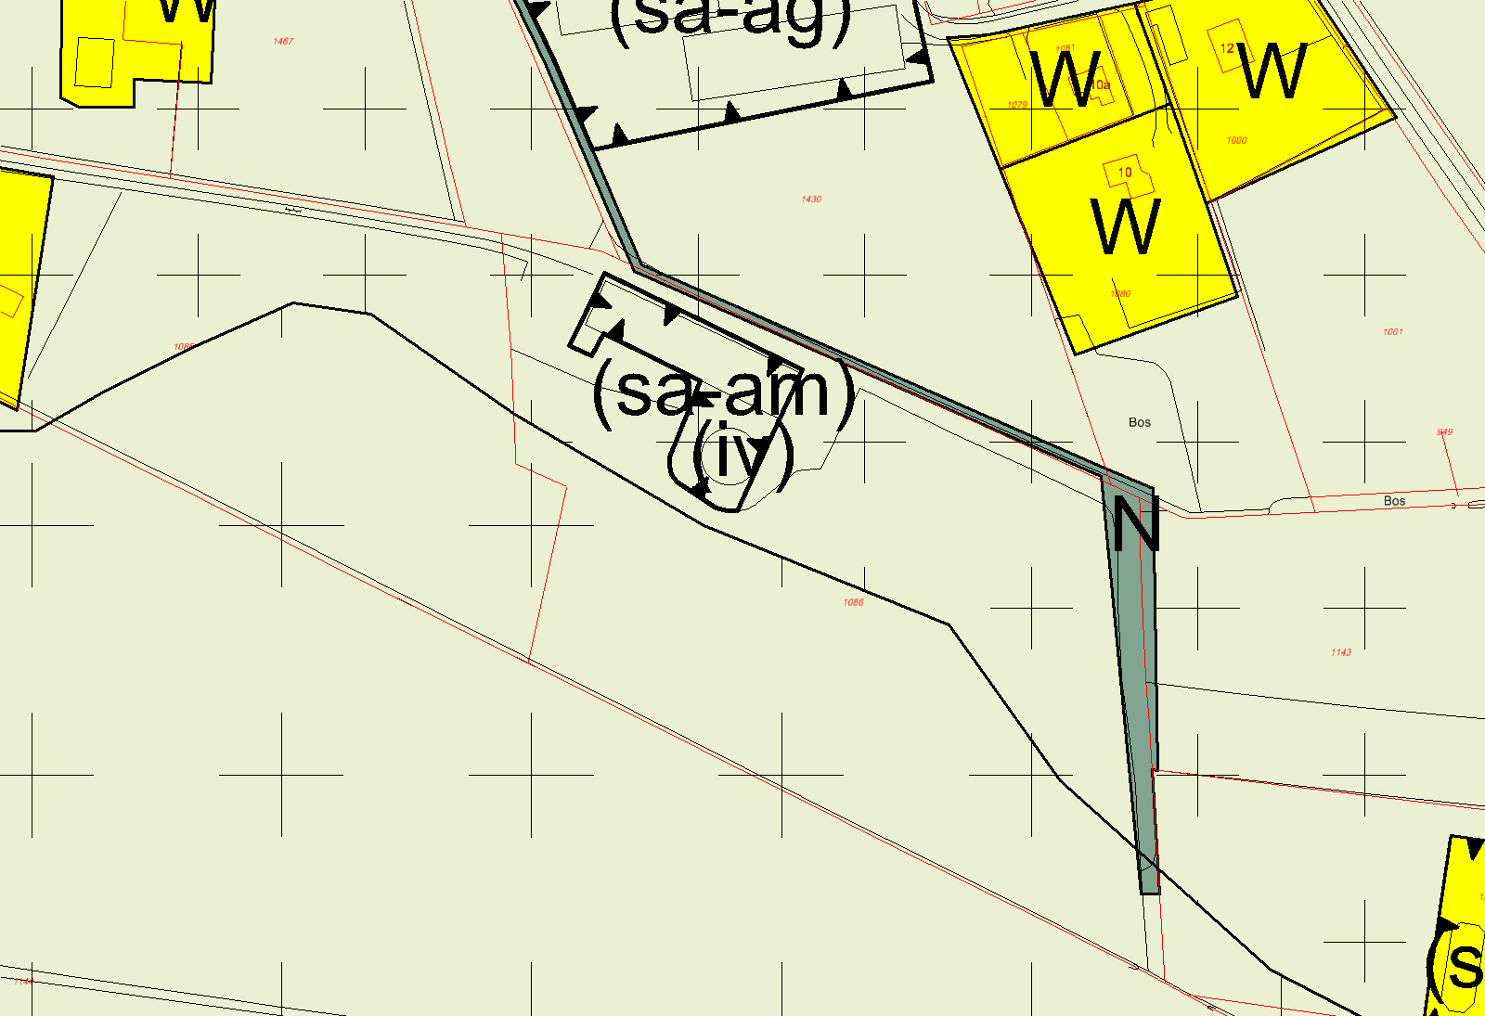 | 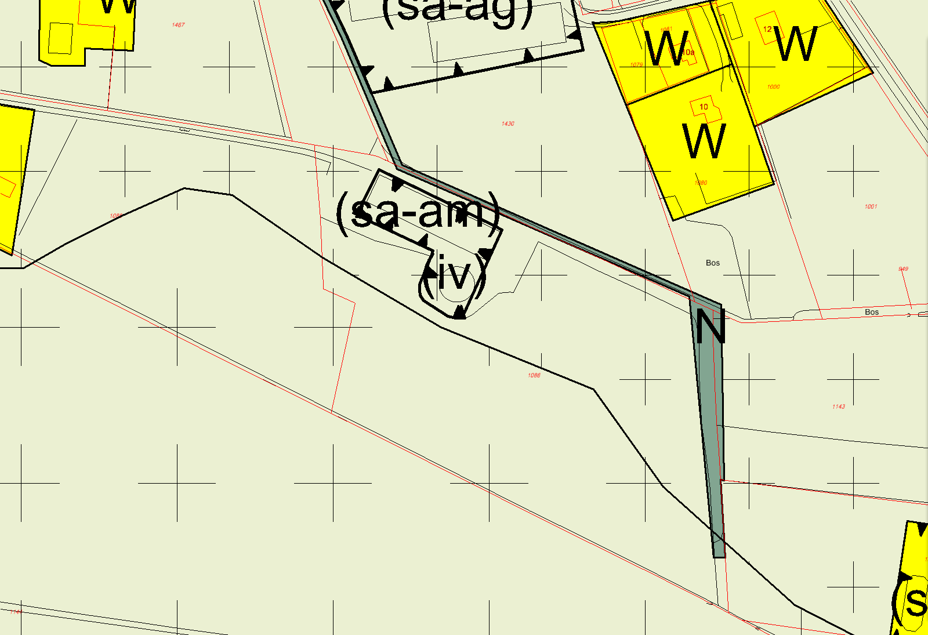
Opmerking gemeente:
akkoord

_{Nabij Drosteweg 35}

Voor aanpassing | Na aanpassing
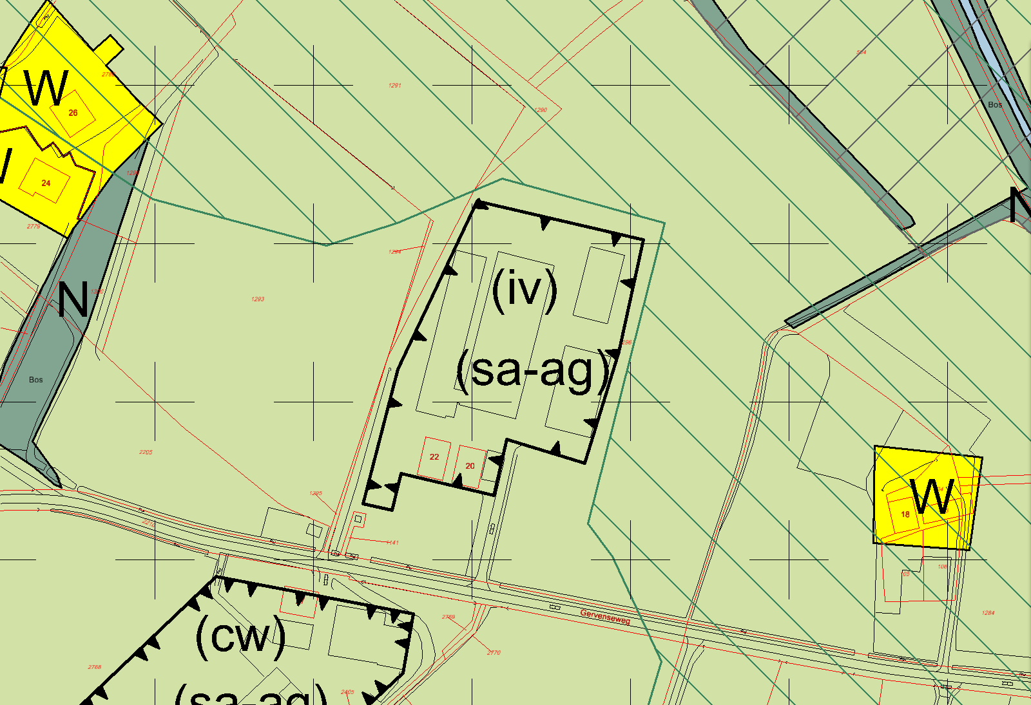 | 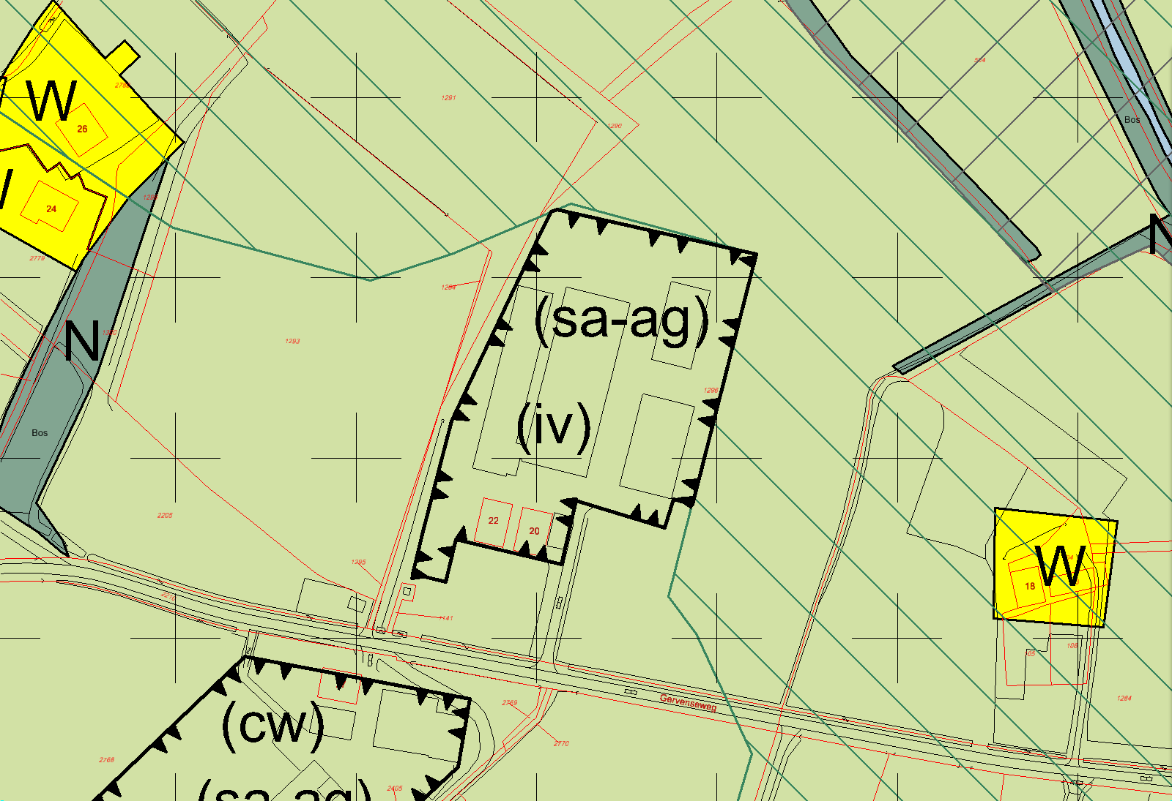
Opmerking gemeente:
akkoord

_{Gervenseweg 20}

Voor aanpassing | Na aanpassing
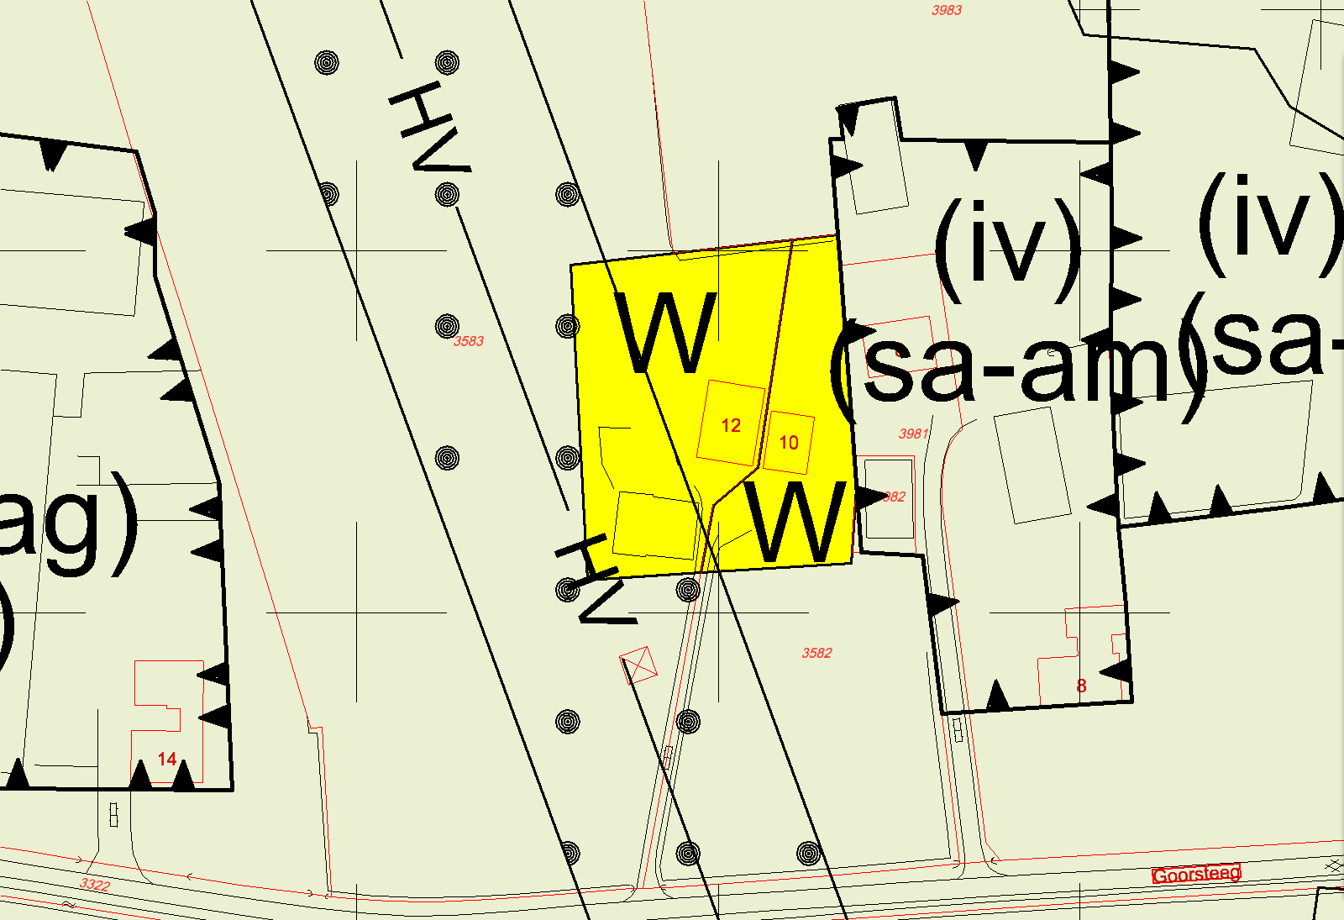 | 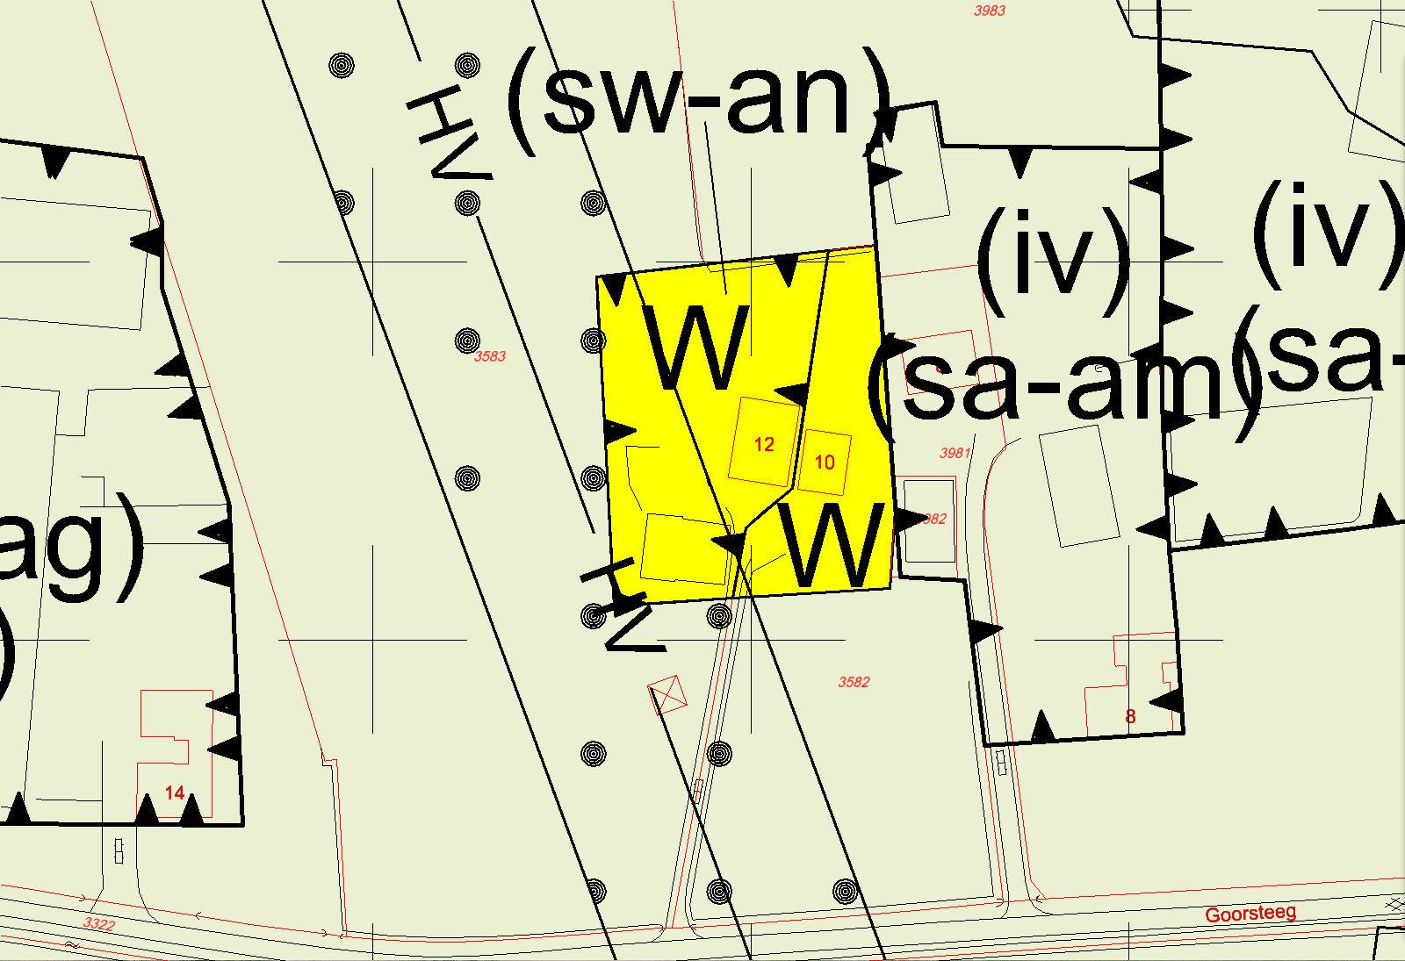
Opmerking gemeente:
akkoord

_{Goorsteeg 12}

Voor aanpassing | Na aanpassing
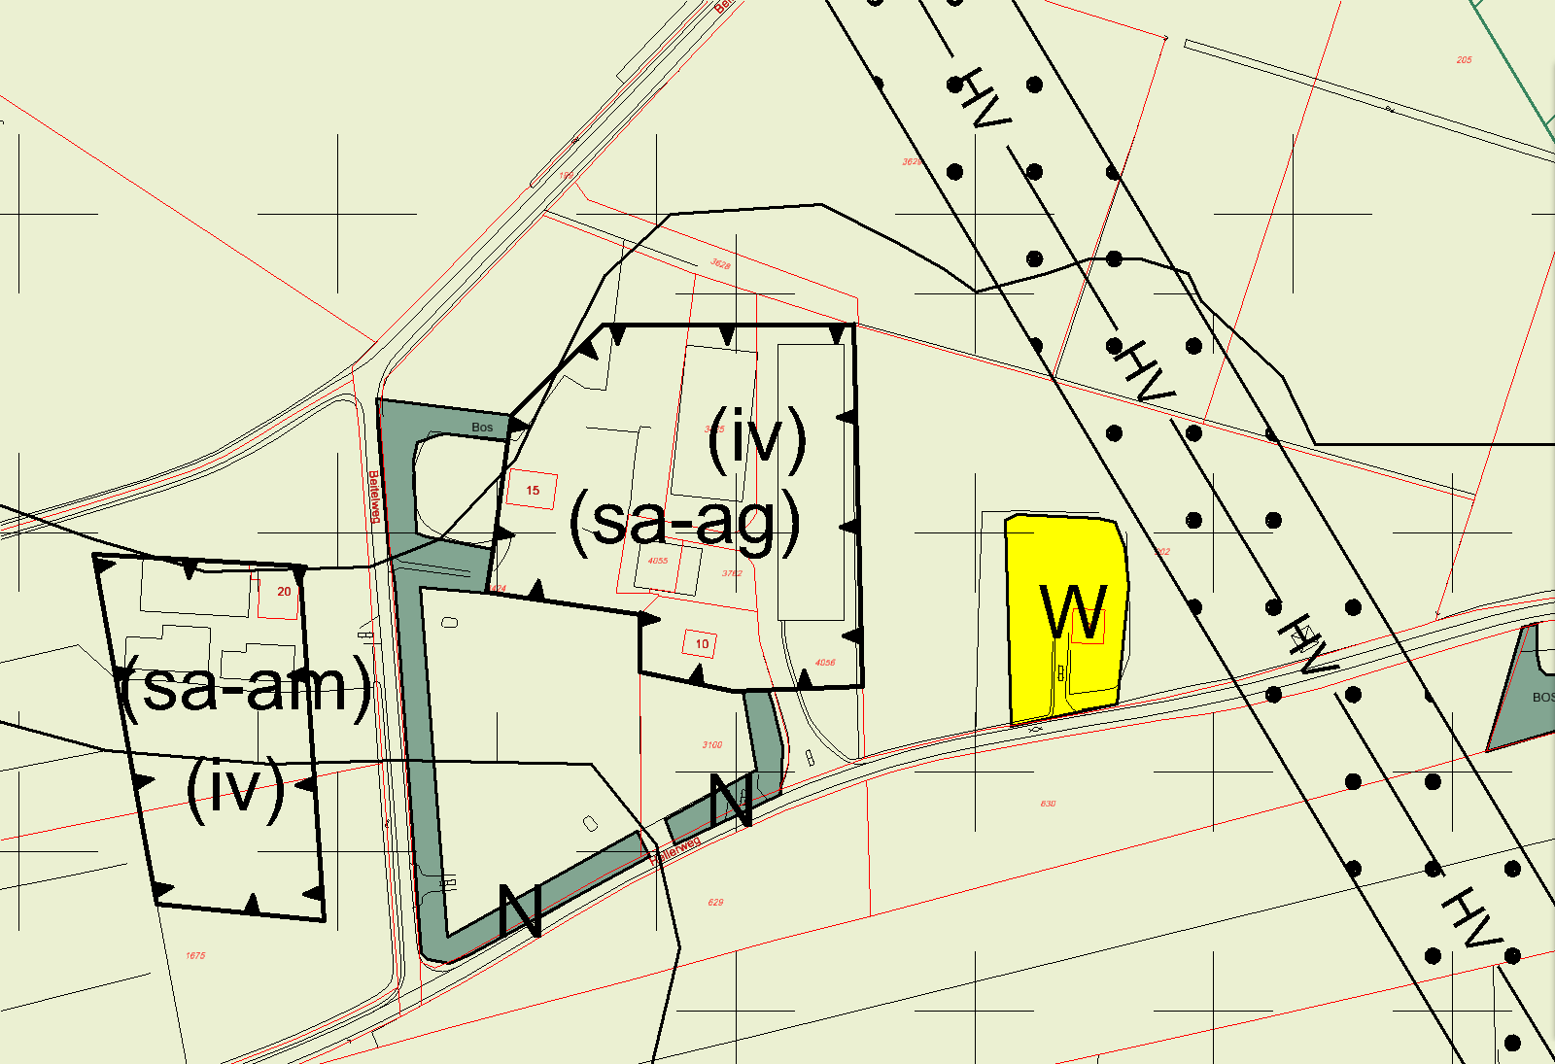 | 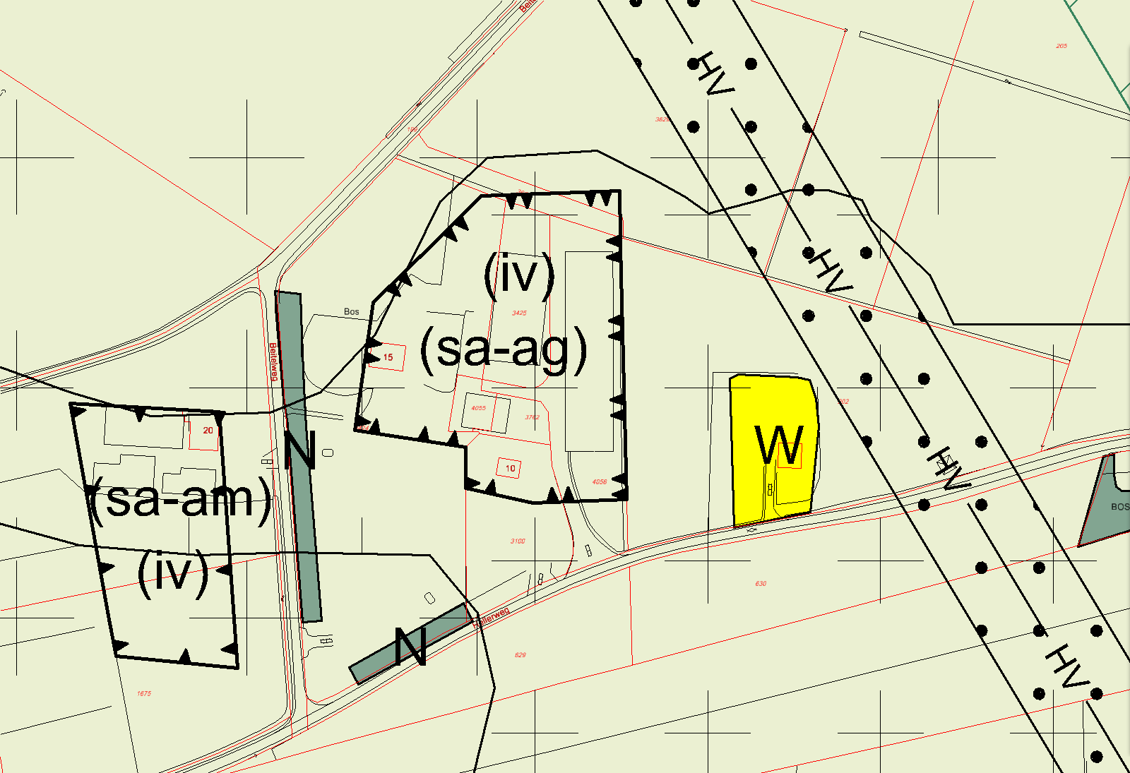
Opmerking gemeente:
akkoord

_{Hellerweg 10a}

Voor aanpassing | Na aanpassing
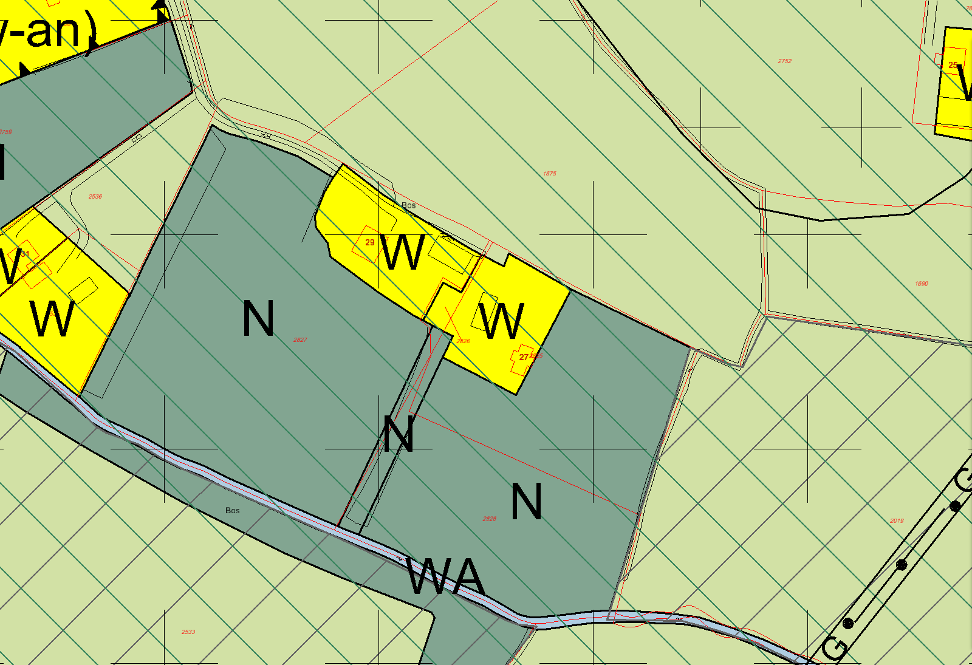 | 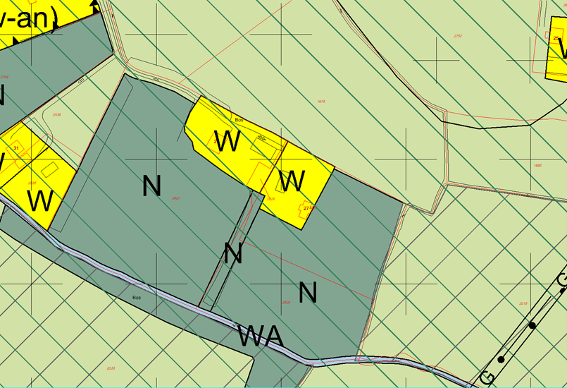
Opmerking gemeente:
Volgens mij zou dit stuk worden ingericht als natuur, evt. deels bloemrijk grasland. Laat natuurbestemming maar zo
Akkoord

_{Hogesteeg 27}
_{BHA:Aangepast.}

Voor aanpassing | Na aanpassing
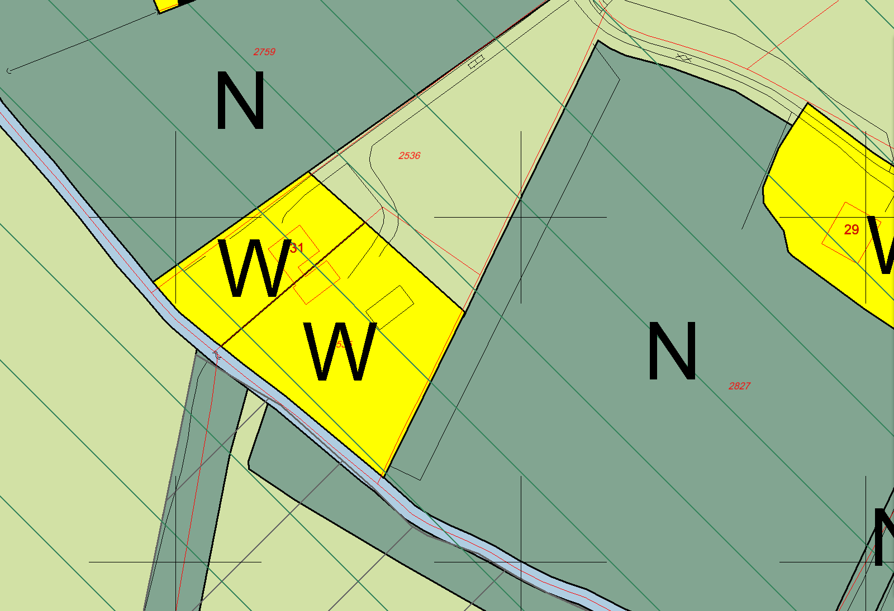 | 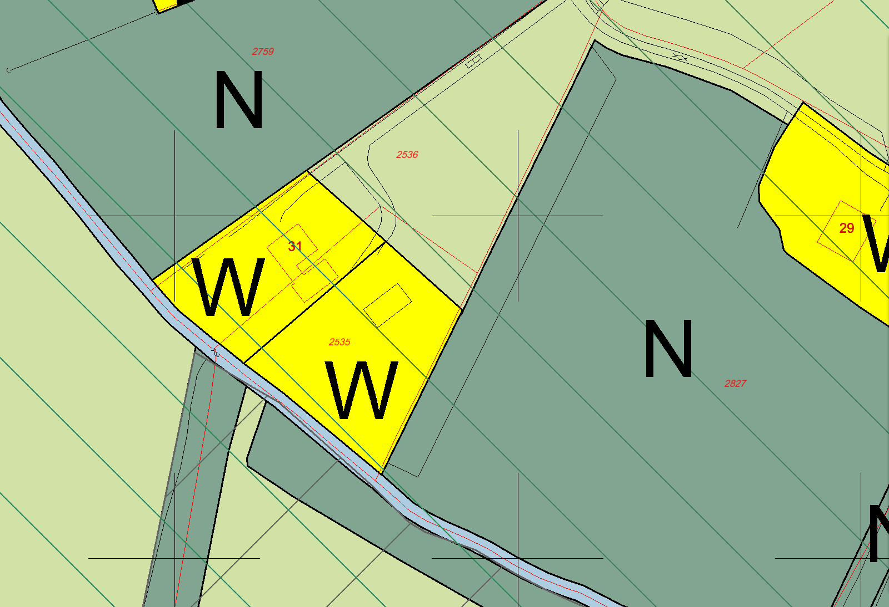
Opmerking gemeente:
akkoord

_{Hogesteeg 31}

Voor aanpassing | Na aanpassing
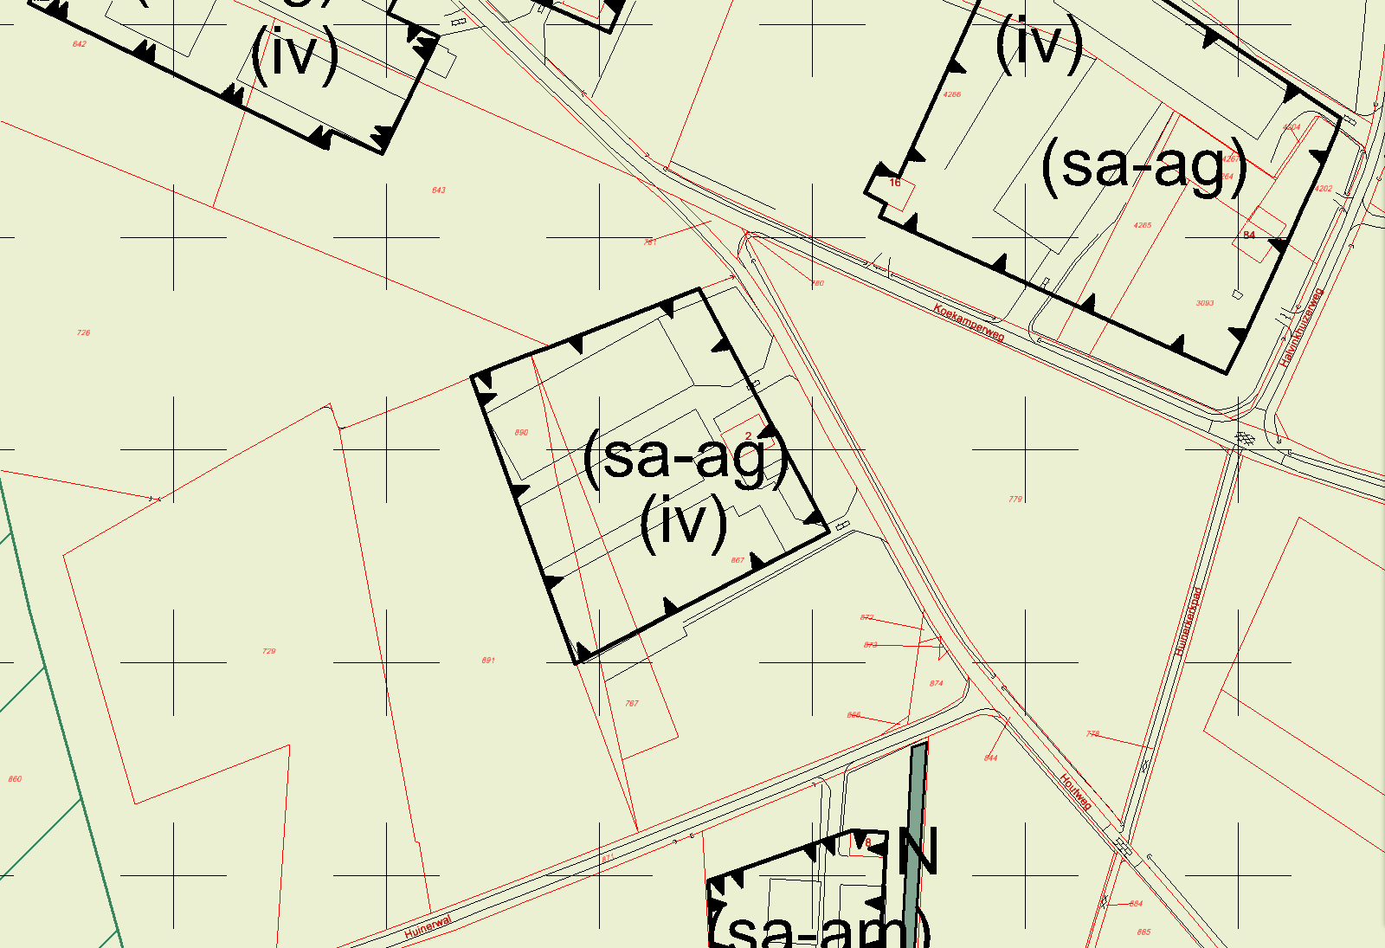 | 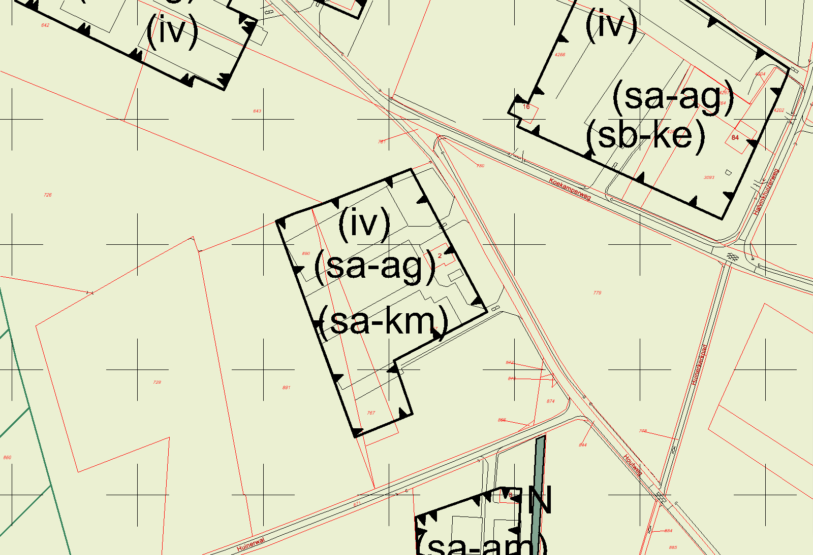
Opmerking gemeente:
Graag conform vergunde situatie, de feitelijke situatie moet aangepast worden aan deze vergunde situatie (illegaal gebouwd)
Akkoord
_{Houtweg 2}
_{BHA: Aangepast.}

Voor aanpassing | Na aanpassing
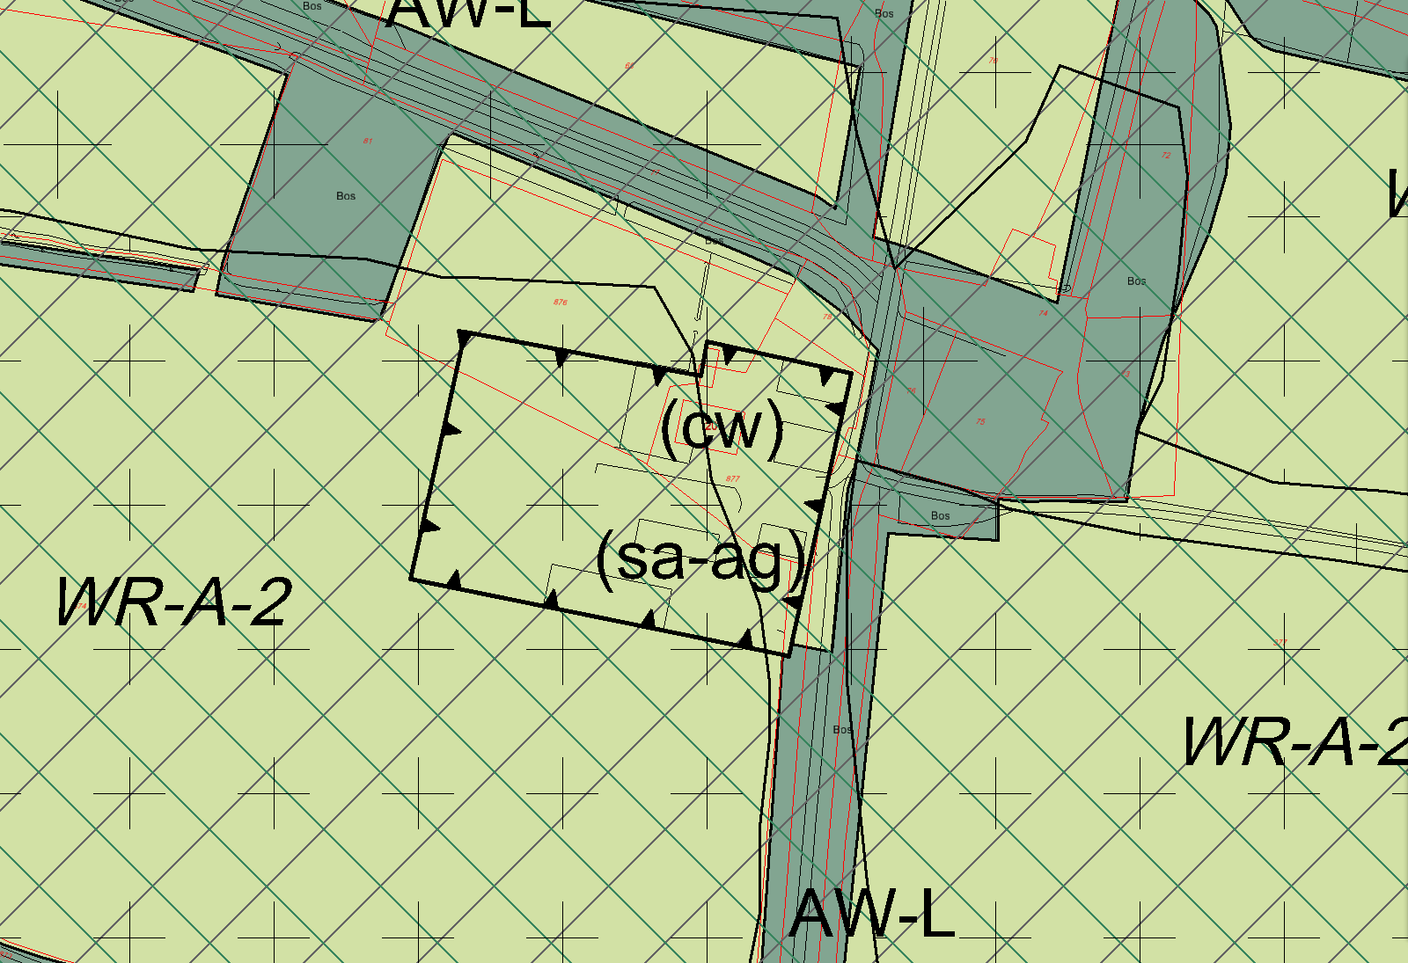 | 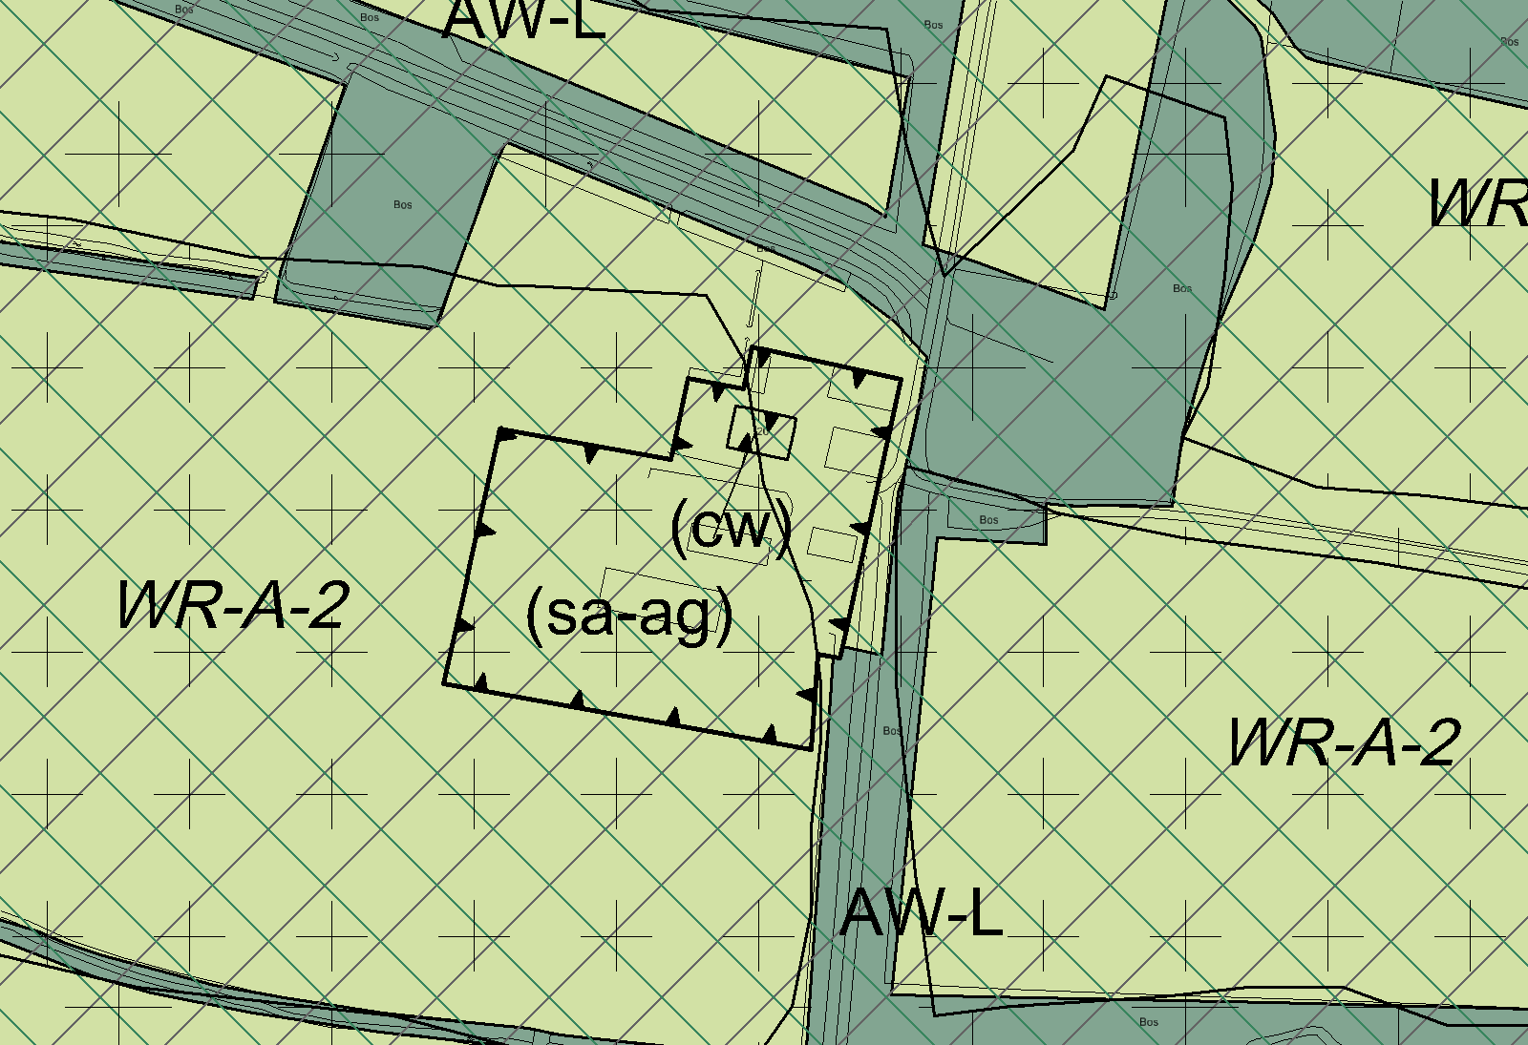
Opmerking gemeente:
Beter op pand ja. Als het goed is staat het in het geldende plan op het pand !? (sterretjes)

_{Huddingweg 20}
_{BHA: Aangepast.}

Voor aanpassing | Na aanpassing
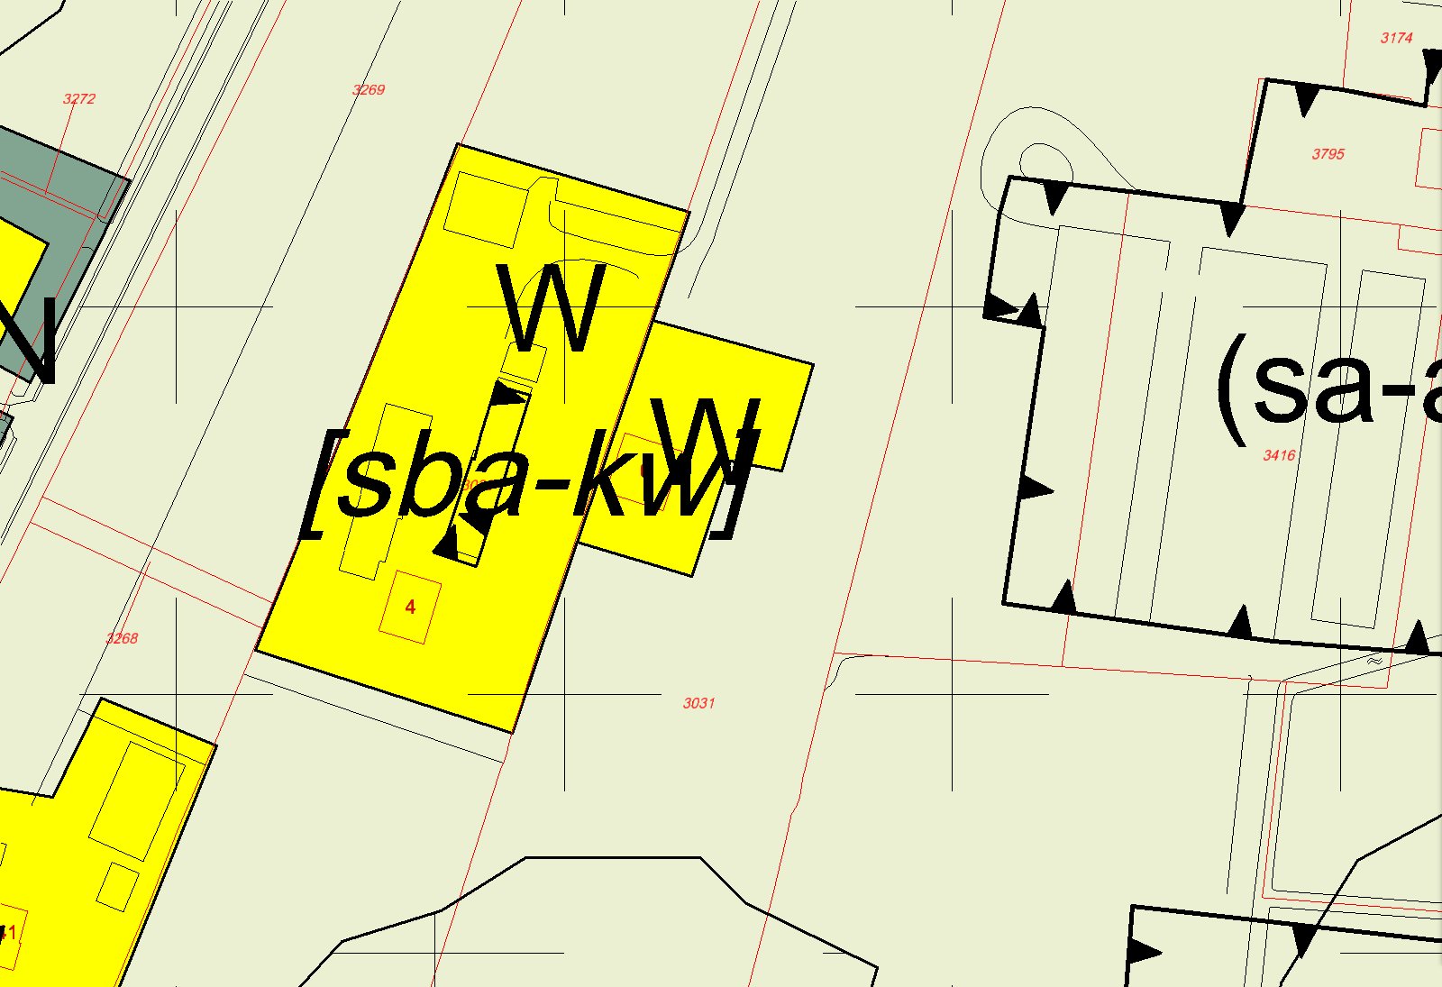 | 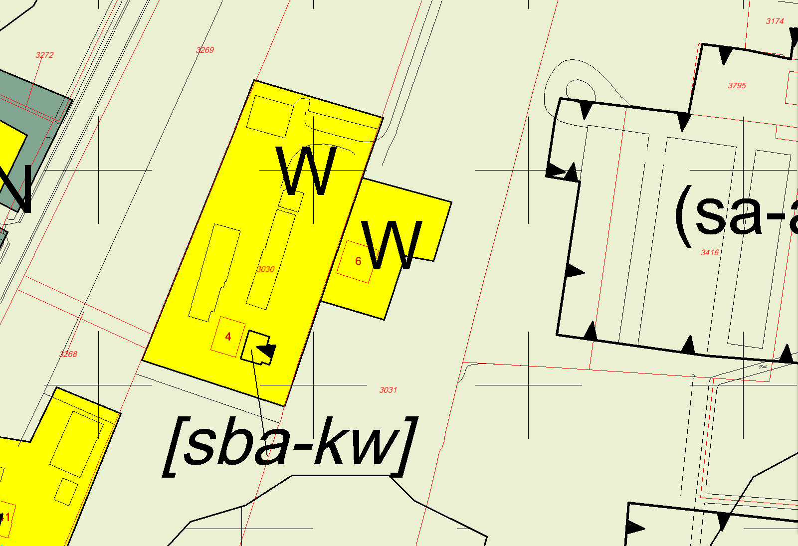
Opmerking gemeente:
akkoord

_{Huinerbroekweg 4}

Voor aanpassing | Na aanpassing
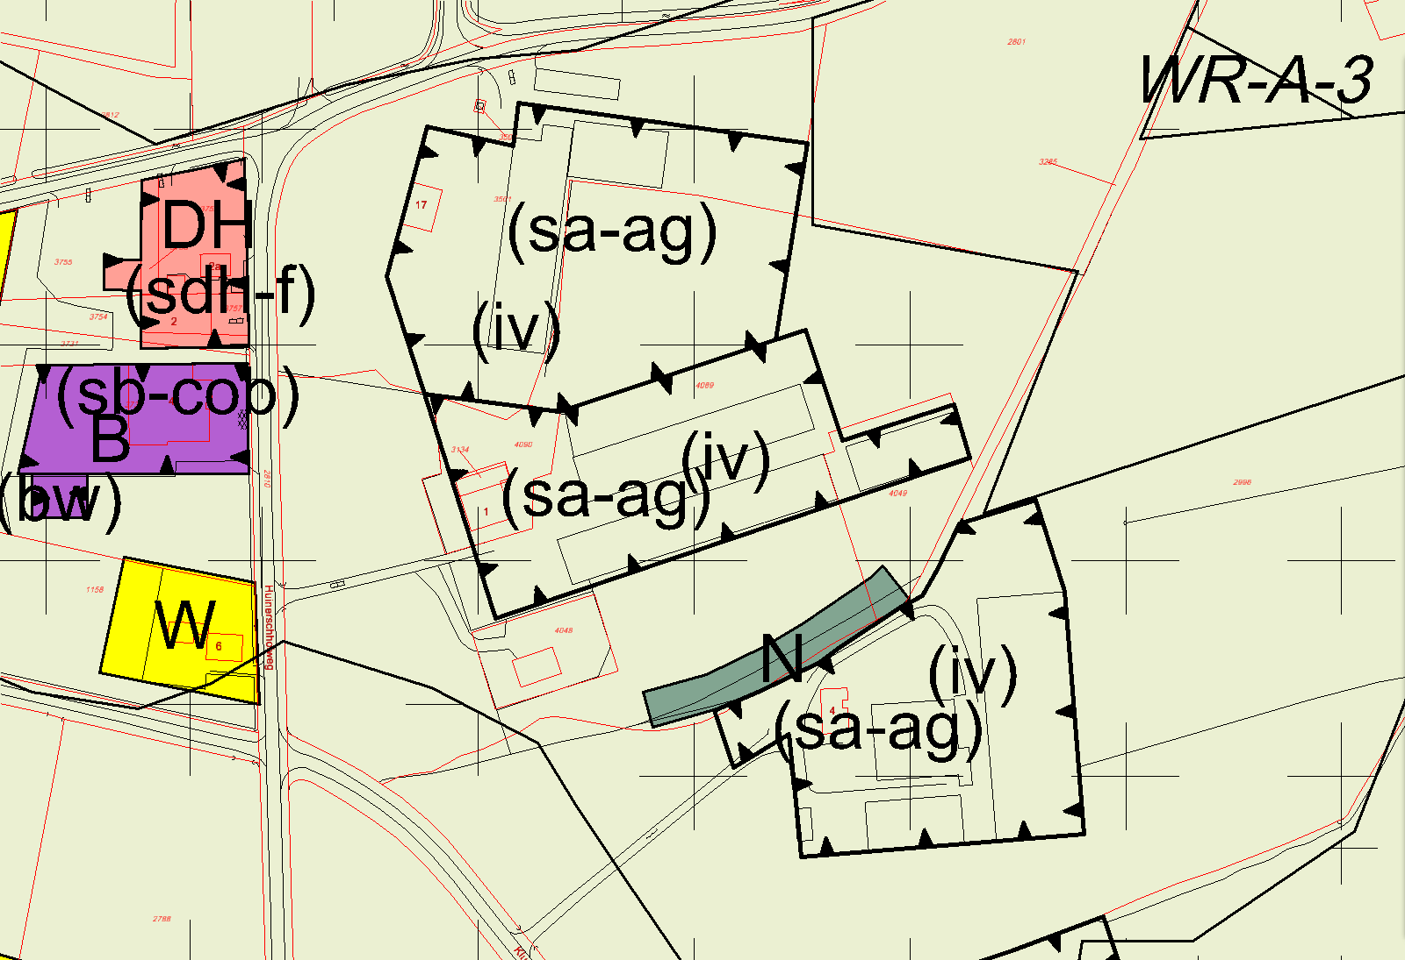 | 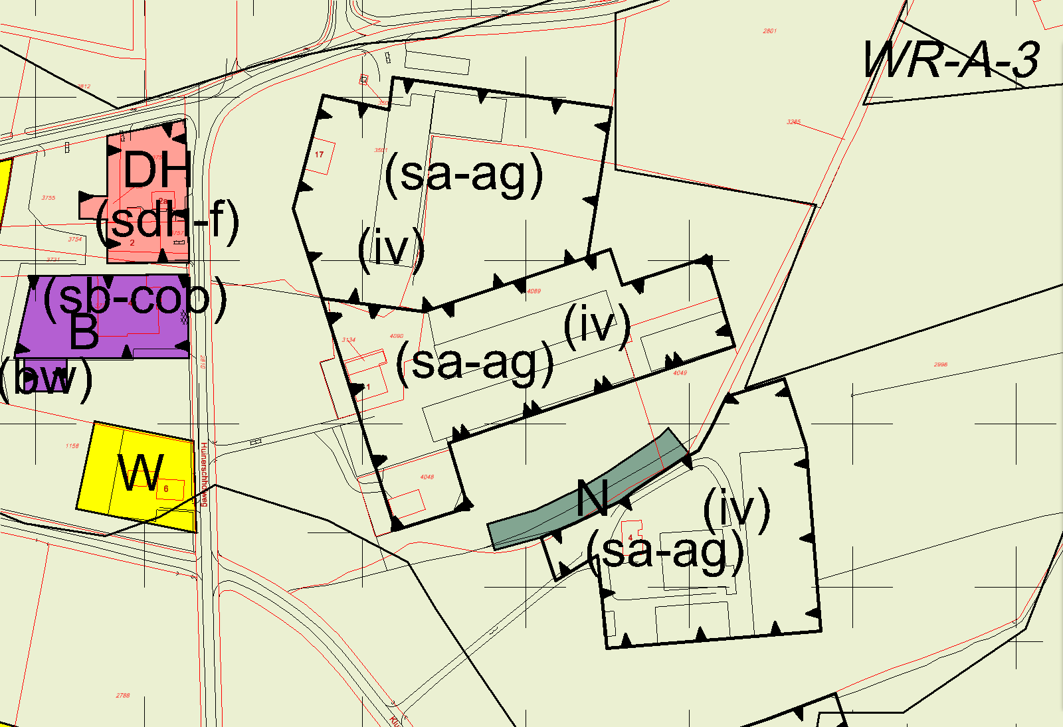
Opmerking gemeente:
akkoord

_{Huinerschoolweg 1}

Voor aanpassing | Na aanpassing
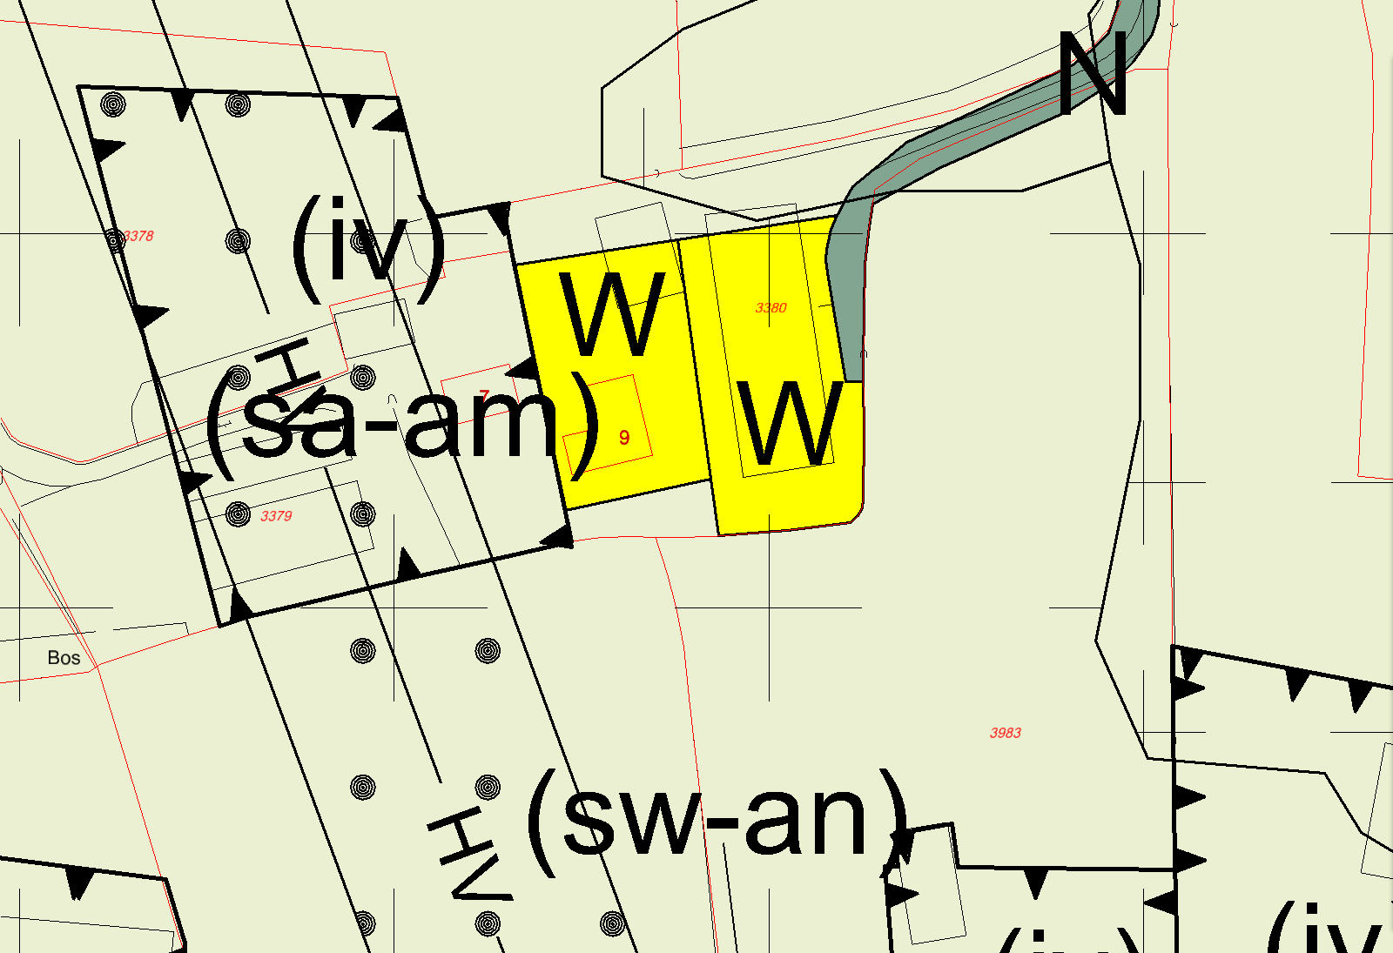 | 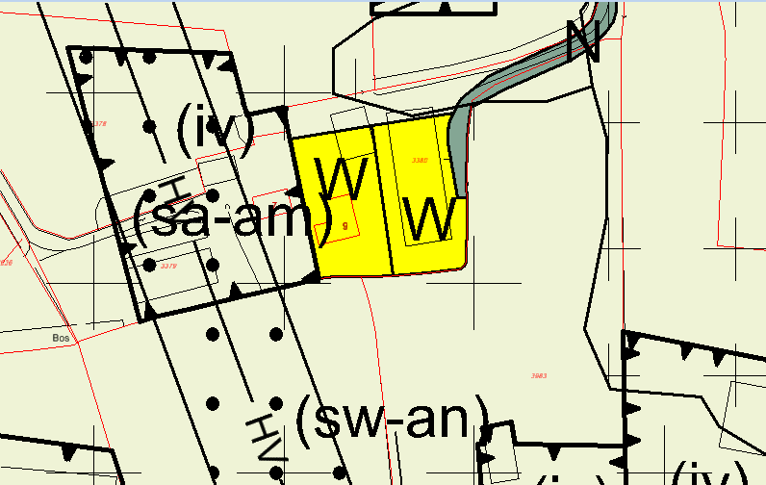
Opmerking gemeente:
nee, bebouwing gaat gesloopt worden (functieverandering)
volgens mij is het plankaartje zo goed.

_{Knapzaksteeg 9}
_{BHA: Aangepast.}

Voor aanpassing | Na aanpassing
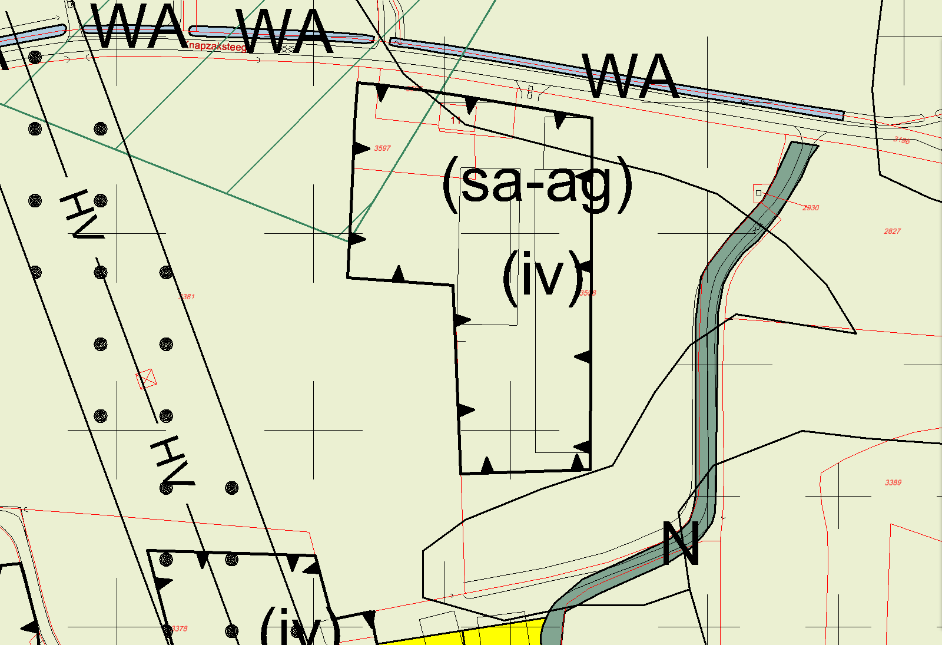 | 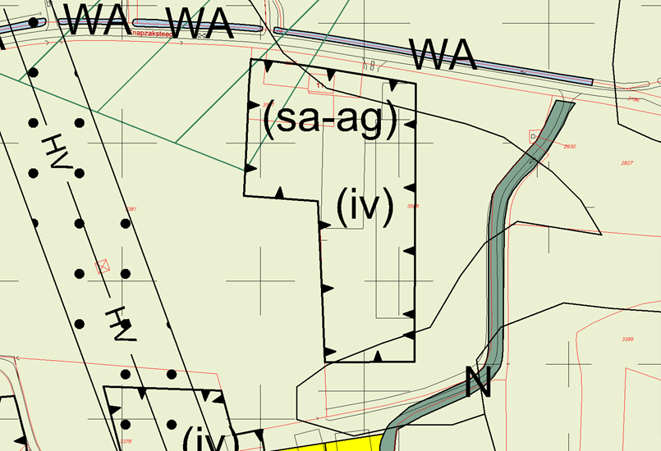
Opmerking gemeente:
Laat sleuf maar buiten bouwblok
akkoord

_{Knapzaksteeg 11}
_{BHA:Aangepast.}

Voor aanpassing | Na aanpassing
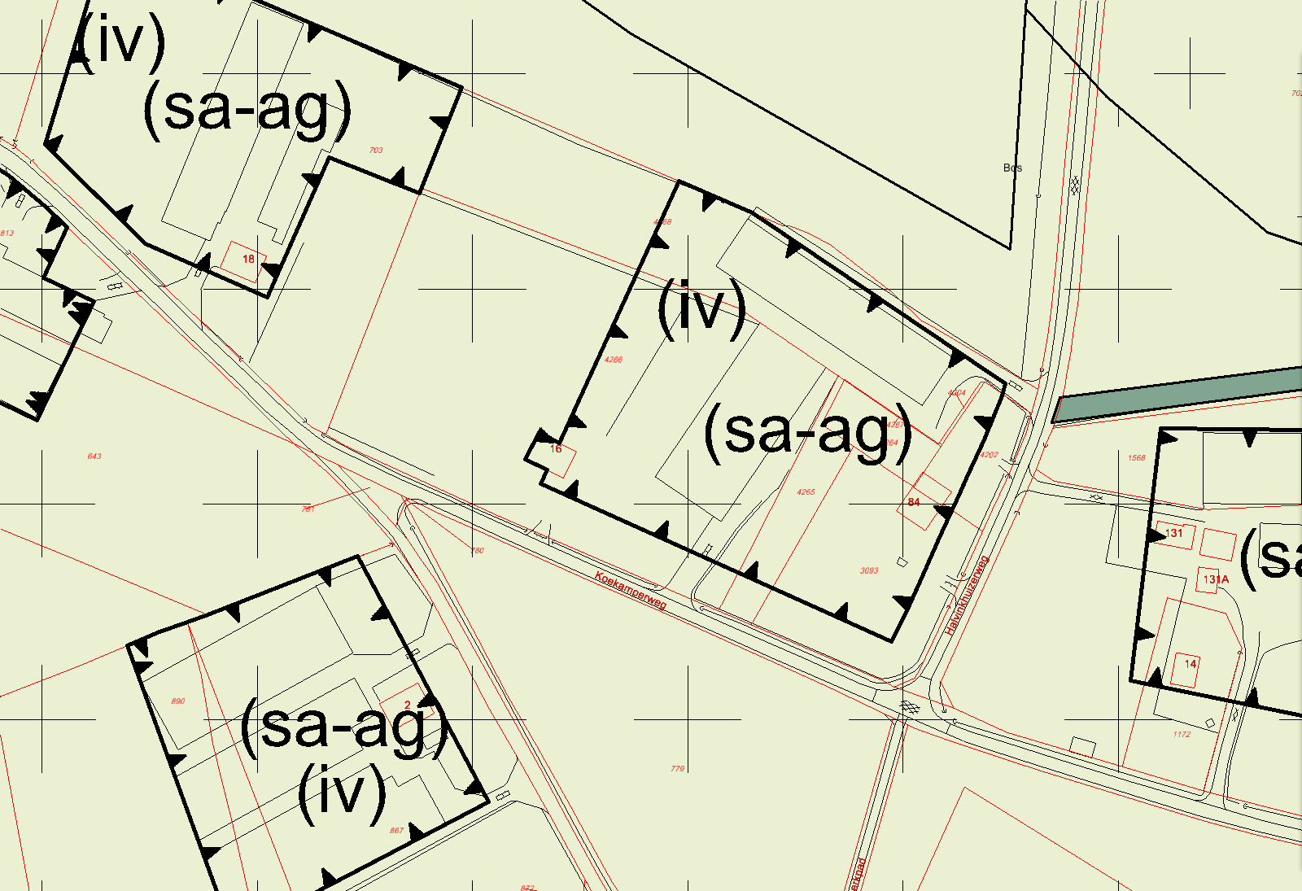 | 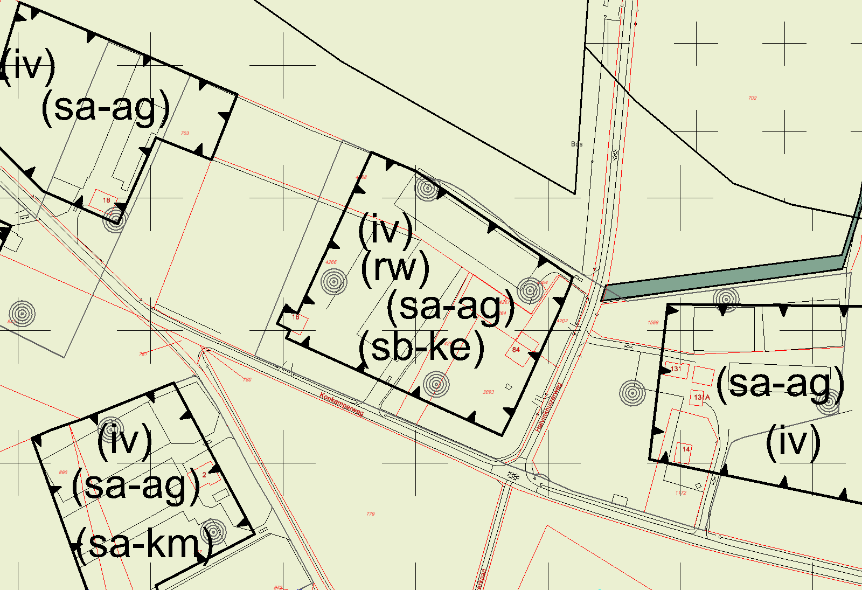
Opmerking gemeente:
akkoord. inmiddels ook B&B vergund, komt nog info over
Staat in lijst nieuwe zaken, hondenkennel en vakantiewoning. (maak er maar vakantiewoning van ipv B&B, ze vragen met keuken aan)
GRAAG OOK AANDUIDING RECREATIEWONING OP KAART, ZOALS BIJ ANDERE PERCELEN OOK GEDAAN IS.

_{Koekamperweg 16}
BHA: Alleen hondenkennel staat op de kaart, de rest is in de regels opgenomen.
_{BHA: Aangepast.}
Voor aanpassing | Na aanpassing
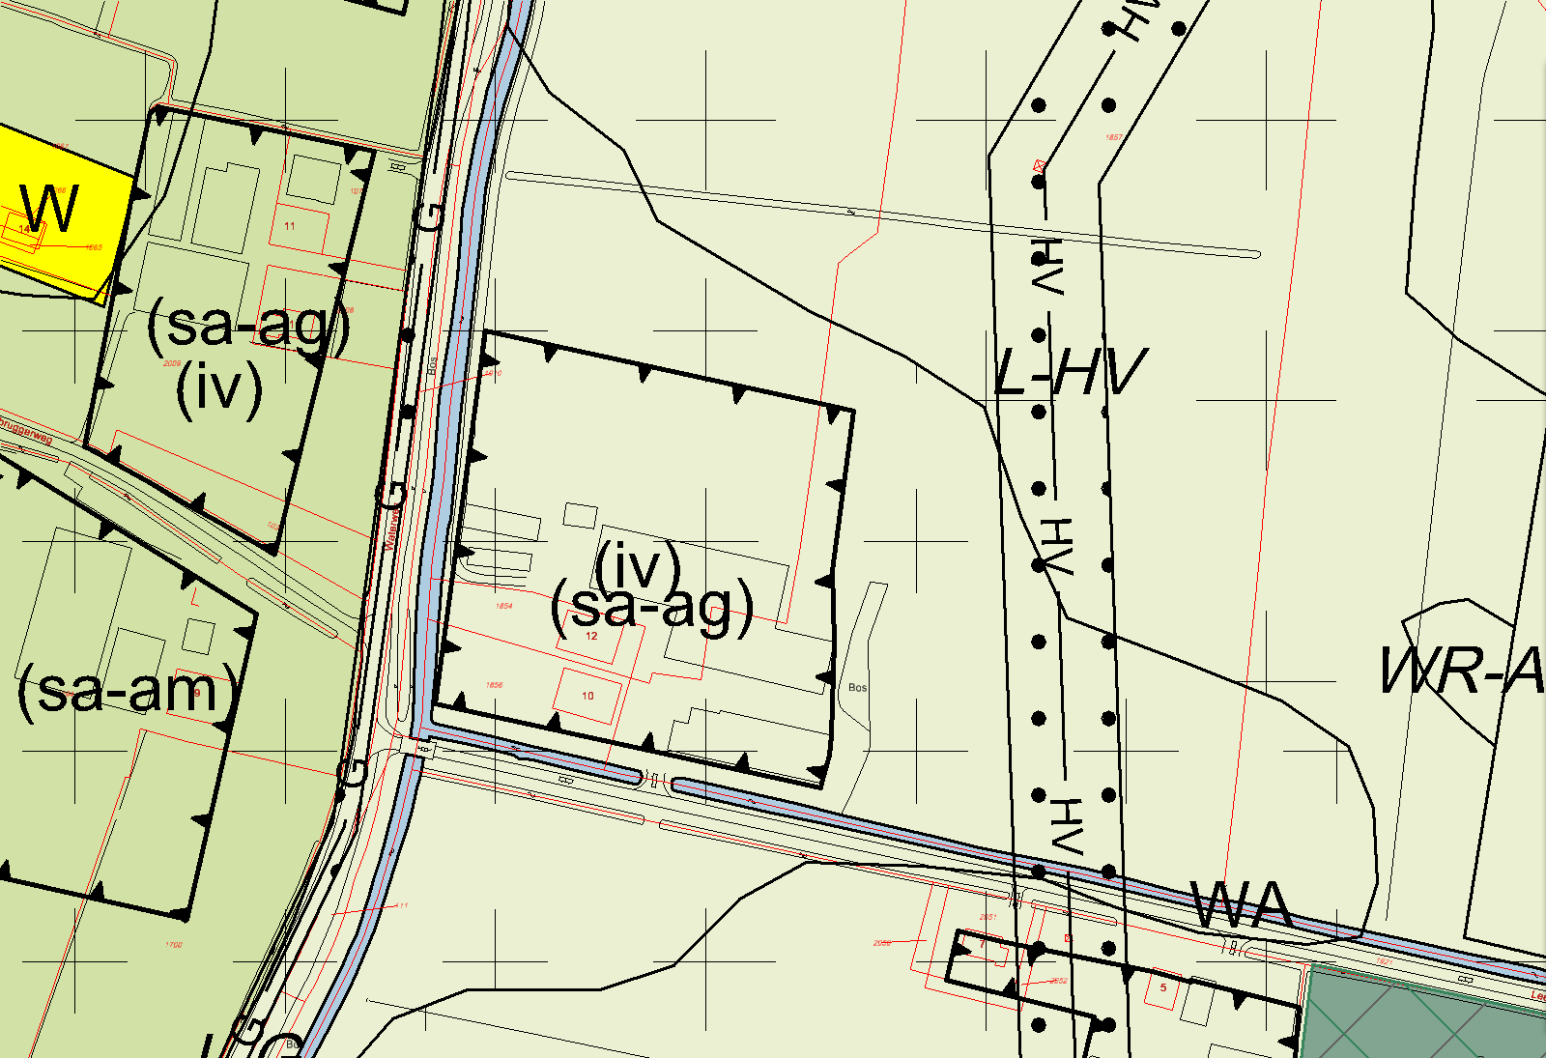 | 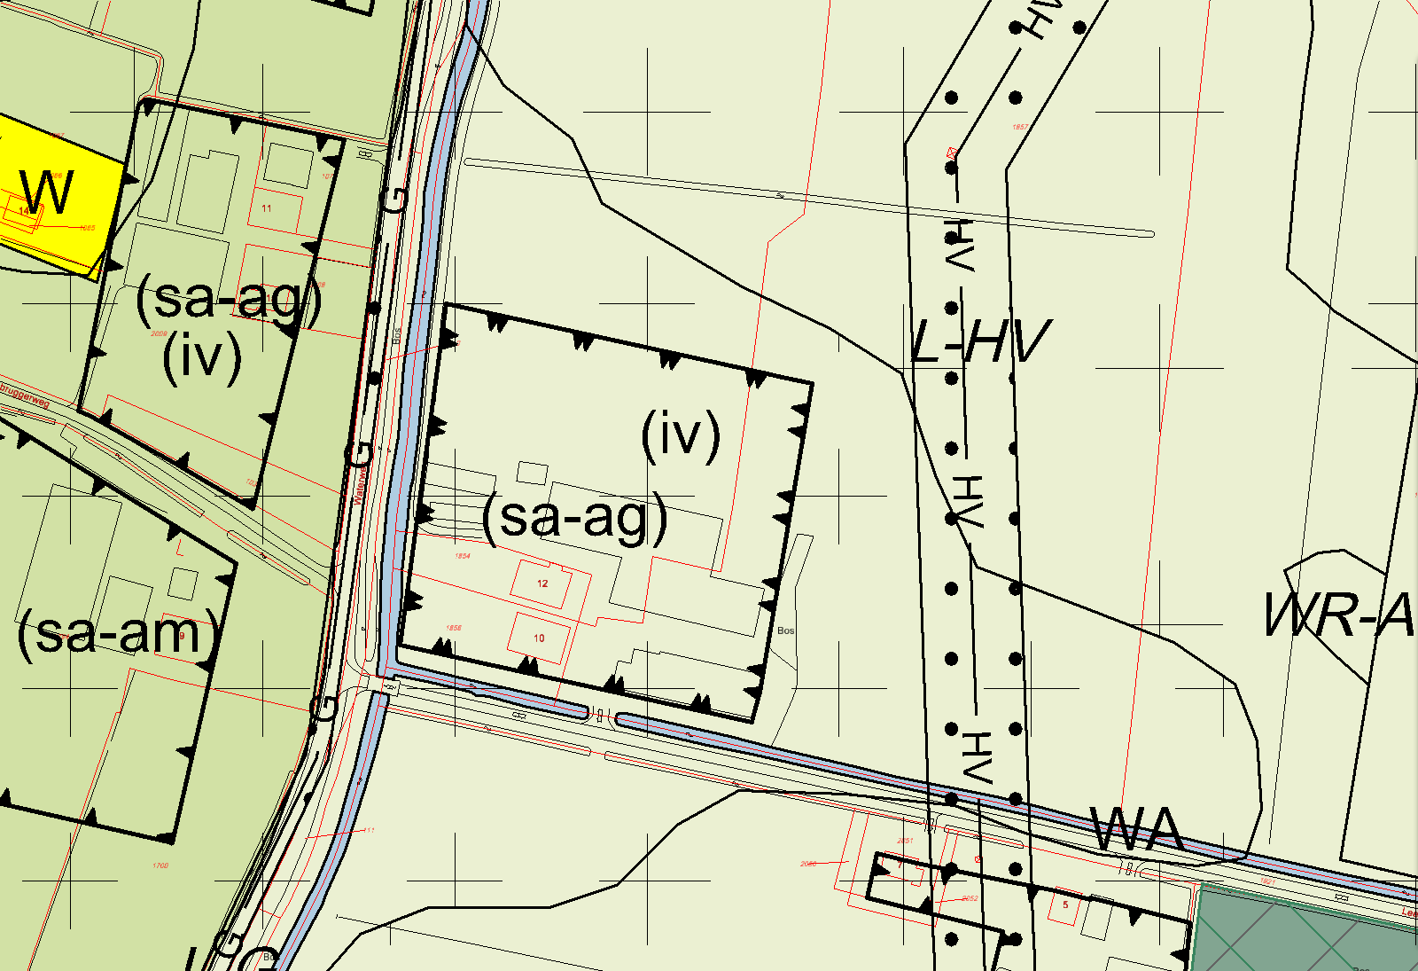
Opmerking gemeente:
akkoord

_{Leembruggerweg 10}

Voor aanpassing | Na aanpassing
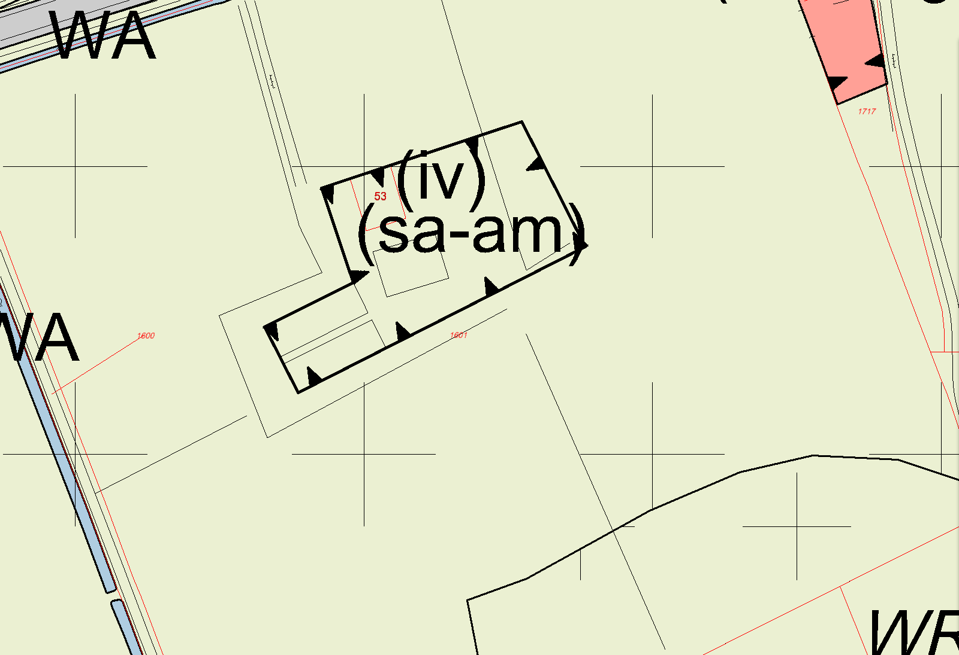 | 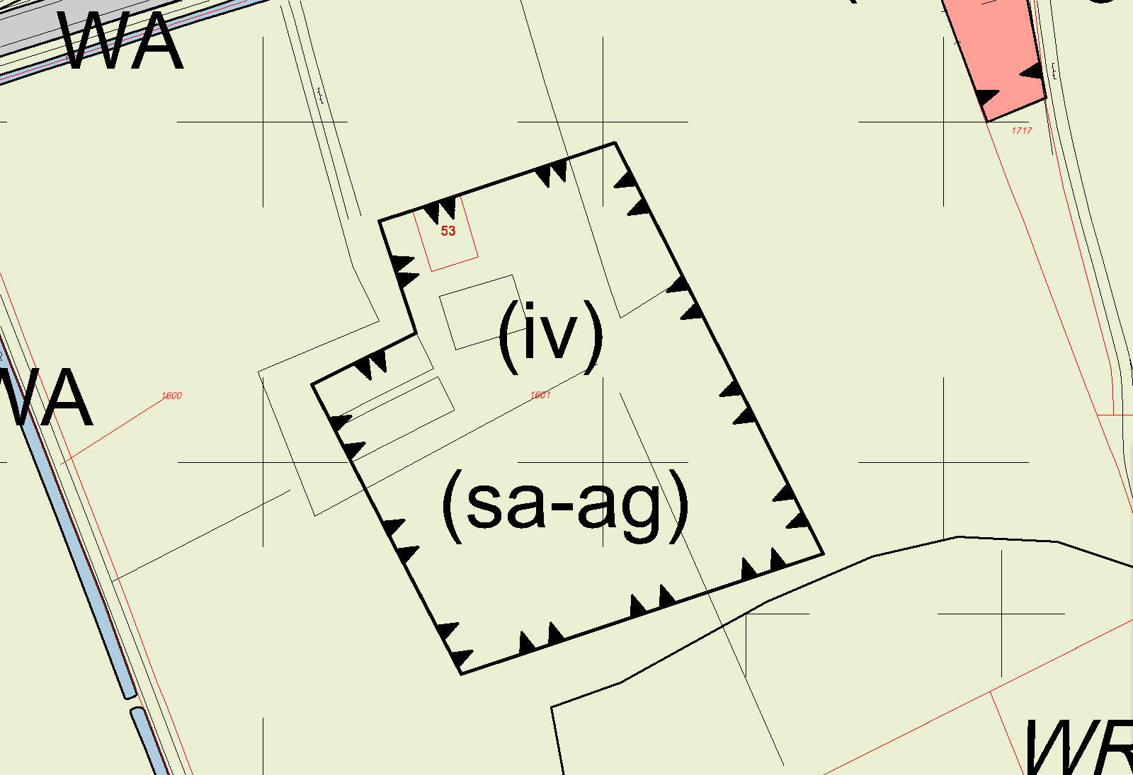
Opmerking gemeente:
Juridisch vraagje; is het acceptabel om hier de breedte (richting noord oosten) op 100 meter te houden? Is eerder geredeneerd vanwege ruimtelijk aanzicht. AG is echte rin principe 120 meter. Indien mogelijk liefst zijde west-oost op 100 meter houden (conform nu gebouwde stal)
WAT IS NU DE BREEDTE VAN HET BOUWVLAK? 100 OF 120 METER? WAT MIJ BETREFT 100 METER AANHOUDEN

_{Nijkerkerstraat 53}
BHA: Dit blijft n.a.v. jullie overleg (Wim en Ina) zo.
BHA: N.a.v. inspraakreactie en regeling heb ik de breedte van west naar oost 120 meter getekend. Maar ik heb de breedte nu naar 100 meter aangepast.
Voor aanpassing | Na aanpassing
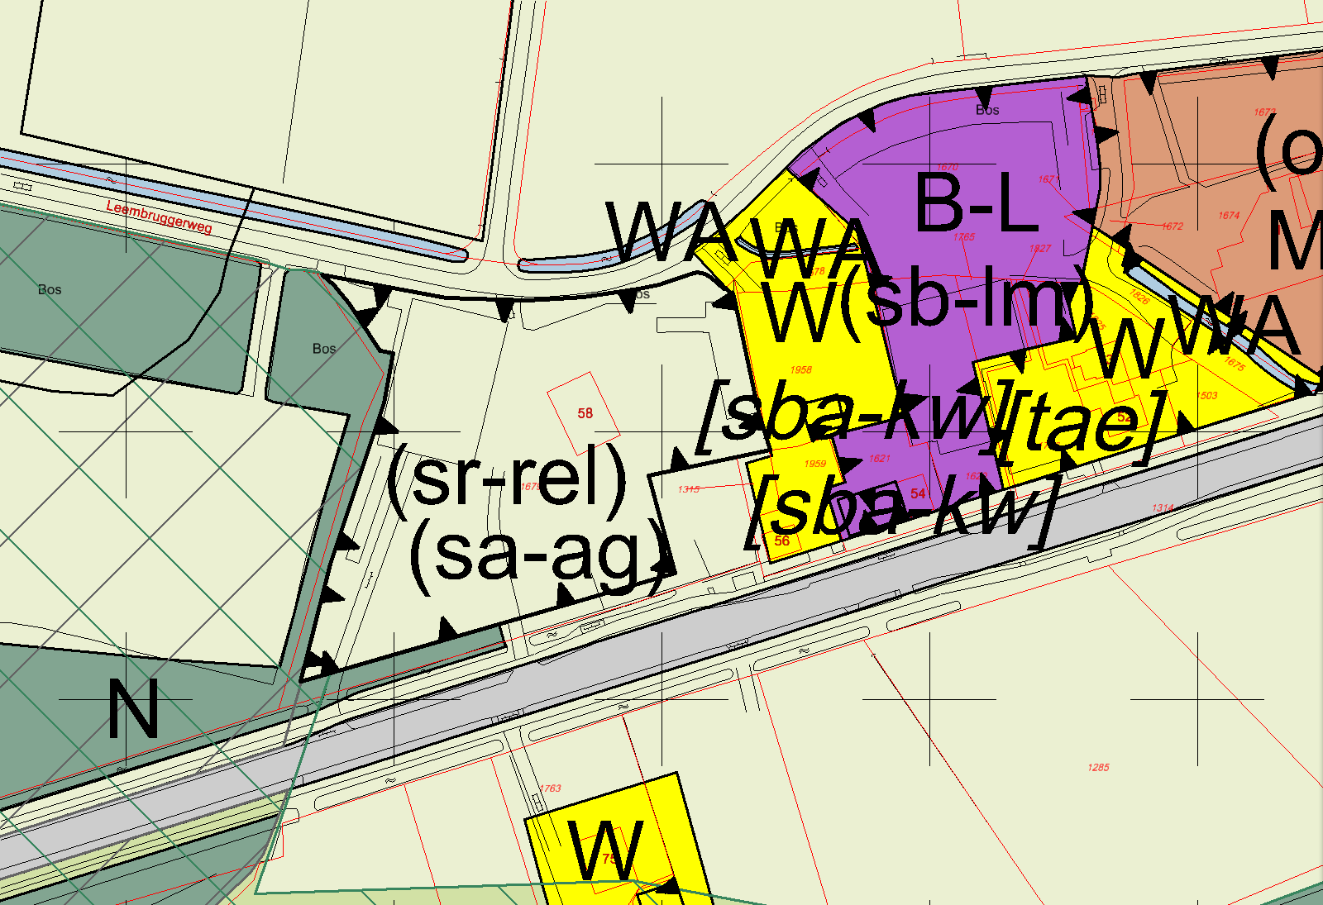 | 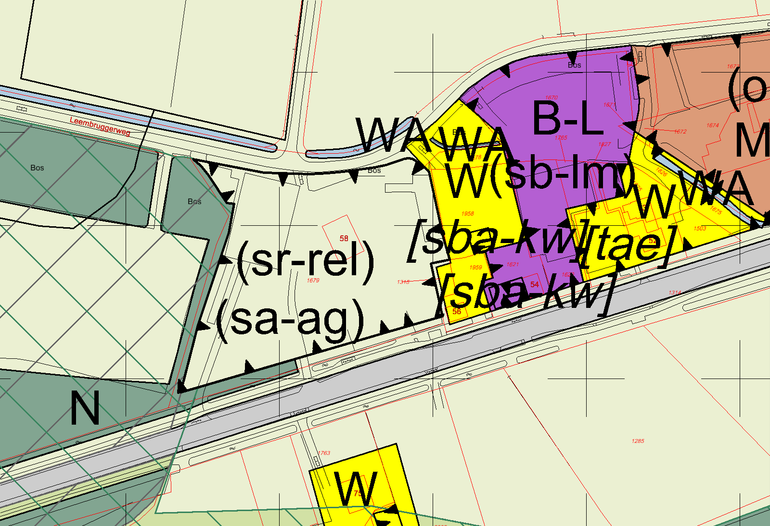
Opmerking gemeente:
Zie gescande schetsje
Akkoord

_{Nijkerkerstraat 58}
_{BHA: Aangepast.}

Voor aanpassing | Na aanpassing
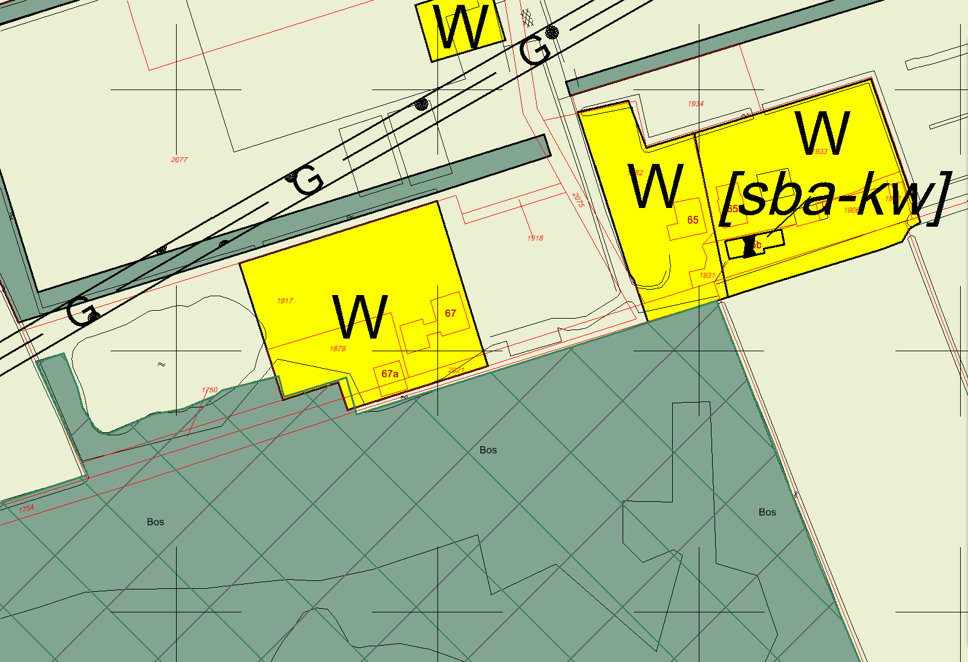 | 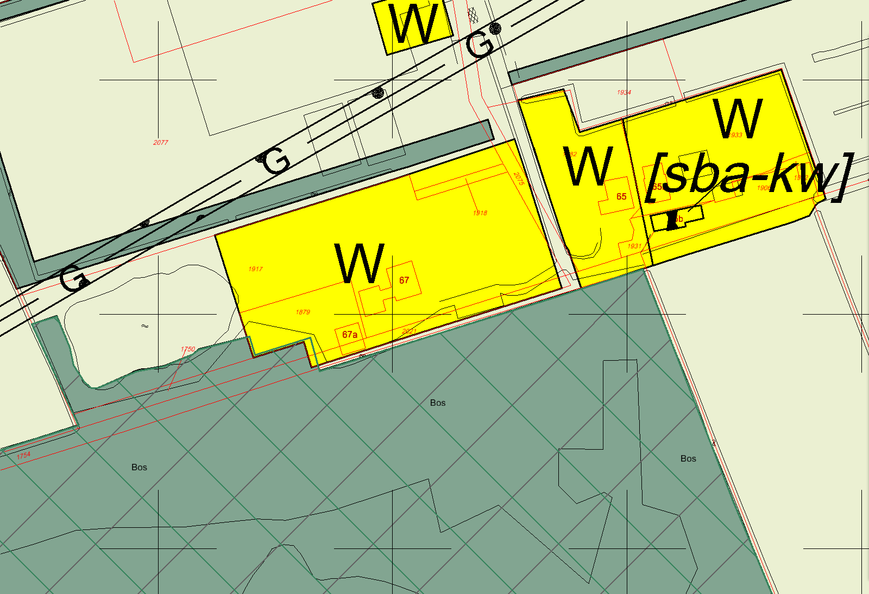
Opmerking gemeente:
akkoord

_{Nijkerkerstraat 67a}

Voor aanpassing | Na aanpassing
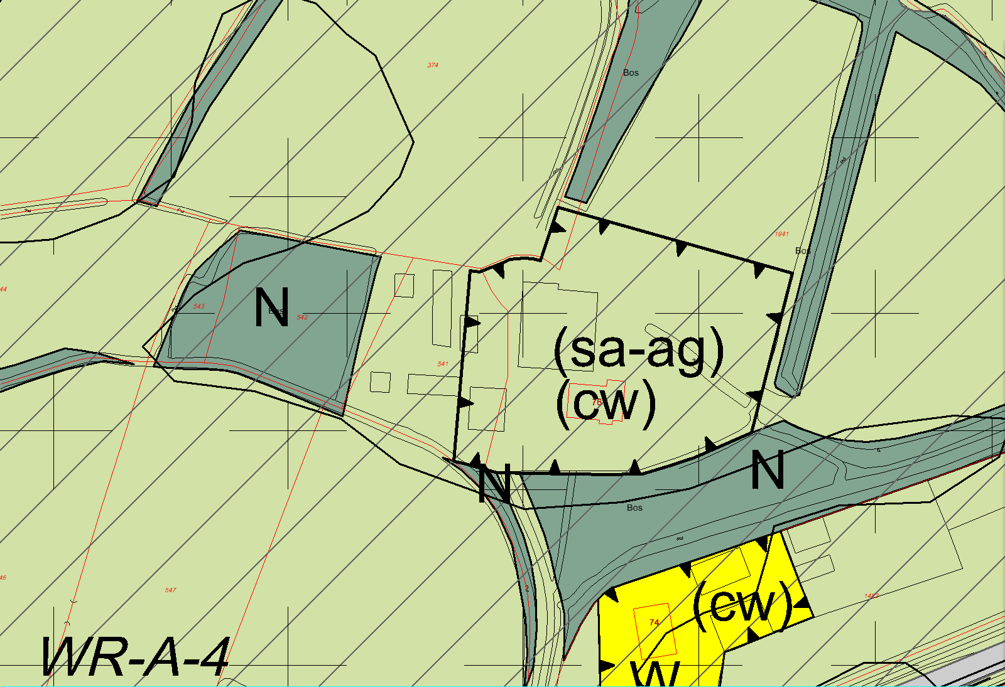 | 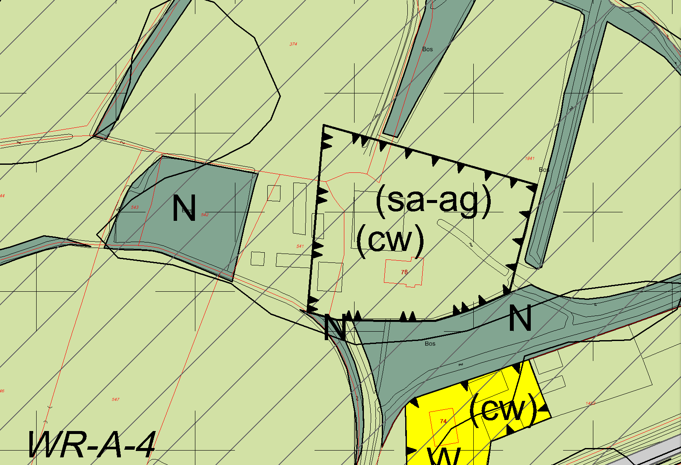
Opmerking gemeente:
ja, zo laten
_{Nijkerkerstraat 76}
_{BHA: Oké.}

Voor aanpassing | Na aanpassing
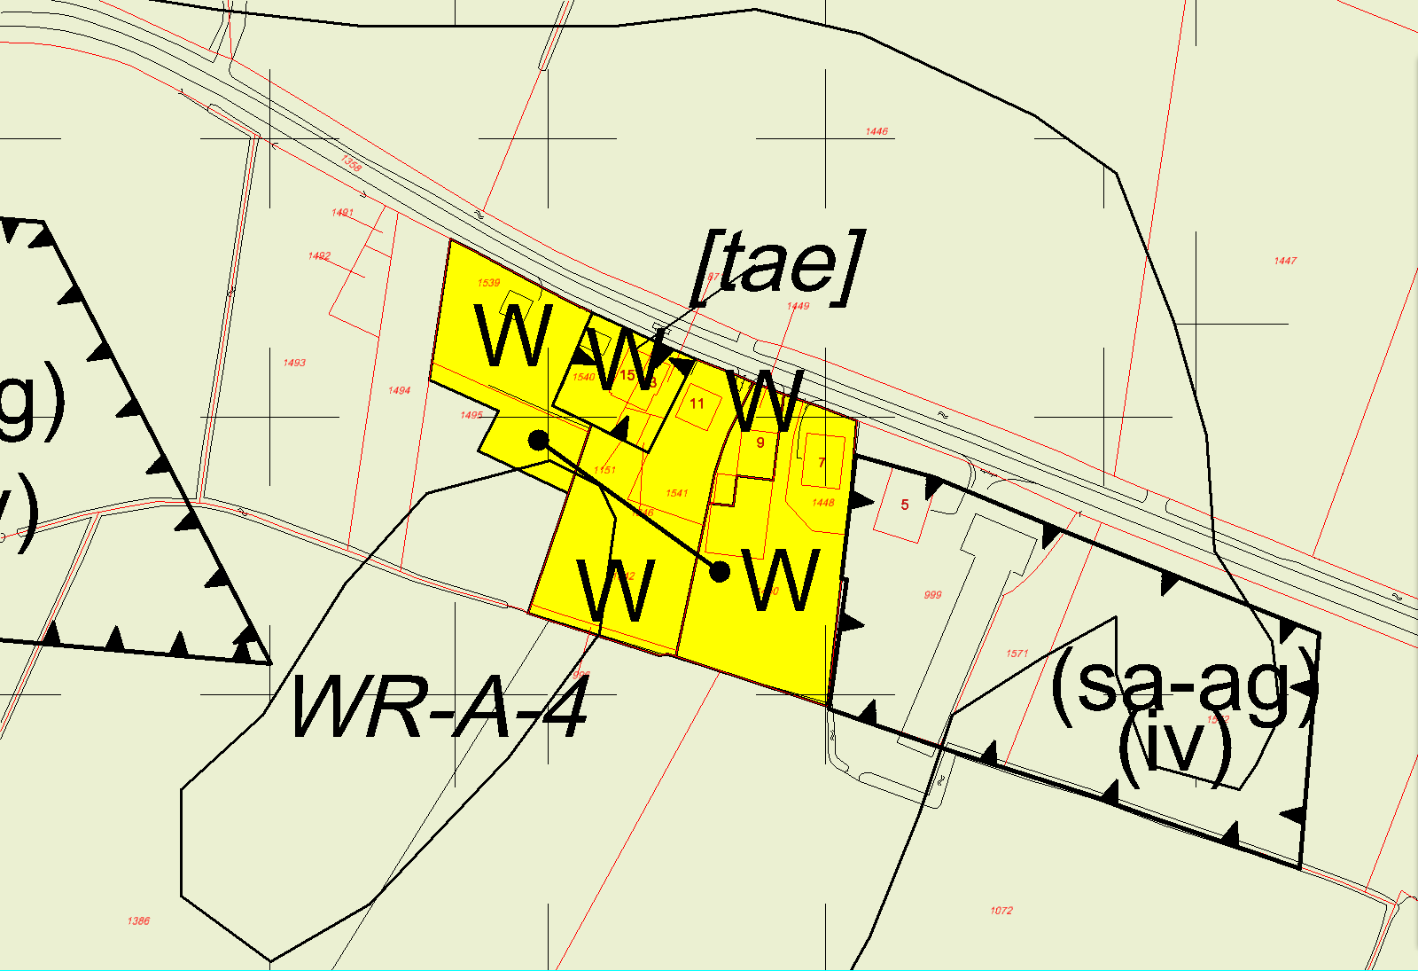 | 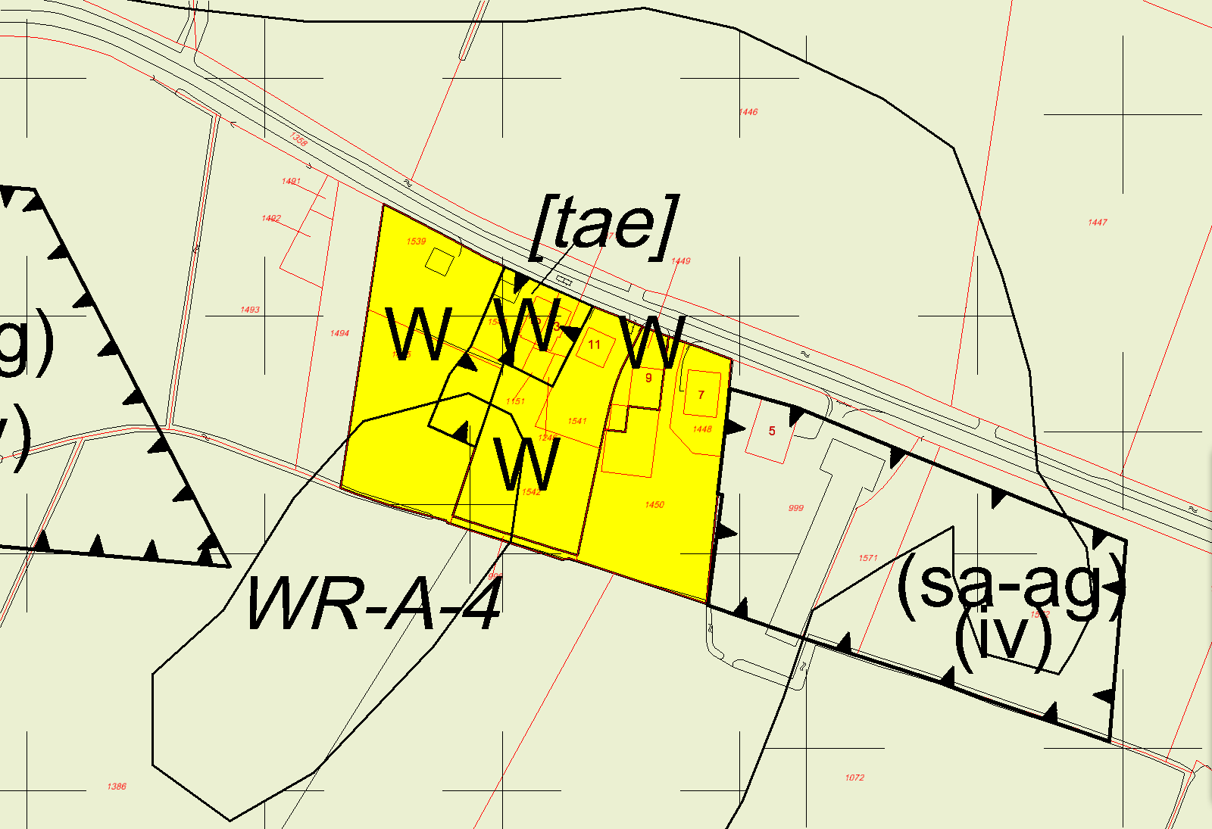
Opmerking gemeente:
Pijl verbinding kan weg. In regels opnemen dat aan westzijde geen woning mag !? (of ook aanduiding nodig?) zie inspraakreactie beoordeling
Pijl tussen 7 en 9 moet ook weg, geen verbinding.
akkoord

_{’t Oeverstraat 7, 9 en 17}
_{BHA:Aangepast.}

Voor aanpassing | Na aanpassing
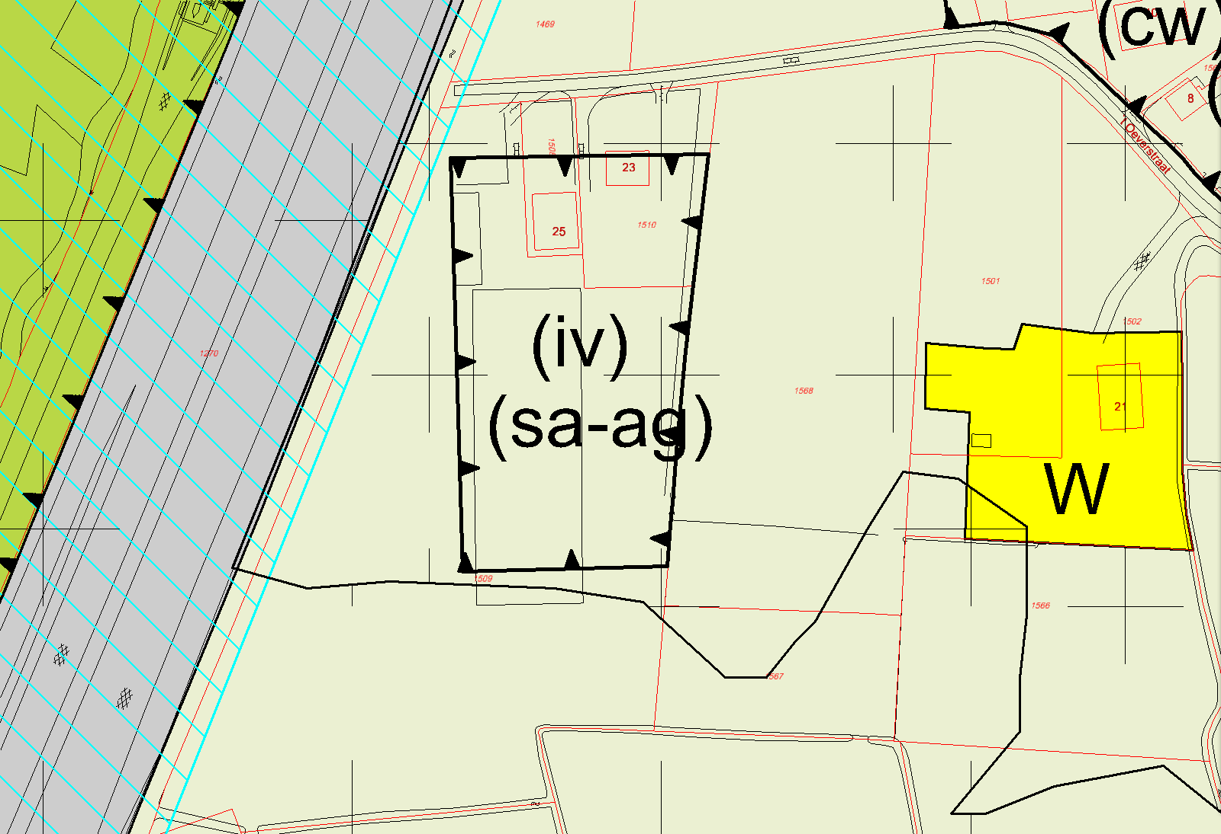 | 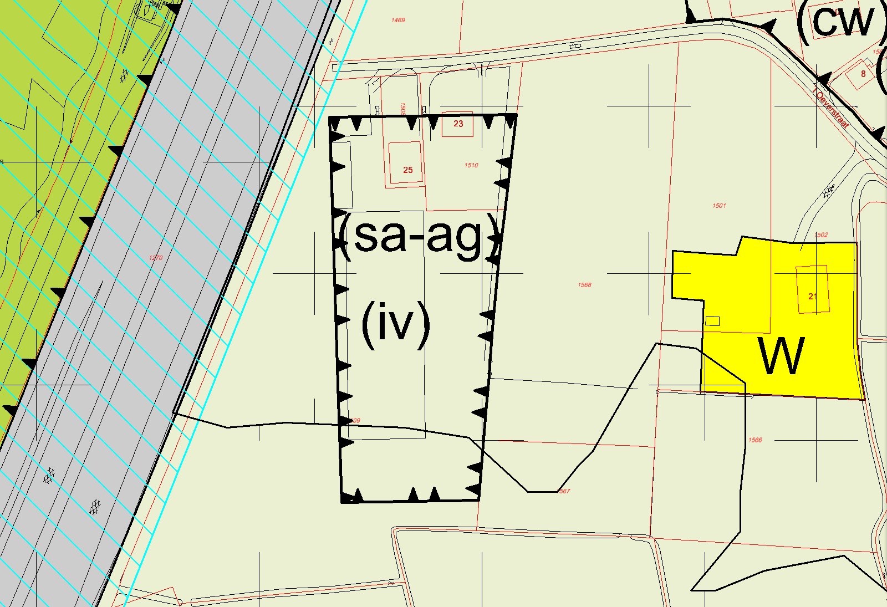
Opmerking gemeente:
akkoord

_{’t Oeverstraat 23-25}

Voor aanpassing | Na aanpassing
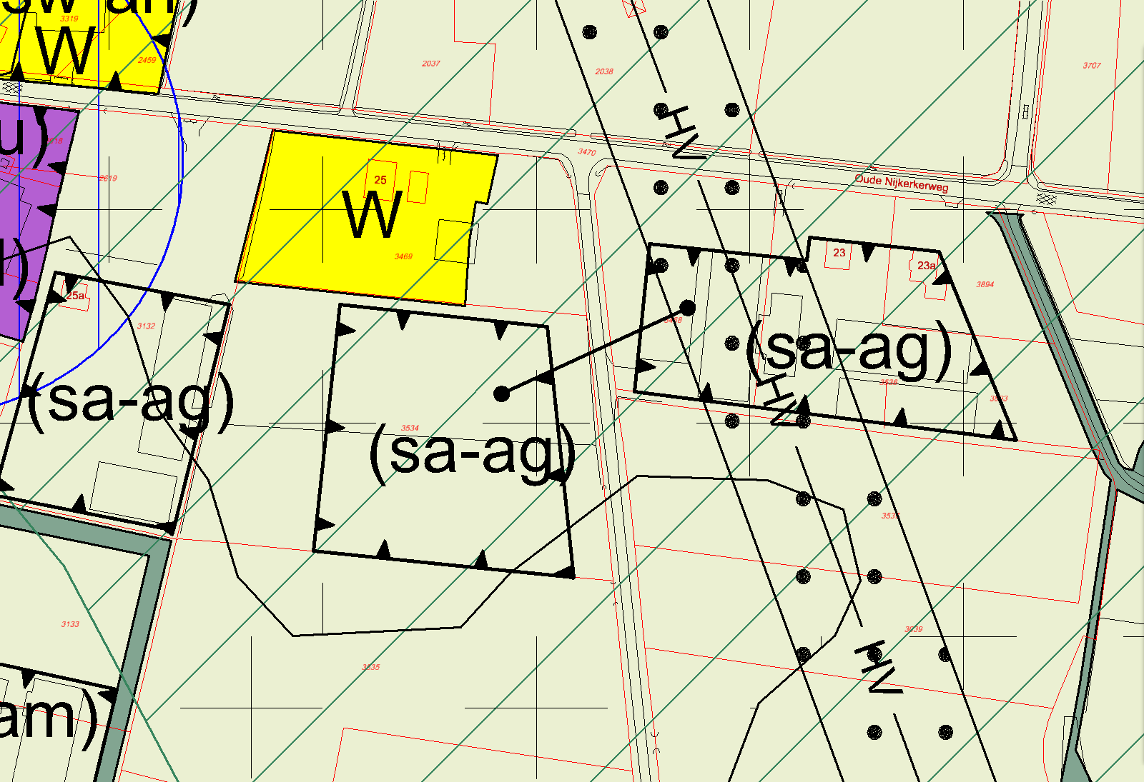 | 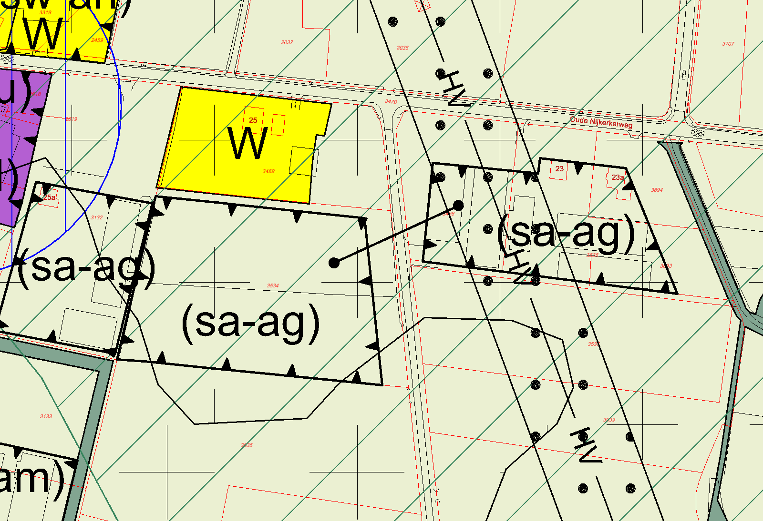
Opmerking gemeente:
akkoord

_{Oude Nijkerkerweg 23 en 25a}

Voor aanpassing | Na aanpassing
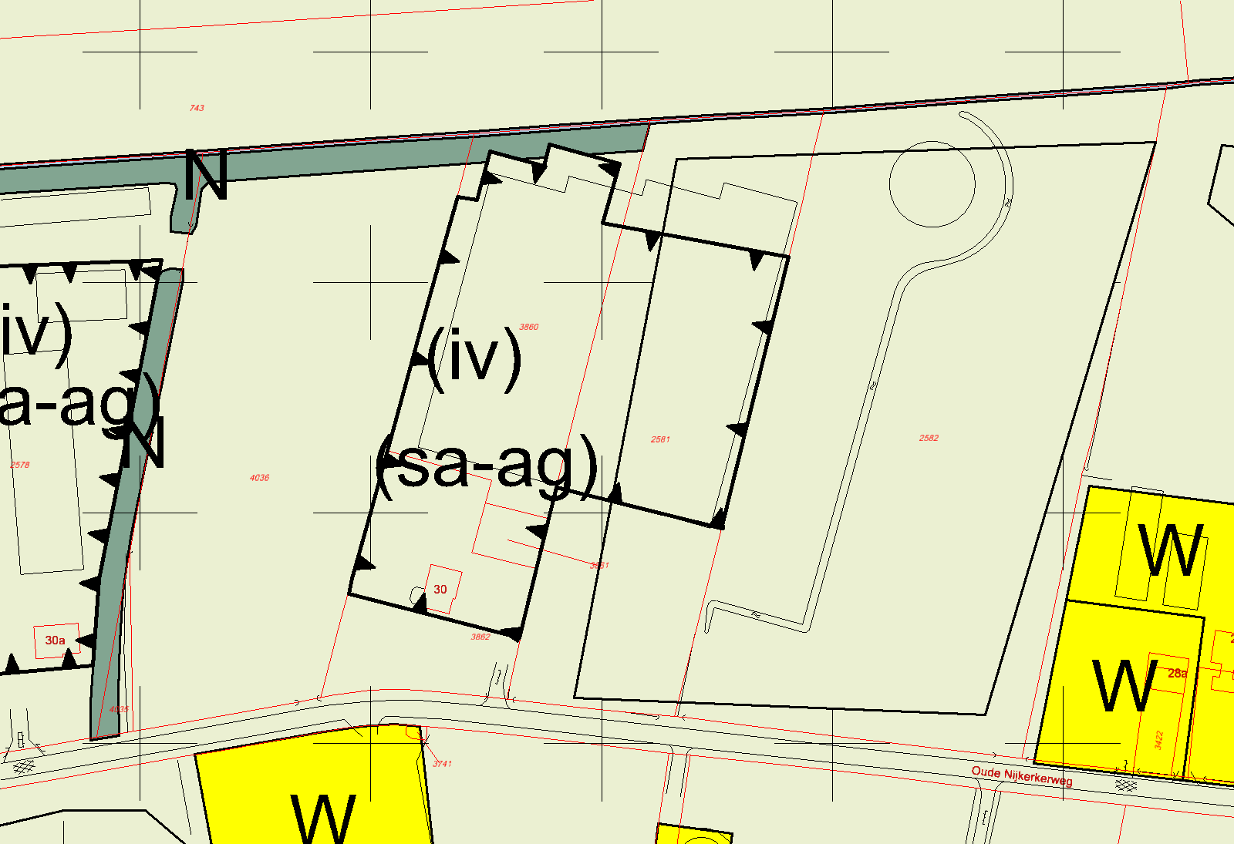 | 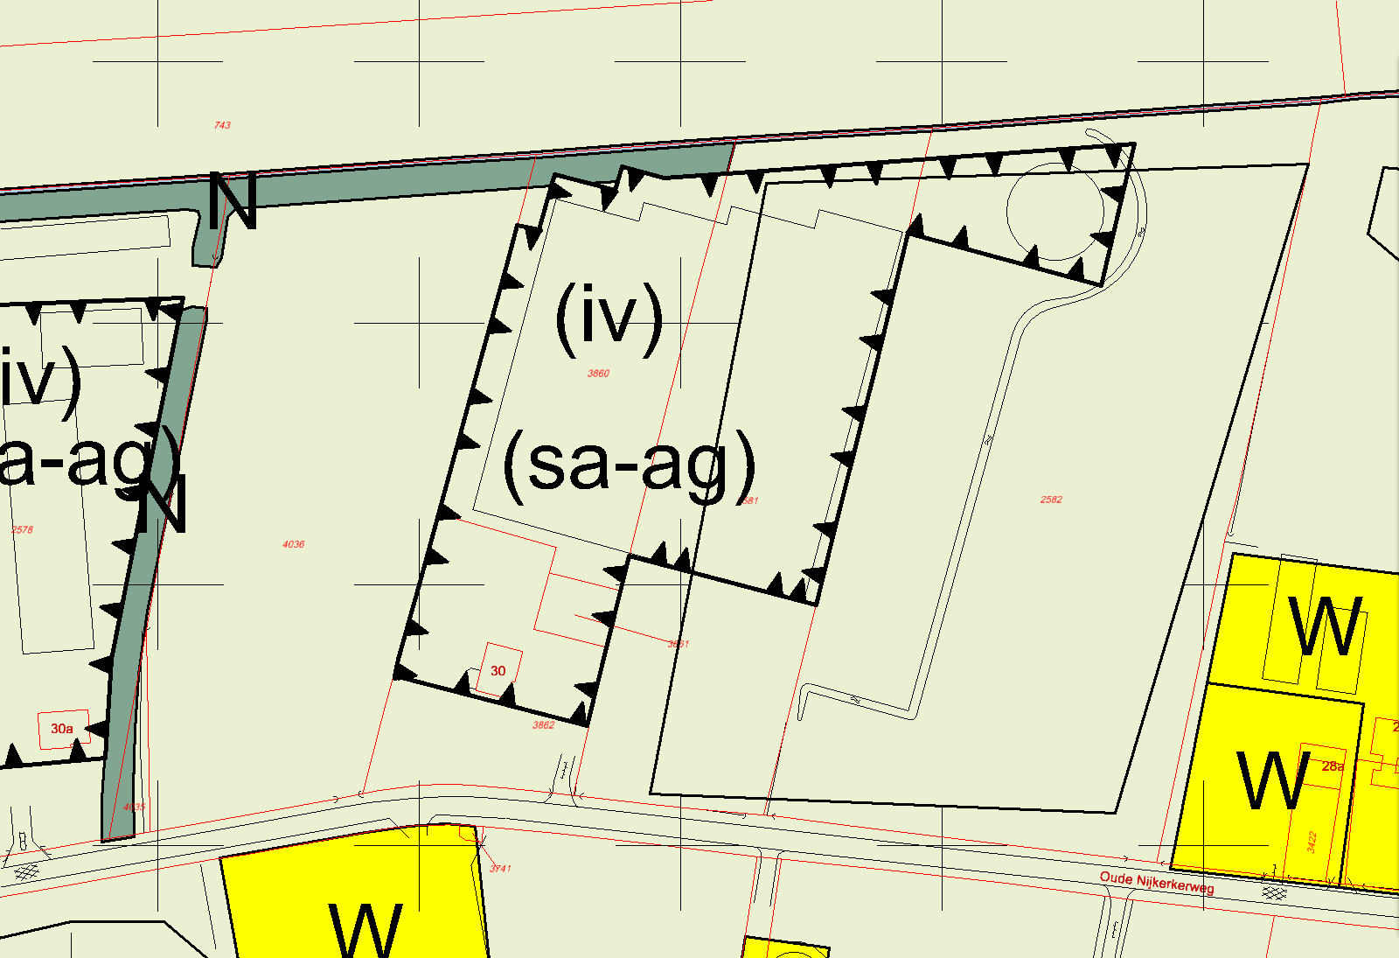
Opmerking gemeente:
akkoord

_{Oude Nijkerkerweg nabij 30}

Voor aanpassing | Na aanpassing
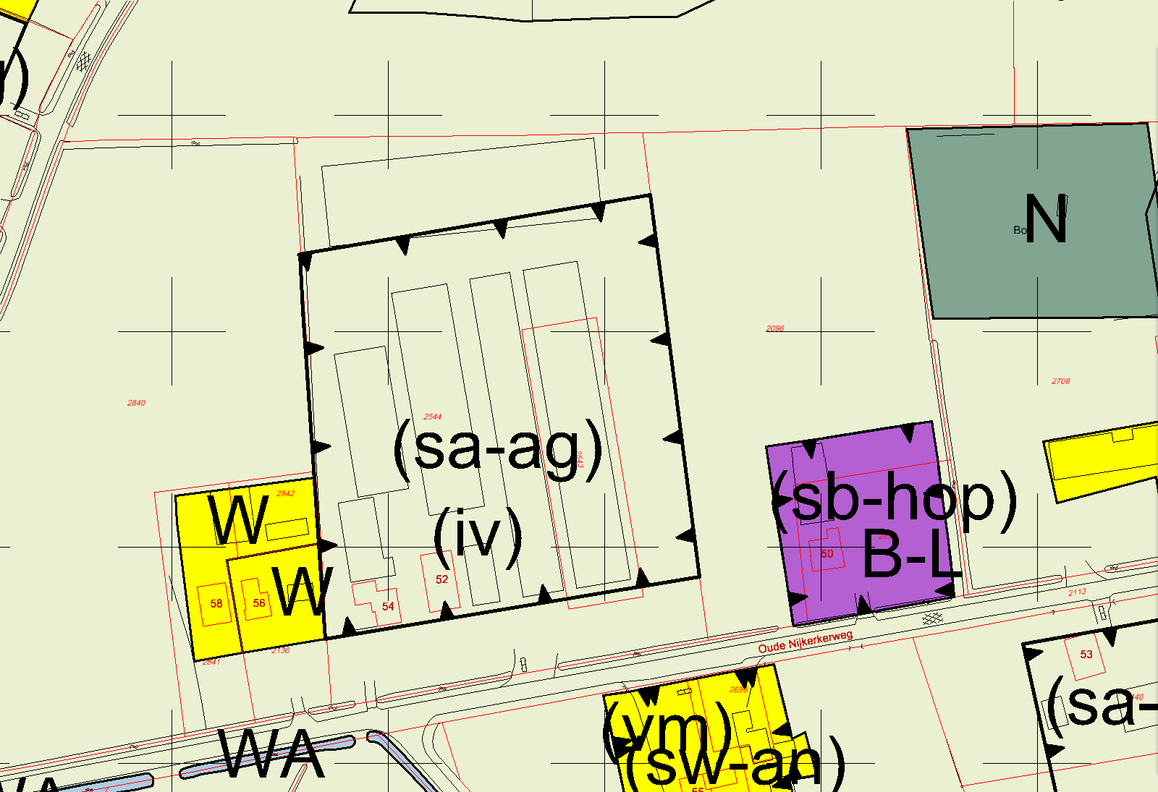 | 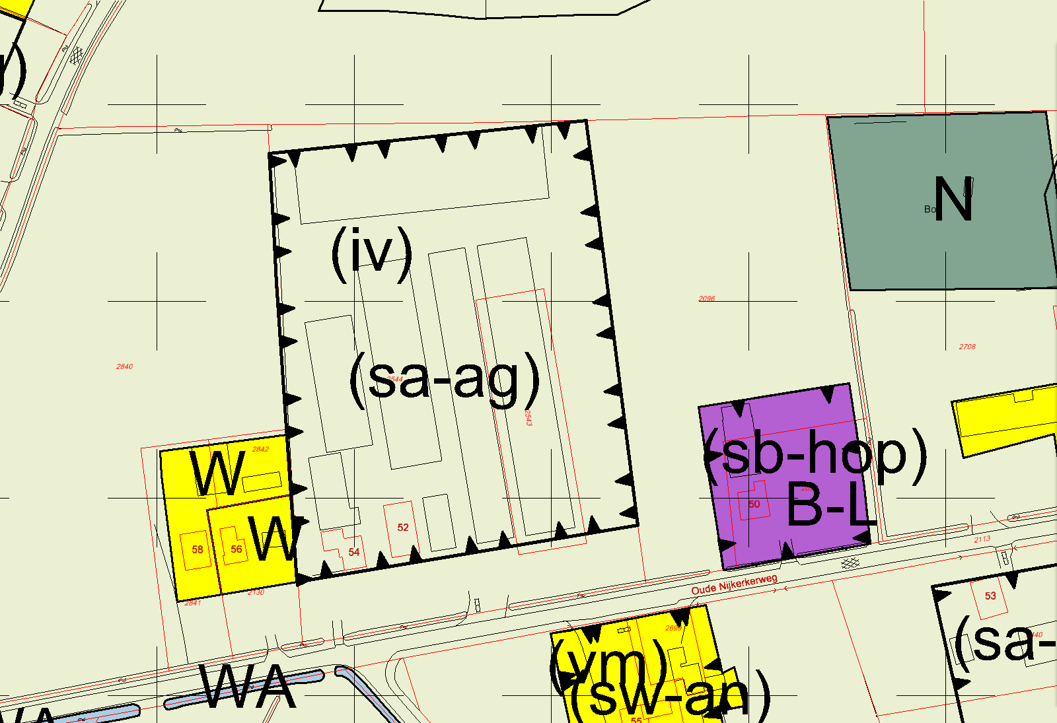
Opmerking gemeente:
akkoord

_{Oude Nijkerkerweg 52-54}

Voor aanpassing | Na aanpassing
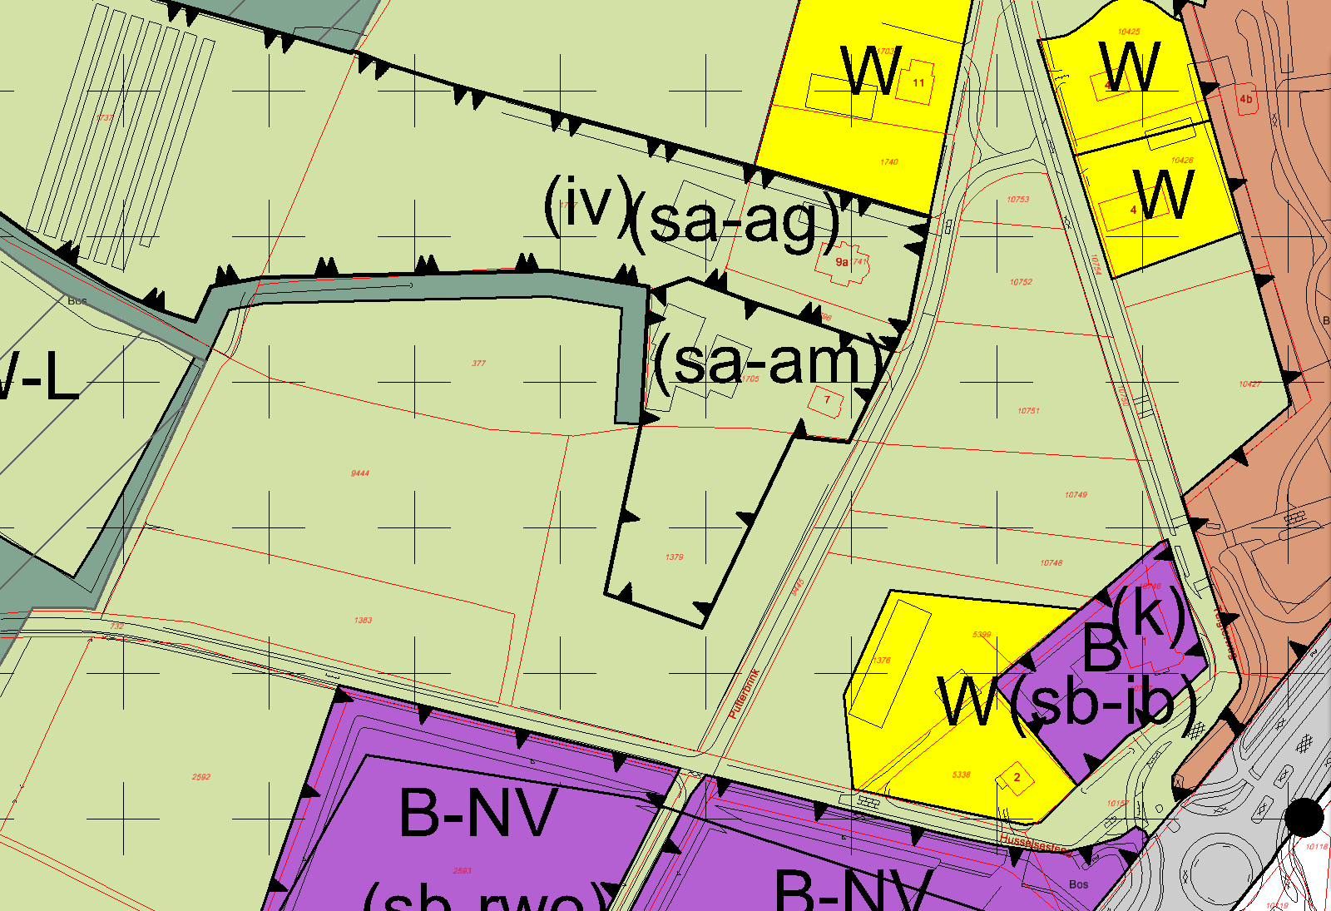 | 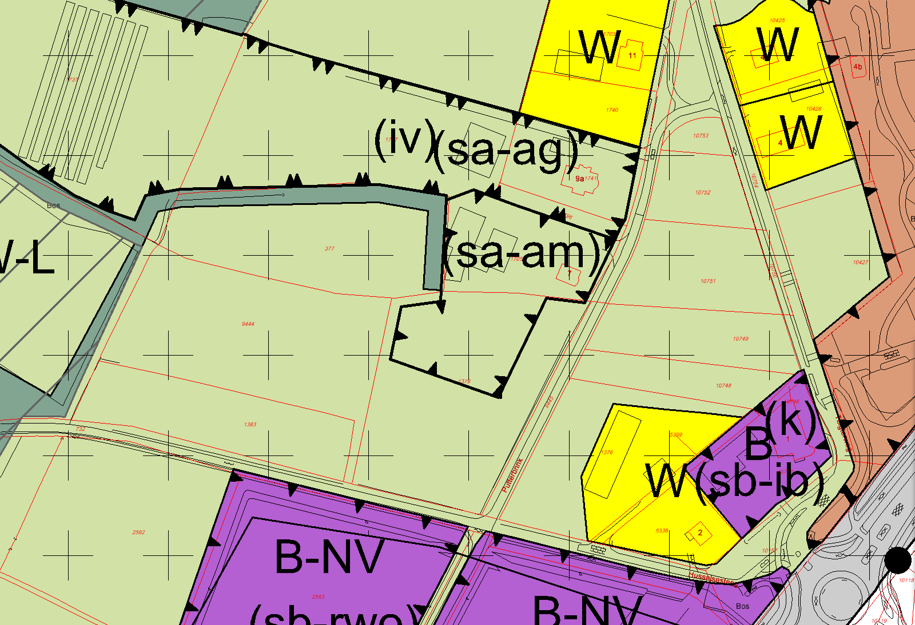
Opmerking gemeente:
graag aan westzijde van de nieuwe vorm 5 meter afstand tot houtwal / bomen houden, denk dat de grens dan iets terug gelegd moet worden
akkoord

_{Putterbrink 9}
_{BHA: Aangepast.}
Voor aanpassing | Na aanpassing
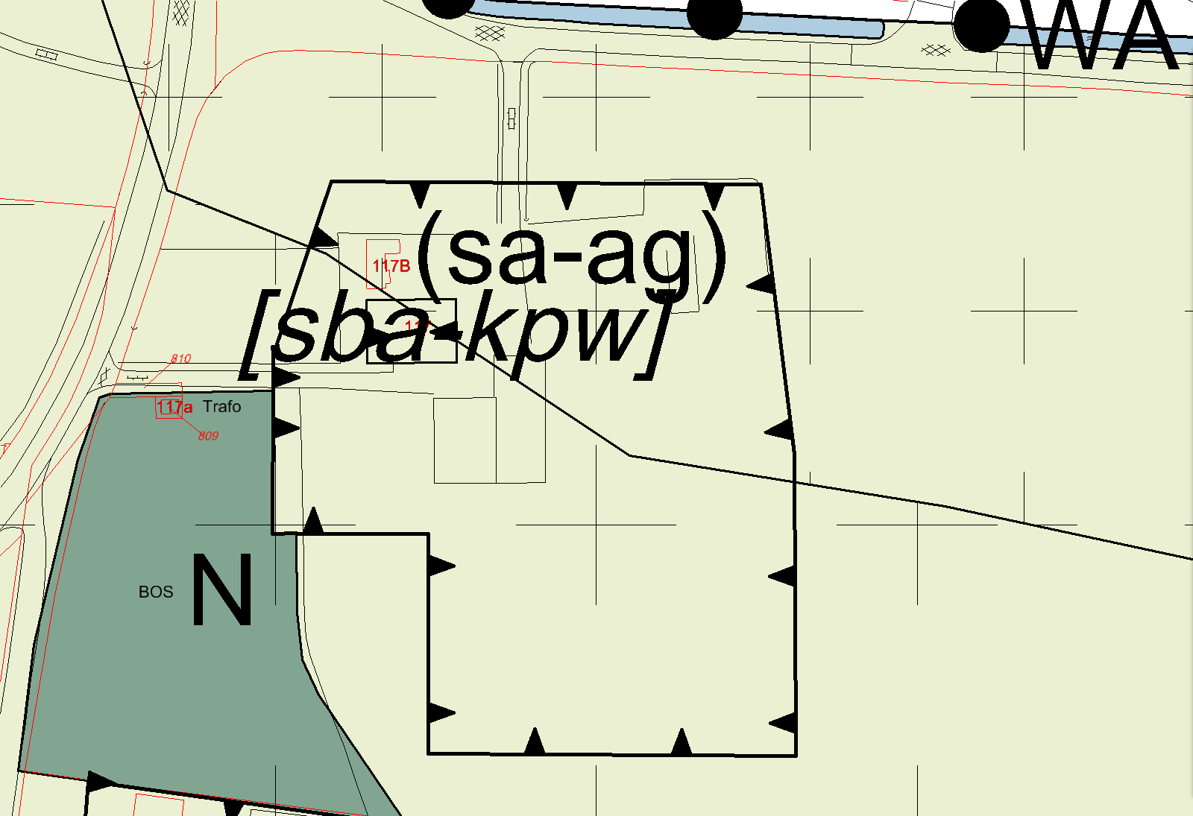 | 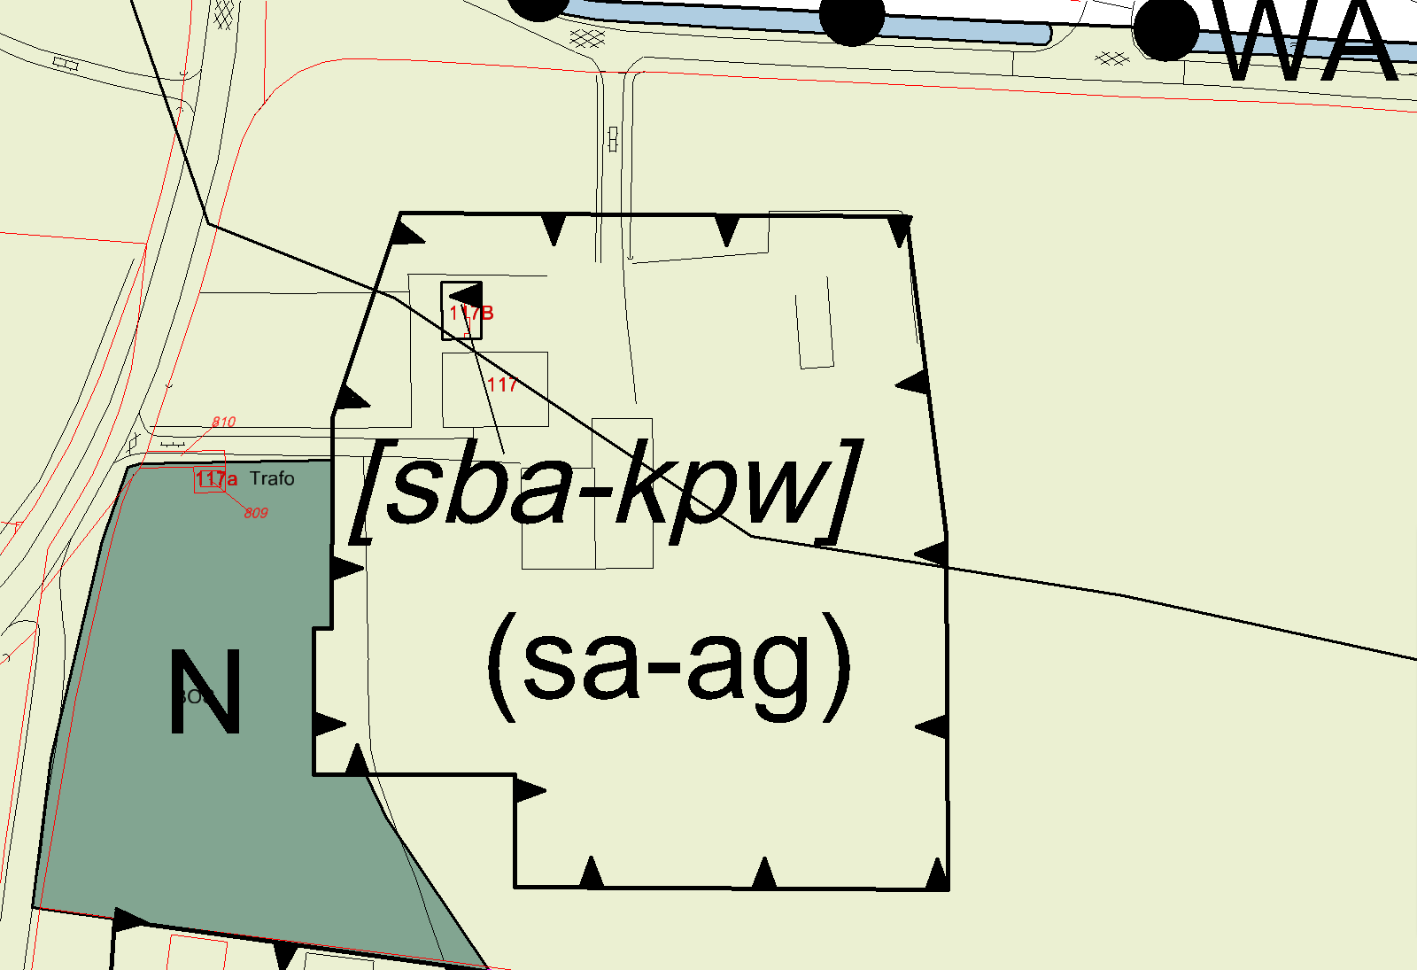
Opmerking gemeente:
Zie gescand kaartje, in natuurbestemming
Ik zie geen aanpassing?
akkoord

_{Roosendaalseweg 117}
BHA: Ik heb het bouwvlak op deze manier aangepast, anders komt er een gek slurfje aan. Is dit oké?
BHA: Had ik wel aangepast, is wat misgegaan met het samenvoegen van bestanden.
Voor aanpassing | Na aanpassing
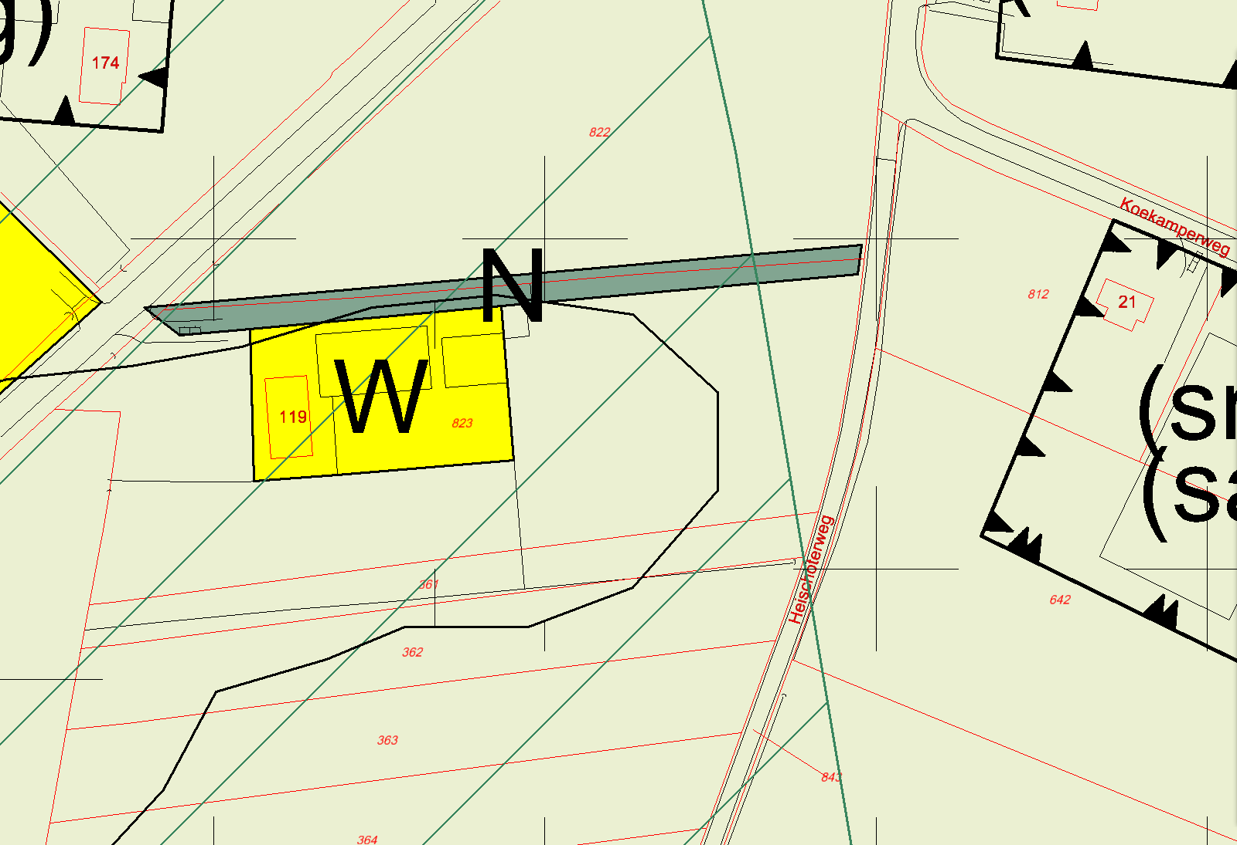 | 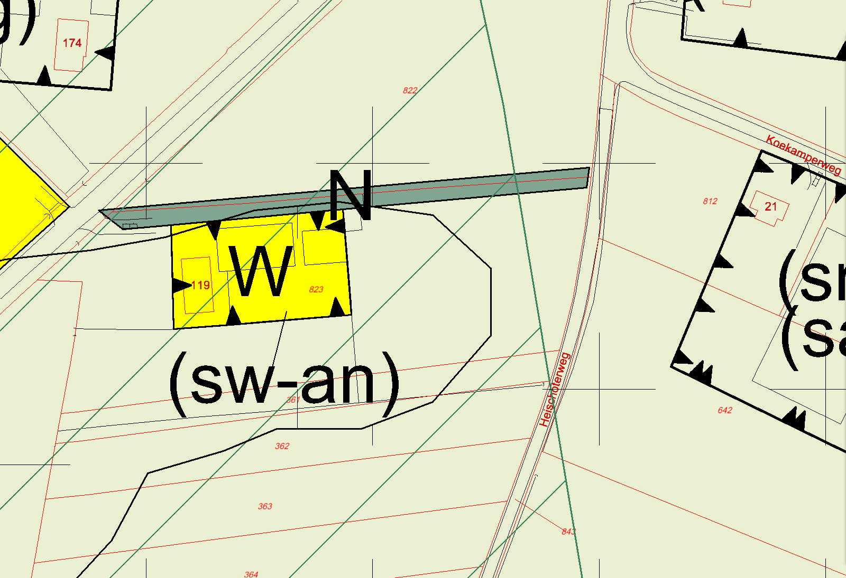
Opmerking gemeente:
akkoord

_{Roosendaalseweg 119}

Voor aanpassing | Na aanpassing
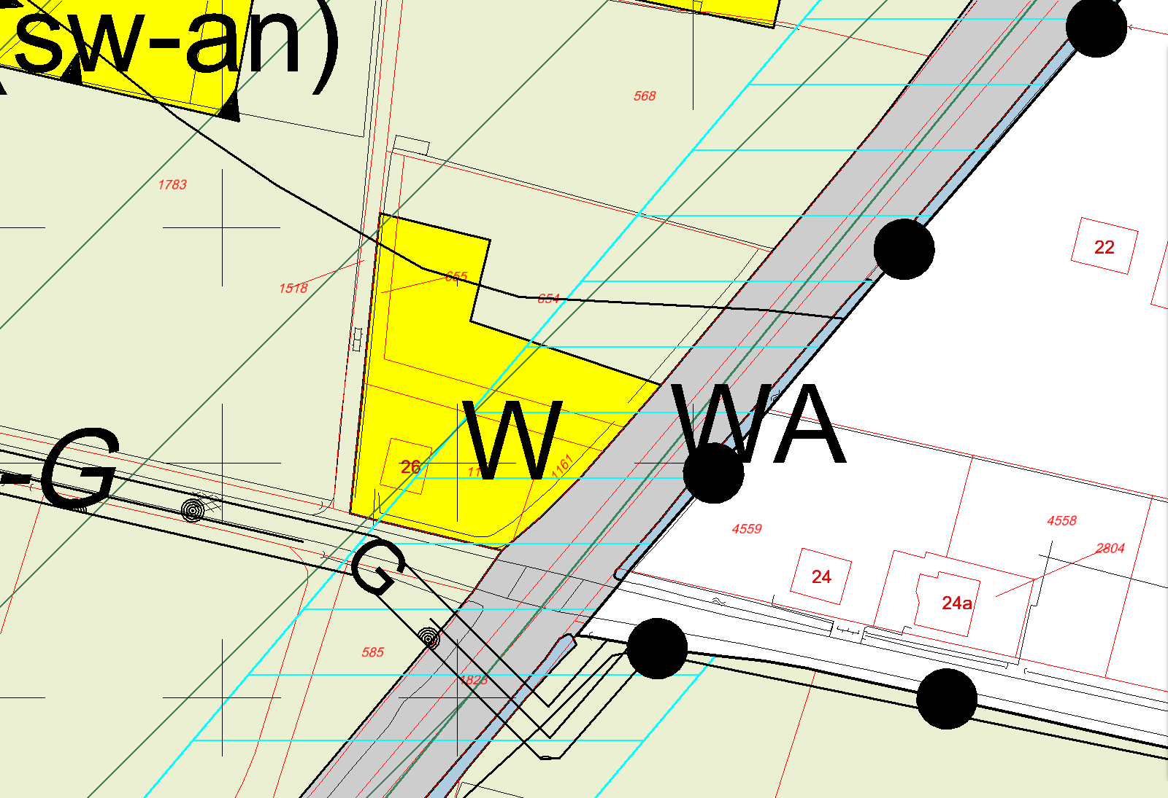 | 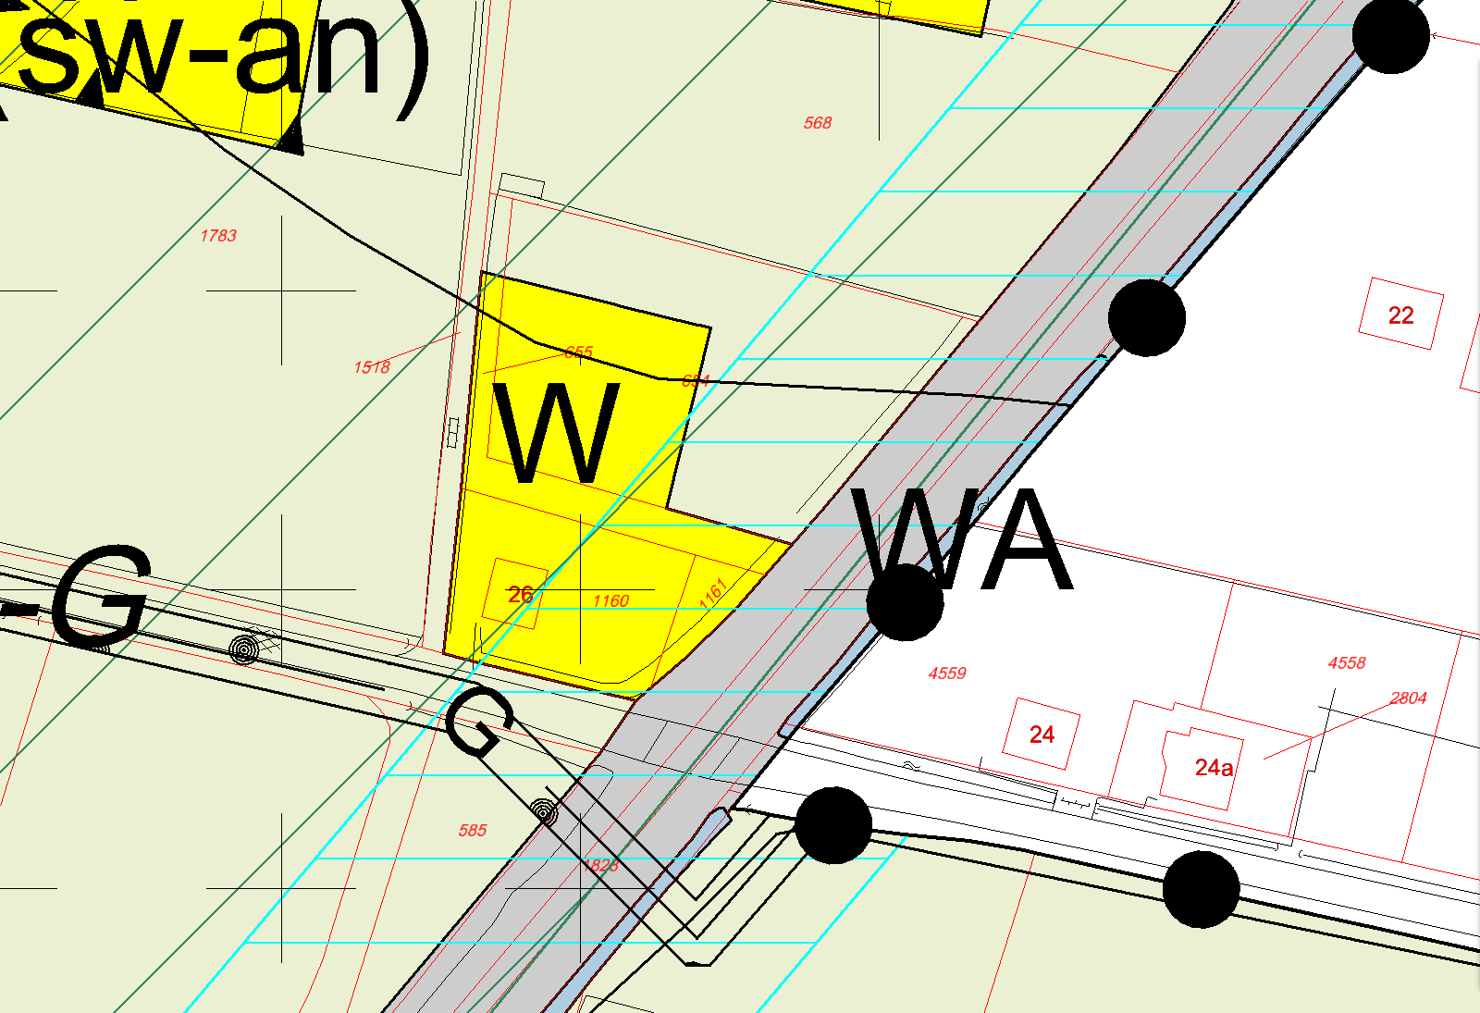
Opmerking gemeente:
akkoord

_{Stenenkamersweg 26}

Voor aanpassing | Na aanpassing
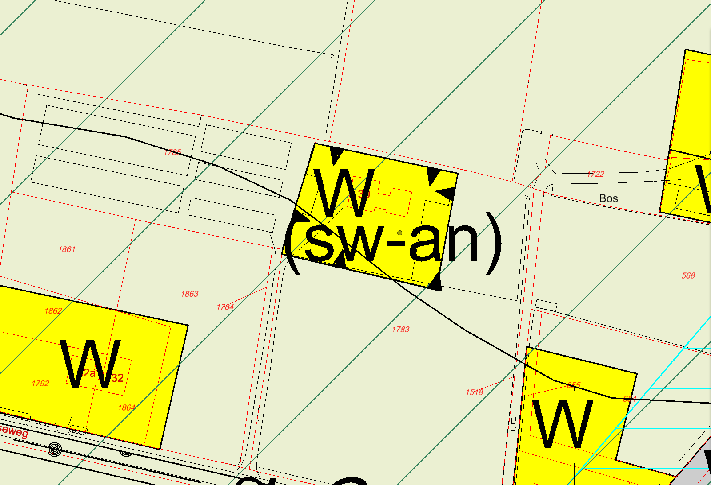 | 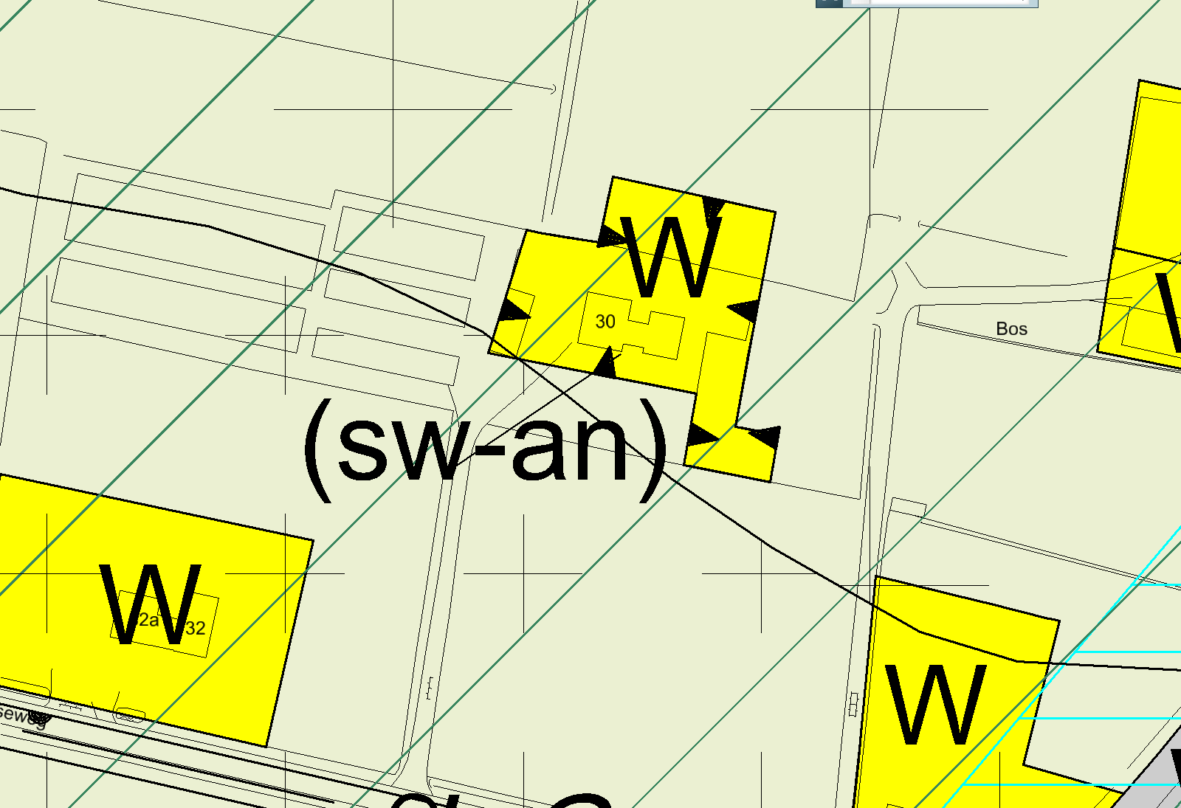
Opmerking gemeente:
akkoord

_{Stenenkamersweg 30}

Voor aanpassing | Na aanpassing
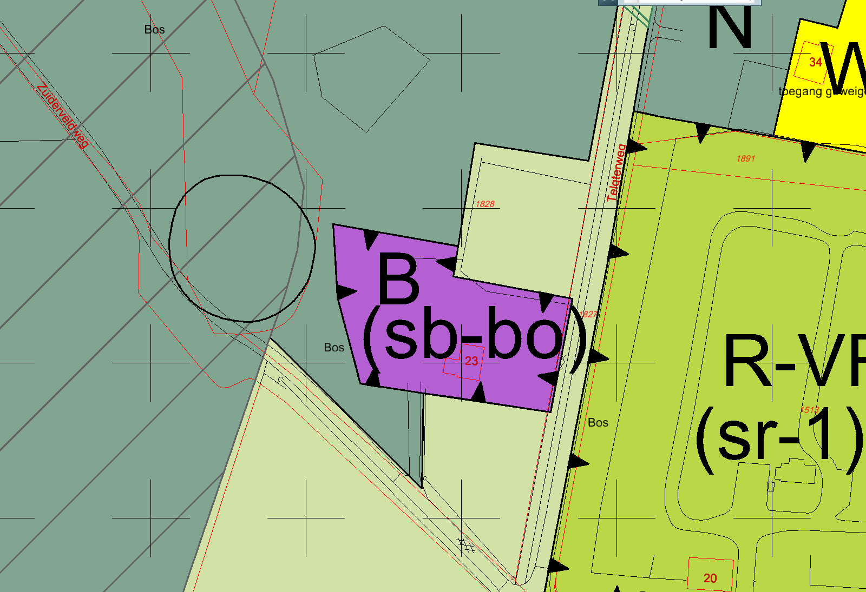 | 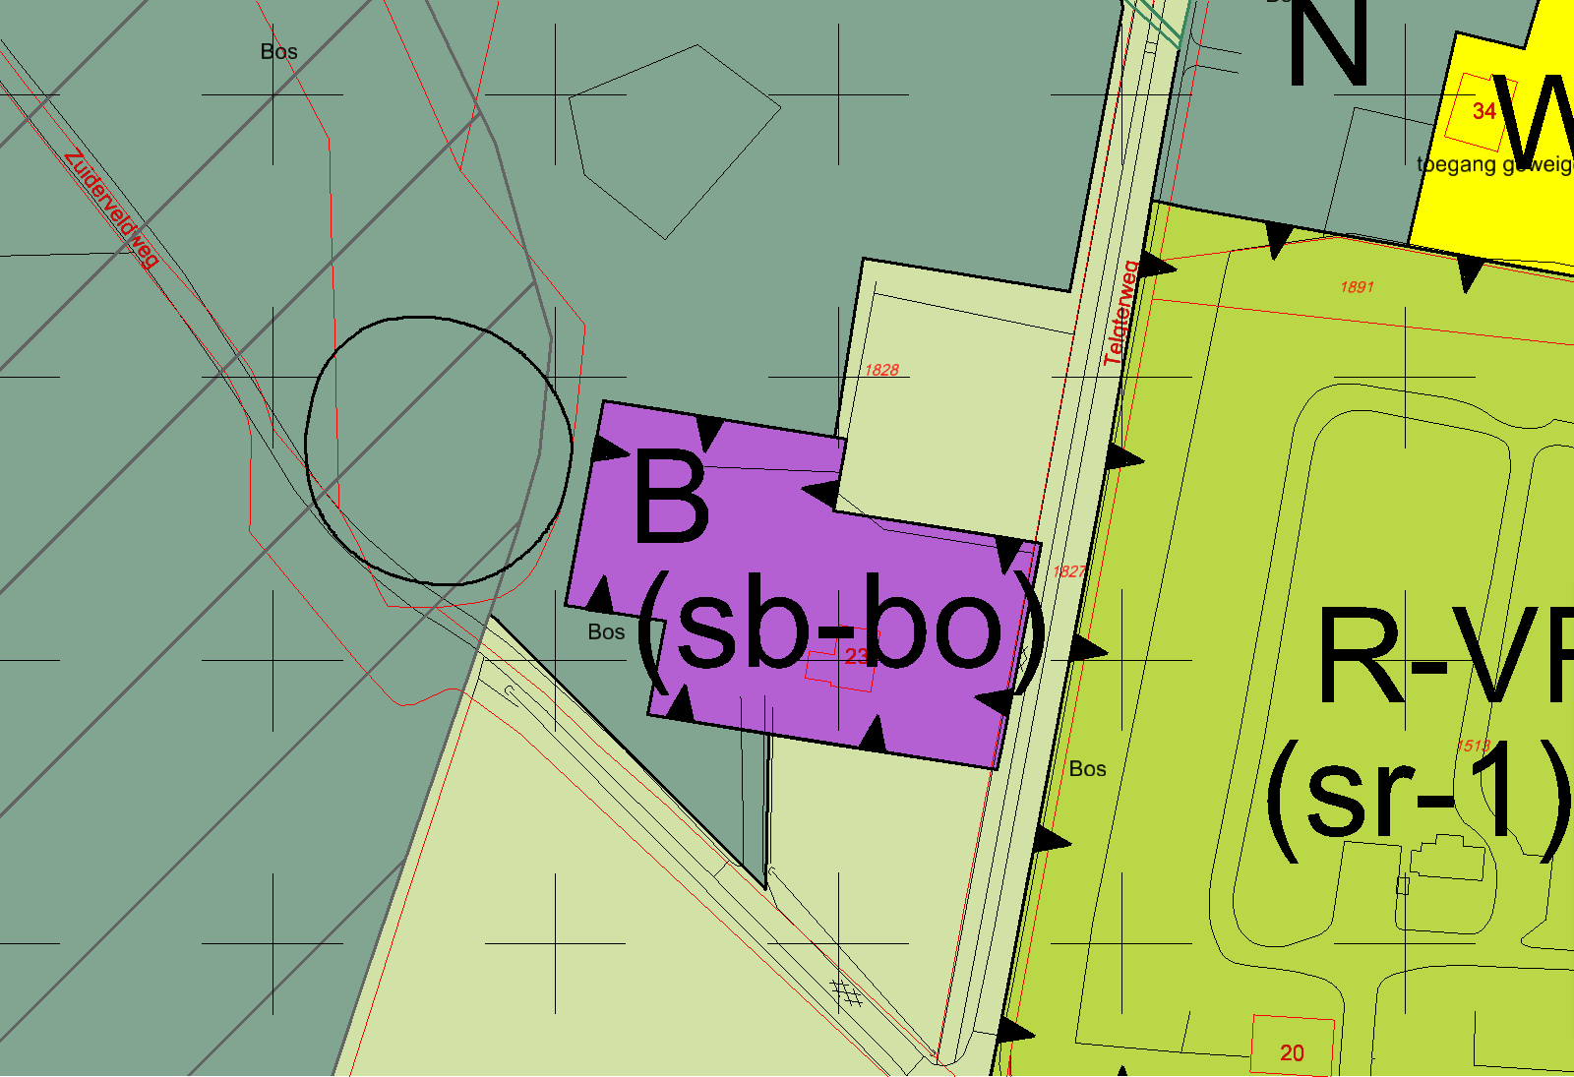
Opmerking gemeente:
Zie kaartje
Akkoord

_{Telgterweg 23}
_{BHA: Aangepast.}

Voor aanpassing | Na aanpassing
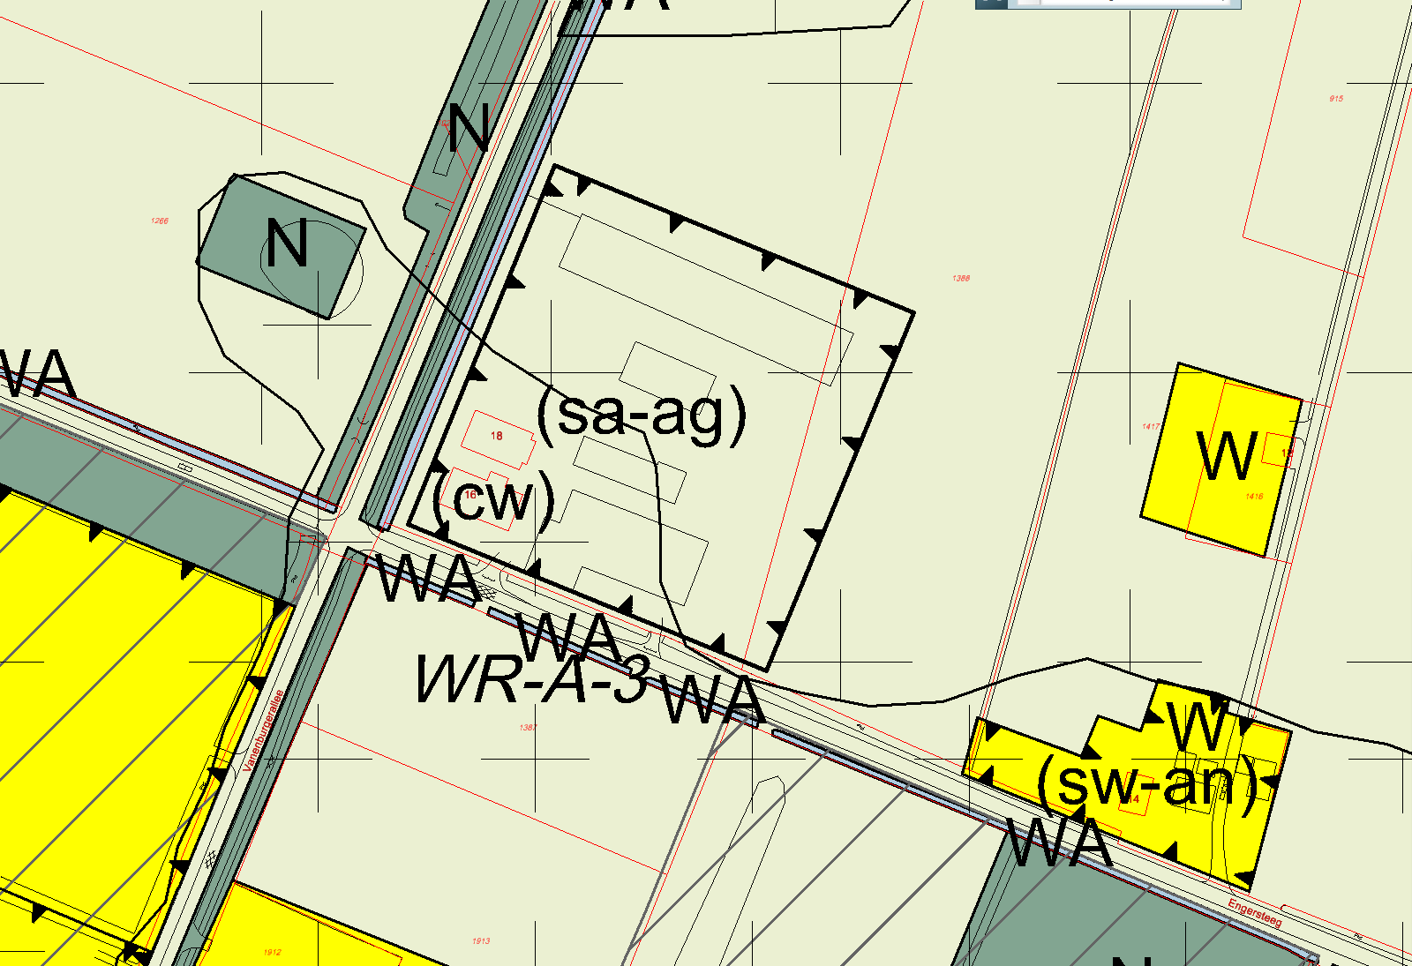 | 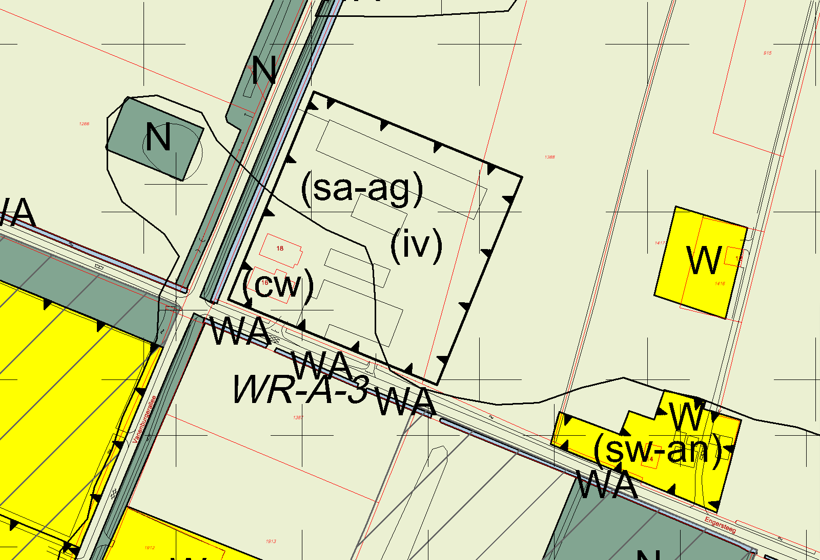
Opmerking gemeente:
Aanduiding AG niet meer op kaart !?
akkoord

_{Vanenburgerallee 16-18}
_{BHA: Aangepast}

Voor aanpassing | Na aanpassing
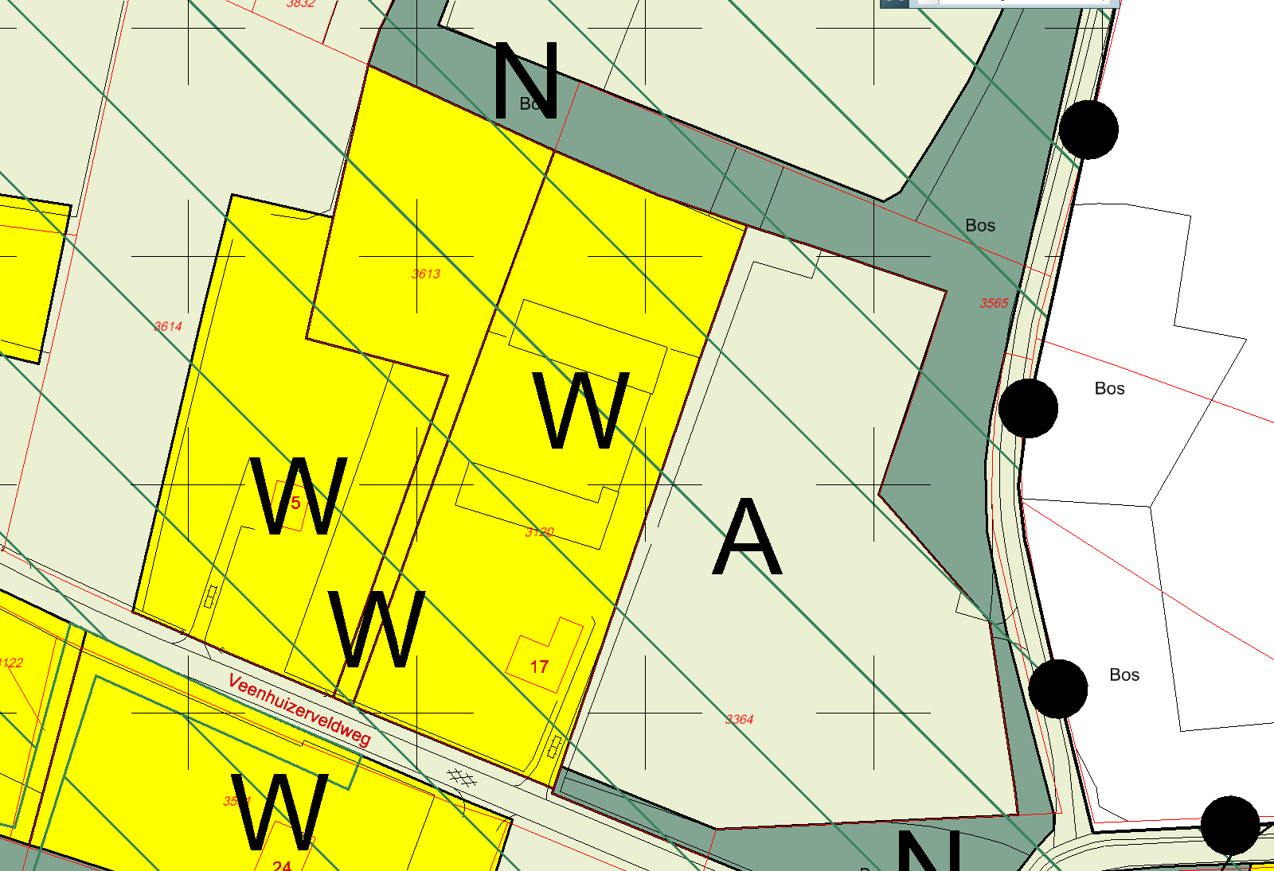 | 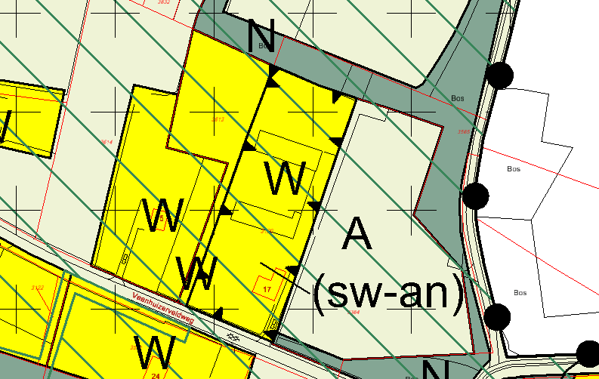
Opmerking gemeente:
Bouwvlak WA conform woonbestemming (linker plaatje), de verkleining slaat op ten opzichte van geldend plan (groot bouwvlak)
ik heb deze wellicht wat te ingewikkeld omschreven ;-) enige wat hier nog aangepast moet worden is dat wonen -> wonen met agrarische nevenactiviteiten moet worden.
bouwvlak is goed zoals dit links nu ingetekend staat.
Akkoord

_{Veenhuizerveldweg 17}
_{BHA: Dat is helder Aangepast.}

Voor aanpassing | Na aanpassing
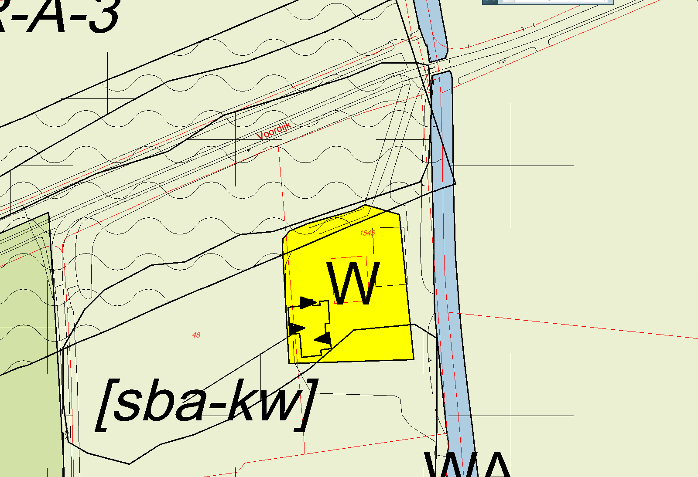 | 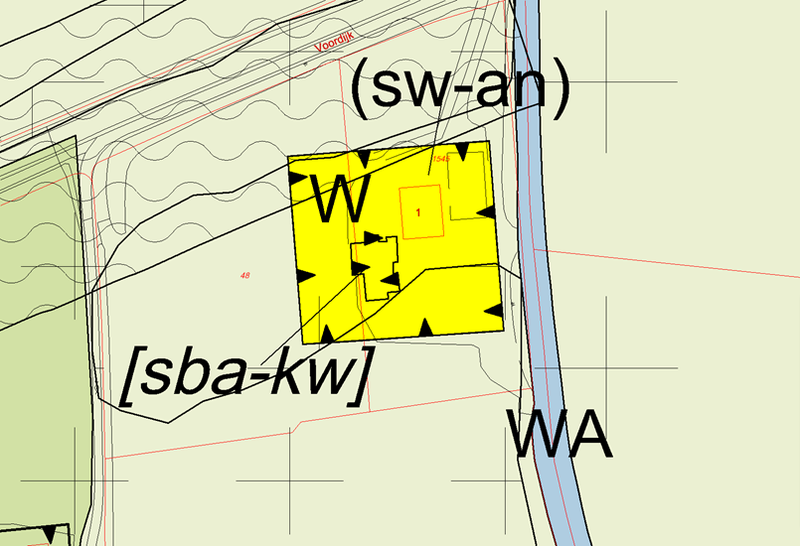
Opmerking gemeente:
Zie schetsje (nieuw ingediend), mag conform dat plaatje
akkoord

_{Voordijk 1}
_{BHA: Aangepast.}

Voor aanpassing | Na aanpassing
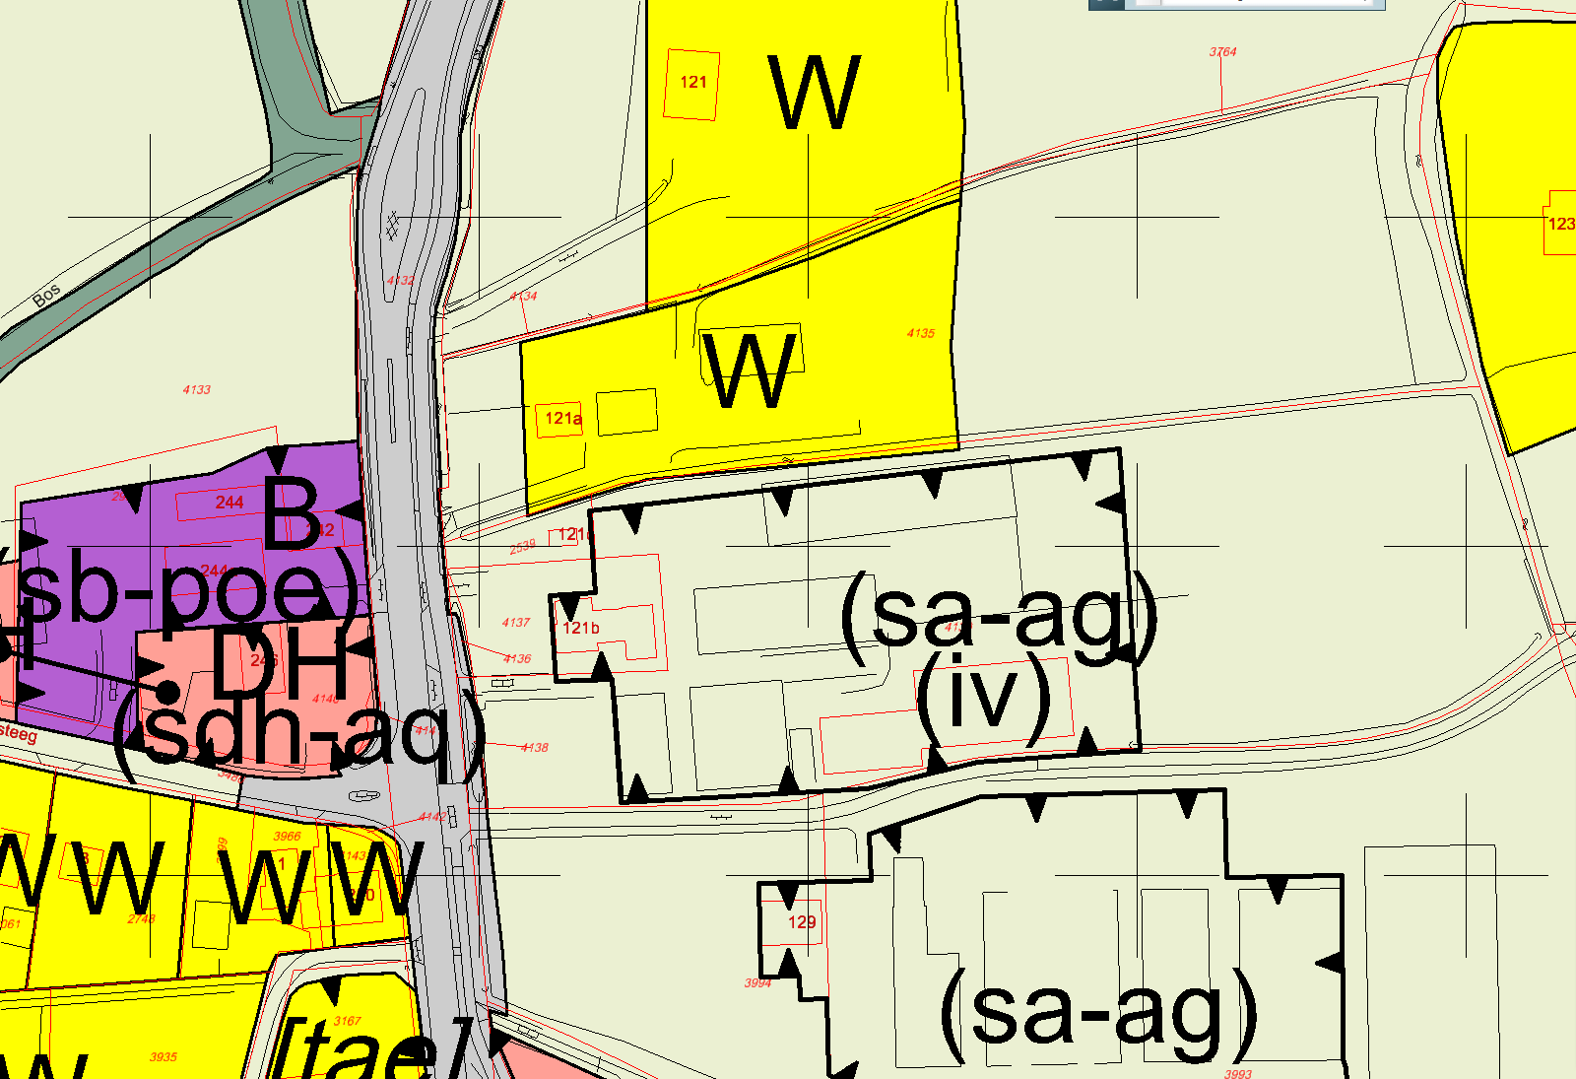 | 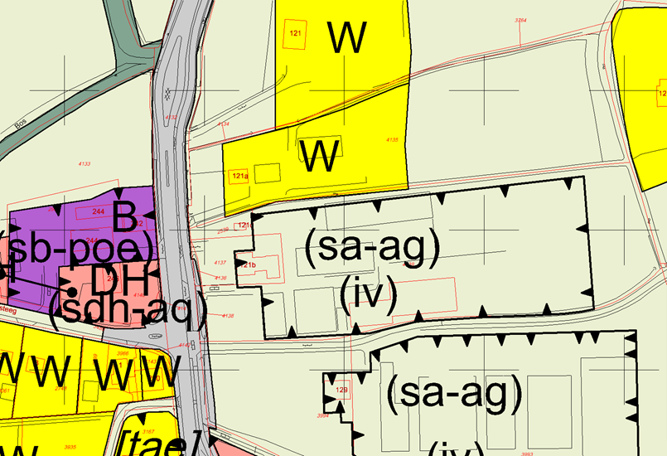
Opmerking gemeente:
Graag oostelijke grens opschuiven naar 170 meter, gemeten vanaf voorgevel woning, dan valt vergunde situatie erbinnen. 121c is al een oud gebouwtje, laat maar buiten bouwvlak, zit in groenstrook, beter onder overgangrecht laten vallen
akkoord

_{Voorthuizerstraat 121b}
_{BHA: Aangepast.}

Voor aanpassing | Na aanpassing
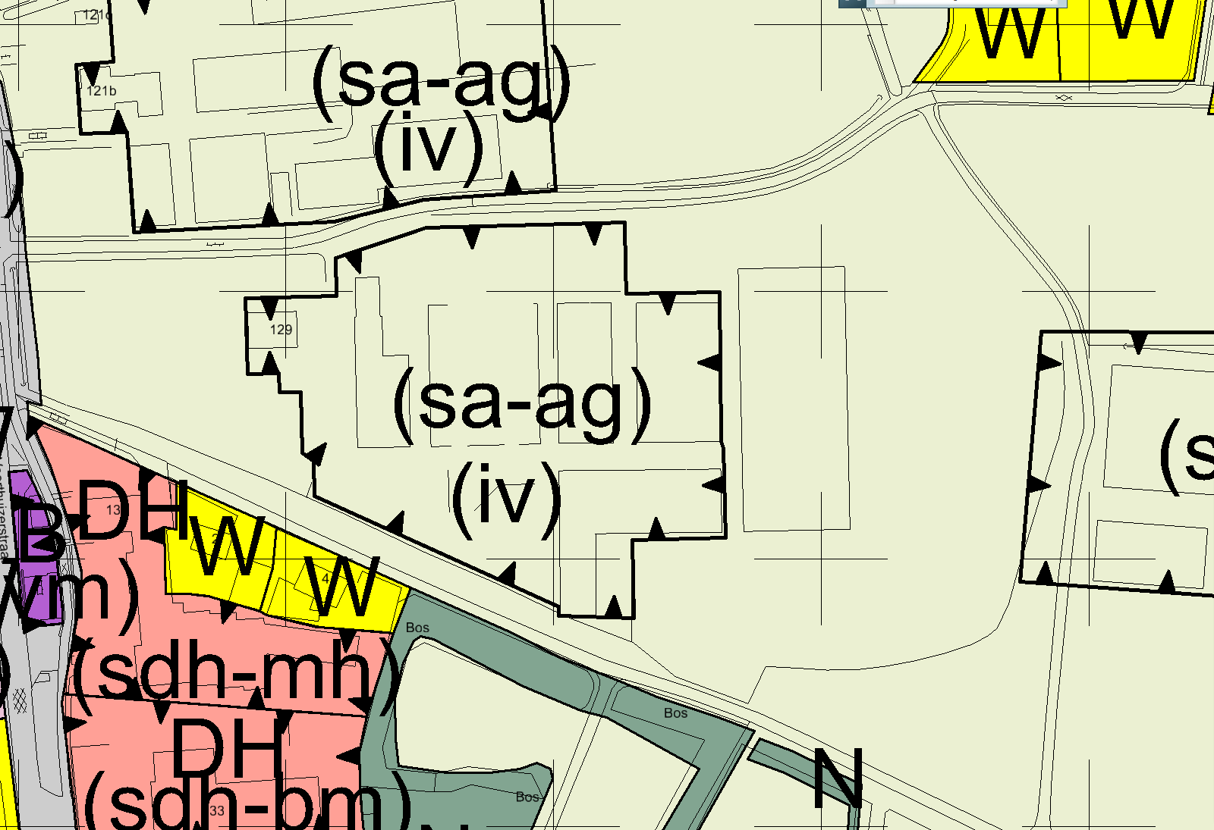 | 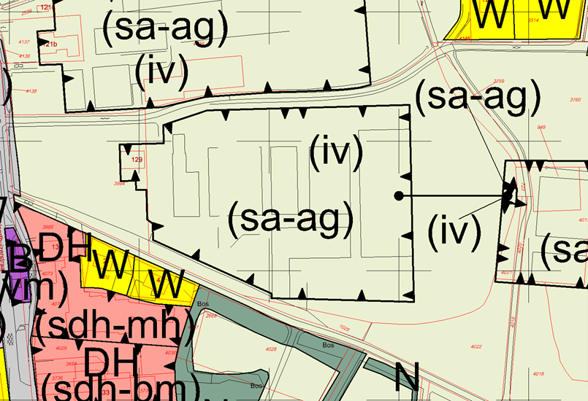
Opmerking gemeente:
Zie gescande kaartje, bouwvlak iets aanpassen (na overleg aanvrager), plus schuurtje wat nu in bouwvlak van oostelijke buurman valt, hoort bij hem, klein schuurtje (zie kadastrale situatie), strak om schuurtje (mag ook met pijl verbinding, wat handiger is)
niet zo goed te zien op dit kaartje maar ik heb het idee dat het schuurtje nog steeds in het oostelijke bouwvlak ligt?? Schuurtje moet uit het bouwvlak van oostelijke buurman worden gehaald (Schoonhoverweg 1), hoort alleen bij Voorthuizerstraat 129 (zie ook kadastrale lijnen) Akkoord zo.
Voorthuizerstraat 129 BHA: Ik heb op het kleine bouwvlakje, welke bij nr. 129 hoort, ook de functieaanduidingen (iv) en (sa-ag) gelegd. Is dit juist? Tevens heb ik een relatie gebruikt.
BHA: Het grote bouwvlak zit om het schuurtje gevouwen. Digitaal zijn het 2 bouwvlakjes. Of wil je er ruimte tussen hebben?
Voor aanpassing | Na aanpassing
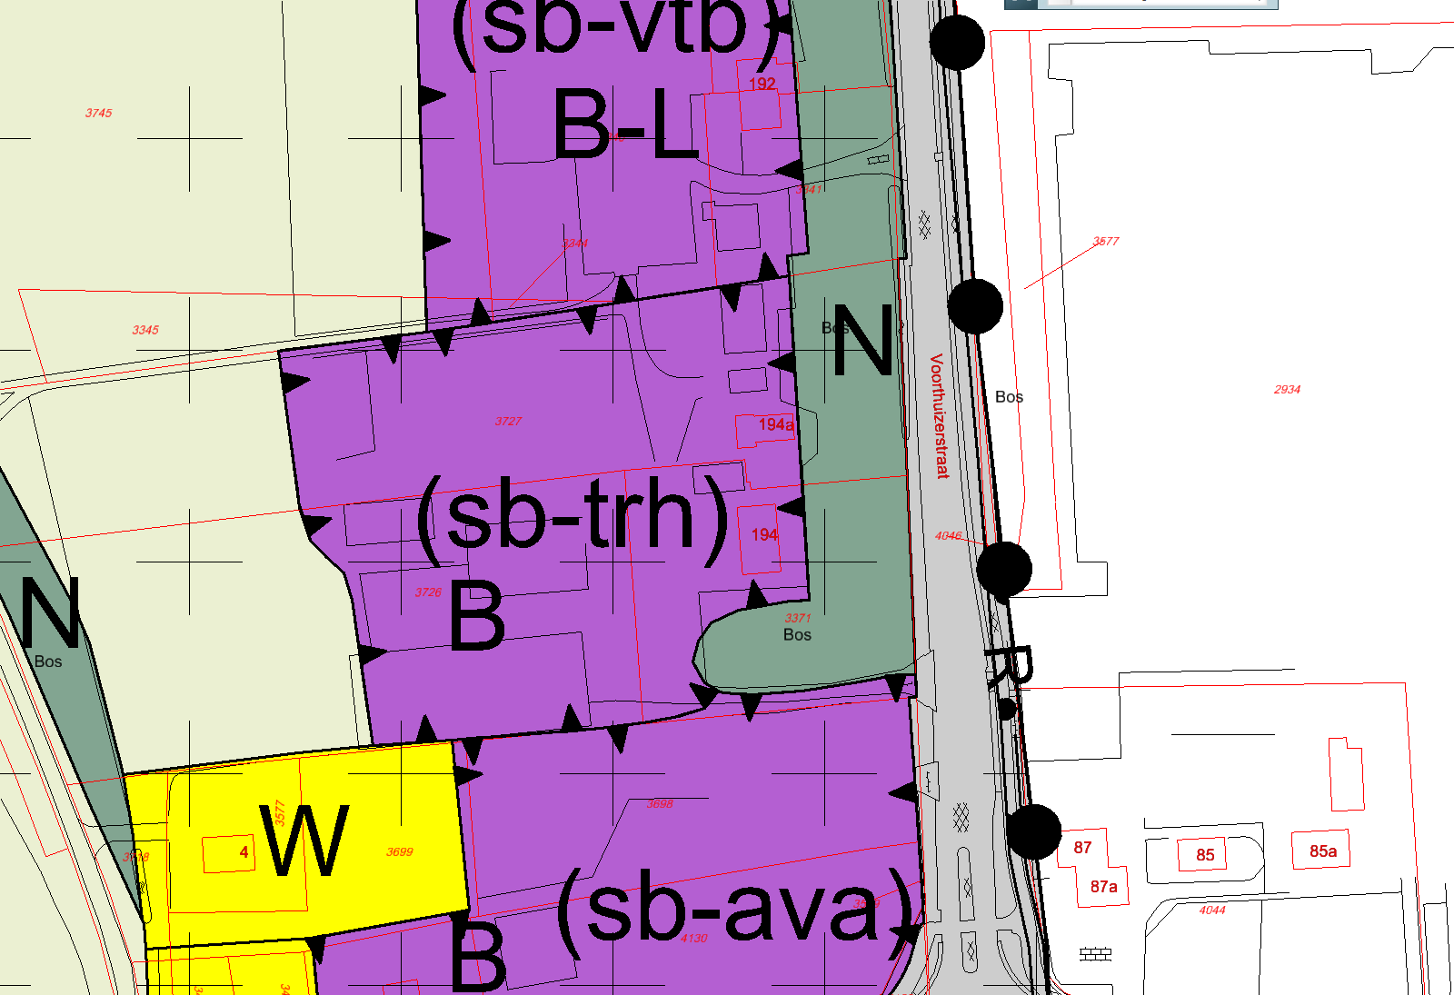 | 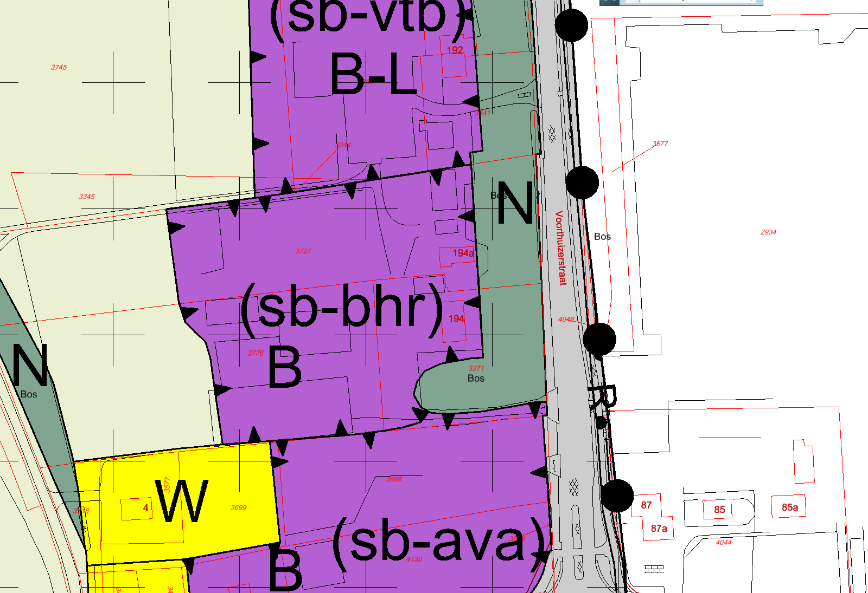
Opmerking gemeente:
akkoord

_{Voorthuizerstraat 194}

Voor aanpassing | Na aanpassing
 | 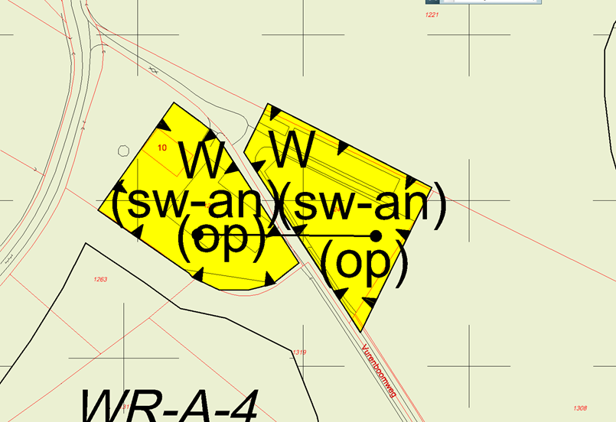
Opmerking gemeente:

_{Vurenboomweg 10}
BHA: Deze opmerking was al aangepast door Grontmij.

Voor aanpassing | Na aanpassing
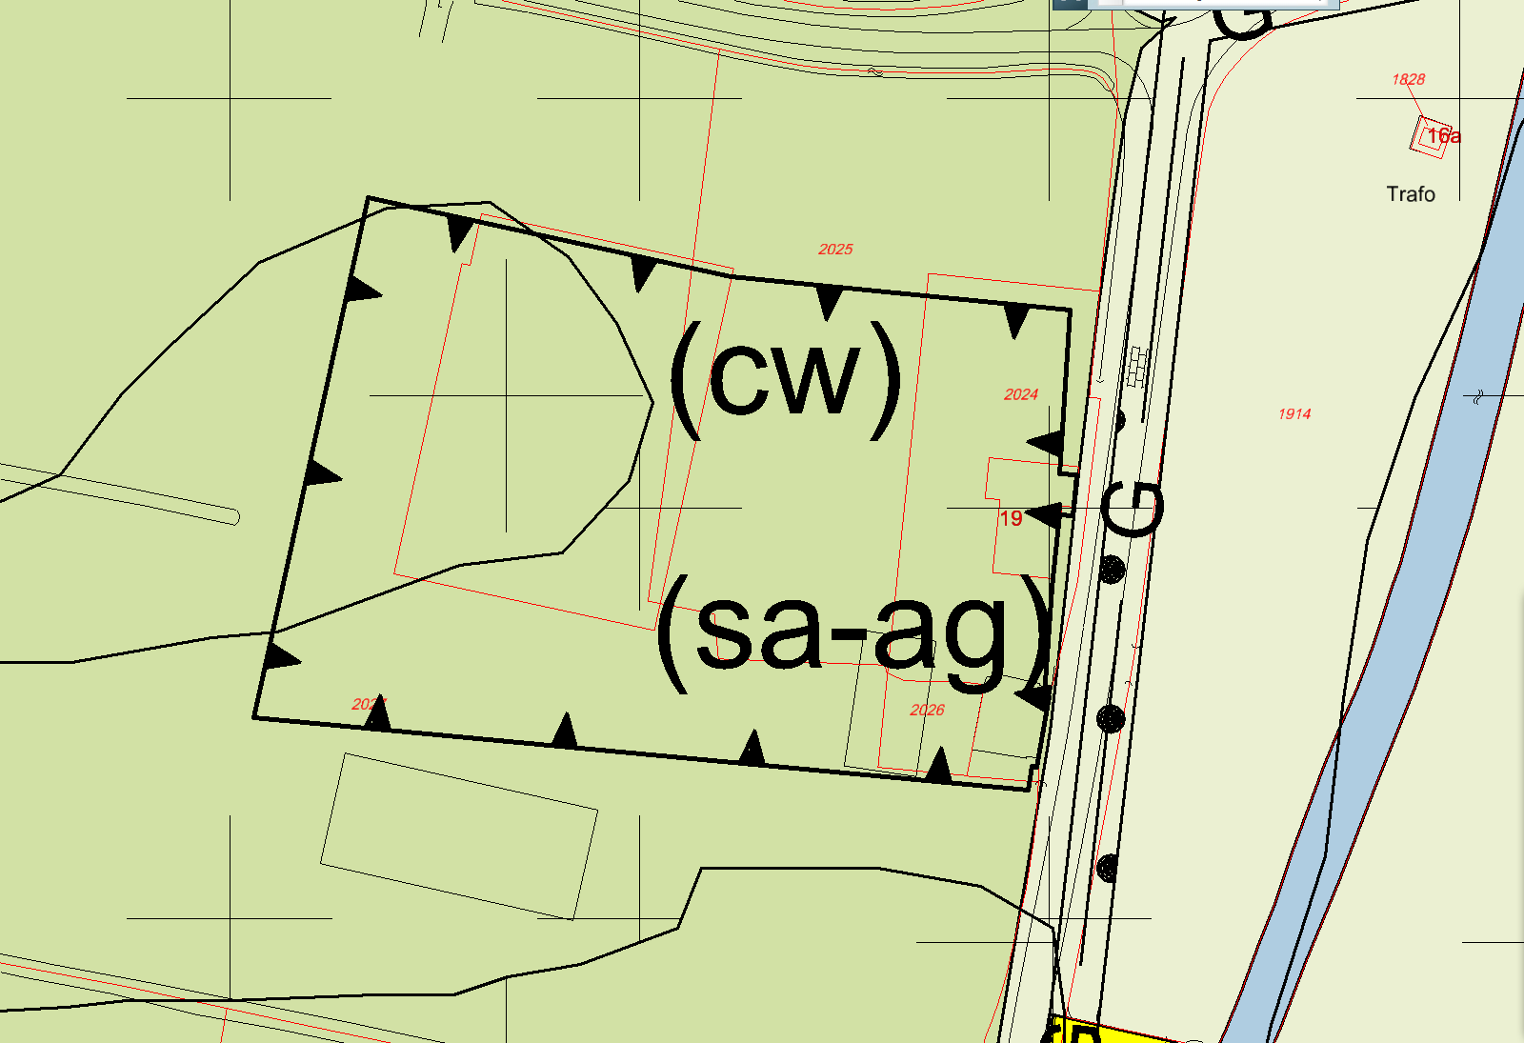 | 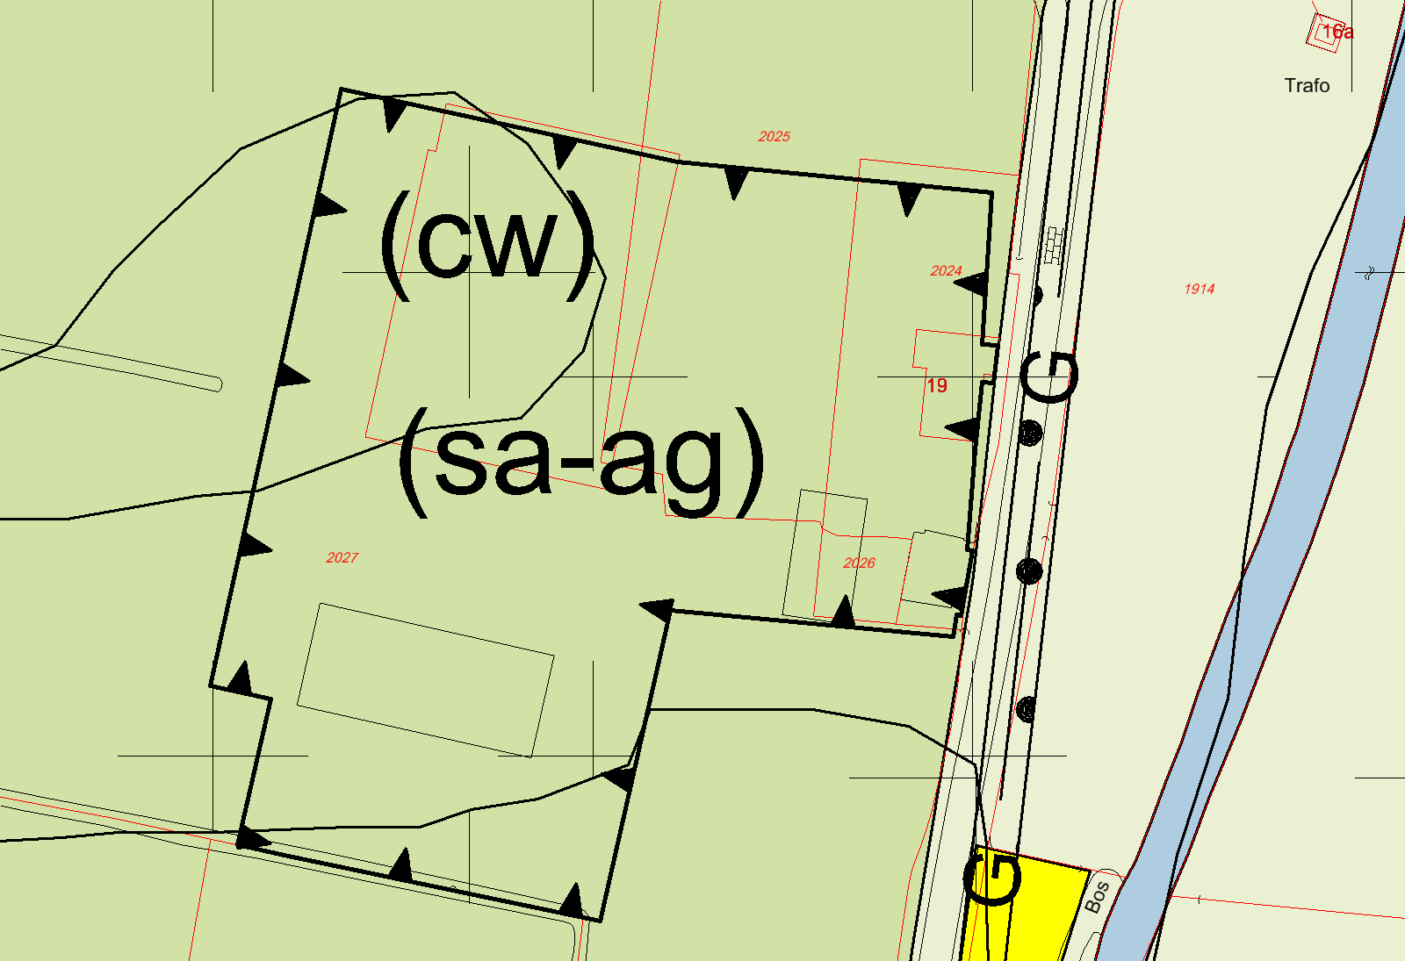
Opmerking gemeente:
Doe paddocks (zie luchtfoto) rondom nieuwe stal ook maar binnen bouwvlak
akkoord

_{Waterweg 19}
_{BHA: Aangepast.}

Voor aanpassing | Na aanpassing
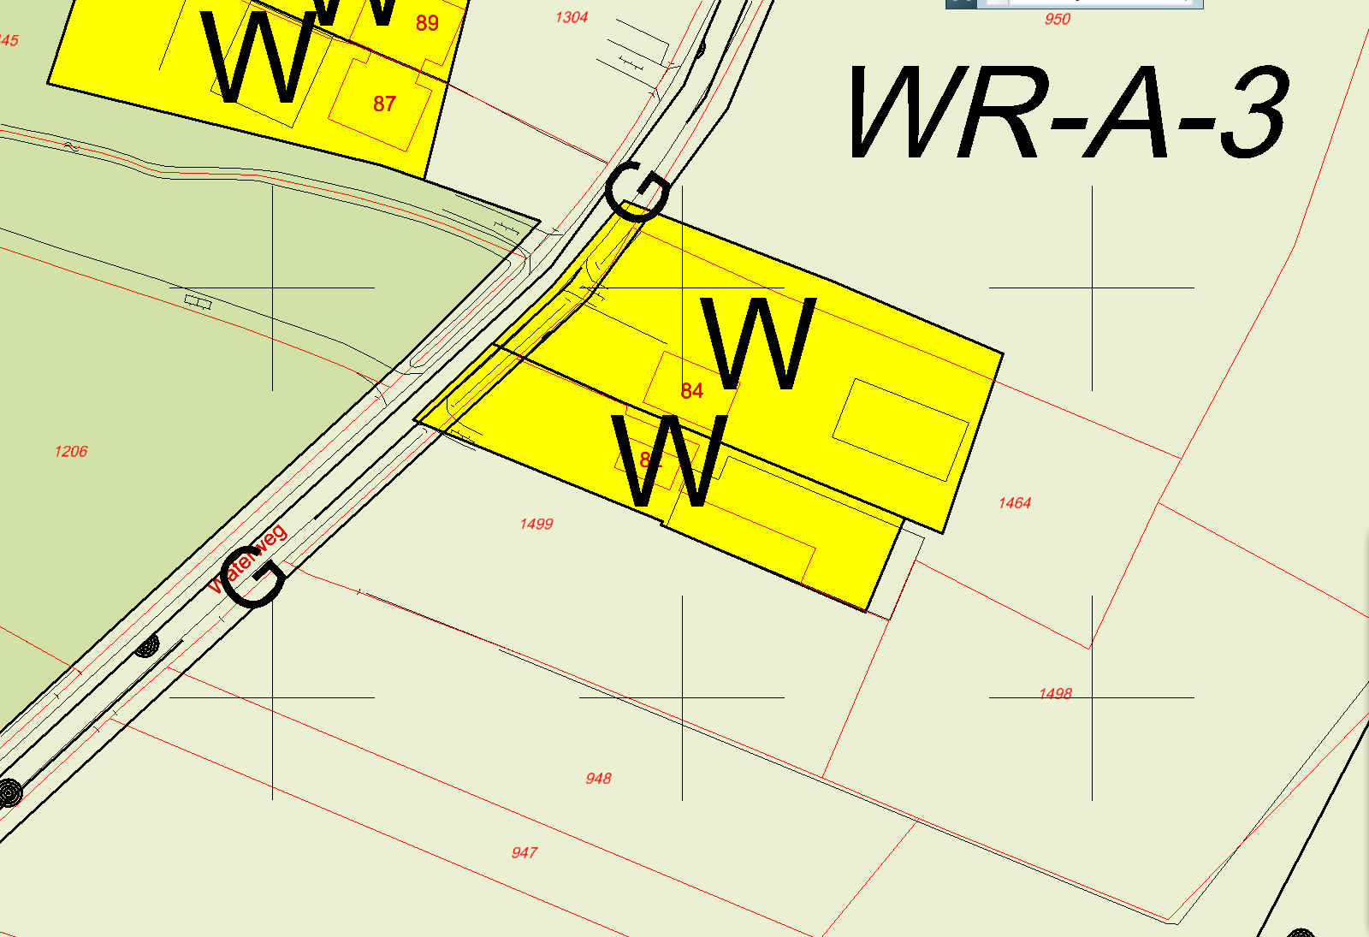 | 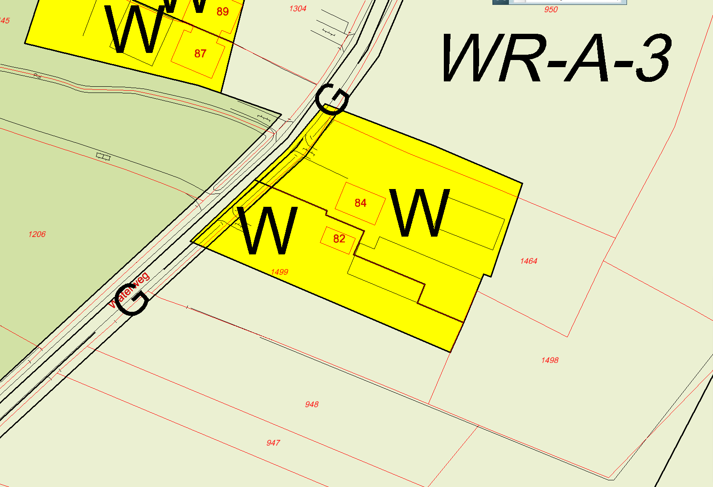
Opmerking gemeente:
akkoord

_{Waterweg 82}

Voor aanpassing | Na aanpassing
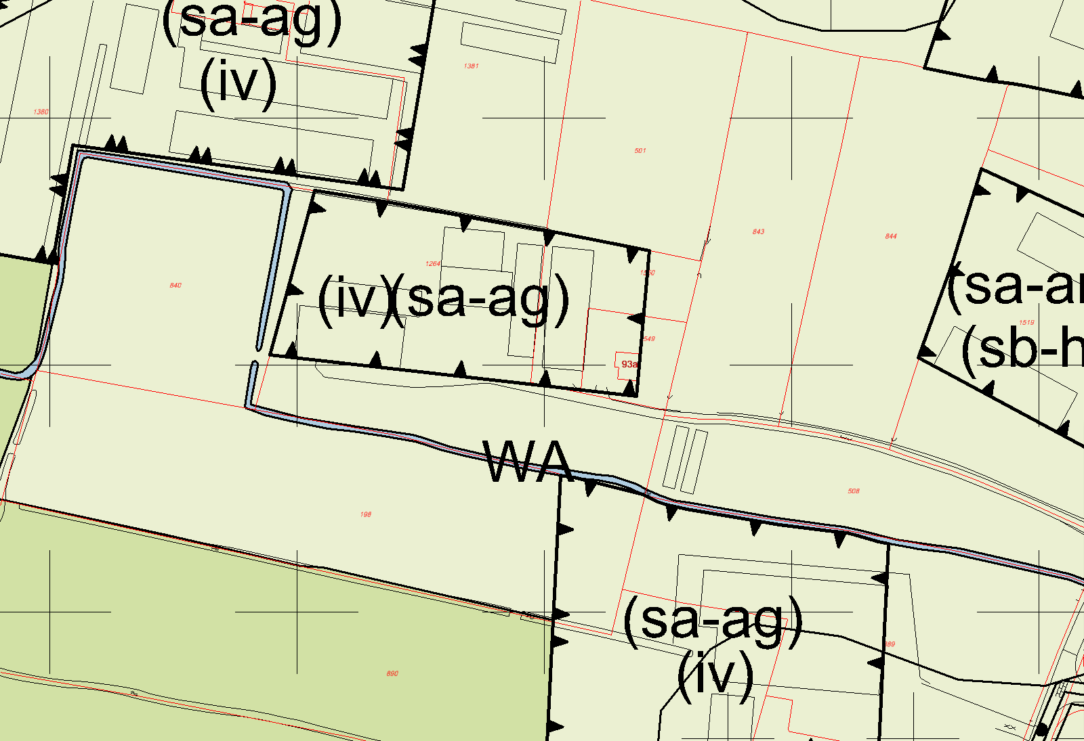 | 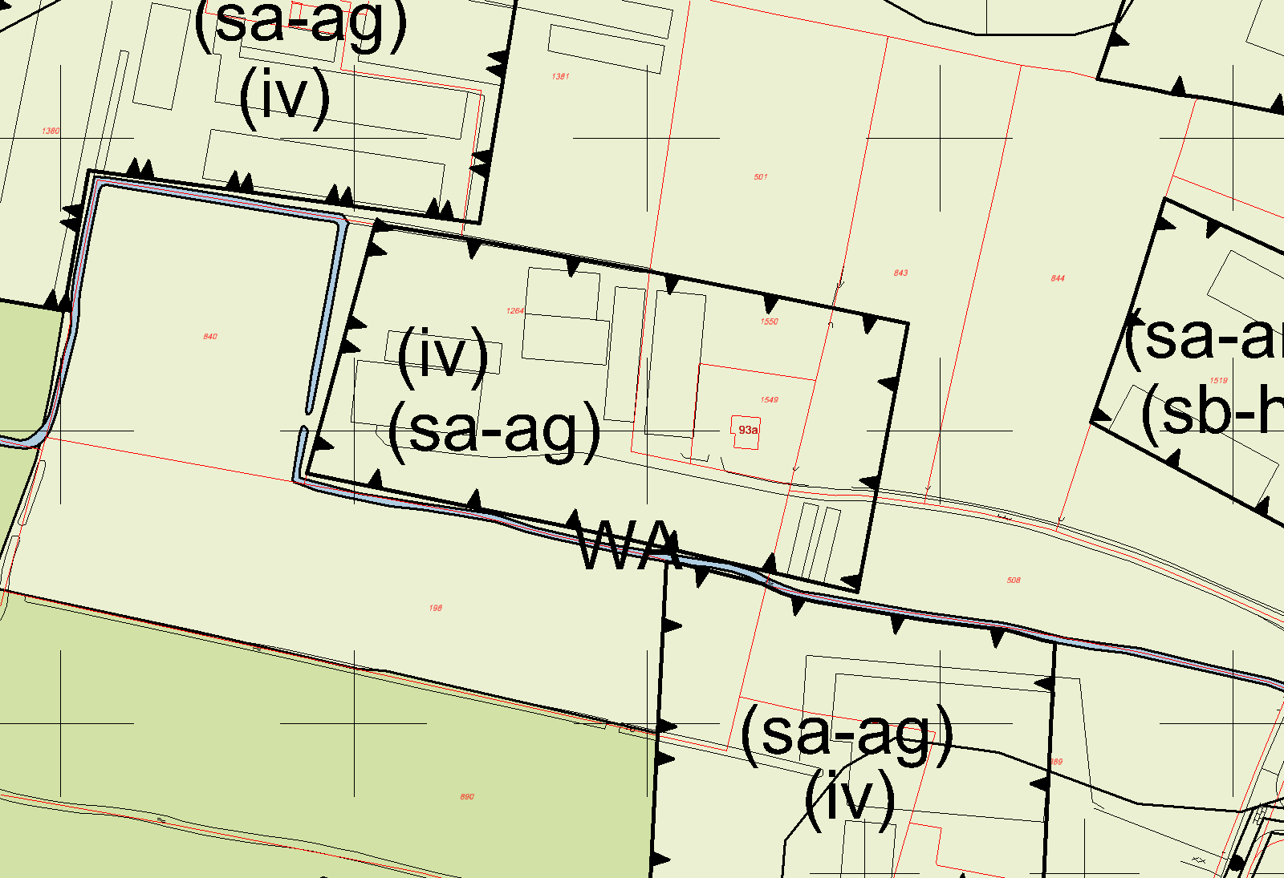
Opmerking gemeente:
akkoord

_{Waterweg 93}

Voor aanpassing | Na aanpassing
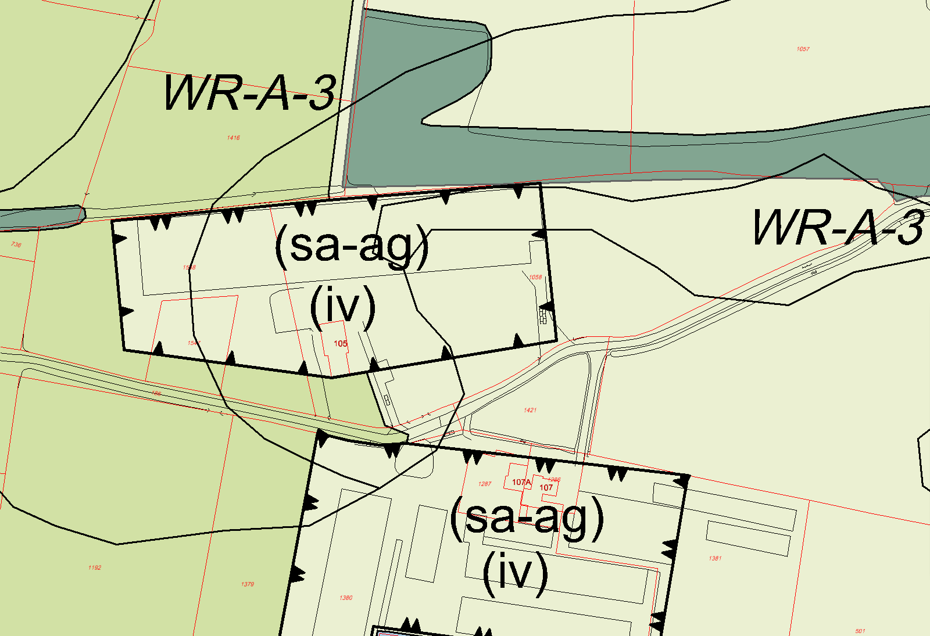 | 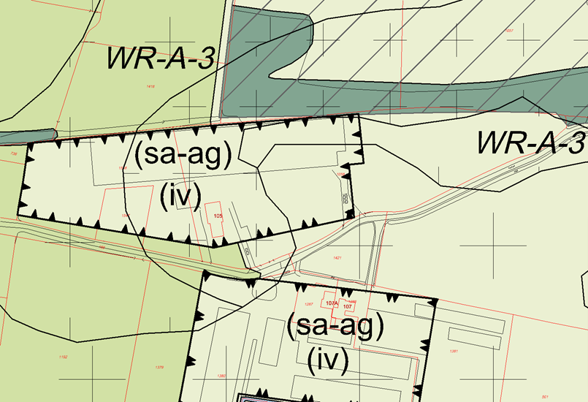
Opmerking gemeente:
Zijn verschillende tekeningen, die ook niet echt veel meer duidelijkheid geven. Dus doe maar conform het plaatje in de inspraakreactie, zuidelijke grens heb ik globaal zelf ingetekend, komt niet op een paar meter. Andere afstanden staan op het plaatje (met rode lijnen) aangegeven
akkoord

_{Waterweg 105}
_{BHA: Aangepast.}

Voor aanpassing | Na aanpassing
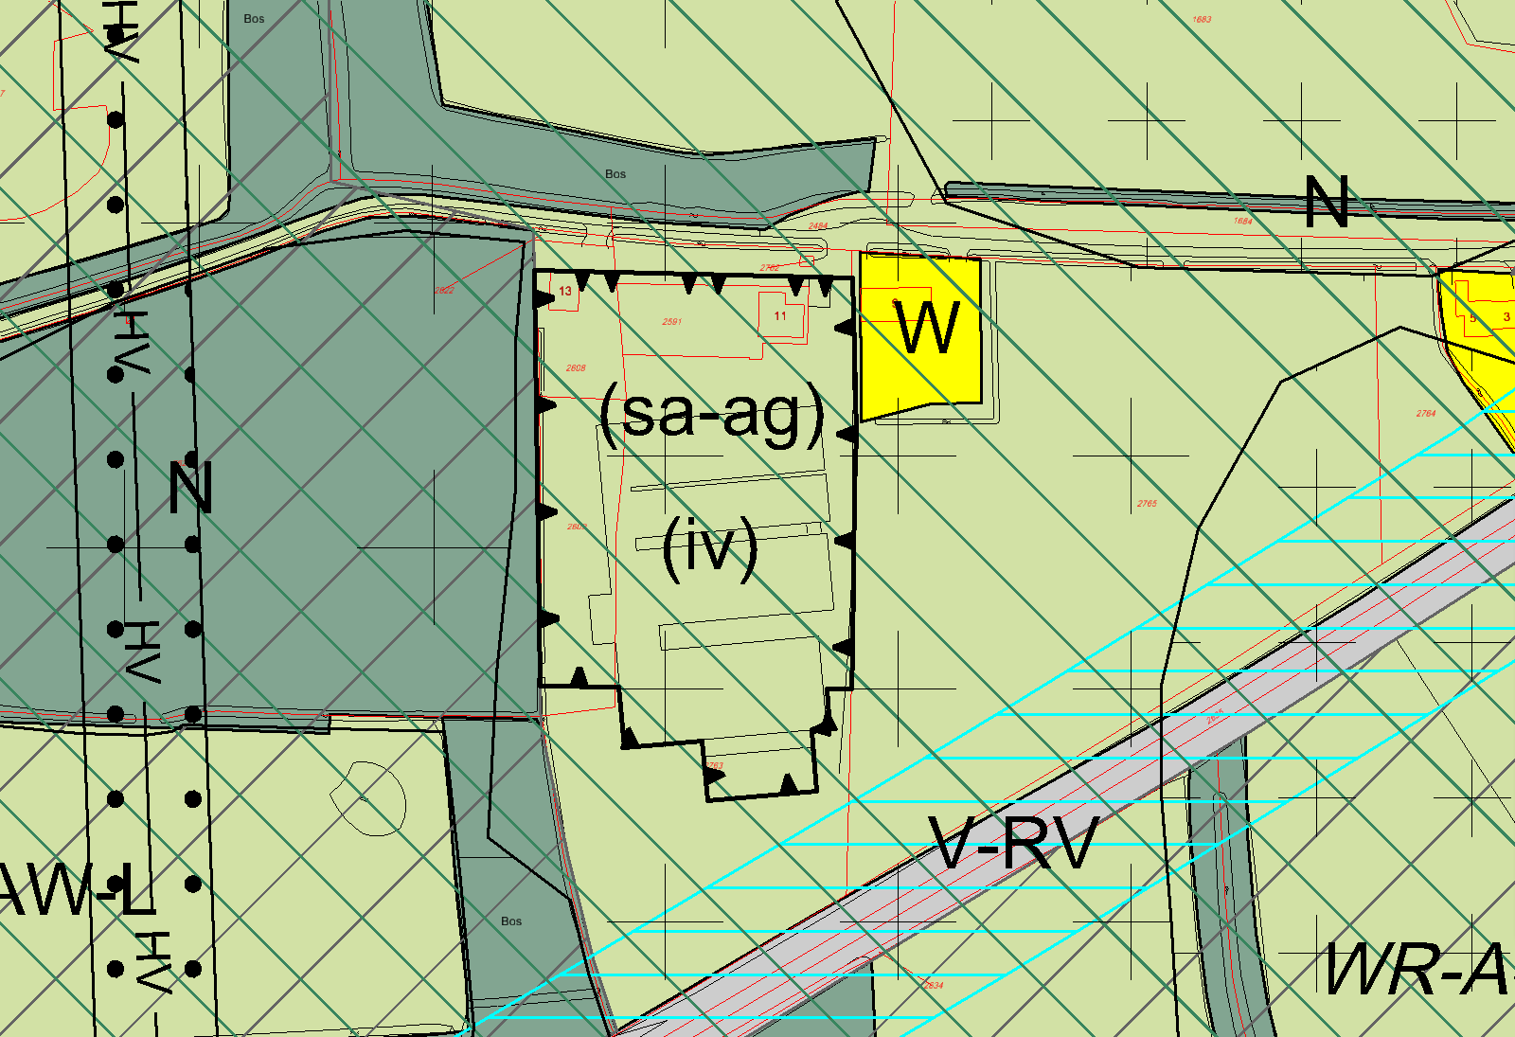 | 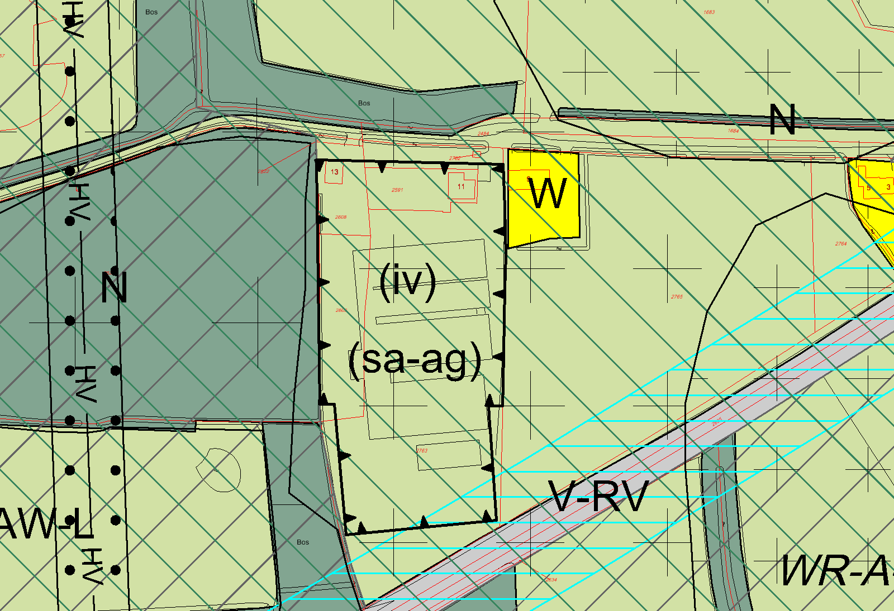
Opmerking gemeente:
akkoord

_{Withagersteeg 11-13}

Voor aanpassing | Na aanpassing
 | 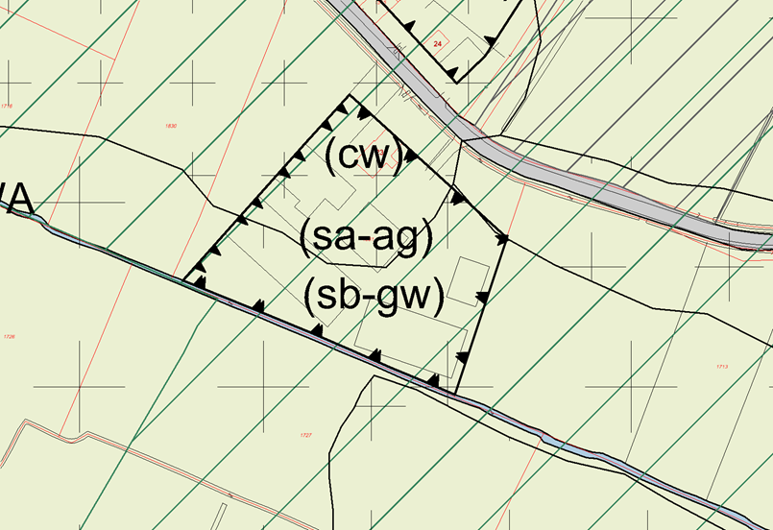
Opmerking gemeente:

_{Zuiderzeestraatweg 23}
BHA: Dit is al door Grontmij gewijzigd.

Deel 2: ambtelijke aanpassingen

Voor aanpassing | Na aanpassing
 | 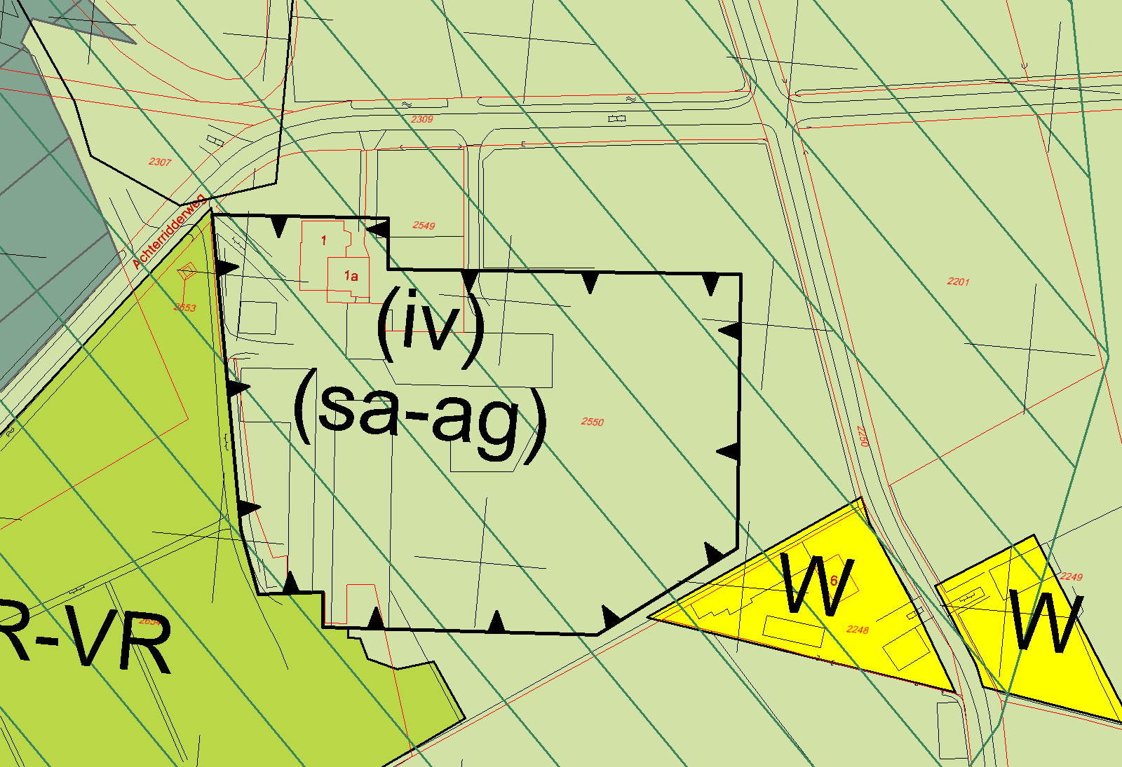
Opmerking gemeente:

_{Achterridderweg 1}
BHA: Dit is al door Grontmij gewijzigd.

Voor aanpassing | Na aanpassing
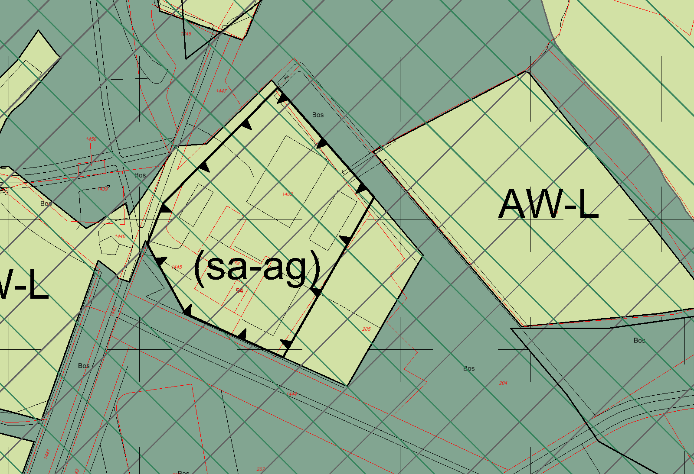 | 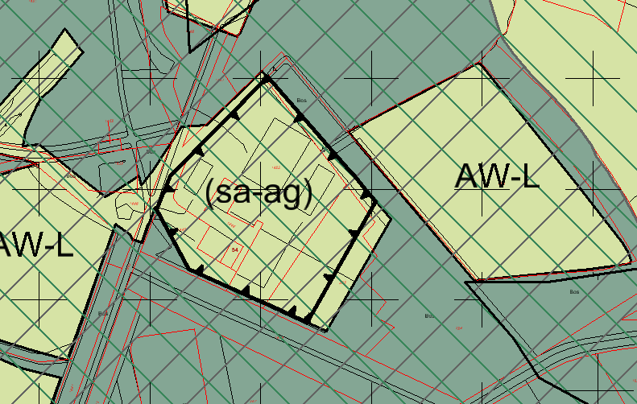
Opmerking gemeente:
Trek de grens maar tot de sleufsilo dan
Akkoord

_{Beulekampersteeg 54}
_{BHA:Aangepast.}
Voor aanpassing | Na aanpassing
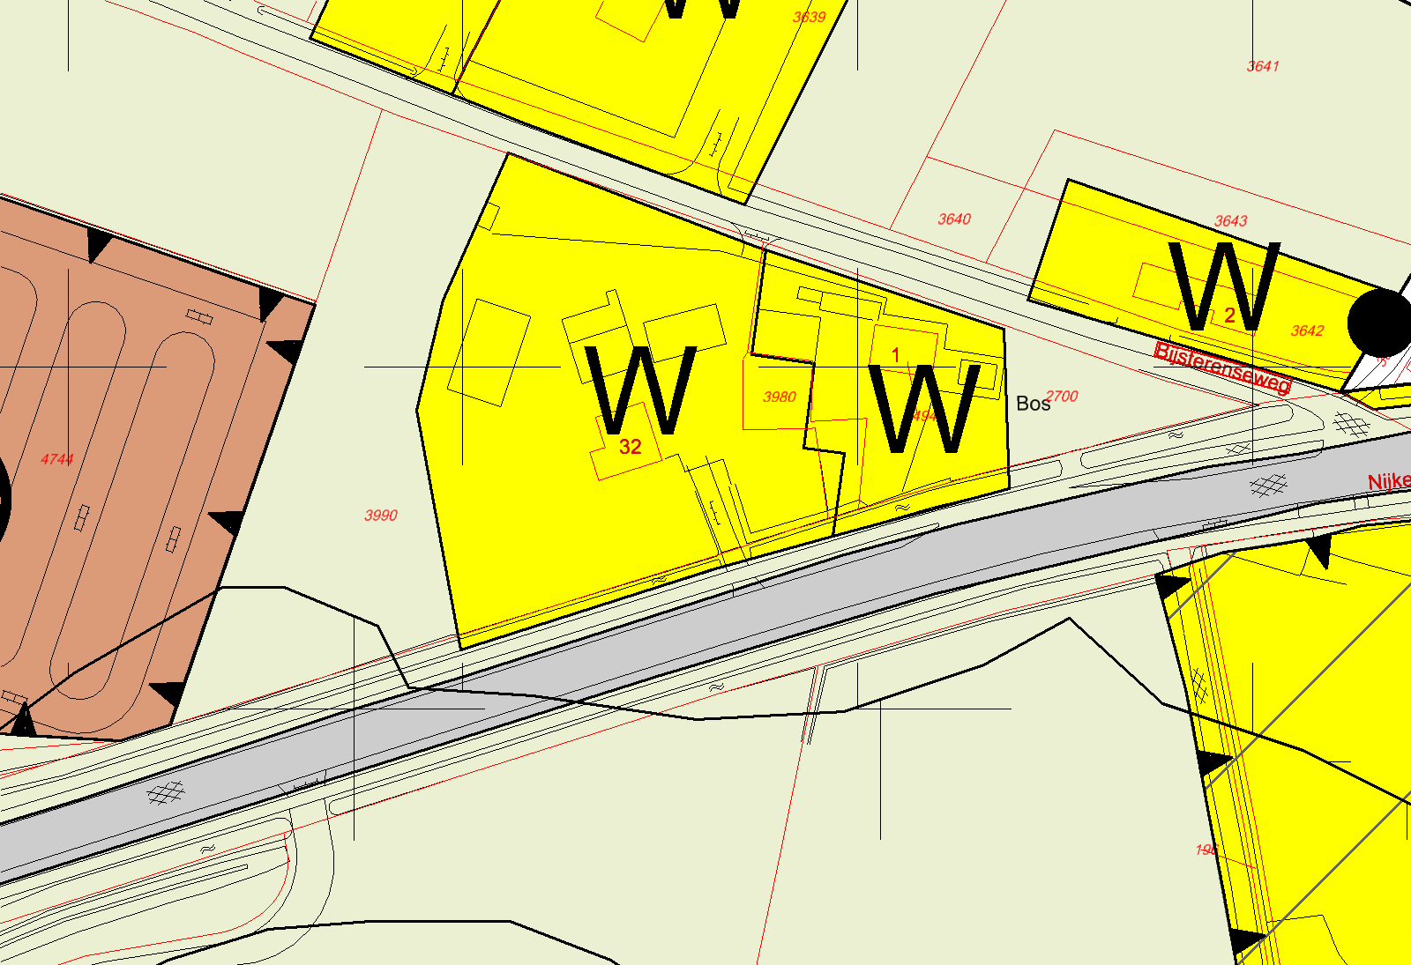 | 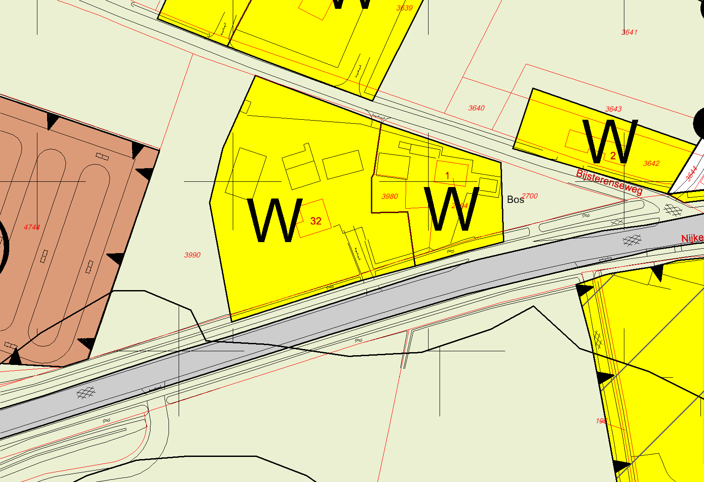
Opmerking gemeente:
zie bestandje
Klopt nog niet. Zie kaartje. Het tussenperceel (N3980) hoort bij het oostelijk bouwvlak.
Bijsterenseweg 1 / Nijkerkerstraat 32
_{BHA: Aangepast.}
_{BHA: Aangepast.}
Voor aanpassing | Na aanpassing
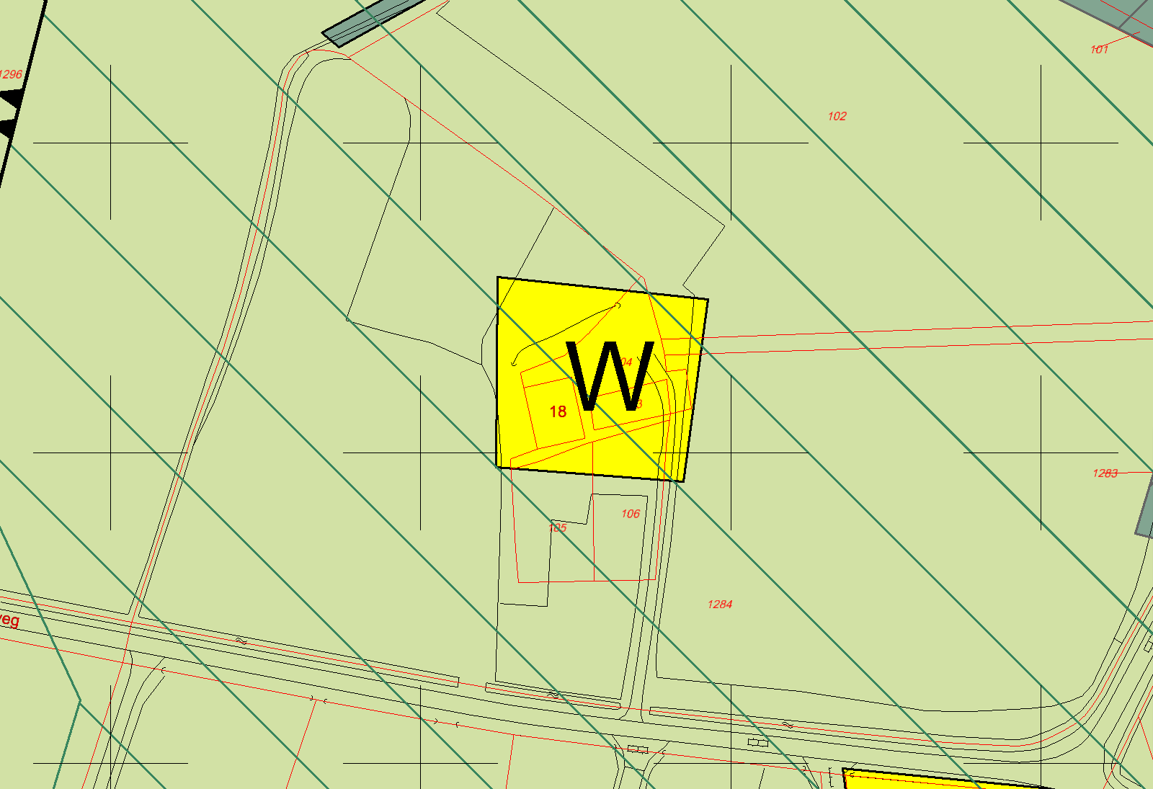 | 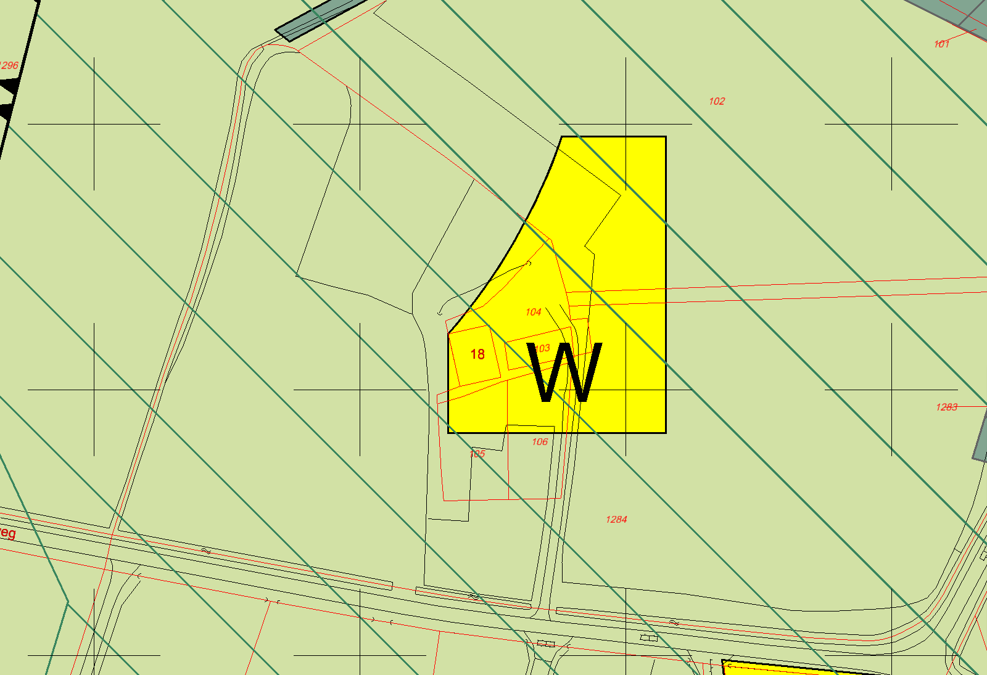
Opmerking gemeente:
akkoord (conform auto cad bestand neem ik aan)

_{Gervenseweg 18}
_{BHA: ja}
Voor aanpassing | Na aanpassing
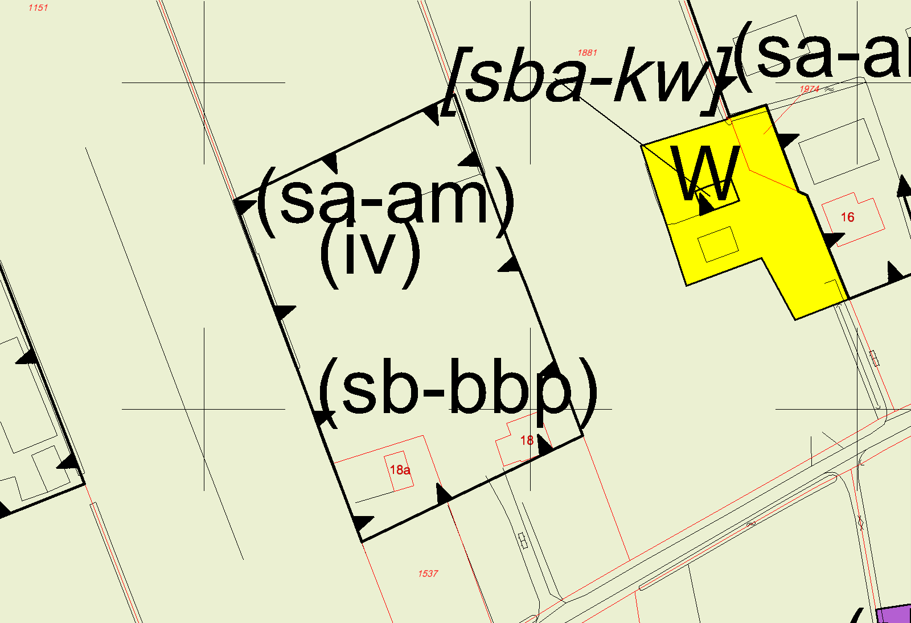 | 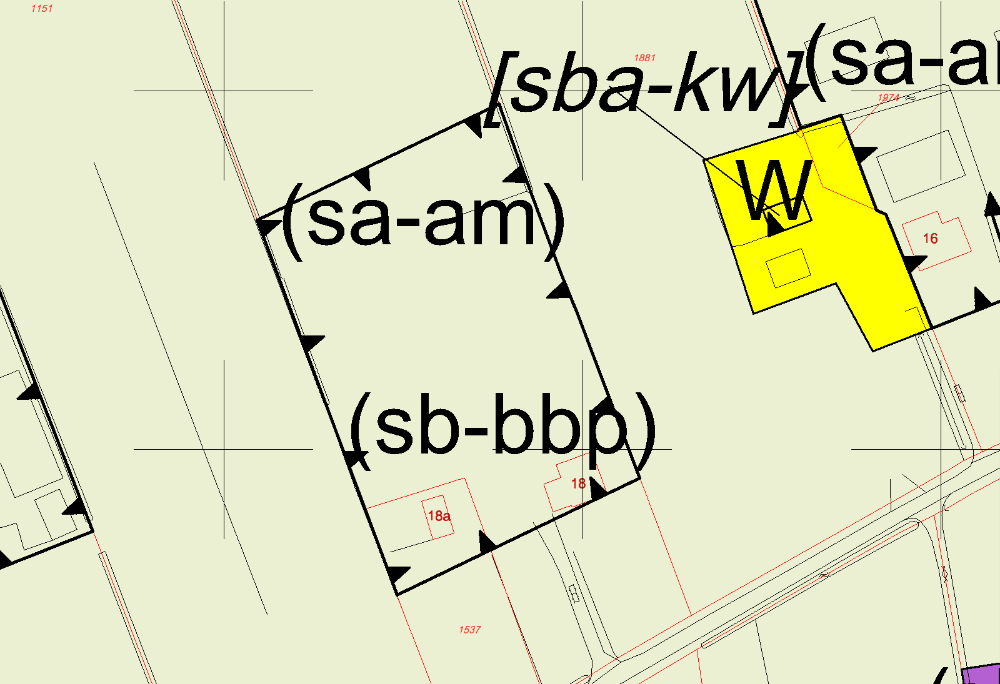
Opmerking gemeente:
akkoord

_{Hellerweg 18/18a}

Voor aanpassing | Na aanpassing
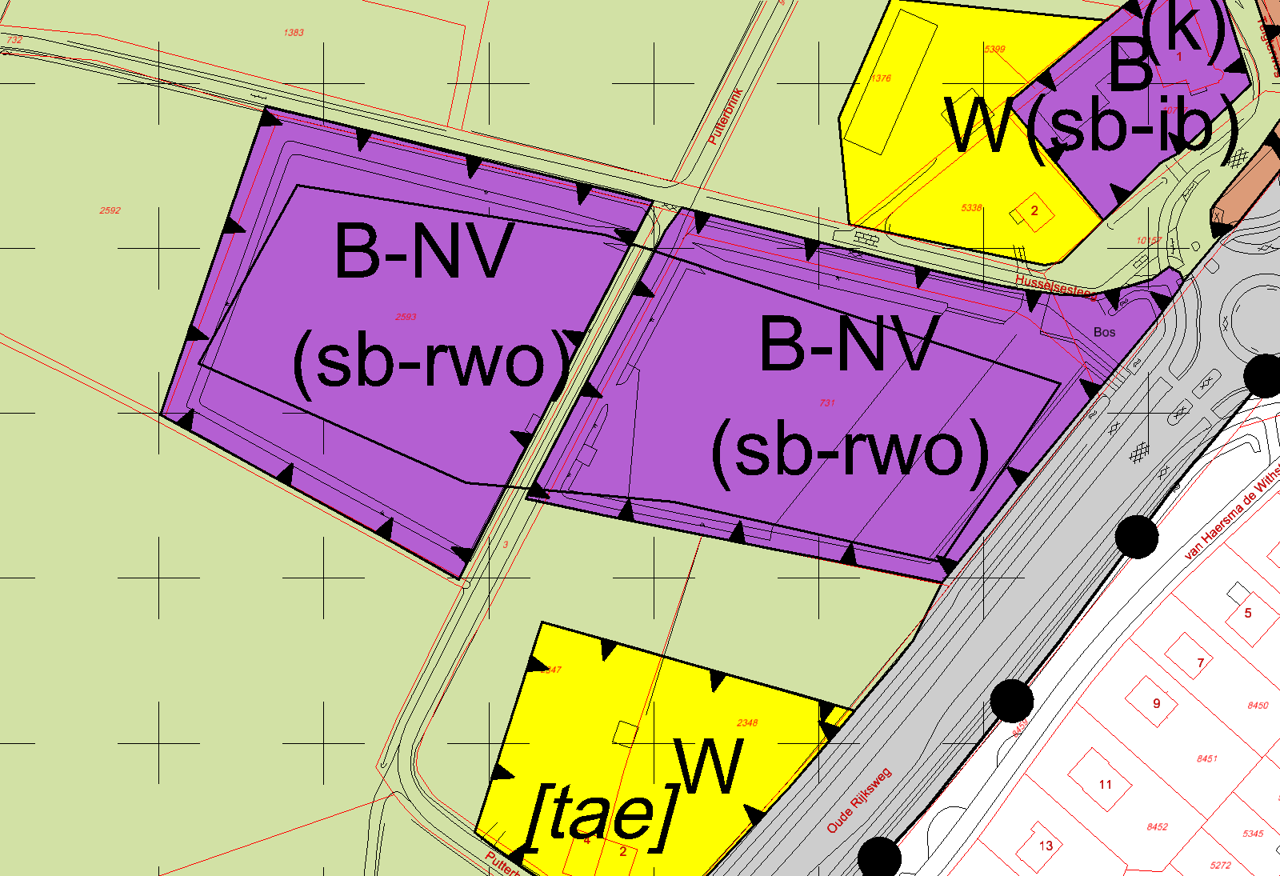 | 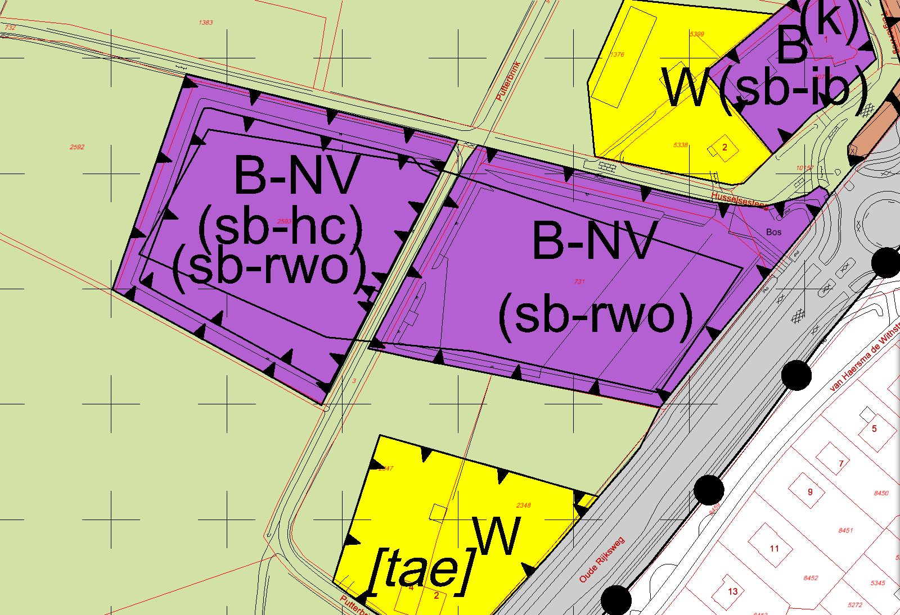
Opmerking gemeente:
Zie kaartje. Het gaat om het perceel N 2593. Heeft nu alleen bestemming rioolwateroverstort. Is een weiland. Er zit met een tijdelijke vergunning een hondenclub. Deze wordt nu formeel ingepast. Is dus deels ook aanpassing regels, nieuwe bestemming op maken
Zie kaartje. Maakt me niet zoveel uit hoe we dit regelen. Het is wel “dubbelgebruik”, hondenclub maar dient ook (in incidentele gevallen) voor opvang van water. Daarom leek mij een dubbelbestemming wel logisch maar kijk maar wat beter / passender is volgens jullie.
Hoekperceel Husselsesteeg / Putterbrink N2593
BHA: Ik kan het kaartje niet vinden. En bedoel je in het document ‘overzicht zaken ontwerpplan…docx’ een functieaanduiding i.p.v. dubbelbestemming?
_{BHA: Aangepast.}
Voor aanpassing | Na aanpassing
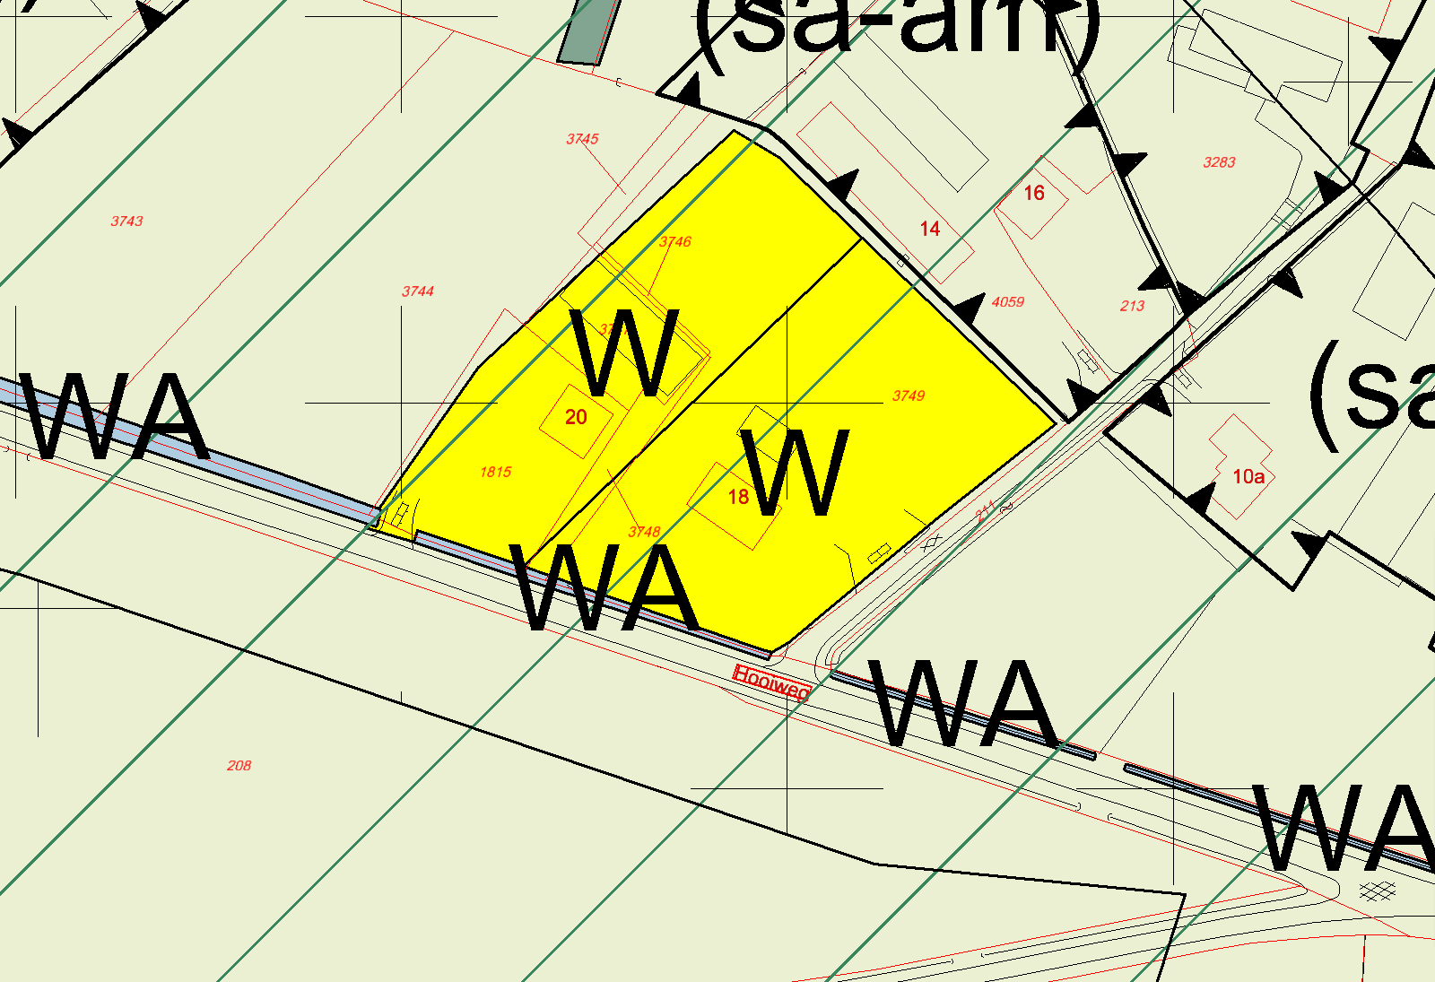 | 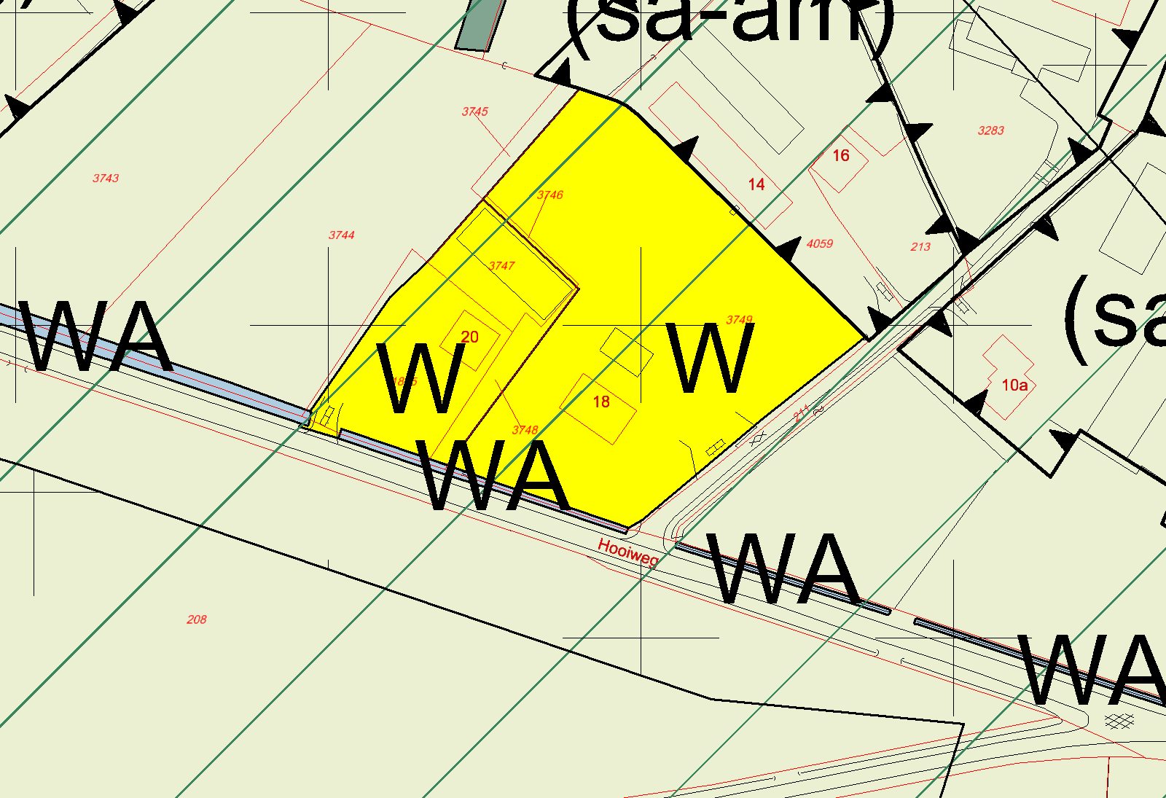
Opmerking gemeente:
akkoord

_{Hooiweg 18-20}

Voor aanpassing | Na aanpassing
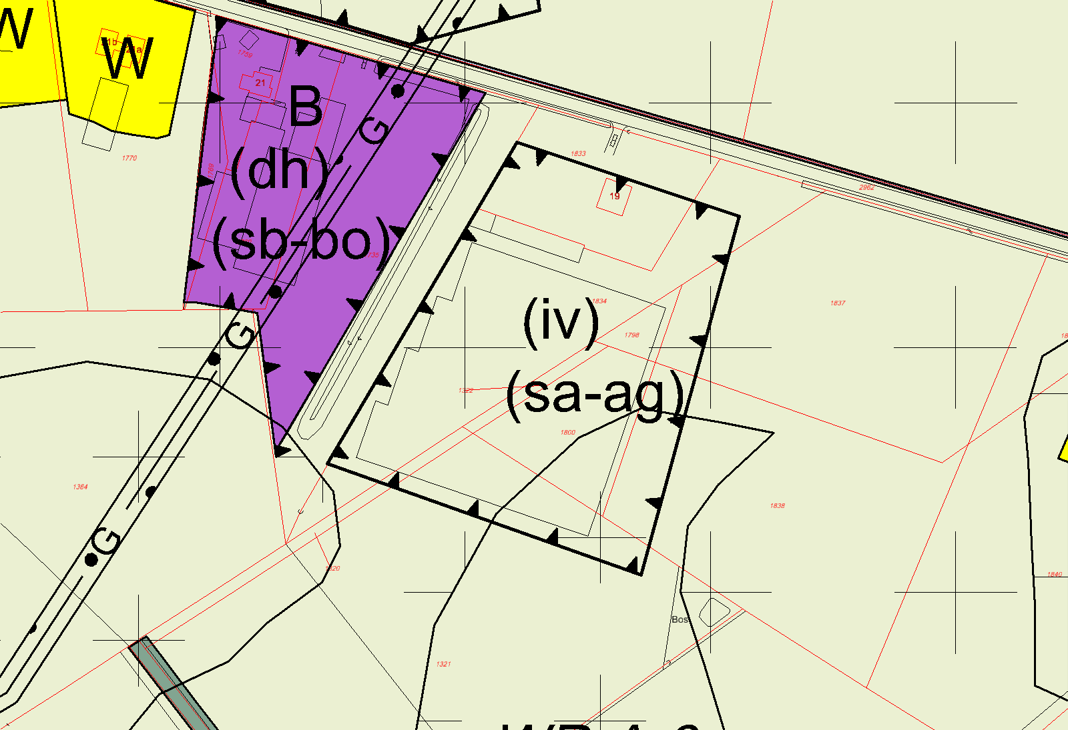 | 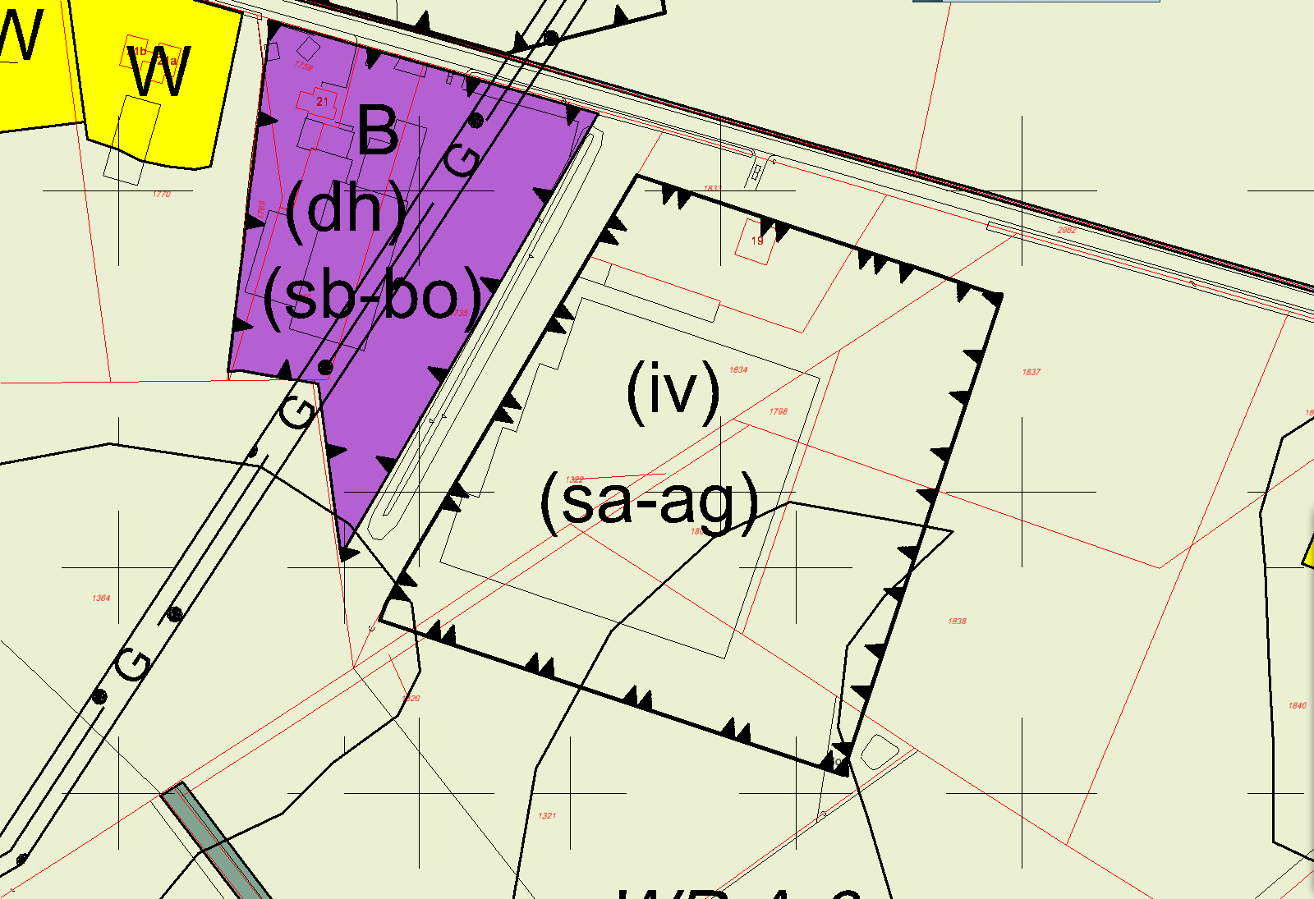
Opmerking gemeente:
ja op zich wel. Zet voor de zekerheid noord zuid lijn maar op 150 meter (nog 5 meter opschuiven) dan weet ik zeker dat de nieuwbouwplannen erbinnen passen
Akkoord

_{Hooiweg 19}
_{BHA: Aangepast.}

Voor aanpassing | Na aanpassing
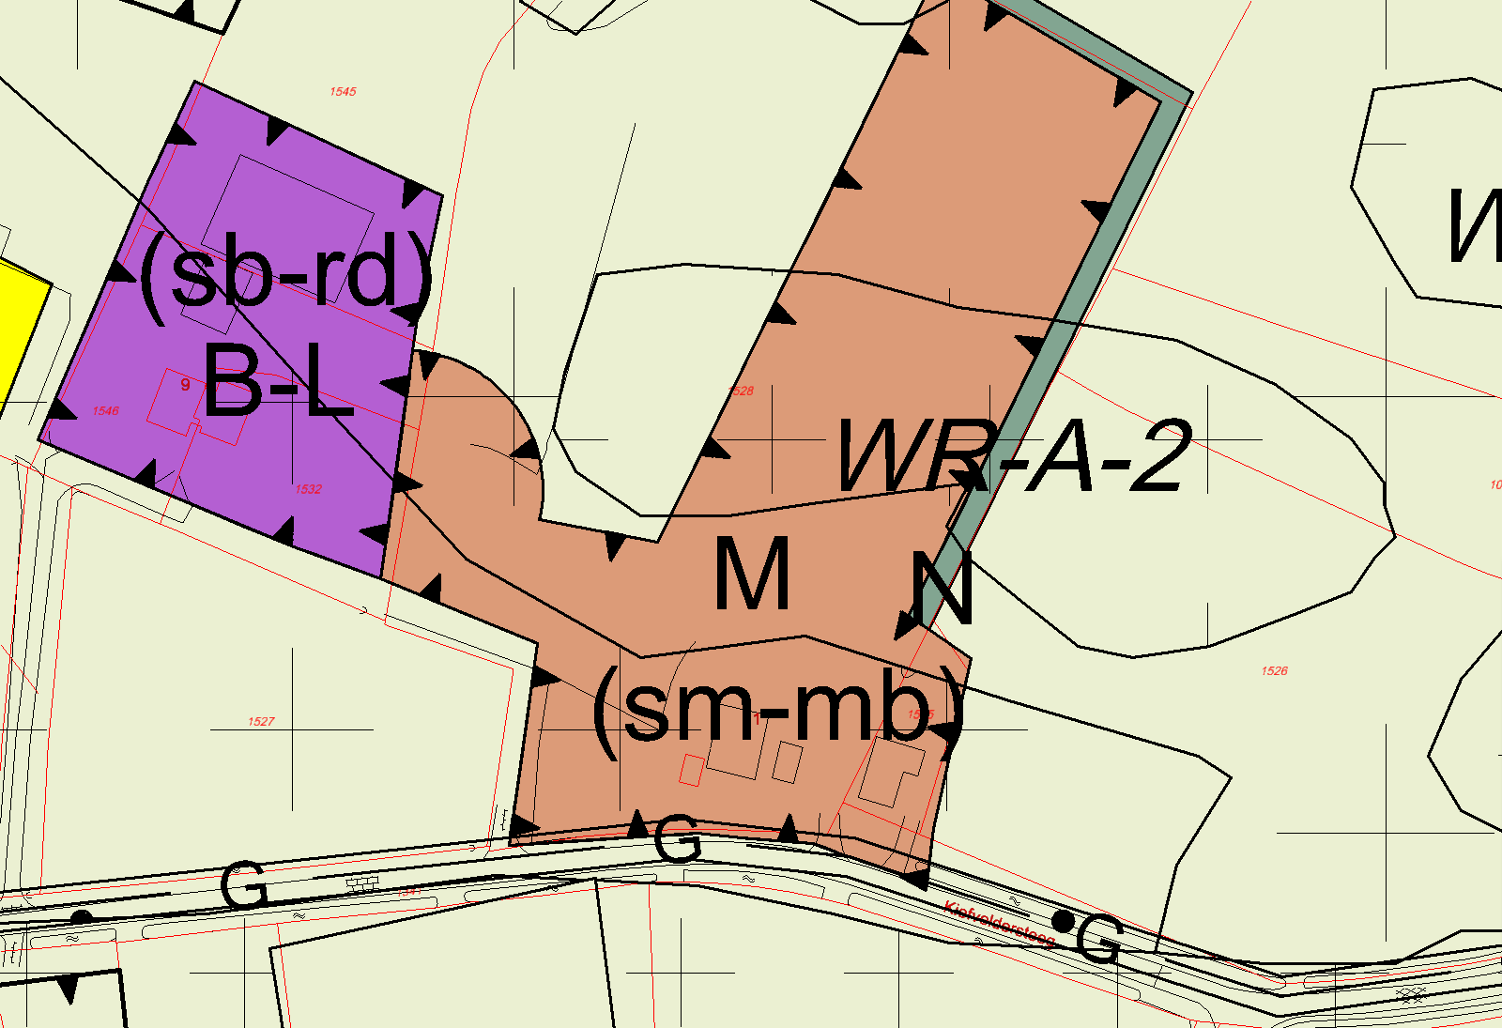 | 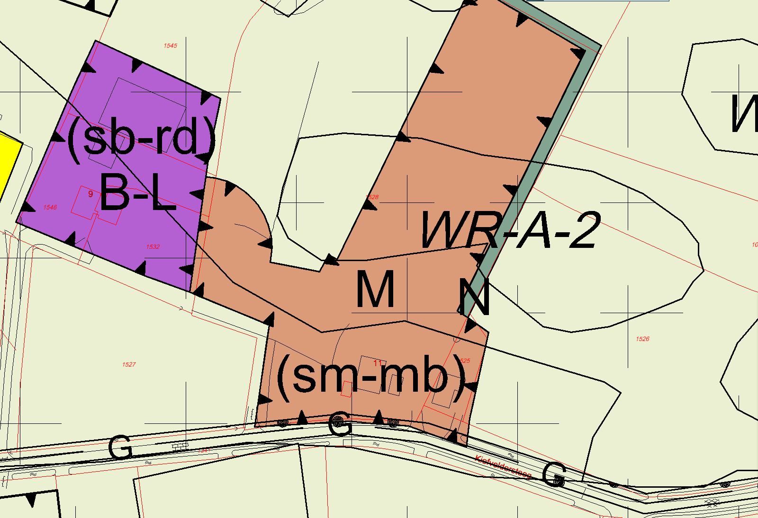
Opmerking gemeente:
doe voor zekerheid maar 2 meter ruimer richting noorden en westen. Verder wel akkoord.
Akkoord

_{Kiefveldersteeg 11}
_{BHA: Aangepast.}

Voor aanpassing | Na aanpassing
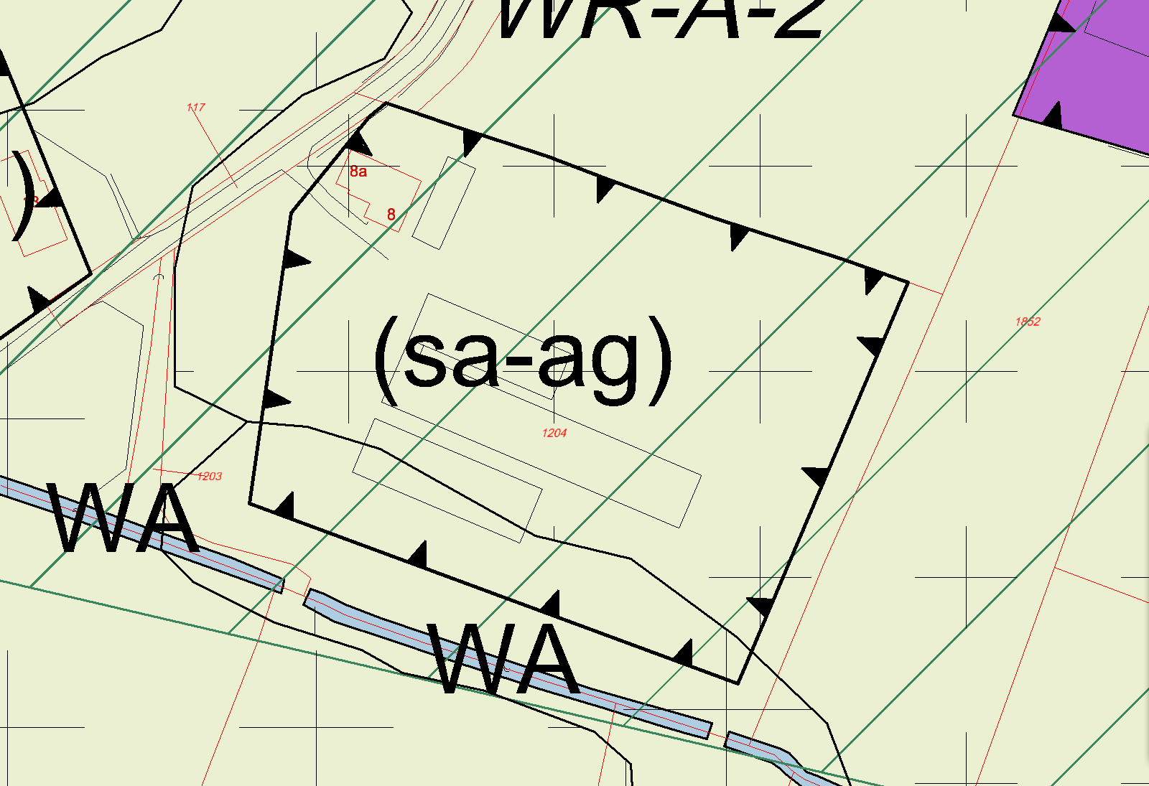 | 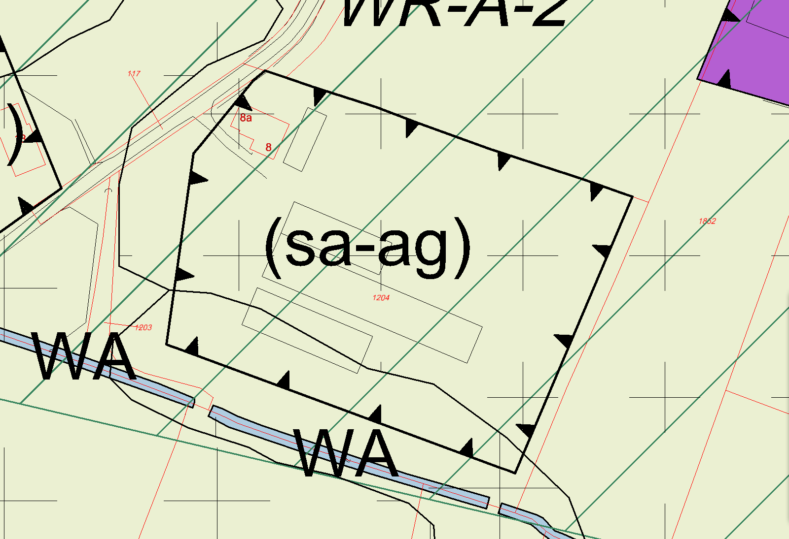
Opmerking gemeente:
akkoord, als nieuwste schuur (zie luchtfoto) er maar geheel binnen valt.

_{Kloosterweg 8}
BHA: De nieuwe schuur past (net).

Voor aanpassing | Na aanpassing
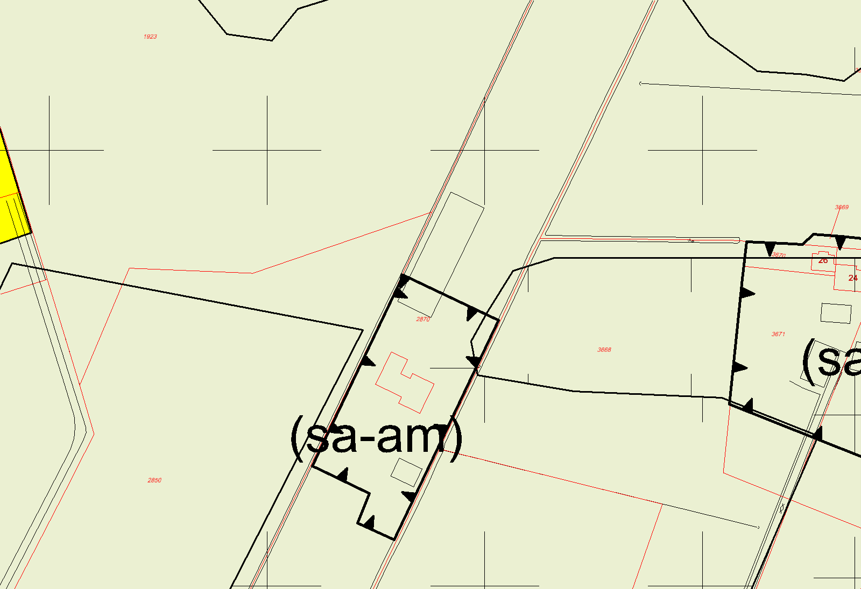 | 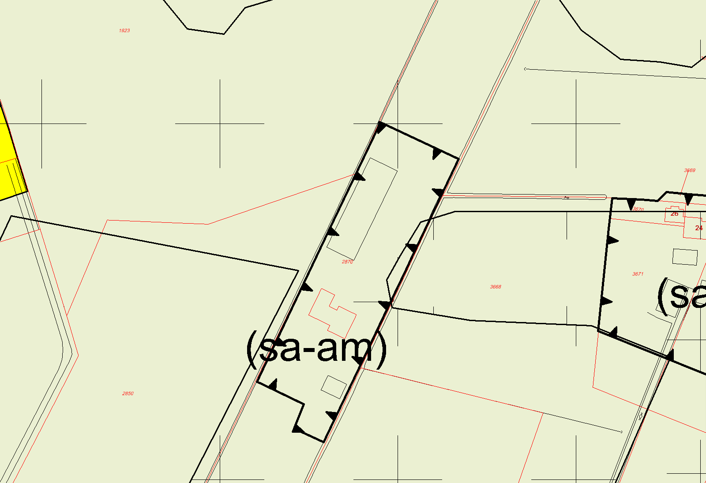
Opmerking gemeente:
akkoord

_{Knapzaksteeg 30}

Voor aanpassing | Na aanpassing
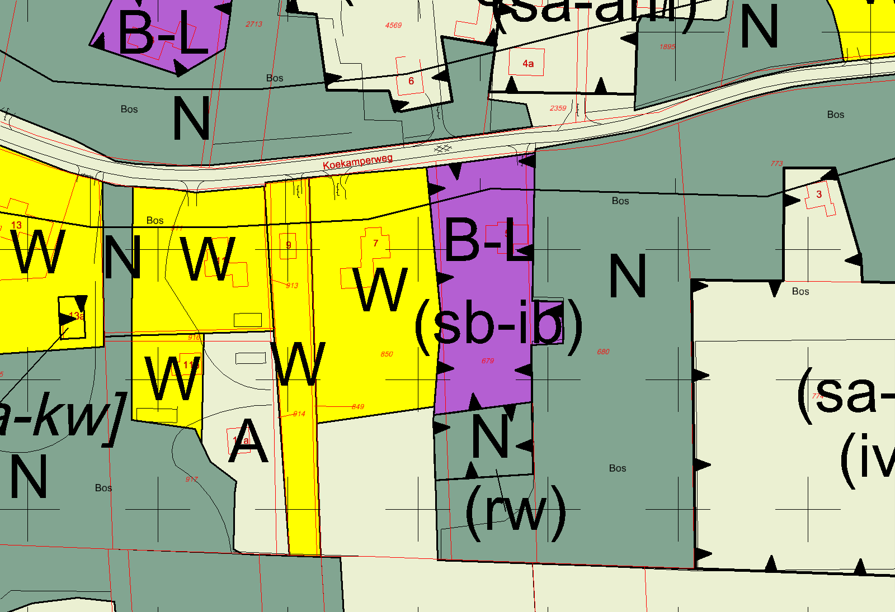 | 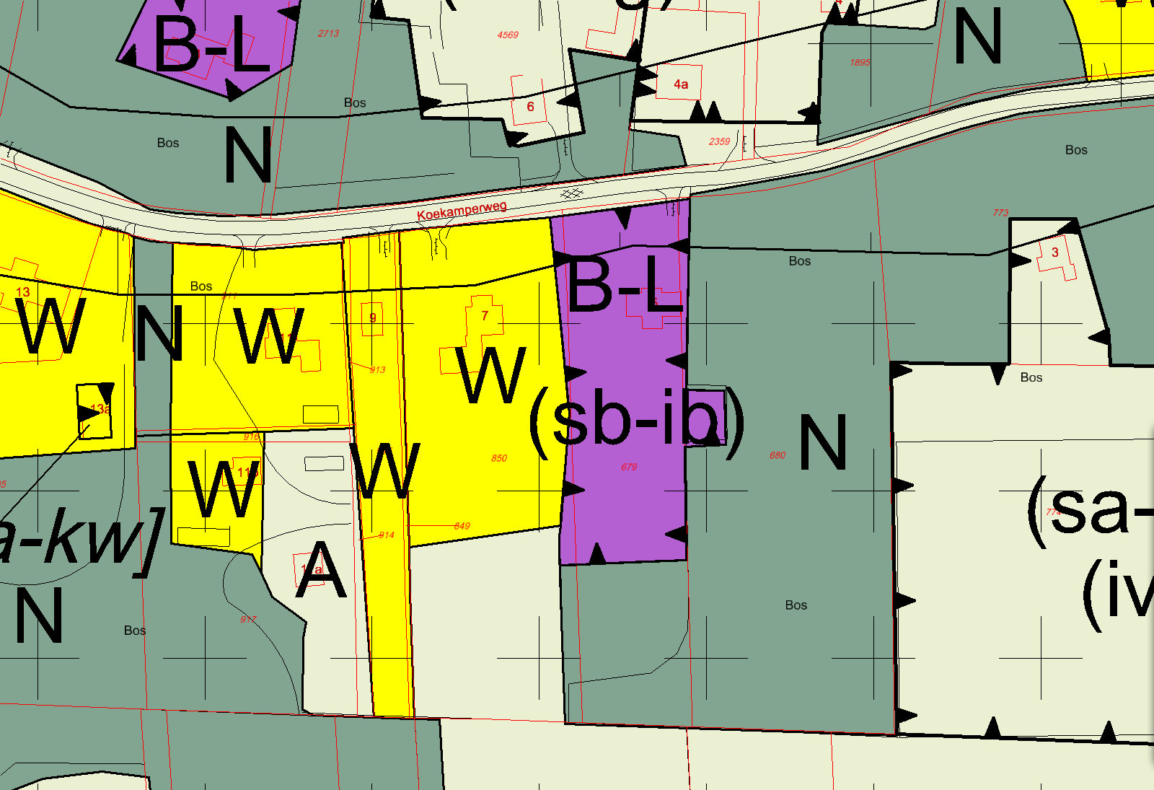
Opmerking gemeente:
Aanduiding rw moet er inderdaad af. Volgens mij is de bedrijfsbestemming in het rechterplaatje iets te ver naar het zuiden gelegd?? Bedrijfsbestemming graag over een lengte van 100 meter vanaf de weg.
Graag roze lijn aanhouden want gebouwtje moet nog gesloopt worden.
_{Koekamperweg 5}
BHA: Als ik 100 meter vanaf de weg uitzet, komt ik op de roze lijn uit. Dat betekent dat het gebouwtje ten zuiden van de lijn buiten de bedrijfsbestemming valt. Is dat oke? Naar mijn idee hoort dit (illegaal?) bij dit bedrijf. Aangepast.

Voor aanpassing | Na aanpassing
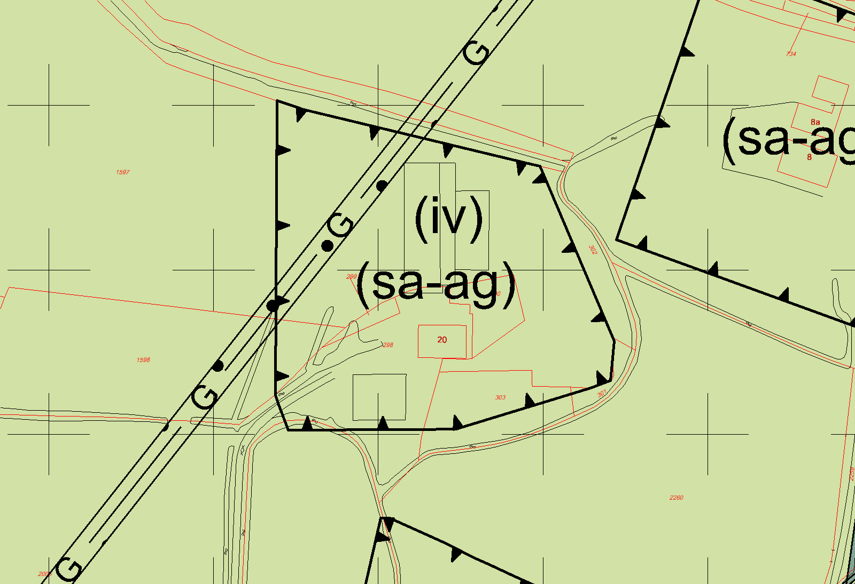 | 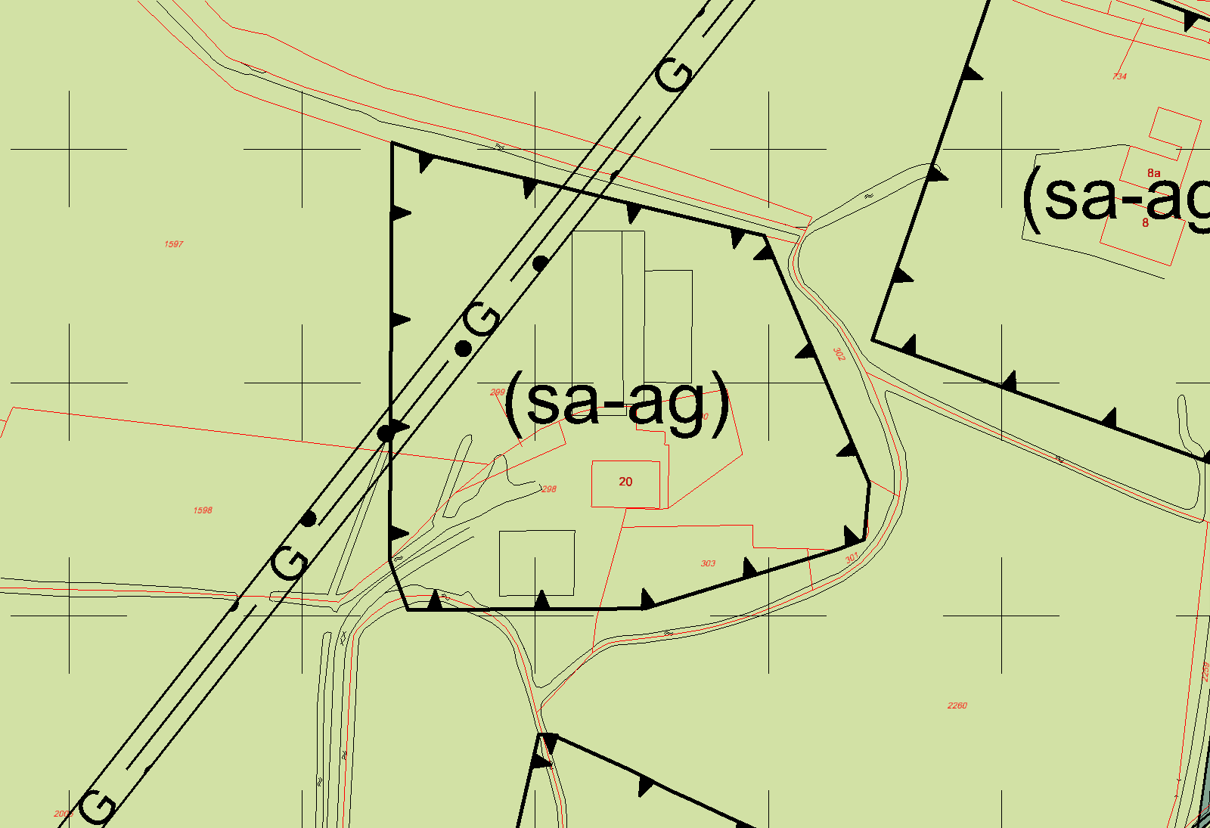
Opmerking gemeente:
akkoord

_{Meskampersteeg 20}

Voor aanpassing | Na aanpassing
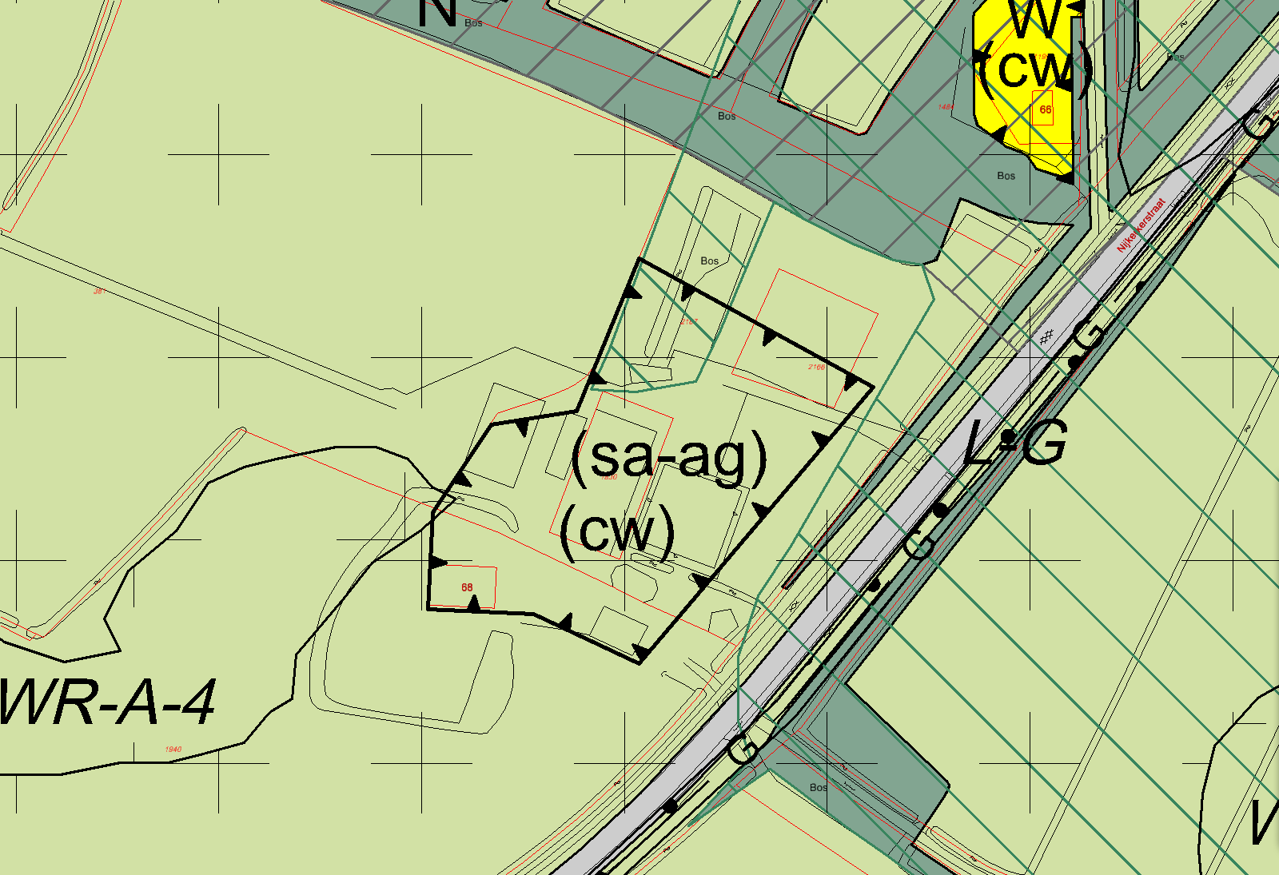 | 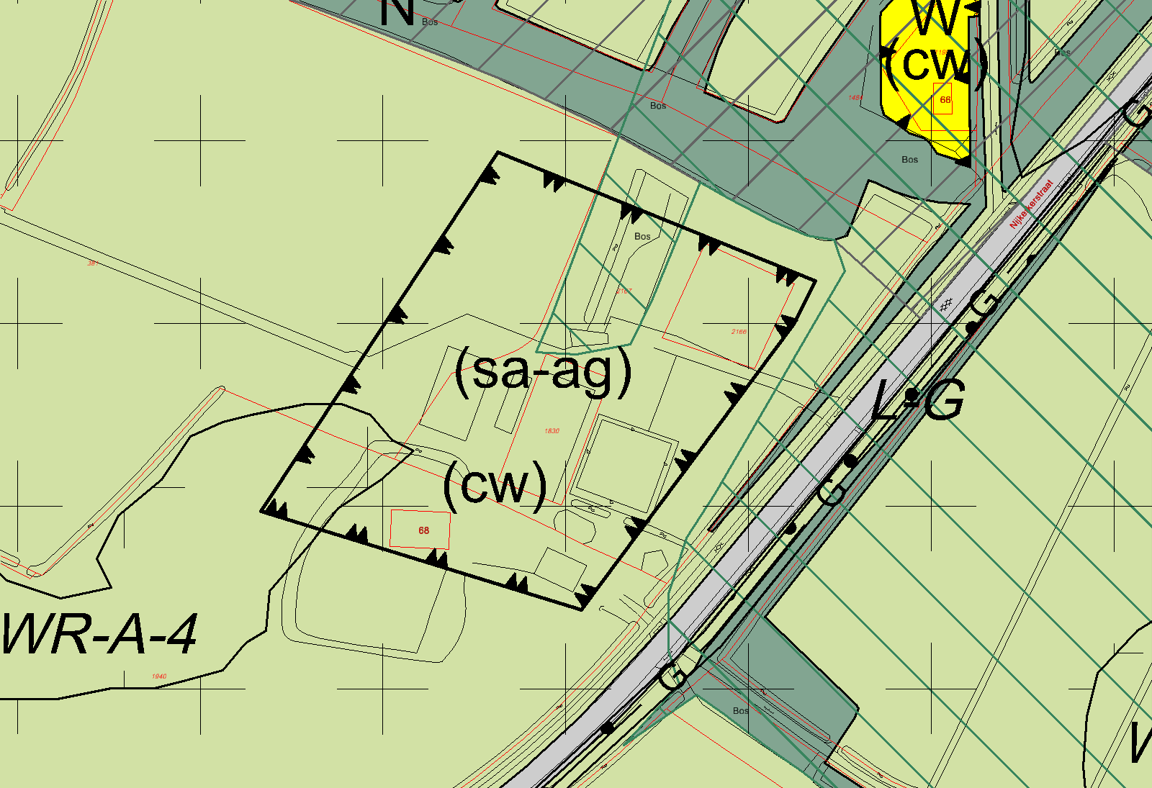
Opmerking gemeente:
akkoord

_{Nijkerkerstraat 68}

Voor aanpassing | Na aanpassing
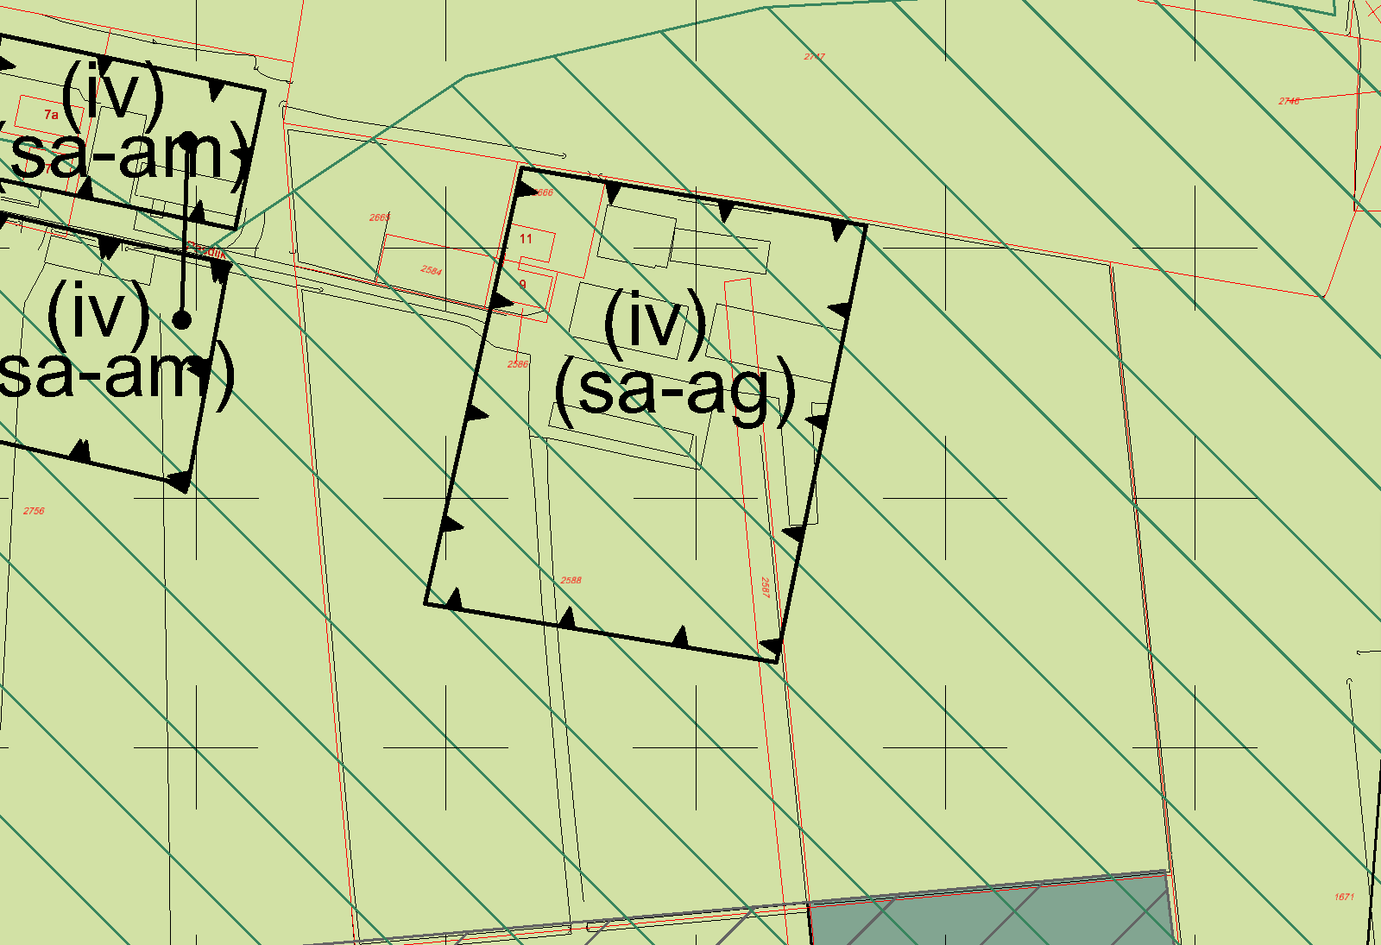 | 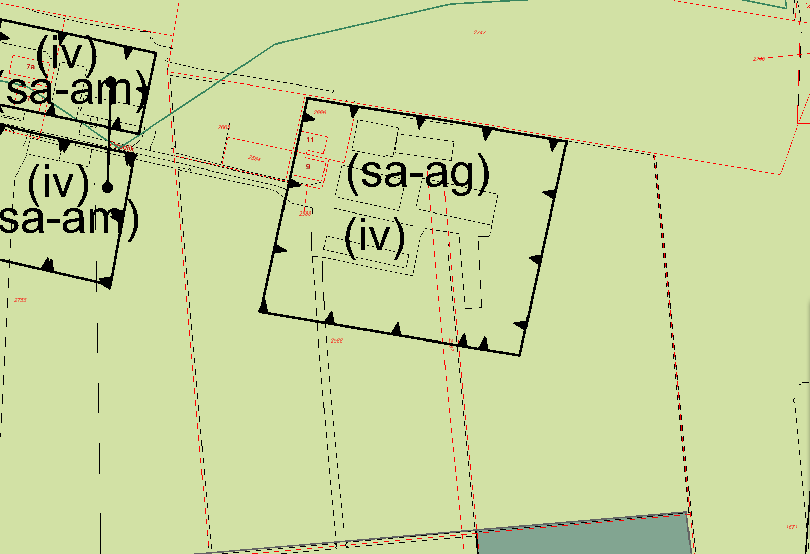
Opmerking gemeente:
akkoord

_{Pasdijk 9}

Voor aanpassing | Na aanpassing
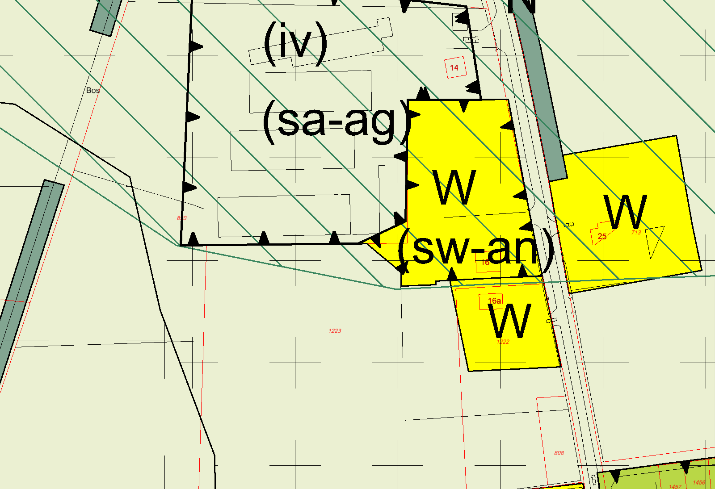 | 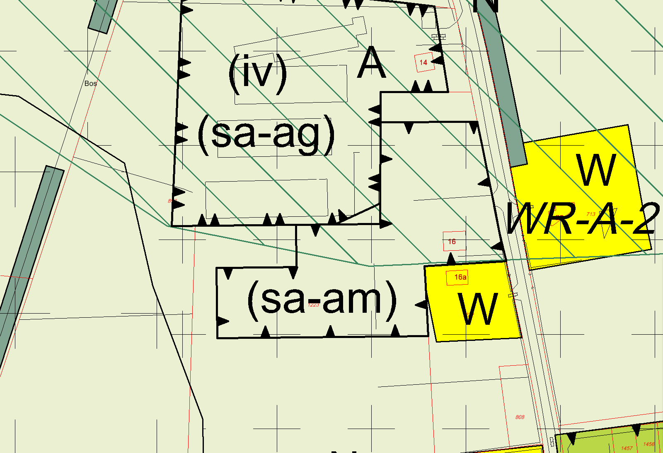
Opmerking gemeente:
vorm bouwvlak akkoord, mist nog aanduiding agrarisch middel groot bedrijf
akkoord

_{Poolseweg 16}
_{BHA: Aangepast.}
Voor aanpassing | Na aanpassing
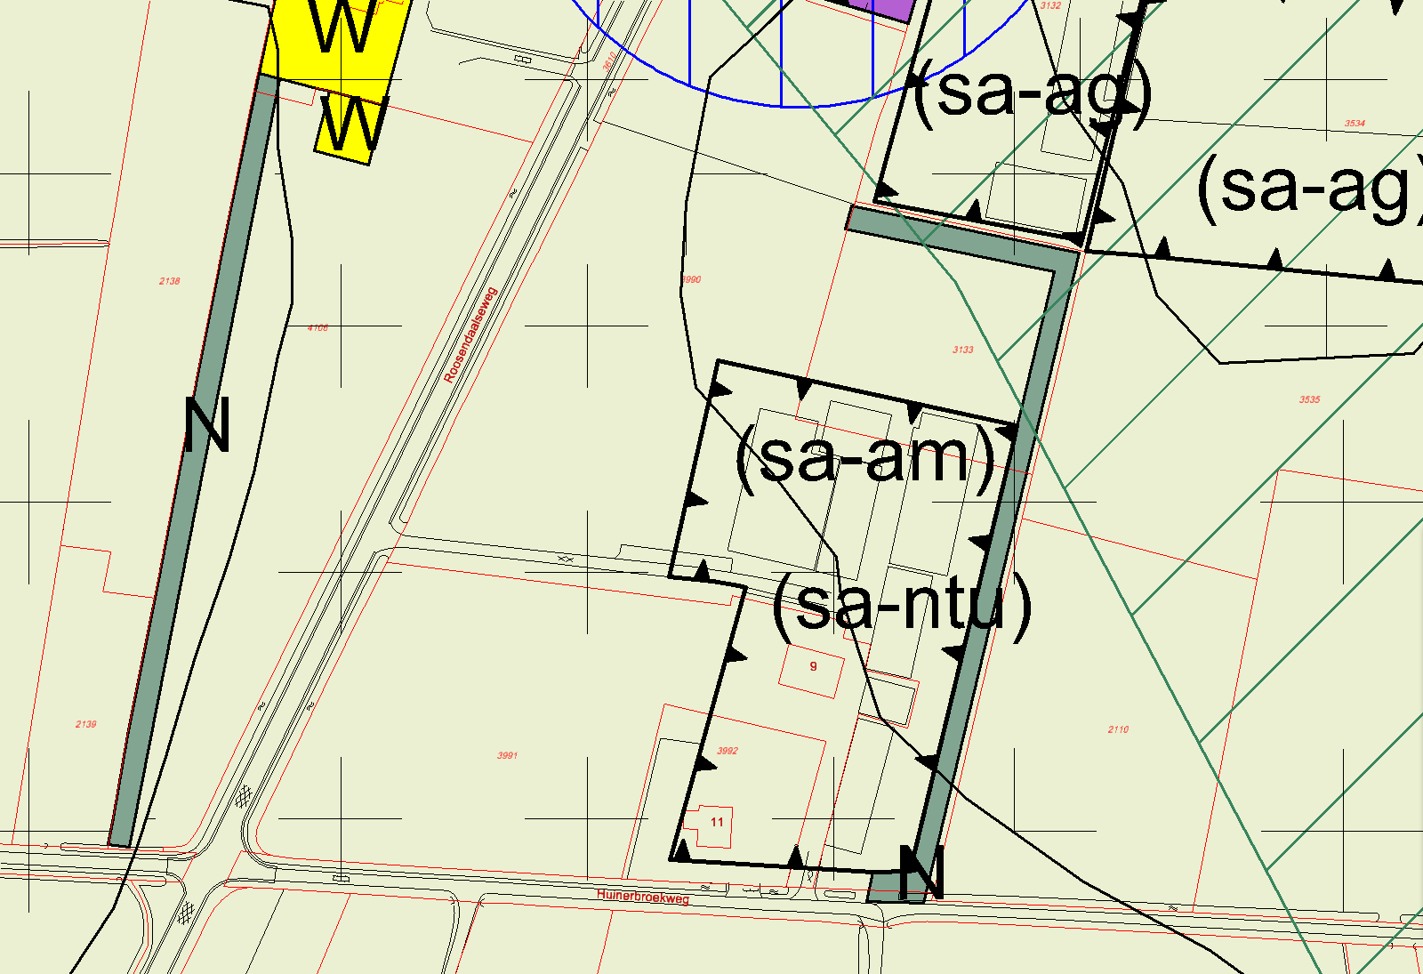 | 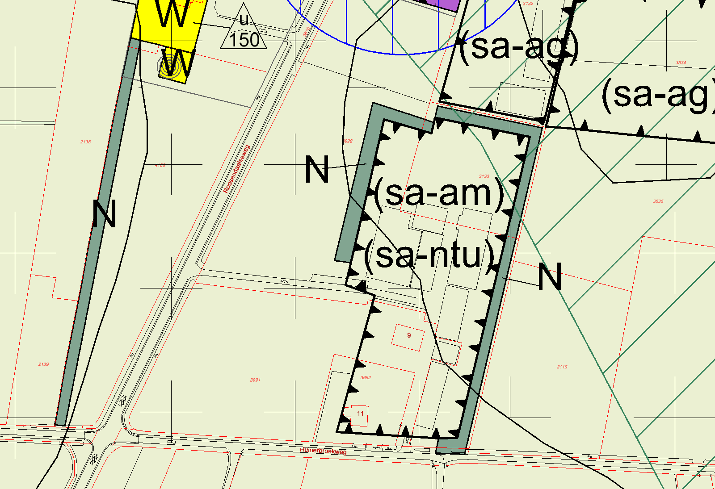
Opmerking gemeente:
het gaat om een ander perceel, stukje verder naar het zuiden, agrarisch bedrijf. Gaat met name om regels, en wellicht aanduiding iv eraf??
Zie luchtfoto (rechts) In mijn systeem heeft dit wel het adres Roosendaalseweg 135 – Huinerbroekweg 11
DIT BOUWVLAK IS NIET GOED INGETEKEND DOOR GRONTMIJ. GRAAG AANPASSEN CONFORM BIJGEVOEGD PLAATJE (APART DOCUMENT) STREEPJES = NATUURBESTEMMING
_{Roosendaalseweg 135}
BHA: Is in de regels opgenomen. De aanduiding (iv) was al van de kaart.
_{BHA: Aangepast.}
Voor aanpassing | Na aanpassing
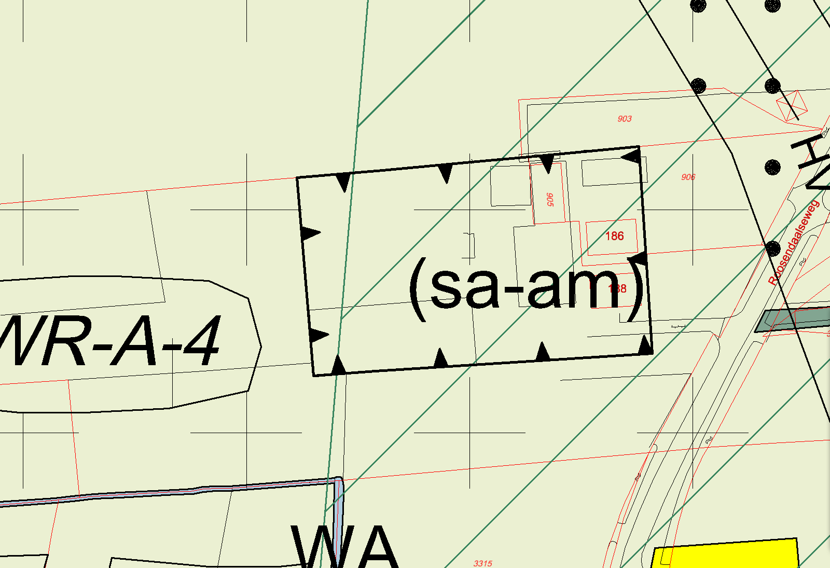 | 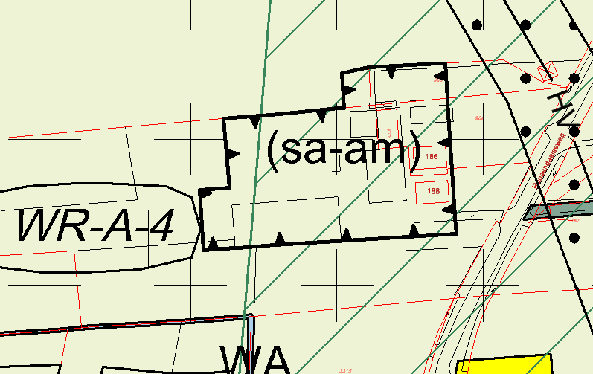
Opmerking gemeente:
bouwdossier
akkoord
_{Roosendaalseweg 188}
_{BHA: Aangepast.}

Voor aanpassing | Na aanpassing
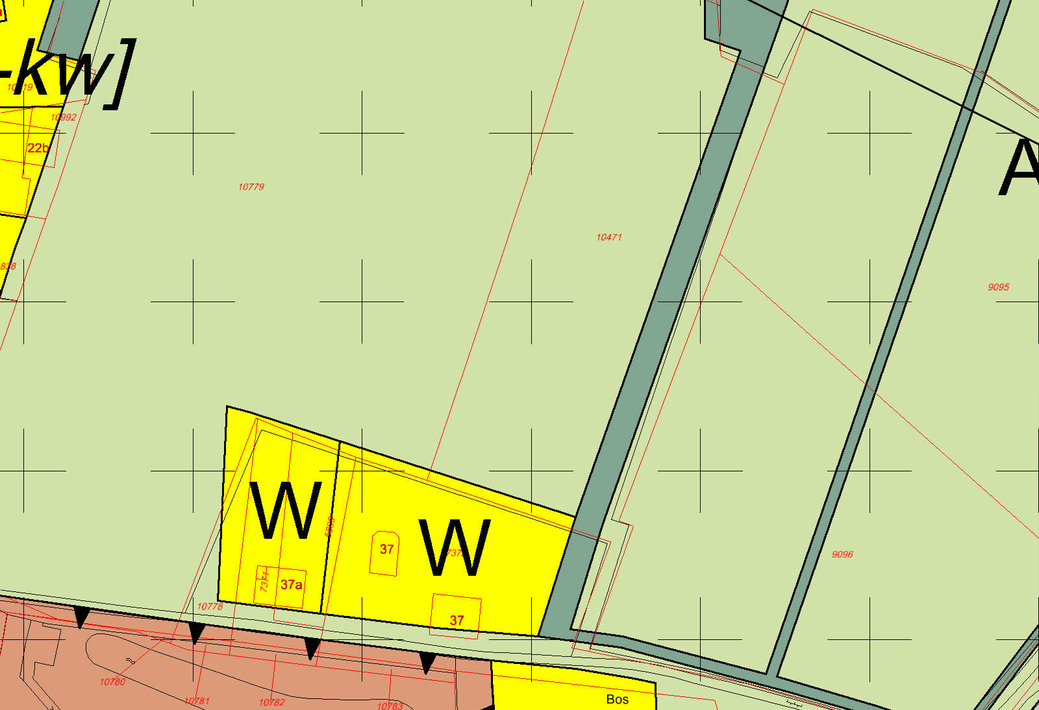 | 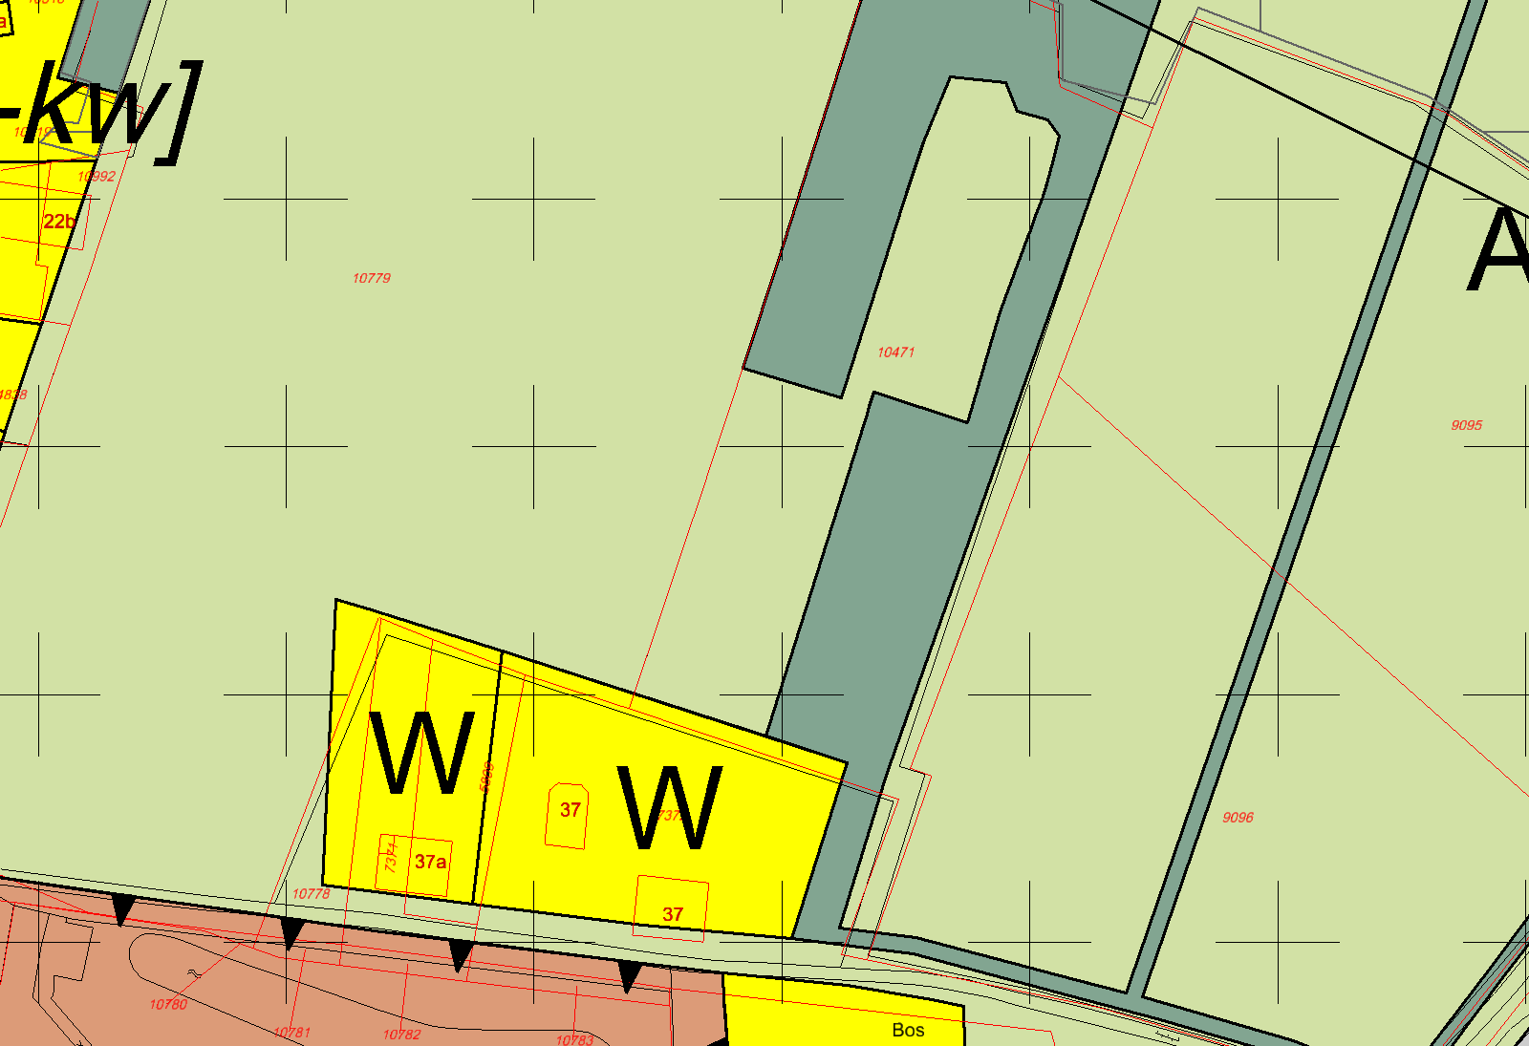
Opmerking gemeente:
doe maar alle elementen, behalve de fruitbomen en fruitboomgaard (inmiddels ook aangeleverd bij nieuwe zaken, 2x nieuwe natuur aangelegd)
volgens mij is er nu teveel natuur bestemd, zie kaartje, er is een tussen stuk wat gewoon als weiland staat ingetekend, ten noordoosten van boomgaard
_{Schoonderbeeklaan 37}
_{BHA: Nogmaals aangepast.}
BHA: Ik ben er vanuit gegaan dat je de extensieve weide bedoelt. Aangepast.

Voor aanpassing | Na aanpassing
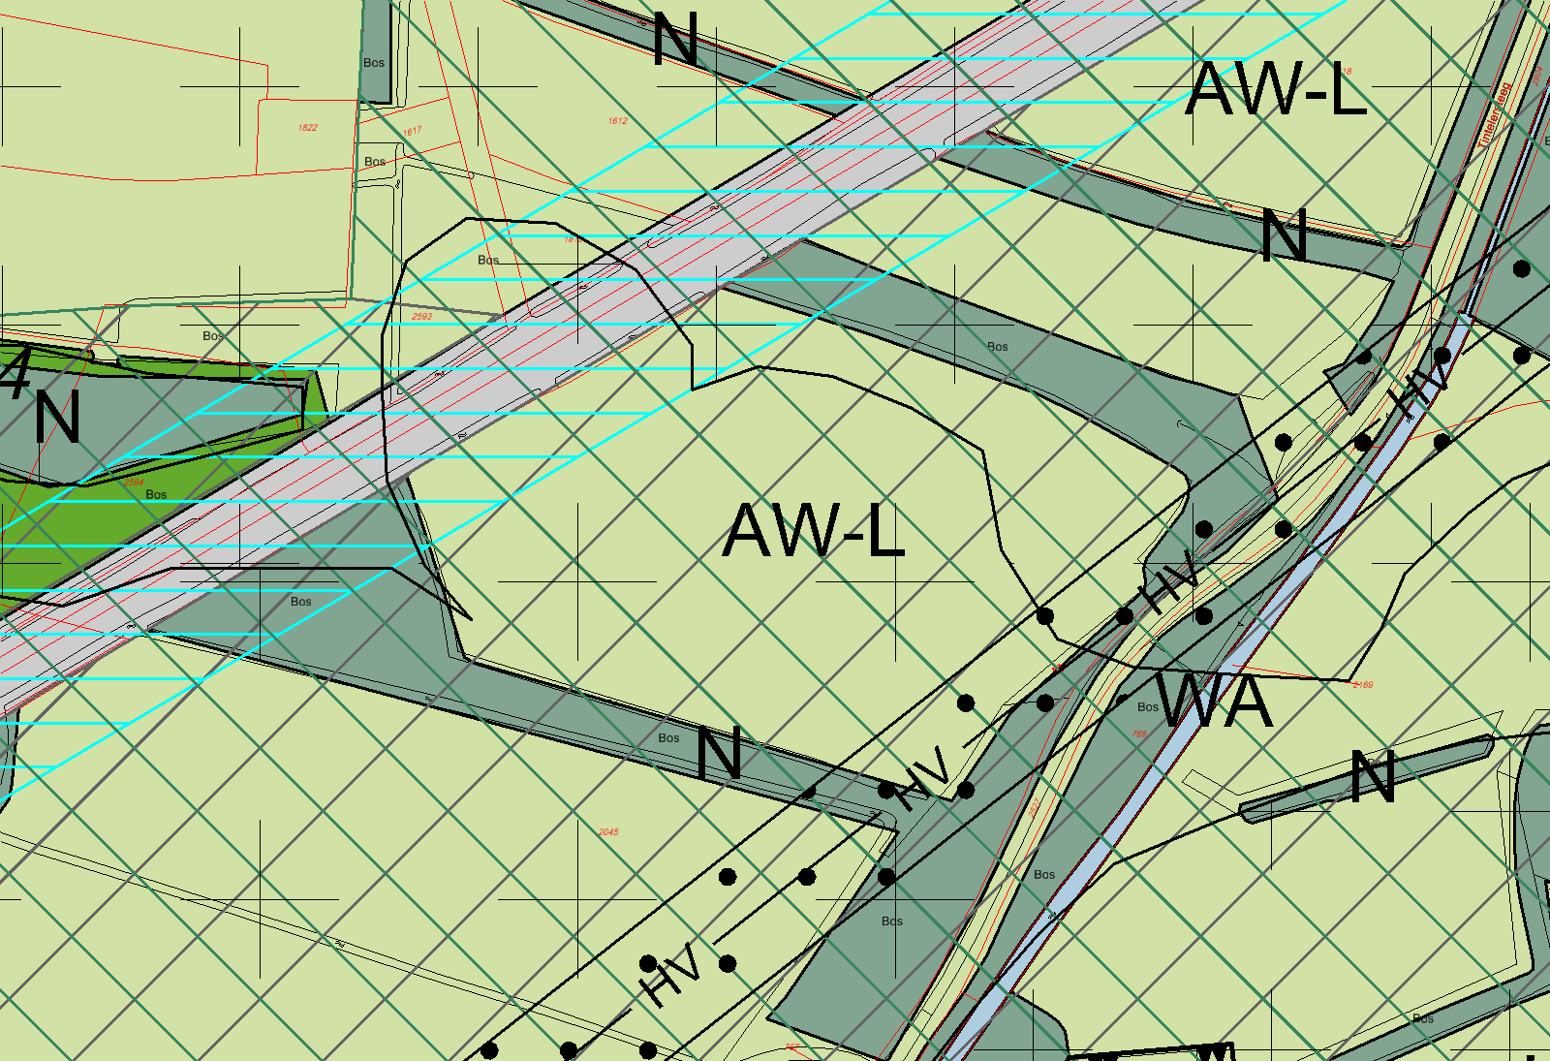 | 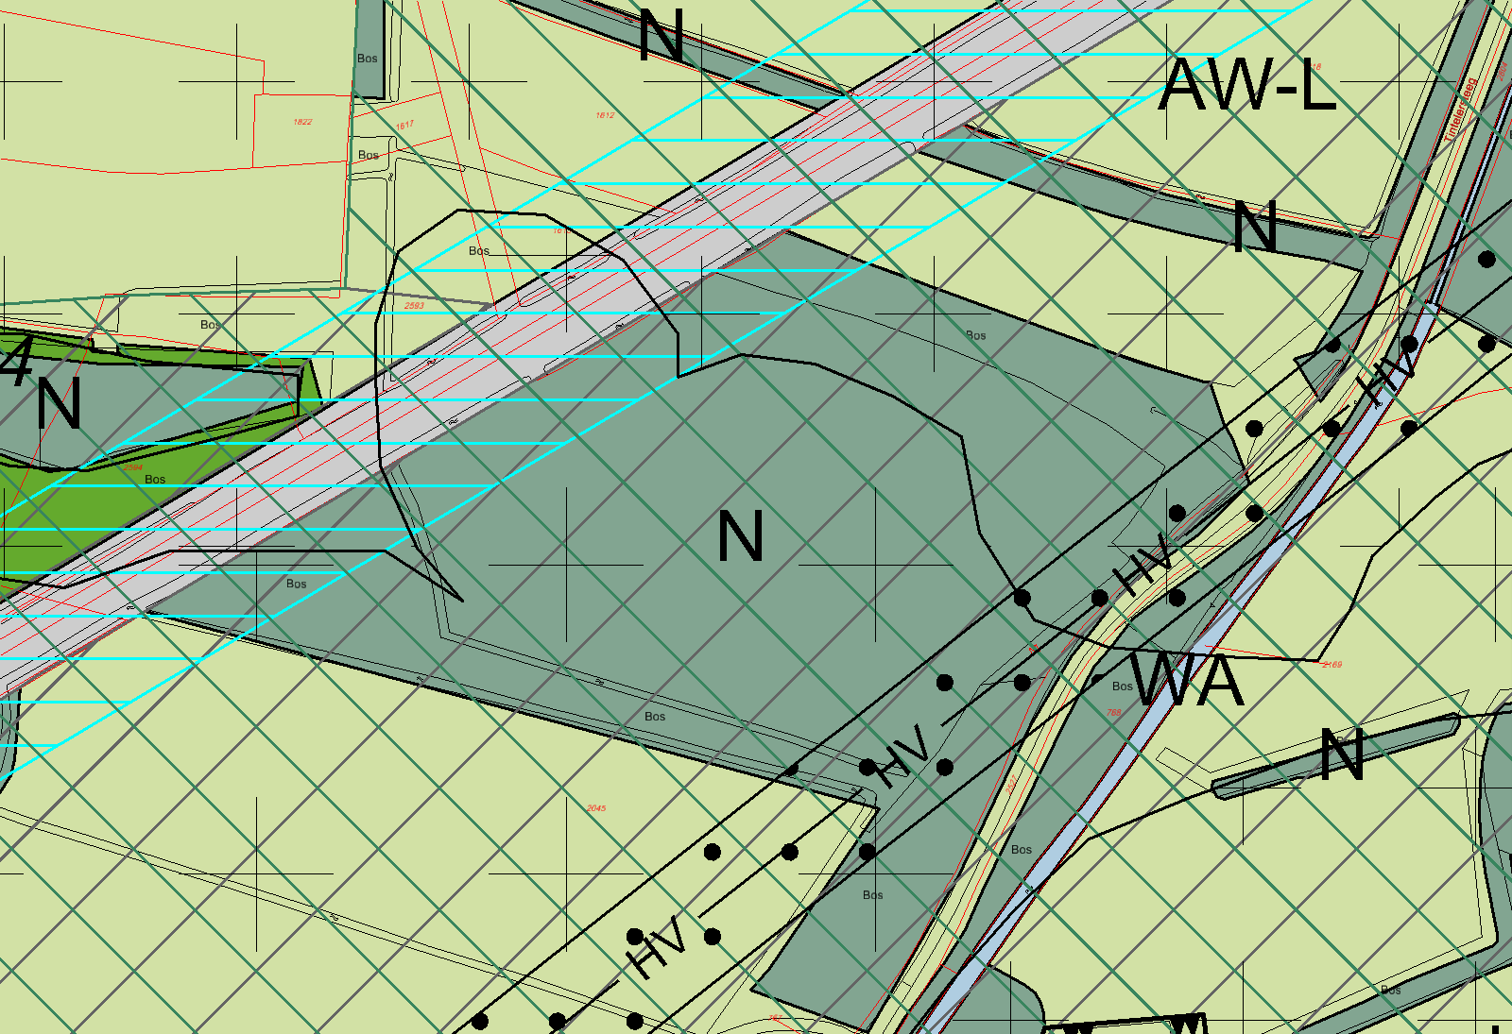
Opmerking gemeente:
akkoord

_{Tintelersteeg, deel H2045}

Voor aanpassing | Na aanpassing
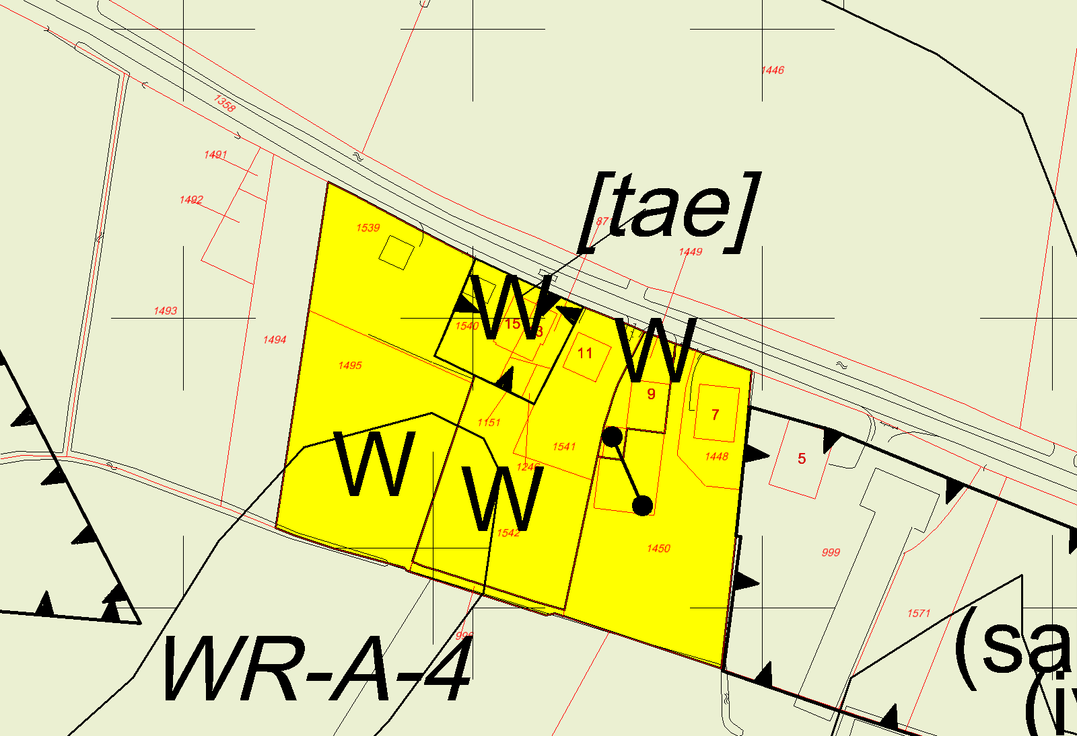 | 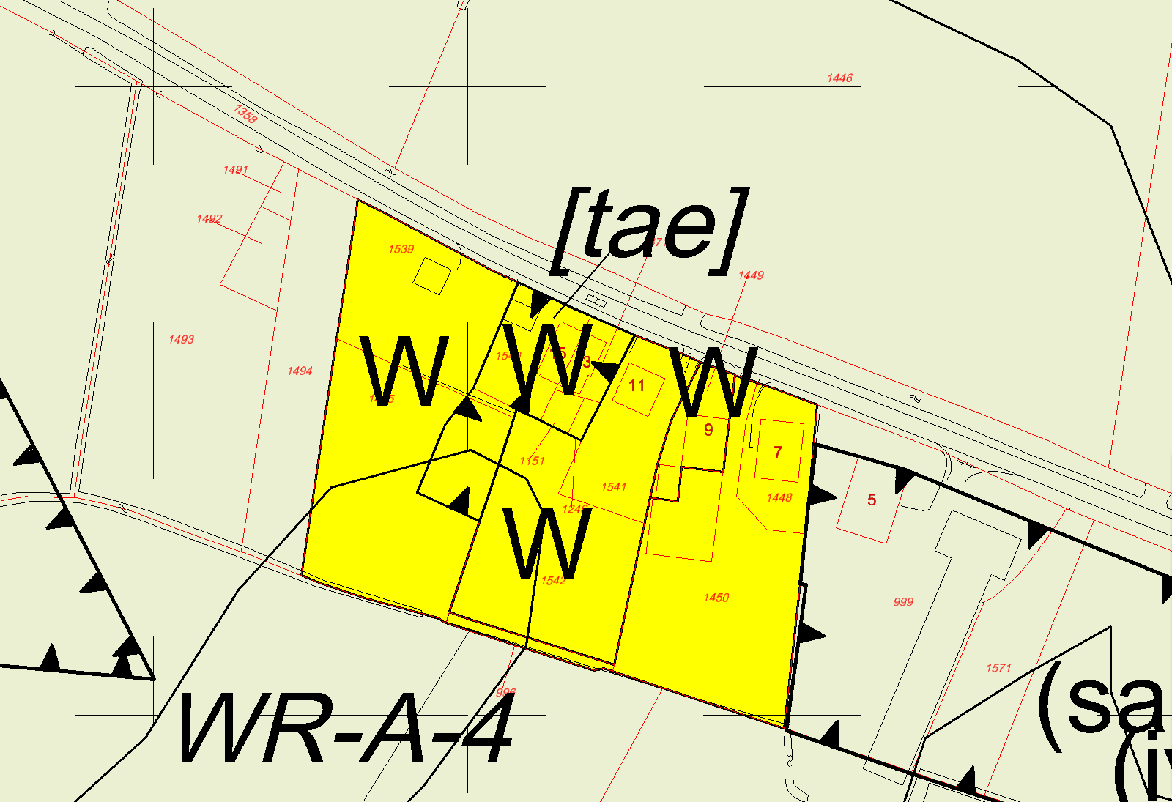
Opmerking gemeente:
ja, lijkt me goed, aanduiding slaat op dubbele woning 13-15.

_{’t Oeverstraat 15}

Voor aanpassing | Na aanpassing
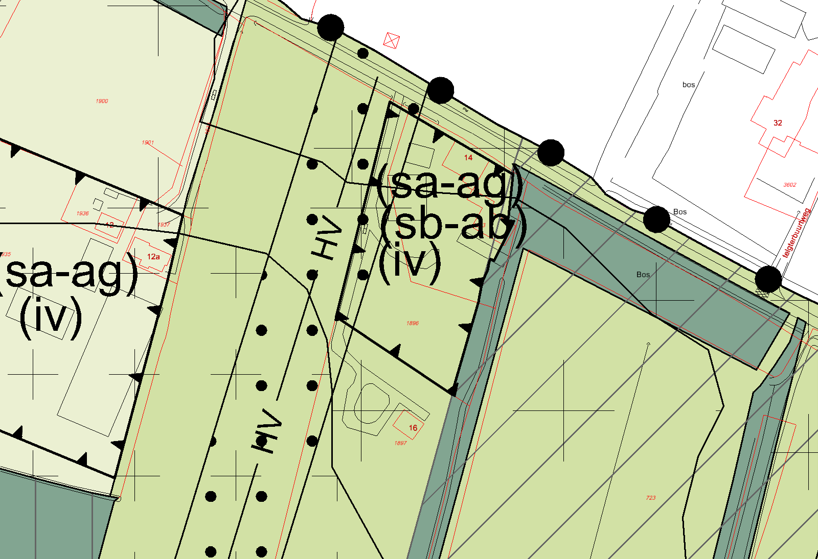 | 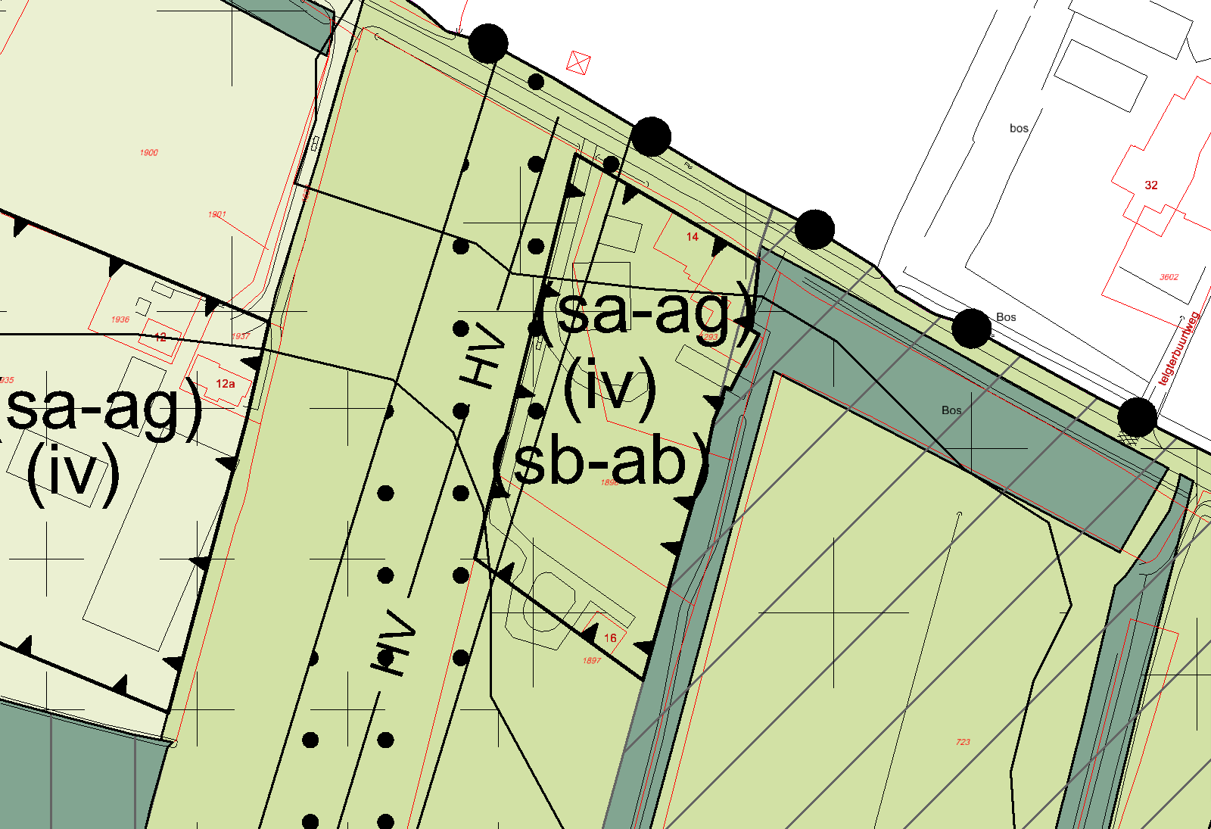
Opmerking gemeente:
akkoord

_{Volenbekerweg 14-16}

Voor aanpassing | Na aanpassing
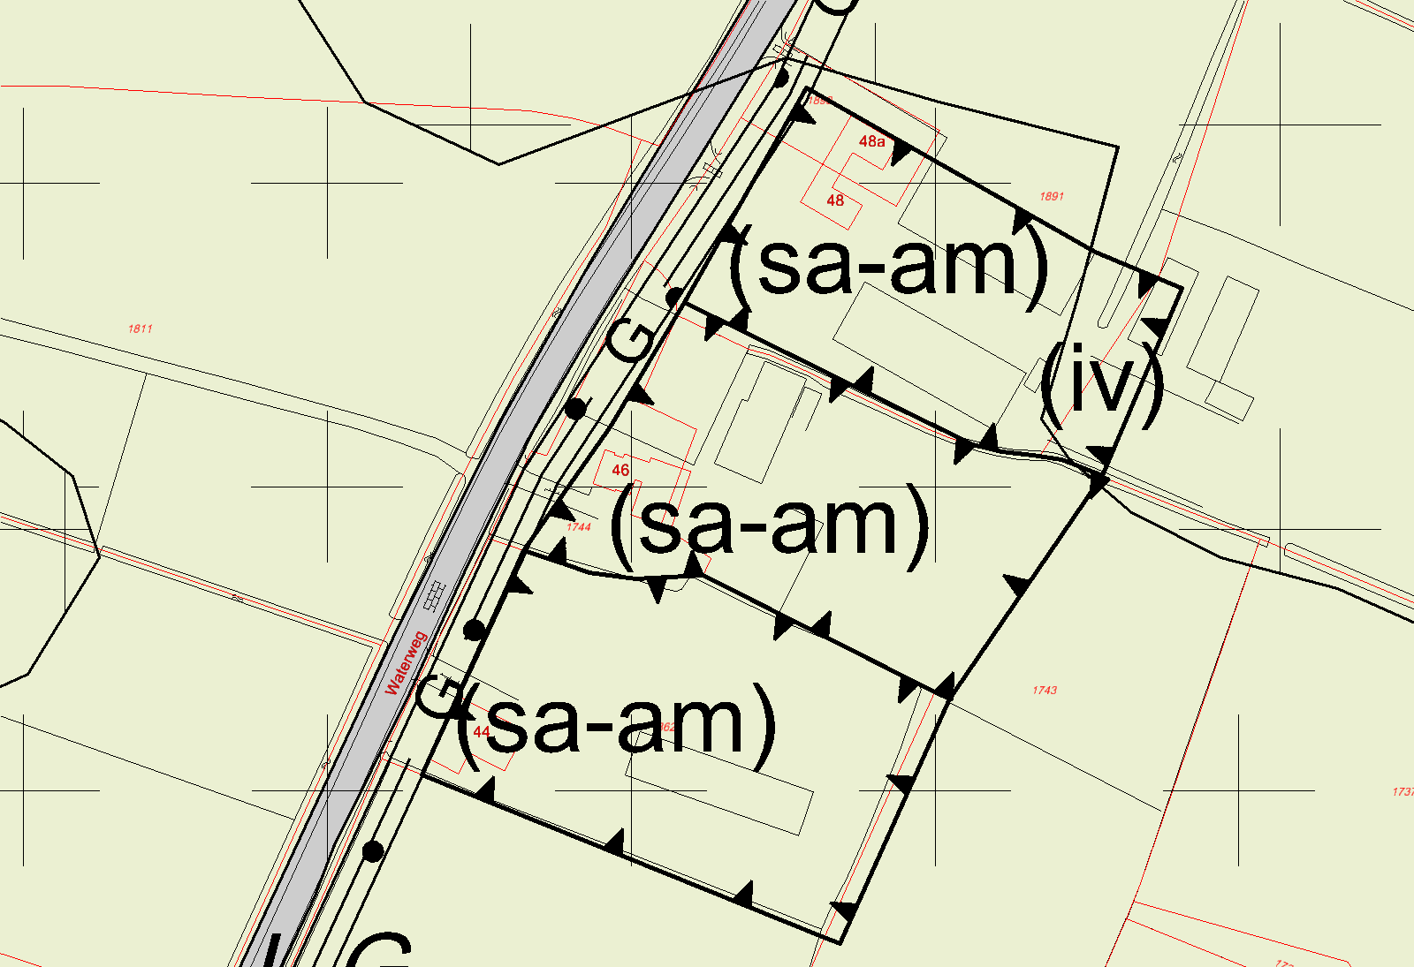 | 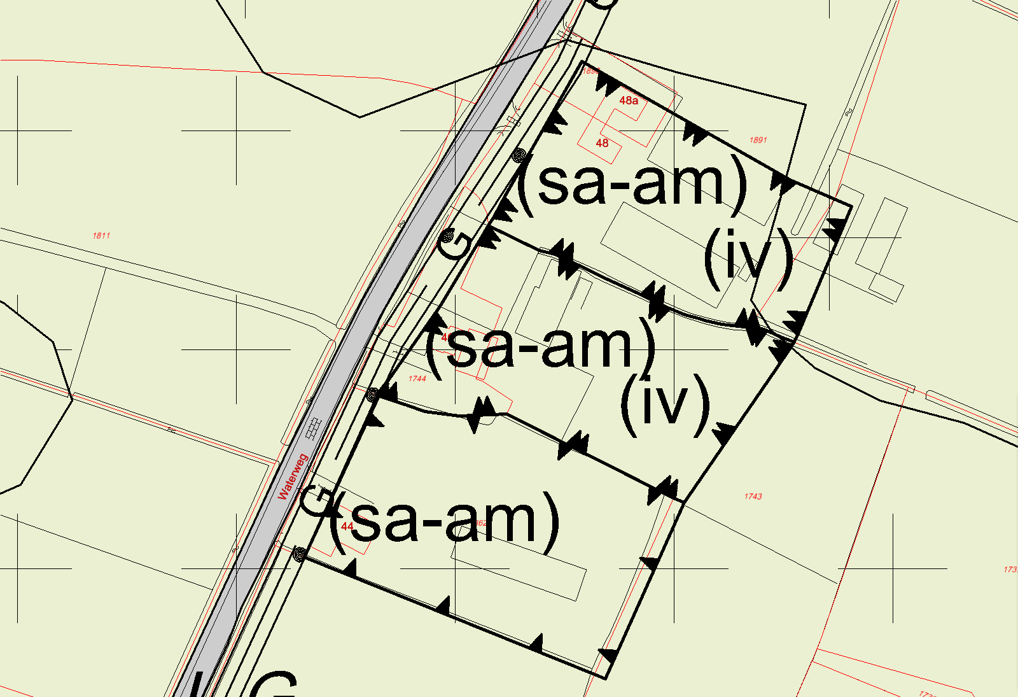
Opmerking gemeente:
wellicht dat Grontmij dit al gezien en aangepast heeft?? Snap het niet helemaal, in geldend plan klopt de begrenzing namelijk niet.. maar als verbeelding is conform linker plaatje is het goed. Kunnen inderdaad nog even de grens tussen 46 en 48 correct trekken. Wel moet op nr. 46 nog de aanduiding intensieve veehouderij
Akkoord

_{Waterweg 46}
_{BHA: Aangepast.}

Voor aanpassing | Na aanpassing
 | 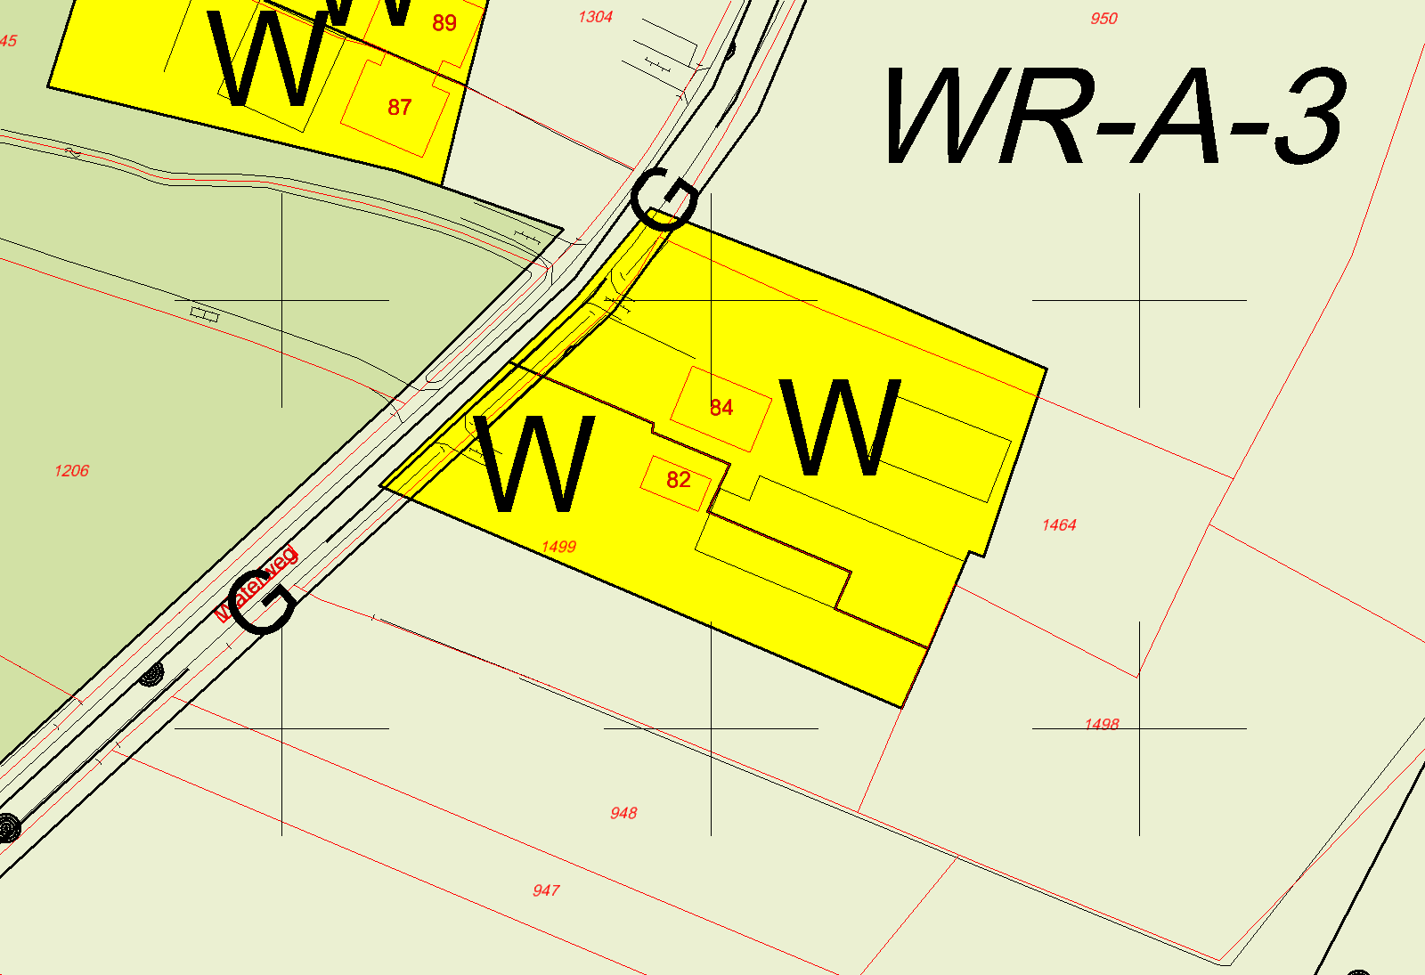
Opmerking gemeente:

_{Waterweg 82-84}
BHA: Deze heb ik al aangepast n.a.v. inspraakreactie nr. 159
Deel 3: Nieuwe zaken voor ontwerp

Voor aanpassing | Na aanpassing
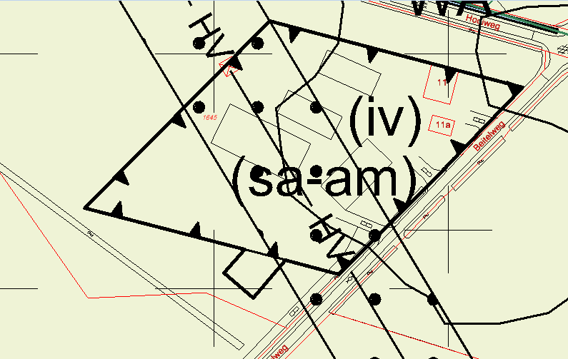 | 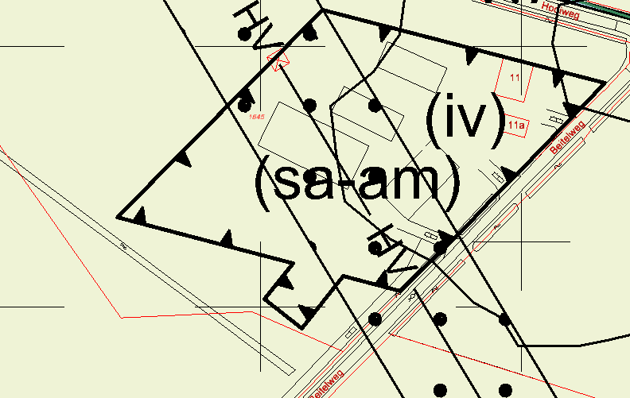
Opmerking gemeente:
lastig checken zonder ondergronden maar als het klopt met luchtfoto en bouwtekening akkoord

_{Hooiweg 11}
BHA: De aanpassing is minimaal..

Voor aanpassing | Na aanpassing
 | 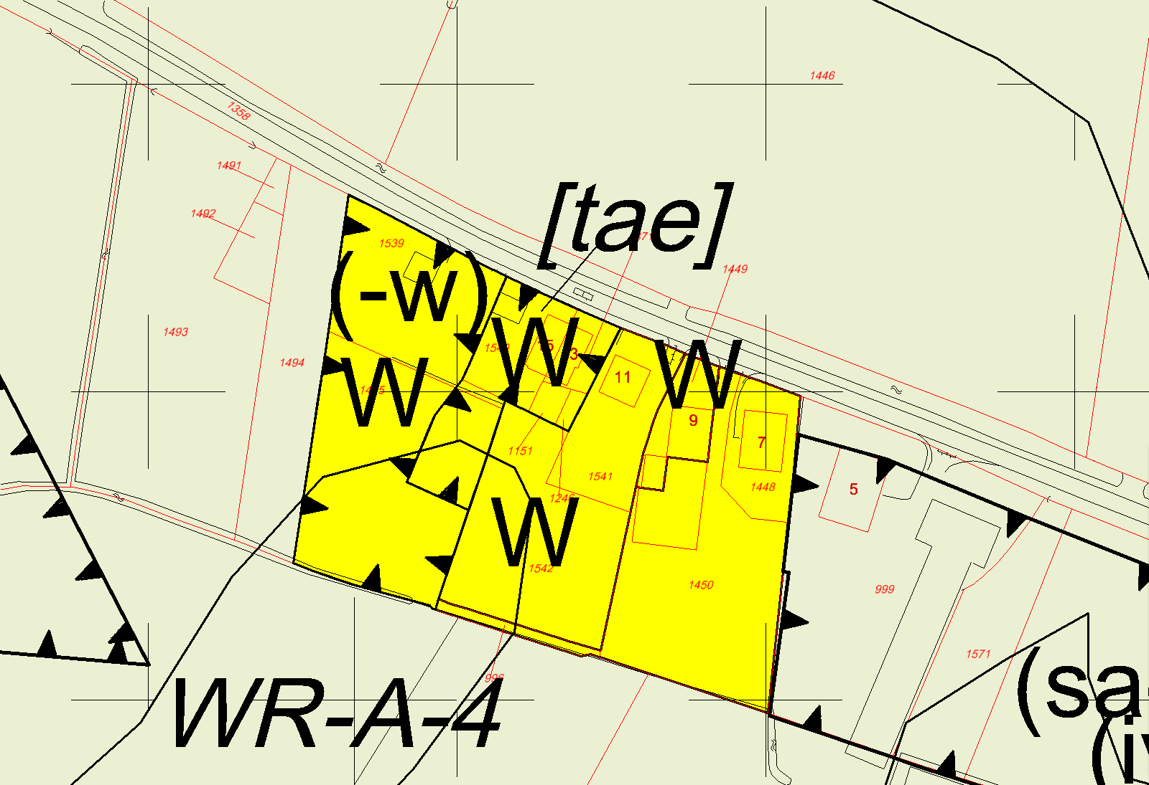
Opmerking gemeente:
Koppeling met regels. Wonen uitgesloten; akkoord als dit voor een woning geldt. Hij mag hier wel bijgebouw / bedrijf aan huis (“woonfuncties” dus zeg maar)

_{’t Oeverstraat 7, 9 en 17}
BHA: Nieuwe functieaanduiding ‘wonen uitgesloten’

Voor aanpassing | Na aanpassing
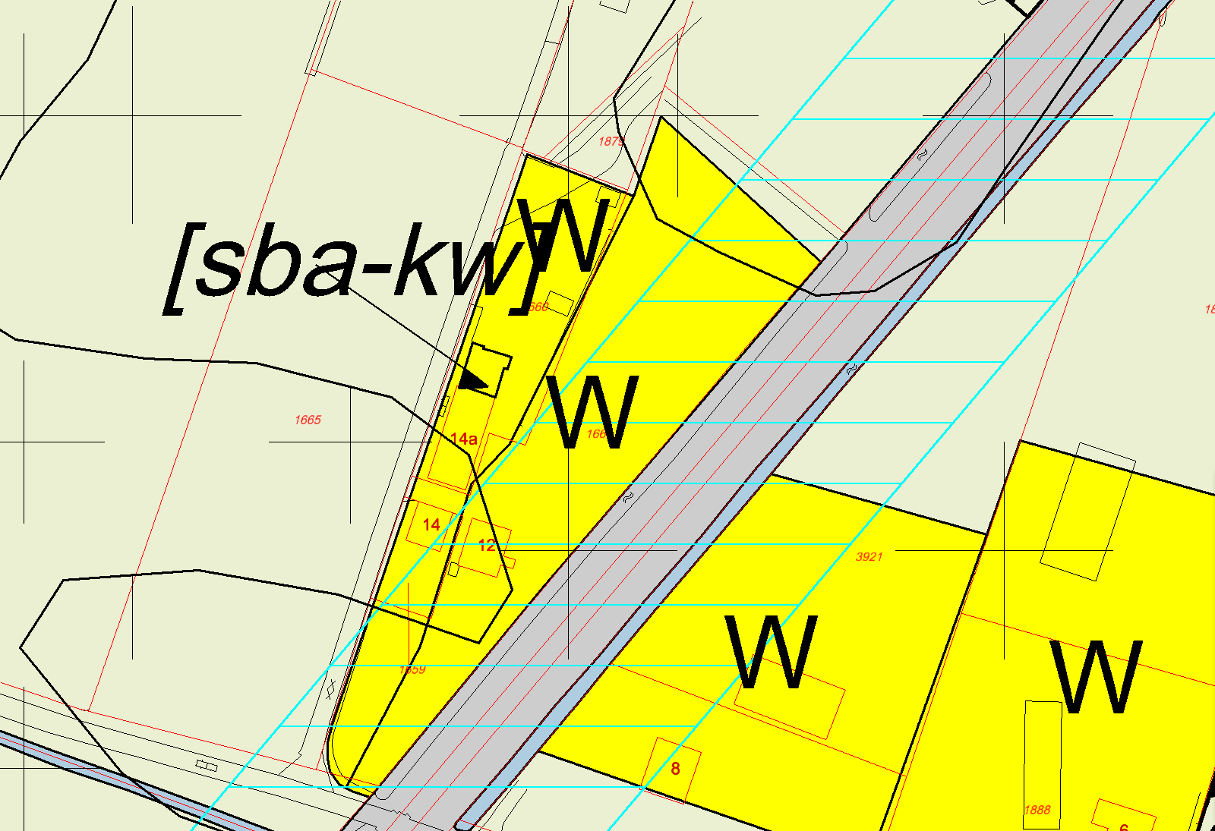 | 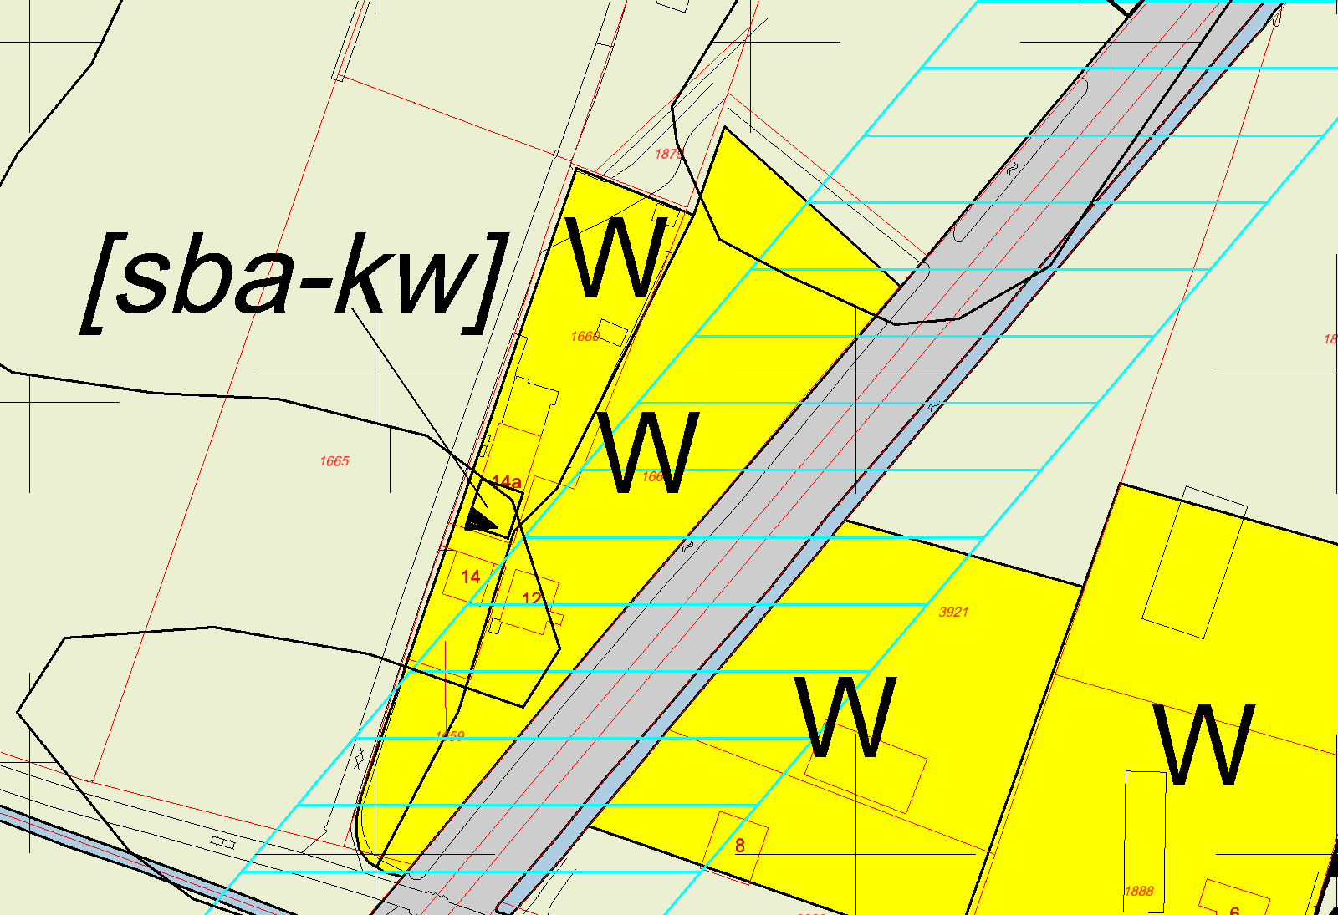
Opmerking gemeente:
Klopt niet. Zie kaartje

_{Arkemheenseweg 14-14a}
_{BHA: Aangepast.}

Voor aanpassing | Na aanpassing
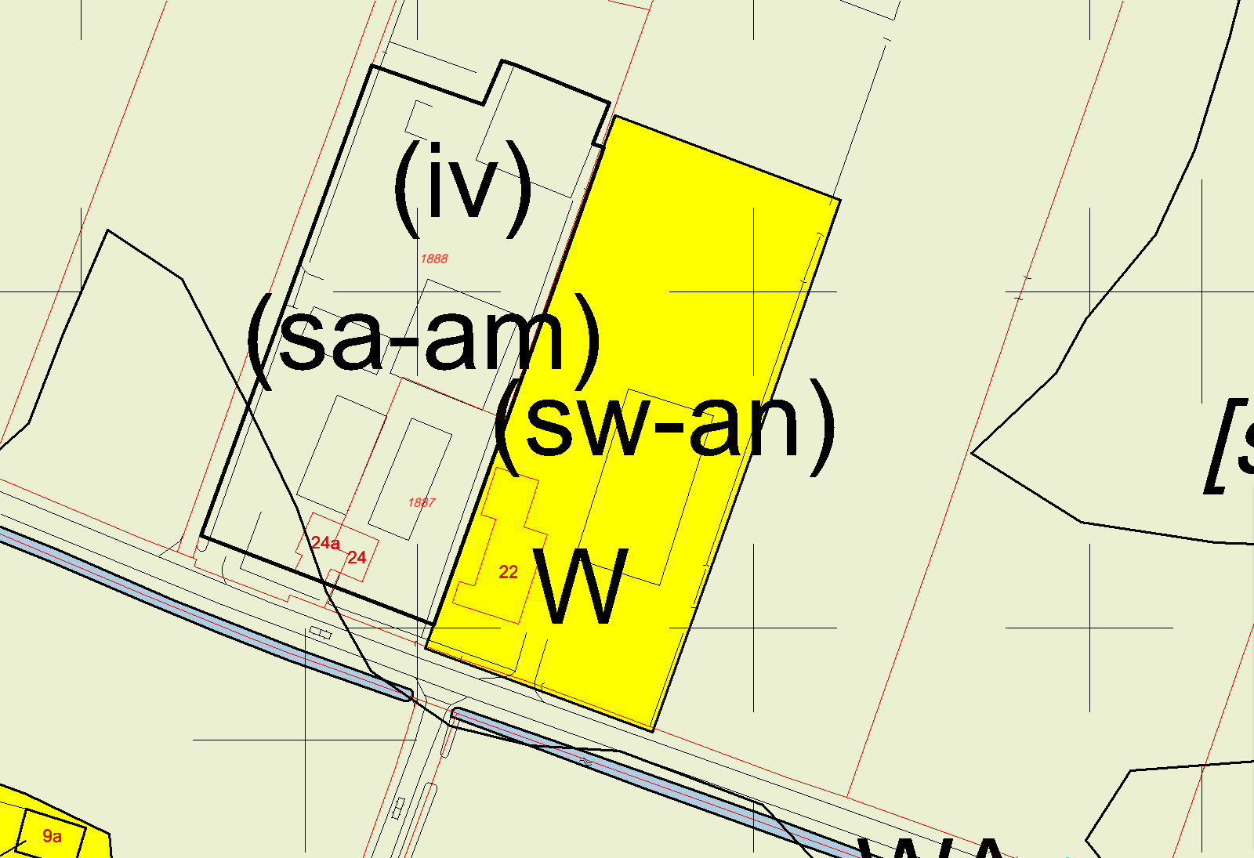 | 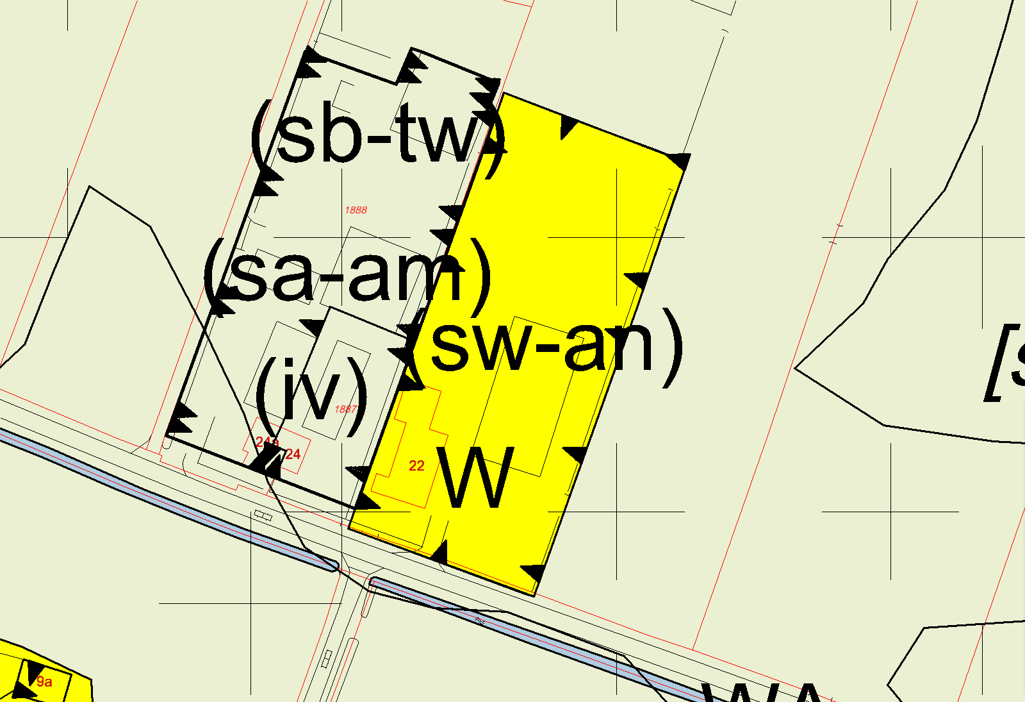
Opmerking gemeente:
Ja, akkoord

_{Arkemheenseweg 24a}
BHA: Ik heb de aanduiding alleen op het kadastrale perceel van 24a gelegd. Is dat juist? Oké.

Voor aanpassing | Na aanpassing
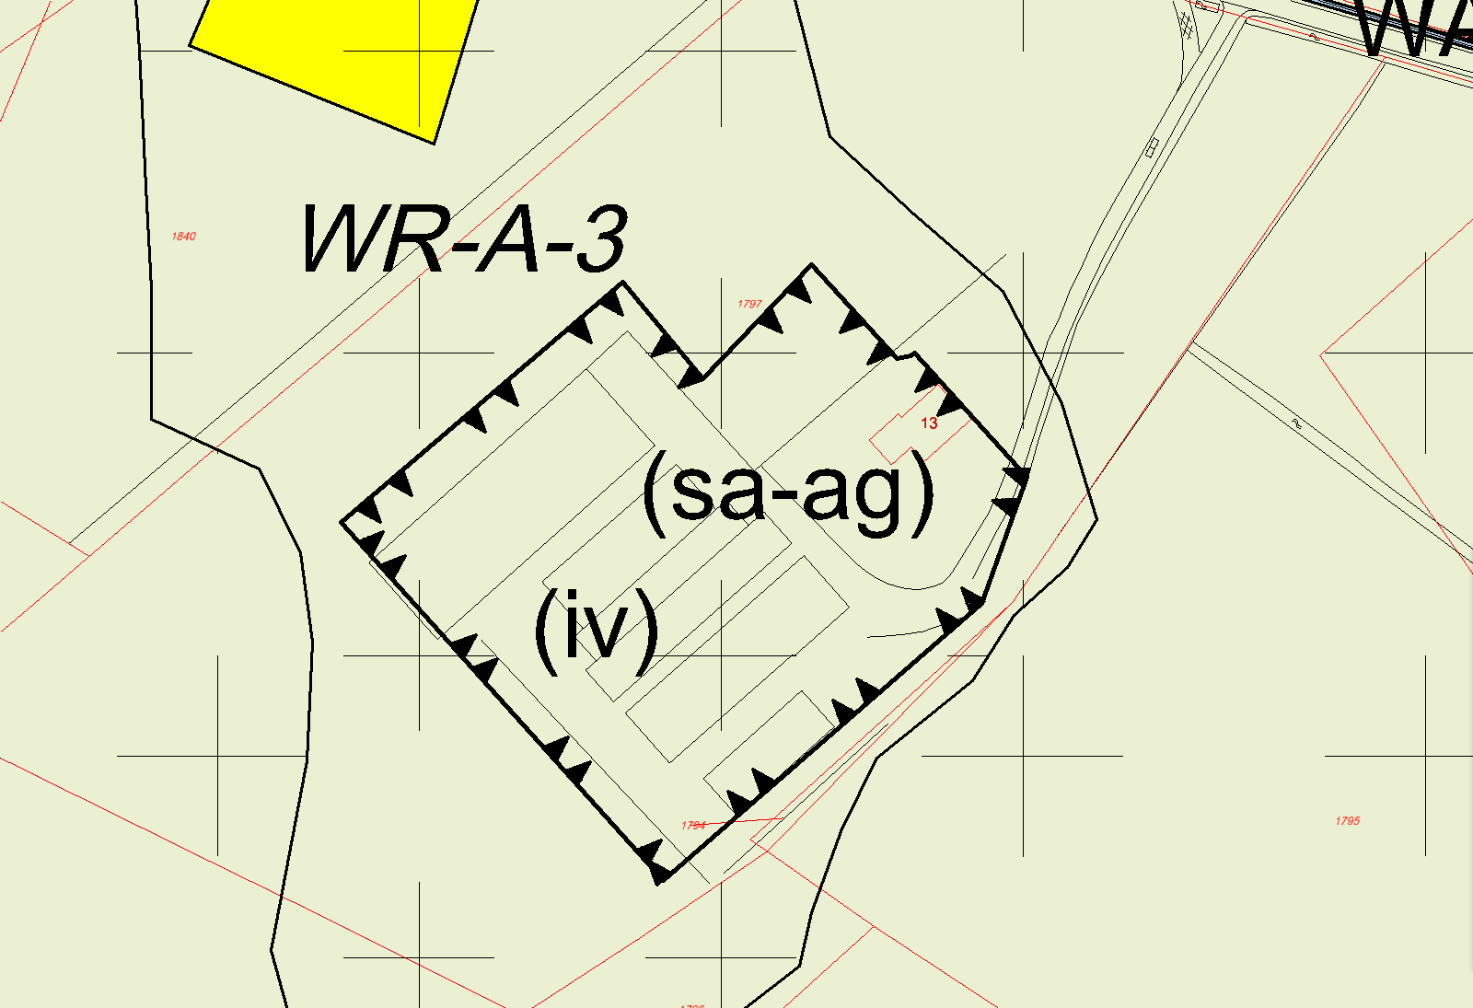 | 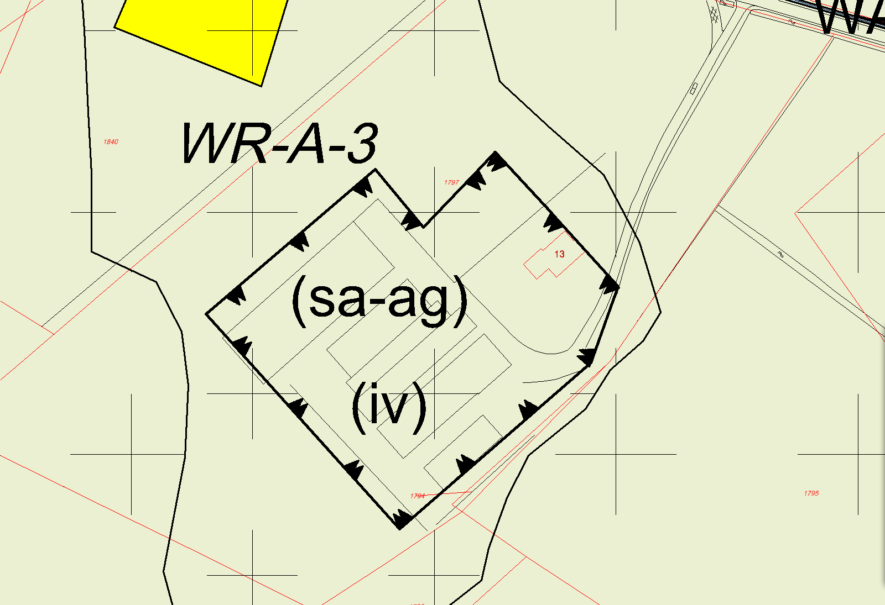
Opmerking gemeente:
Ik kan hier niet echt een aanpassing zien maar het scheelt ook maar een paar meter, lastig voor mij te checken

_{Hooiweg 13}
BHA: Aan de voorzijde van de woning is een aanpassing.

Voor aanpassing | Na aanpassing
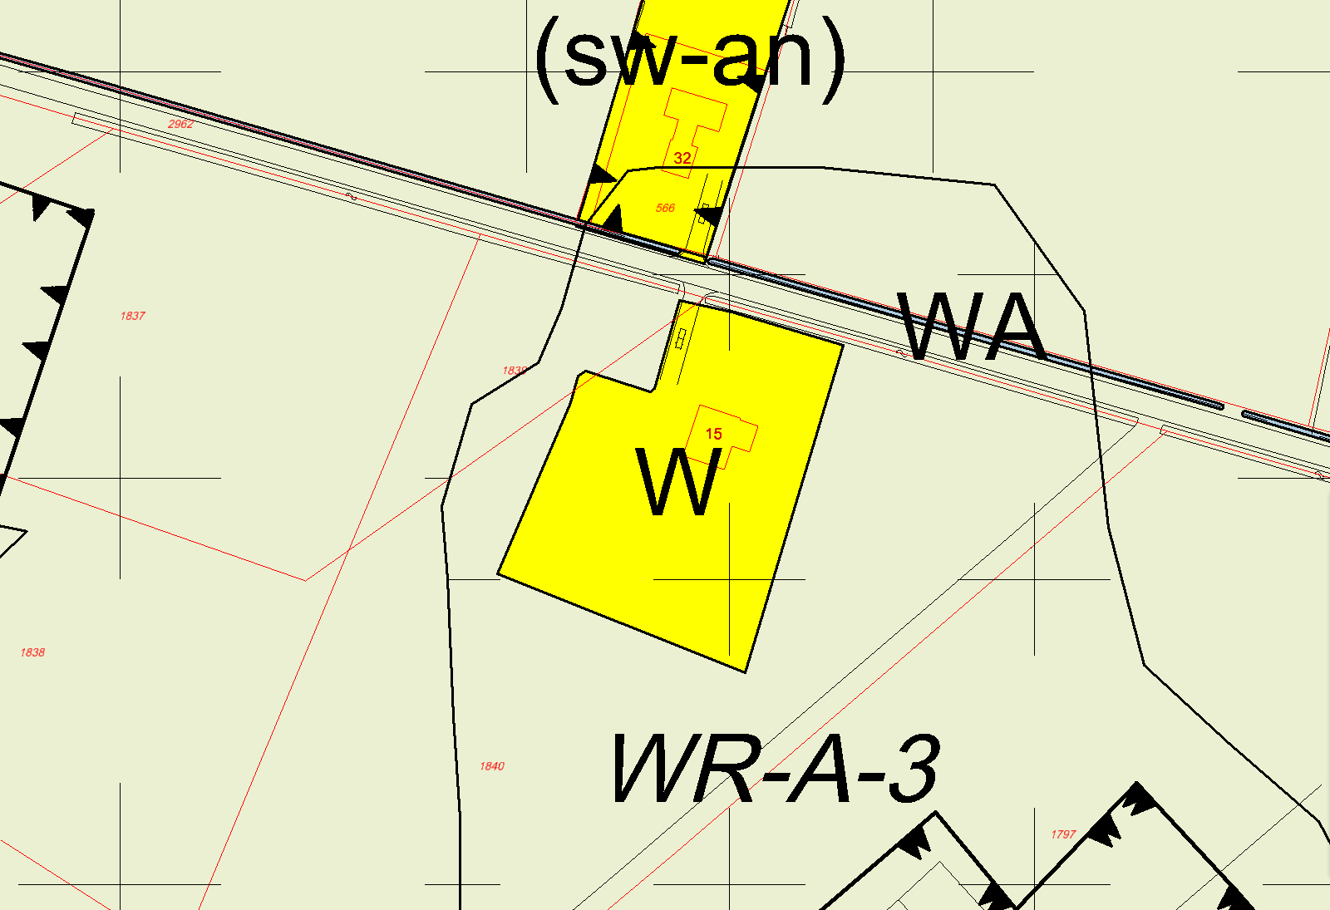 | 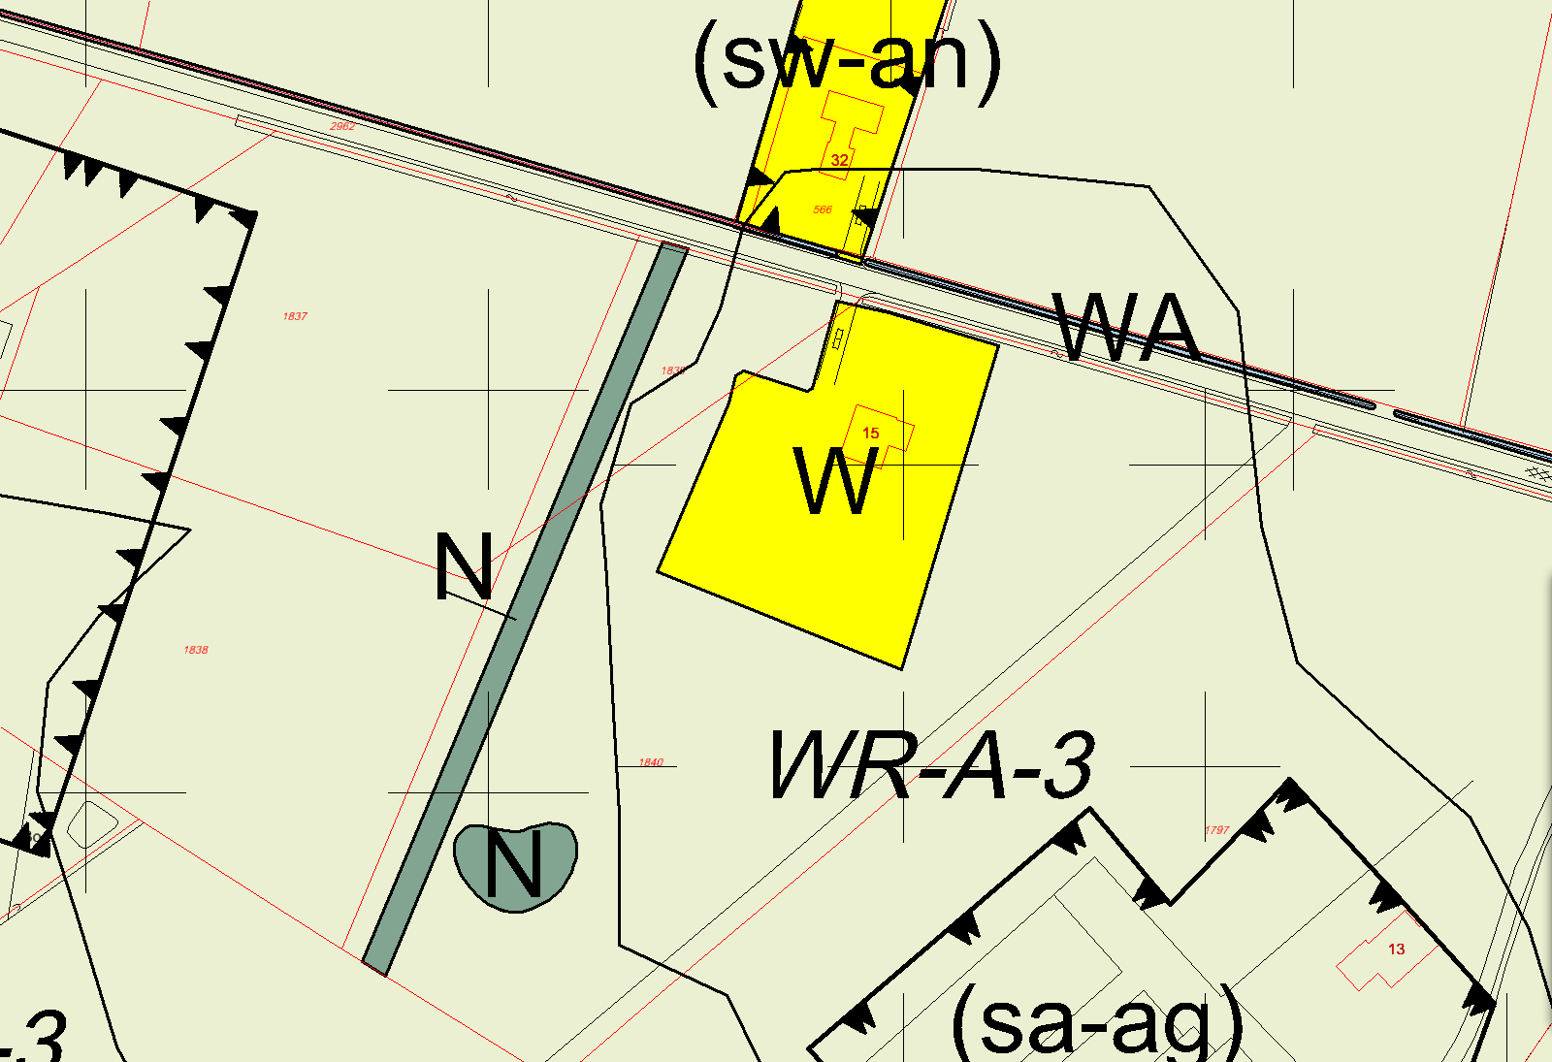
Opmerking gemeente:
Nee, de aan te leggen poel en het aan te leggen struweel

_{Hooiweg 15}
_{BHA: Aangepast.}

Voor aanpassing | Na aanpassing
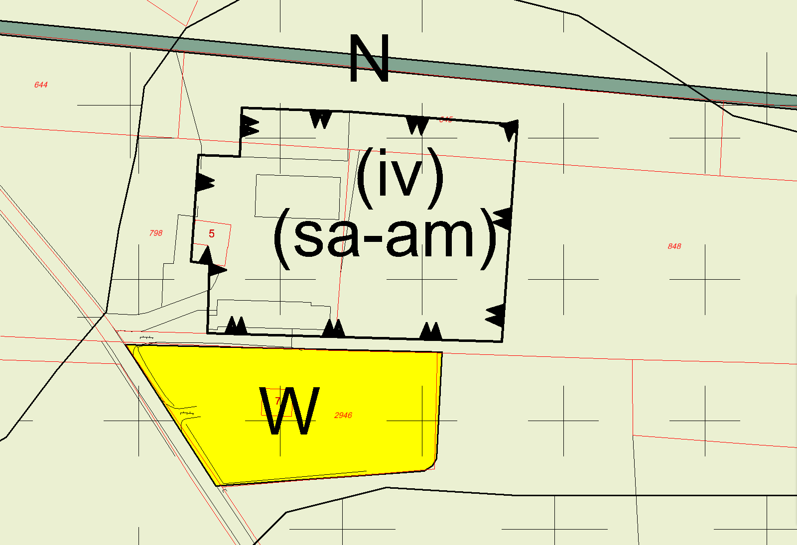 | 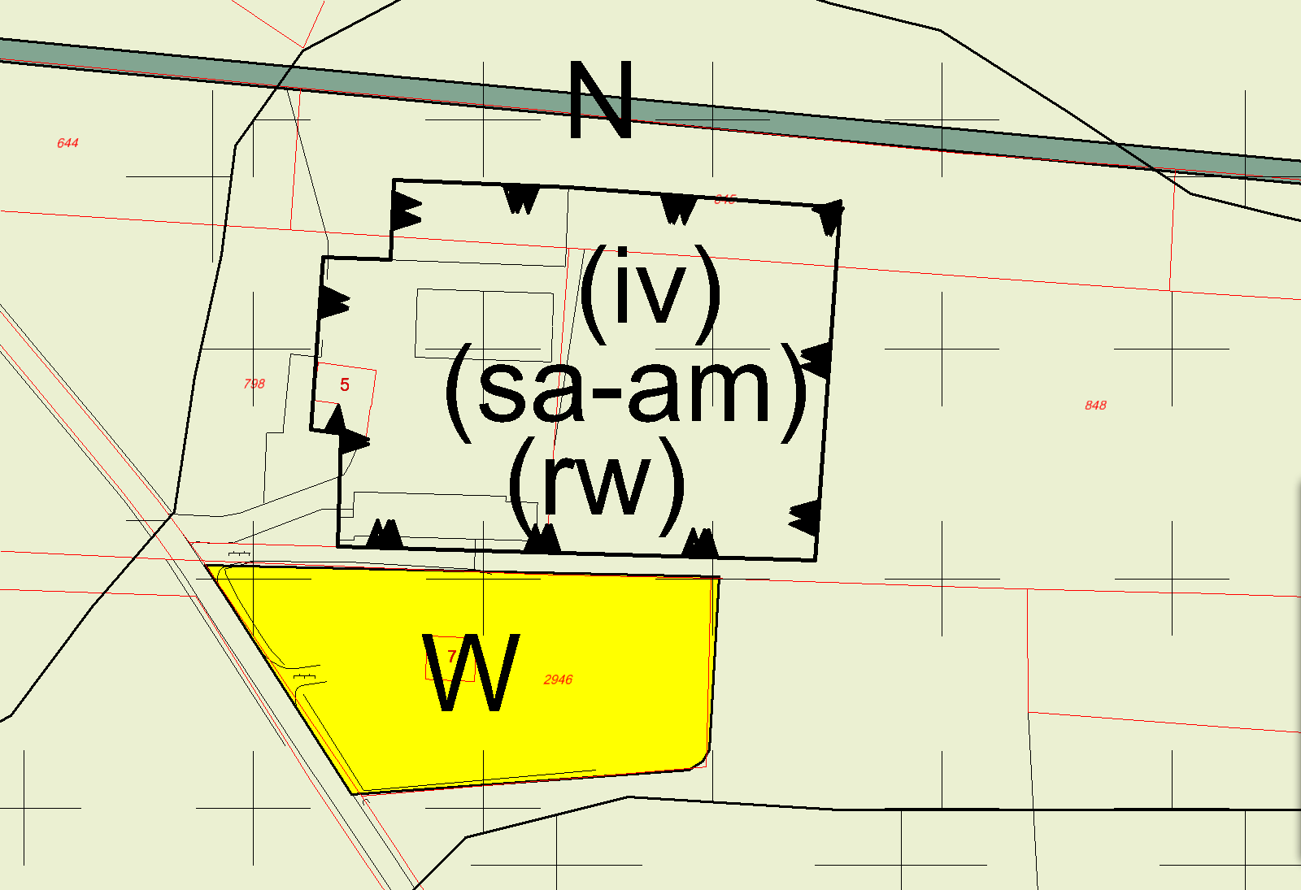
Opmerking gemeente:
Ligt een beetje aan hoe we niet agrarische nevenactiviteiten in het algemeen bestemd hebben. Volgens mij is Grontmij daar niet erg consequent in geweest.. soms kadertjes om de plek van de nevenactiviteit, soms niet. Wat mij betreft hoeven de kadertjes niet en kan het algemeen op het perceel. Er mag dan x m² op het perceel gebruikt worden voor die functie. In de vergunning is verder wel geregeld welk gebouw. Wat vinden jullie? Als er nog tijd voor is wellicht goed om alle kadertjes eruit te gooien (mits jullie dit ook juridisch / planologisch verantwoord vinden..)
_{Houtweg 5}
BHA: Komt de aanduiding ‘recreatiewoning’ op het hele bouwvlak?
_{BHA: Aangepast.}
Voor aanpassing | Na aanpassing
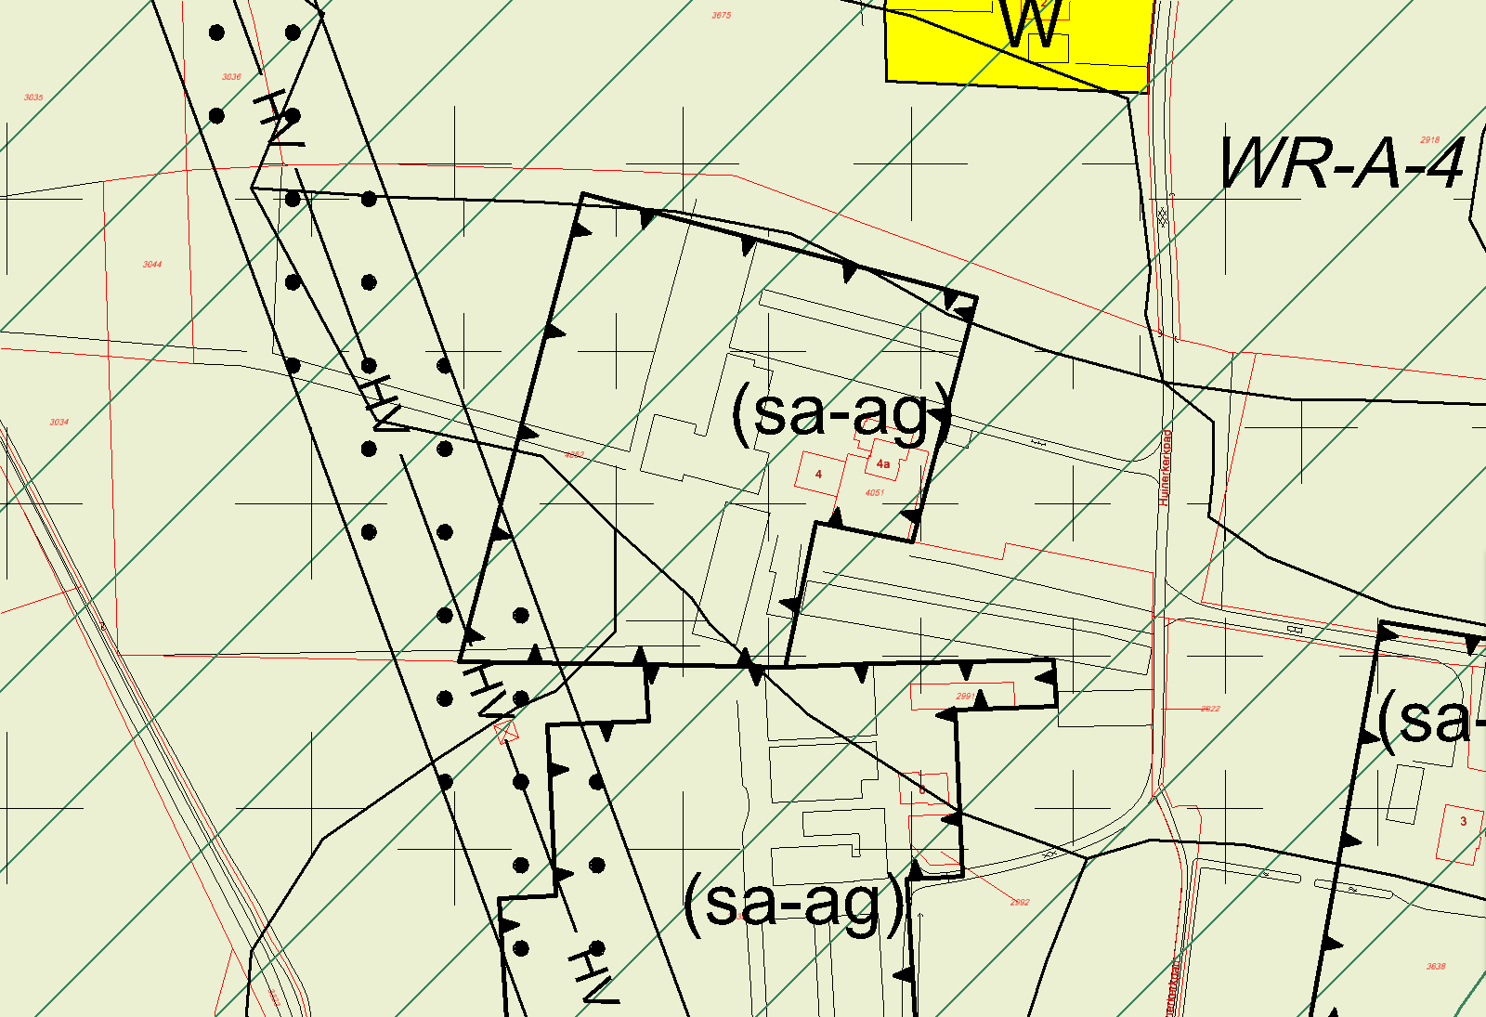 | 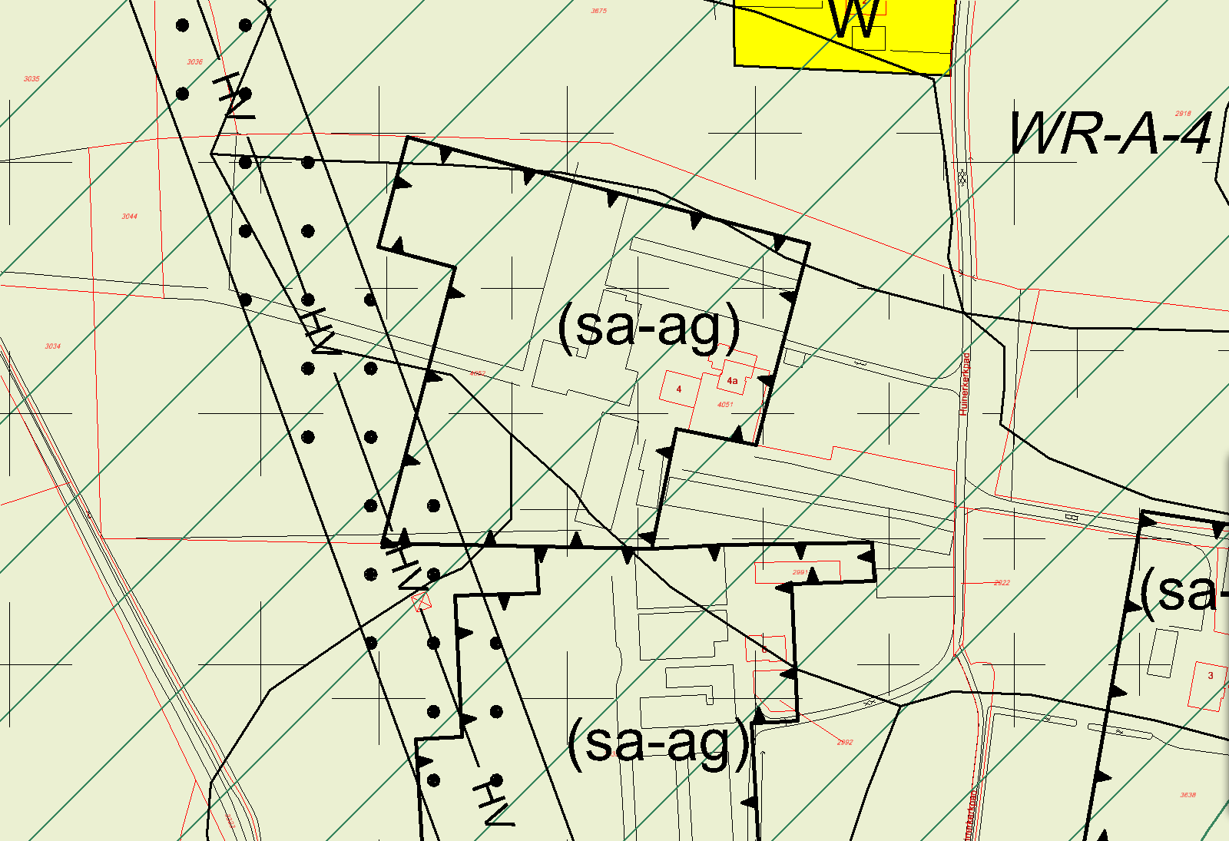
Opmerking gemeente:
akkoord

_{Huinerkerkpad 4}

Voor aanpassing | Na aanpassing
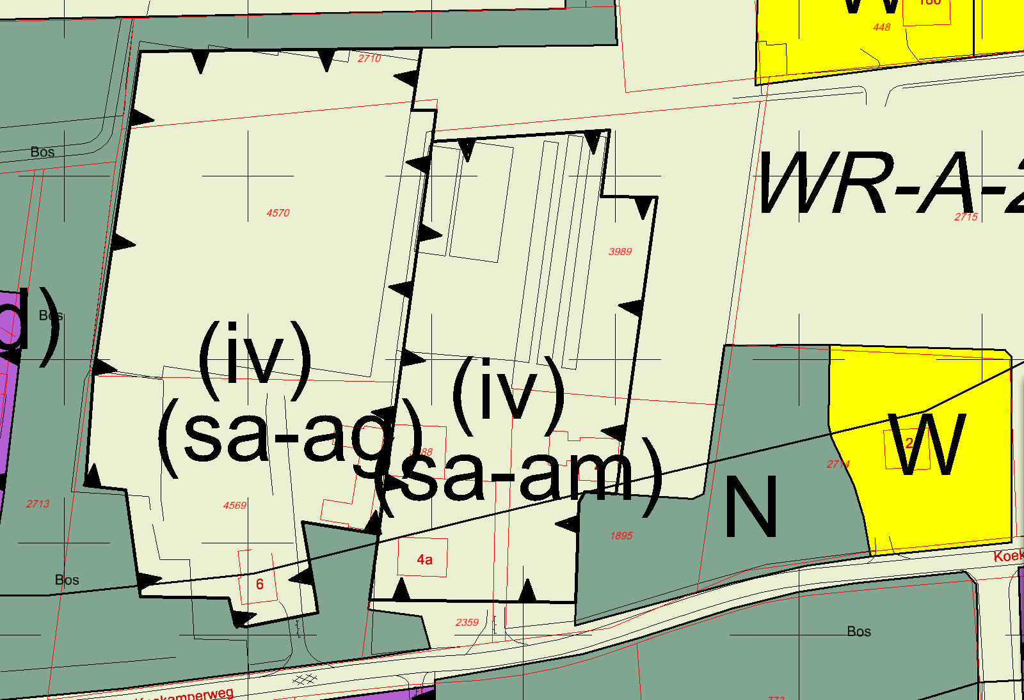 | 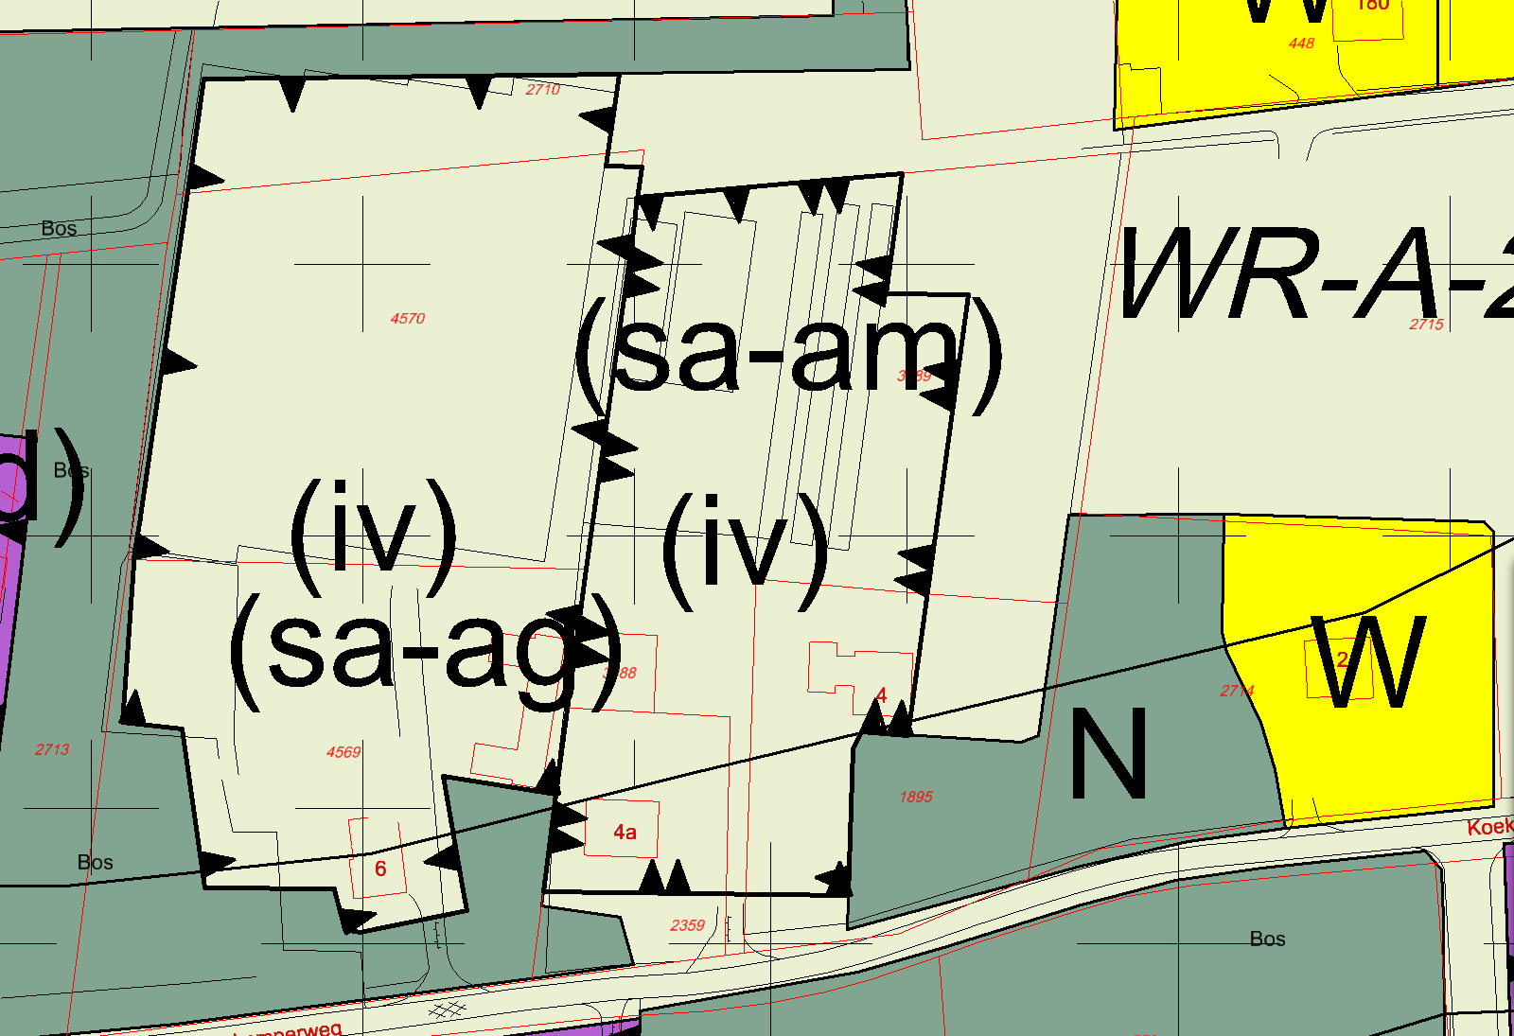
Opmerking gemeente:
akkoord

_{Koekamperweg 4}

Voor aanpassing | Na aanpassing
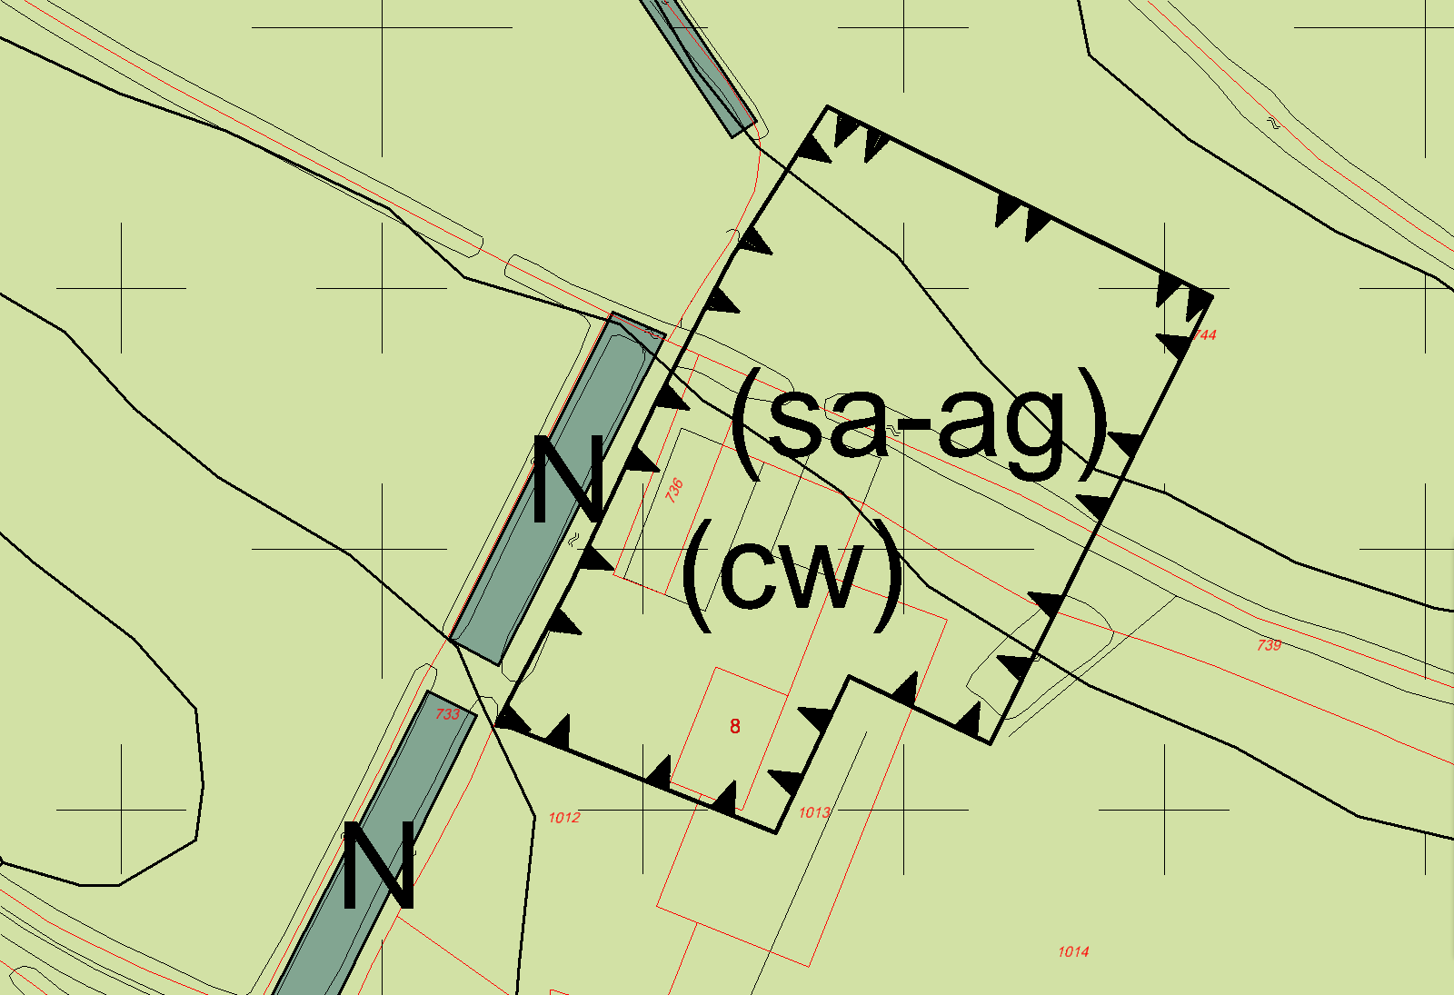 | 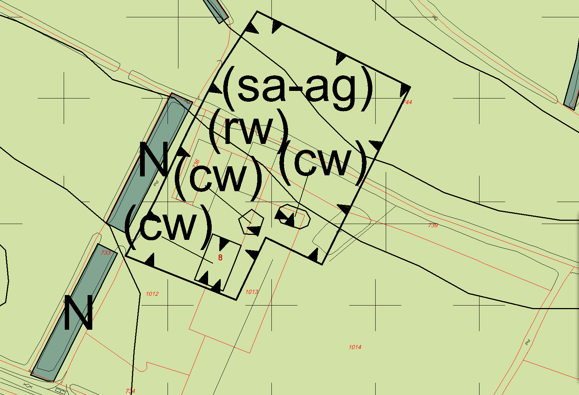
Opmerking gemeente:
zie eerdere opmerking bij Houtweg 5. Wat mij betreft wel.

_{Kromme Koesteeg 8}
BHA: Geldt ook voor dit hele vlak een aanduiding ‘recreatiewoning’?
_{BHA: Aangepast.}
Voor aanpassing | Na aanpassing
 | 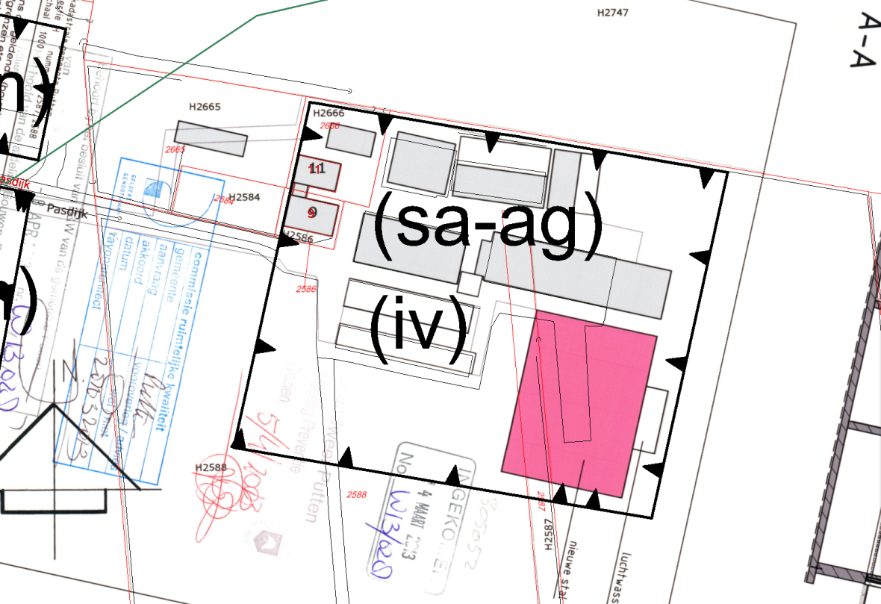
Opmerking gemeente:
akkoord

_{Pasdijk 9}
BHA: De nieuwe schuur past prima in het bouwvlak.

Voor aanpassing | Na aanpassing
 | 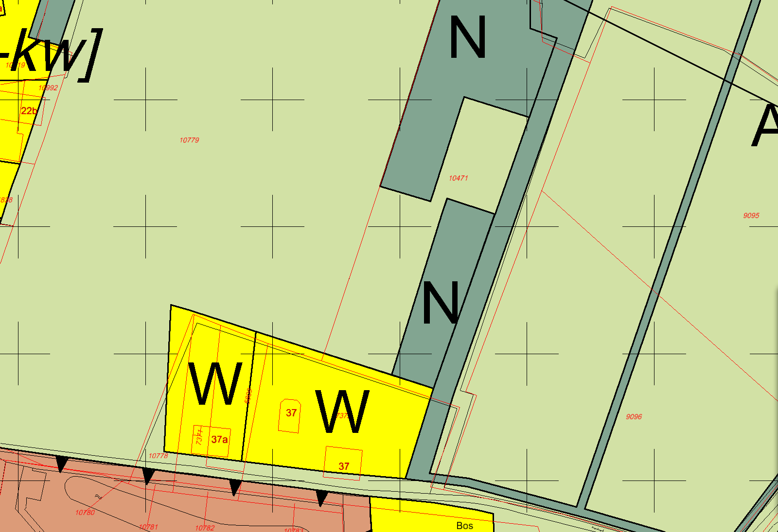
Opmerking gemeente:

_{Schoonderbeeklaan 37}
BHA: Zie ook ambtelijke aanpassingen.

Voor aanpassing | Na aanpassing
 | 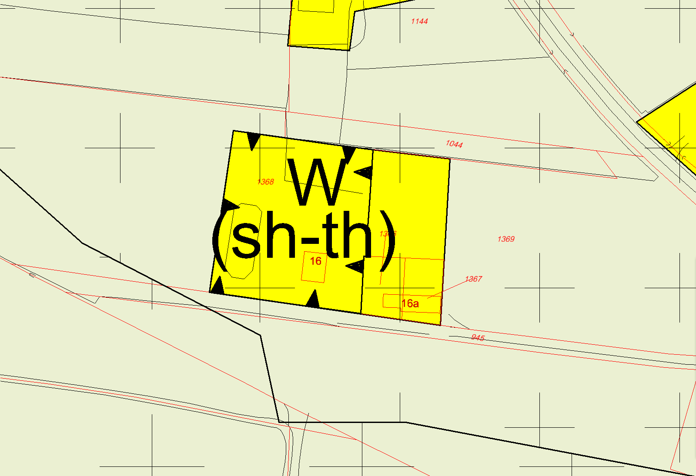
Opmerking gemeente:
akkoord

_{Veenwaterweg 16}
BHA: De lettercombinatie is gelijk gebleven, maar de benaming heb ik gewijzigd in ‘specifieke vorm van horeca – theehuis’

Voor aanpassing | Na aanpassing
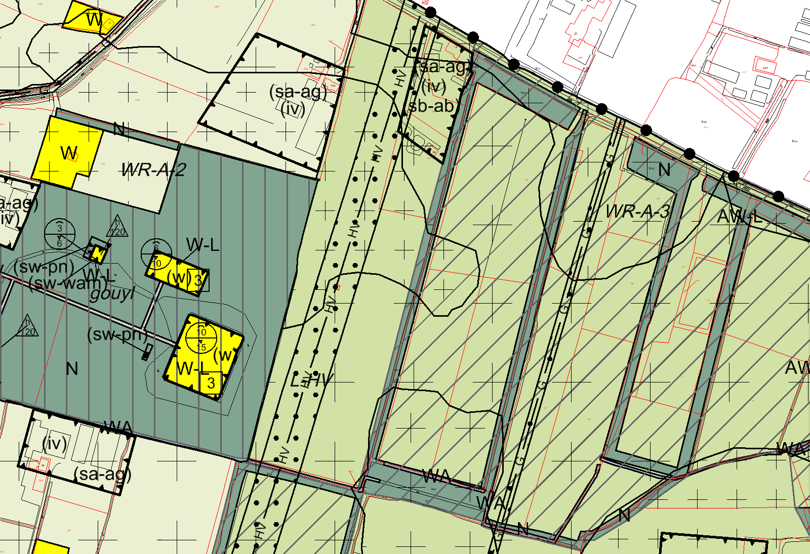 | 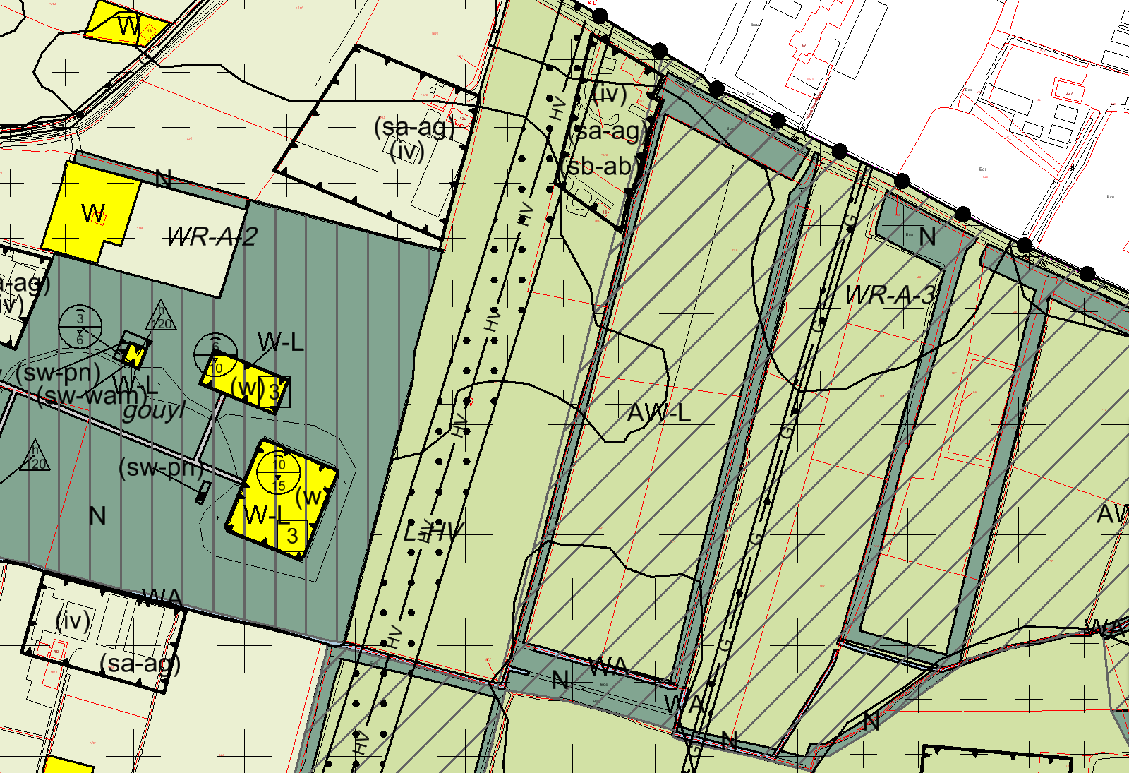
Opmerking gemeente:
Houtwal op midden van perceel was inderdaad al vervallen in voorontwerp
Het bouwvlak mag wel opschuiven naar de (feitelijke) houtwal. Wel graag 2,5 meter uit de bomen blijven. Weet niet of er dan nog ruimte is voor het opschuiven vd lijn.

_{Volenbekerweg 14}
BHA: De opmerking over de houtwal in het midden van het perceel begreep ik niet helemaal. Naar mijn idee is daar ook geen Natuur aangegeven. Rest is aangepast.
_{BHA: Nogmaals aangepast.}
Voor aanpassing | Na aanpassing
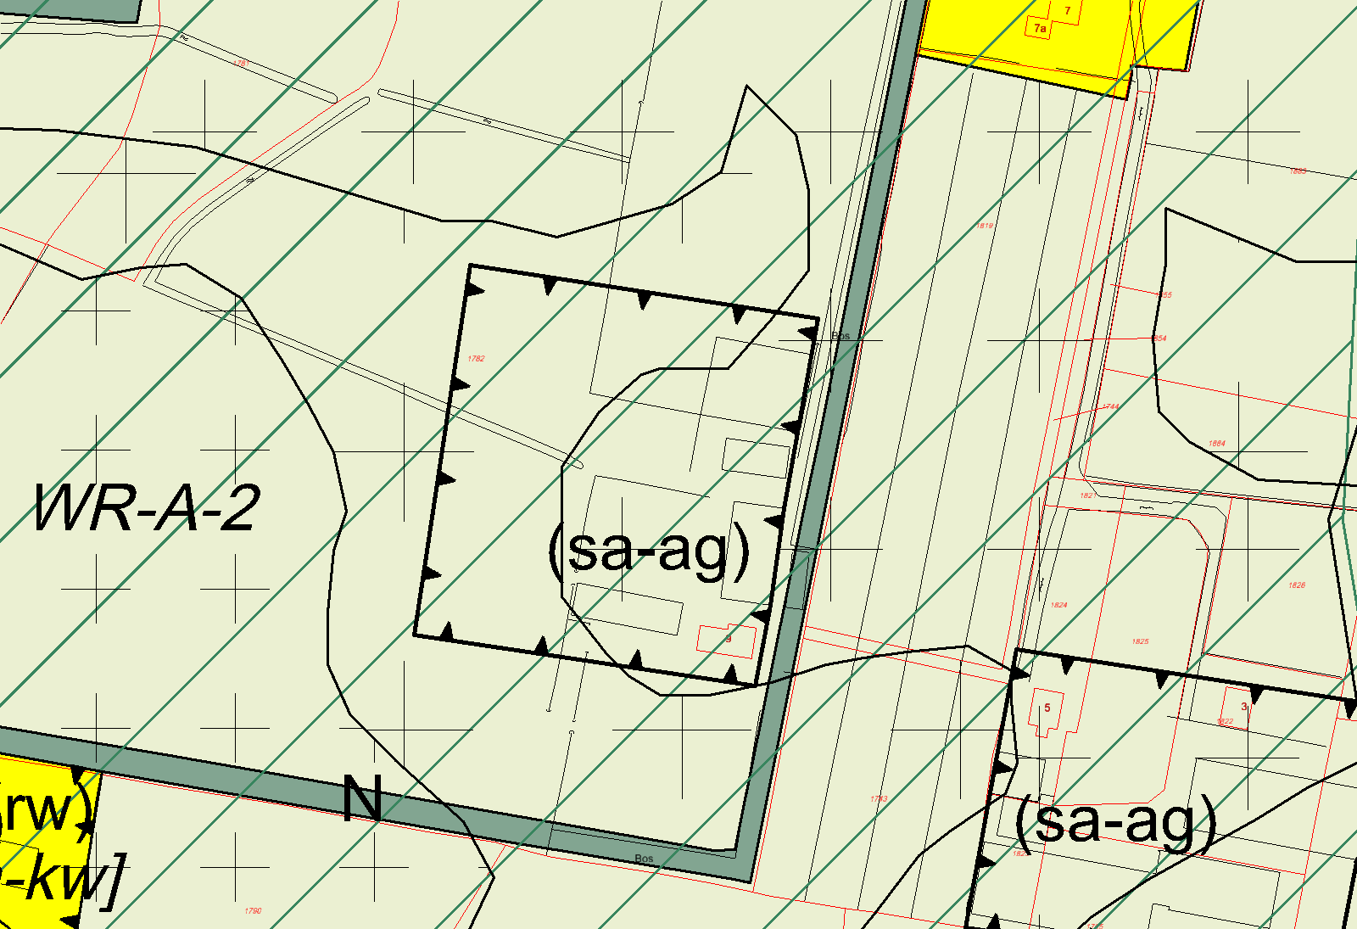 | 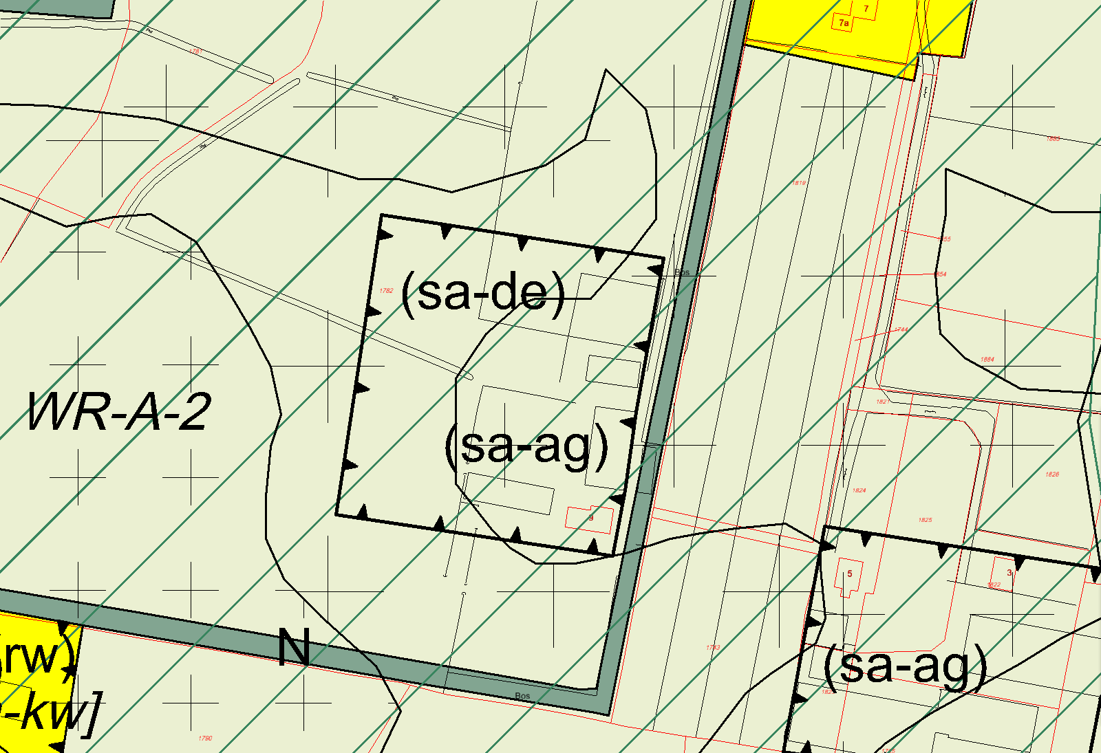
Opmerking gemeente:
wat is aanduiding “de” ? duurzame energie opwekking o.i.d.?

_{Zuiderzeestraatweg 9}
BHA: Dit is om precies te zijn ‘specifieke vorm van agrarisch – duurzame energie’

Voor aanpassing | Na aanpassing
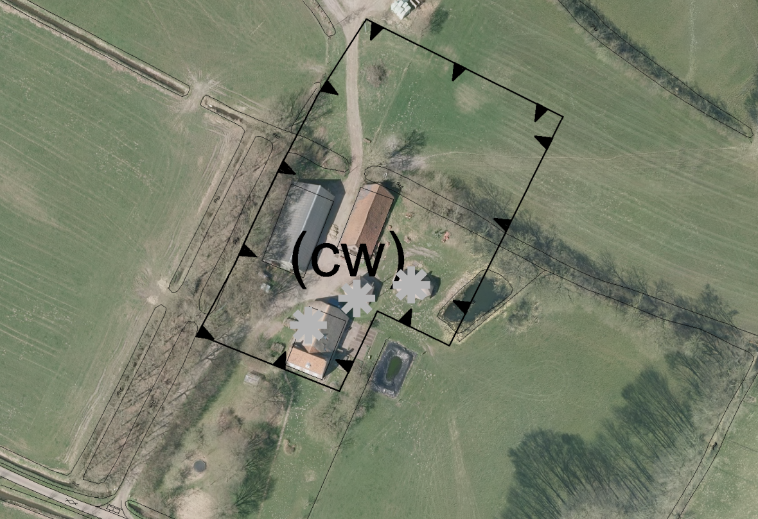 | 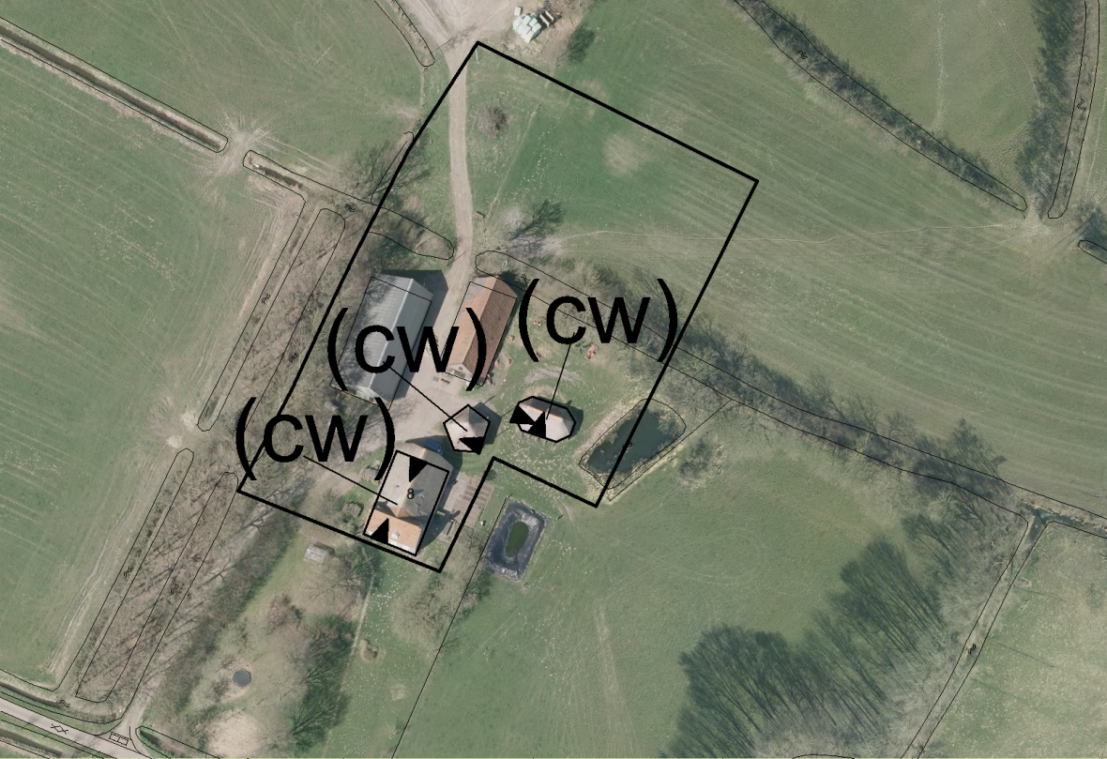
Opmerking gemeente:
Kromme Koesteeg 8
Akkoord, gaat inderdaad om boerderij, hooiberg en schaapskooi.

_{Diverse plekken}
BHA: De grijze sterretjes staan op de vigerende kaart. Ik heb de aanduiding op deze manier aangegeven (rechter plaatje).

Voor aanpassing | Na aanpassing
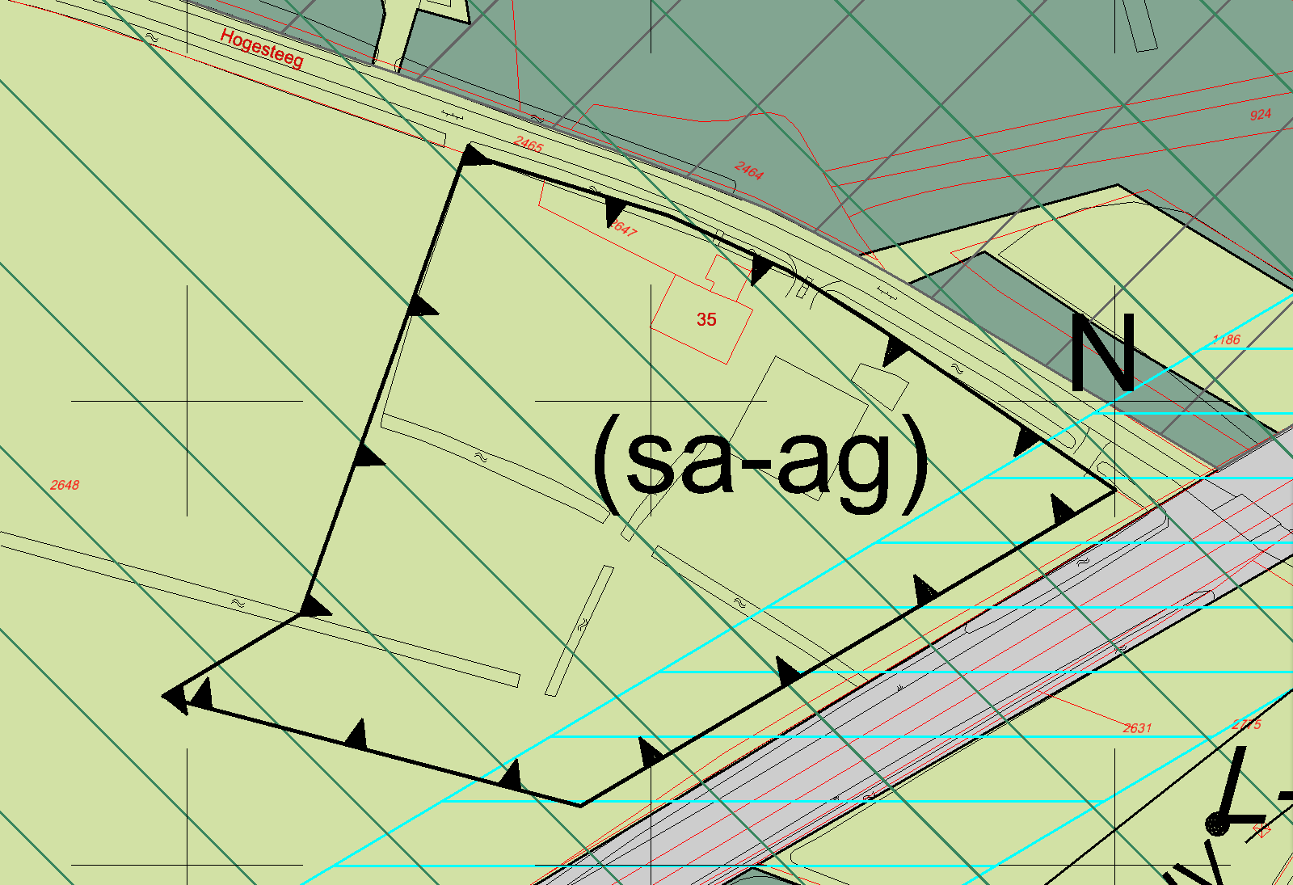 | 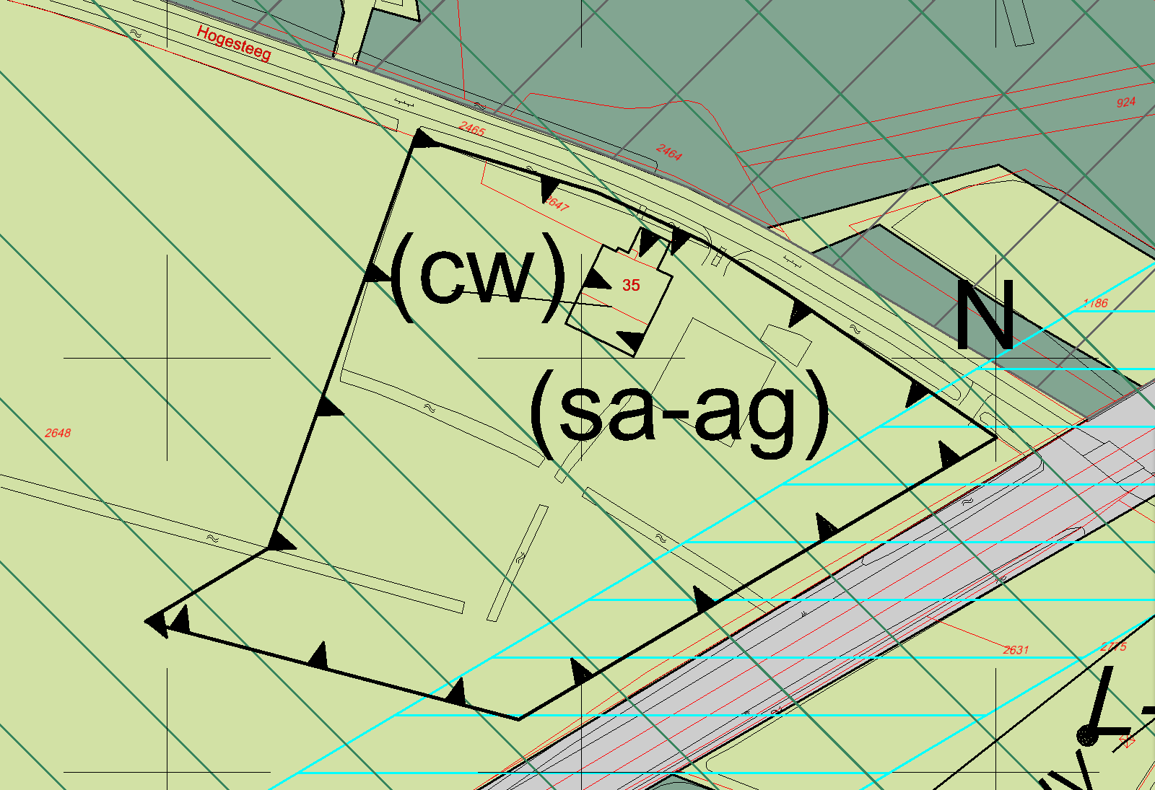
Opmerking gemeente:
Het gaat hier om de boerderij, de parallelschuur (aan boerderij vast, ten zuiden), en het bakhuisje (aan boerderij vast, ten noorden)
Het hele ensemble rondom hoofdhuis kan dus een aanduiding krijgen.

_{Hogesteeg 35}
BHA: Onder het linker sterretje staat niks op de luchtfoto. Wat is in dit geval cultuurhistorisch waardevol?
_{BHA: Aangepast.}
Voor aanpassing | Na aanpassing
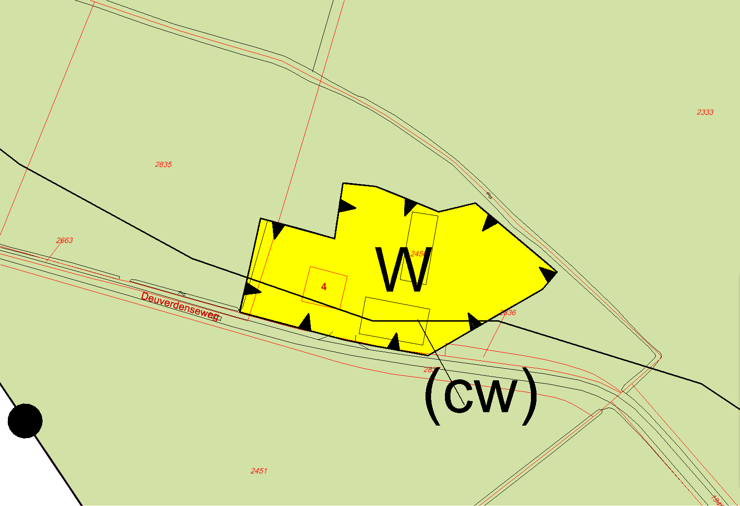 | 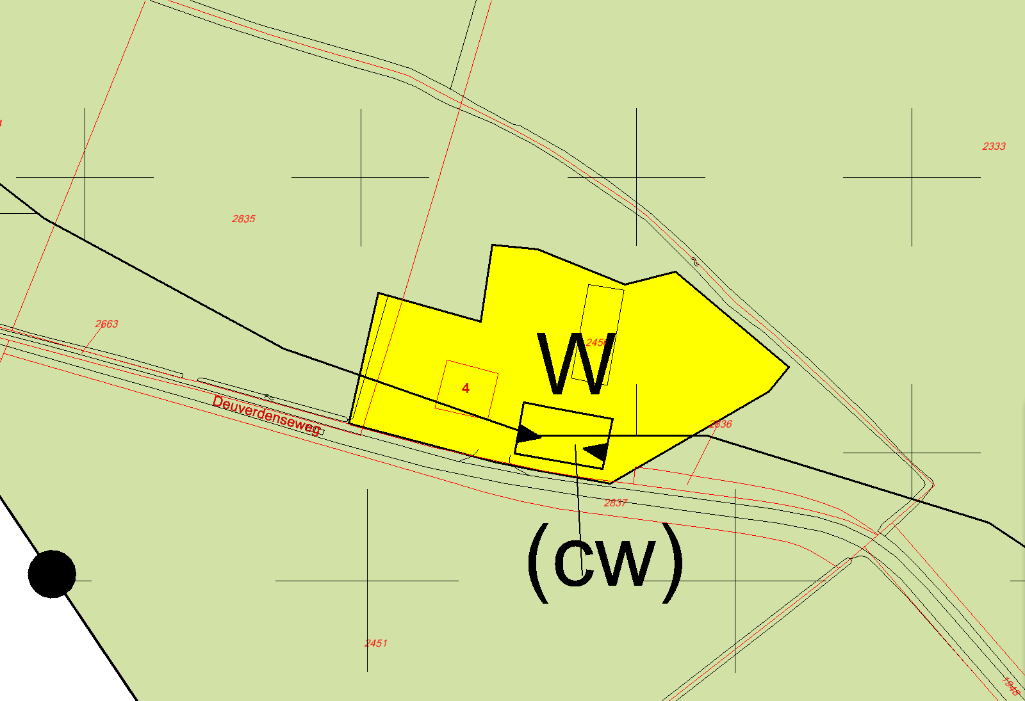
Opmerking gemeente:
Klopt, de boerderij is gesloopt… wel moet de schuur (die er nog staat) nog de aanduiding houden / krijgen. Dus nog maar 1 pand.
ALS JE OP DE LUCHTFOTO 2013 KIJKT STAAT ER NOG 1 PAND, EVENWIJDIG AAN DE WEG, DAT IS DE SCHUUR

_{Deuverdenseweg 4}
BHA: Ik zie op de luchtfoto geen schuur (meer) staan. Moet er uberhaubt nog wel een aanduiding op?
BHA: Aangepast.
Voor aanpassing | Na aanpassing
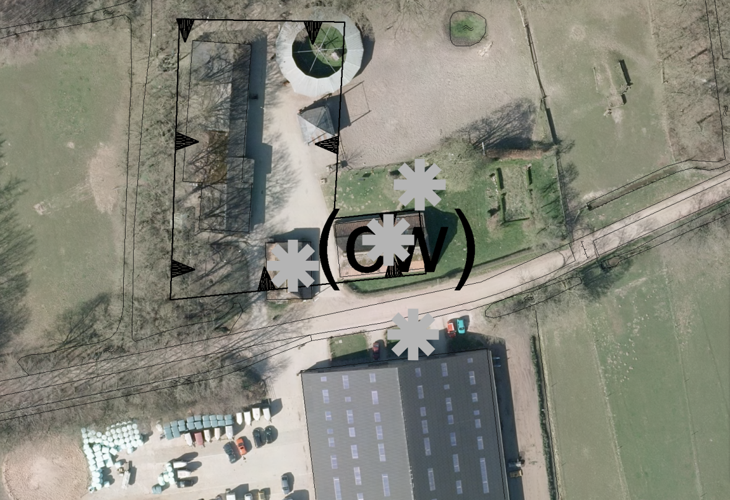 | 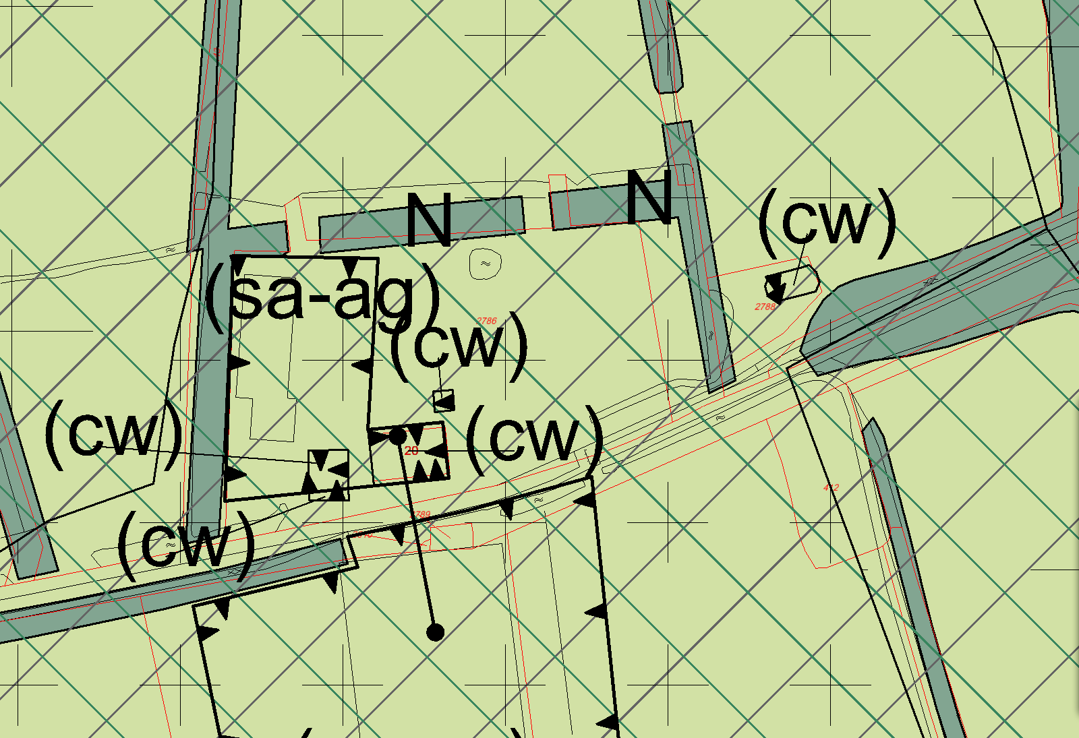
Opmerking gemeente:
Donkeresteeg 20: klopt, hier stond een schaapskooi maar die is verplaatst, verder aan de weg, naar noord oosten toe. Ik denk dat je hem makkelijk vindt op de luchtfoto, anders mail ik even een kaartje. Rest vd sterretjes klopt nog.

_{Bloemendaalseweg 20}
BHA: Het meest zuidelijke sterretje geeft cultuurhistorie aan, maar wat is daar waardevol? Op de luchtfoto zie ik alleen de grote stal/loods staan.
BHA: Aangepast. Ik denk dat dit de schaapskooi is die je bedoelt.
Voor aanpassing | Na aanpassing
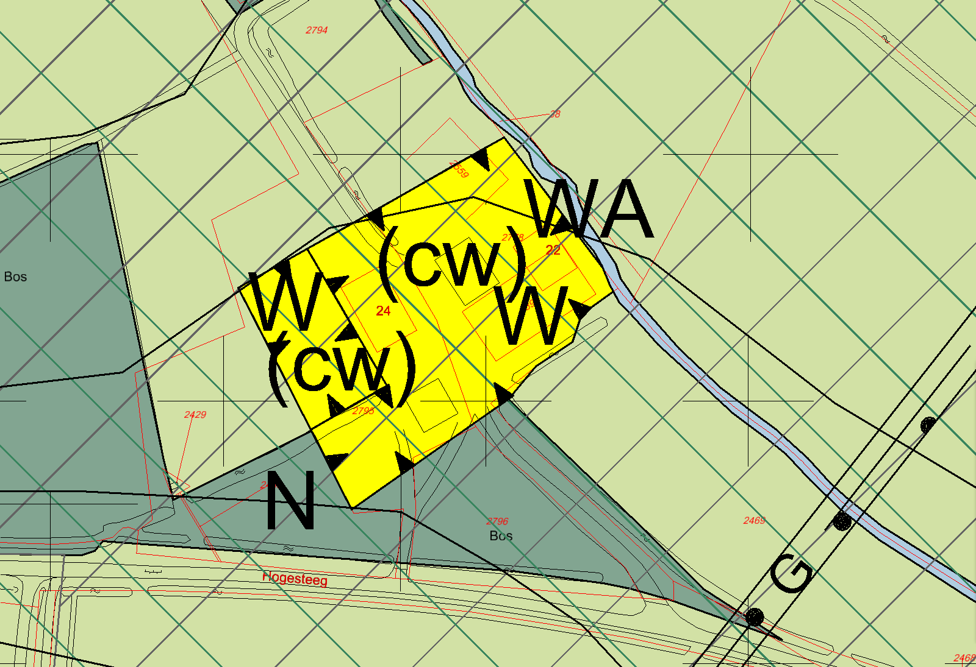 | 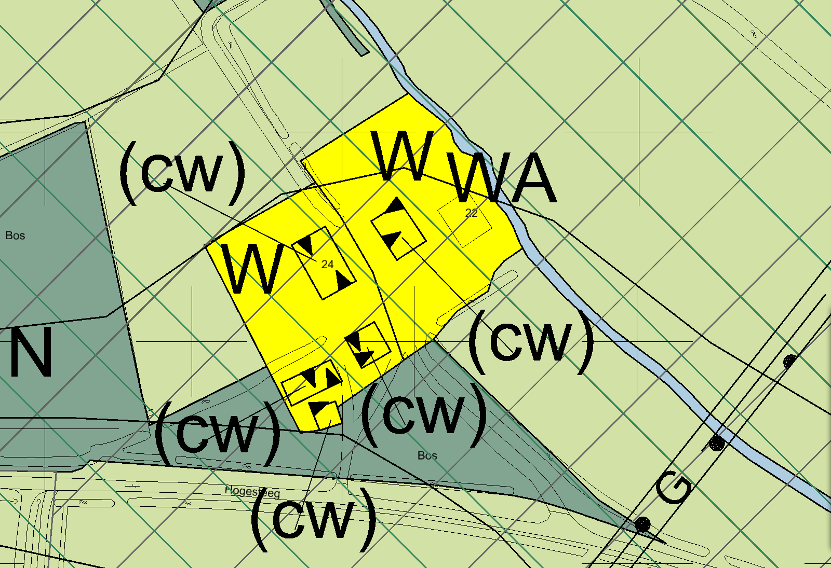
Opmerking gemeente:
bij de omschrijving staat dat de volgende panden waarden hebben: boerderij, schuur ernaast, schuur erachter, en een ensemble van drie hooibergen. Het meest zuidelijke sterretje slaat op die derde hooiberg.
Ik zie nu trouwens dat de begrenzing niet klopt bij deze percelen… nr. 22 is een aparte woning, het stuk land links hoort bij 24. Zie ook kadastrale grenzen. Verder kloppen de grijze sterretjes nog wel. Schuur ten noorden van 22 moet inderdaad ook nog binnen woonbestemming van nr. 22 gebracht worden
Hogesteeg 24 BHA: Het stuk land aan de westzijde heeft de aanduiding (cw), blijft dat zo? En het zuidelijke sterretje valt deels in Wonen en Natuur. Hoe hier mee om te gaan?
PS: de bebouwing aan de noordzijde valt buiten de bestemming Wonen..
_{BHA: Aangepast.}
Voor aanpassing | Na aanpassing
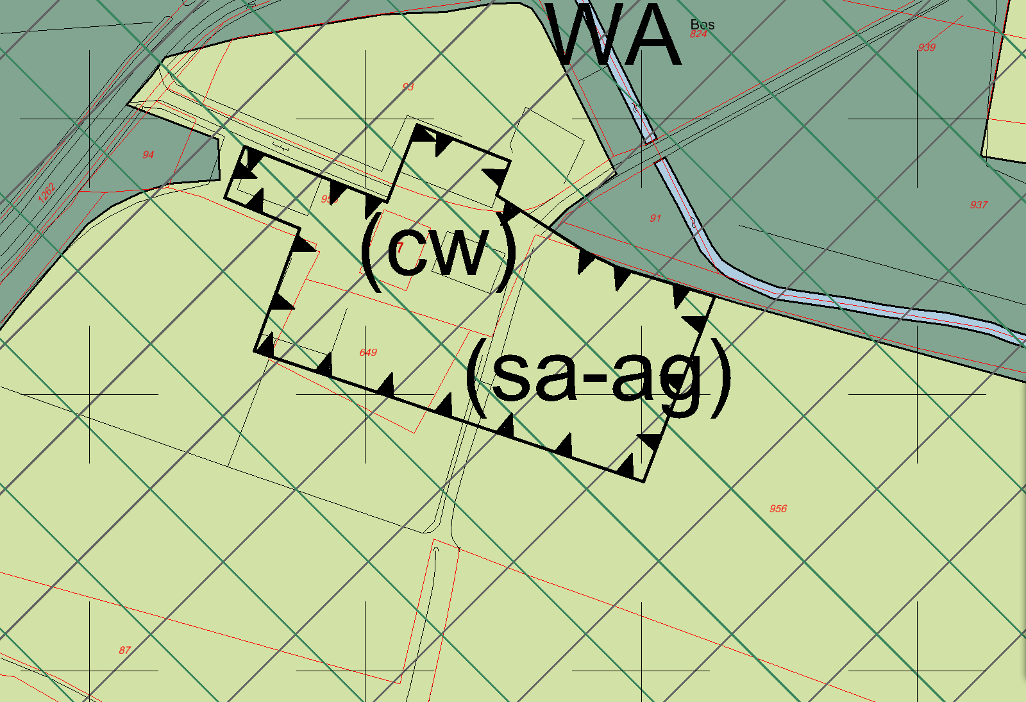 | 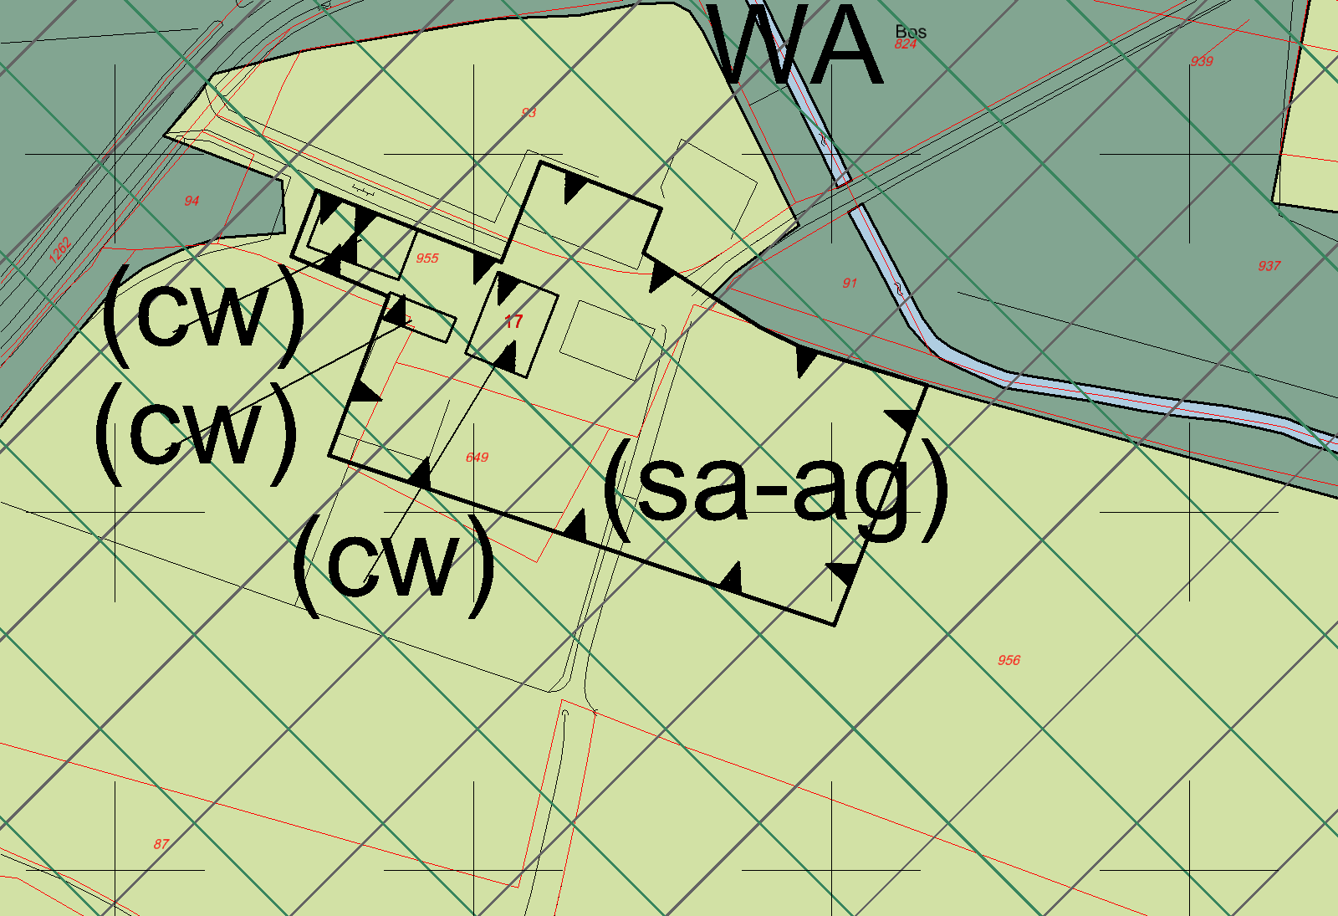
Opmerking gemeente:
Uhh… de tuin !? ;-)
Nee, grapje hoor, de aanduiding hoort op meest linker pand, oude schuur, zelfde soort dak als bakhuis. Verder kloppen de sterretjes wel; bakhuis en boerderij.

_{Gervenseweg 17}
BHA: Wat is cultuurhistorisch waardevol onder de 2 westelijke sterren?
BHA: Haha, wie weet ligt er iets bijzonders in de grond ;-) Aangepast.
Voor aanpassing | Na aanpassing
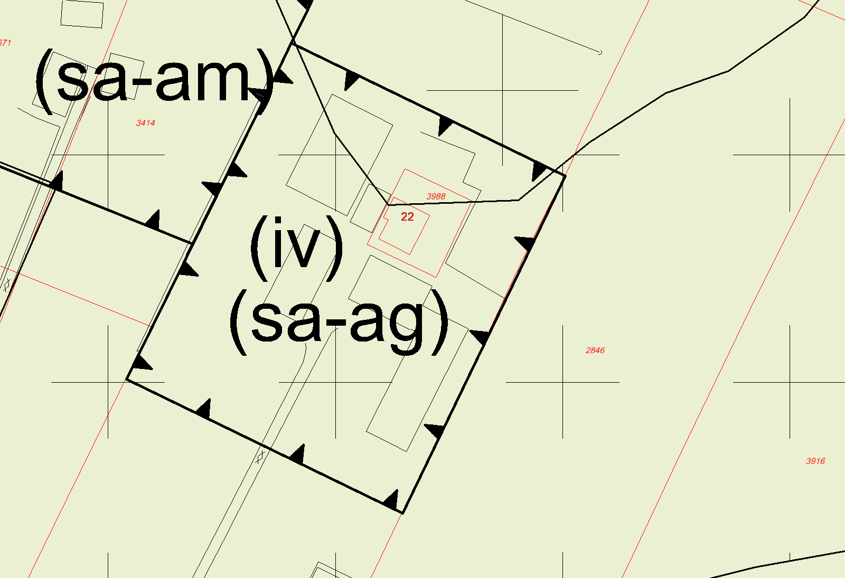 | 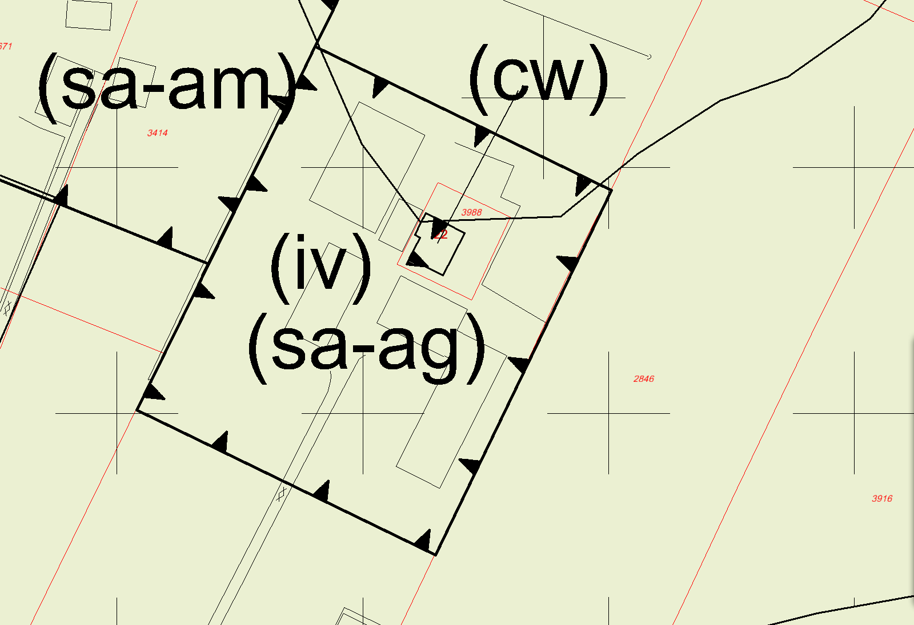
Opmerking gemeente:
Volgens mij gaat het om de boerderij. Leg maar op 22.

_{Knapzaksteeg 22}
BHA: Op de vigerende kaart staat een sterretje, maar op de huidige kaart staat geen aanduiding. Is dit wel cultuurhistorisch waardevol en zo ja, de stal?
_{BHA: Aangepast.}
Voor aanpassing | Na aanpassing
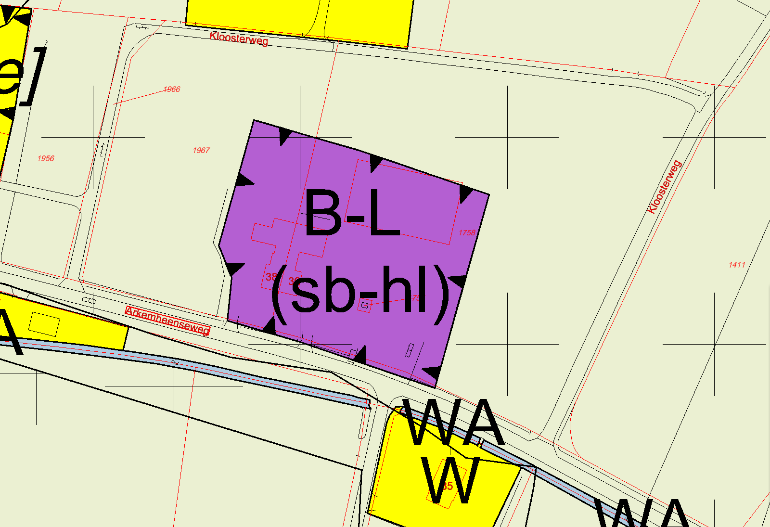 | 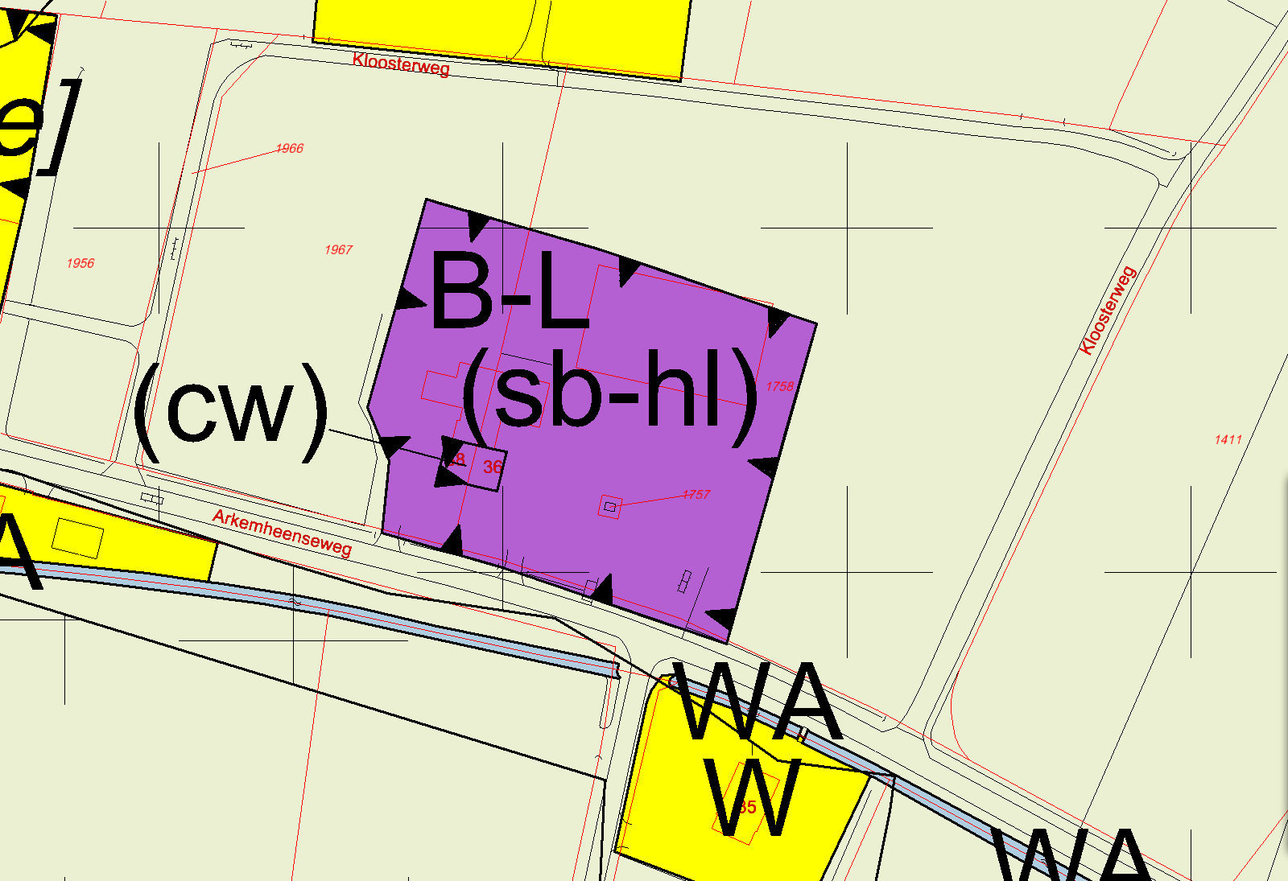
Opmerking gemeente:
Gaat om woning, 36-38, dus sterretje moet verplaatst. Vreemd dat Grontmij deze er gewoon heeft afgehaald..

_{Arkemheenseweg 36}
BHA: Op de vigerende kaart staat een sterretje, maar op de huidige kaart staat geen aanduiding. Is dit wel cultuurhistorisch waardevol?
_{BHA: Aangepast.}
Voor aanpassing | Na aanpassing
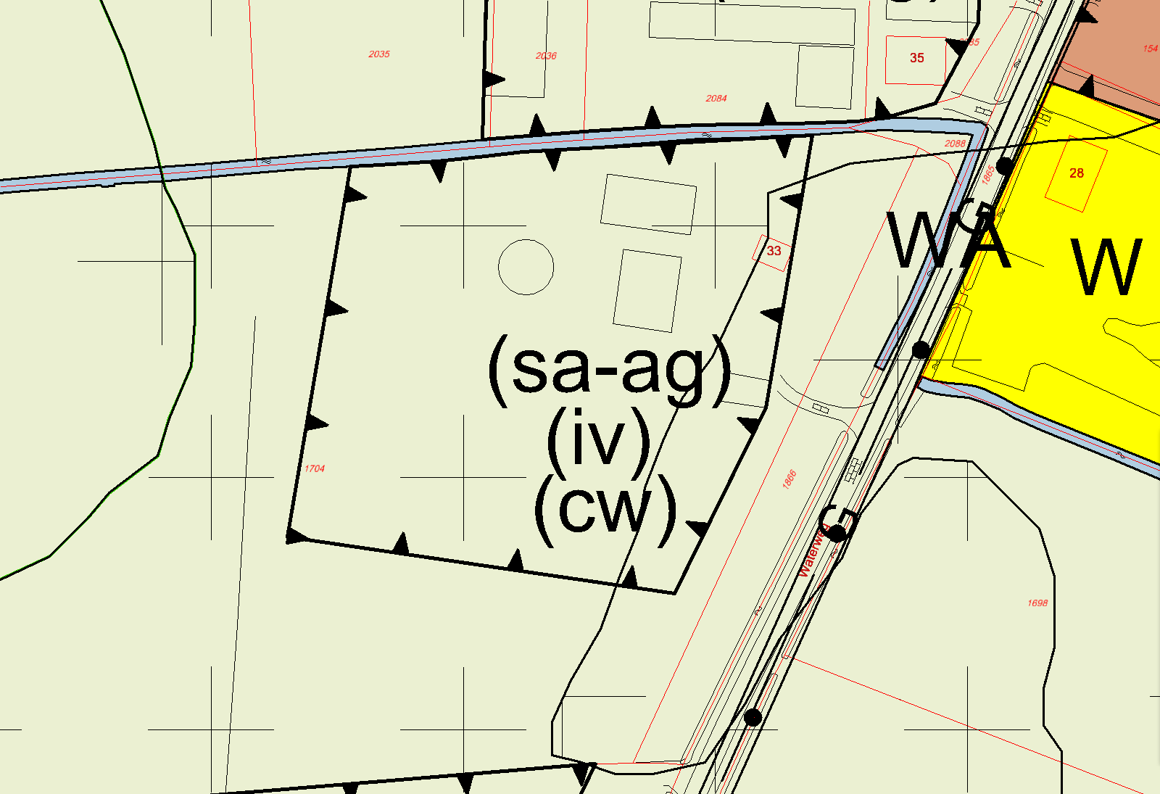 | 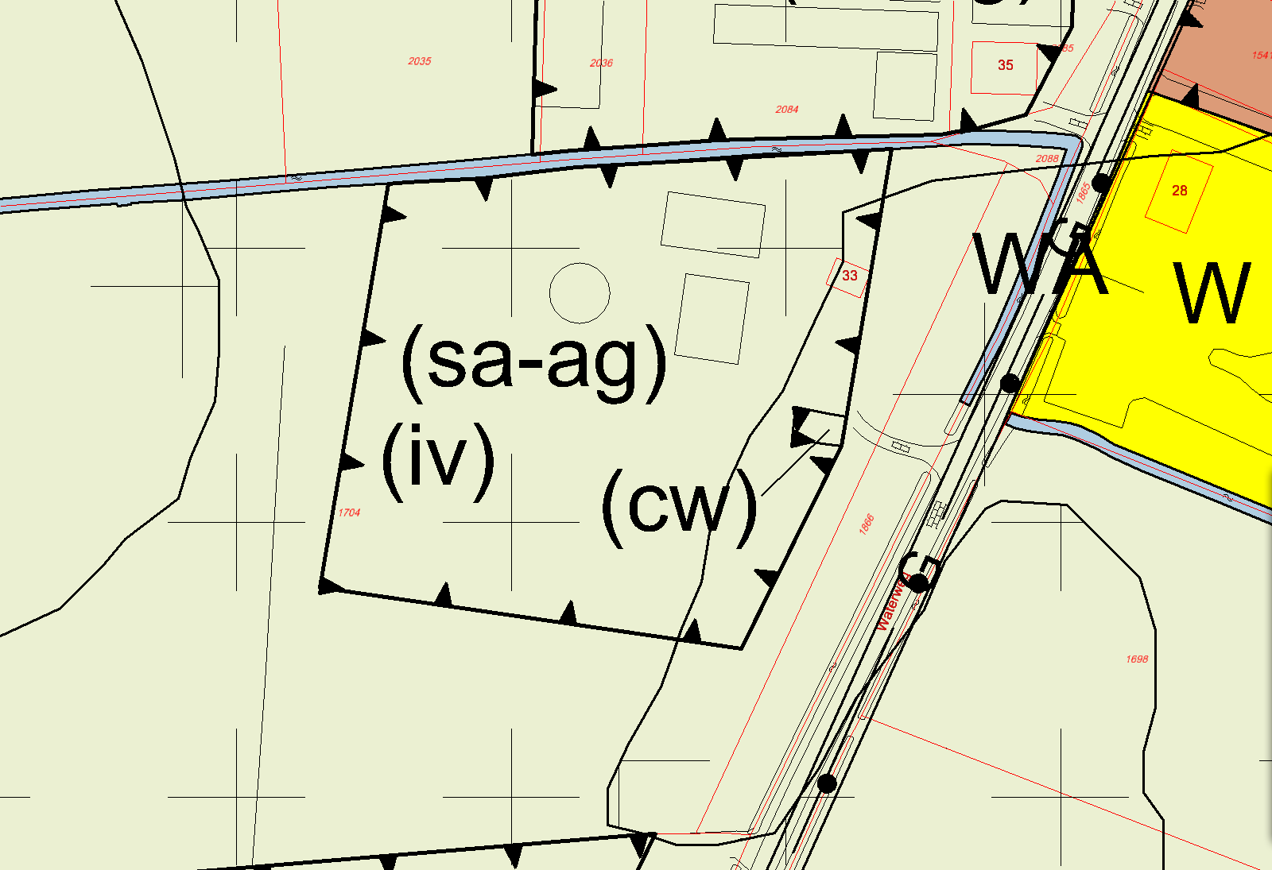
Opmerking gemeente:
het gaat om de schaapskooi, dat zal wel het pand het dichtst bij de weg zijn.

_{Waterweg 33}
BHA: Welk van de 2 gebouwtjes is waardevol?
_{BHA: Aangepast.}
Voor aanpassing | Na aanpassing
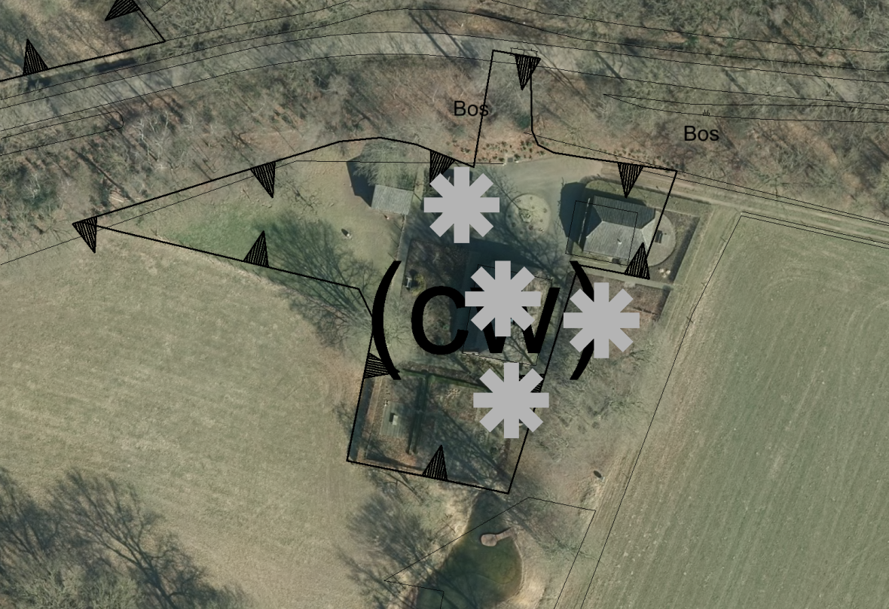 | 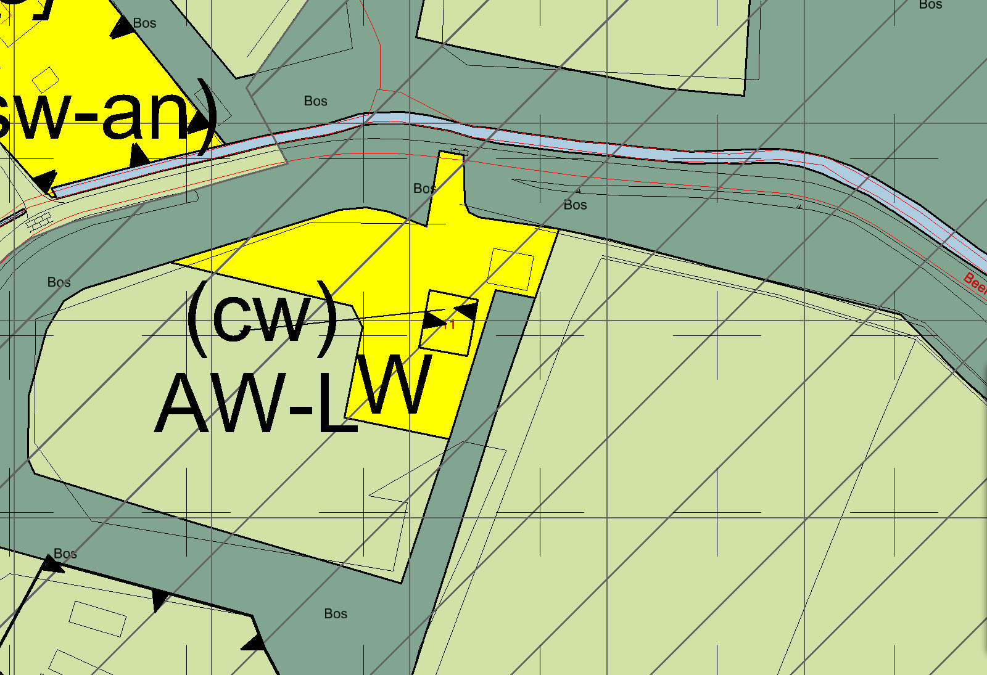
Opmerking gemeente:
ik kan geen beschrijving van dit perceel vinden dus heb eigenlijk geen idee om welke panden het gaat. Misschien maar gewoon op de vier aanwezige panden leggen? Ik zal nog even het bouwdossier opvragen. Als daar nog iets anders uitkomt, geef ik dat vandaag door.
_{Beekweg 11}
BHA: onder het oostelijke sterretje staat niks op de luchtfoto. Of wordt het gebouw ten noorden misschien bedoeld? En het zuidelijke sterretje staat deels in Wonen en Natuur. Hoe hier mee om te gaan?
_{BHA: Aangepast.}
Voor aanpassing | Na aanpassing
 | 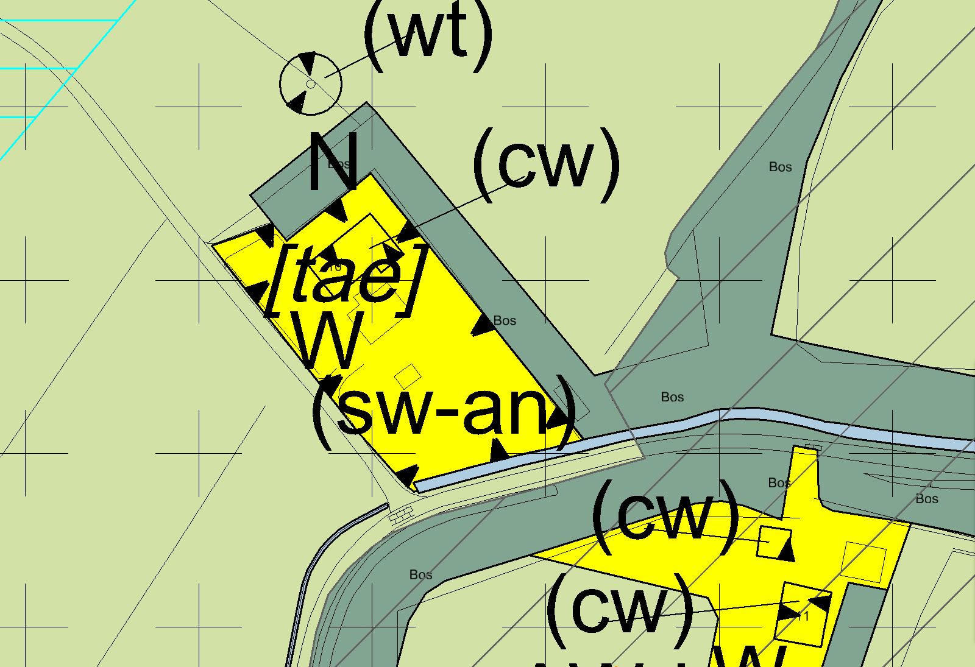
Opmerking gemeente:
ja

_{Beekweg 10}
BHA: Onder het sterretje staat geen bebouwing, wordt hier de woning bedoeld?
_{BHA: Aangepast.}
Voor aanpassing | Na aanpassing
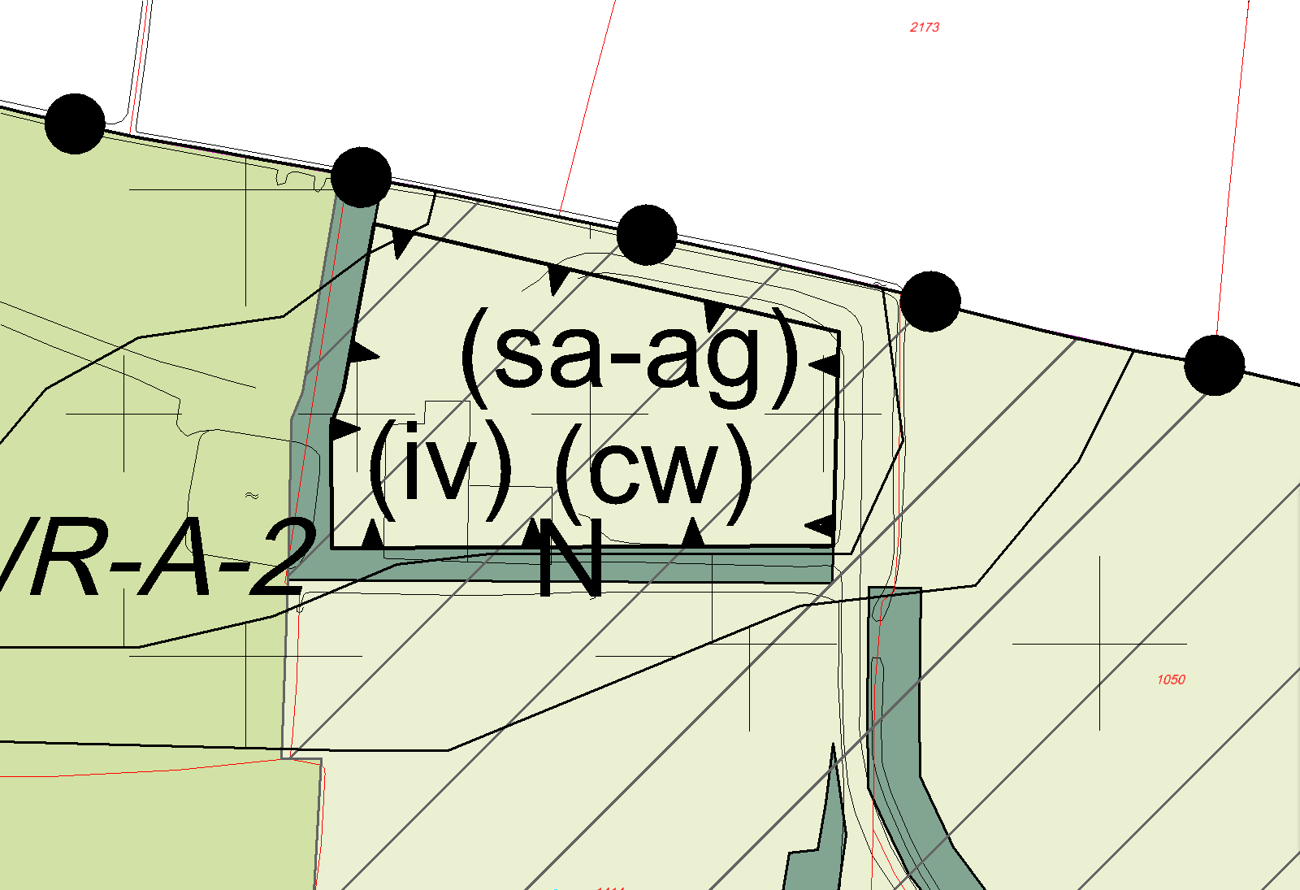 | 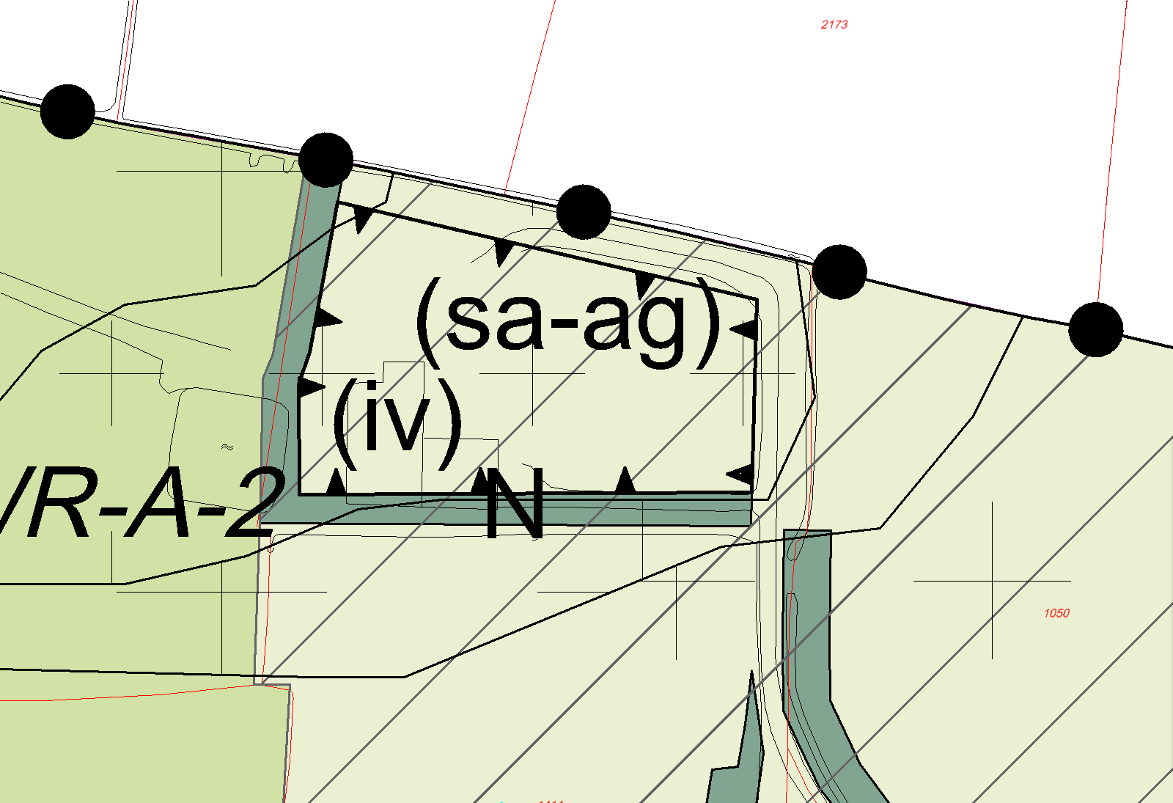
Opmerking gemeente:
Waterweg 109; deze boerderij is volgens mij afgebrand. Haalt de aanduiding er maar af.

_{Waterweg 109}
BHA: Onder het sterretje zelf staat geen bebouwing. Wat wordt hier bedoeld?
_{BHA: Aangepast.}

Deel 4: Afwijkende bijgebouwenregeling

Voor aanpassing | Na aanpassing
 | 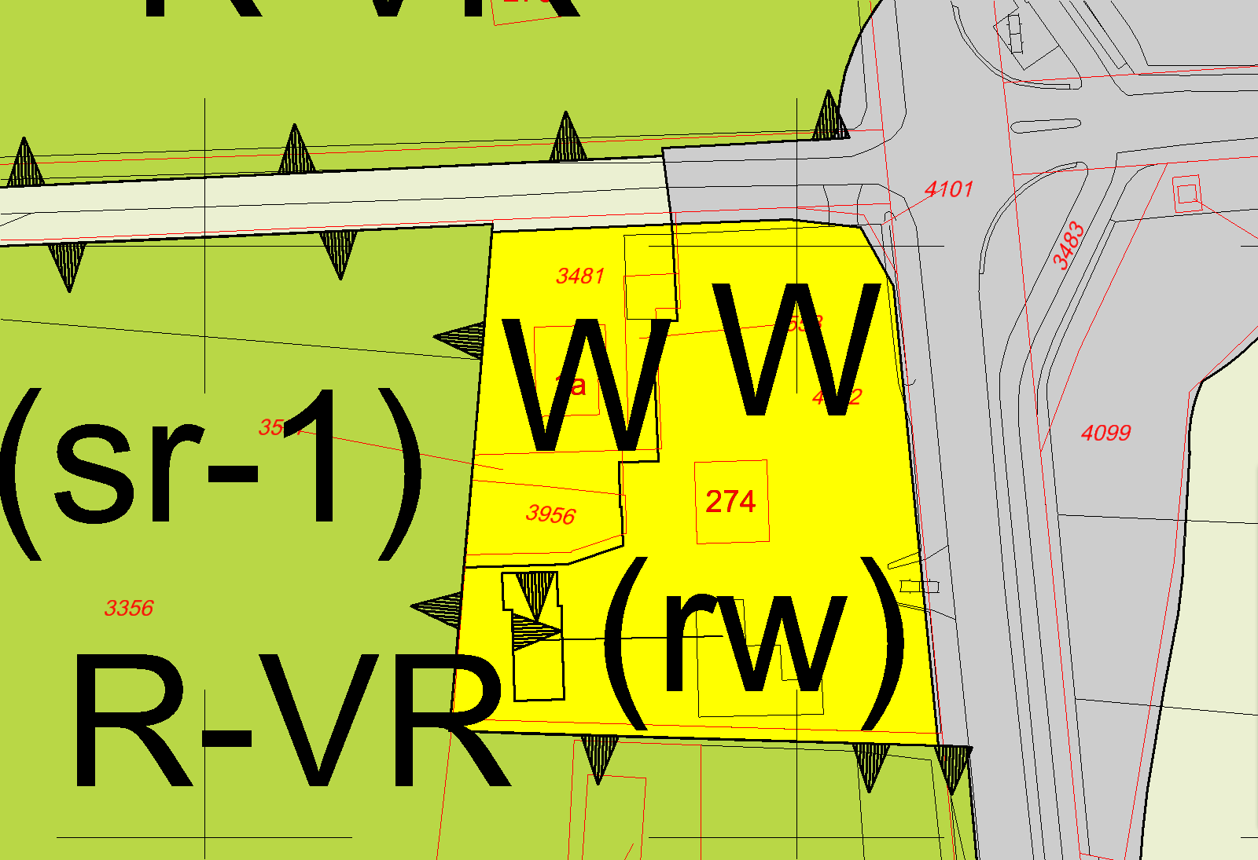
Opmerking gemeente:
VOOR BEIDE PERCELEN SAMEN GELDT MAXIMAAL 165M². DUS BETER AANDUIDING OP BEIDE PERCELEN!? OF KAN DAT NIET? EVT. MET VERBINDINGSLIJN OFZO WERKEN??
voor beide percelen samen geldt maximaal 165m²

Veldwijkweg 1a/Voorthuizerstraat 274
BHA: Dit kan inderdaad niet. Een maatvoering kan digitaal technisch gezien niet over meerder vlakken lopen.
BHA: Ik heb de maatvoering van de kaart gehaald, dit is de regels geregeld.

Dit blad krijg ik niet uit het document..

Voor aanpassing | Na aanpassing
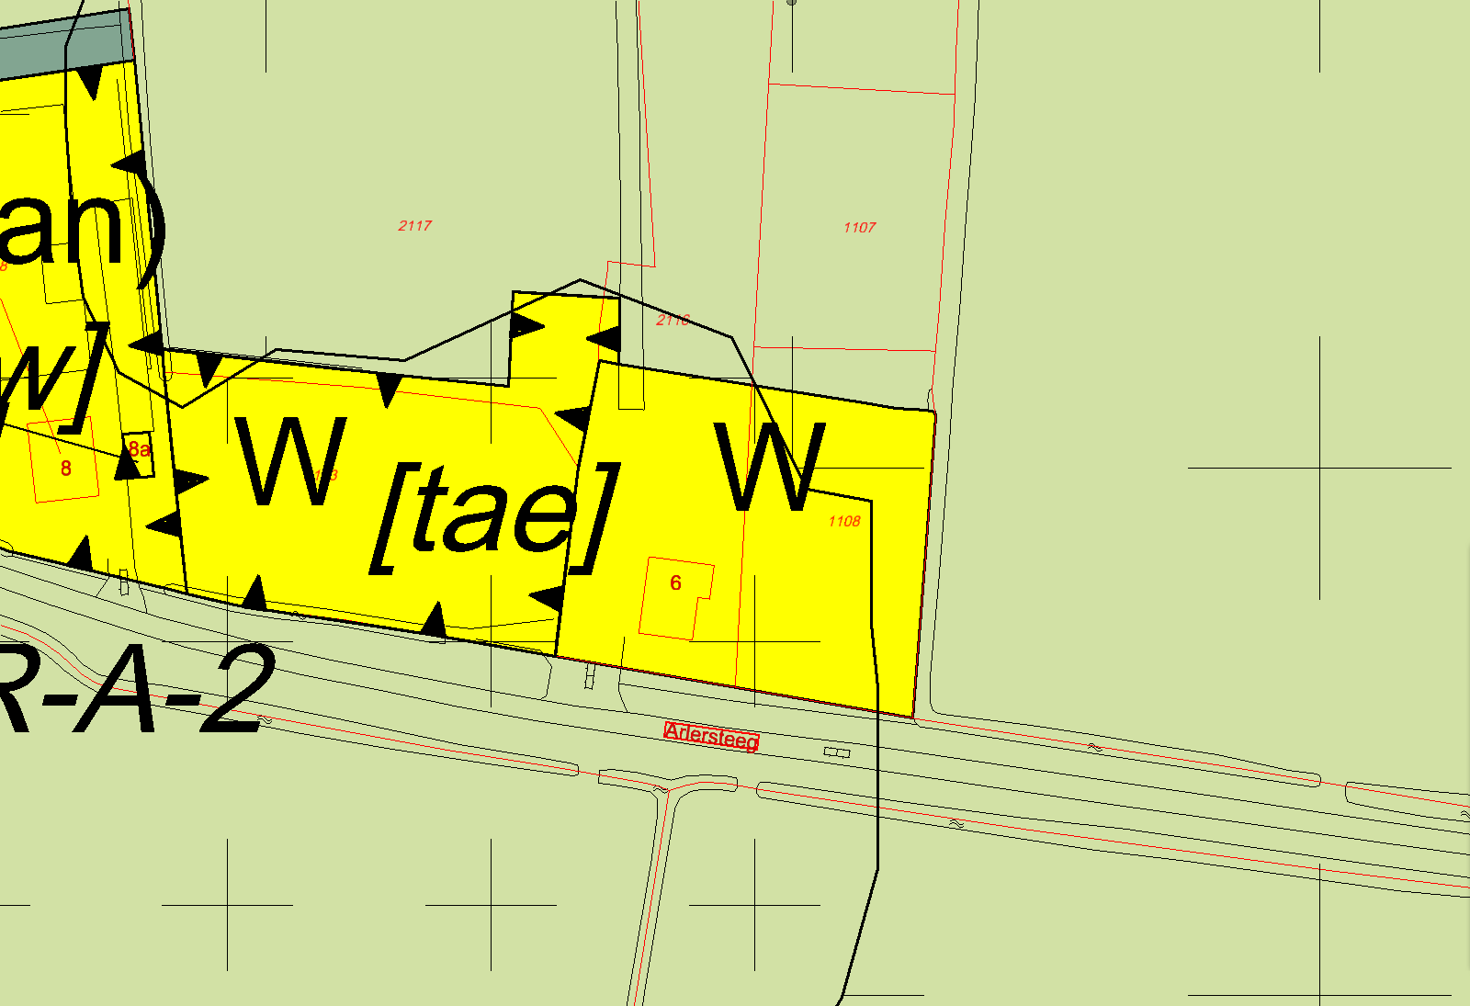 | 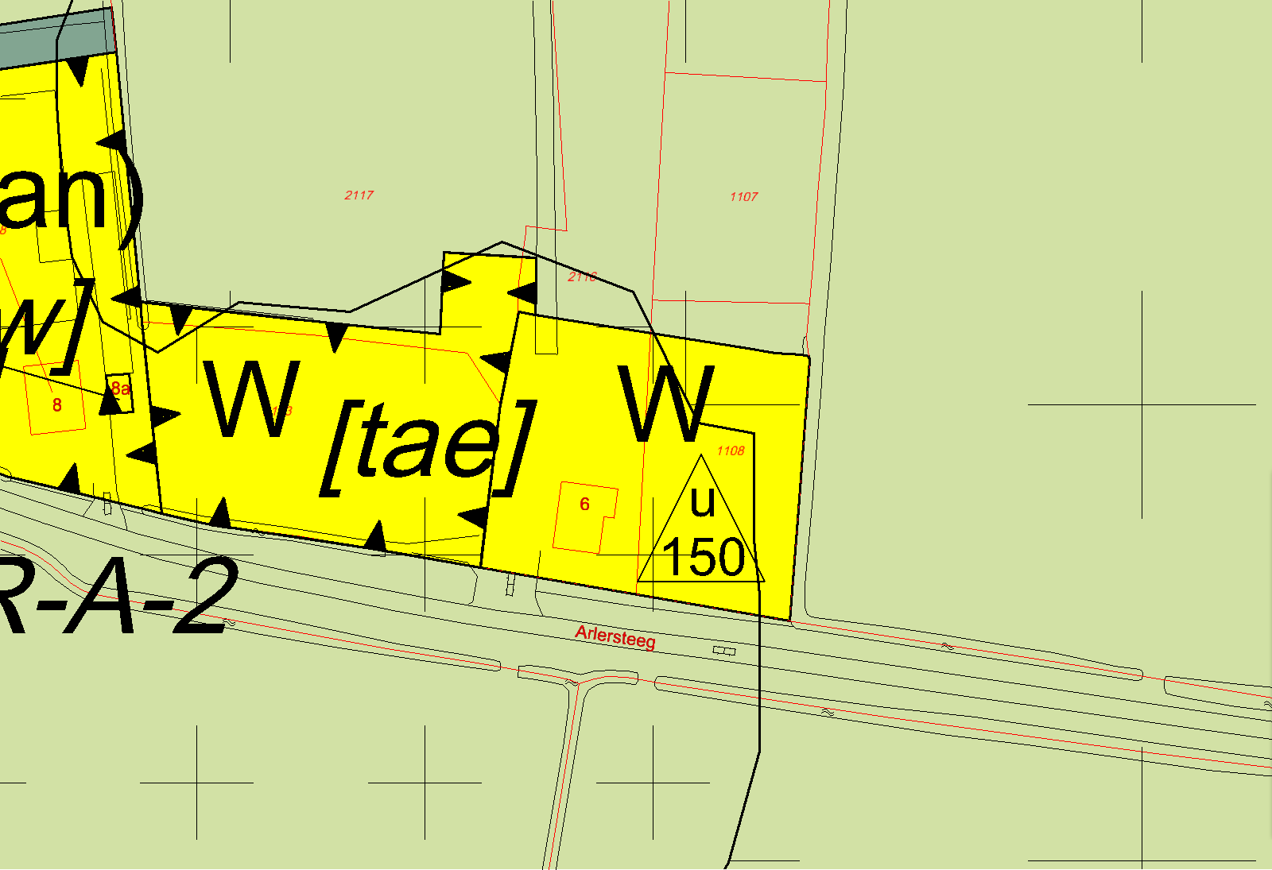
Opmerking gemeente:
IN REGELS OPNEMEN DAT NIET BEIDE WONINGEN HIER 80M² MOGEN !?

_{Arlersteeg 6a}
BHA: Maatvoering ter plaatse van 6a van de kaart gehaald, dit is in de regels opgenomen.

Voor aanpassing | Na aanpassing
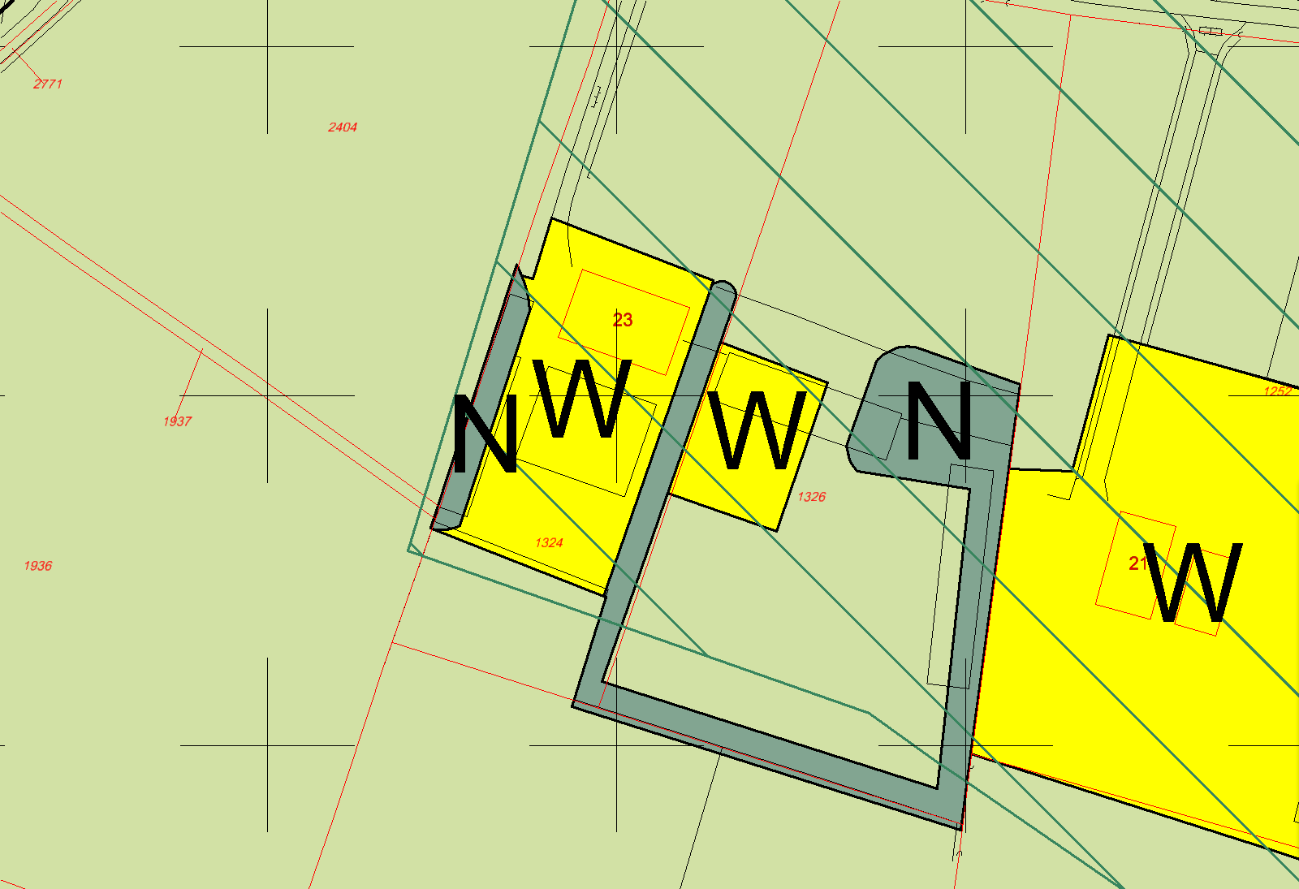 | 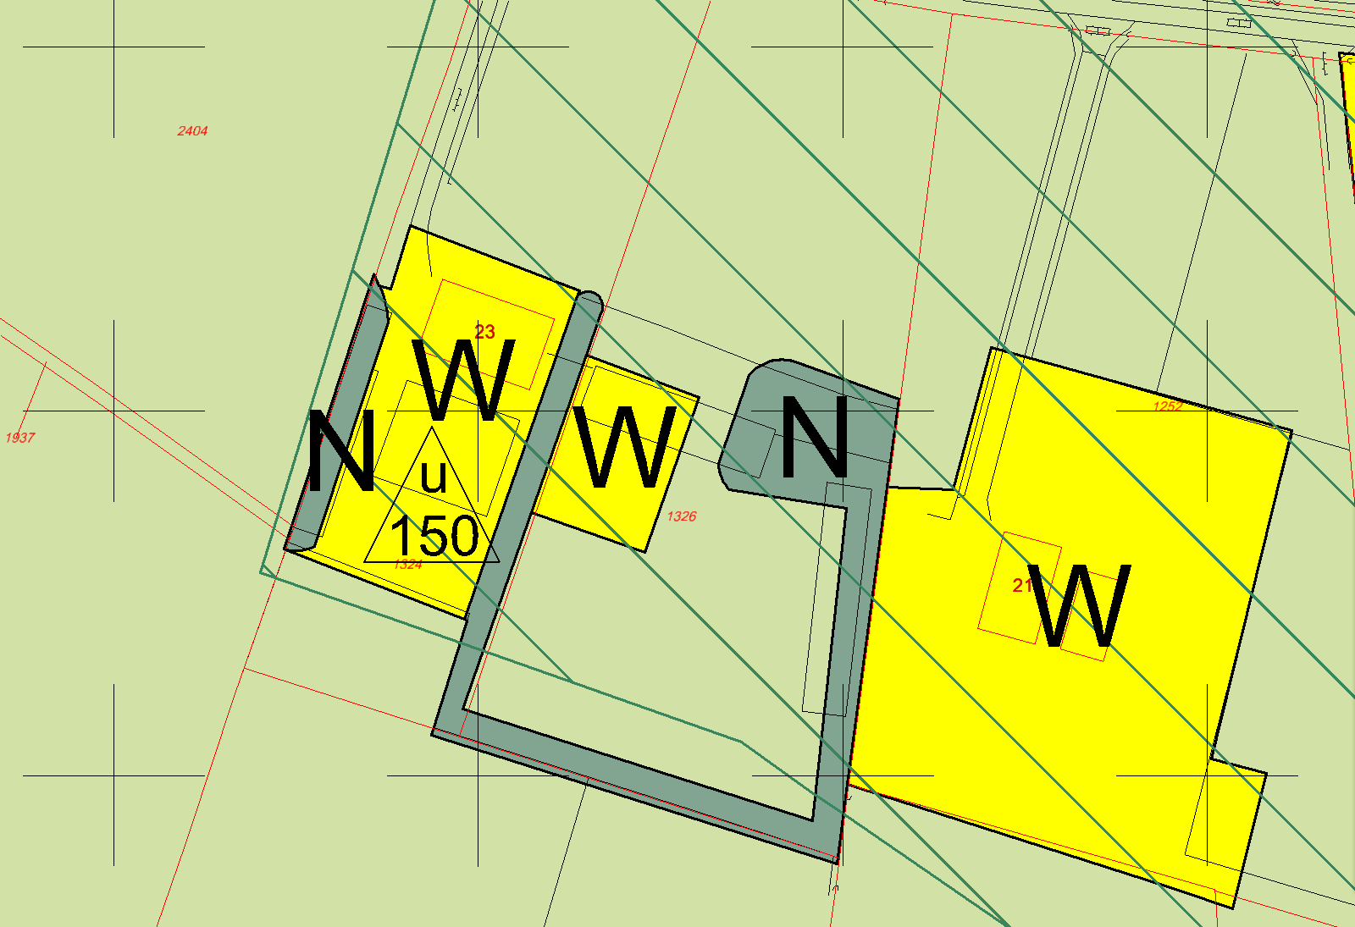
Opmerking gemeente:

Gervenseweg 23 en perceel ten oosten van 23

Voor aanpassing | Na aanpassing
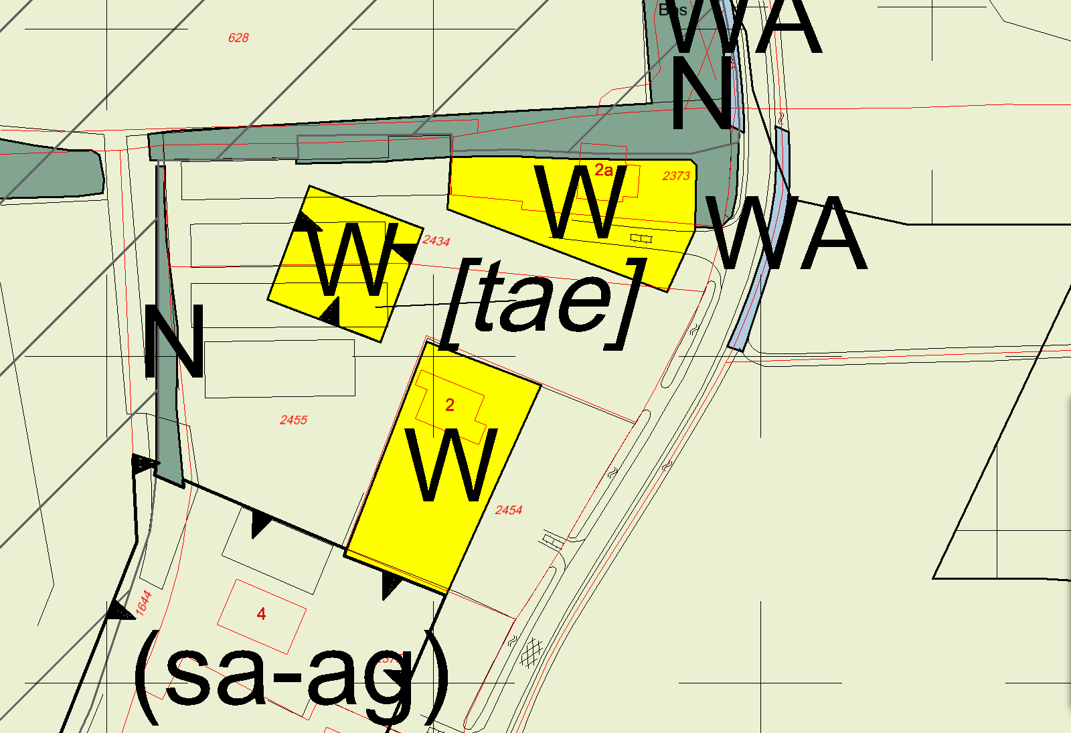 | 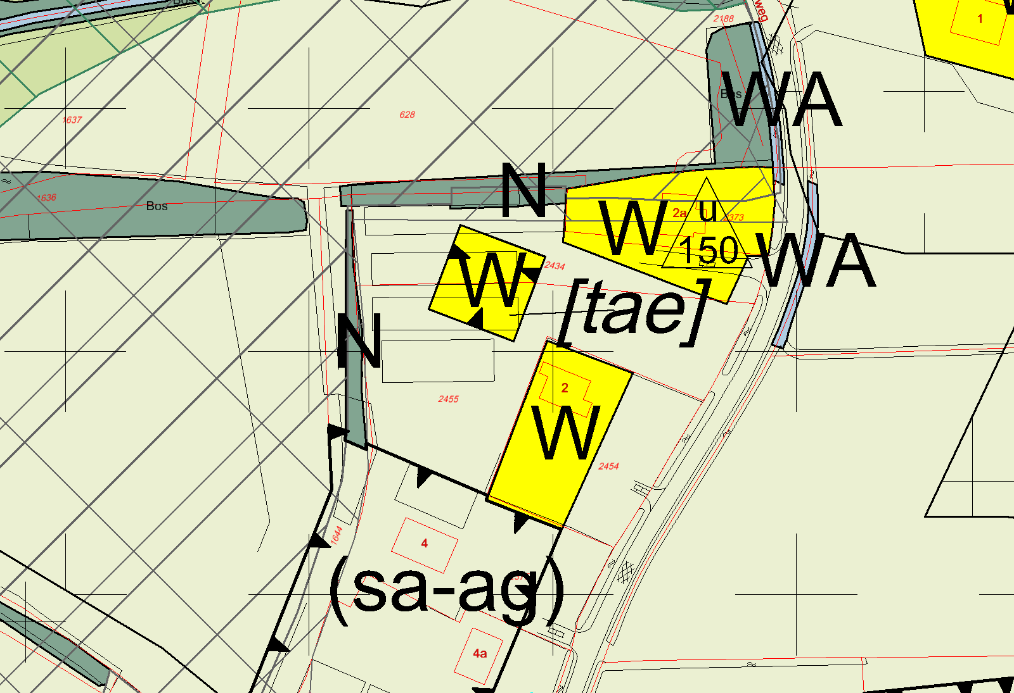
Opmerking gemeente:
JA, PAS MAAR AAN
Groot Hellerweg 2 en 2a en ten westen van 2a
BHA: Groot Hellerweg 2a ligt deels in de natuurbestemming. Aanpassen?
_{BHA: Aangepast.}

Voor aanpassing | Na aanpassing
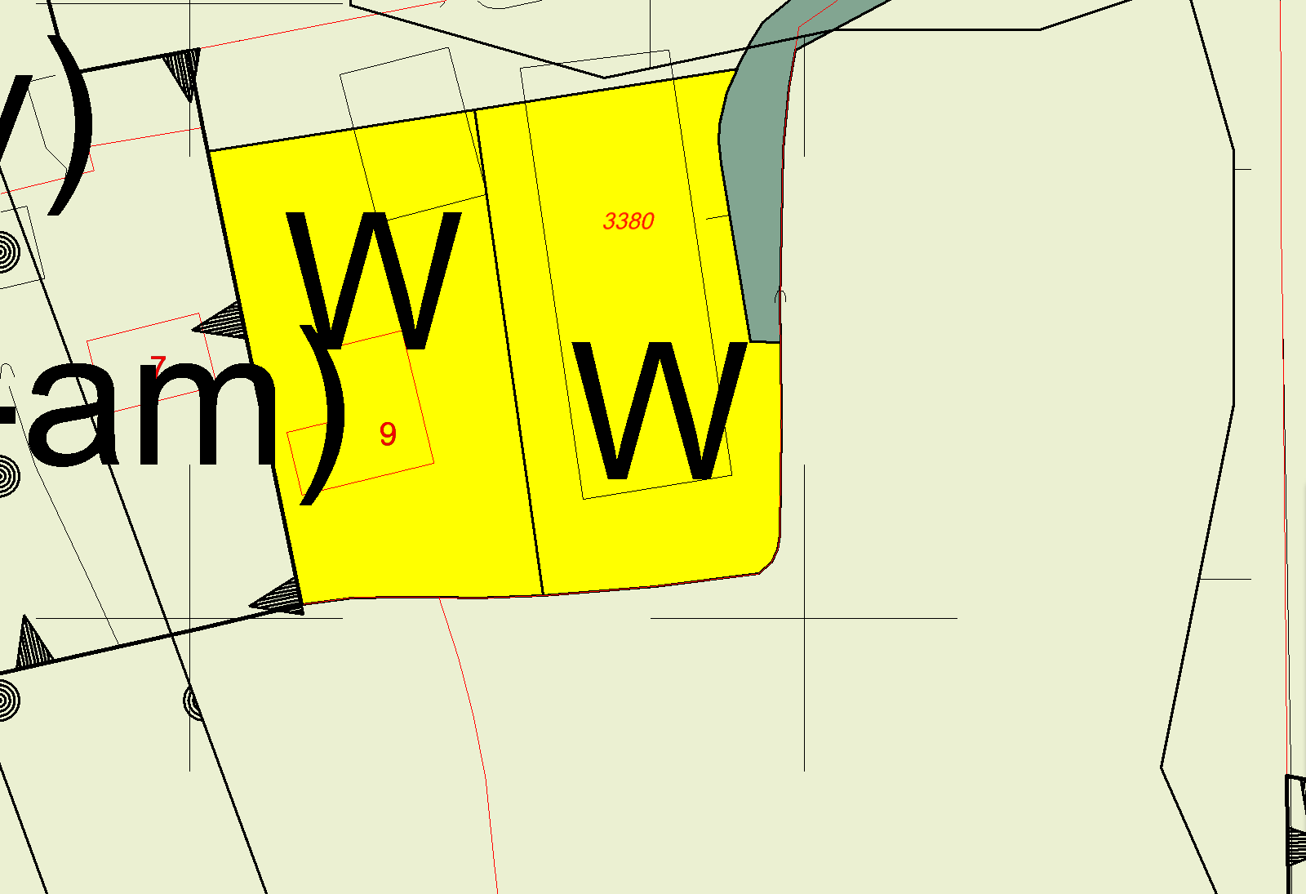 | 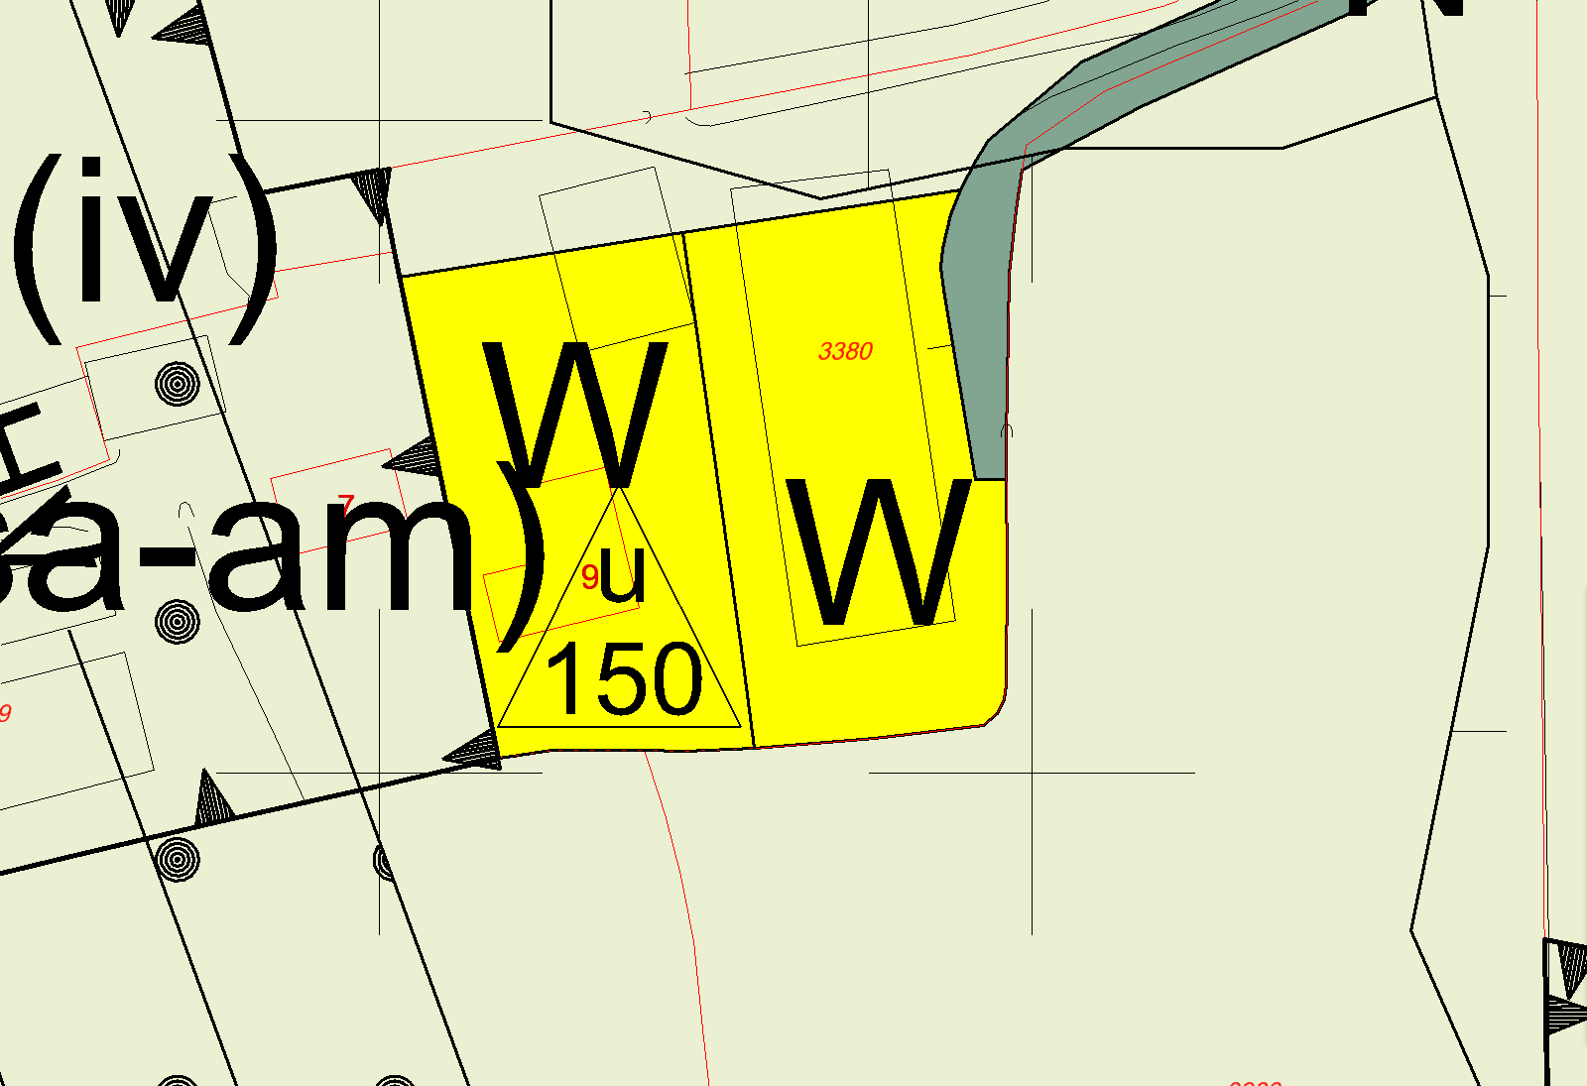
Opmerking gemeente:

_{Knapzaksteeg 9}

Voor aanpassing | Na aanpassing
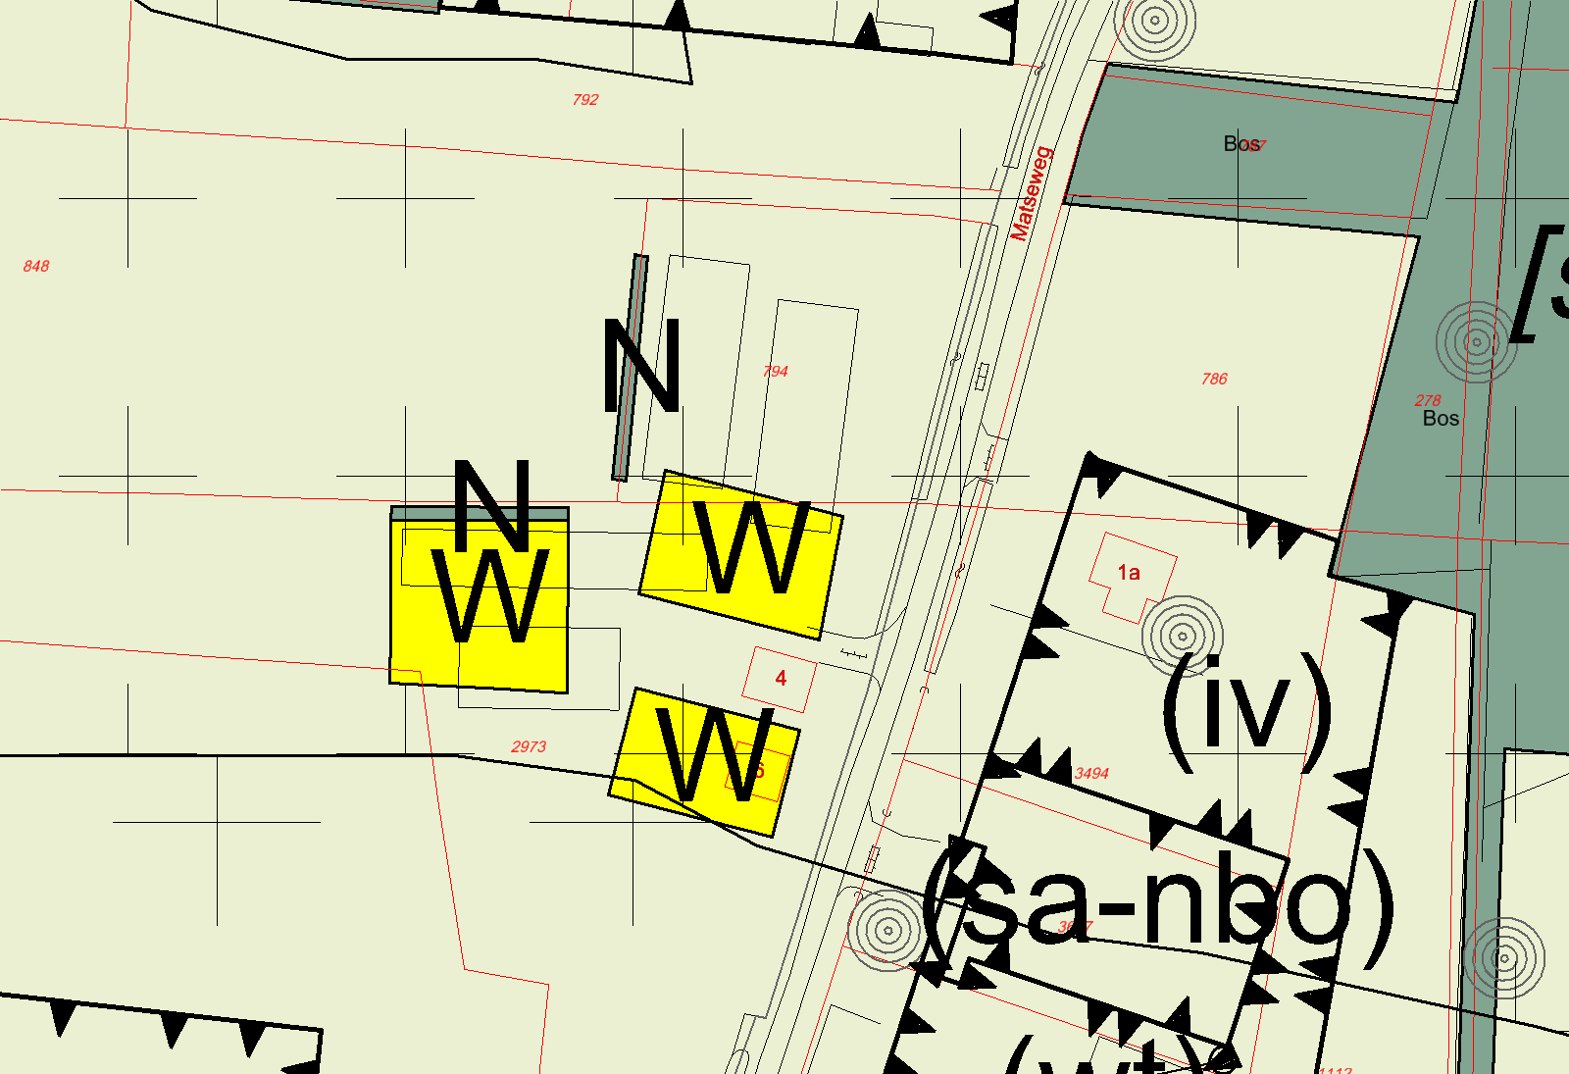 | 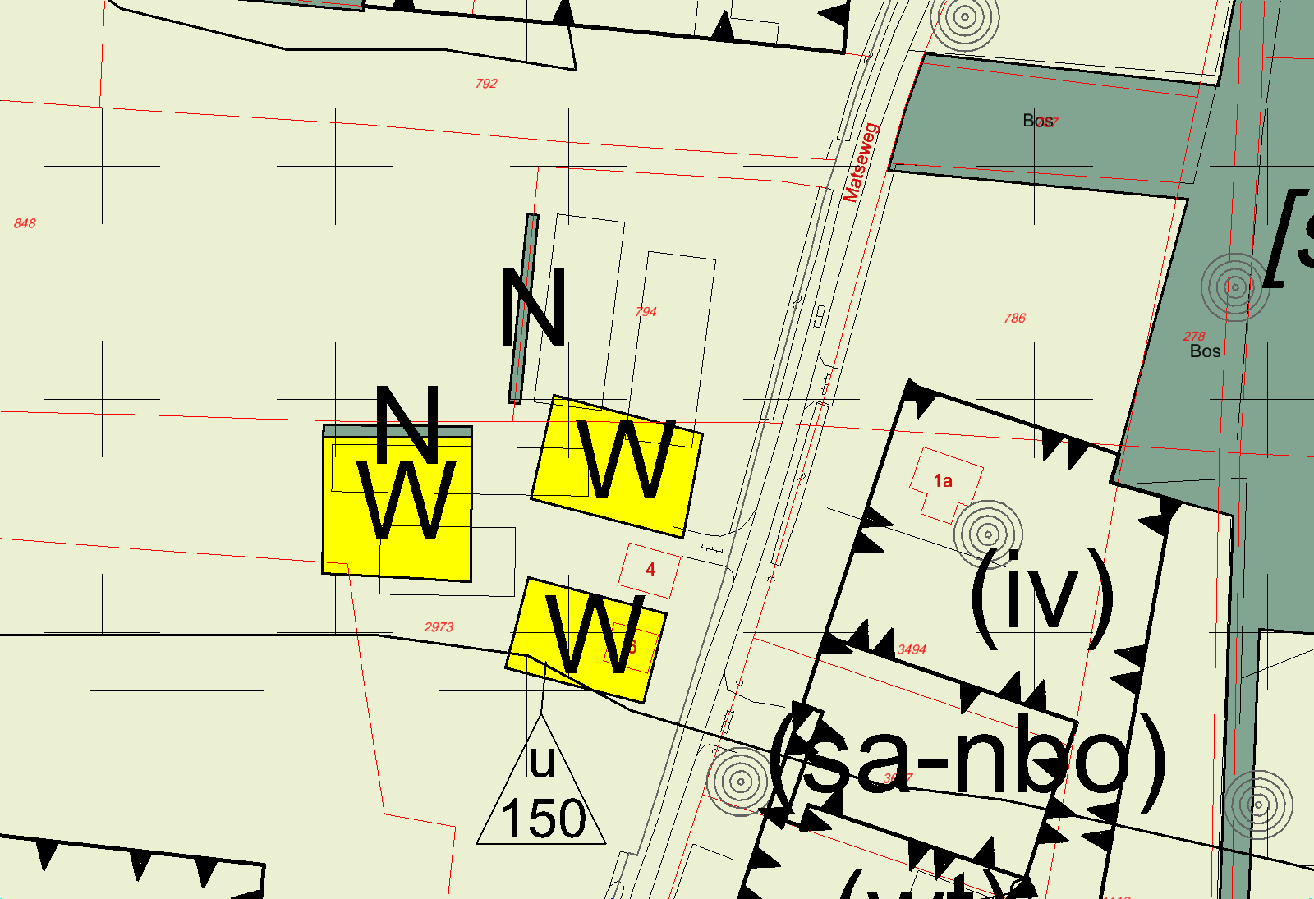
Opmerking gemeente:
LEG DE AANDUIDING VAN 150M² BIJGEBOUWEN MAAR OP HET MEEST ZUIDELIJKE BOUWVLAK, NUMMER 6
DIT IS EEN BEETJE EEN APART PLAN. NUMMER 4 ZOU VERPLAATST WORDEN NAAR HET NOORDELIJK BOUWVLAK. IS ECHTER NOG NIET GEBEURD. LAAT BOUWVLAKKEN MAAR ZO VERDER.
Matseweg 4, perceel ten westen van nr. 4 en 6
BHA: Nr. 4 zit niet in een bestemming Wonen en ik zie allemaal schuren. Hoe zit dit precies?
_{BHA: Aangepast.}

Voor aanpassing | Na aanpassing
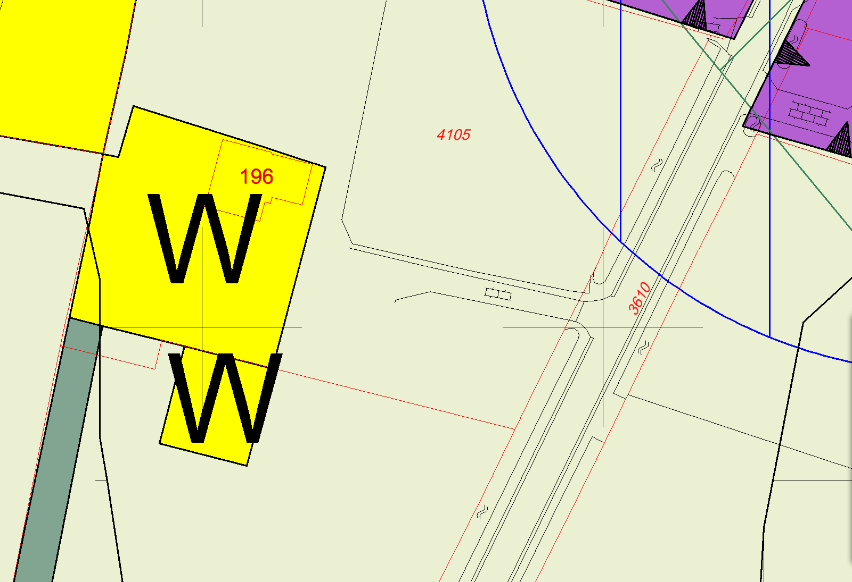 | 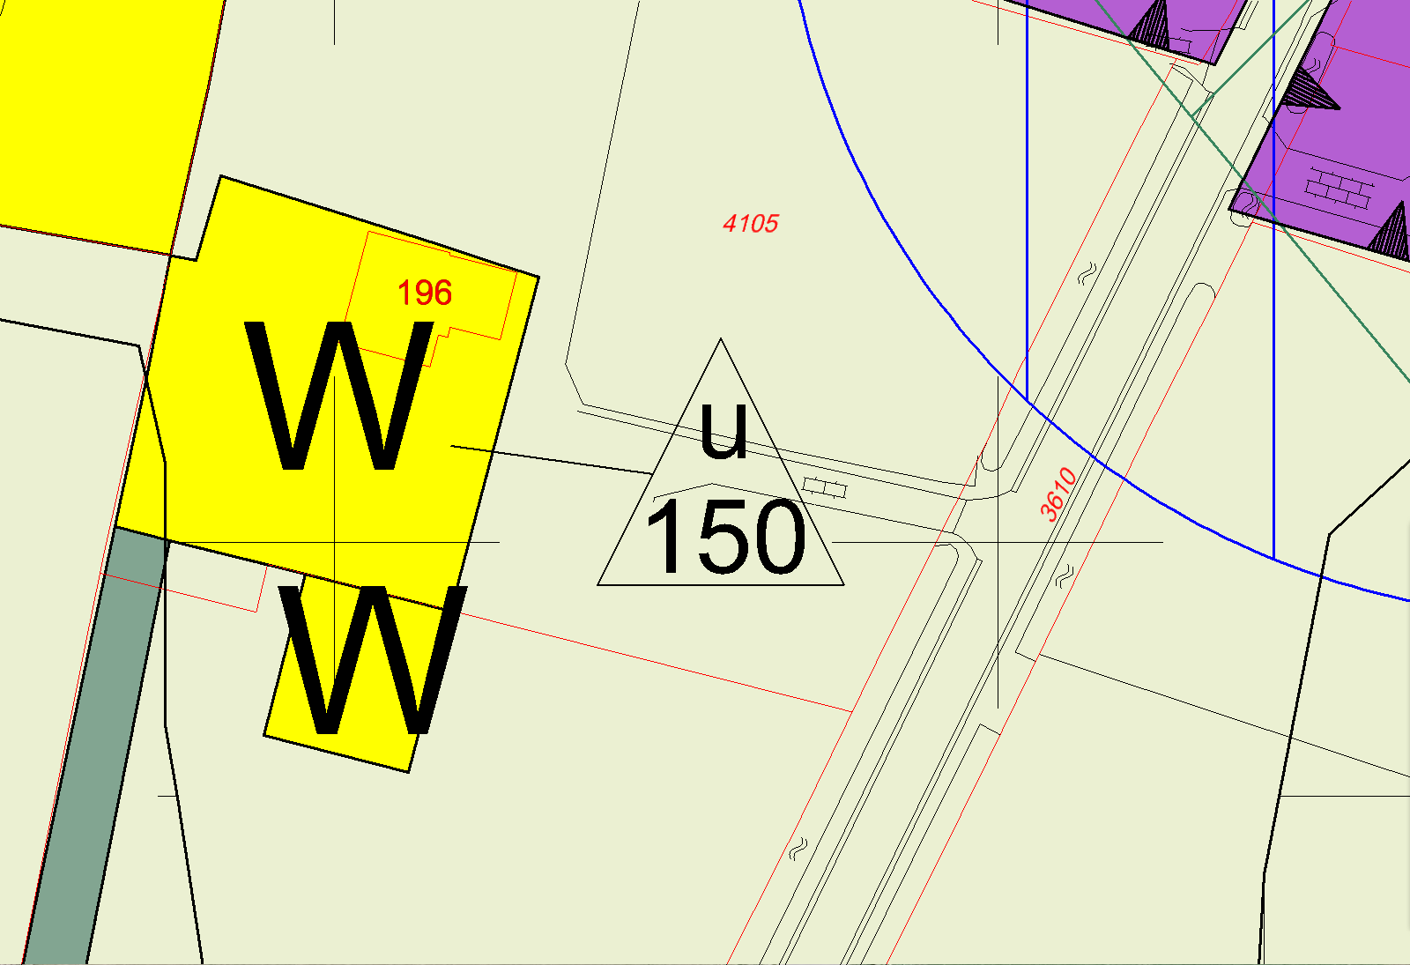
Opmerking gemeente:

_{Roosendaalseweg 196}

Voor aanpassing | Na aanpassing
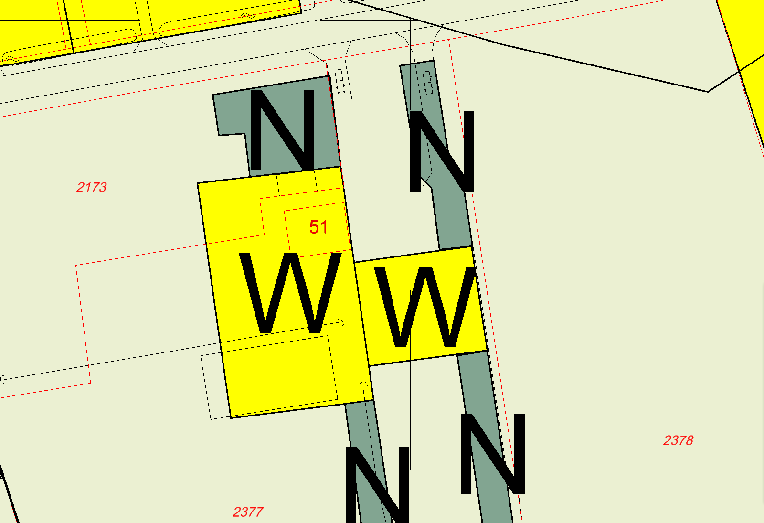 | 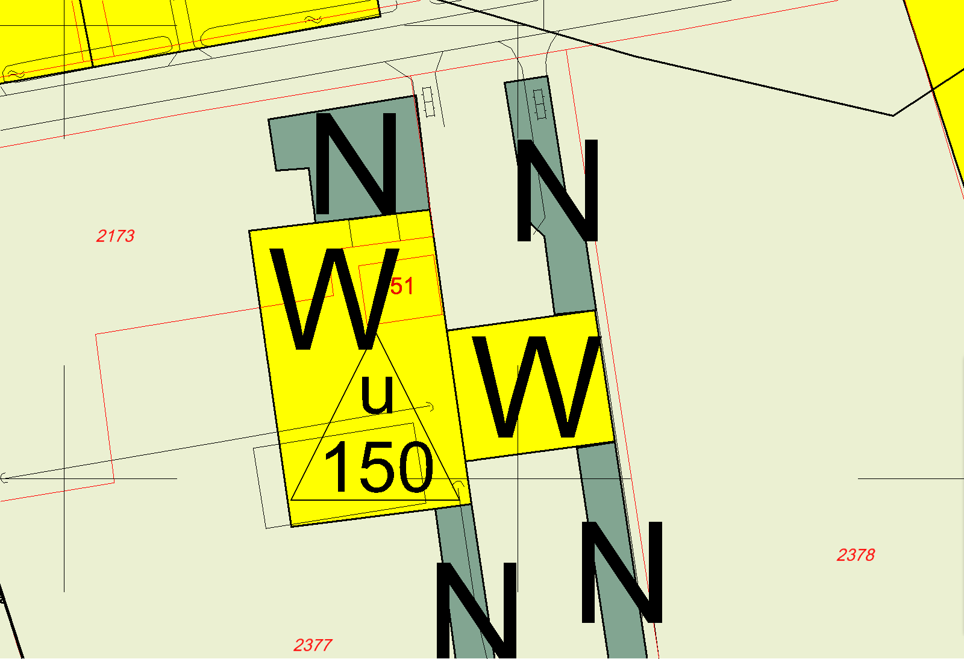
Opmerking gemeente:

_{Oude Nijkerkerweg 51}

Voor aanpassing | Na aanpassing
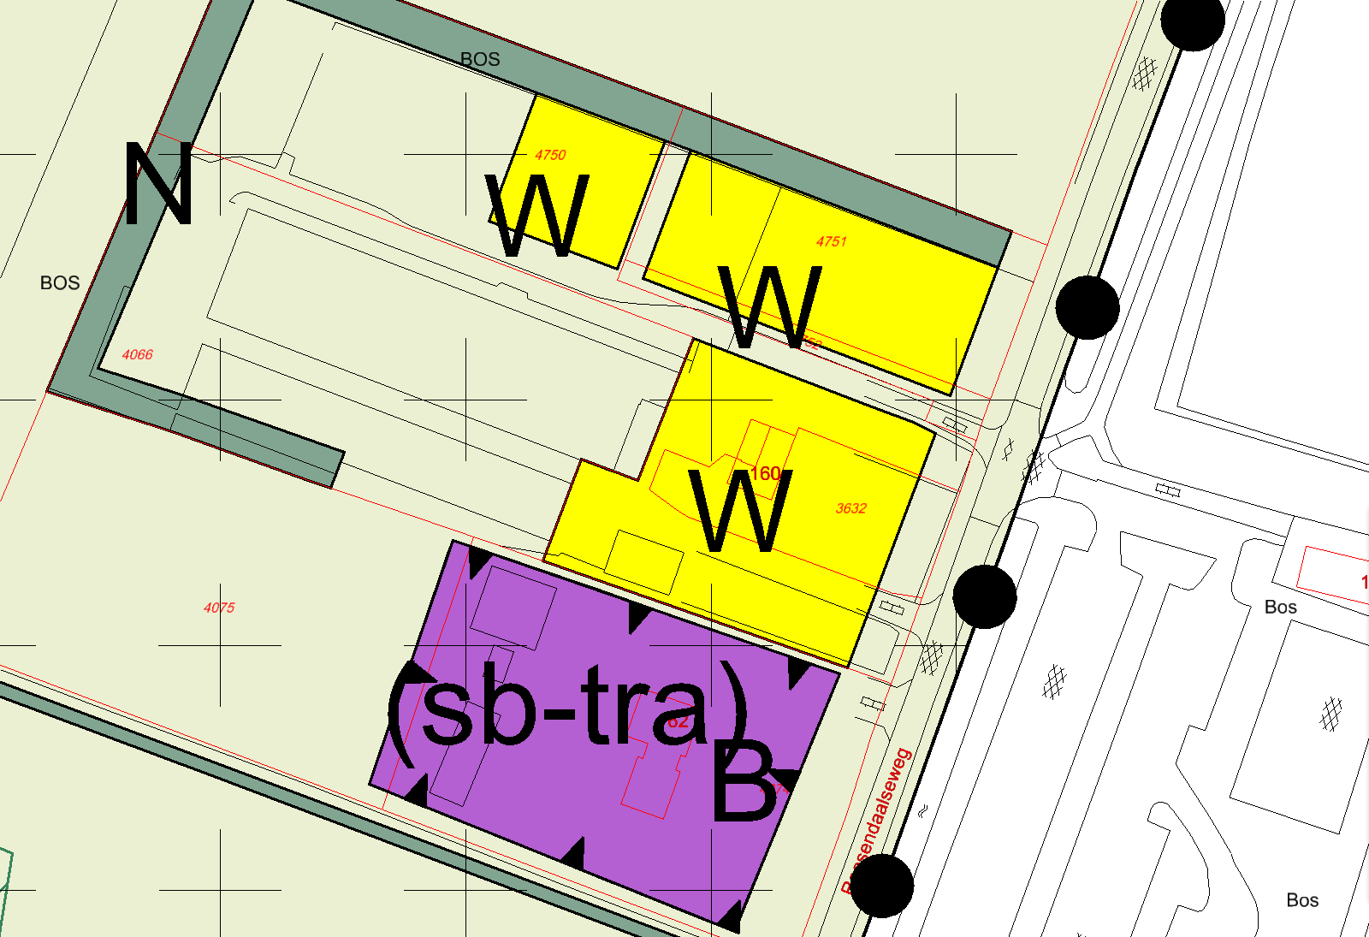 | 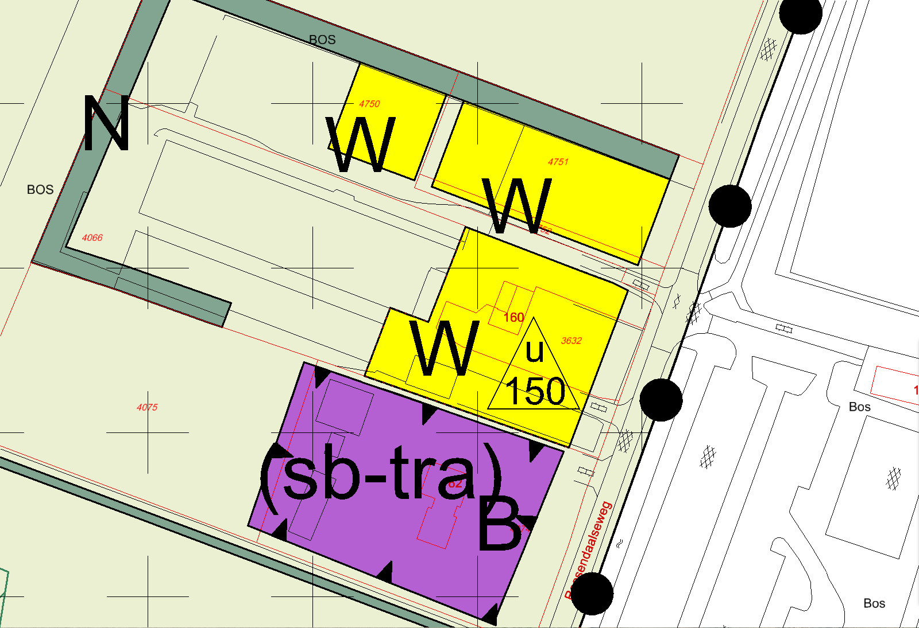
Opmerking gemeente:

_{Roosendaalseweg 160}

Voor aanpassing | Na aanpassing
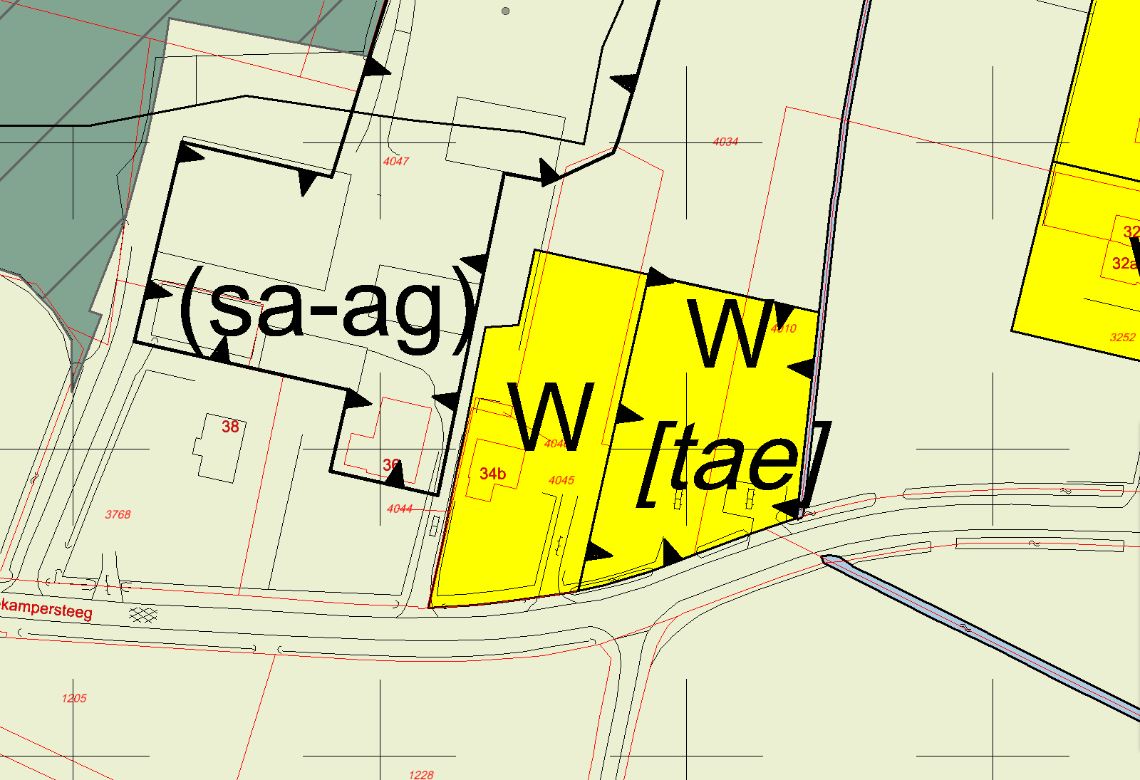 | 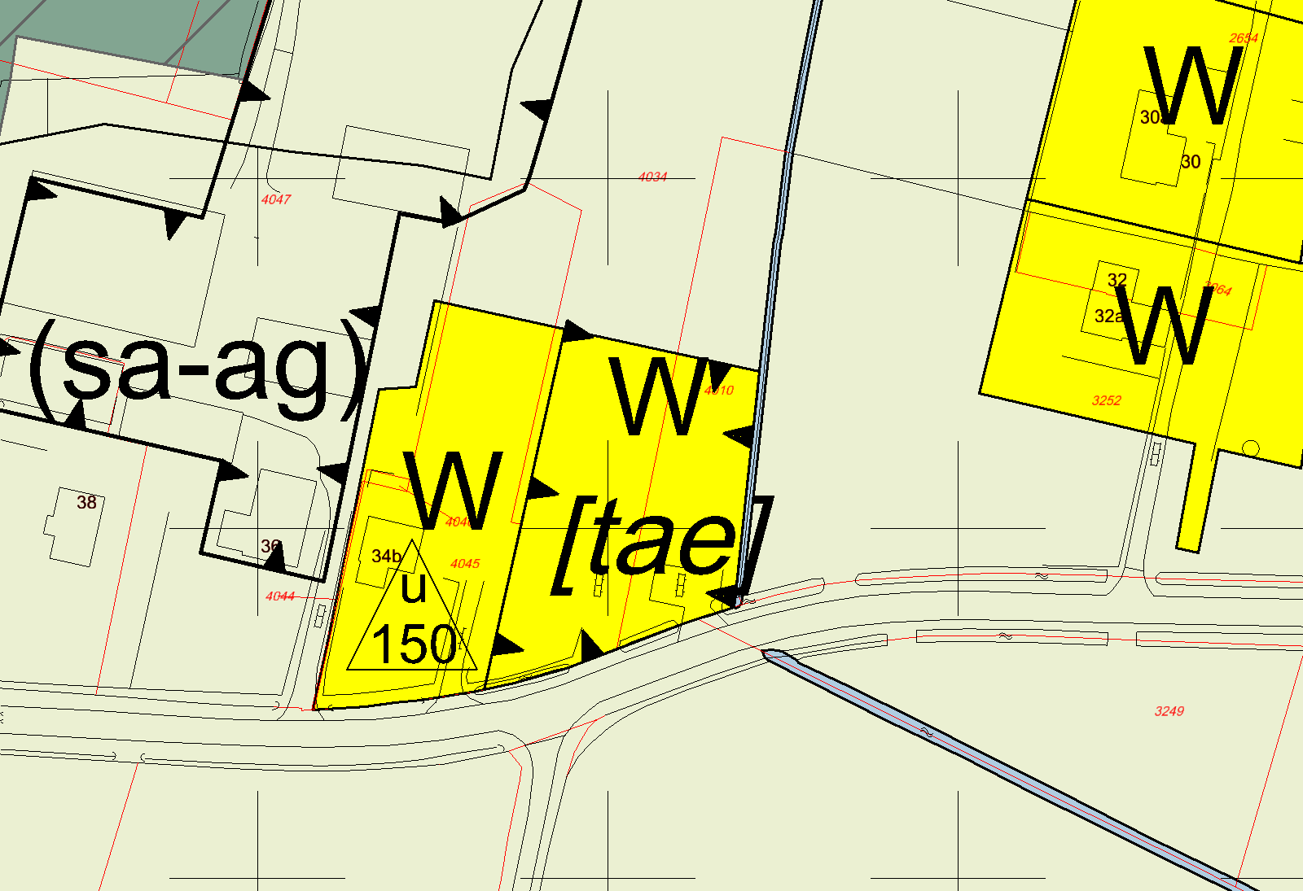
Opmerking gemeente:
ZIE OPMERKING ARLERSTEEG, 80M² GELDT VOOR BEIDE WONINGEN (TWEE AAN EEN) DUS DAN GOED IN REGELS OPNEMEN DAT NIET ELKE WONING 80M² MAG

Beulekampersteeg 34b, 34 en 34a
BHA: Maatvoering ter plaatse van 34 en 34a van de kaart gehaald, dit is in de regels opgenomen.

Voor aanpassing | Na aanpassing
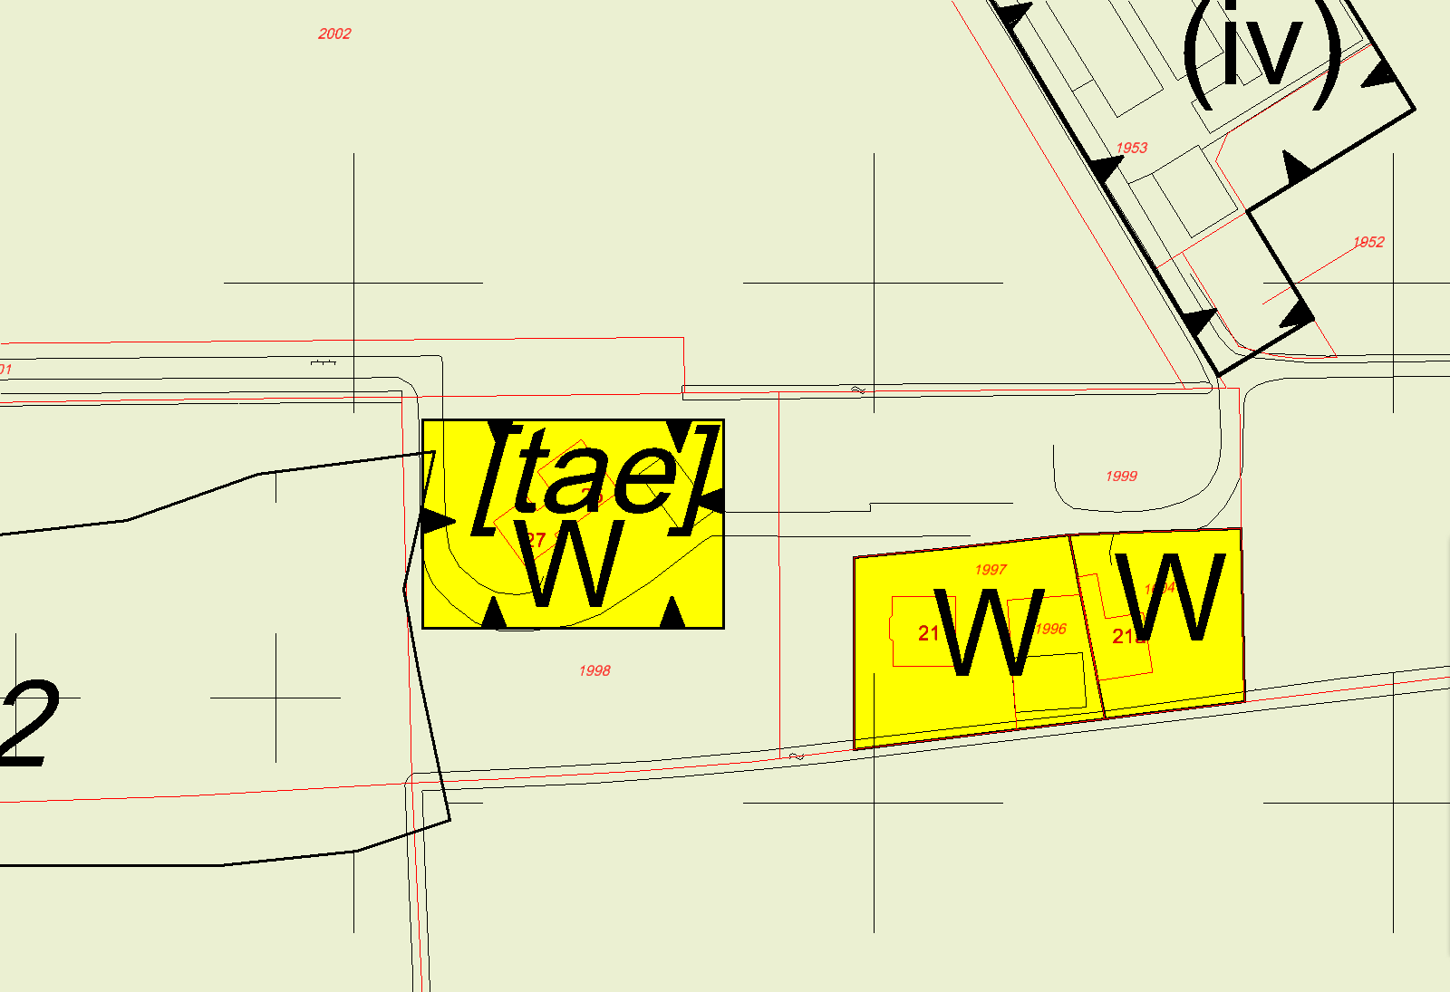 | 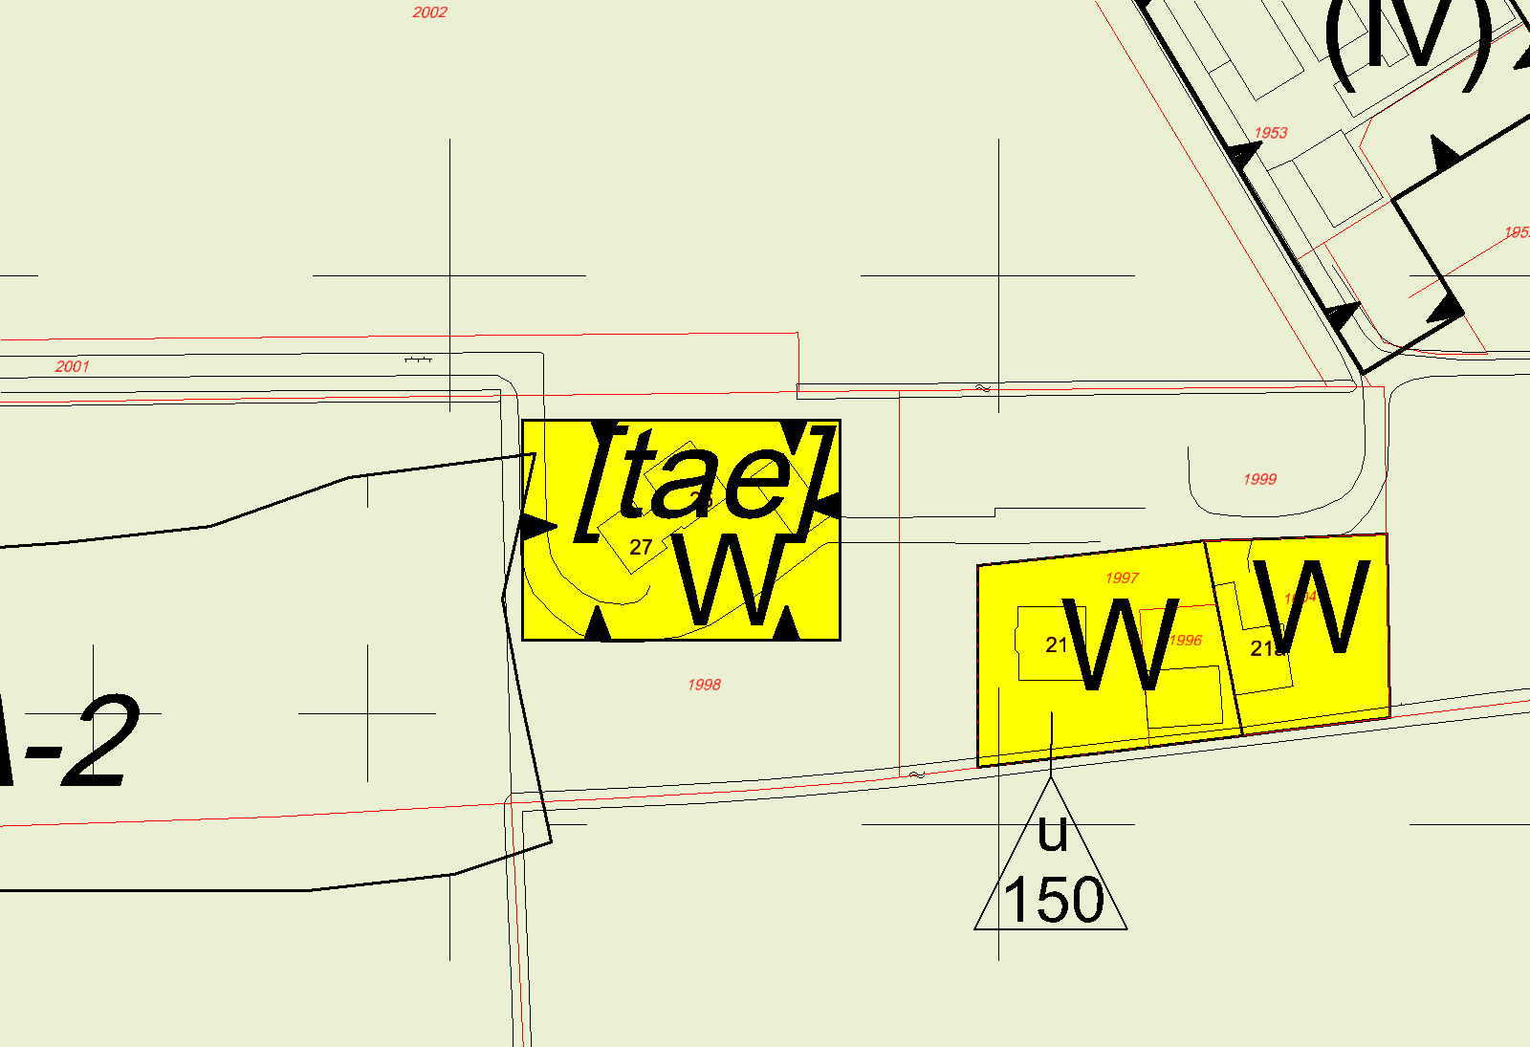
Opmerking gemeente:
ZIE EERDERE OPMERKINGEN ARLERSTEEG EN BEULEKAMPERSTEEG

_{Hellerweg 21, 25-27}
BHA: Maatvoering ter plaatse van 25 en 27 van de kaart gehaald, dit is in de regels opgenomen.

Voor aanpassing | Na aanpassing
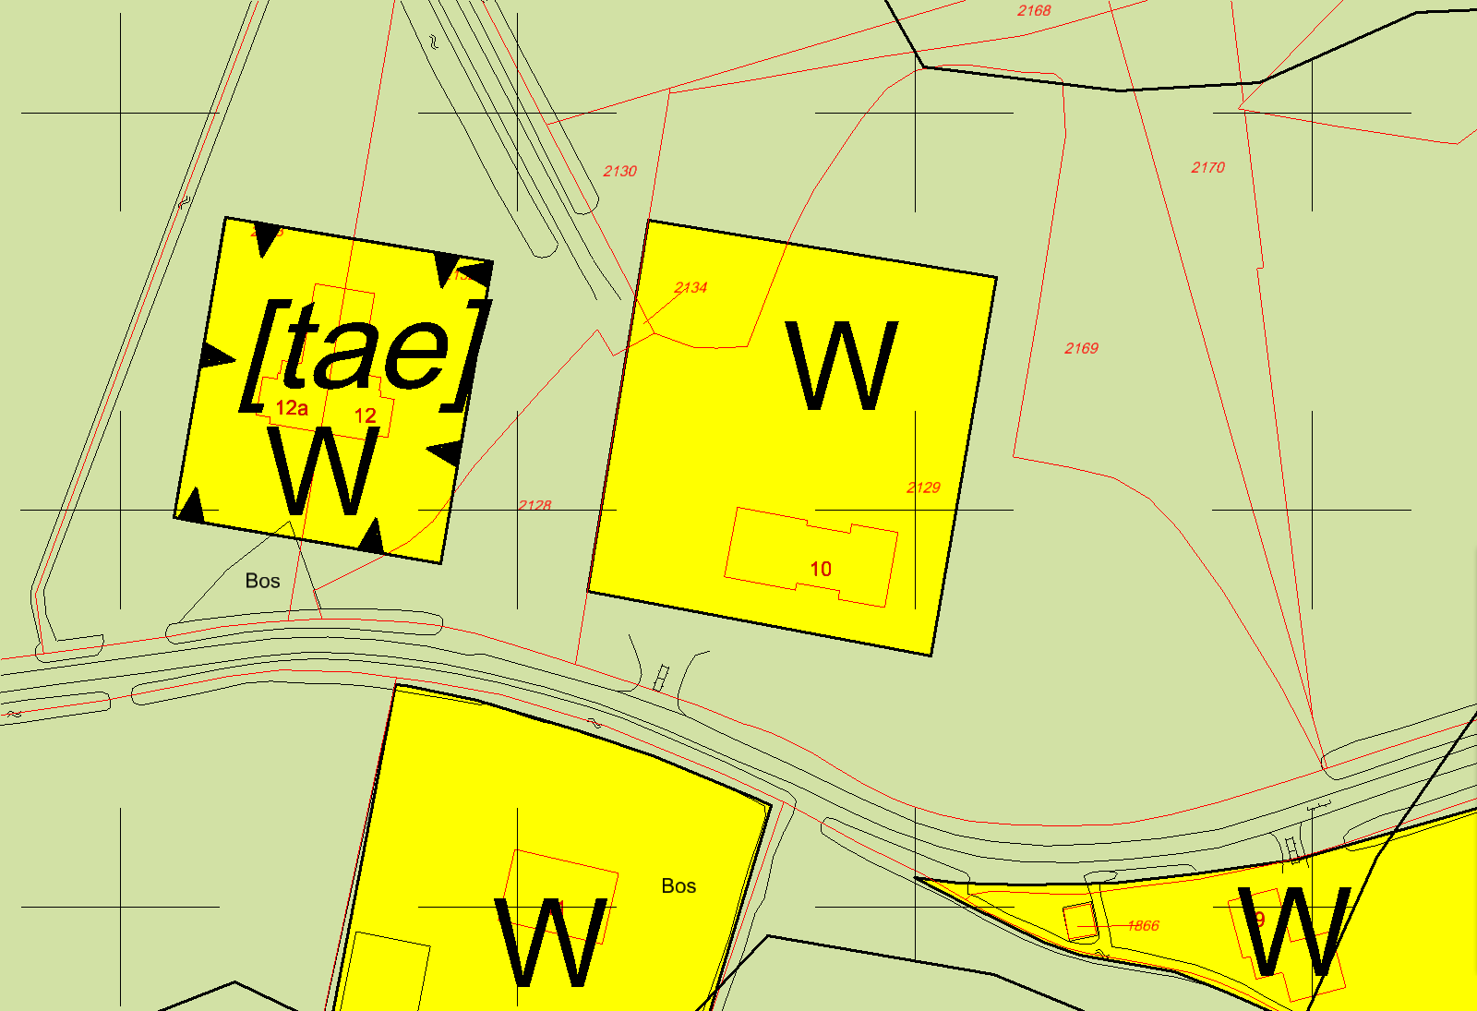 | 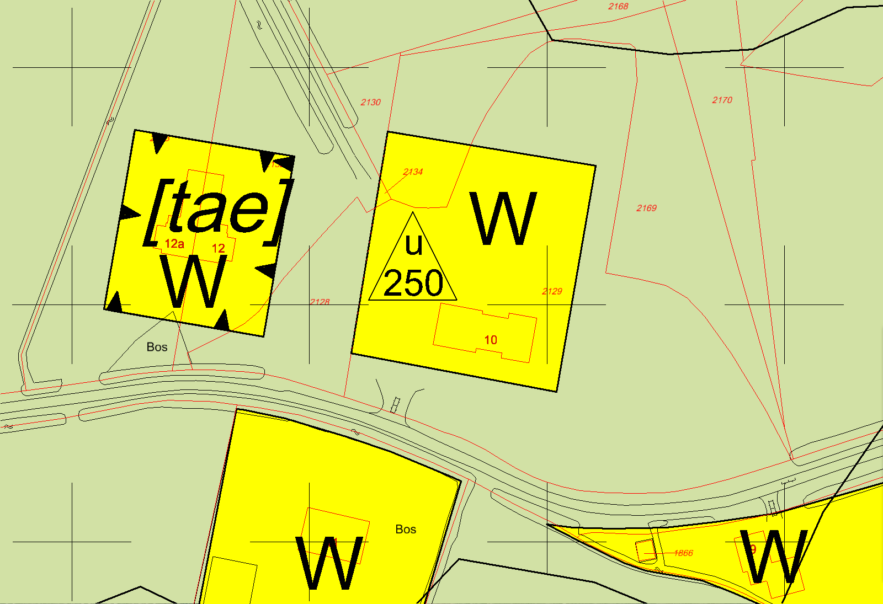
Opmerking gemeente:

_{Diermenseweg 10}

Deel 5: Nieuwe zaakjes 19-09-2013

Voor aanpassing | Na aanpassing
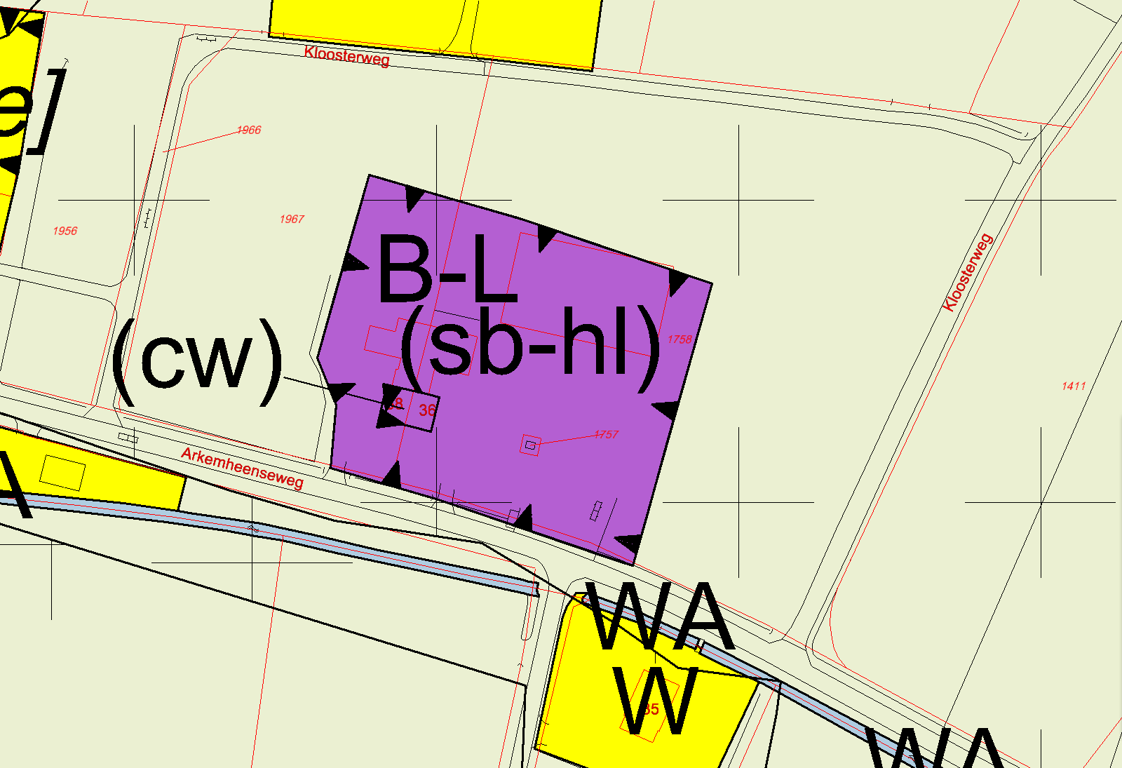 | 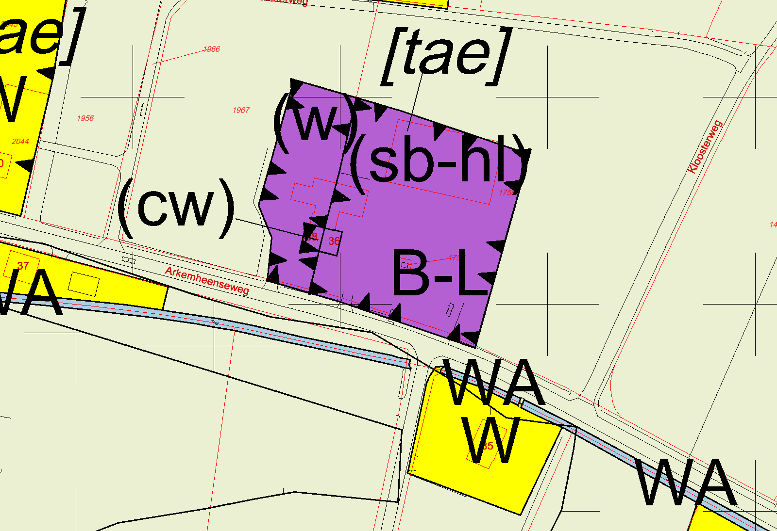
Opmerking gemeente:
HET KLOPT DAT DE KLEUR DAN PAARS BLIJFT !? (ANDERS GEEN VERBINDING MEER?) MAAR (W) IS DAN WEL REGULIERE BEWONING?
Arkemheenseweg 36-38 BHA: Ik heb de aanduidingen (w) = wonen toegevoegd en tevens de aanduiding (sb-hl) verkleind tot het perceel van nr. 36. De bouwaanduiding [tae] ligt over het hele bestemmingsvlak.
BHA: Dat klopt. Vanwege de aanduiding [tae] moet dit digitaal op deze manier worden weergegeven. Of de aanduiding moet er af, dan kunnen het wel 2 afzonderlijke percelen worden.
Voor aanpassing | Na aanpassing
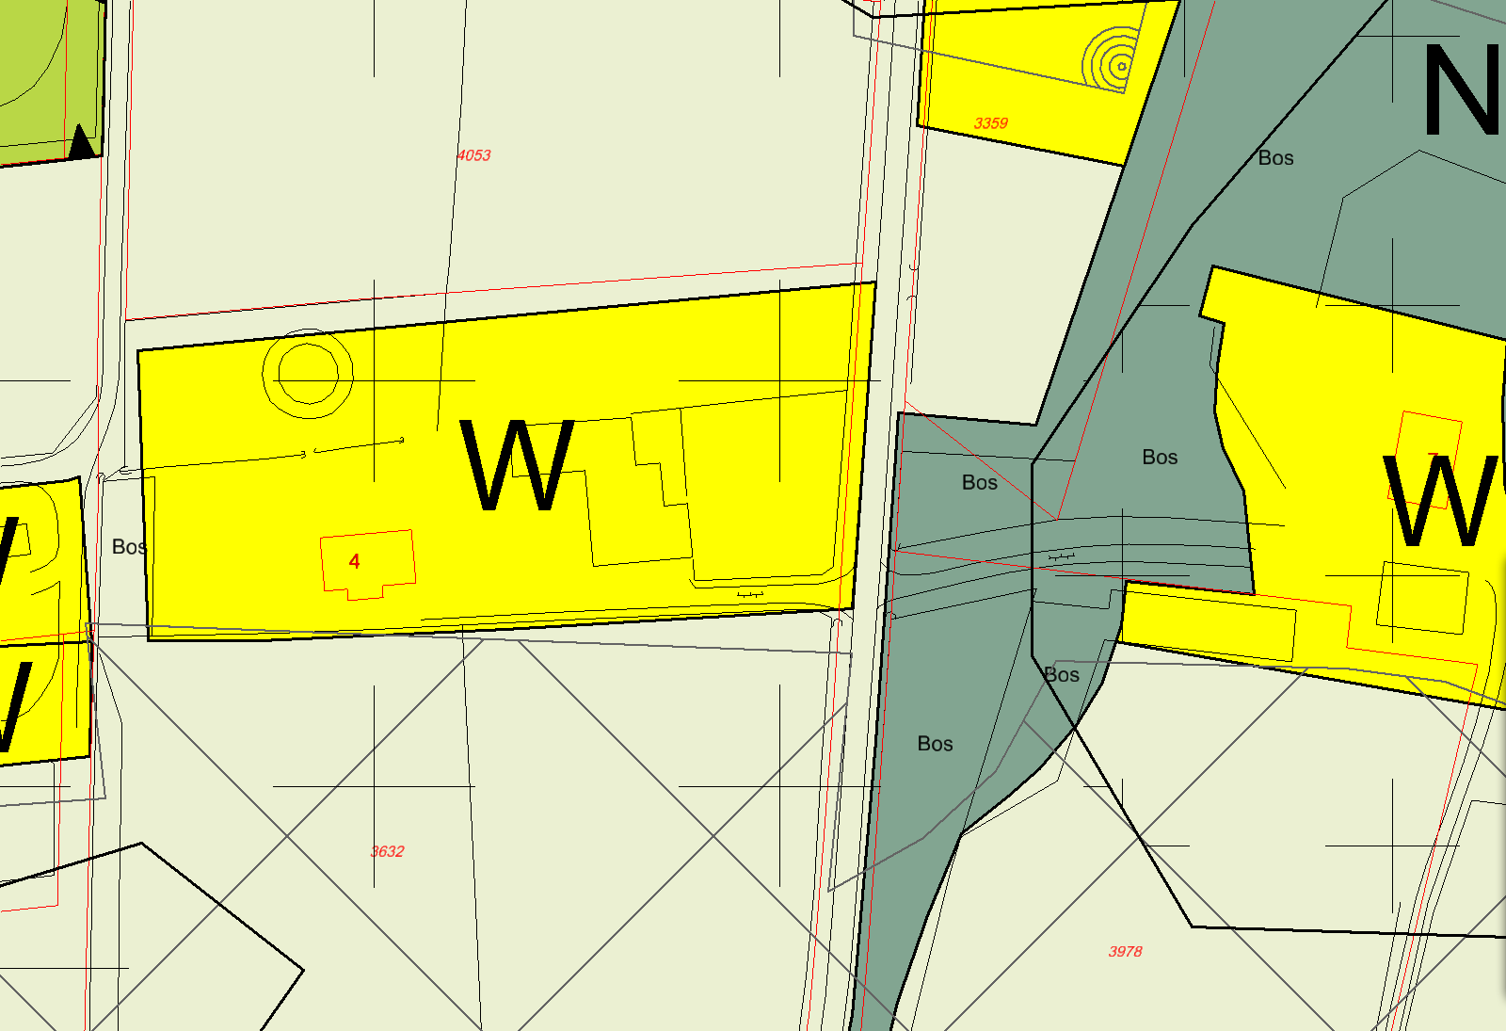 | 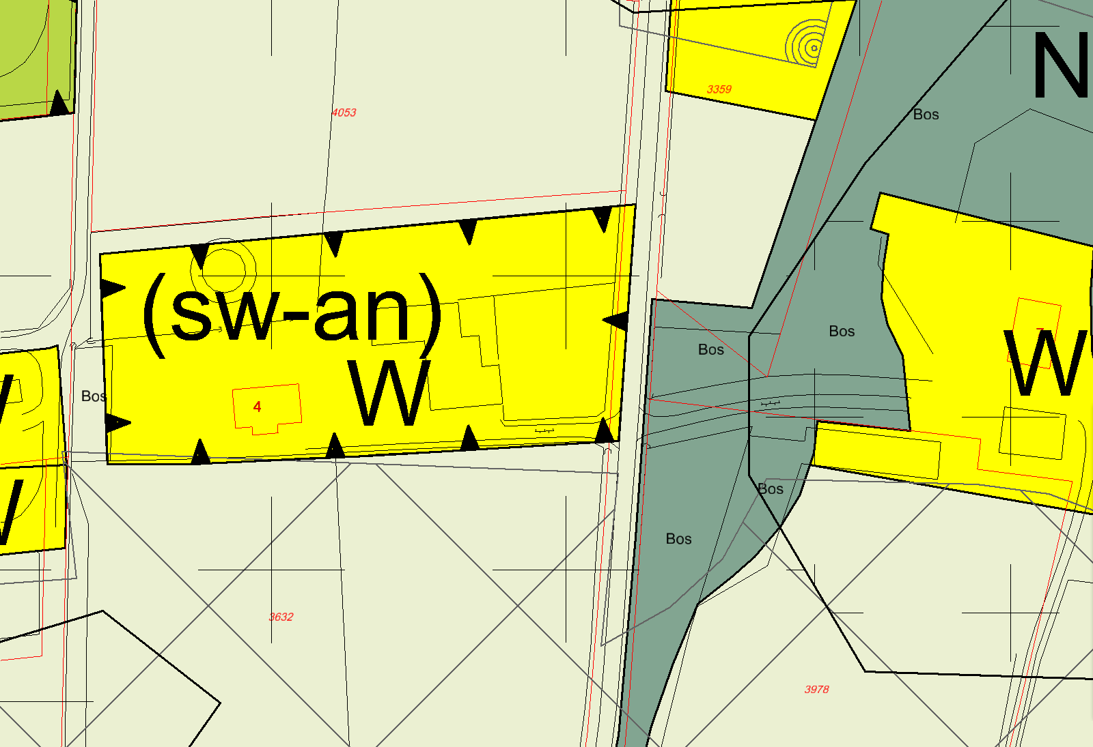
Opmerking gemeente:

_{Boshuisweg 4}

Voor aanpassing | Na aanpassing
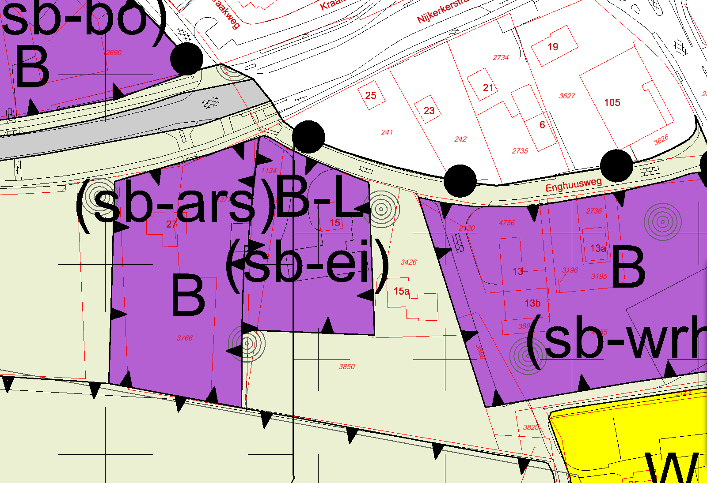 | 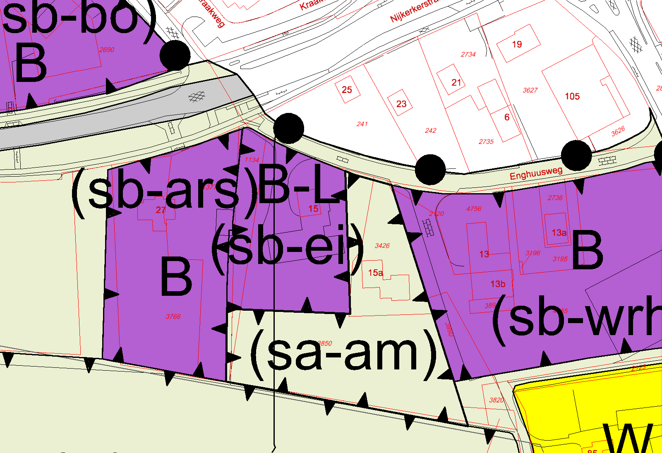
Opmerking gemeente:
JA AKKOORD

_{Enghuusweg 15a}
BHA: Op de vigerende kaart staan de letters AM. Ik heb de func.aanduiding ‘specifieke vorm van agrarisch – middelgroot agrarisch bedrijf’ aangegeven, is dit juist?

Voor aanpassing | Na aanpassing
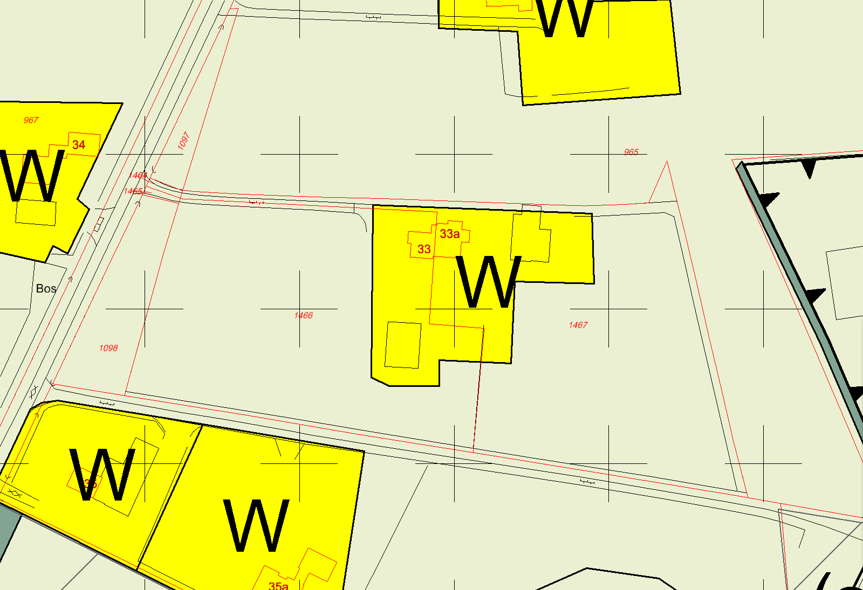 | 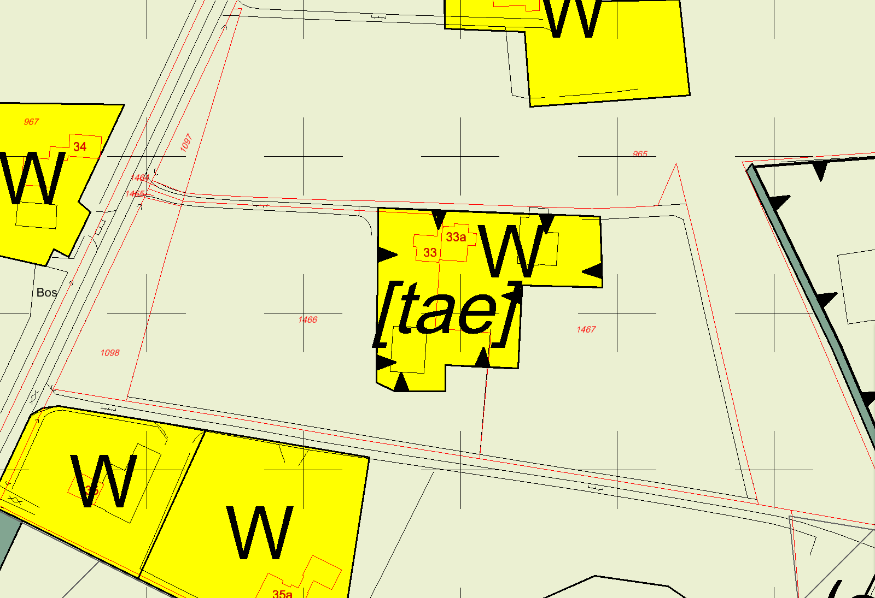
Opmerking gemeente:

_{Drosteweg 33-33a}

Voor aanpassing | Na aanpassing
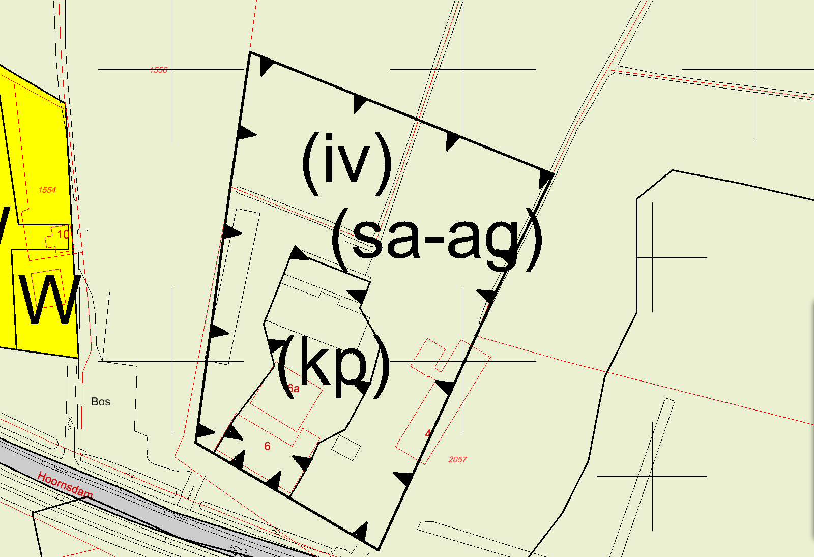 | 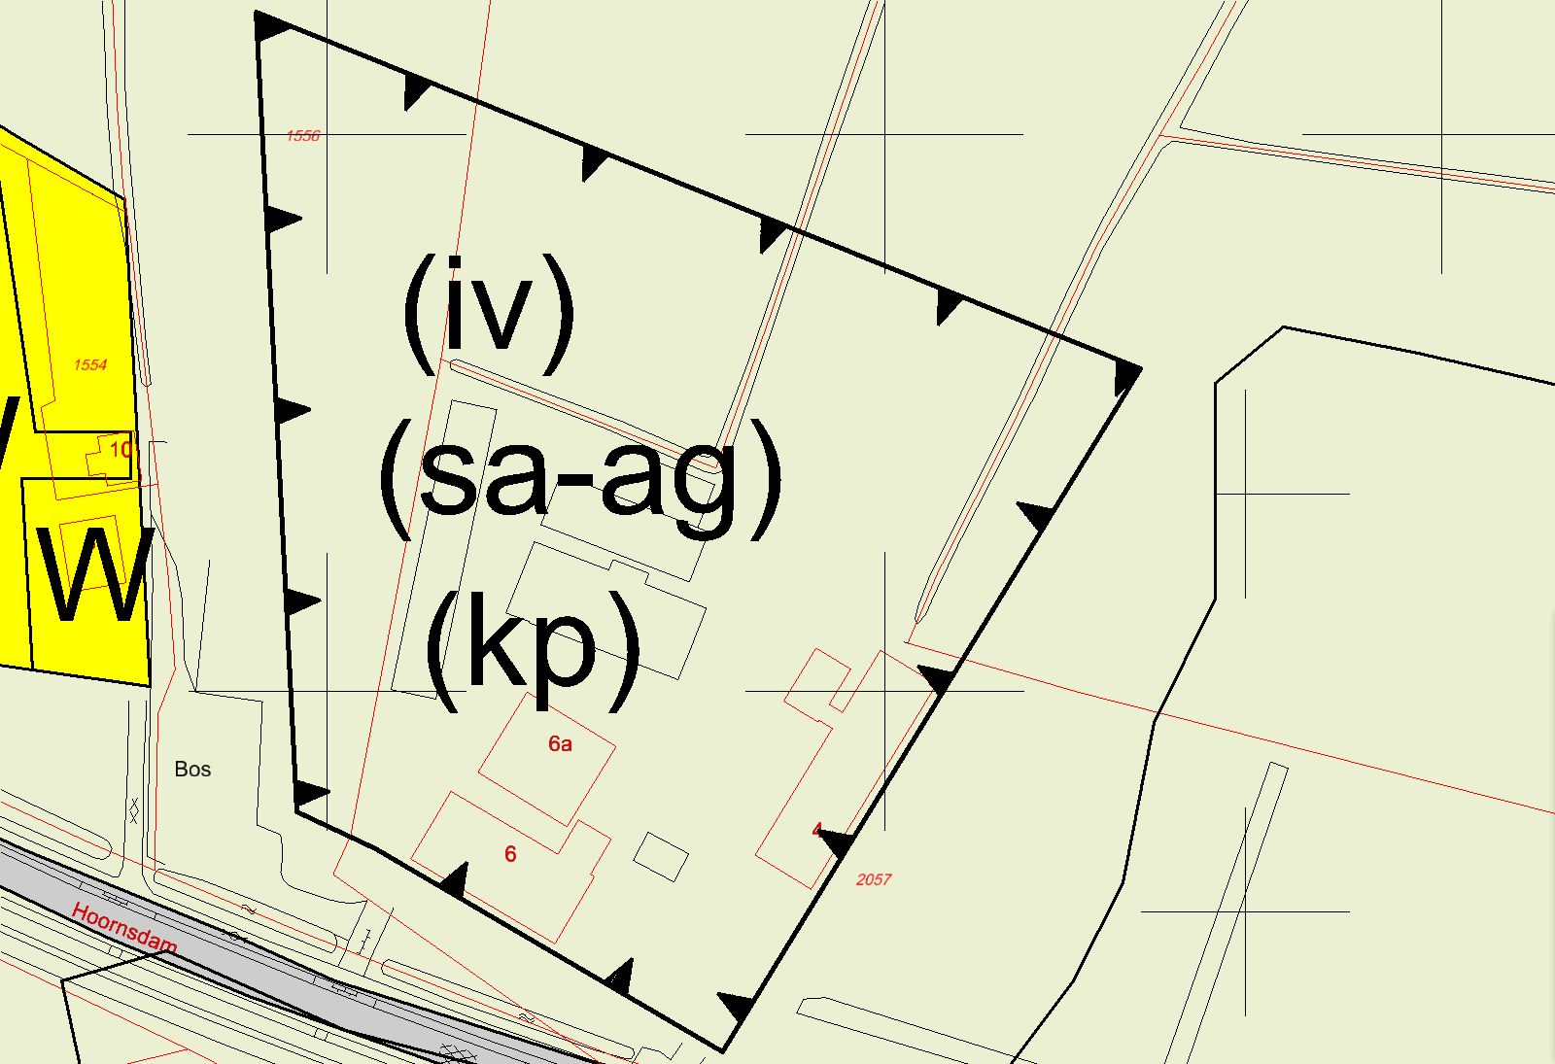
Opmerking gemeente:
JA GRAAG BEIDE VOORSTELLEN DOORVOEREN. EN AANDUIDING KP OP HELE BOUWVLAK, CONFORM ALGEMENE SYSTEMATIEK NU !?
_{Hoornsdam 4-6}
BHA: Het valt me op dat nr. 4 deel buiten het bouwvlak ligt. Aanpassen? Tevens valt mij op dat begrenzing bouwrichting in vigerend plan aan de westkant breder is. Bouwvlak ook op dit punt naar het westen aanpassen?
BHA: Aangepast. Bouwvlak ten westen niet te groot zo?
Voor aanpassing | Na aanpassing
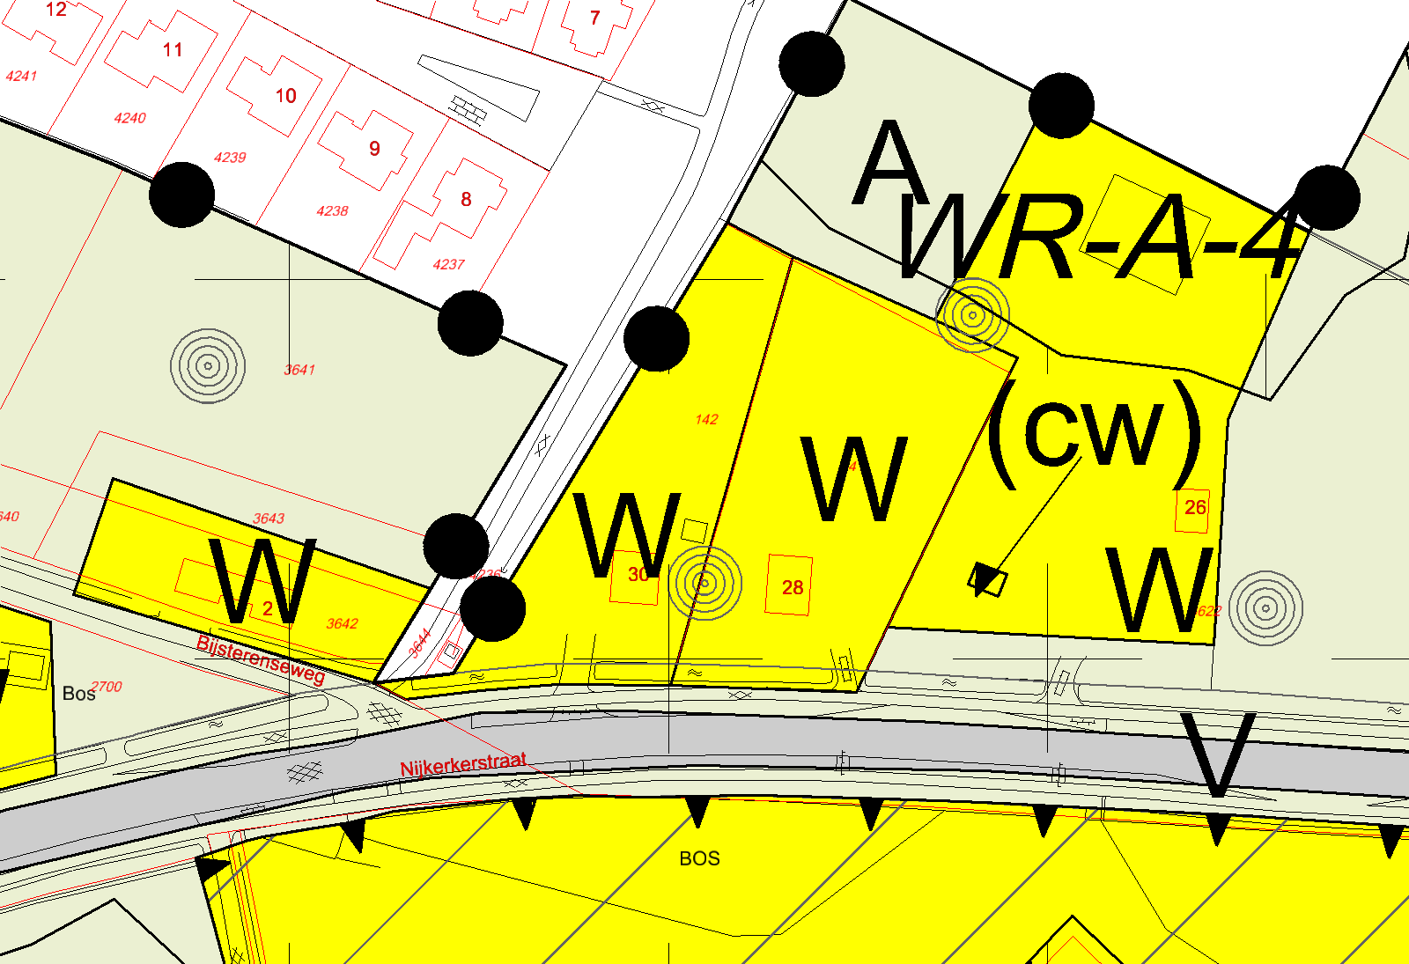 | 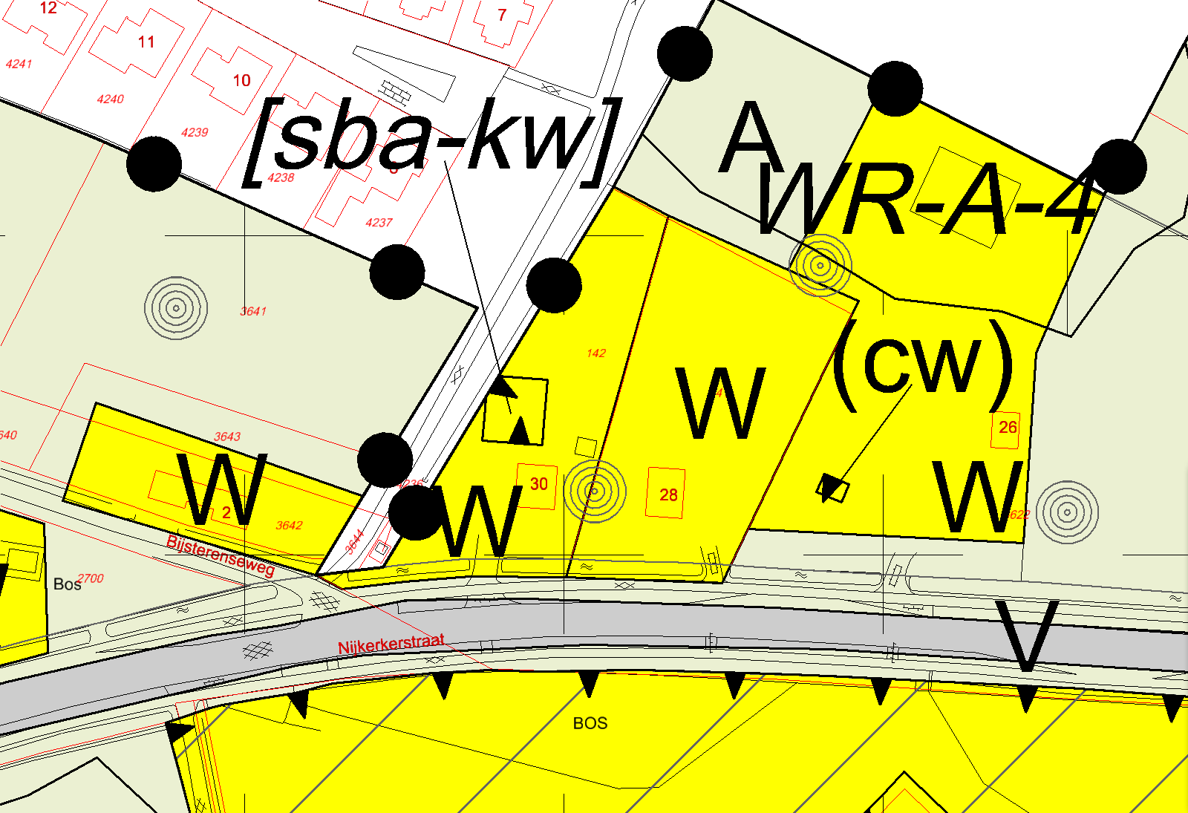
Opmerking gemeente:
HET (GROTE) PAND ACHTER DE WONING

_{Nijkerkerstraat 30}
BHA: Waar zit de kleine woning precies?
_{BHA: Aangepast.}
Voor aanpassing | Na aanpassing
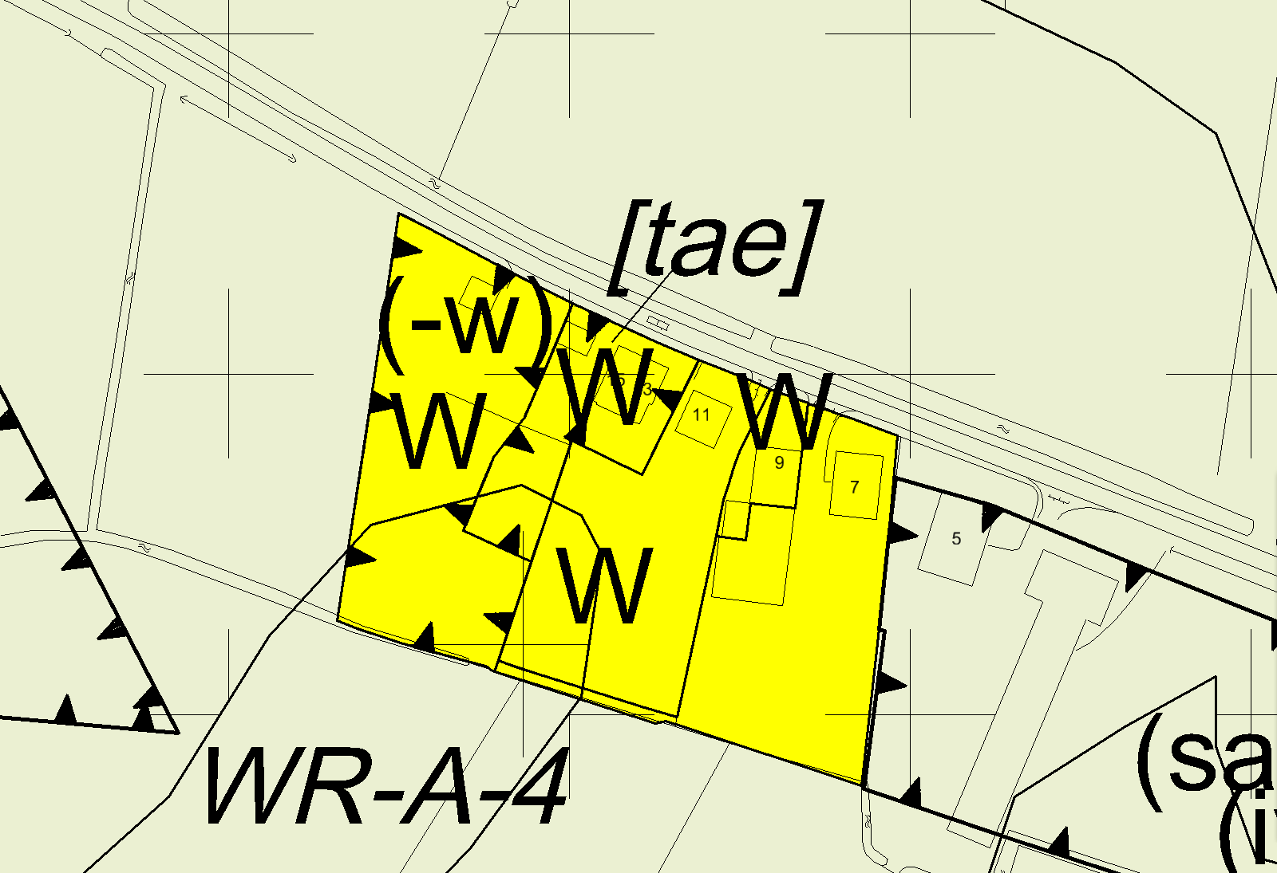 | 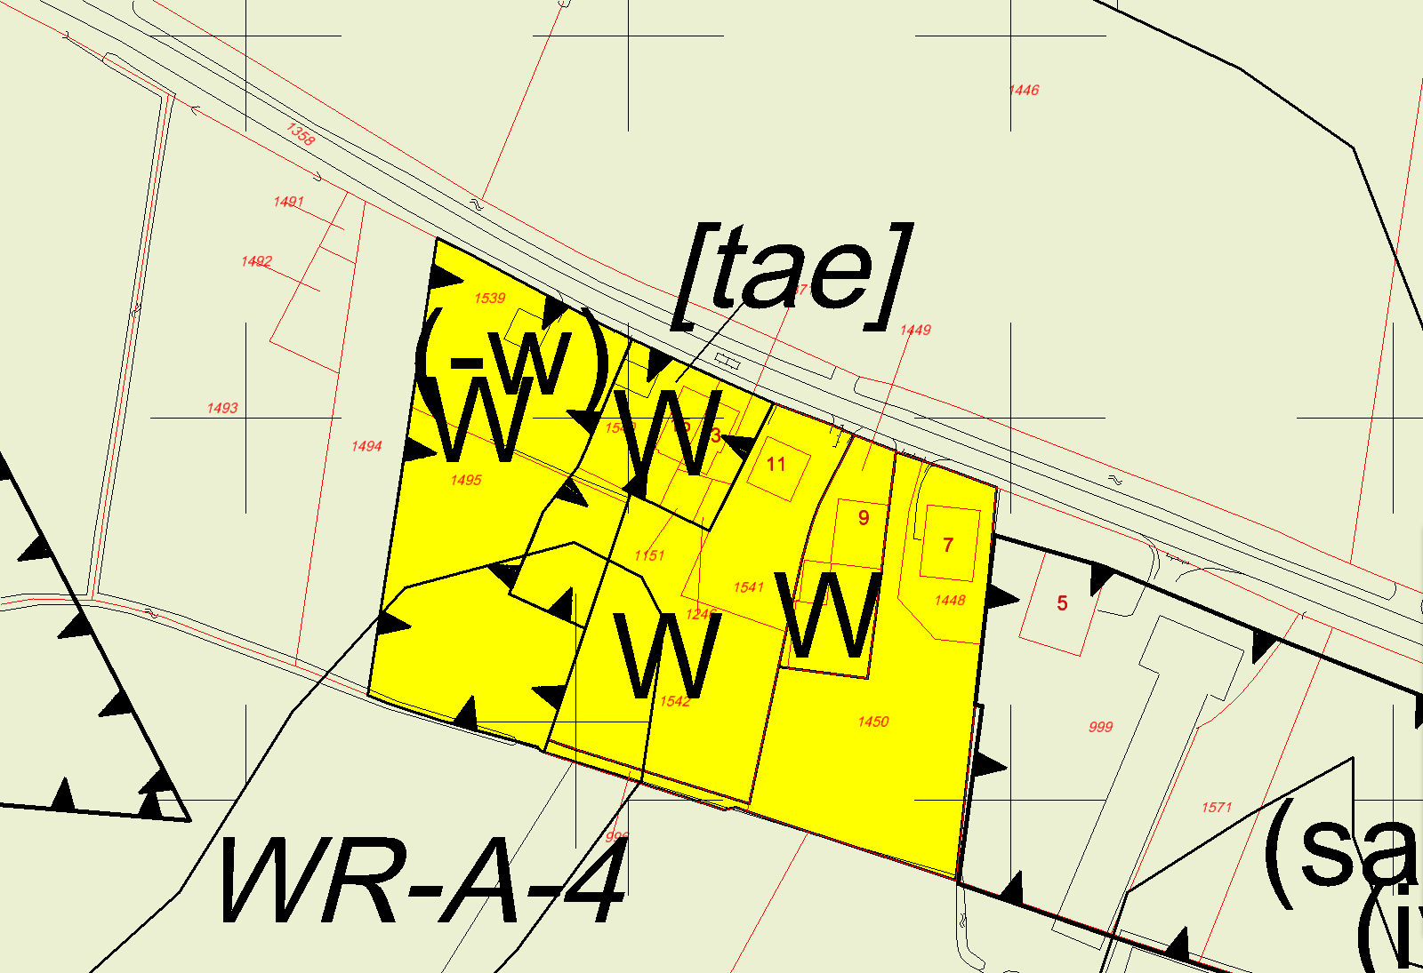
Opmerking gemeente:
AKKOORD

_{’t Oeverstraat 7-9}

Voor aanpassing | Na aanpassing
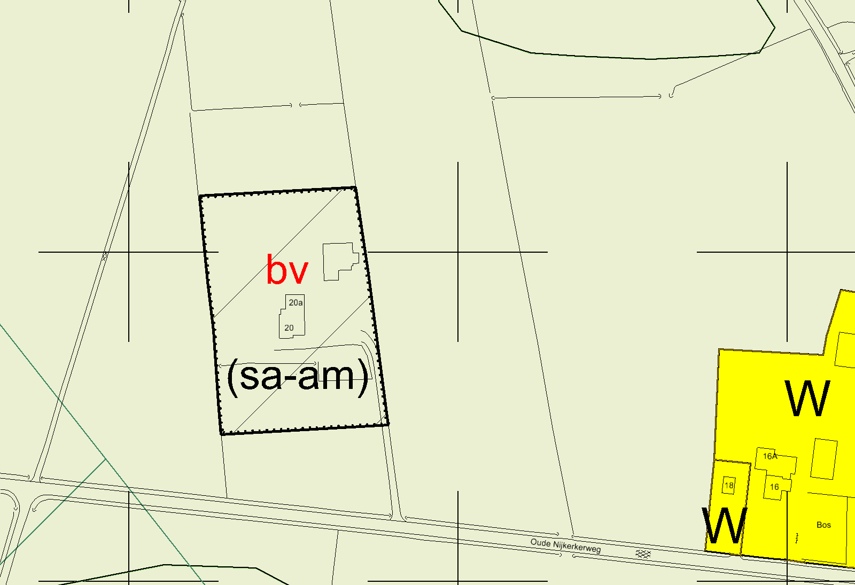 | 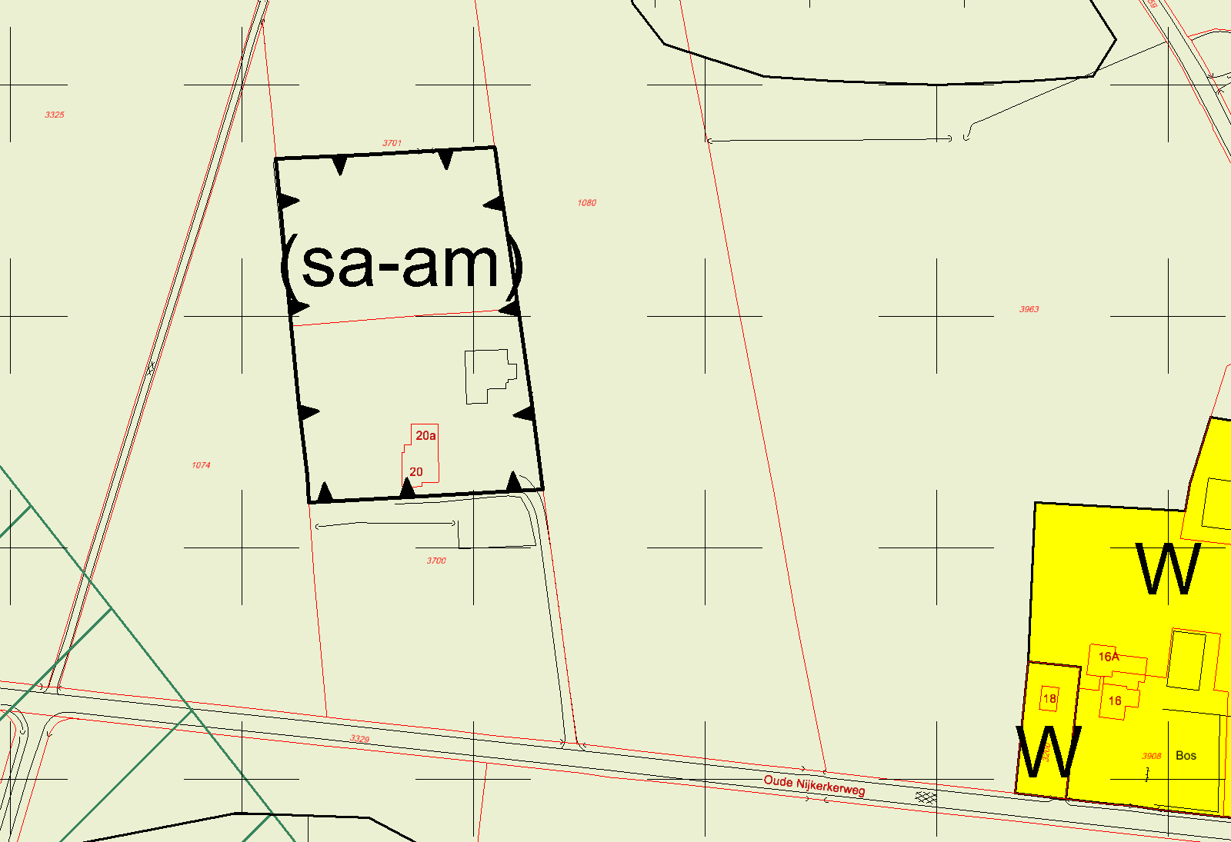
Opmerking gemeente:

_{Oude Nijkerkerweg 20}
BHA: Ik was vergeten een plaatje van ‘voor aanpassing’ te maken, dus heb ik de kaart van Grontmij even gebruikt.

Deel 6: Aanpassingen n.a.v. plancontrole gemeente 08-10-2013

Voor aanpassing | Na aanpassing
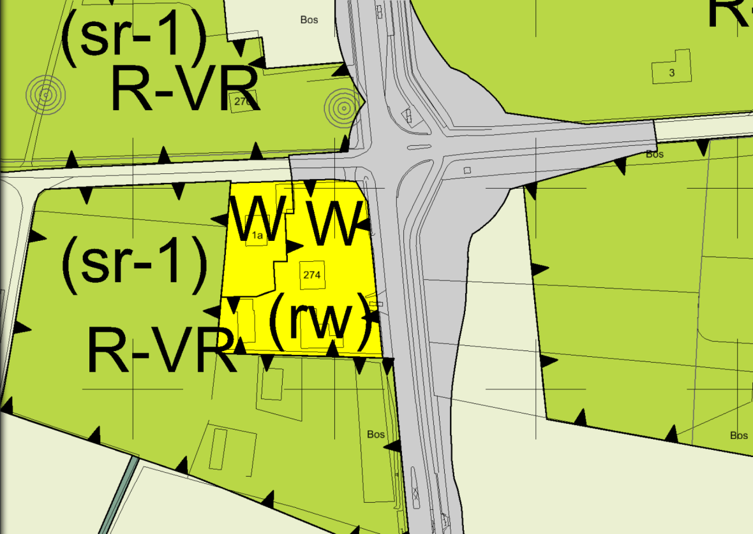 | 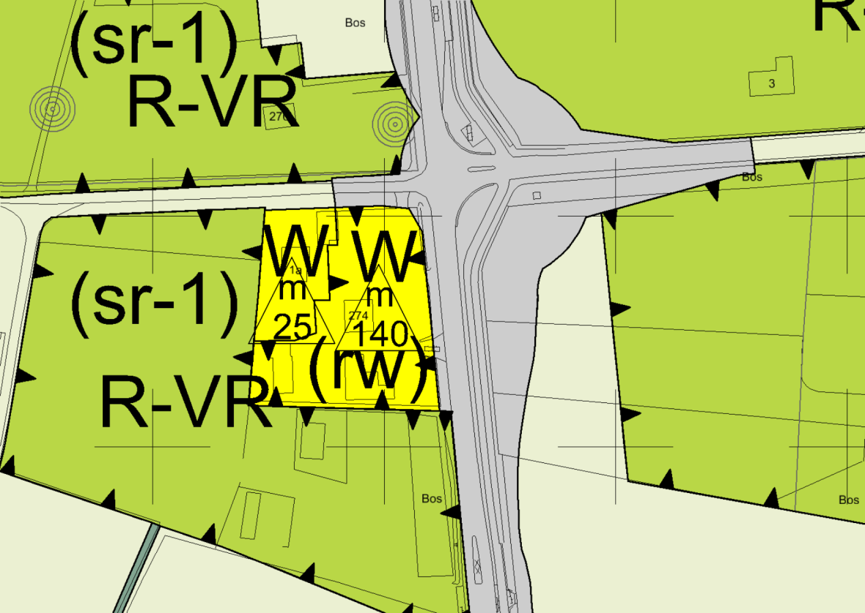
Opmerking gemeente:
Wat betekent “M” !? Als het gaat om afwijkend oppervlakte bijgebouwen (neem ik aan..) : akkoord
Ik zie de aanduidingen trouwens niet in onze viewer maar dat zal wel aan onze viewer liggen…

Veldwijkweg 1a/Voorthuizerstraat 274
BHA: ‘m’ staat voor een symbool, zie PRABPK2012, blz. 16-18

Voor aanpassing | Na aanpassing
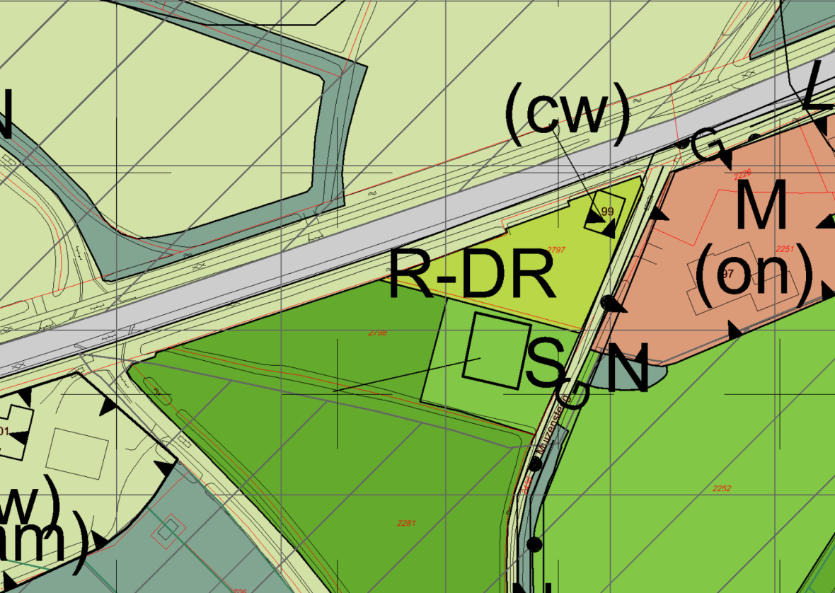 | 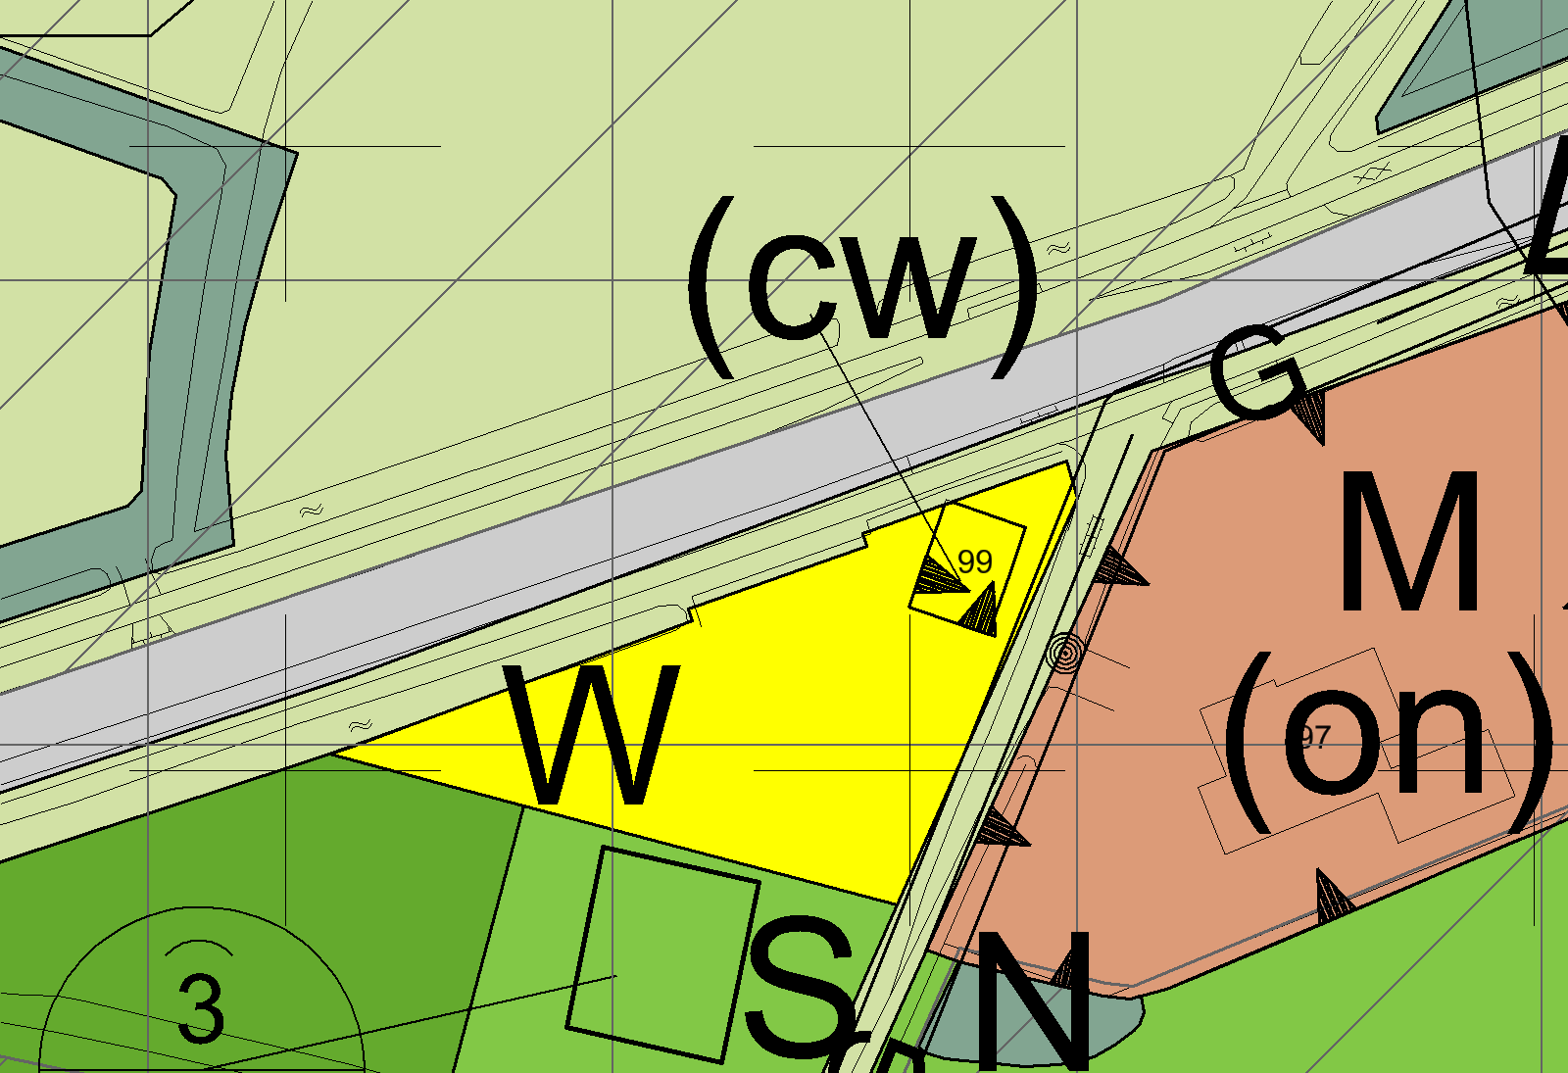
Opmerking gemeente:
akkoord

_{Nijkerkerstraat 99}

Voor aanpassing | Na aanpassing
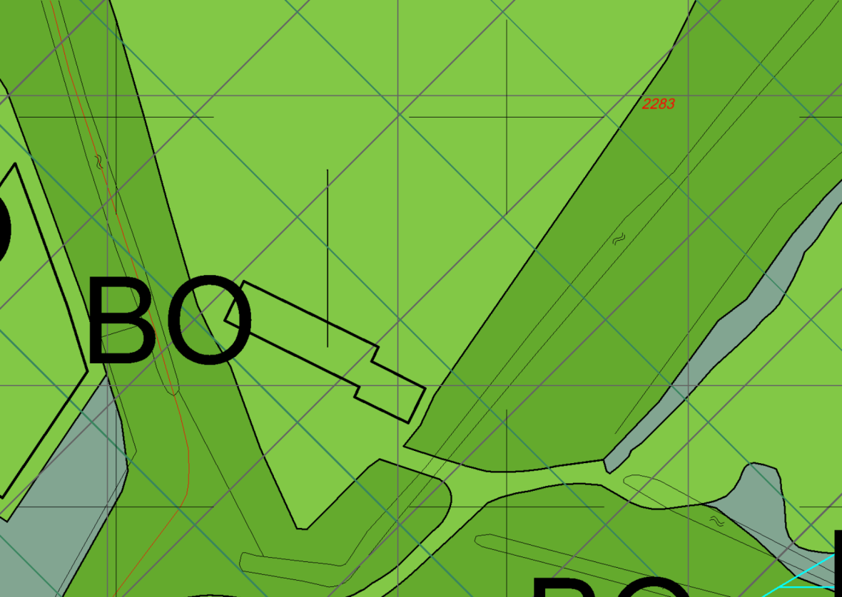 | 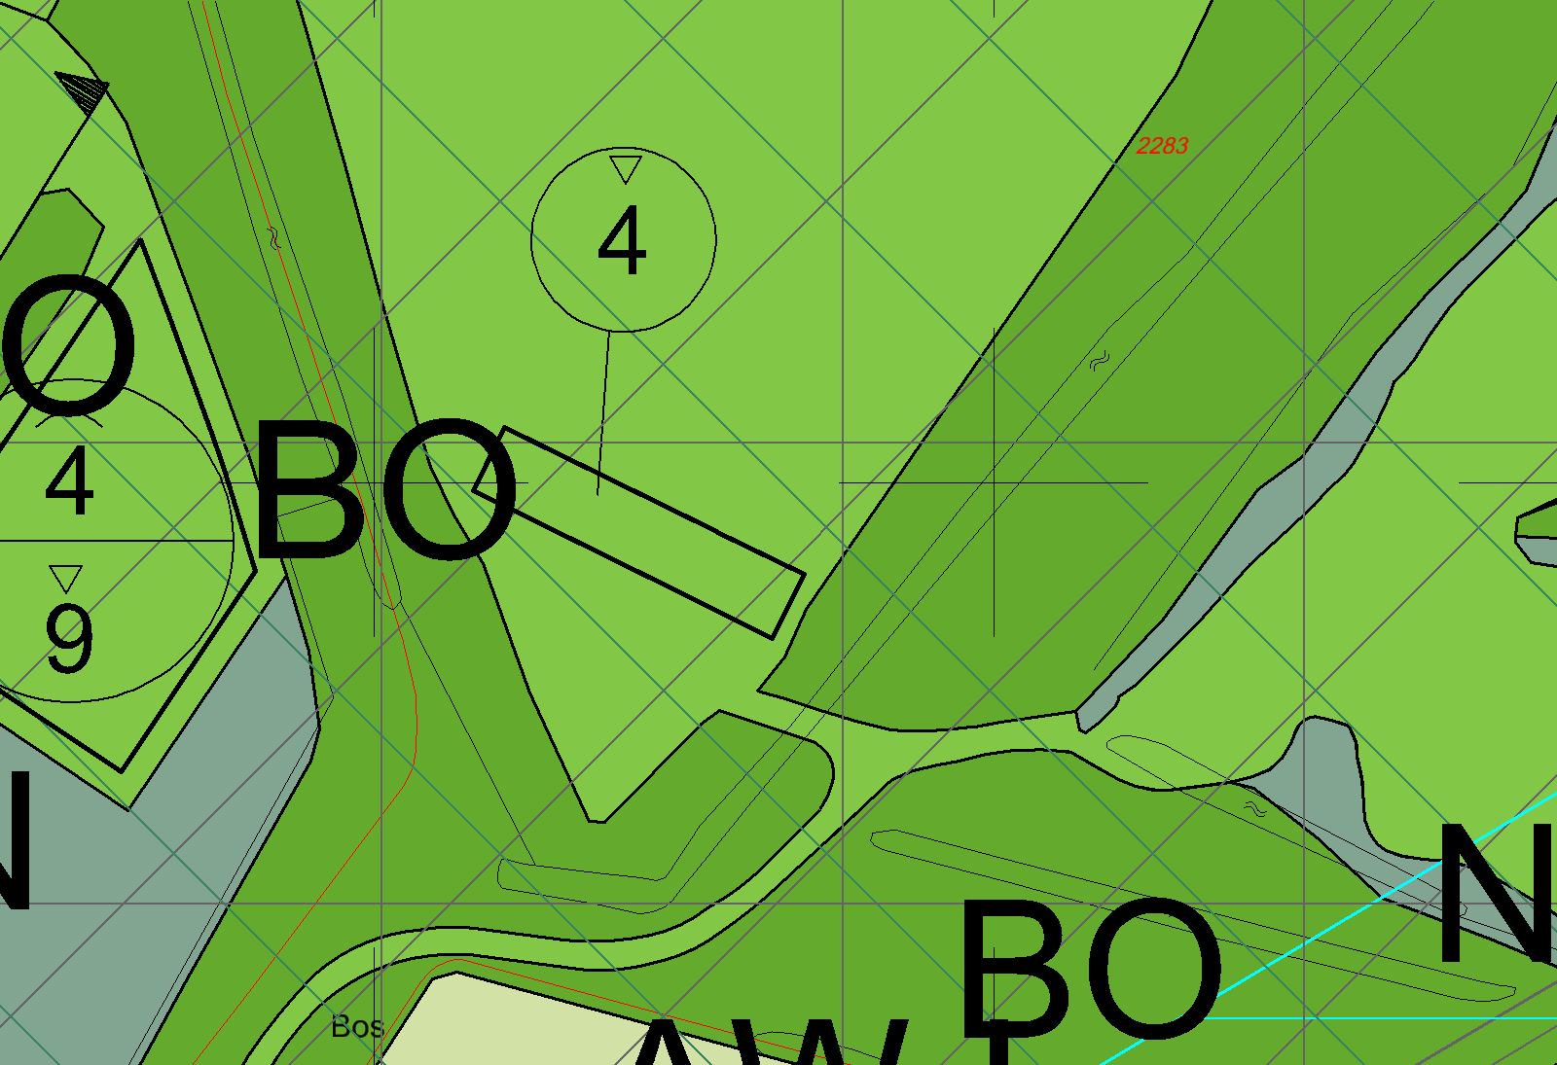
Opmerking gemeente:
Akkoord qua bouwvlak
zie ook eerdere opmerking: kunnen de bouwhoogtes vd golfbaan niet beter in de regels ipv op de verbeelding? Er is maar één sport bestemming
Reactie Rosalie: maatvoering moet op de verbeelding blijven staan. Er zijn namelijk meerdere bouwvlakjes met verschillende maatvoeringen. Dit kan niet in de regels geregeld worden.

_{Golfbaan}

Voor aanpassing | Na aanpassing
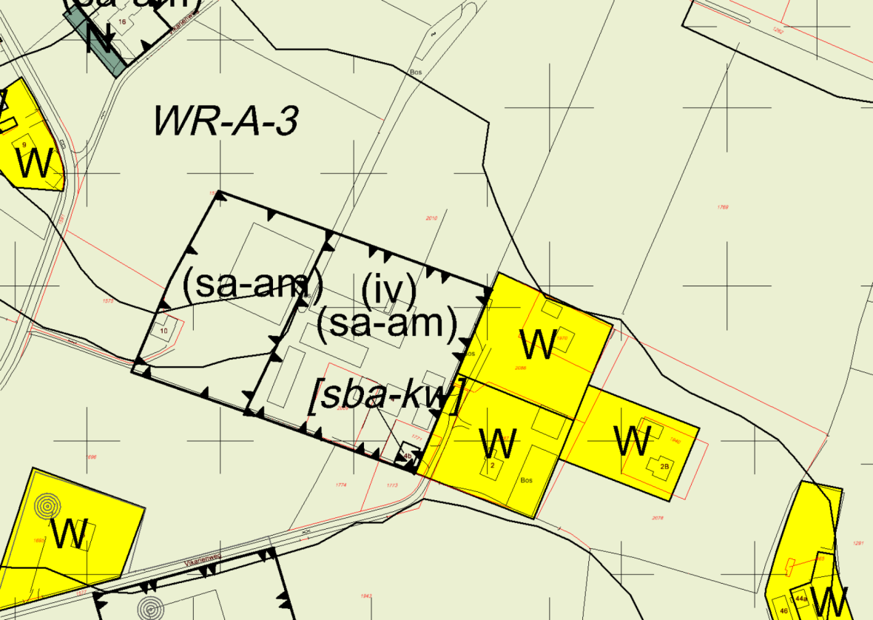 | 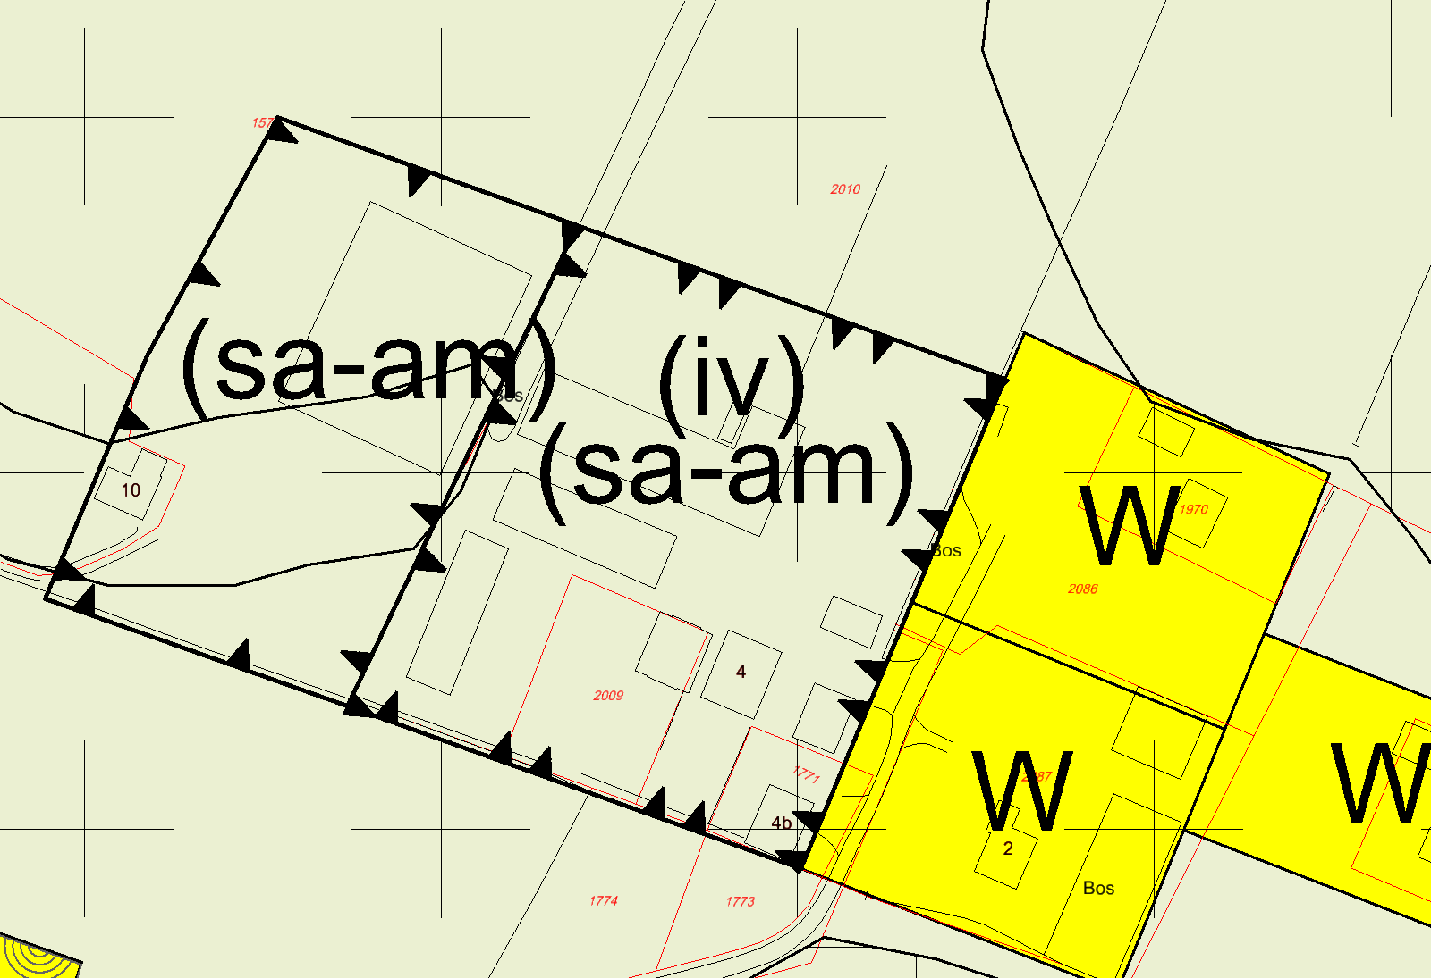
Opmerking gemeente:
akkoord

_{Vikariënweg 4}

Voor aanpassing | Na aanpassing
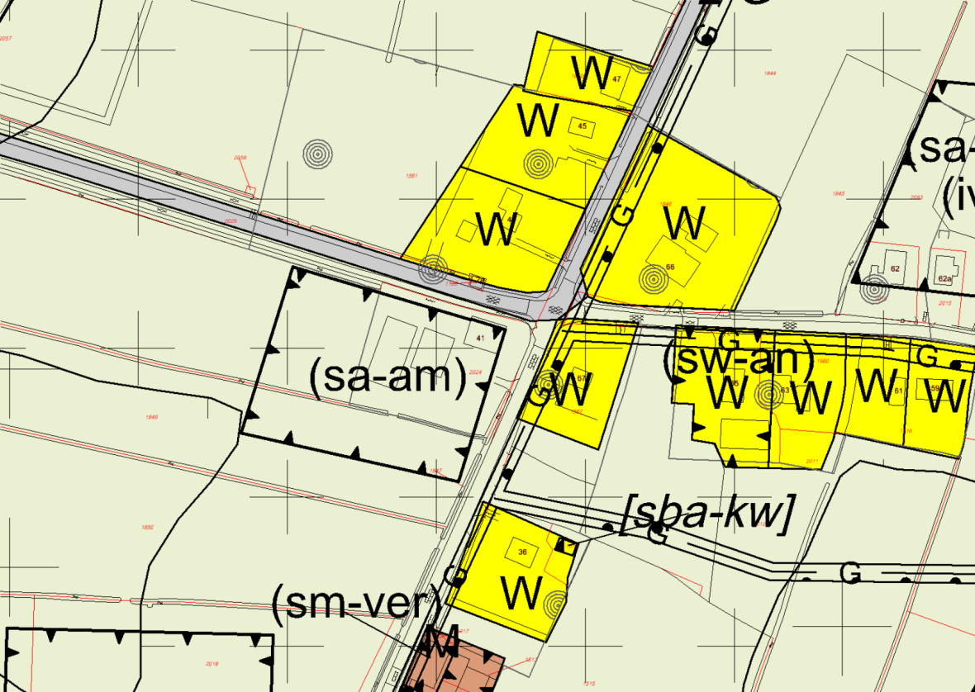 | 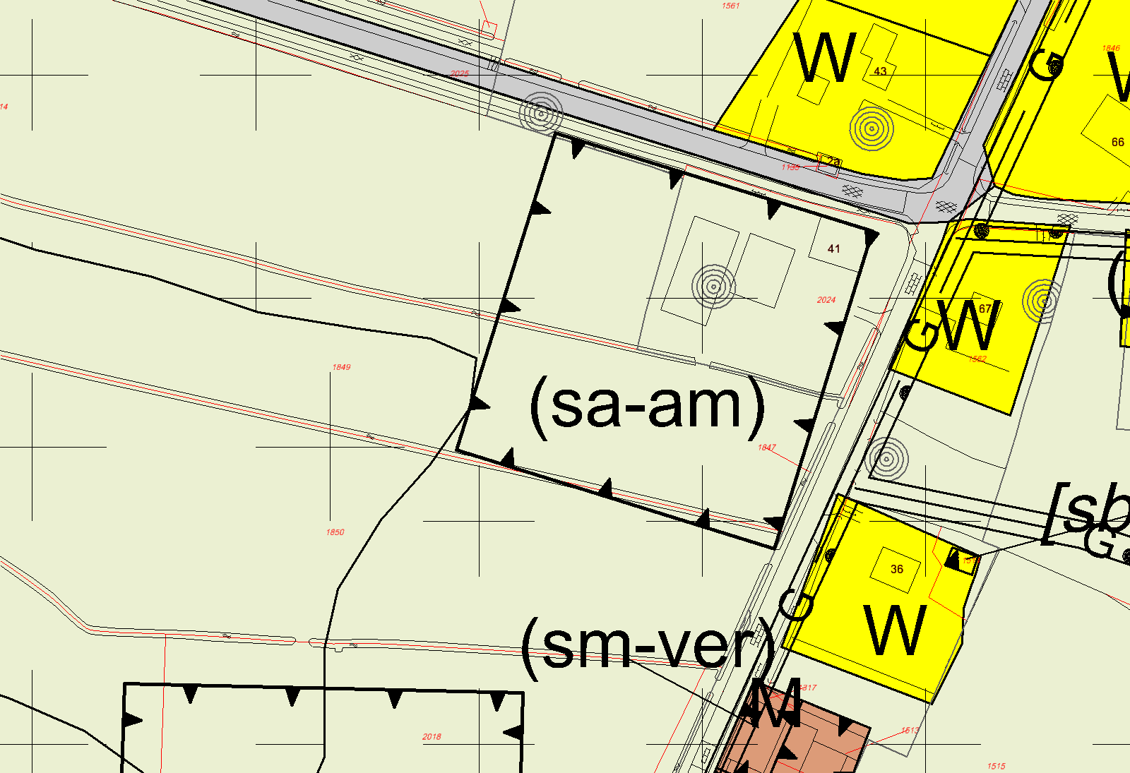
Opmerking gemeente:
Akkoord

_{Waterweg 41}

Voor aanpassing | Na aanpassing
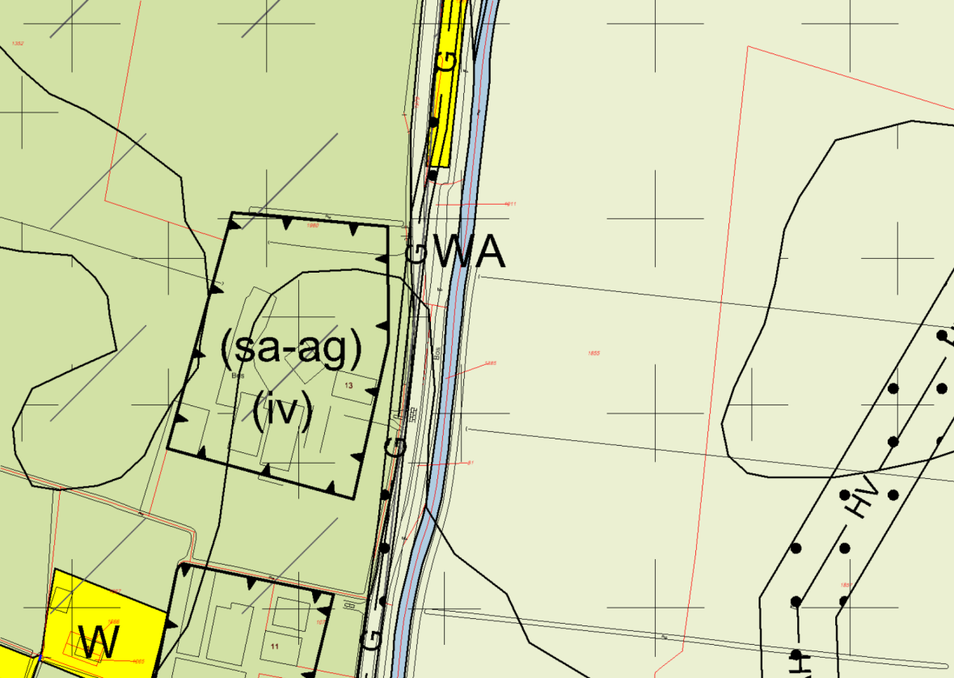 | 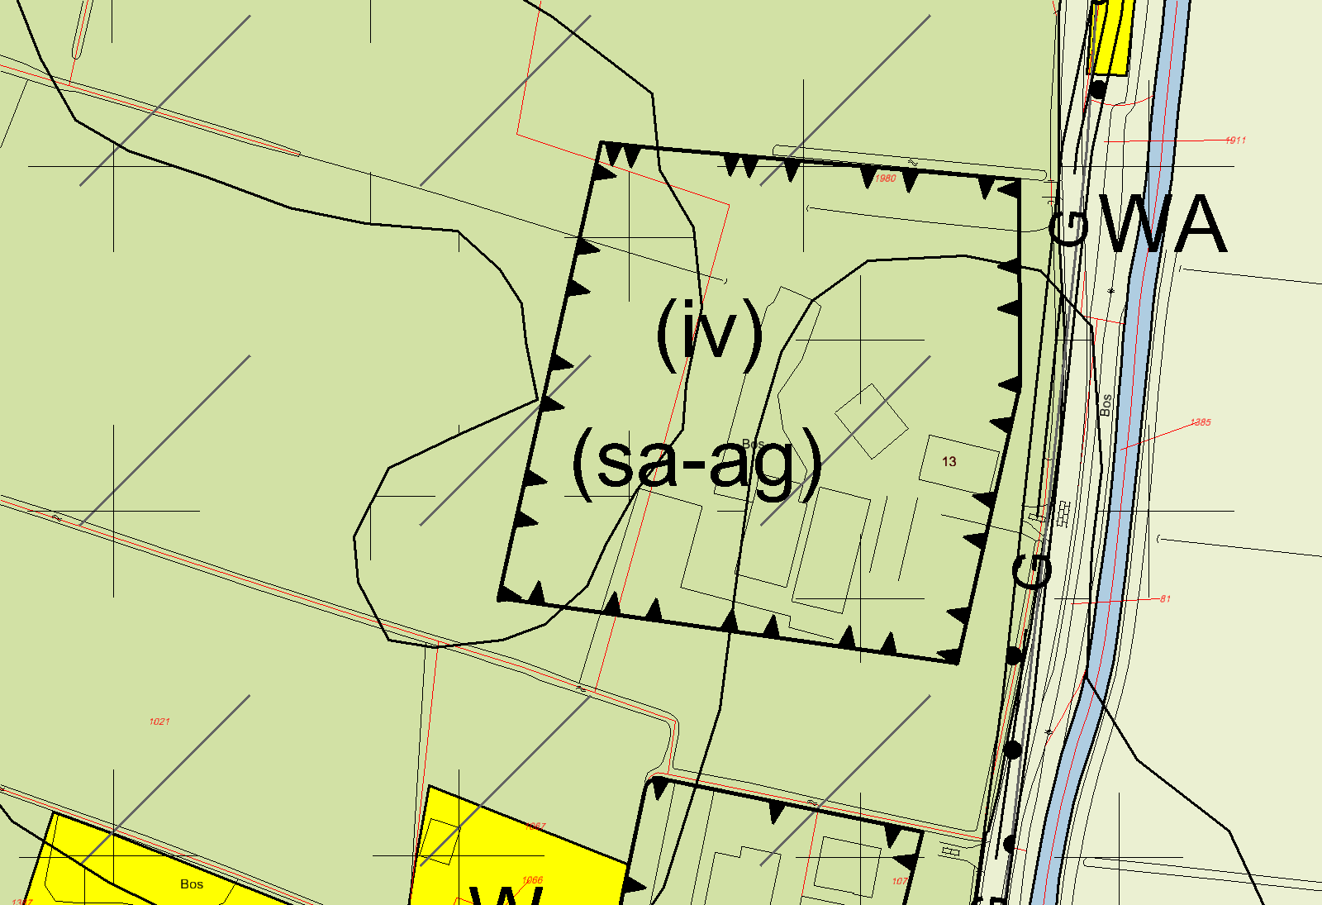
Opmerking gemeente:
Akkoord

_{Waterweg 13}

Voor aanpassing | Na aanpassing
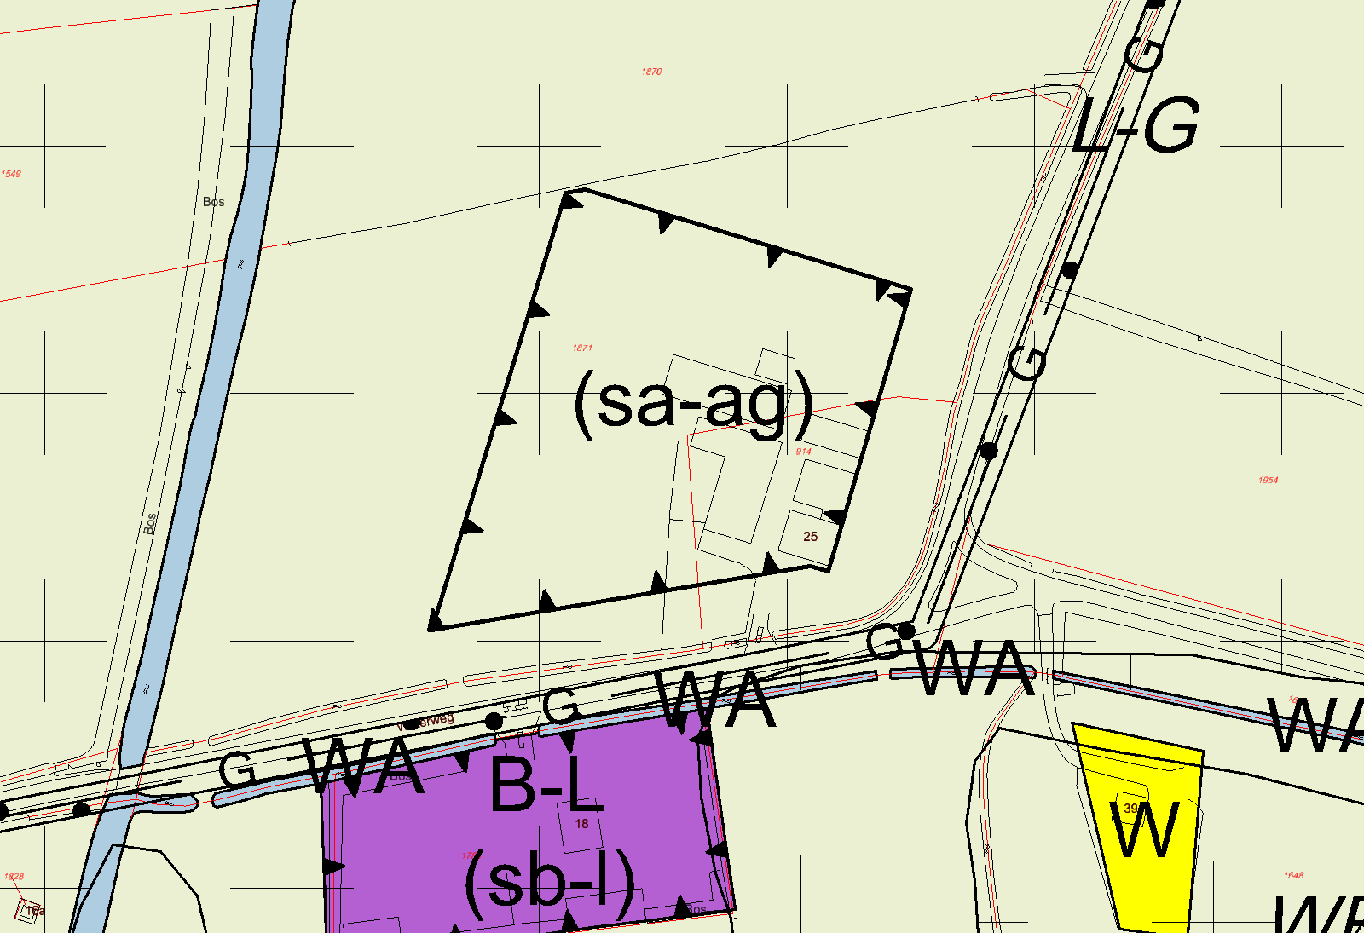 | 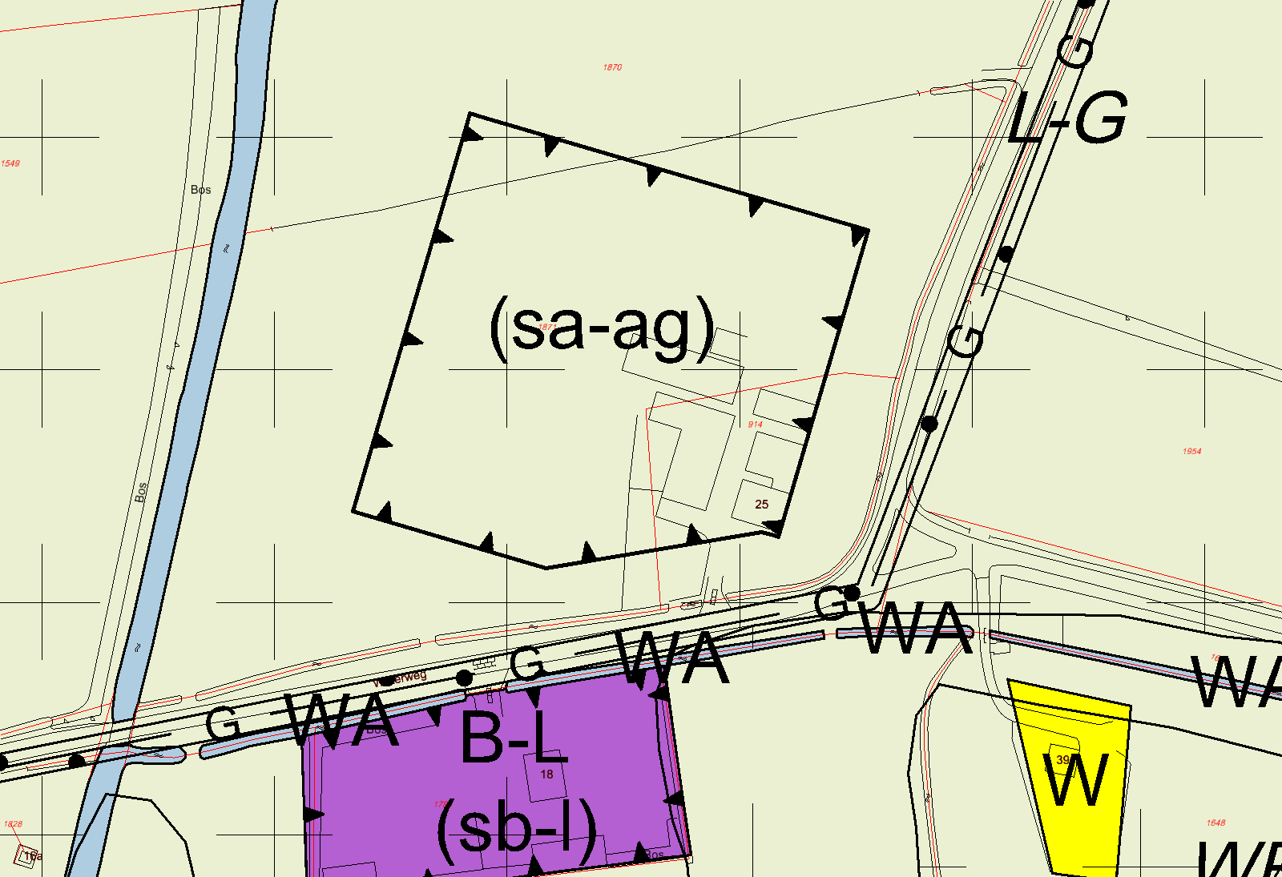
Opmerking gemeente:
Akkoord met voorstel, goed idee.

_{Waterweg 25}

Voor aanpassing | Na aanpassing
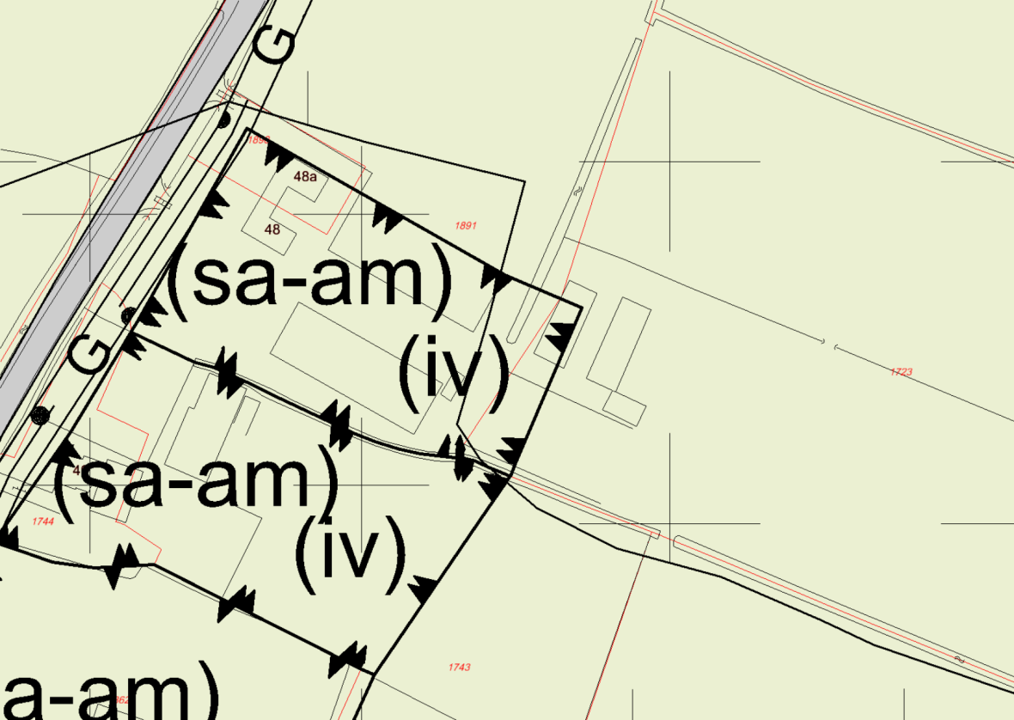 | 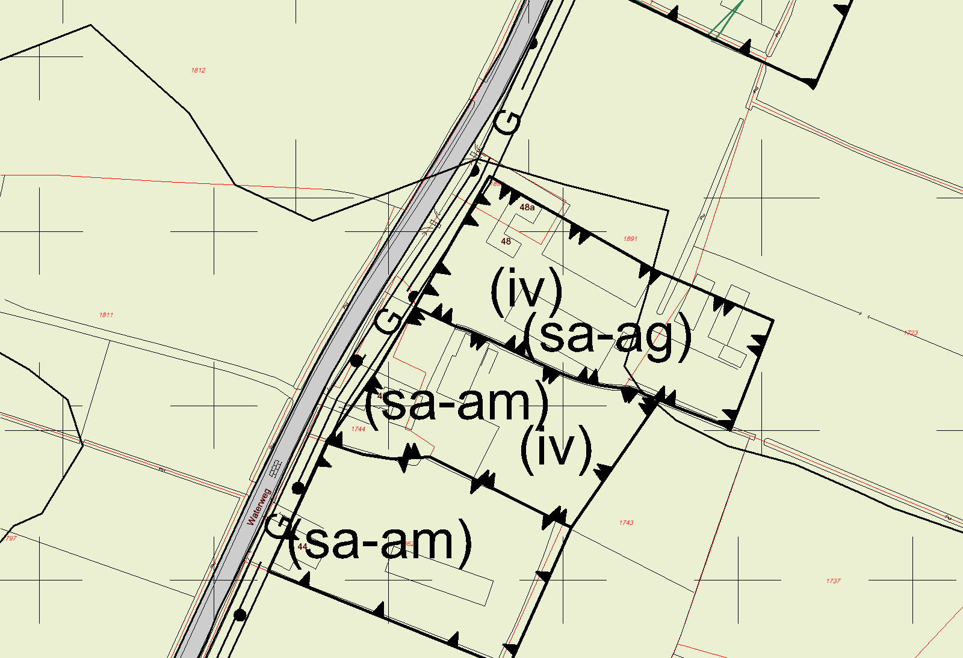
Opmerking gemeente:
Ik zie nu pas dat dit perceel een bestemming AM heeft… !? ik snap niet waarom want in het geldend plan heeft dit perceel de bestemming AG. Ik zie geen redenen om dit om te zetten dus graag weer AG van maken. De lengte vd zijden zijn dan goed.

_{Waterweg 48}
_{BHA: Aangepast}

Voor aanpassing | Na aanpassing
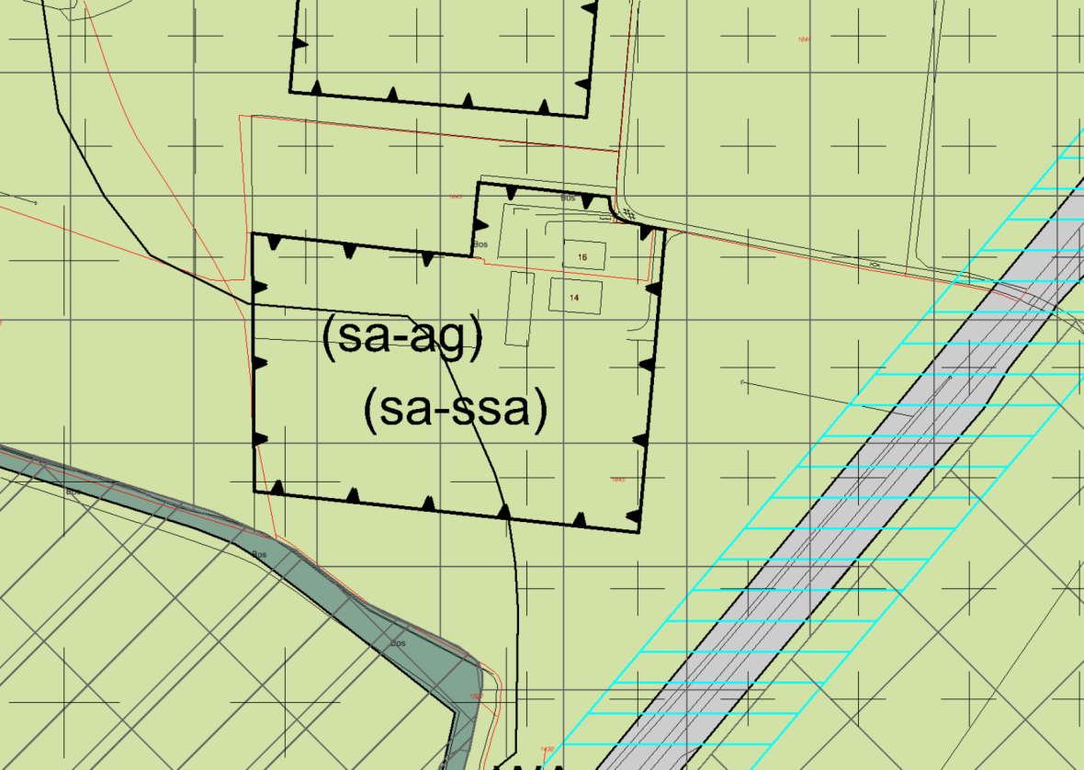 | 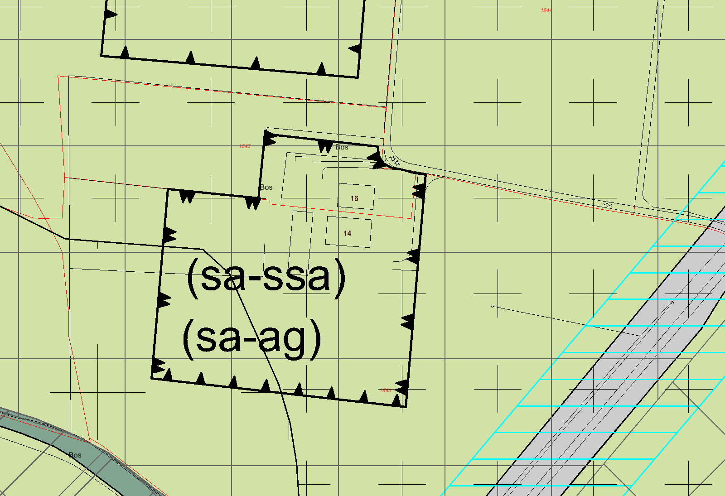
Opmerking gemeente:
De noord-zuid zijde is nog te breed denk ik, moet 120 meter zijn. Ik meet nu 134 meter

_{Beekweg 14}
BHA: was idd te lang, aangepast.

Voor aanpassing | Na aanpassing
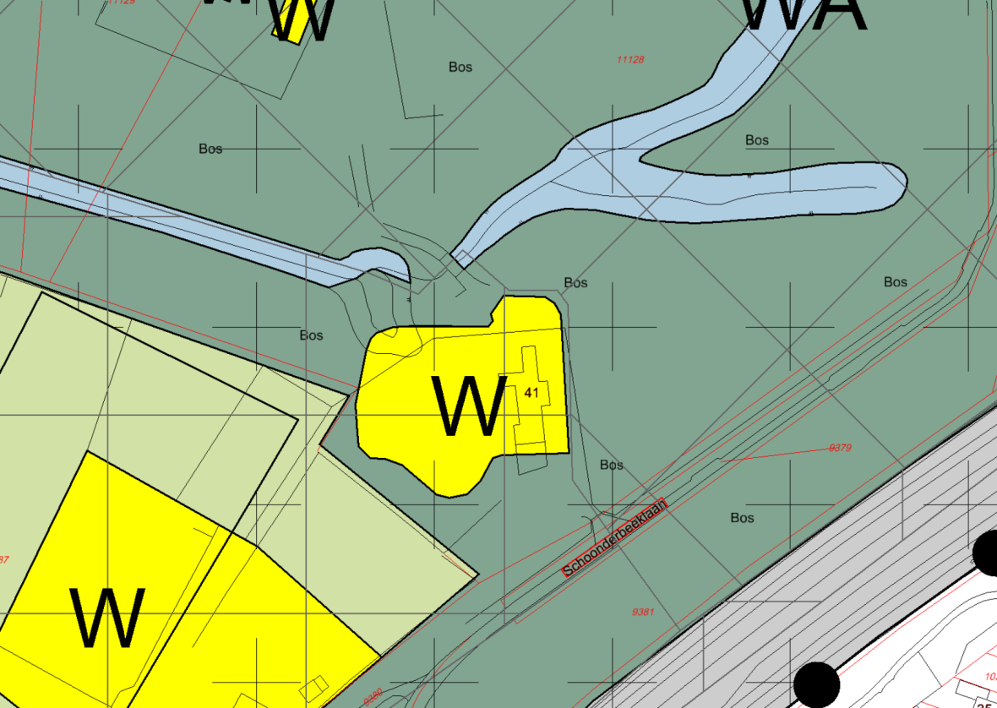 | 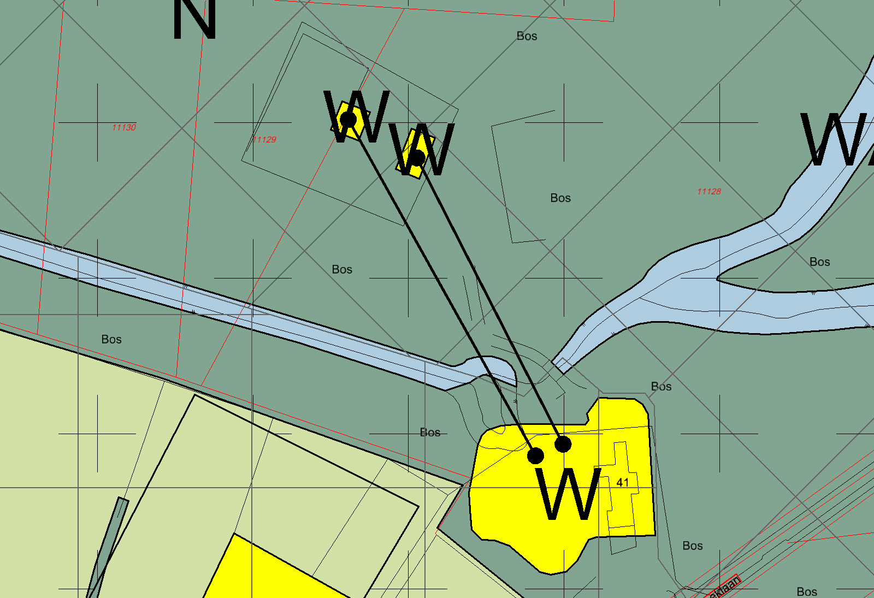
Opmerking gemeente:
Akkoord

_{Schoonderbeeklaan 41}

Voor aanpassing | Na aanpassing
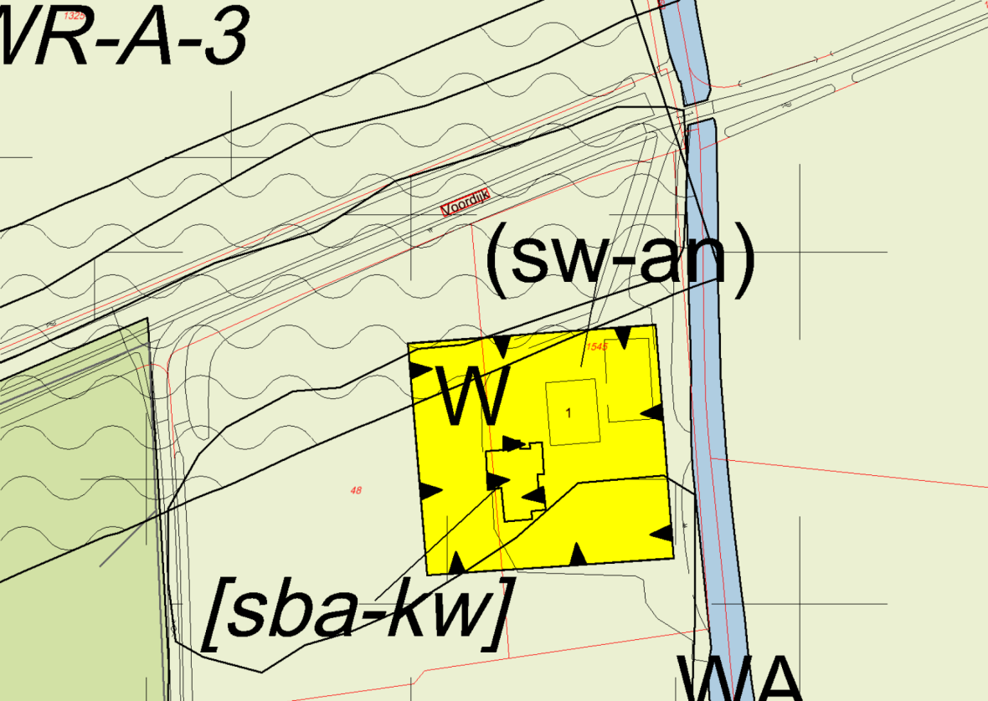 | 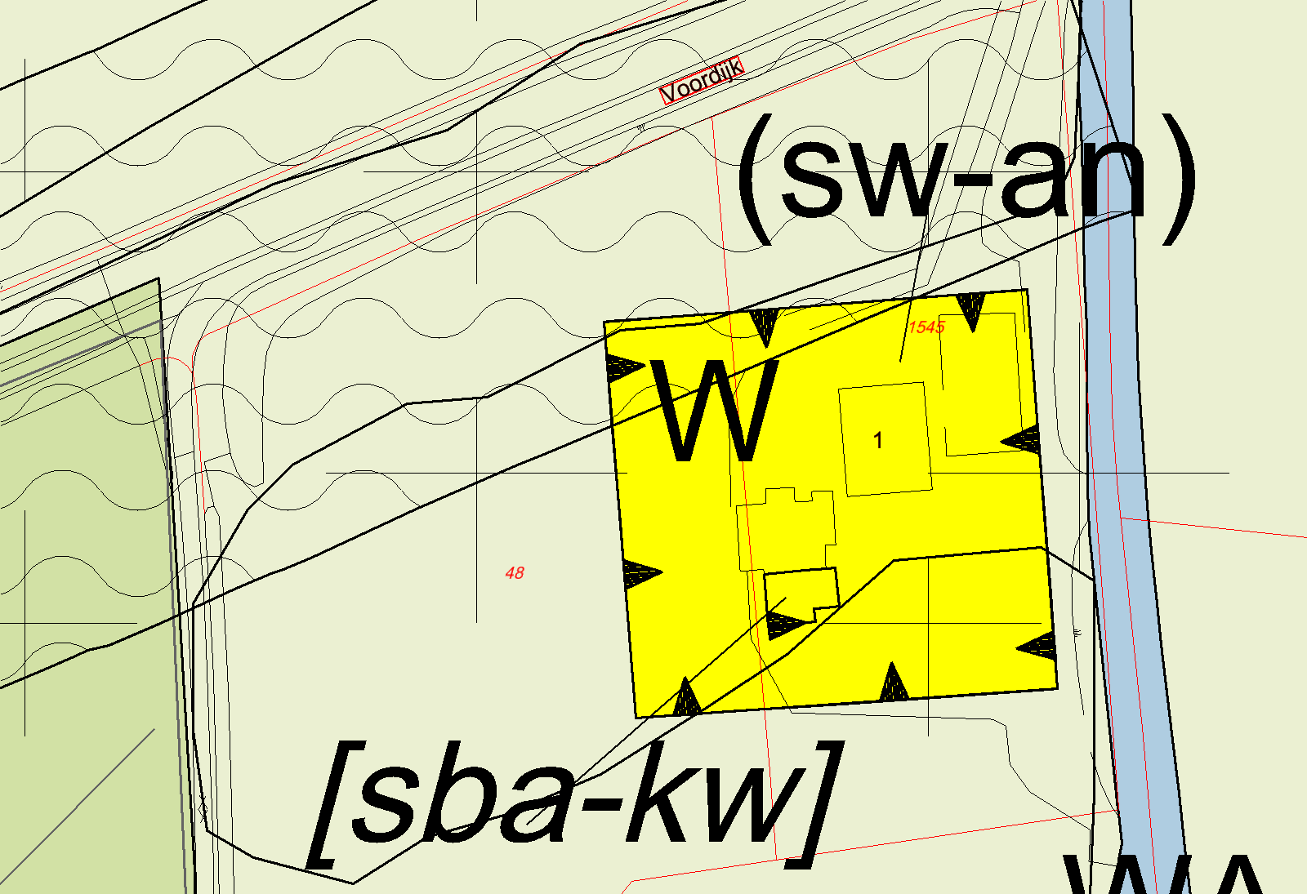
Opmerking gemeente:
Akkoord

_{Voordijk 1a}

Voor aanpassing | Na aanpassing
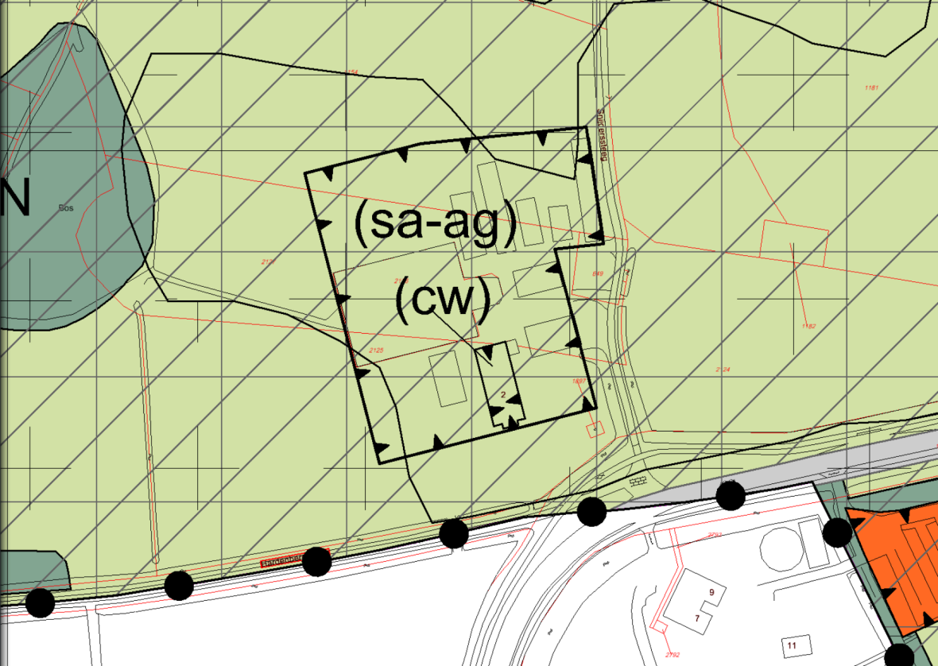 | 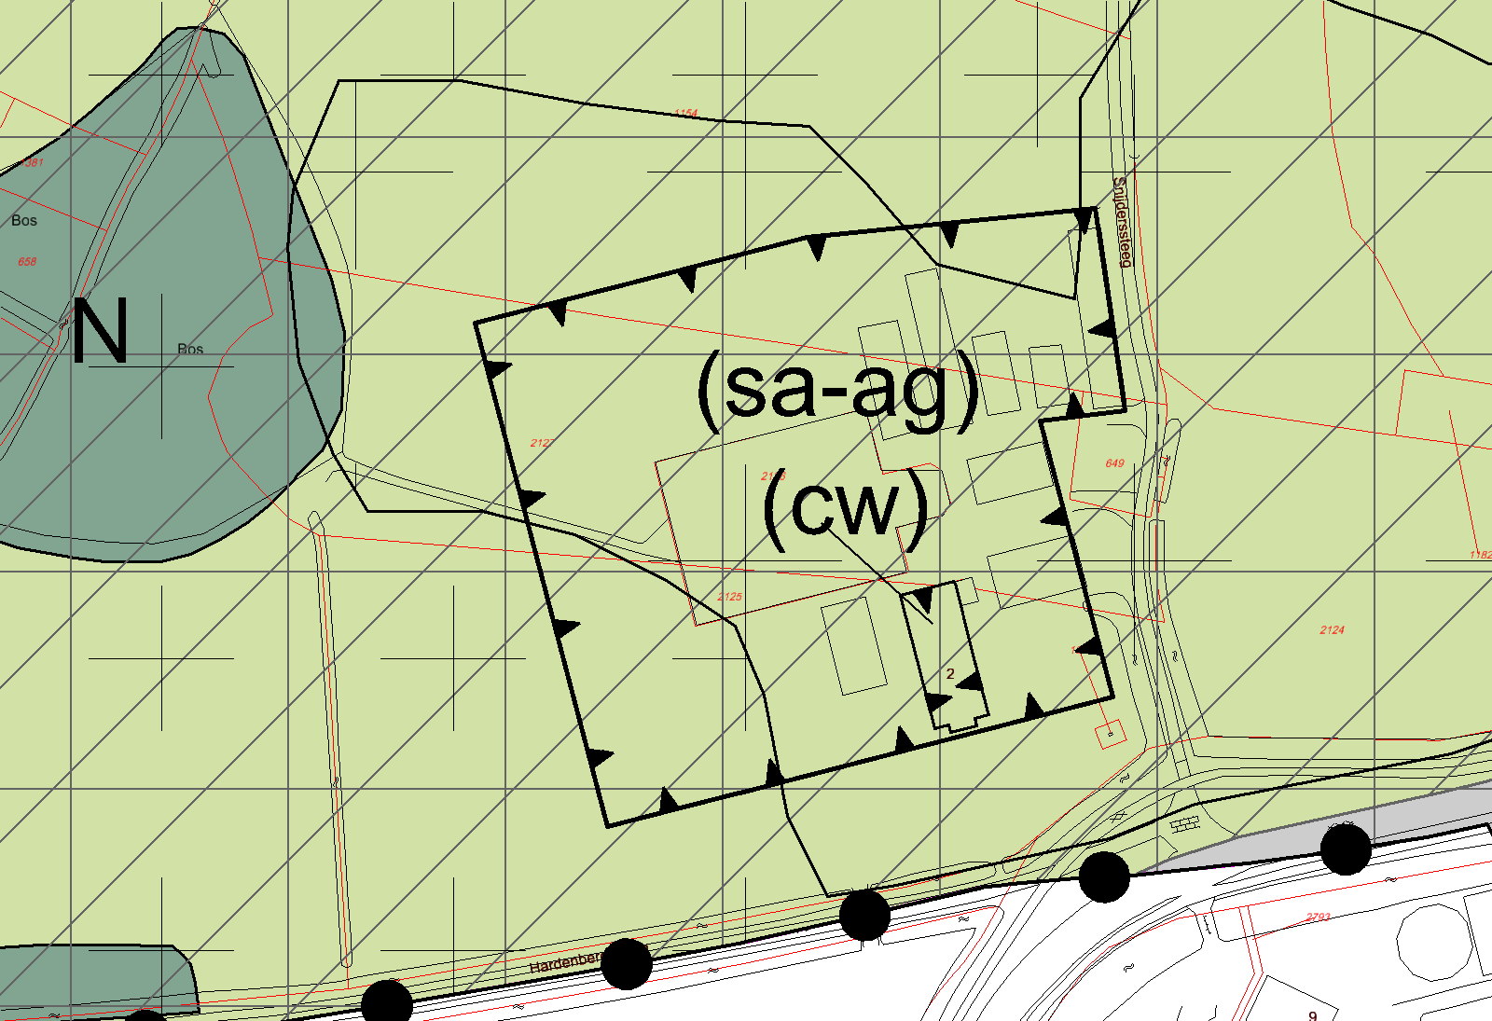
Opmerking gemeente:
Akkoord

_{Hardenbergerweg 2}

Voor aanpassing | Na aanpassing
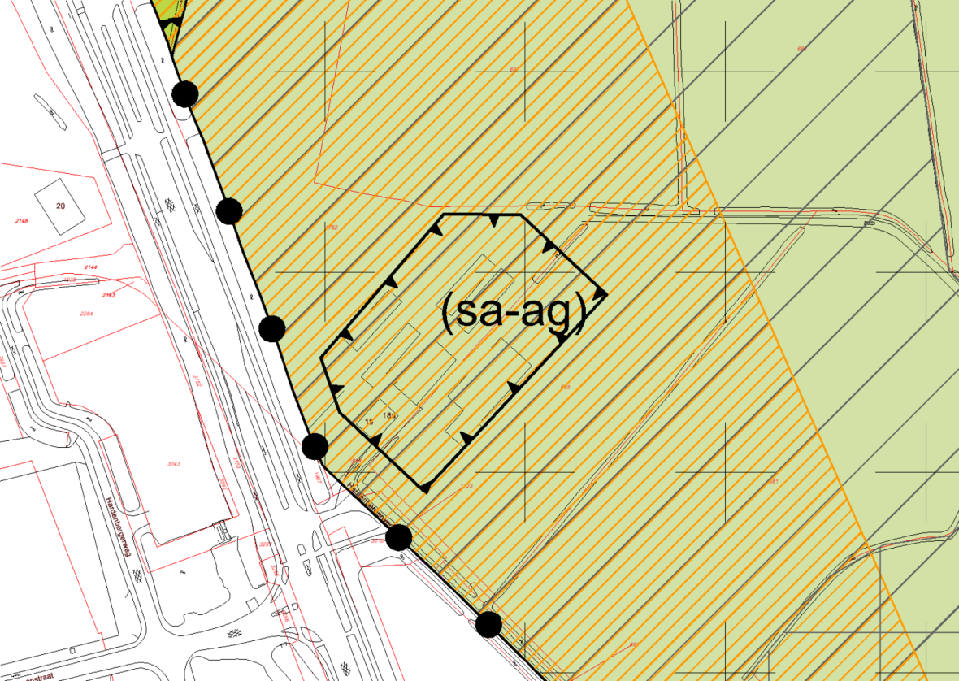 | 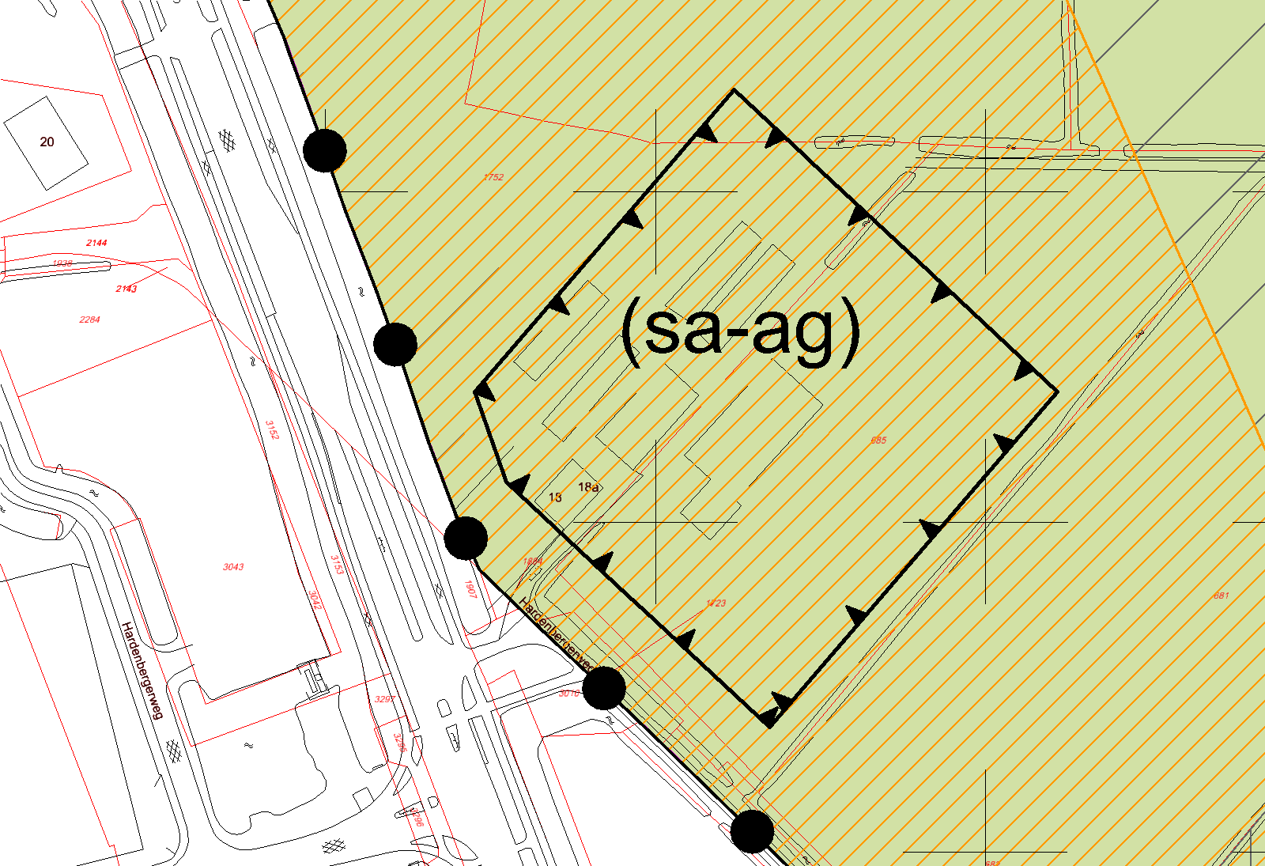
Opmerking gemeente:
Akkoord

_{Hardenbergerweg 18}

Voor aanpassing | Na aanpassing
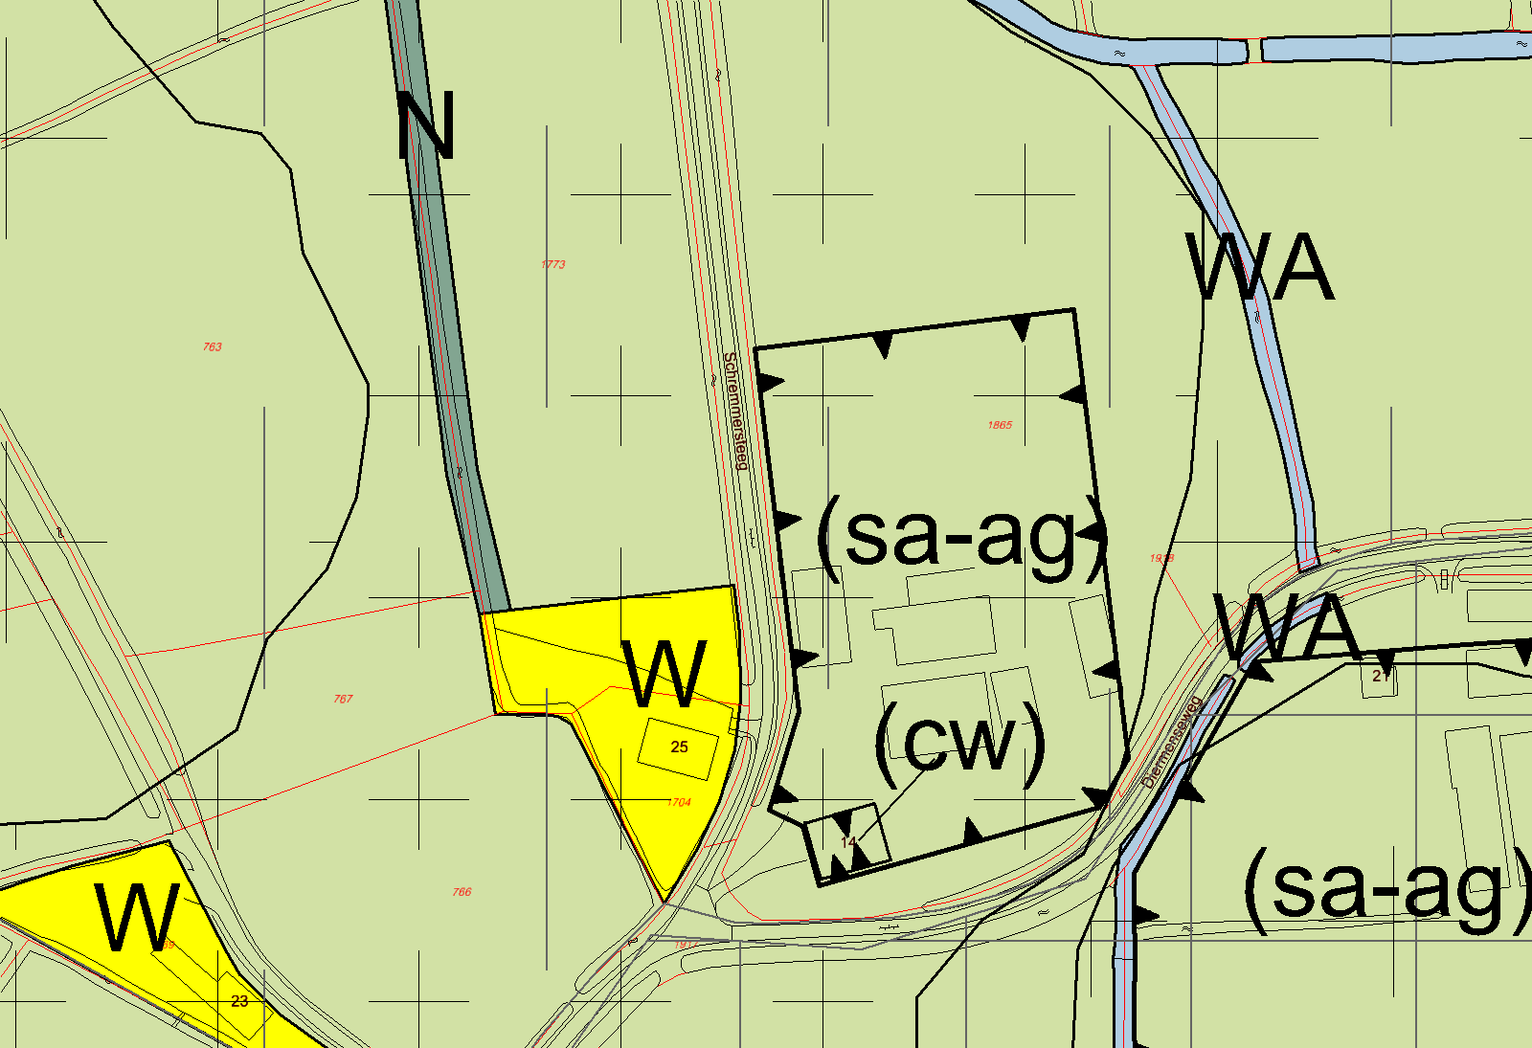 | 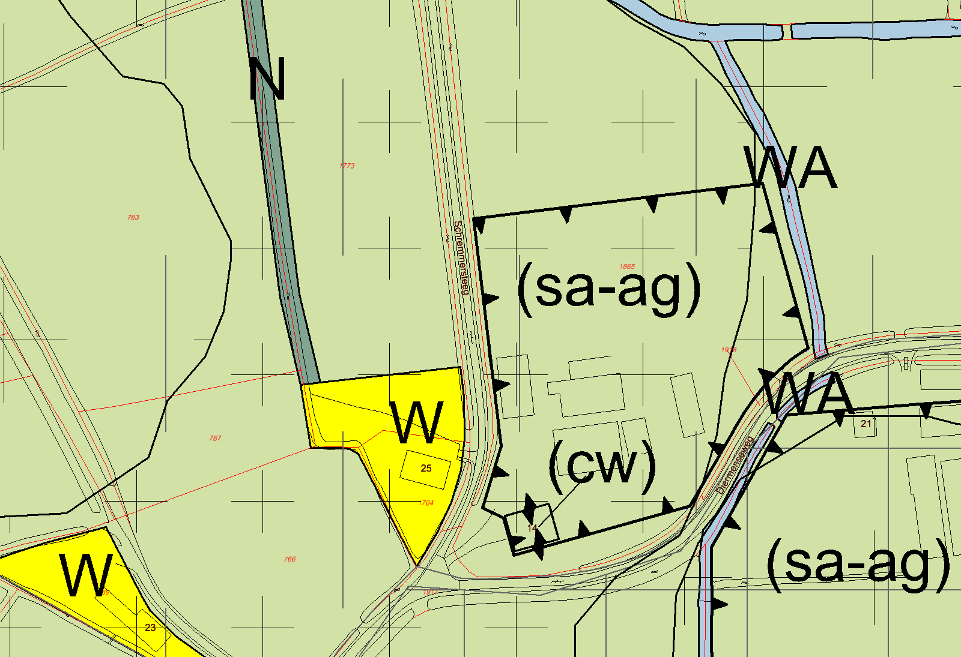
Opmerking gemeente:
Akkoord

_{Diermenseweg 14}

Voor aanpassing | Na aanpassing
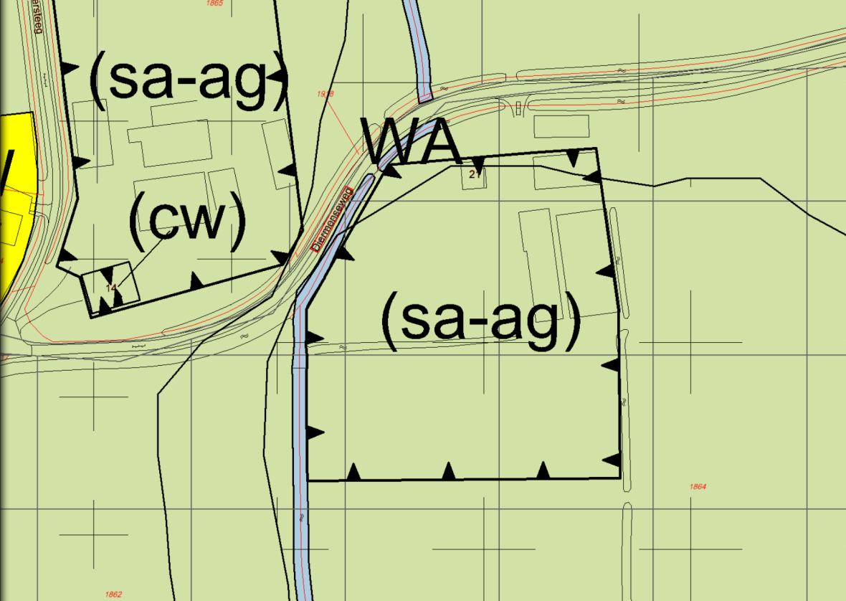 | 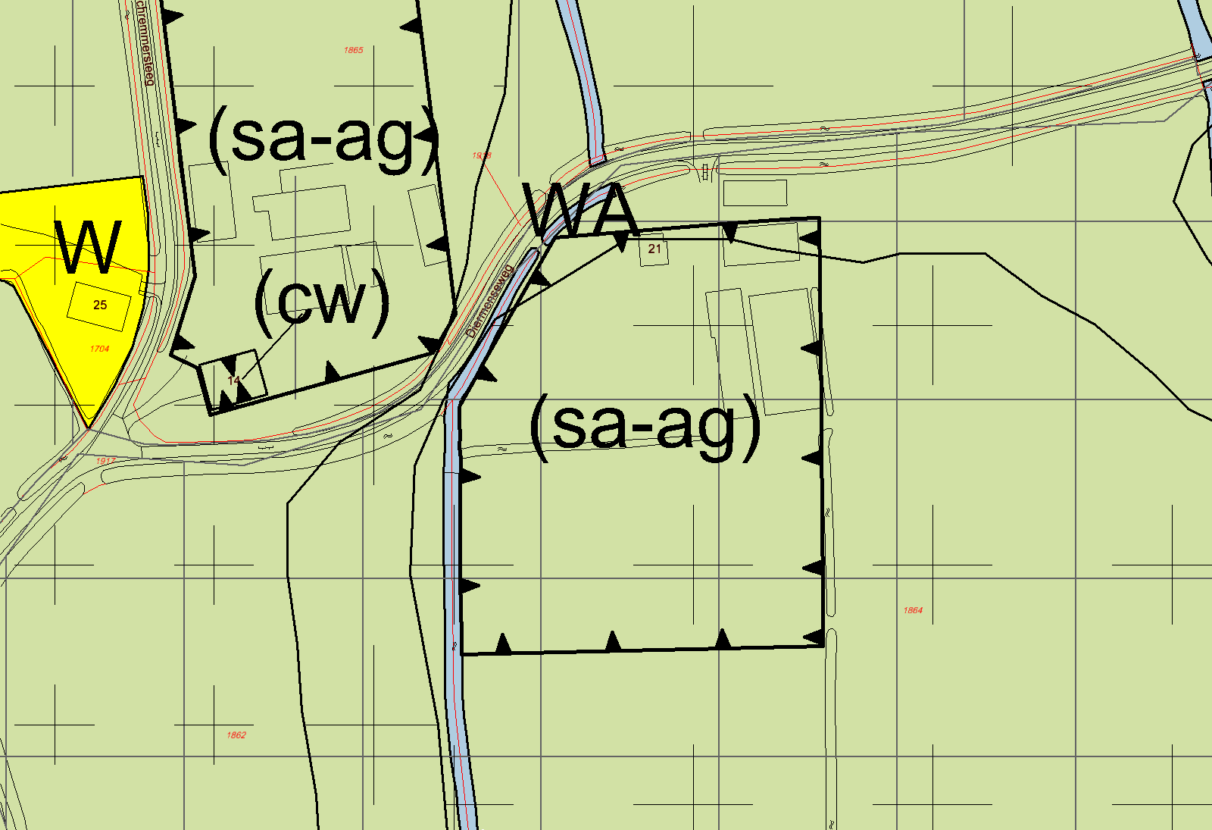
Opmerking gemeente:
Akkoord

_{Diermenseweg 21}

Voor aanpassing | Na aanpassing
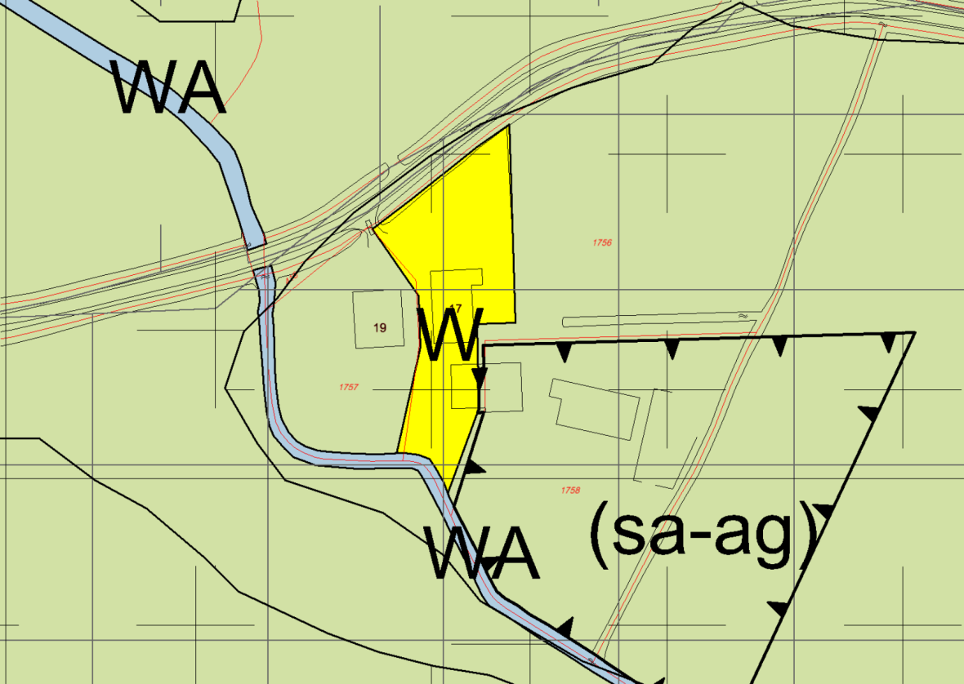 | 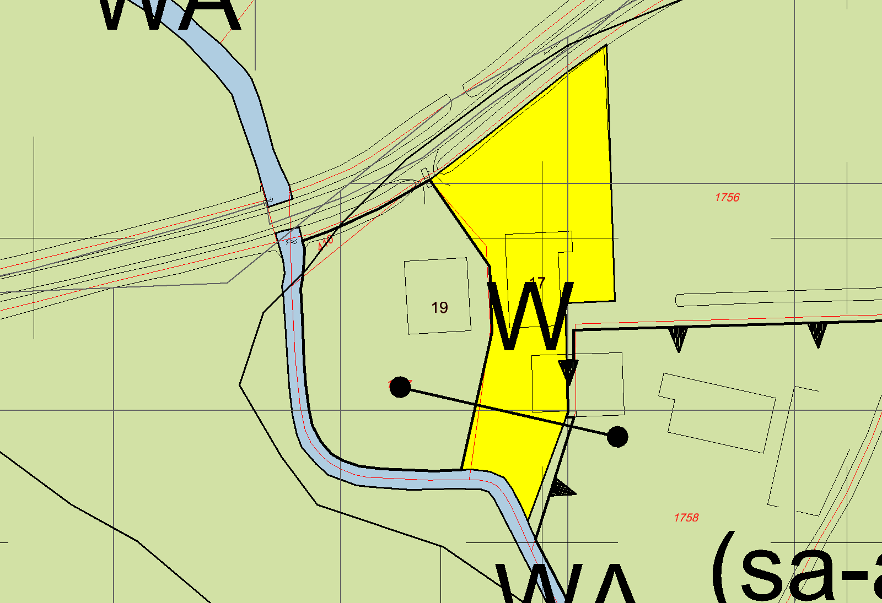
Opmerking gemeente:
Akkoord

_{Diermenseweg 19}

Voor aanpassing | Na aanpassing
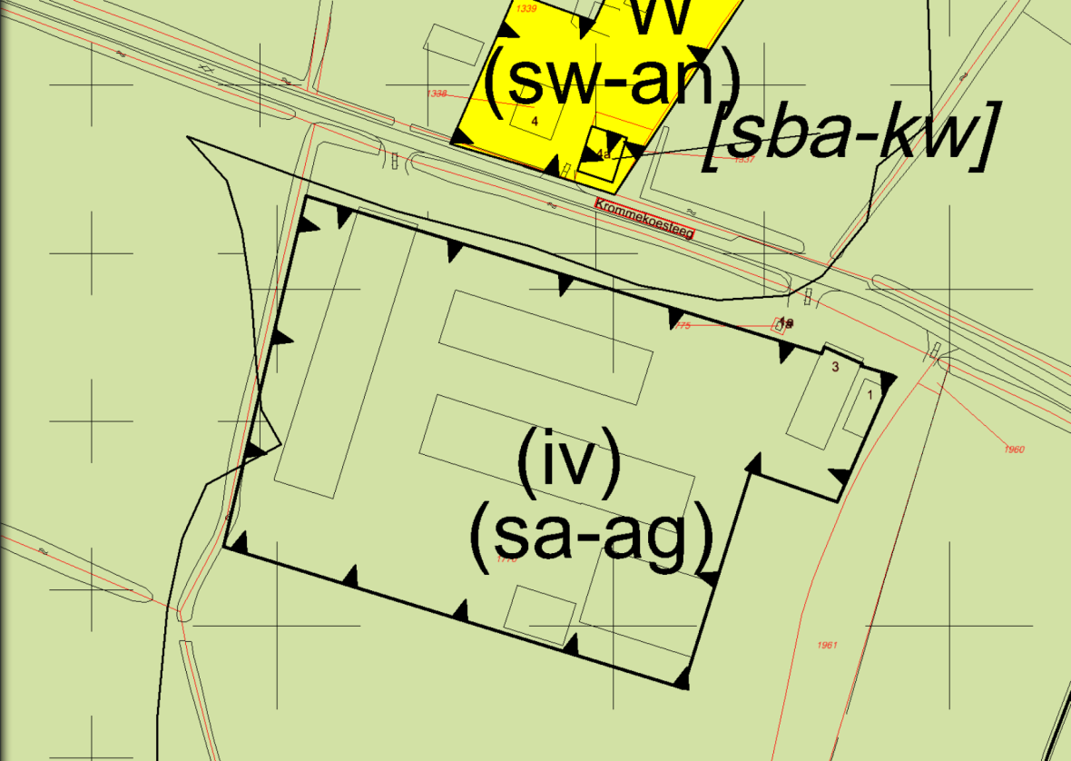 | 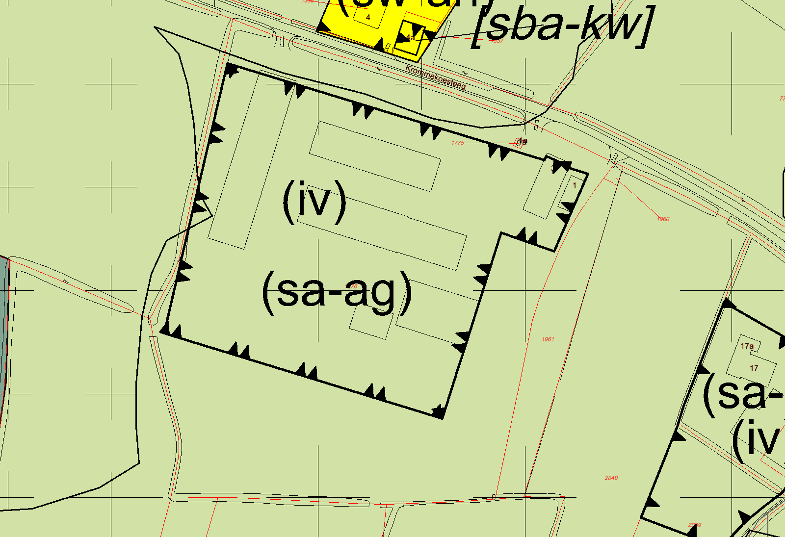
Opmerking gemeente:
Akkoord

_{Krommekoesteeg 1-3}

Voor aanpassing | Na aanpassing
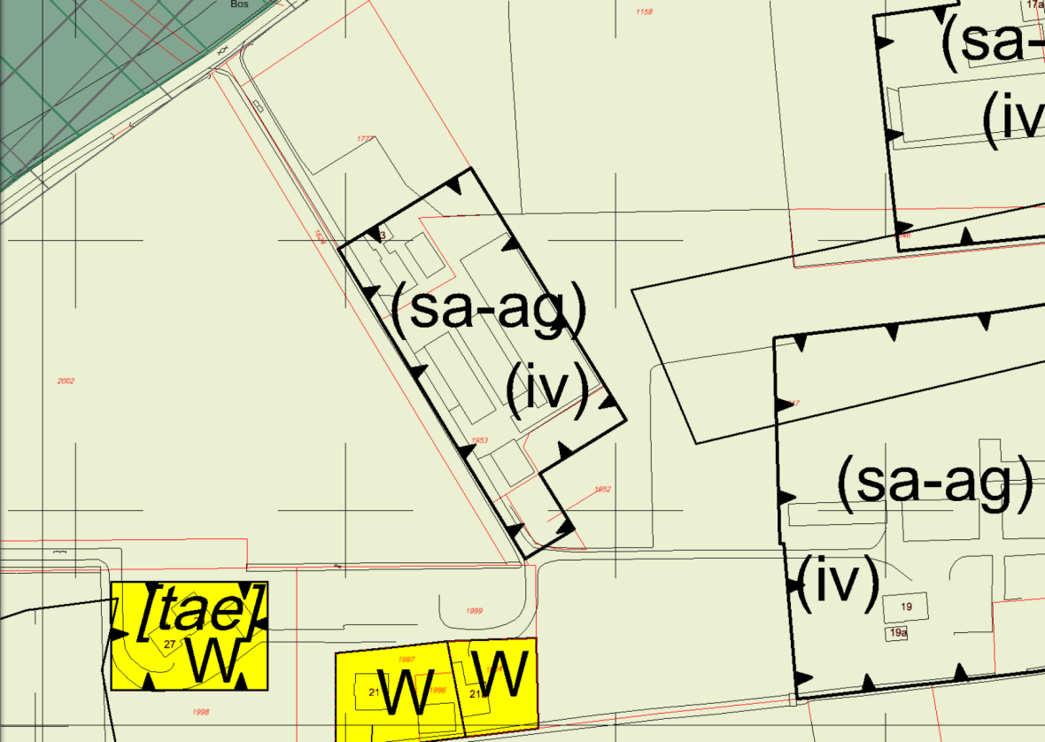 | 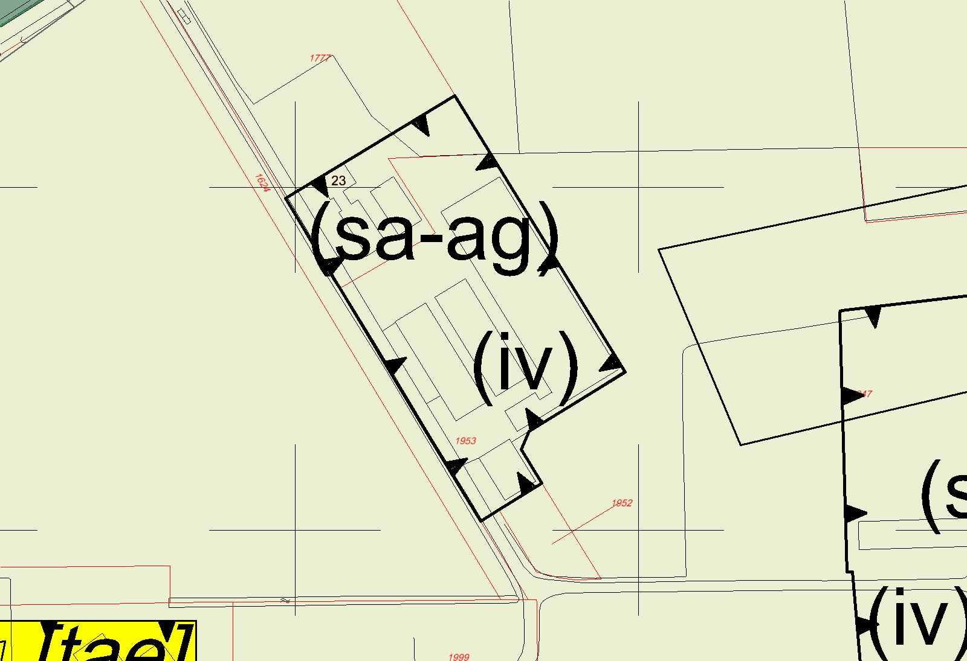
Opmerking gemeente:
Nee, het andere gedeelte moet er af, zie kaartje

_{Hellerweg 23}
BHA: Was idd nog niet goed, aangepast.

Voor aanpassing | Na aanpassing
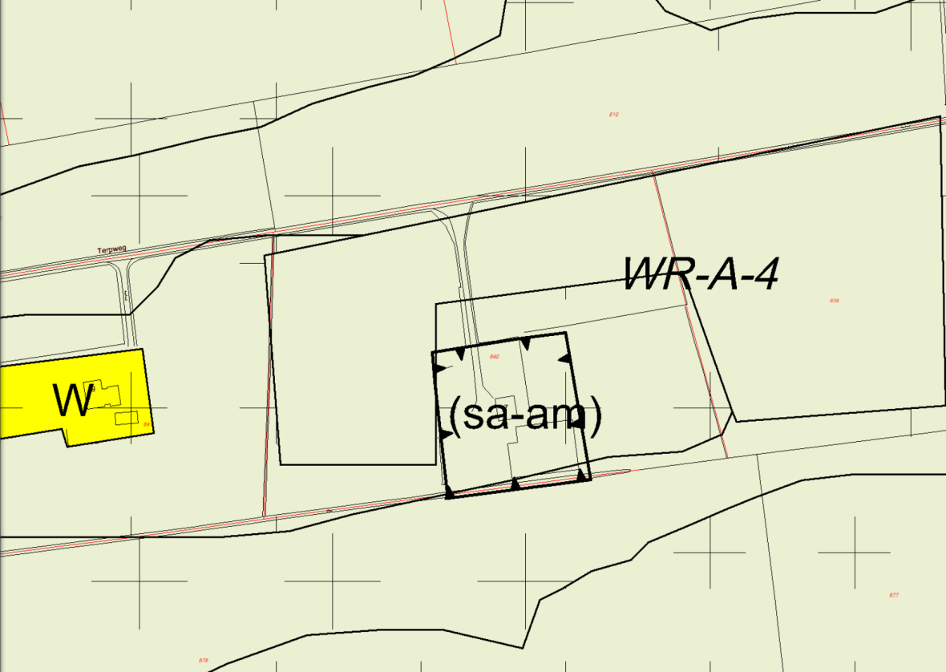 | 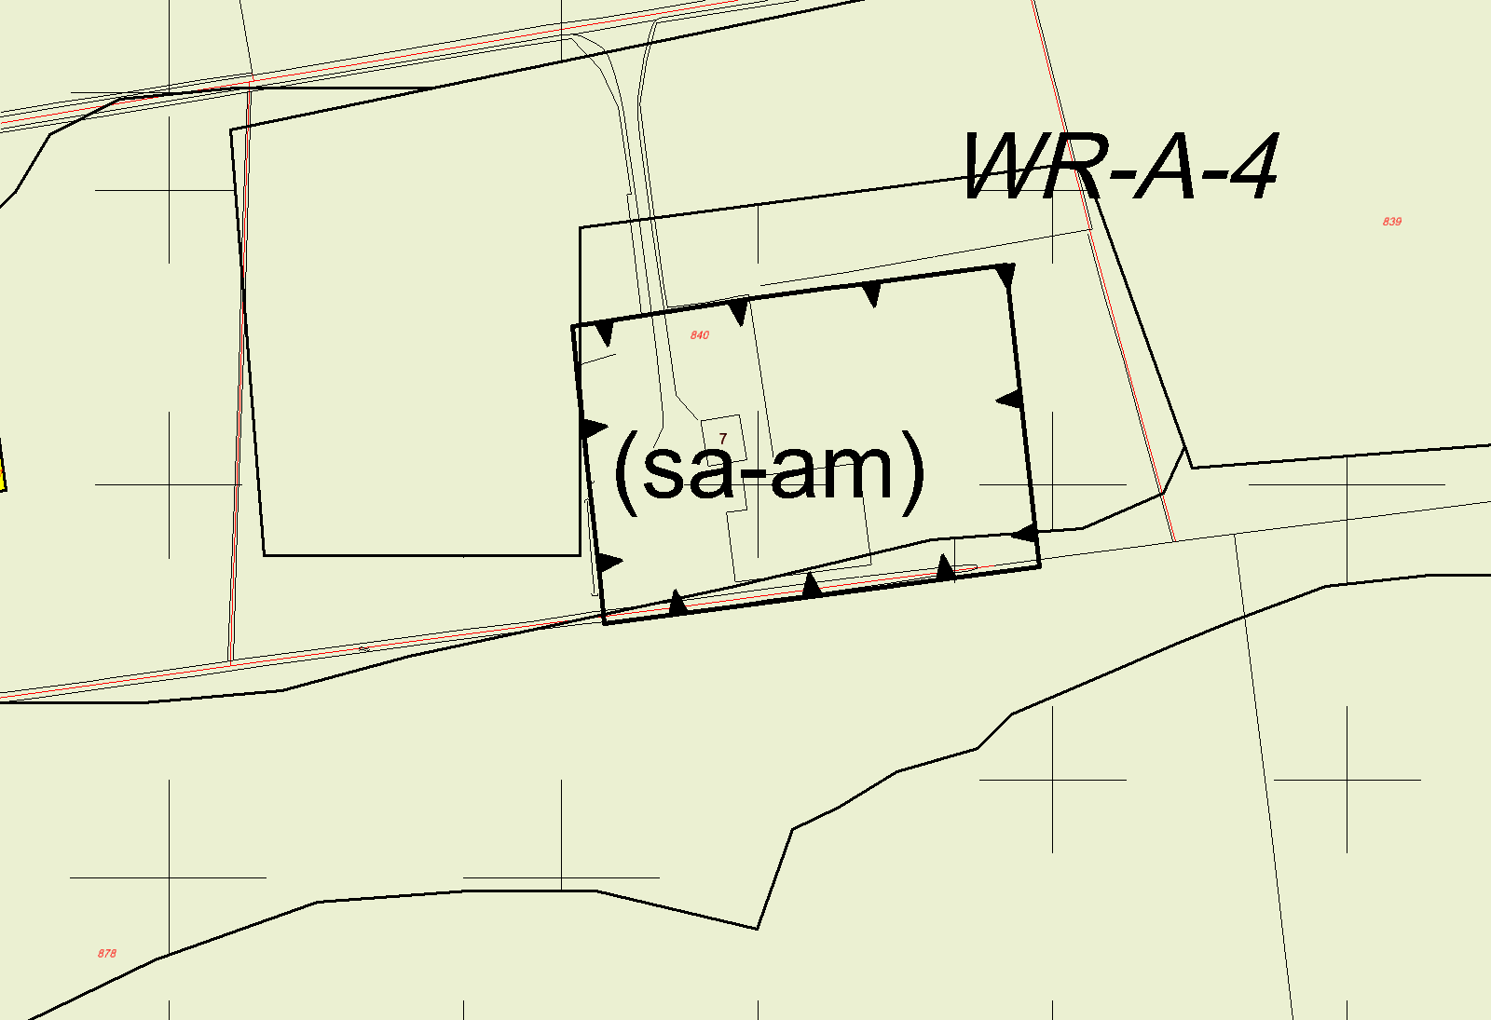
Opmerking gemeente:
Akkoord

_{Terpweg 7}

Voor aanpassing | Na aanpassing
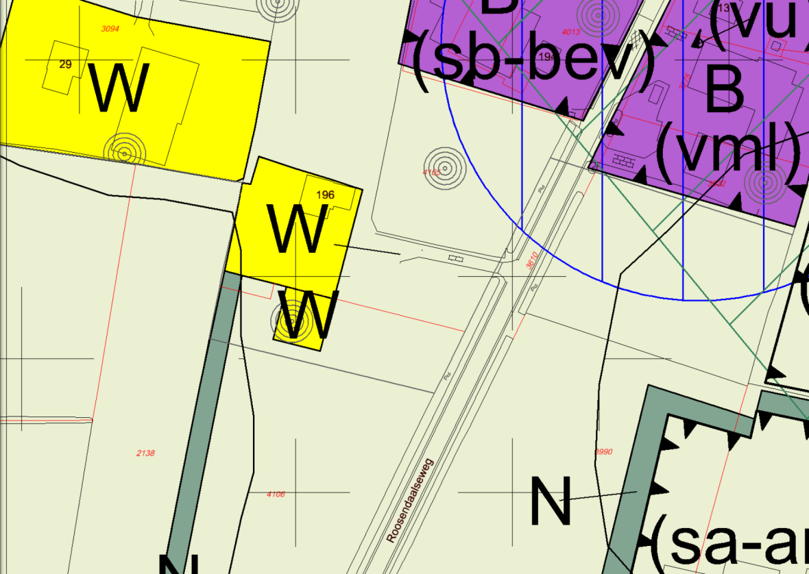 | 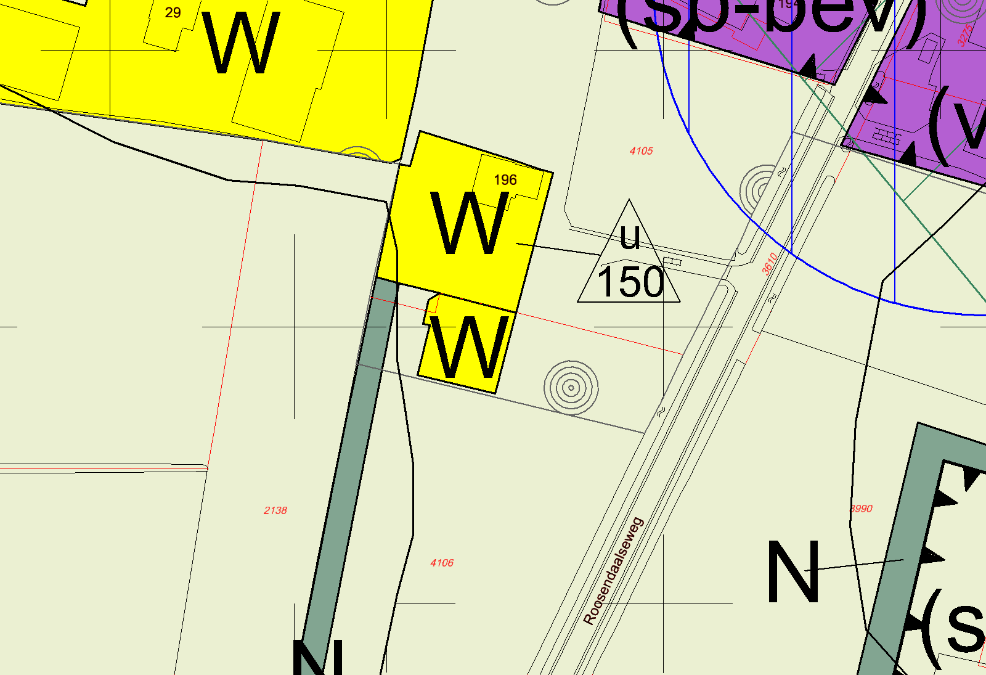
Opmerking gemeente:
Akkoord

_{Roosendaalseweg 198}

Voor aanpassing | Na aanpassing
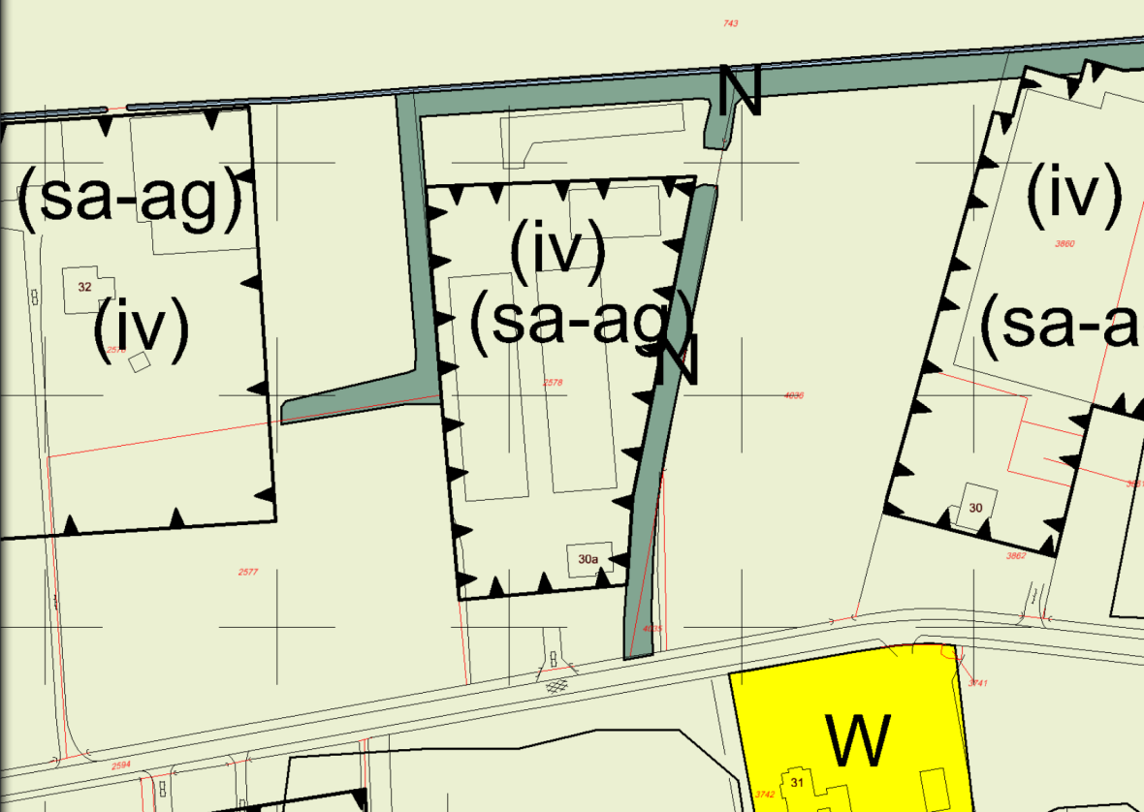 | 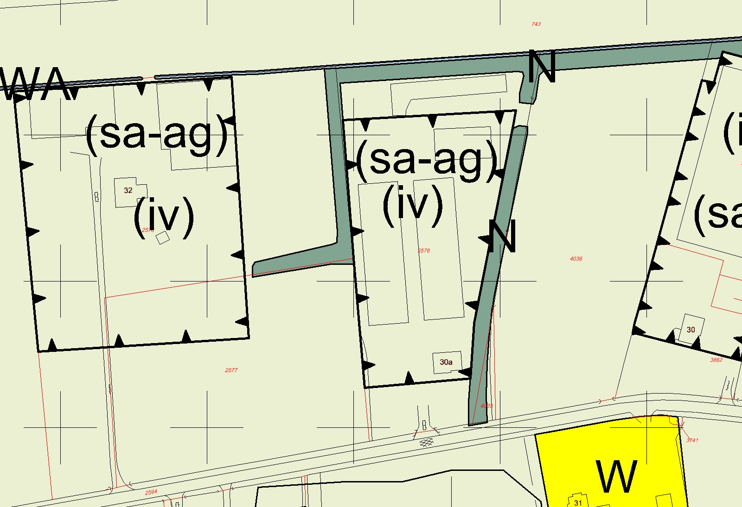
Opmerking gemeente:
Akkoord

_{Oude Nijkerkerweg 30a}

Voor aanpassing | Na aanpassing
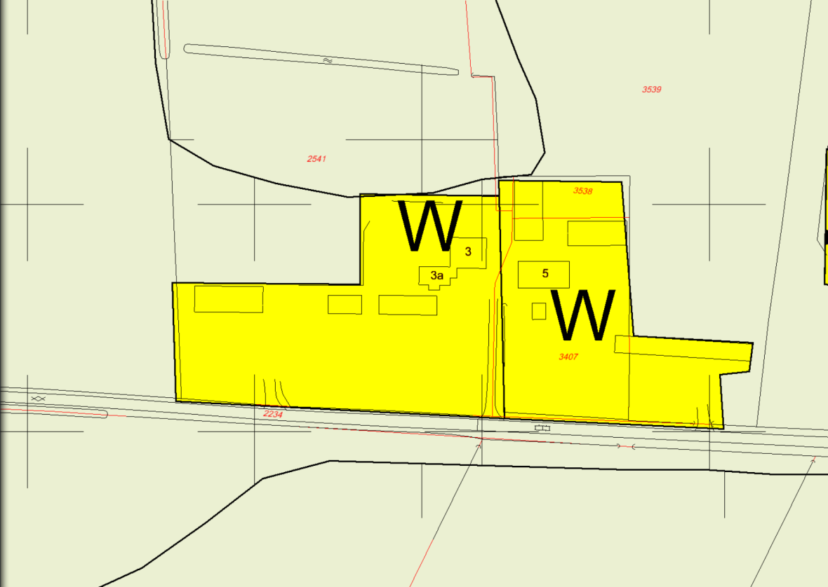 | 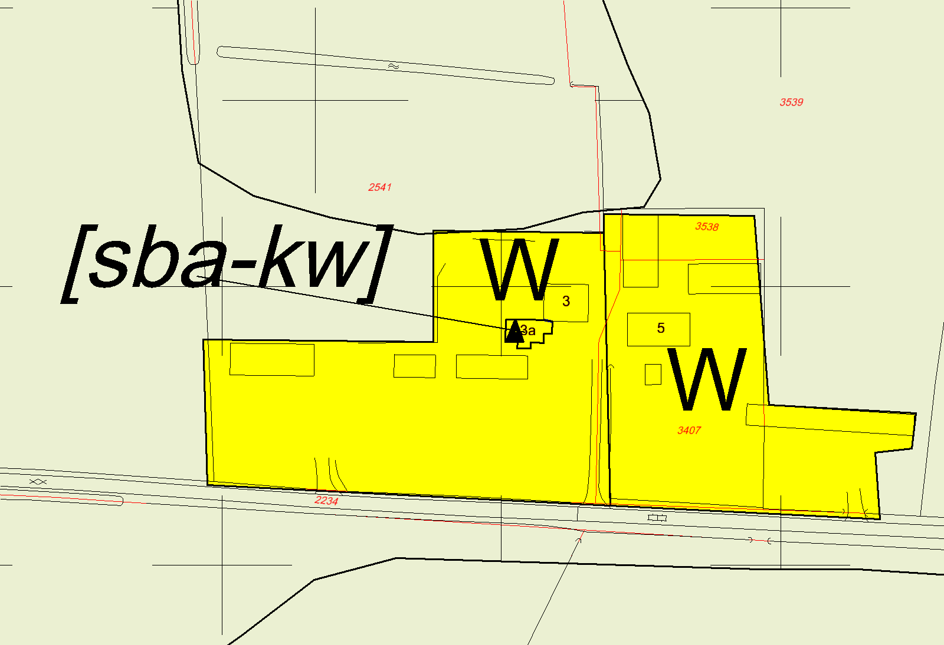
Opmerking gemeente:
Akkoord

_{Huinerbroekweg 3a}

Voor aanpassing | Na aanpassing
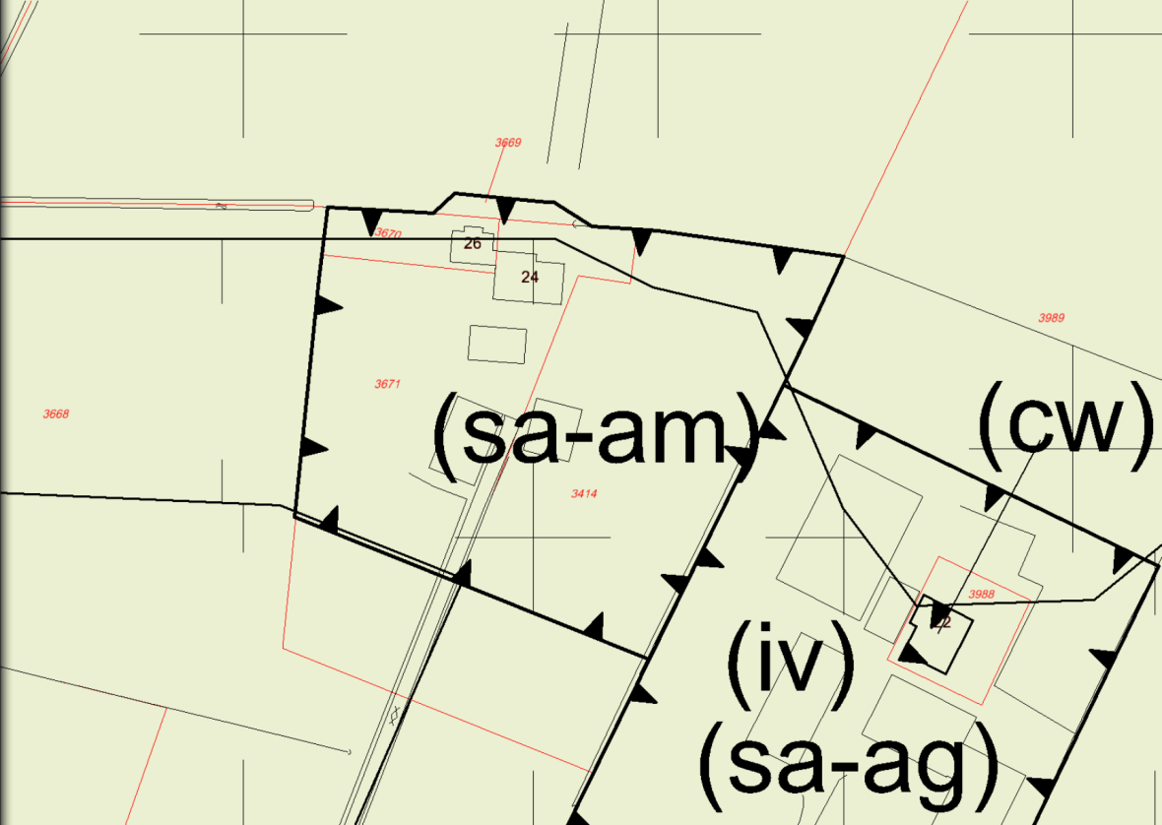 | 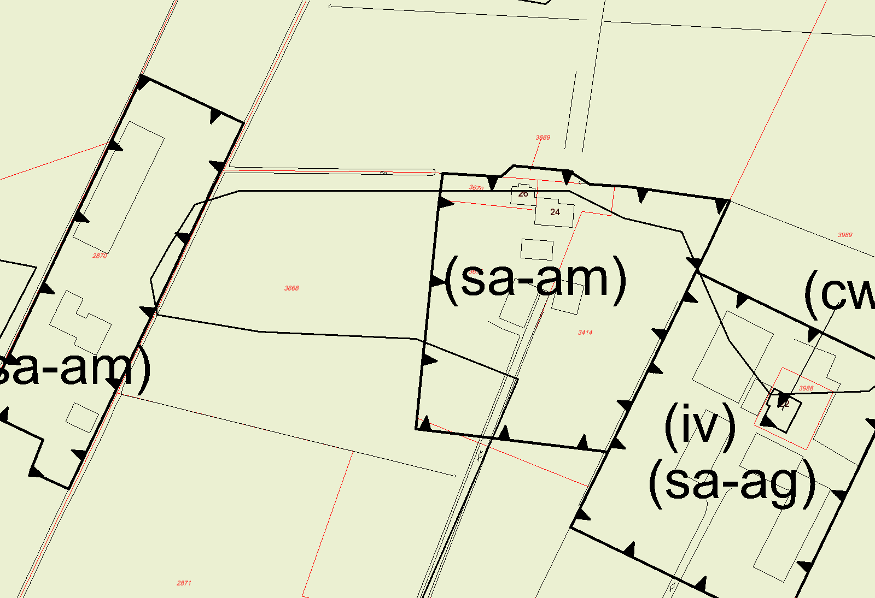
Opmerking gemeente:
Akkoord

_{Knapzaksteeg 24}

Voor aanpassing | Na aanpassing
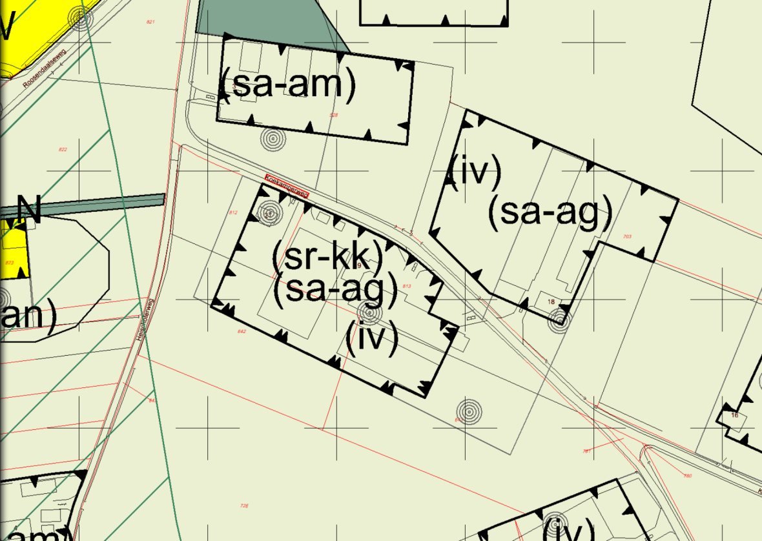 | 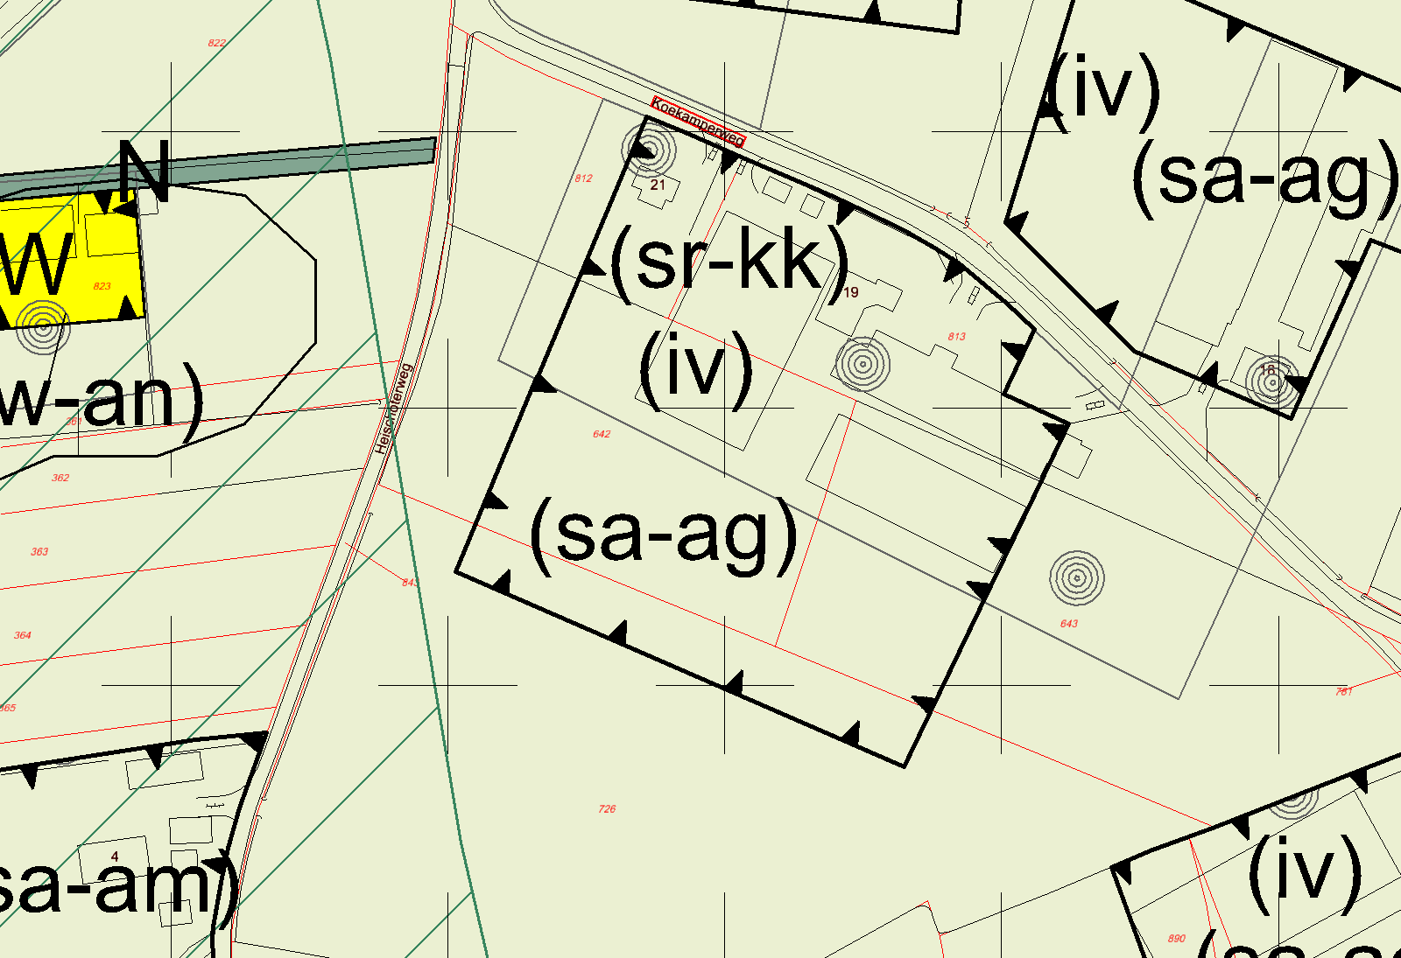
Opmerking gemeente:
Akkoord

_{Koekamperweg 19}

Voor aanpassing | Na aanpassing
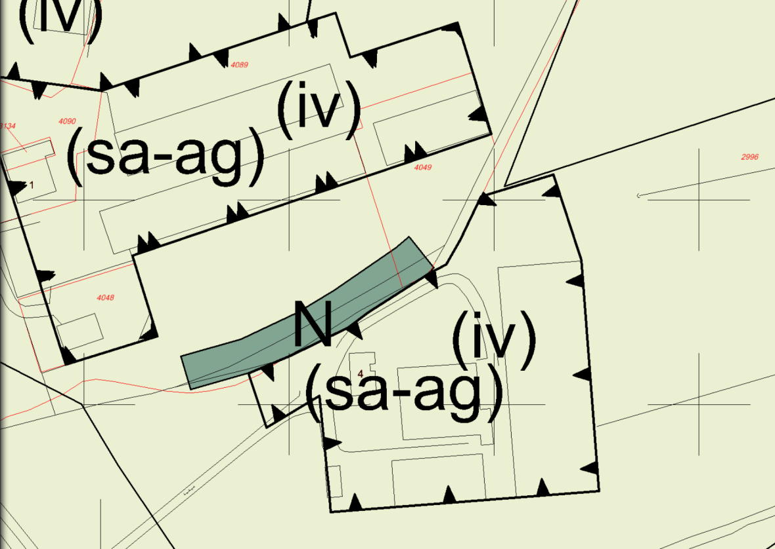 | 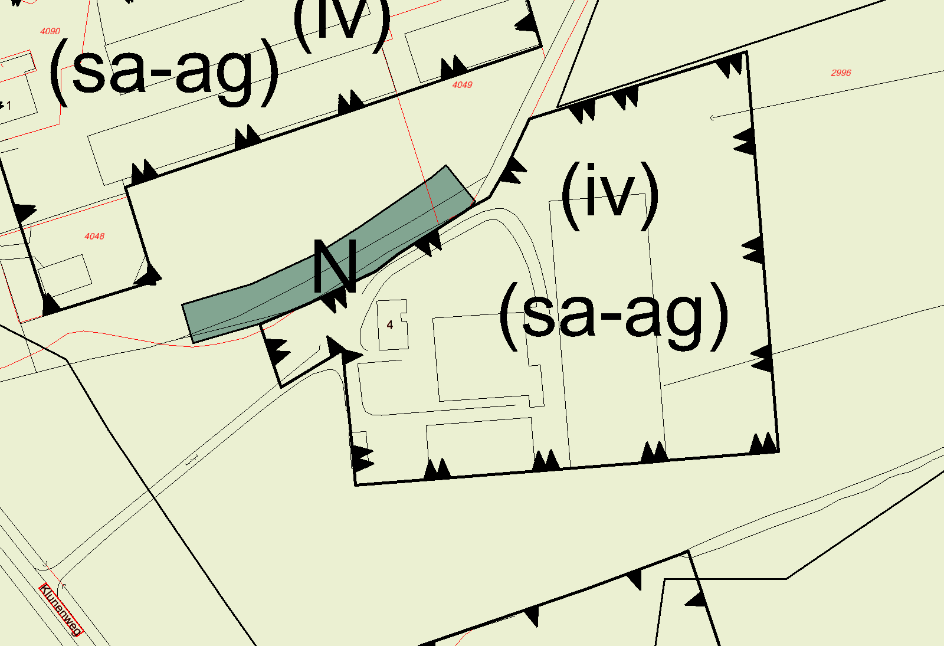
Opmerking gemeente:
Akkoord

_{Klunenweg 4}

Voor aanpassing | Na aanpassing
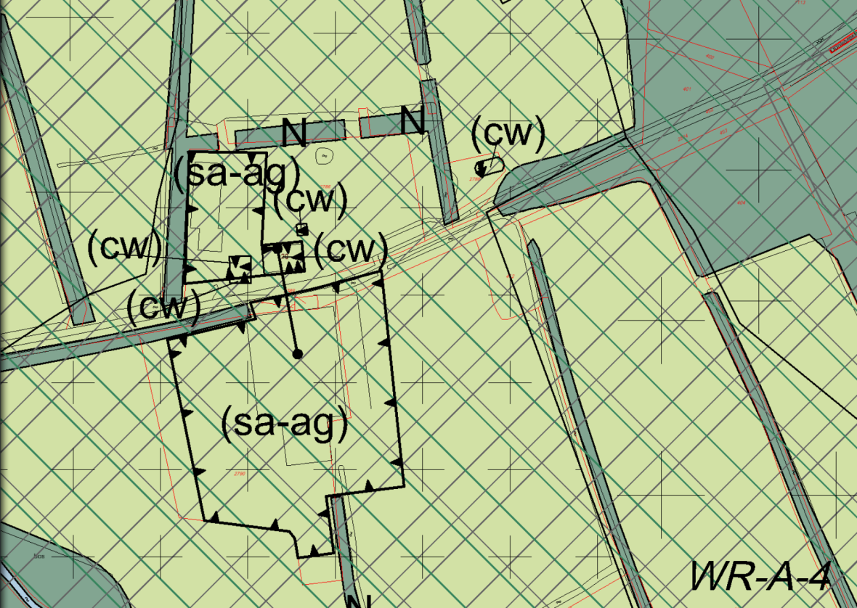 | 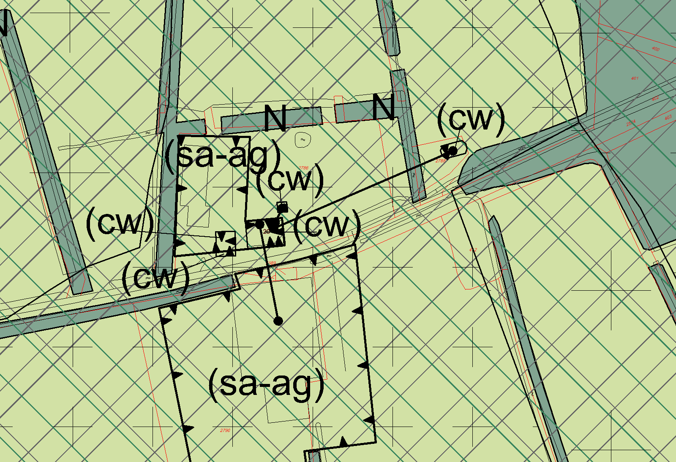
Opmerking gemeente:
Heel formeel moet denk ik ook het kleine gebouwtje waar CW op staat nog met een pijlverbinding erbij gebracht worden… anders staat die los.. of binnen bouwvlak brengen, scheelt maar klein stukje.

_{Donkeresteeg 20}
_{BHA: aangepast.}

Voor aanpassing | Na aanpassing
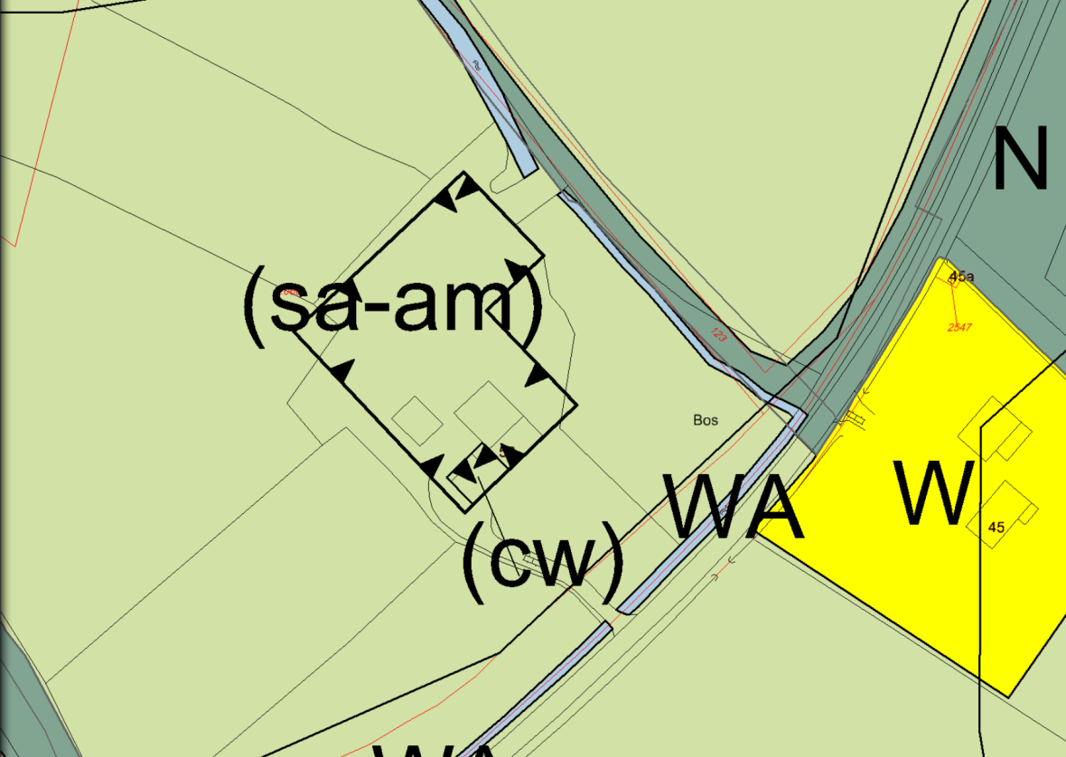 | 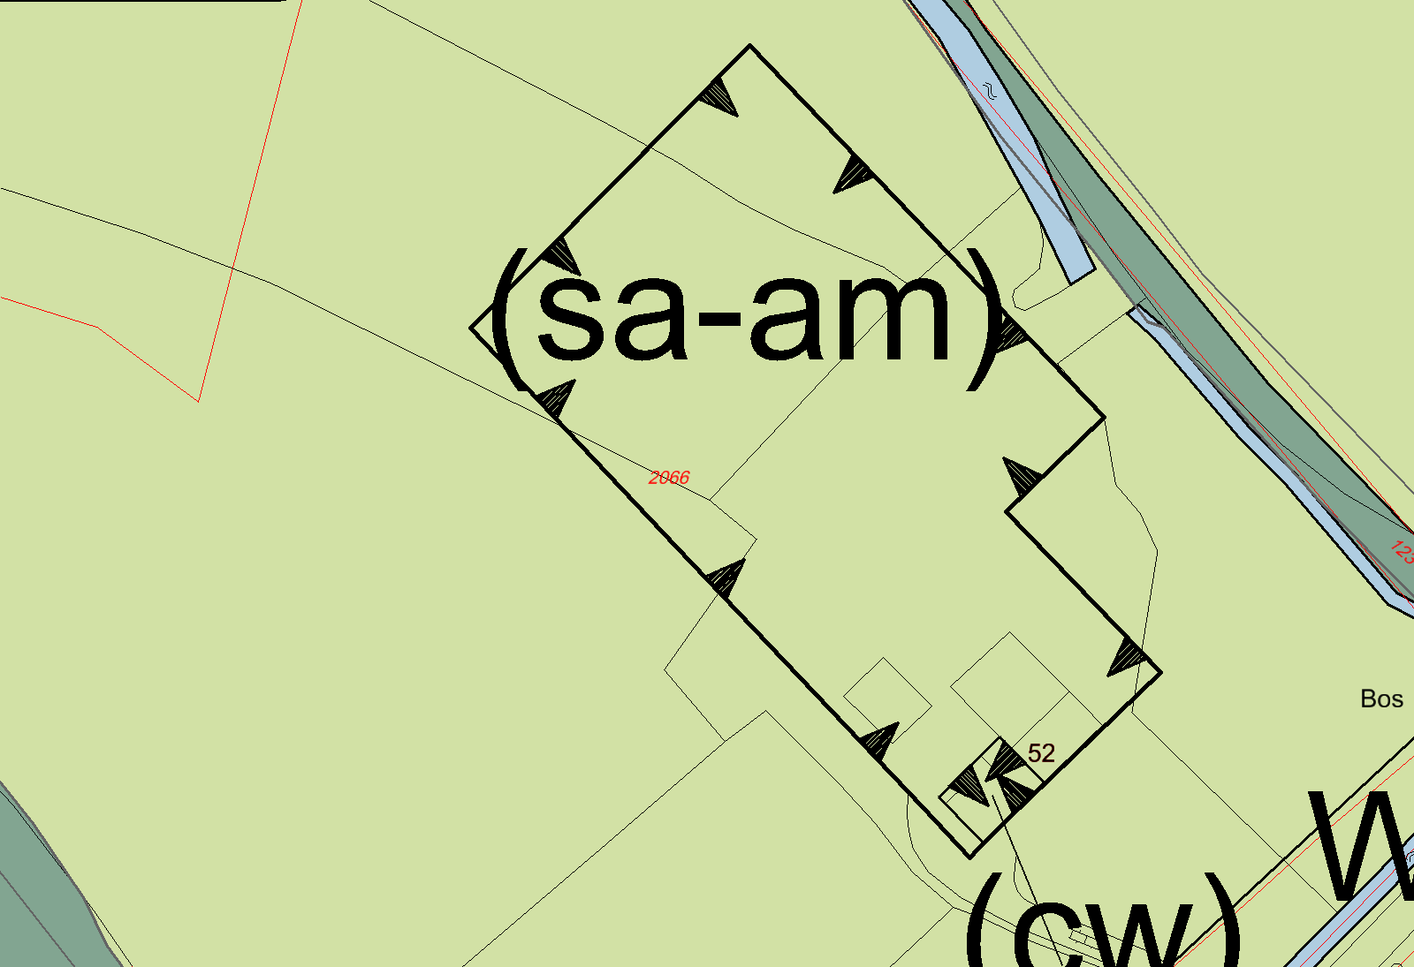
Opmerking gemeente:
Akkoord

_{Beulekamperweg 52}

Voor aanpassing | Na aanpassing
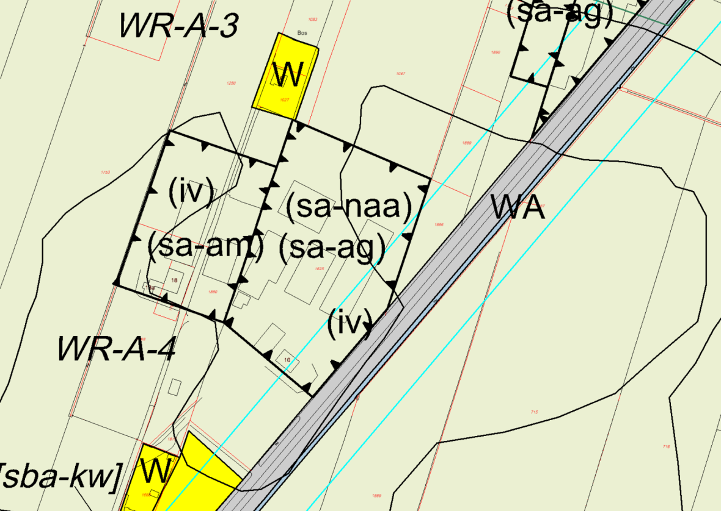 | 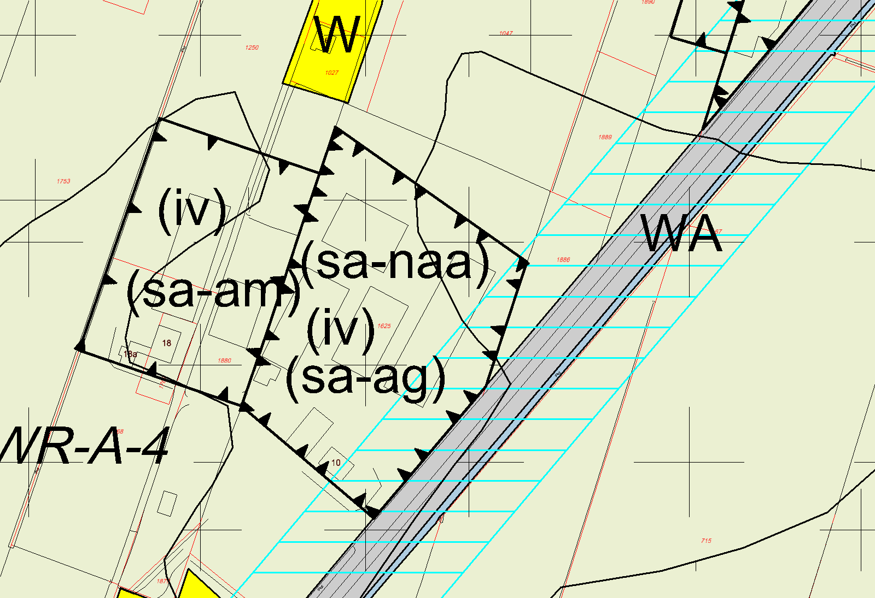
Opmerking gemeente:
Akkoord

_{Arkemheenseweg 10}

Voor aanpassing | Na aanpassing
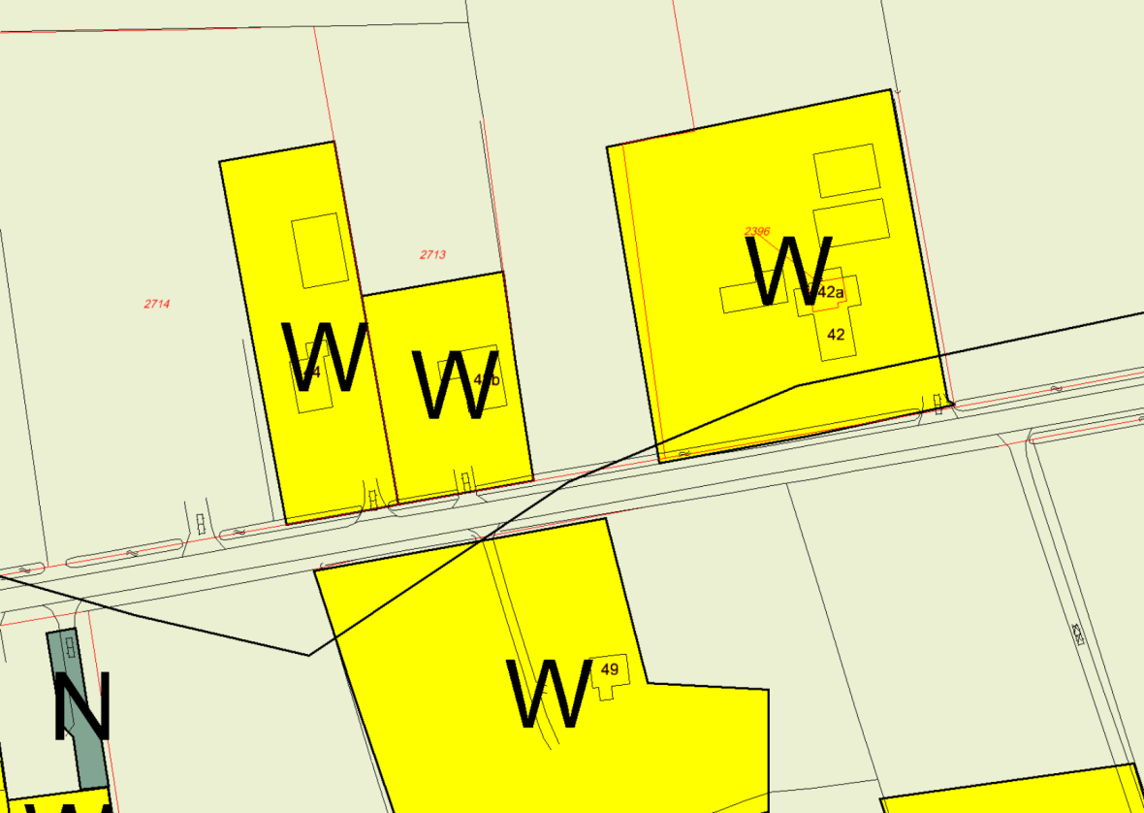 | 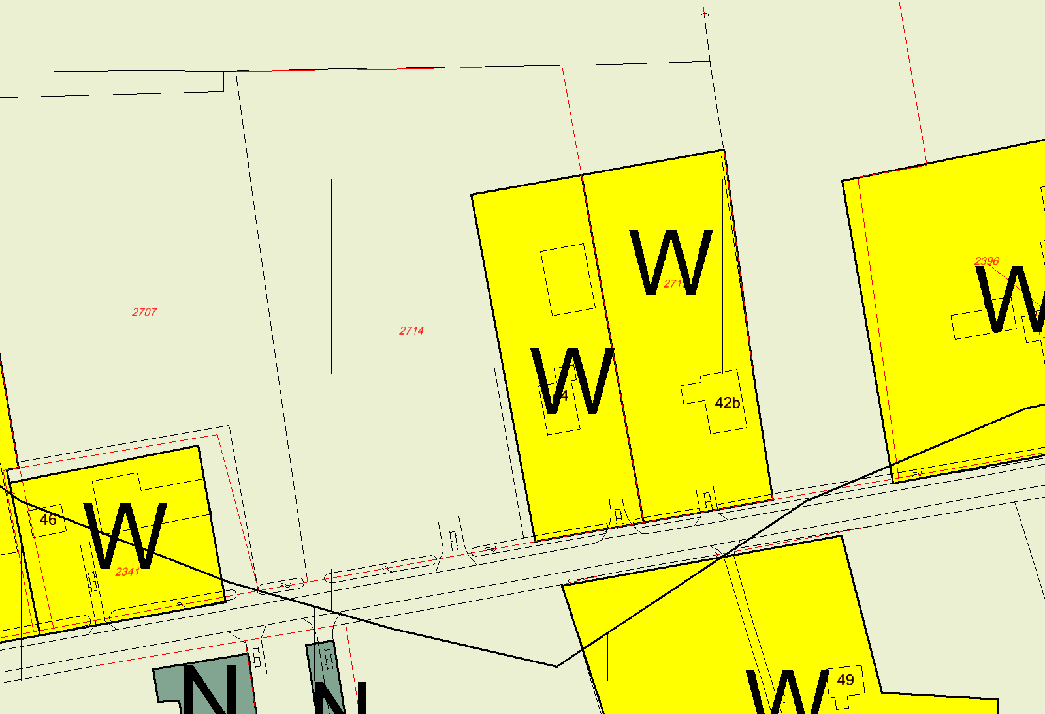
Opmerking gemeente:
Niet akkoord, laat bouwvlak aan noordzijde maar stoppen achter zwembad en bebouwing. Wordt dan in lijn met bouwvlak ernaast.

_{Oude Nijkerkerweg 42b}
_{BHA: aangepast.}

Voor aanpassing | Na aanpassing
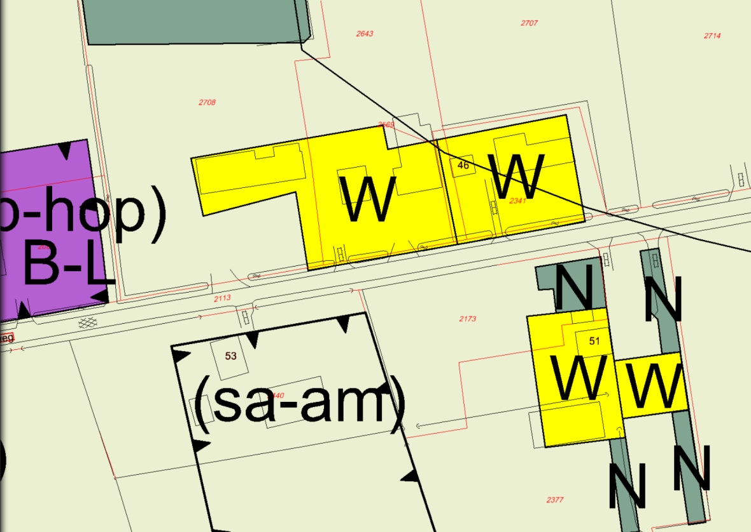 | 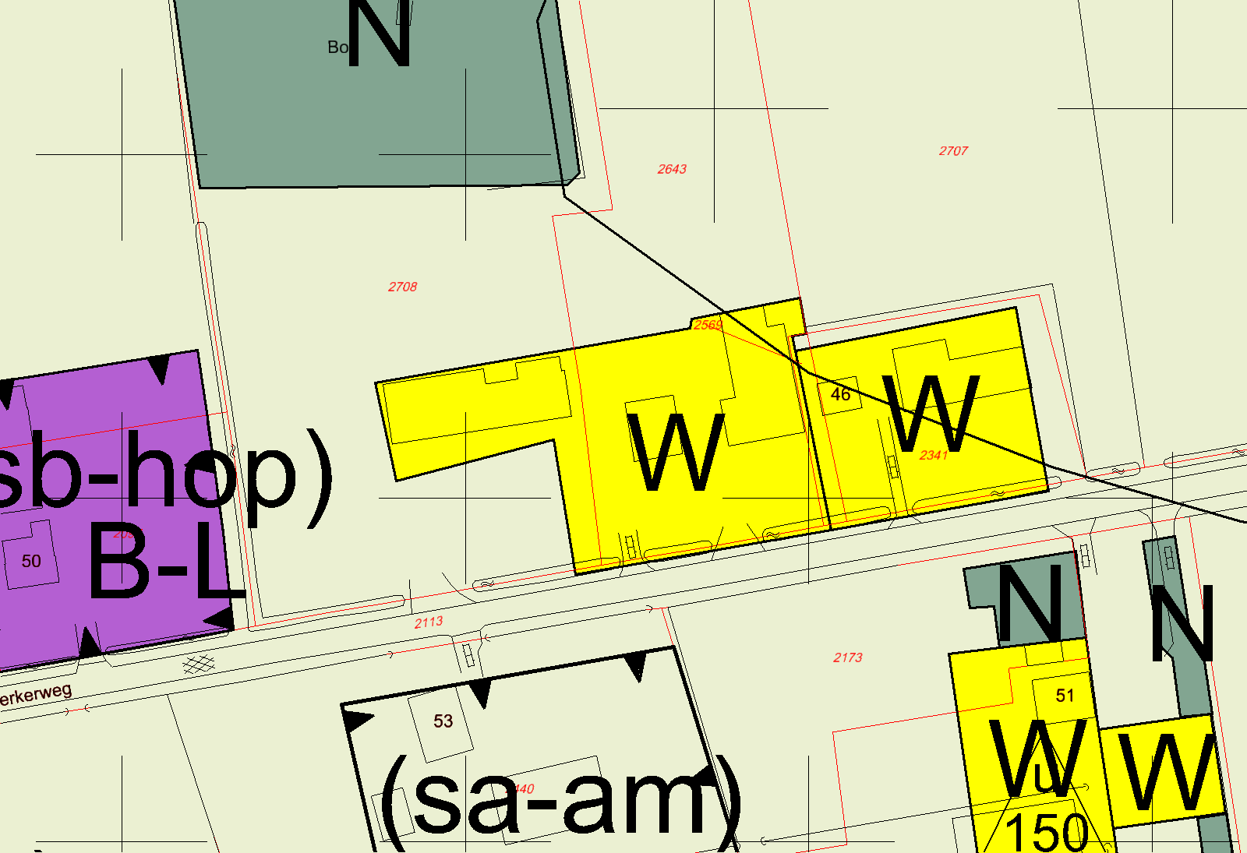
Opmerking gemeente:
Niet akkoord, doe maar alleen bebouwing binnen bouwvlak, parkeerplaats voor de auto’s is nooit vergund… (het driehoekje)

_{Oude Nijkerkerweg 48}
_{BHA: aangepast.}

Voor aanpassing | Na aanpassing
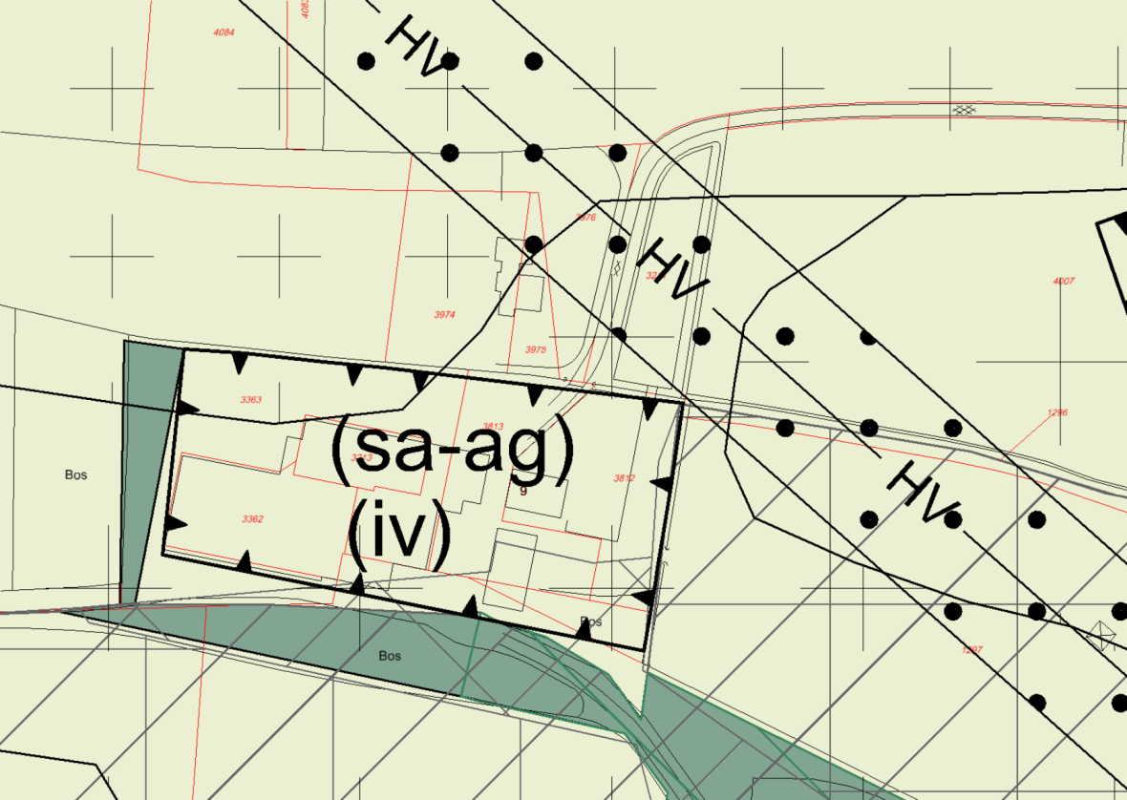 | 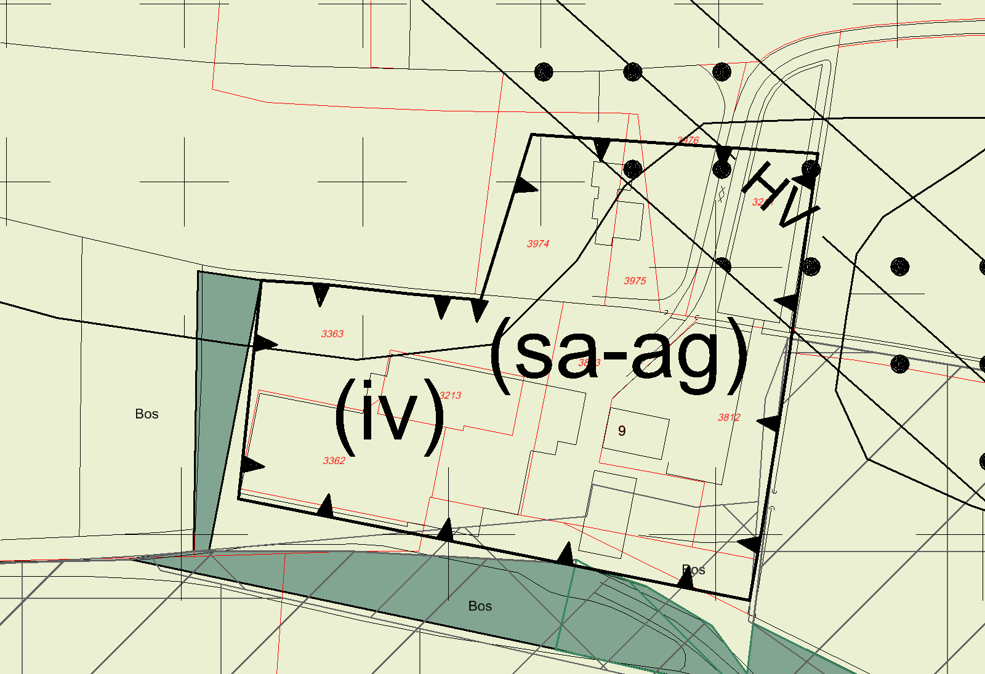
Opmerking gemeente:
Akkoord

_{Veldwijkweg 11}

Voor aanpassing | Na aanpassing
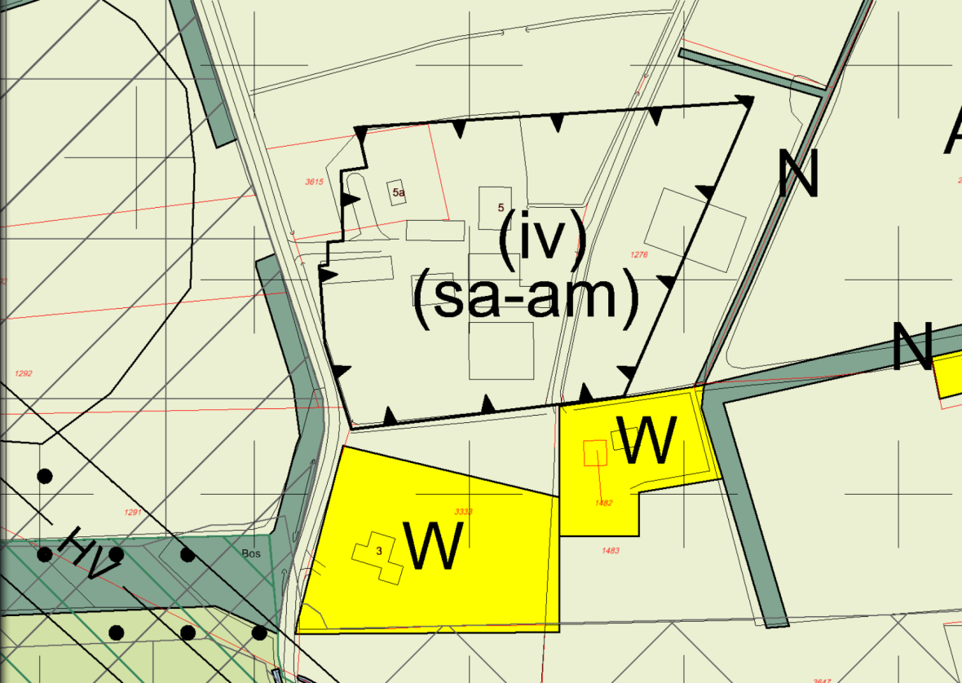 | 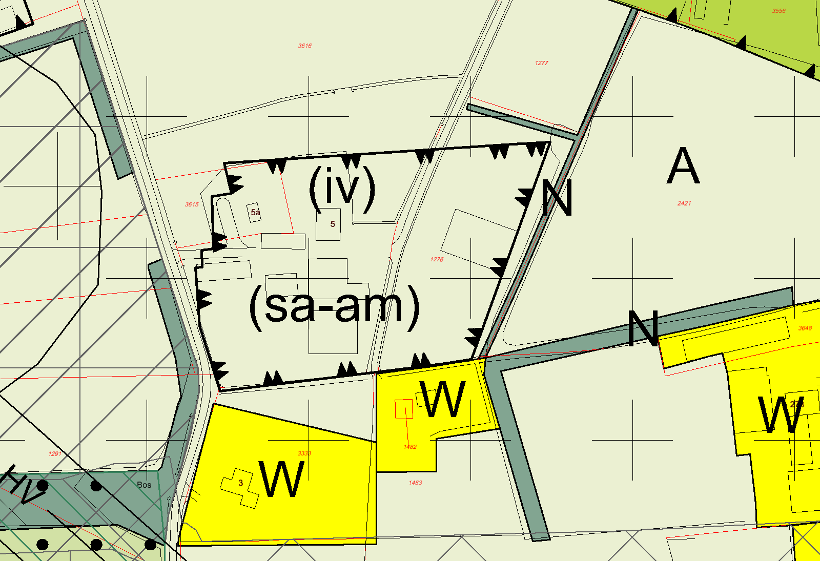
Opmerking gemeente:
Akkoord

_{Veldwijkweg 5}

Voor aanpassing | Na aanpassing
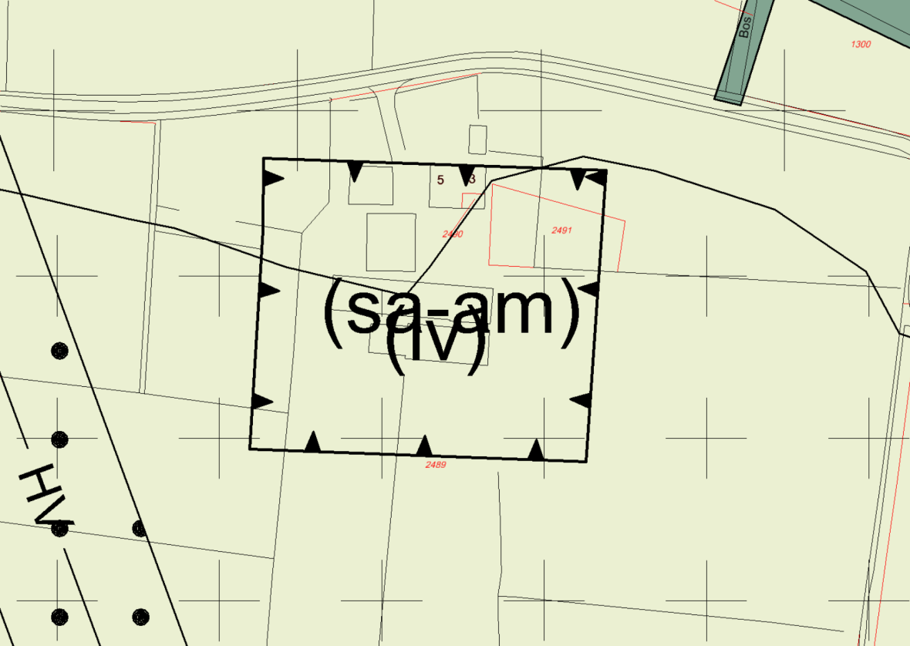 | 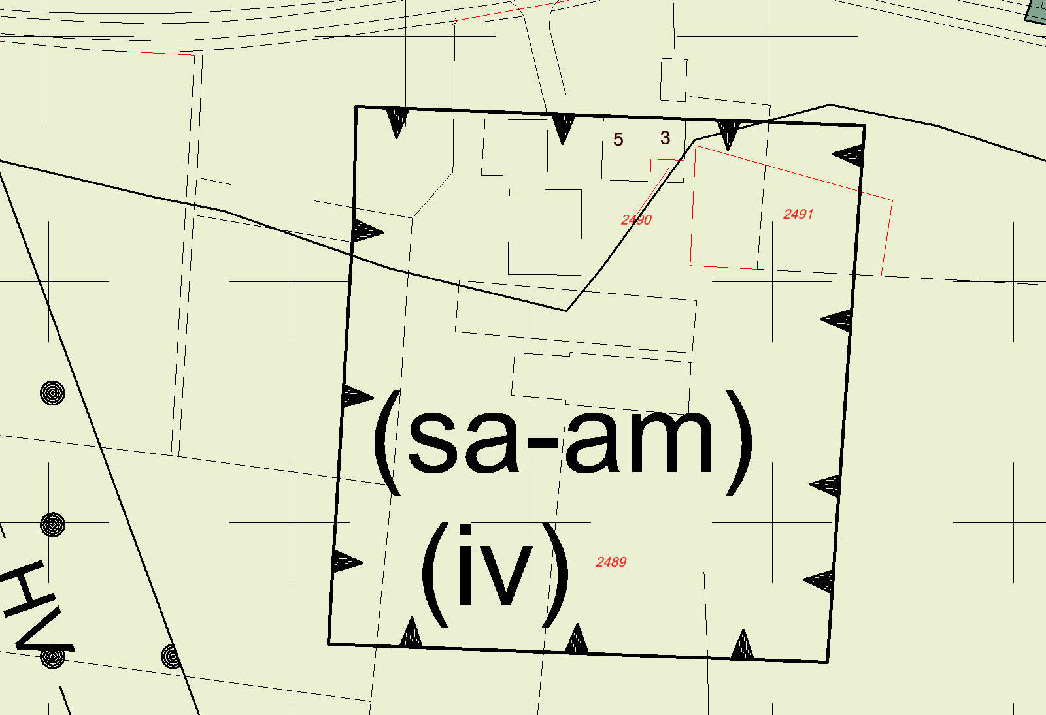
Opmerking gemeente:
Akkoord

_{Huddingeweg 3-5}

Voor aanpassing | Na aanpassing
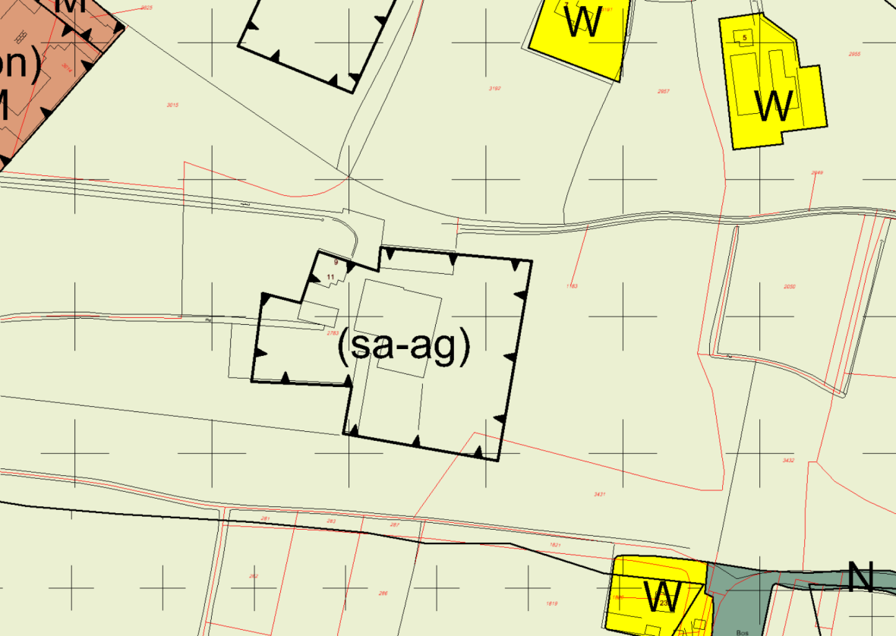 | 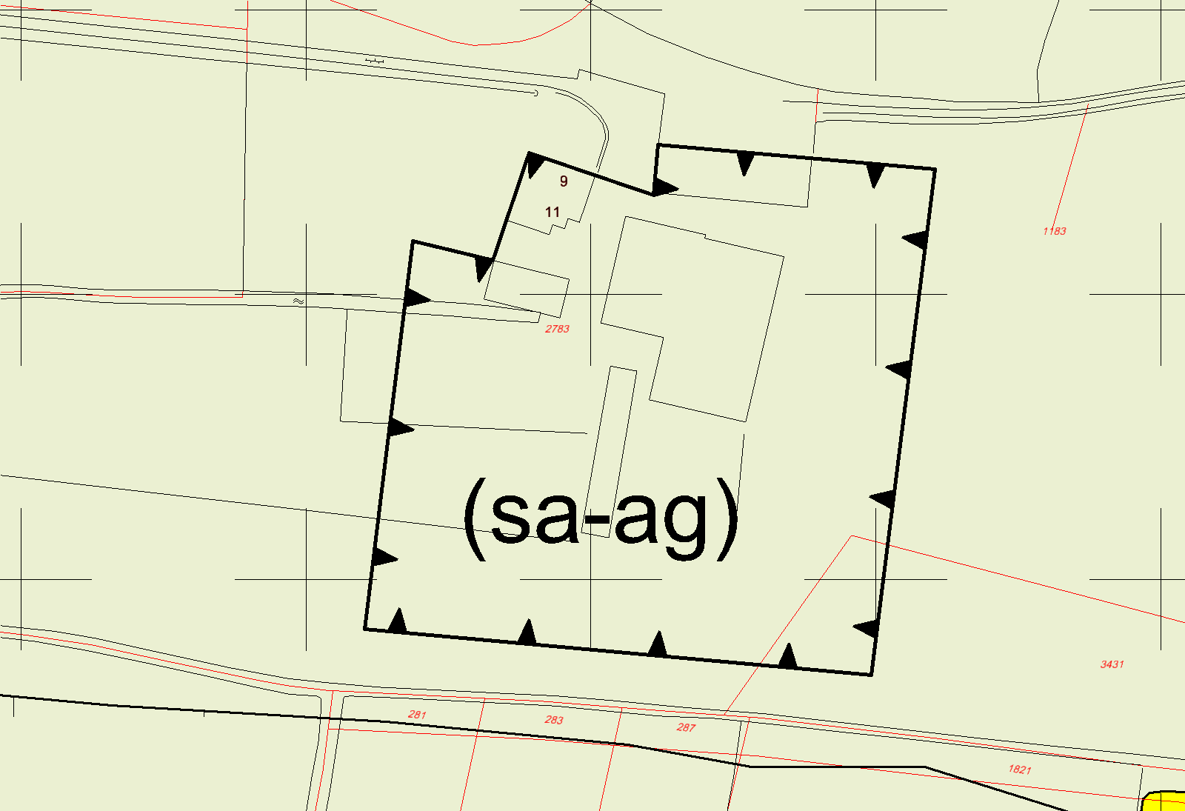
Opmerking gemeente:
Akkoord

_{Huinerschoolweg 9-11}

Voor aanpassing | Na aanpassing
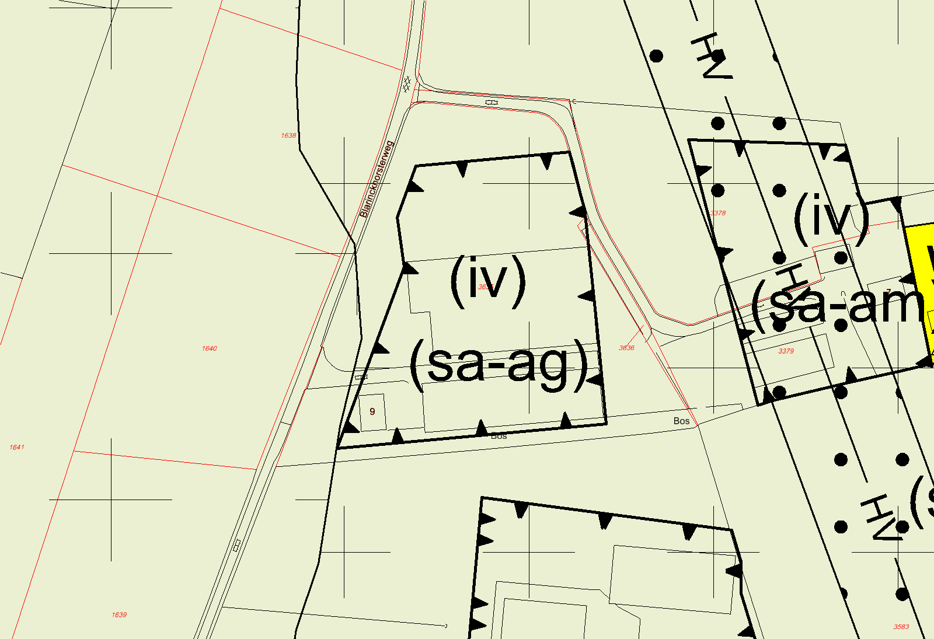 | 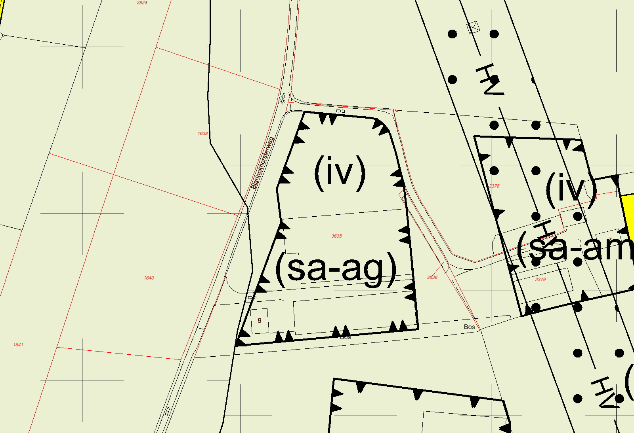
Opmerking gemeente:
Akkoord

_{Blarinckhorsterweg 9}

Voor aanpassing | Na aanpassing
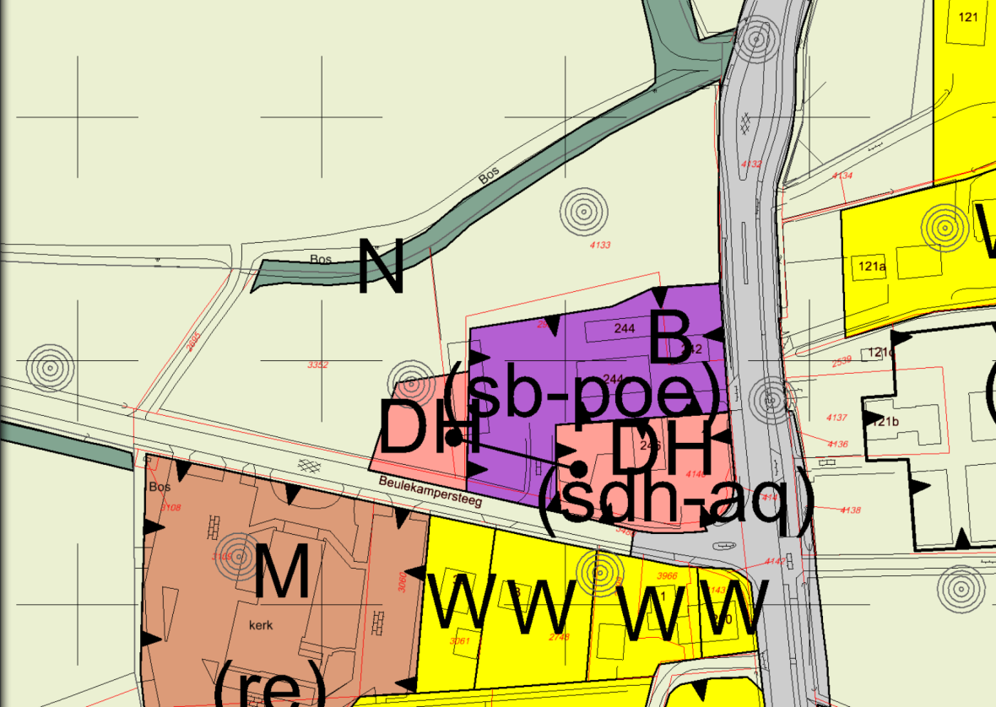 | 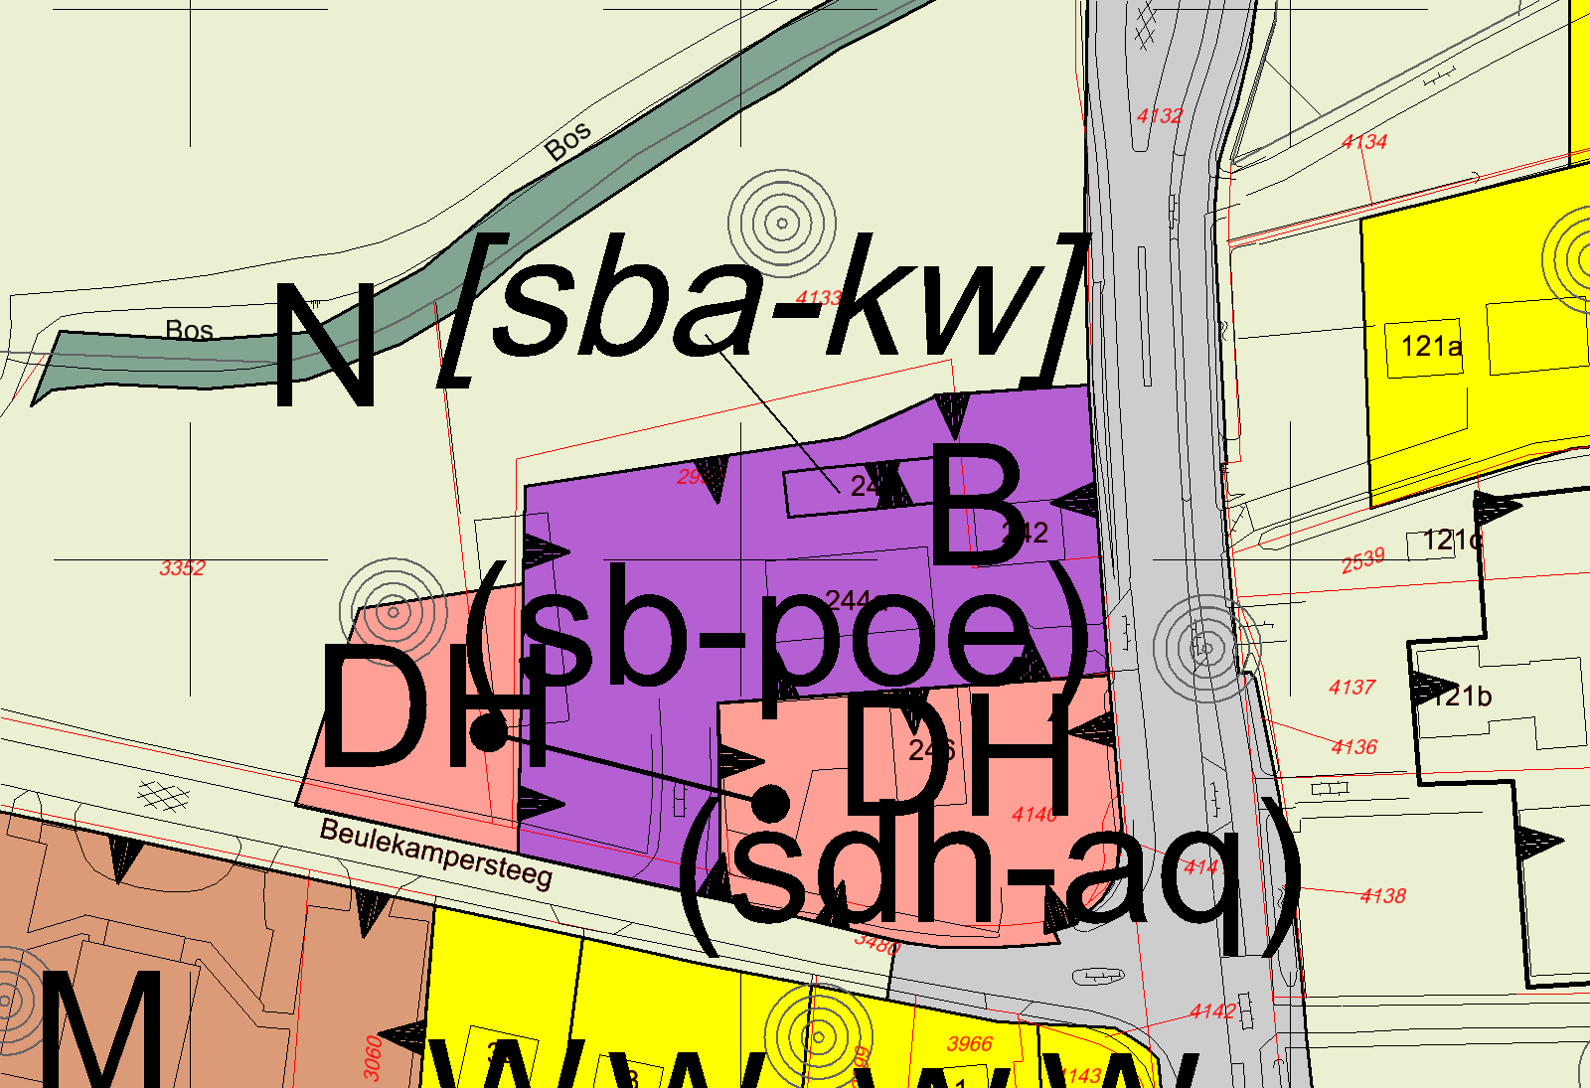
Opmerking gemeente:
Akkoord

_{Voorthuizerstraat 242-244}

Voor aanpassing | Na aanpassing
 | 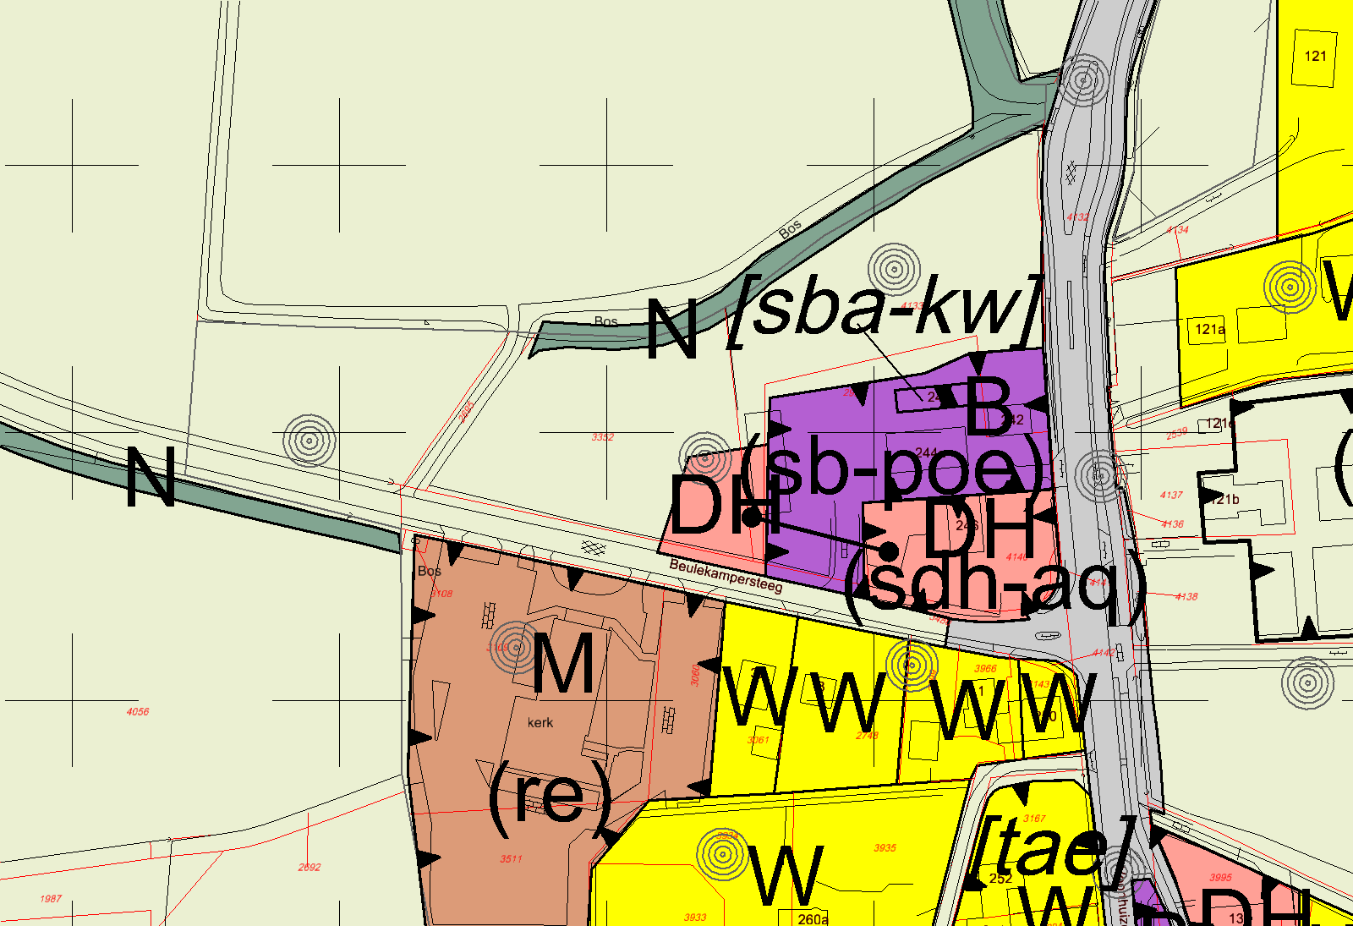
Opmerking gemeente:
Misschien was dit juridisch niet nodig geweest (zie ook voorbeeld Beitelweg, wat Rosalie daar aangaf), pijlverbinding voldoende …? (geldt aanduiding dan automatisch ook op linker deel?)

_{Voorthuizerstraat 246}
_{BHA: Aangepast.}

Voor aanpassing | Na aanpassing
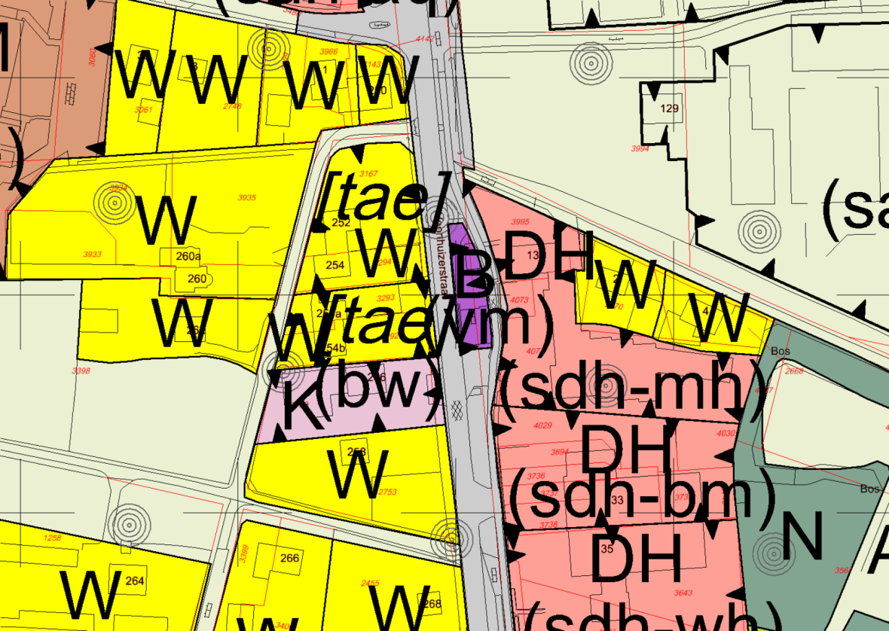 | 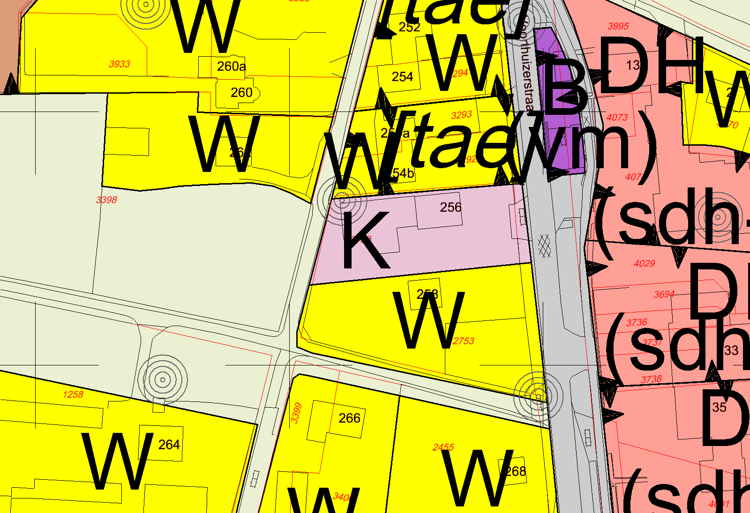
Opmerking gemeente:
Akkoord

_{Voorthuizerstraat 256}

Voor aanpassing | Na aanpassing
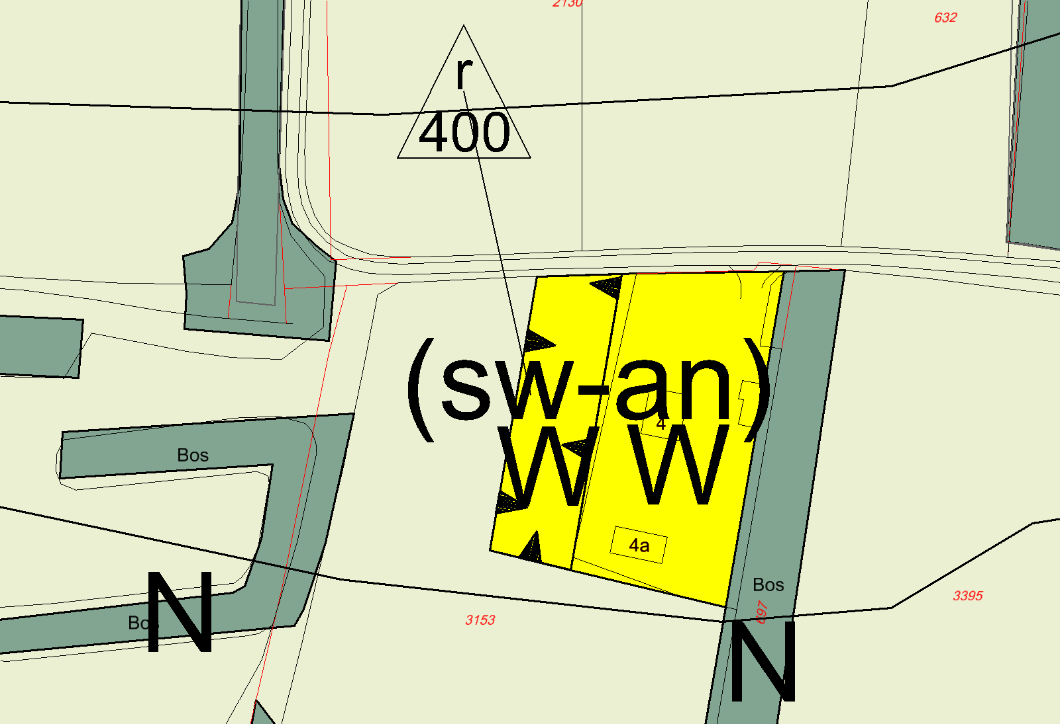 | 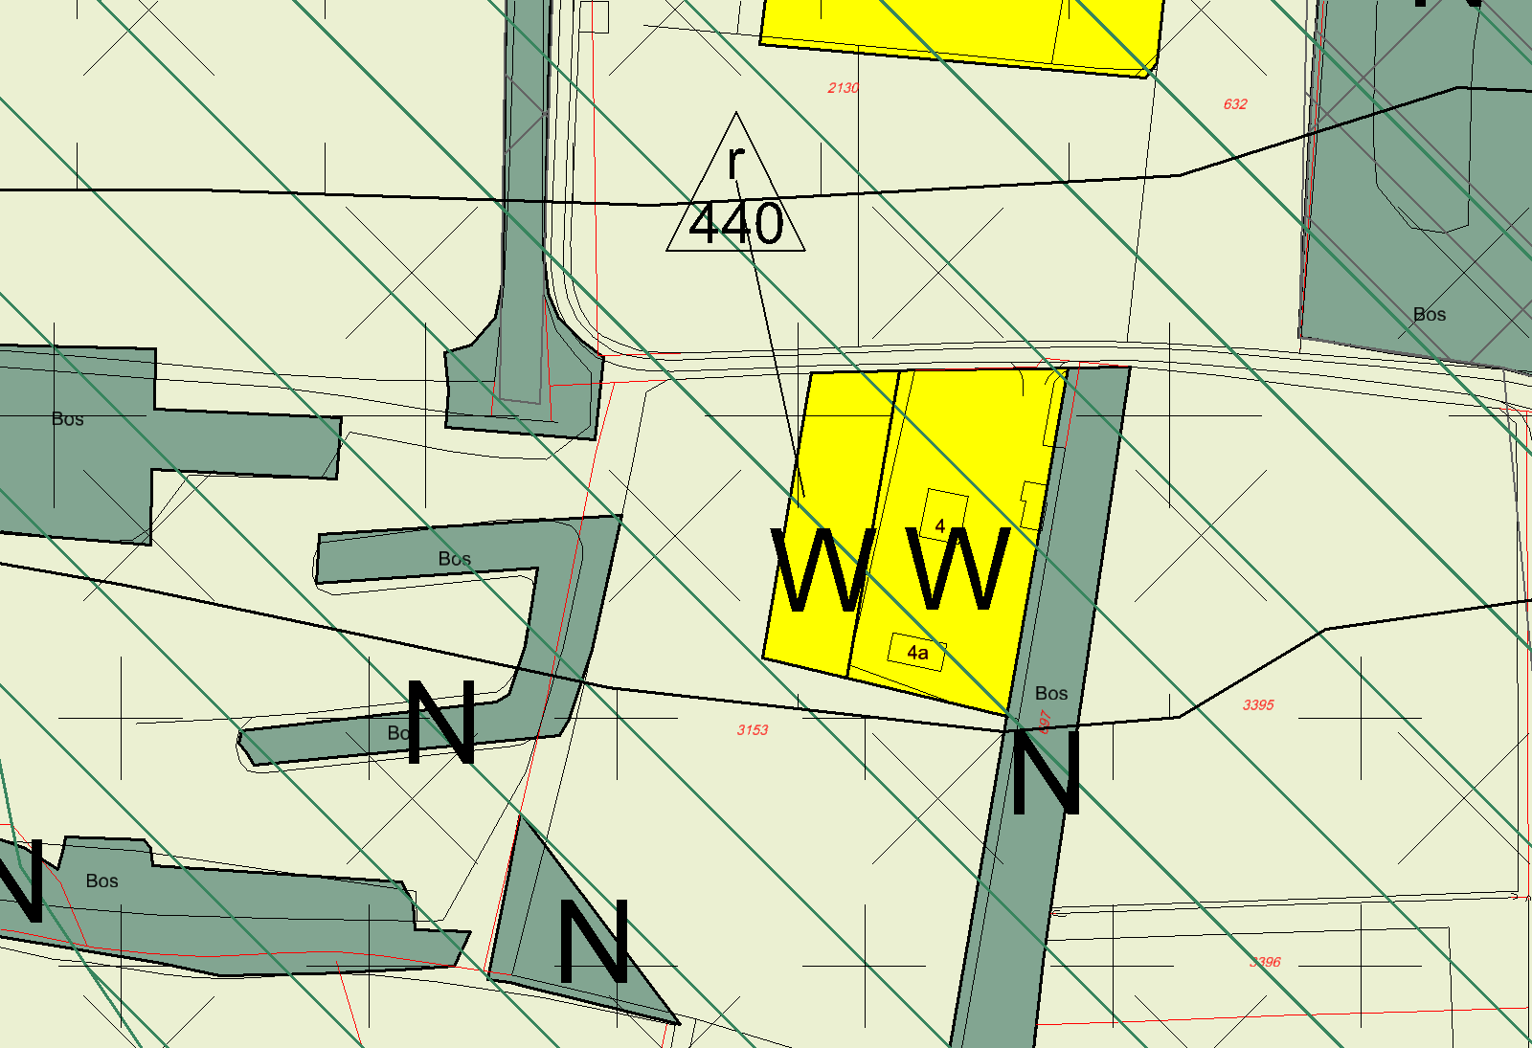
Opmerking gemeente:
r = inhoud neem ik aan? Akkoord

_{Poolserondweg 4}
BHA: ‘r’ staat voor een symbool, zie PRABPK2012, blz. 16-18
Voor aanpassing | Na aanpassing
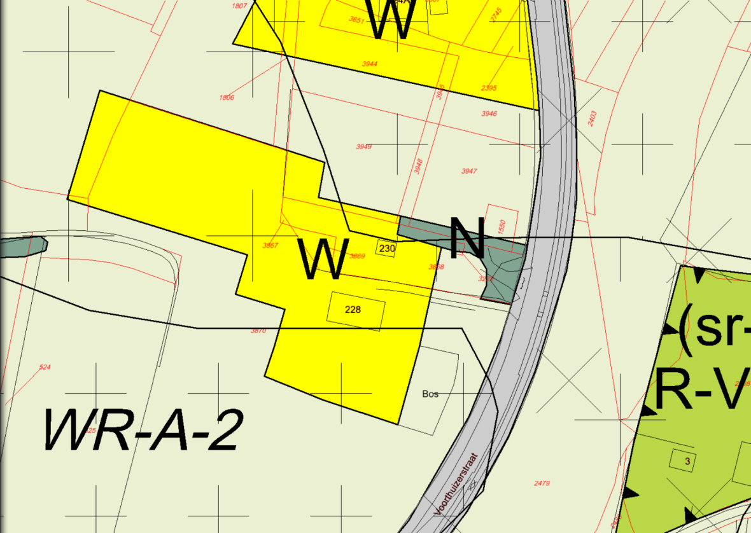 | 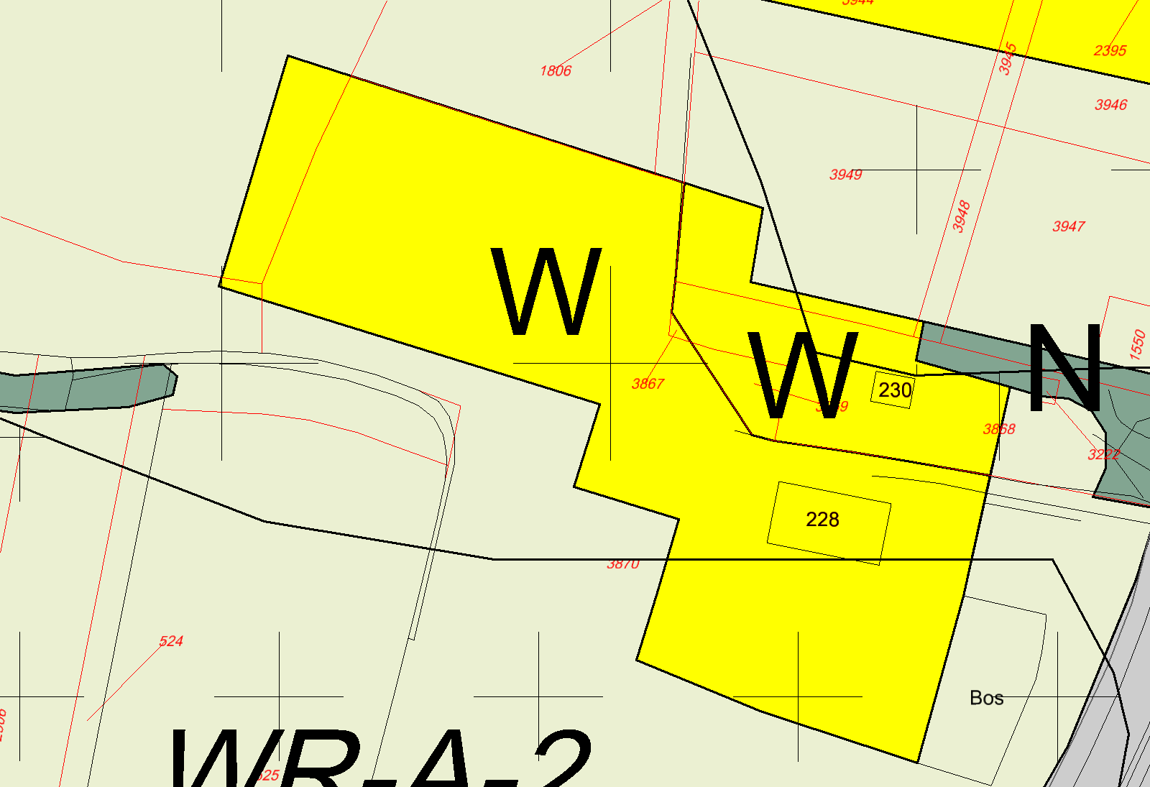
Opmerking gemeente:
Akkoord

_{Voorthuizerstraat 230}

Voor aanpassing | Na aanpassing
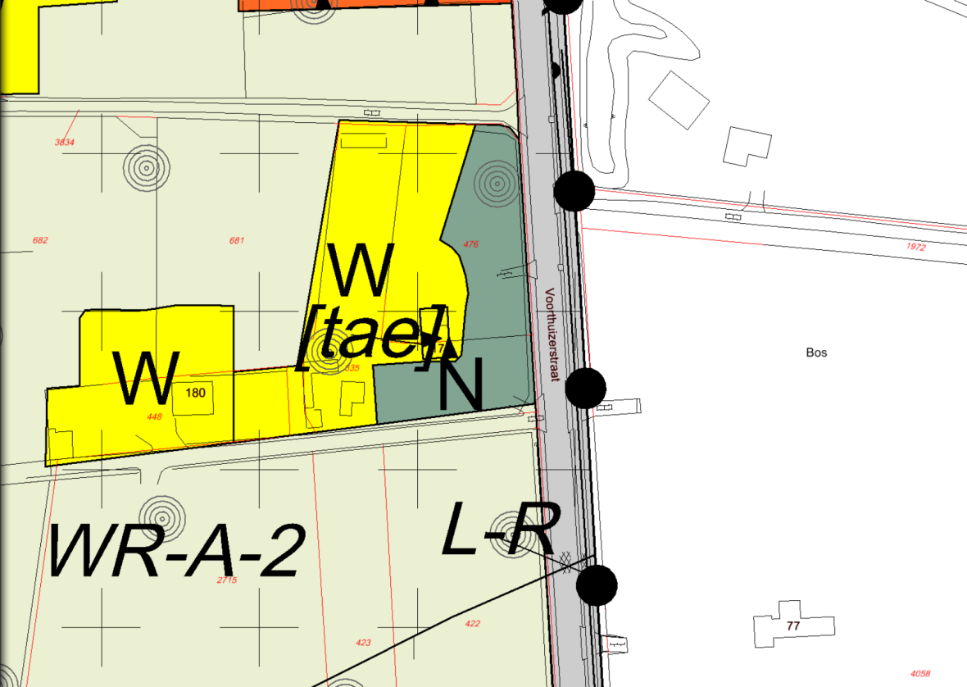 | 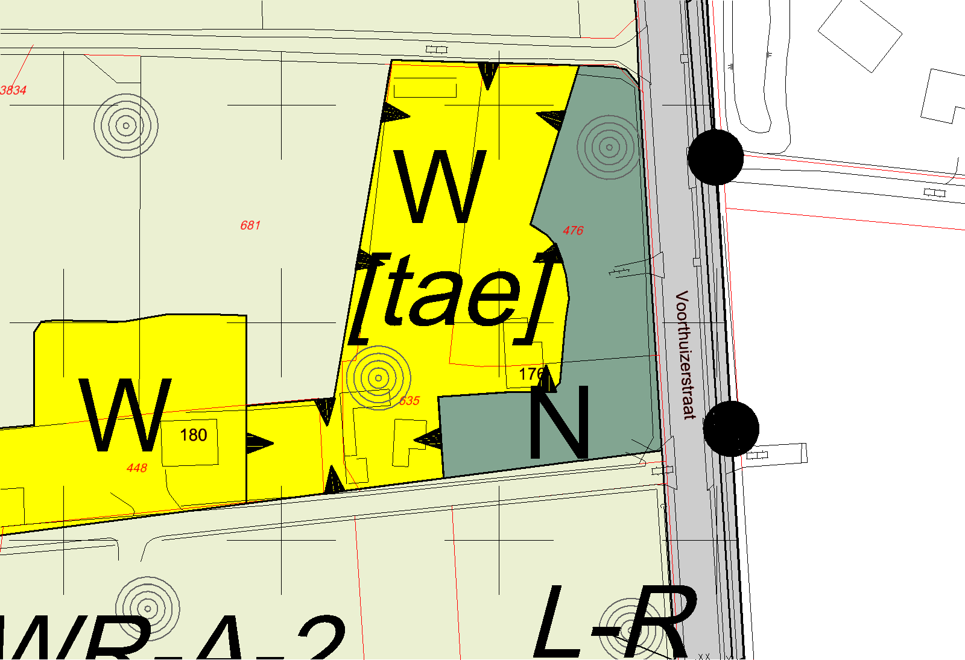
Opmerking gemeente:
Akkoord
De aanduiding twee aan een ligt nu algemeen in het hele plan op het gehele vlak van het bouwperceel ipv omkadert?

_{Voorthuizerstraat 178}
_{BHA: Dit blijft zo.}

Voor aanpassing | Na aanpassing
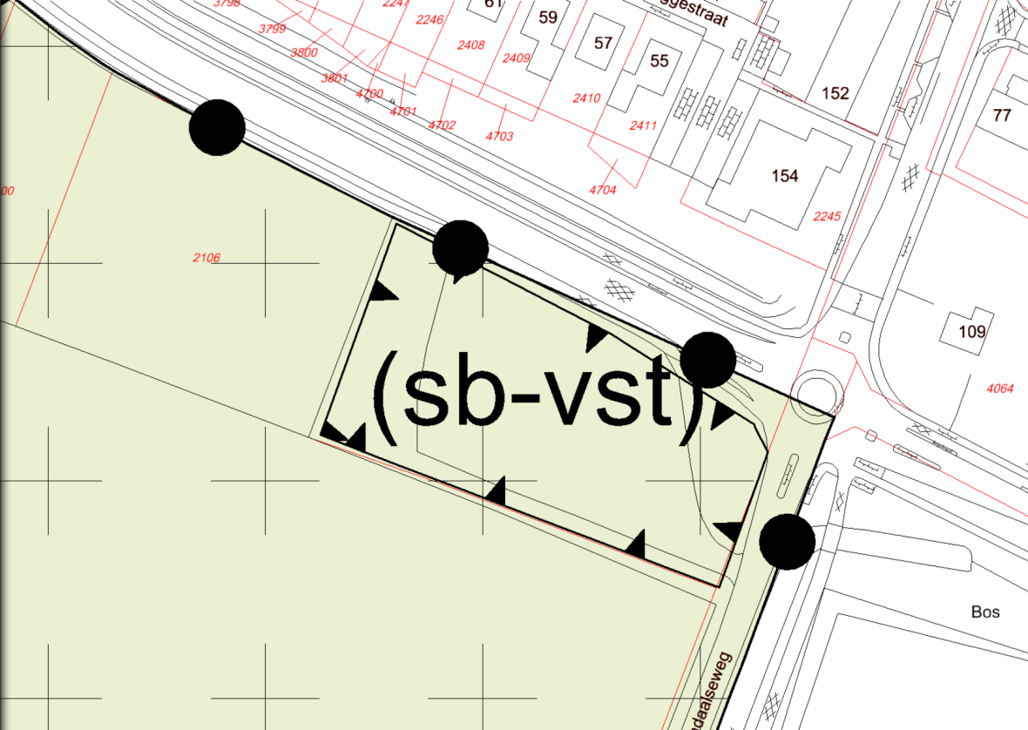 | 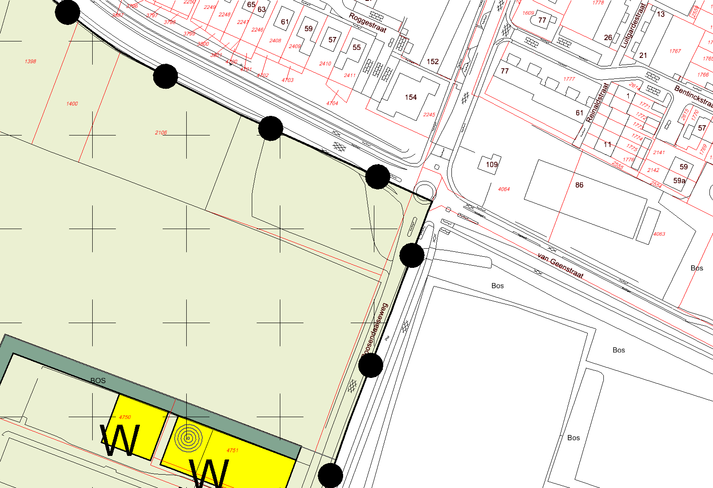
Opmerking gemeente:
Akkoord

Hoek Van Geenstraat/Roosendaalseweg

Voor aanpassing | Na aanpassing
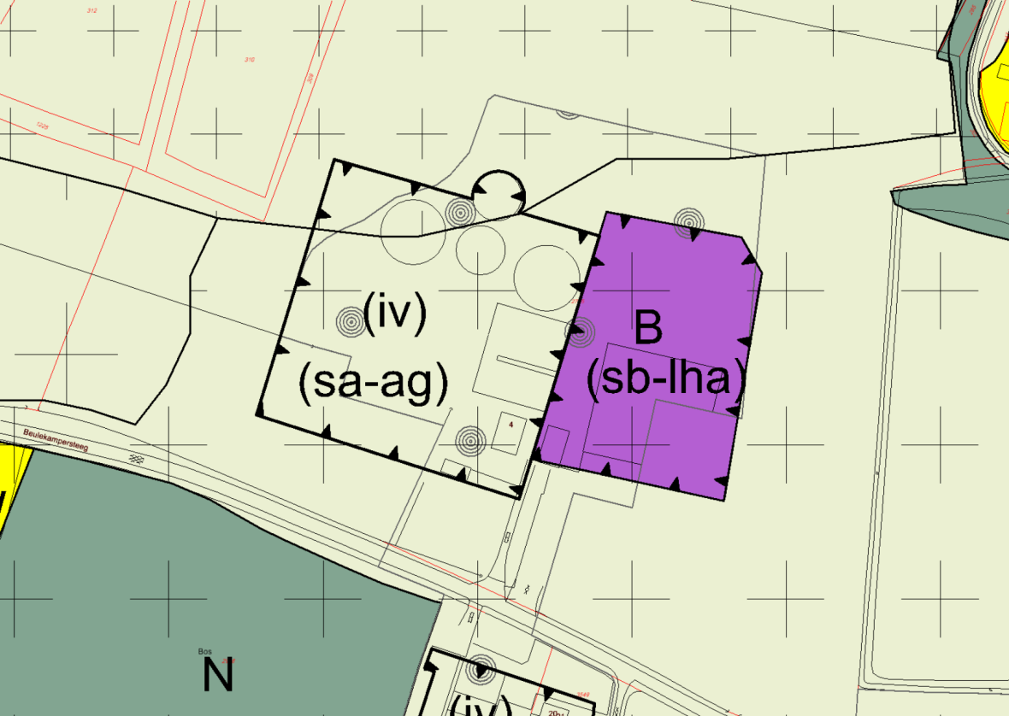 | 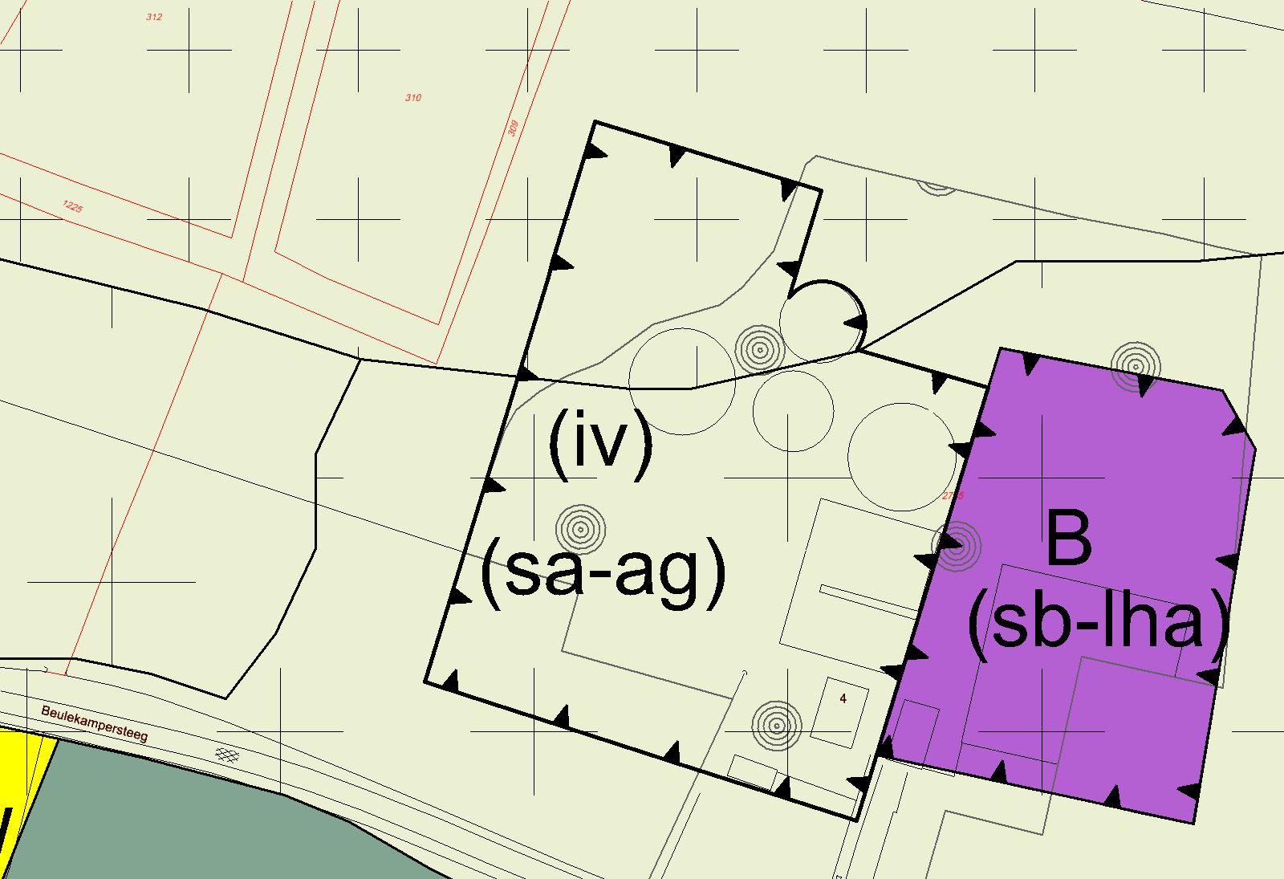
Opmerking gemeente:
Akkoord

_{Beulekampersteeg 4}

Voor aanpassing | Na aanpassing
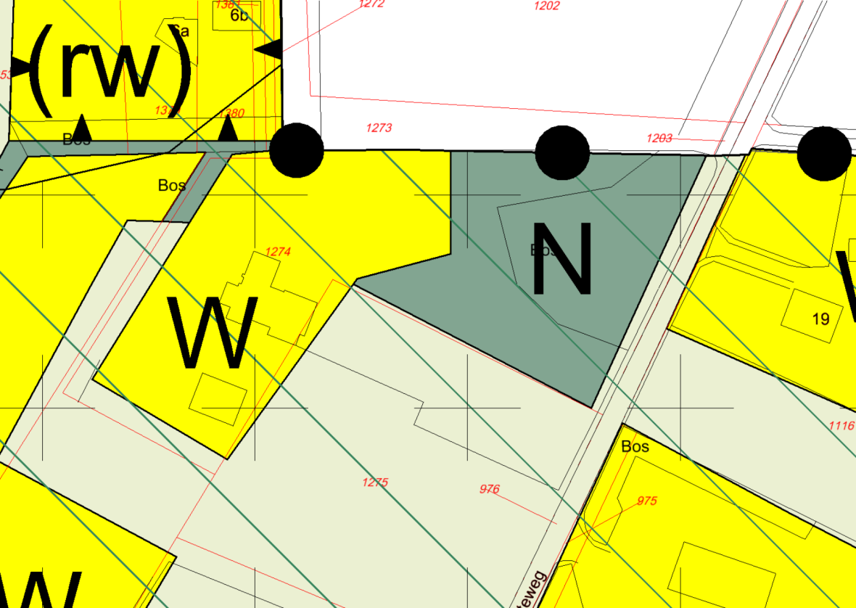 | 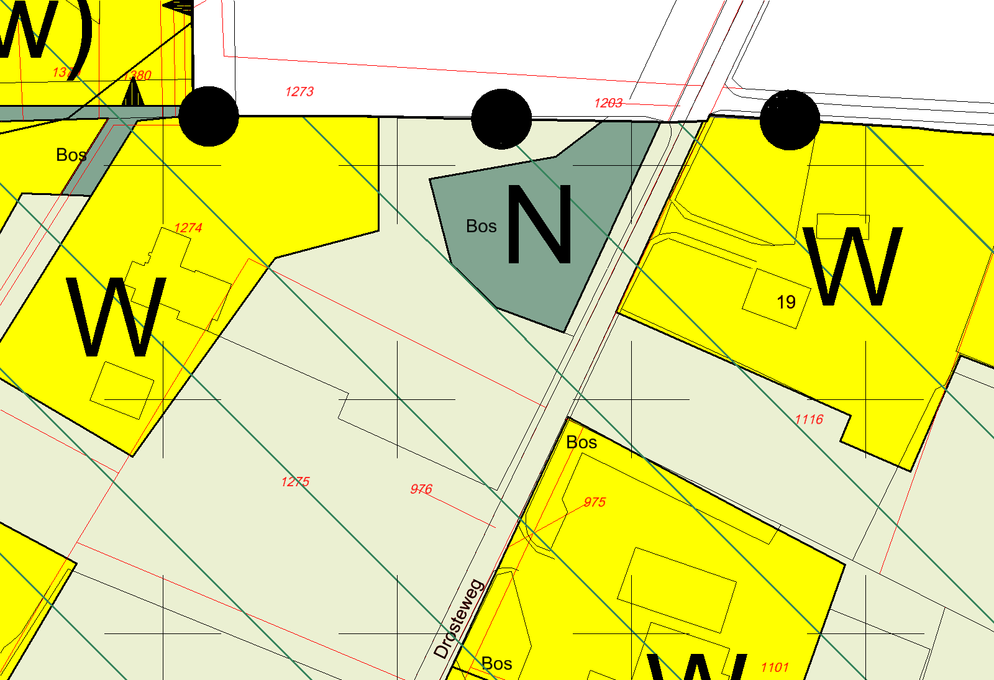
Opmerking gemeente:
Akkoord

_{Drosteweg 22}

Voor aanpassing | Na aanpassing
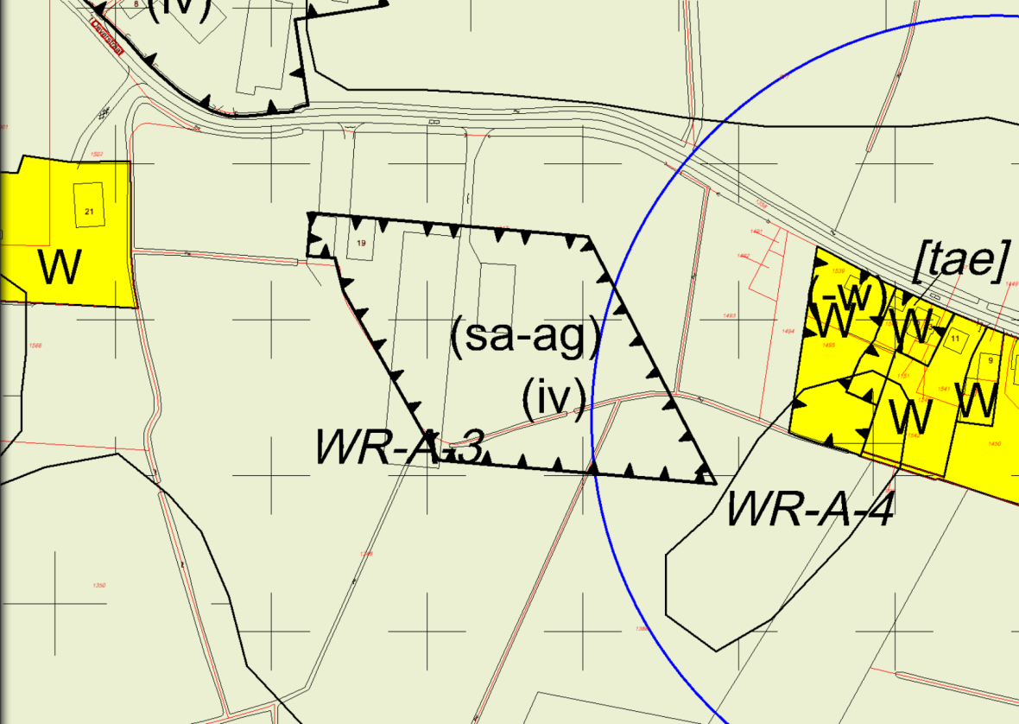 | 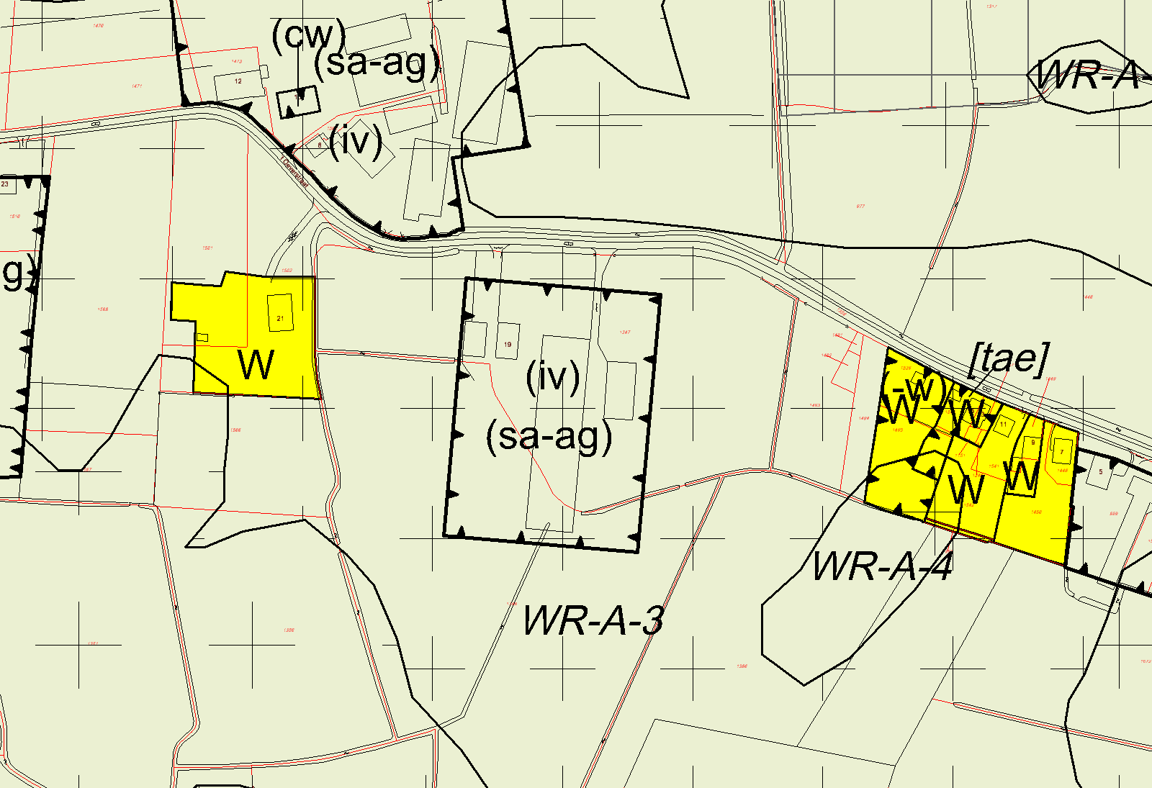
Opmerking gemeente:
Akkoord

_{’t Oeverstraat 19}

Voor aanpassing | Na aanpassing
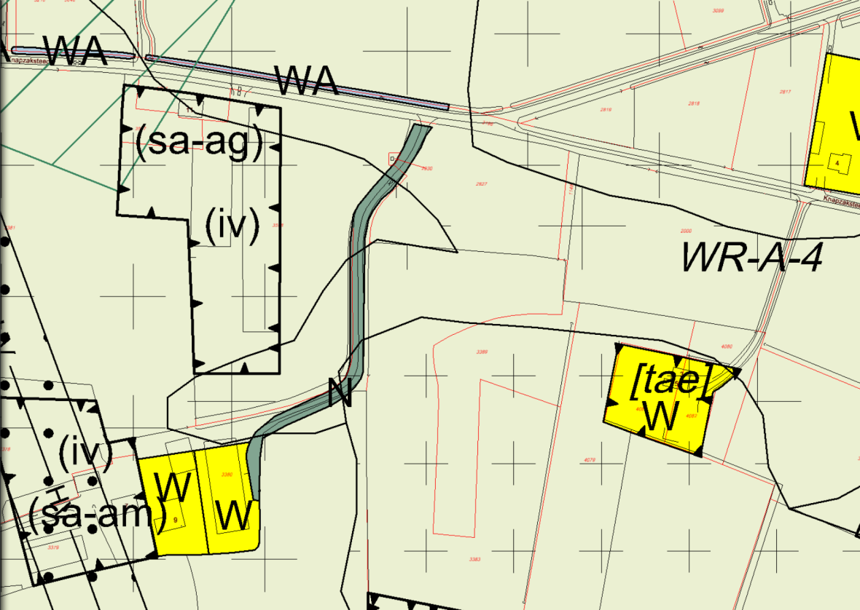 | 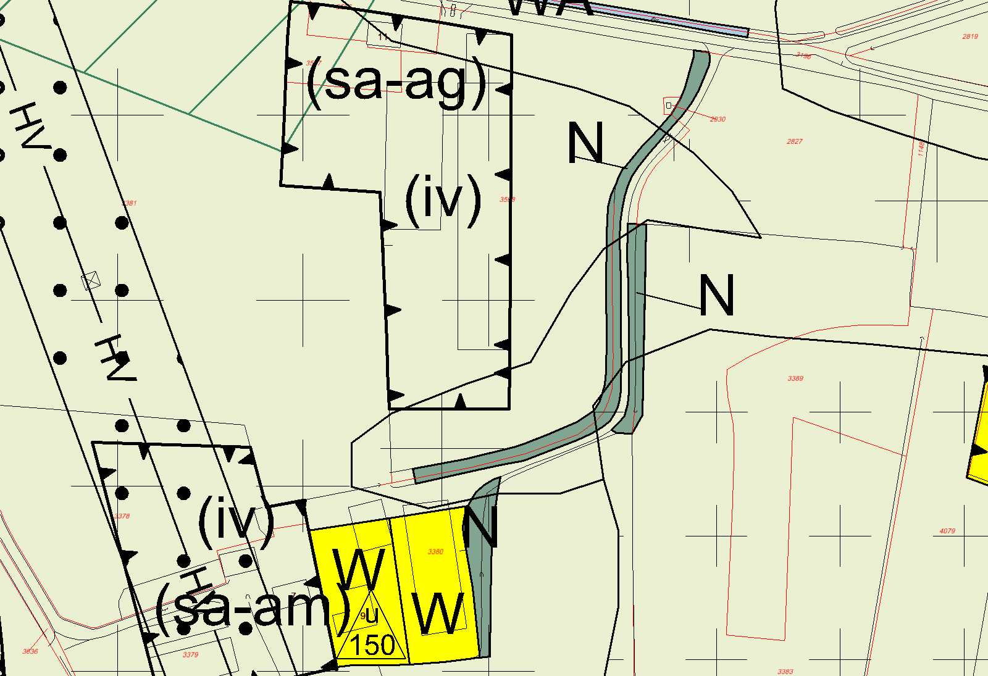
Opmerking gemeente:
Graag ook houtwal direct ten oosten van woonbestemming als natuur bestemmen (kleine strook)

_{Knapzaksteeg 9}
_{BHA: aangepast.}
Voor aanpassing | Na aanpassing
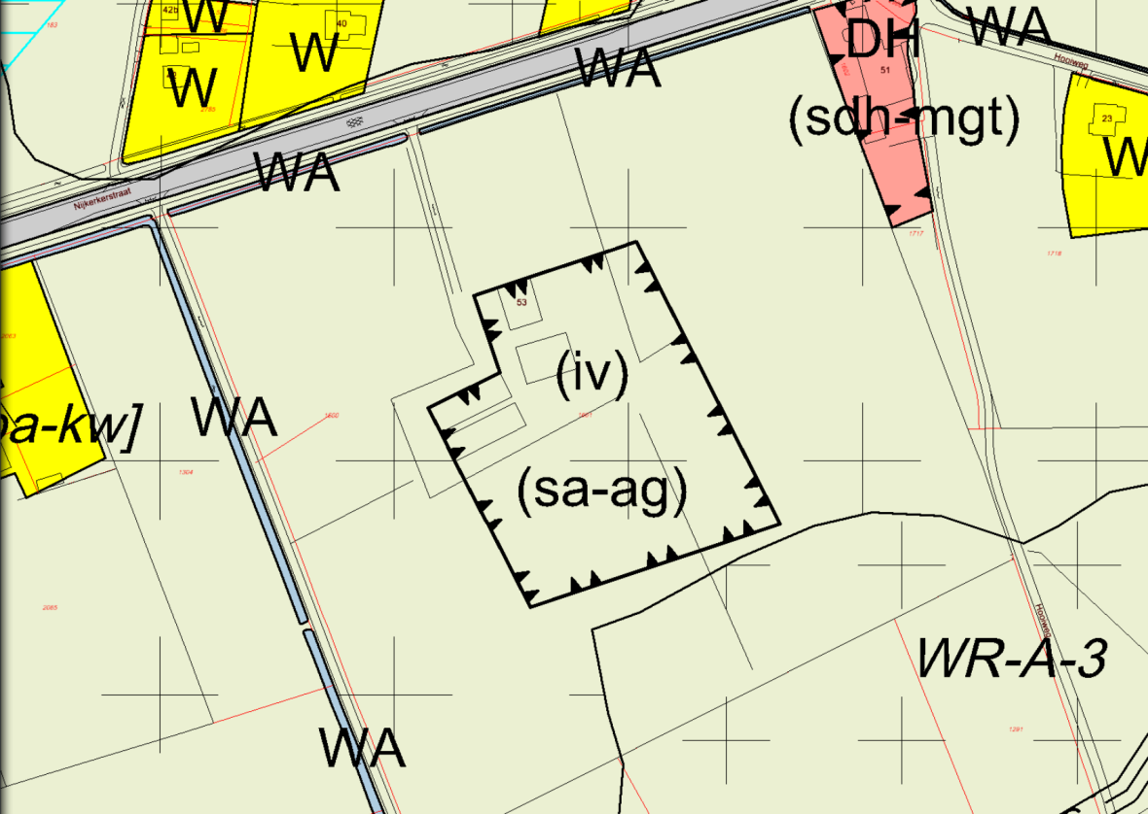 | 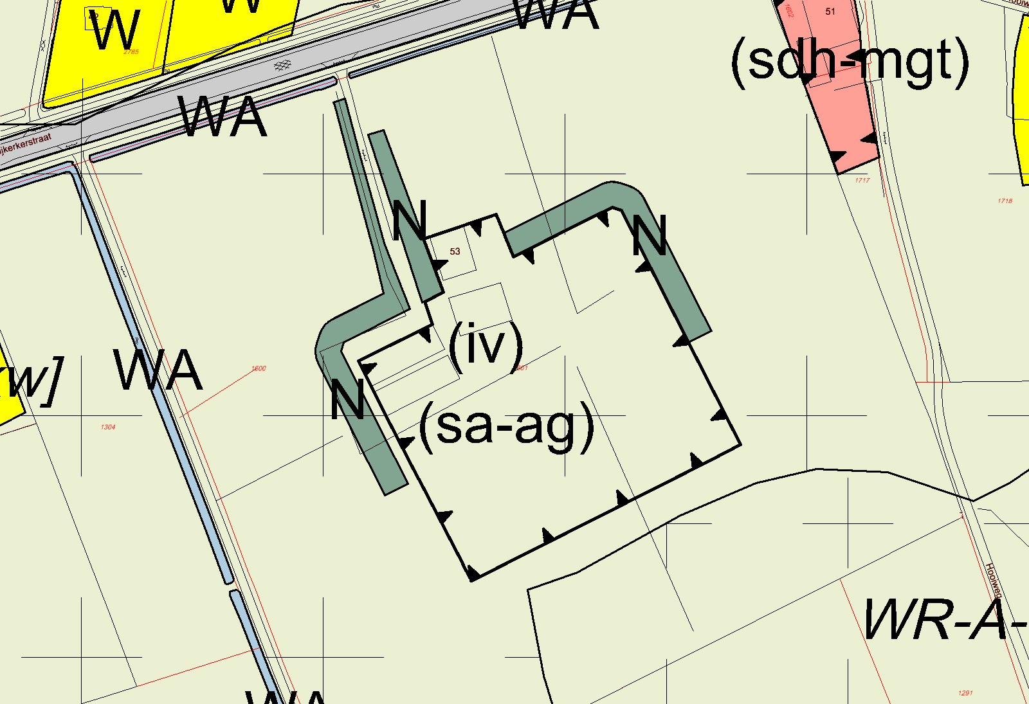
Opmerking gemeente:
Nu ik het plaatje zo zie kunnen we het bouwvlak aan de noord oost zijde wel tot de natuurbestemming trekken, logischer.
Aan de onderkant is het mooier het bouwvlak recht te trekken denk ik

_{Nijkerkerstraat 53}

Voor aanpassing | Na aanpassing
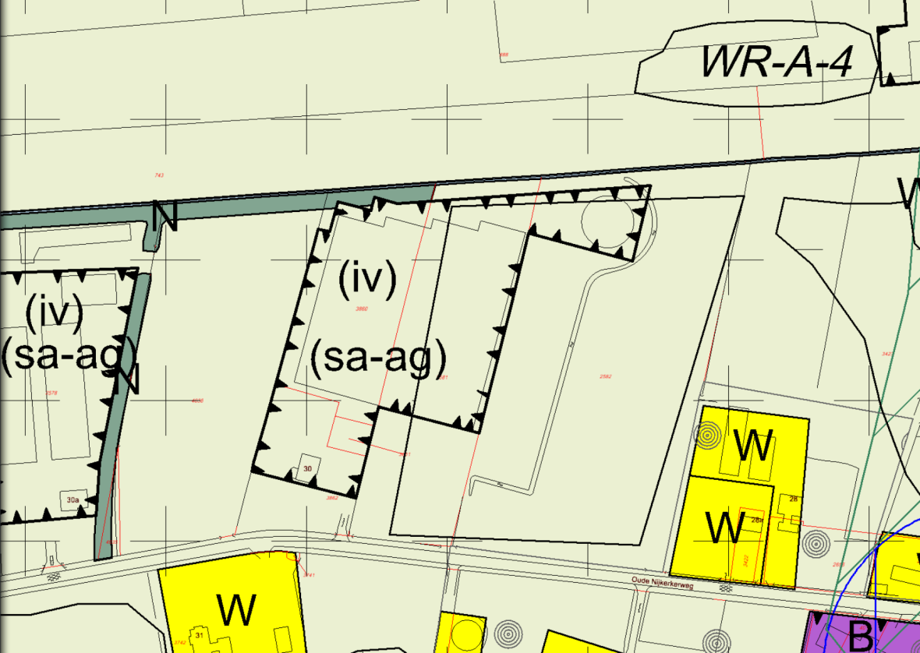 | 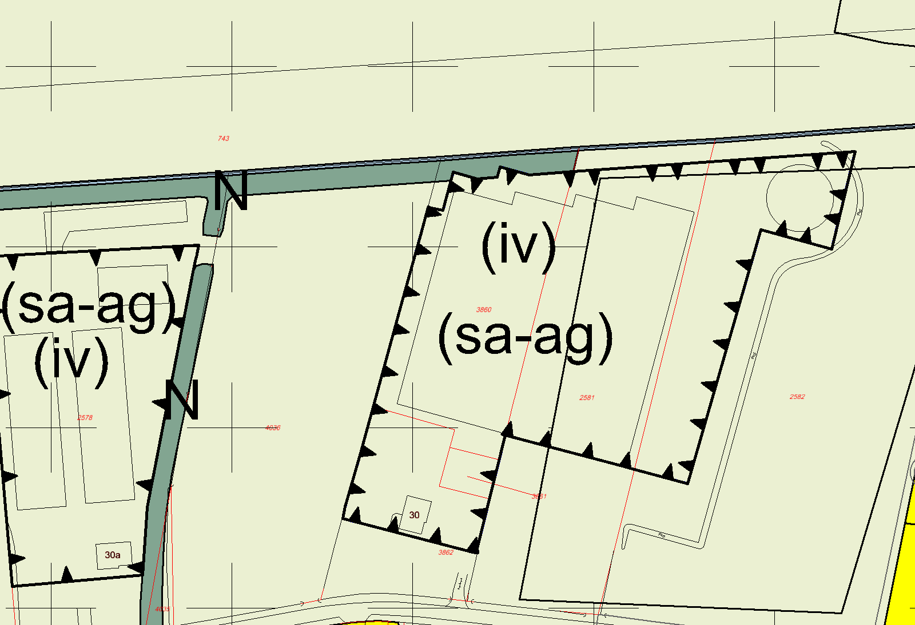
Opmerking gemeente:
Akkoord

_{Oude Nijkerkerweg 30}

Voor aanpassing | Na aanpassing
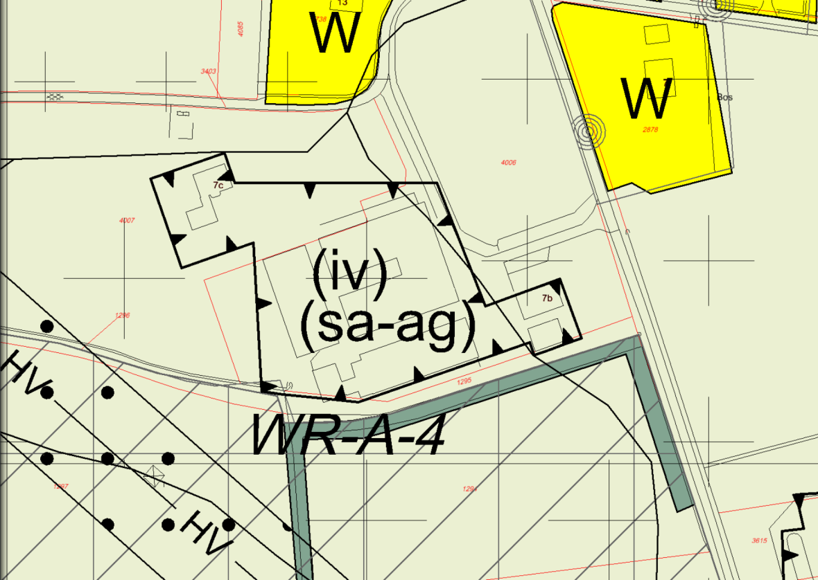 | 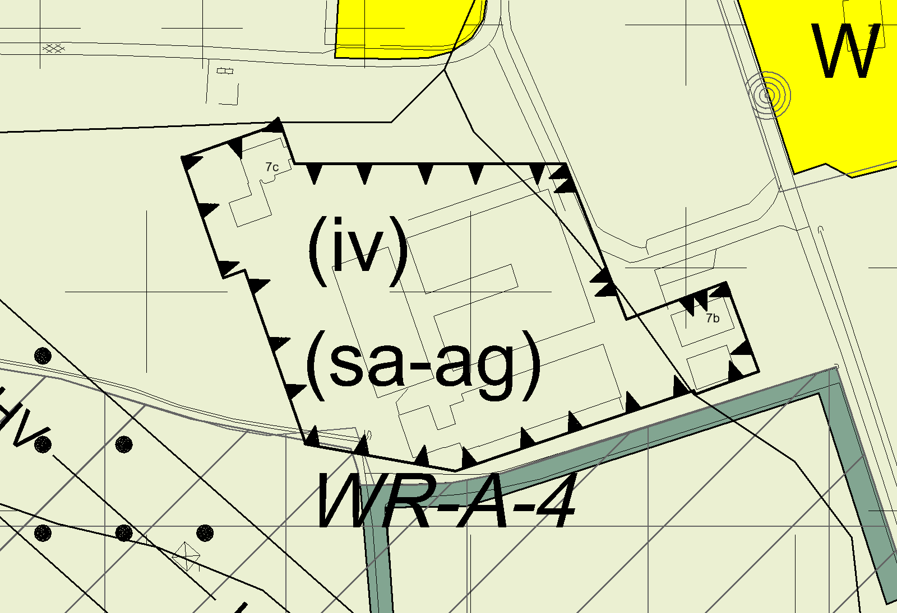
Opmerking gemeente:
Akkoord

_{Veldwijkweg 7-7b}

Voor aanpassing | Na aanpassing
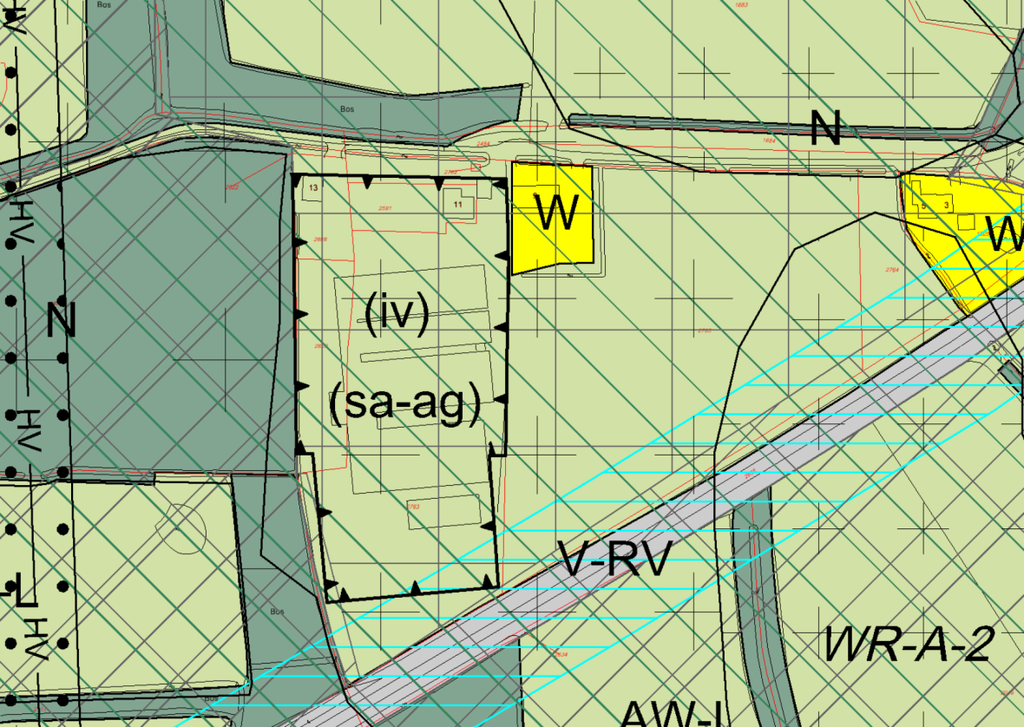 | 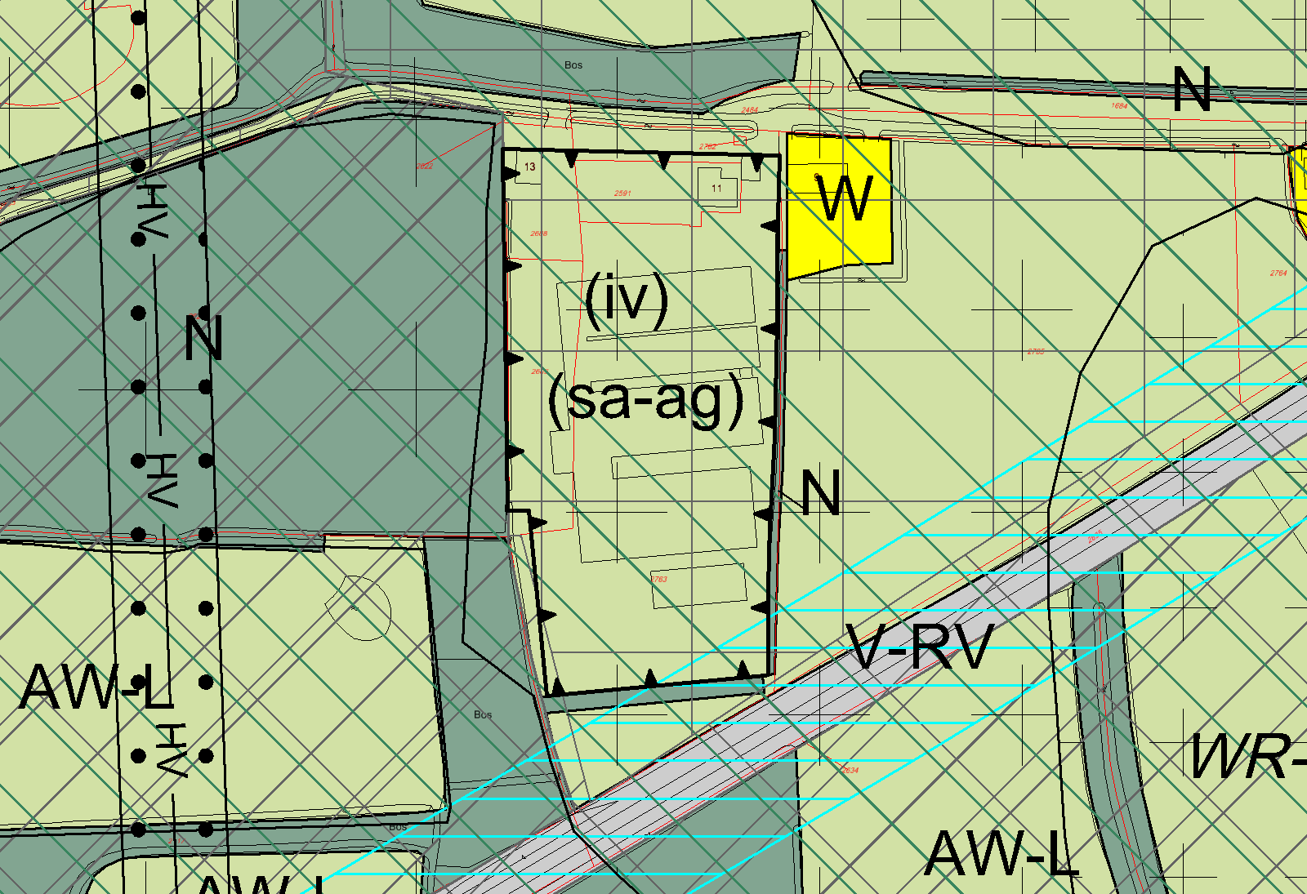
Opmerking gemeente:
Ook graag beukenhaag aan oostzijde als natuur bestemmen, zie eerdere tekening

_{Withagersteeg 9-11}

Voor aanpassing | Na aanpassing
 | 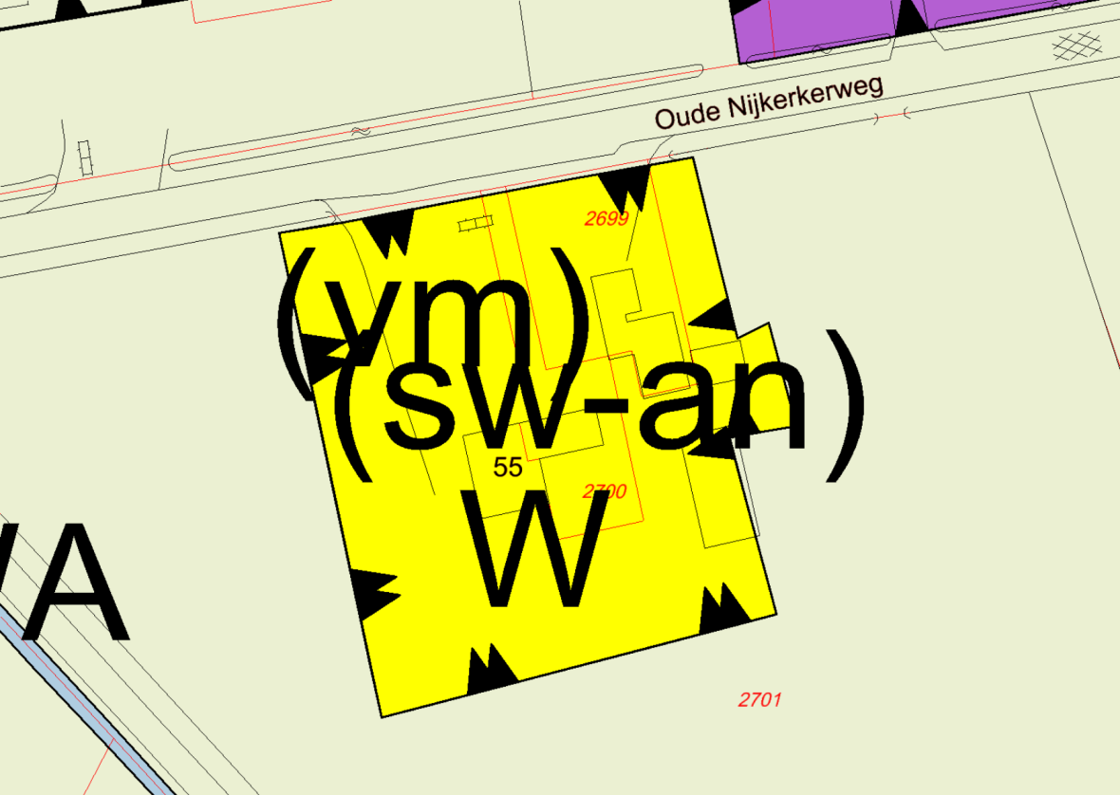
Opmerking gemeente:
oke

_{Oude Nijkerkerweg 55}
BHA: geen aanpassing, aanduidingen staan op de kaart.

Voor aanpassing | Na aanpassing
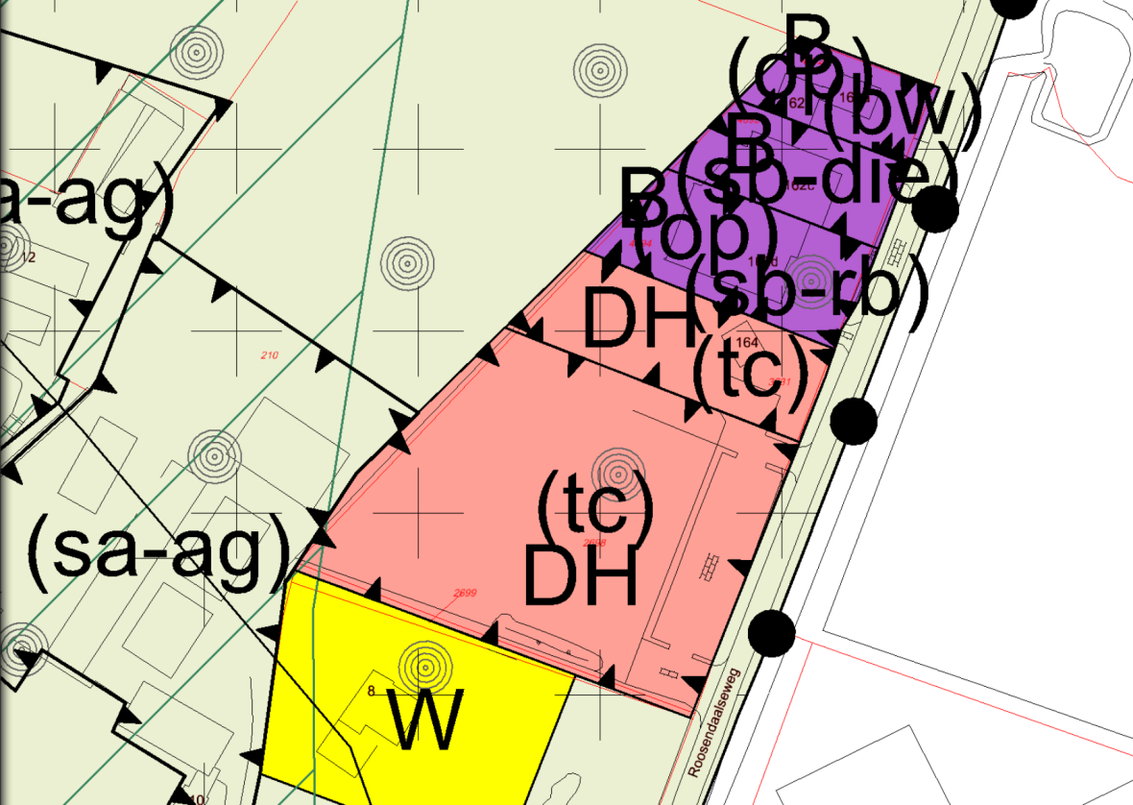 | 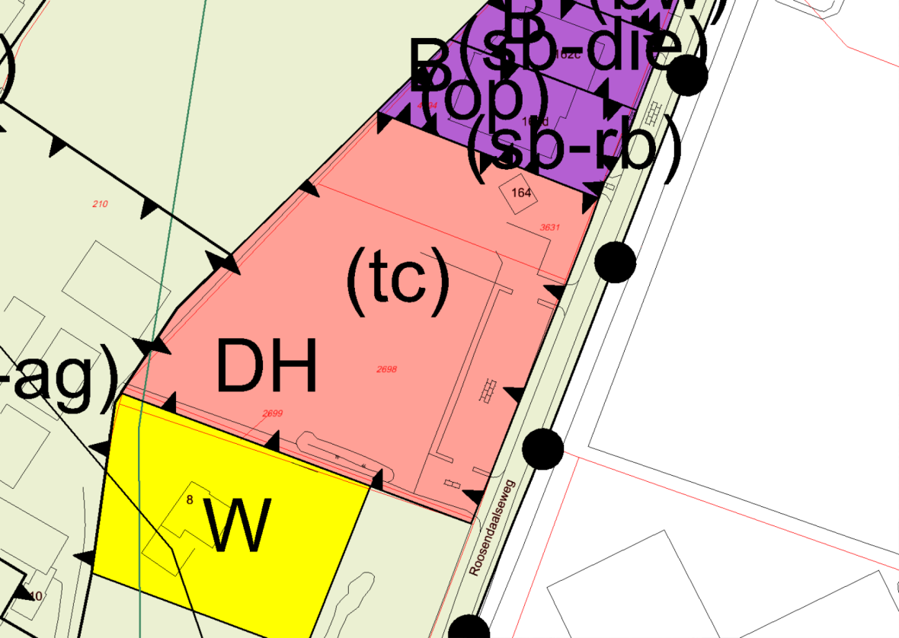
Opmerking gemeente:
Akkoord

_{Roosendaalseweg 164}

Voor aanpassing | Na aanpassing
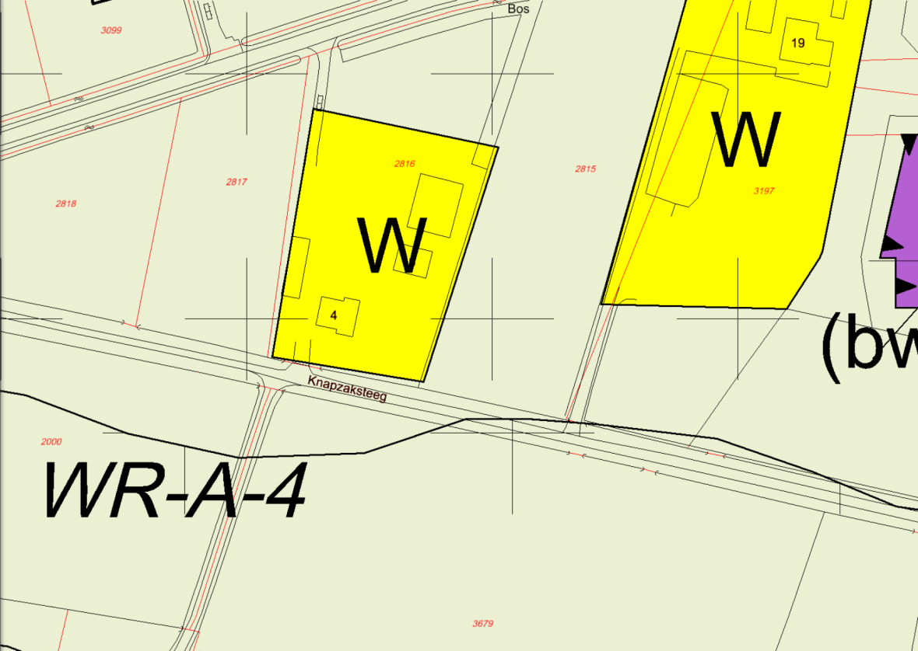 | 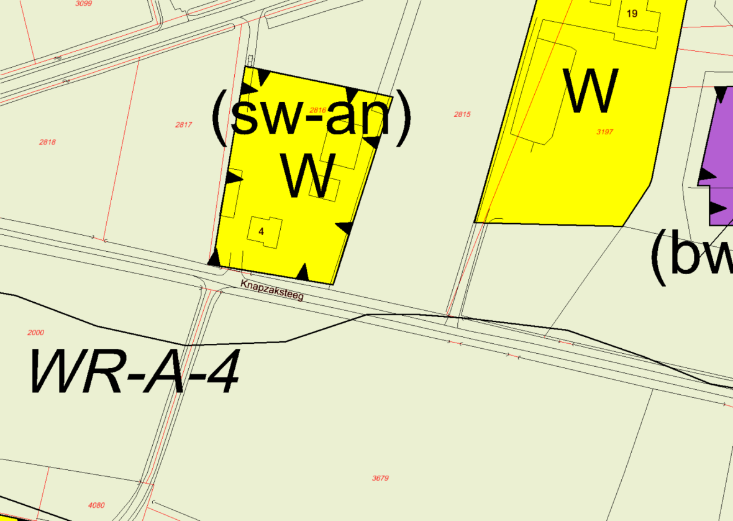
Opmerking gemeente:
Akkoord

_{Knapzaksteeg 4-6}

Voor aanpassing | Na aanpassing
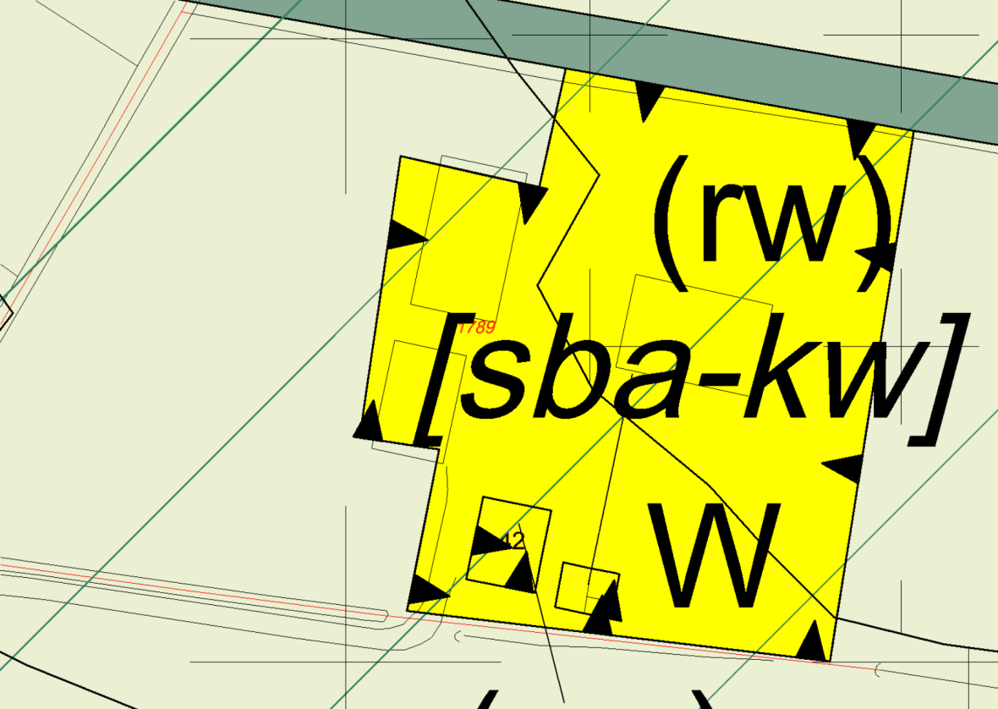 | 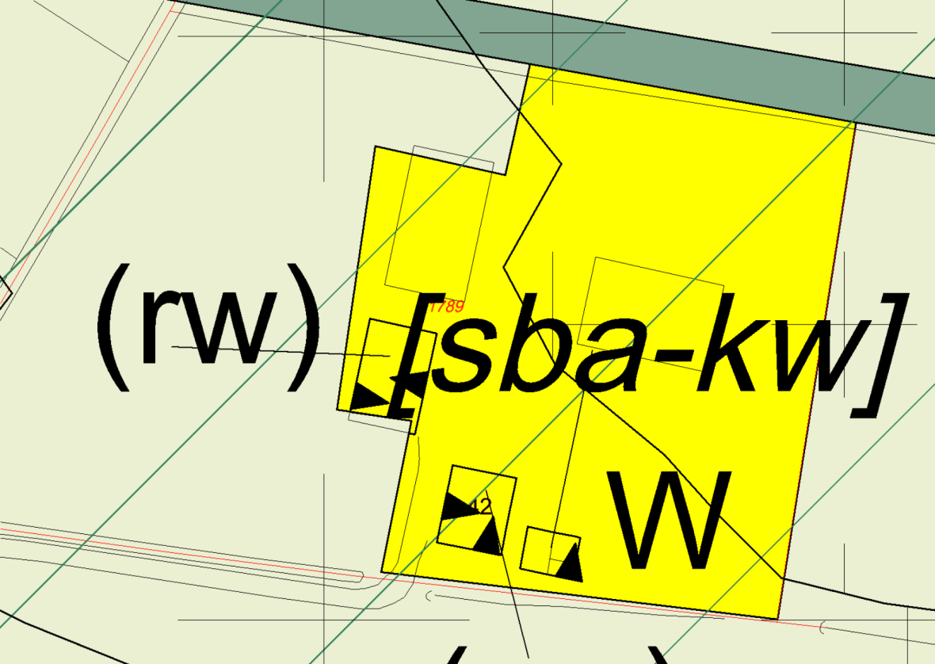
Opmerking gemeente:
Akkoord

_{Stenenkamerseweg 42}

Voor aanpassing | Na aanpassing
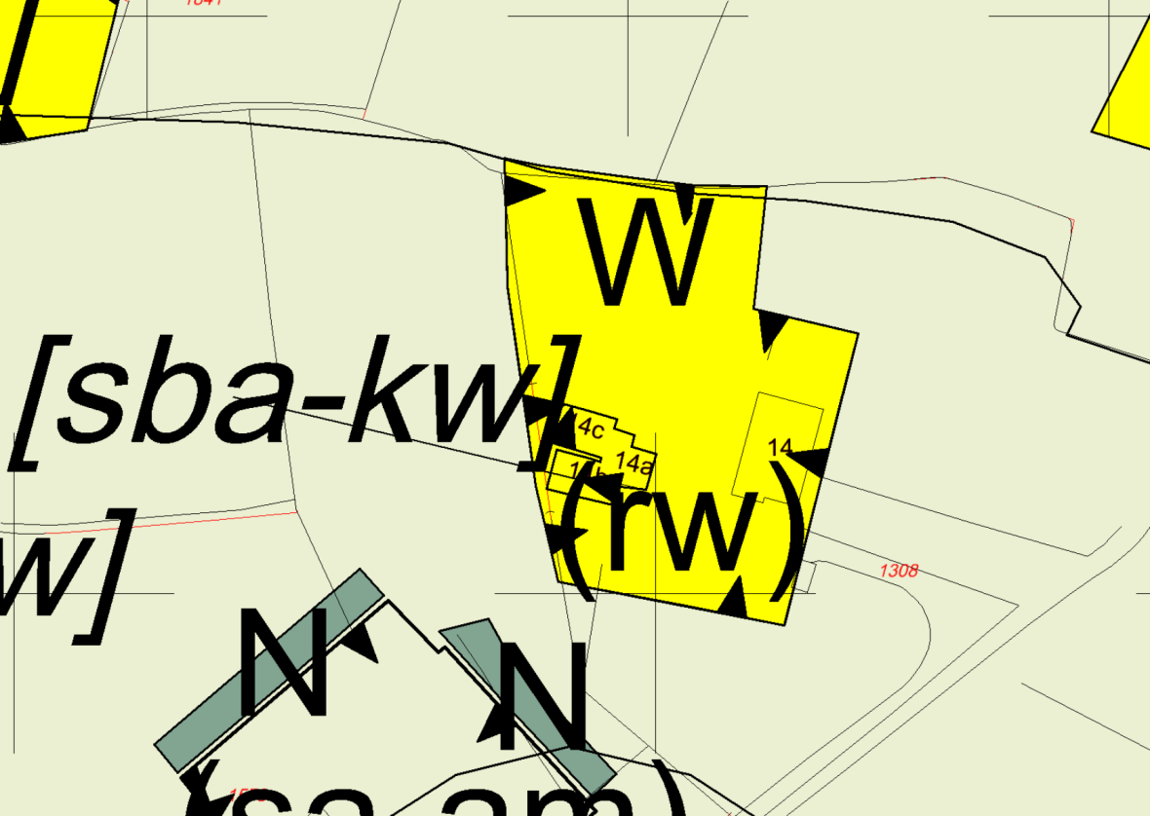 | 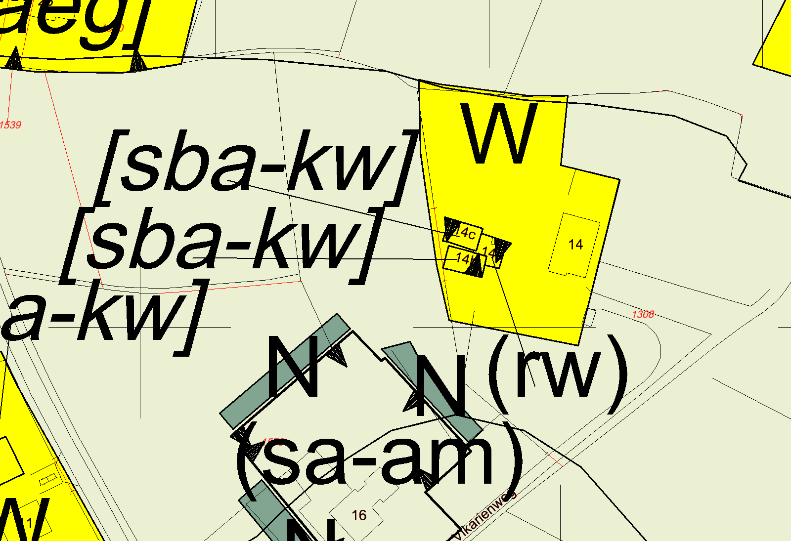
Opmerking gemeente:
Volgens mij liggen er in het geldend plan drie aanduidingen (2x kleine woning en 1x recreatiewoning) en in het nieuwe plan maar 2 !?

_{Vikariënweg 14}
_{BHA: aangepast.}

Voor aanpassing | Na aanpassing
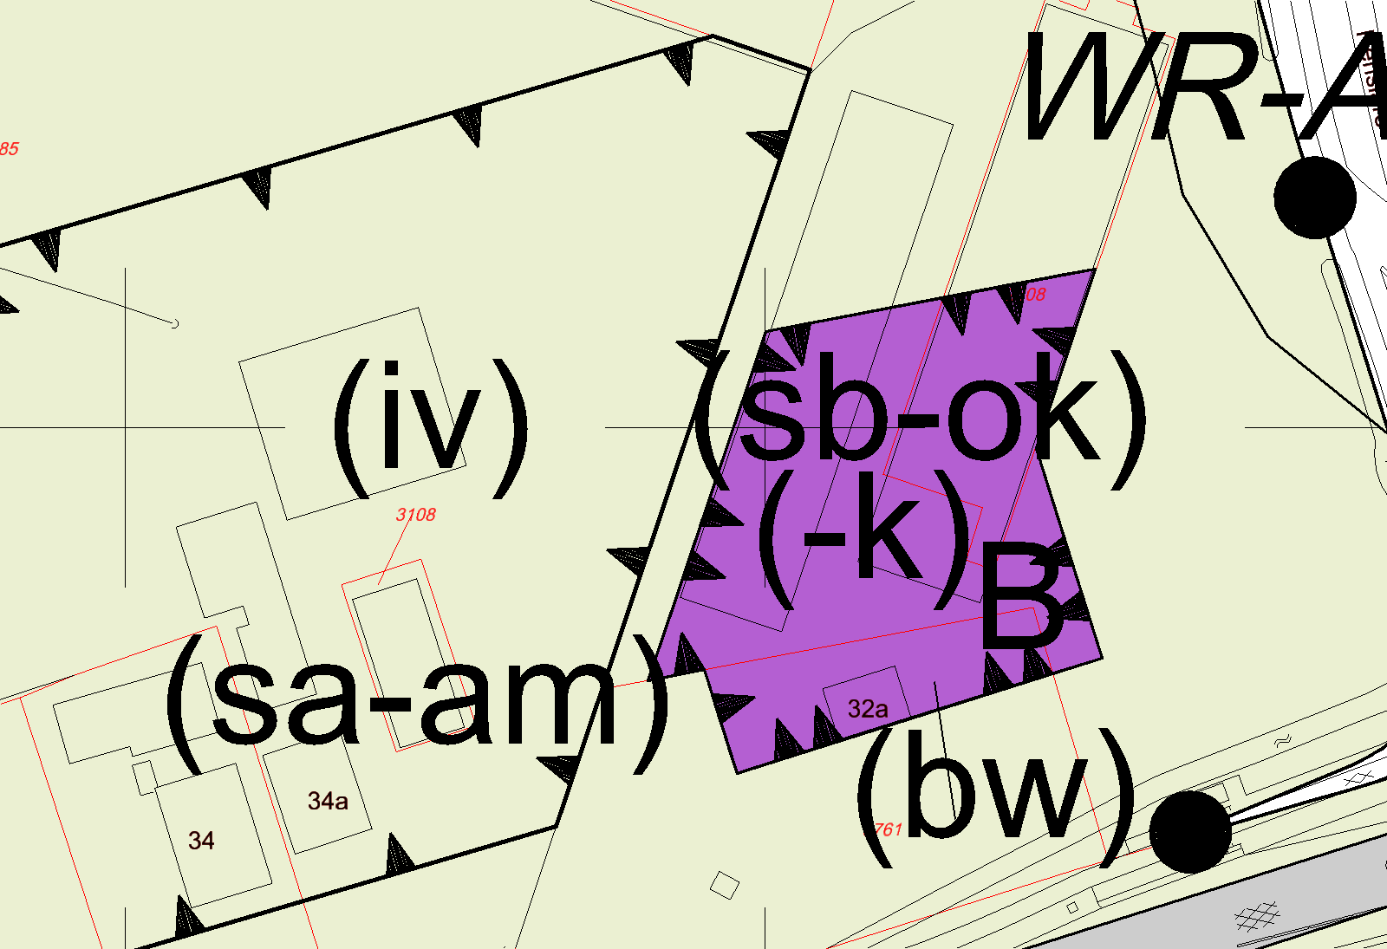 | 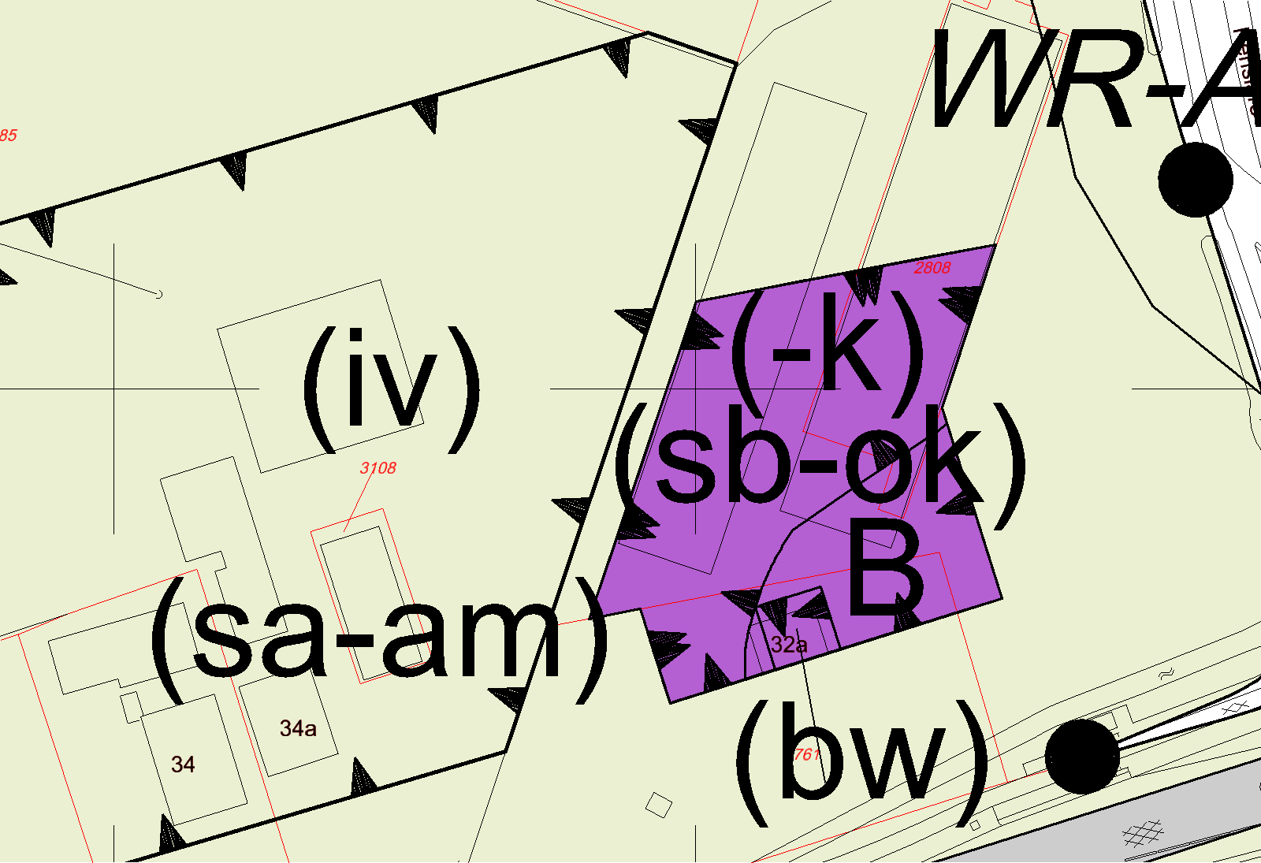
Opmerking gemeente:
Akkoord

_{Nijkerkerstraat 32a}

Voor aanpassing | Na aanpassing
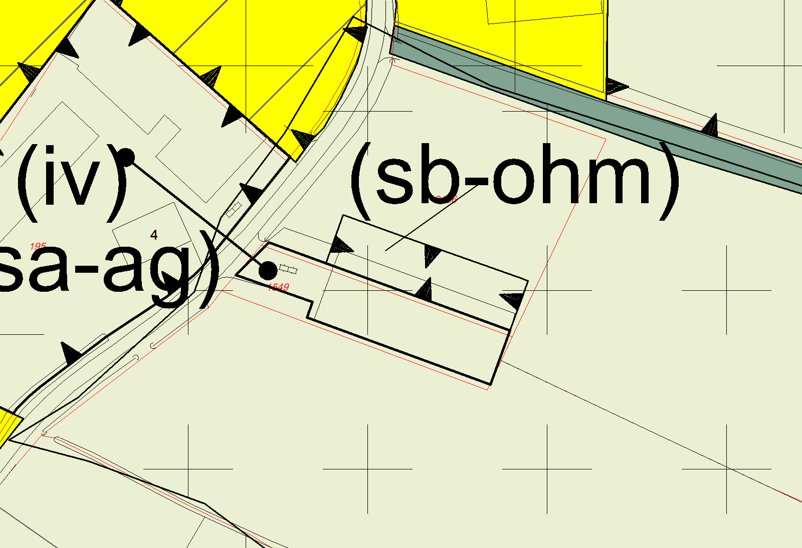 | 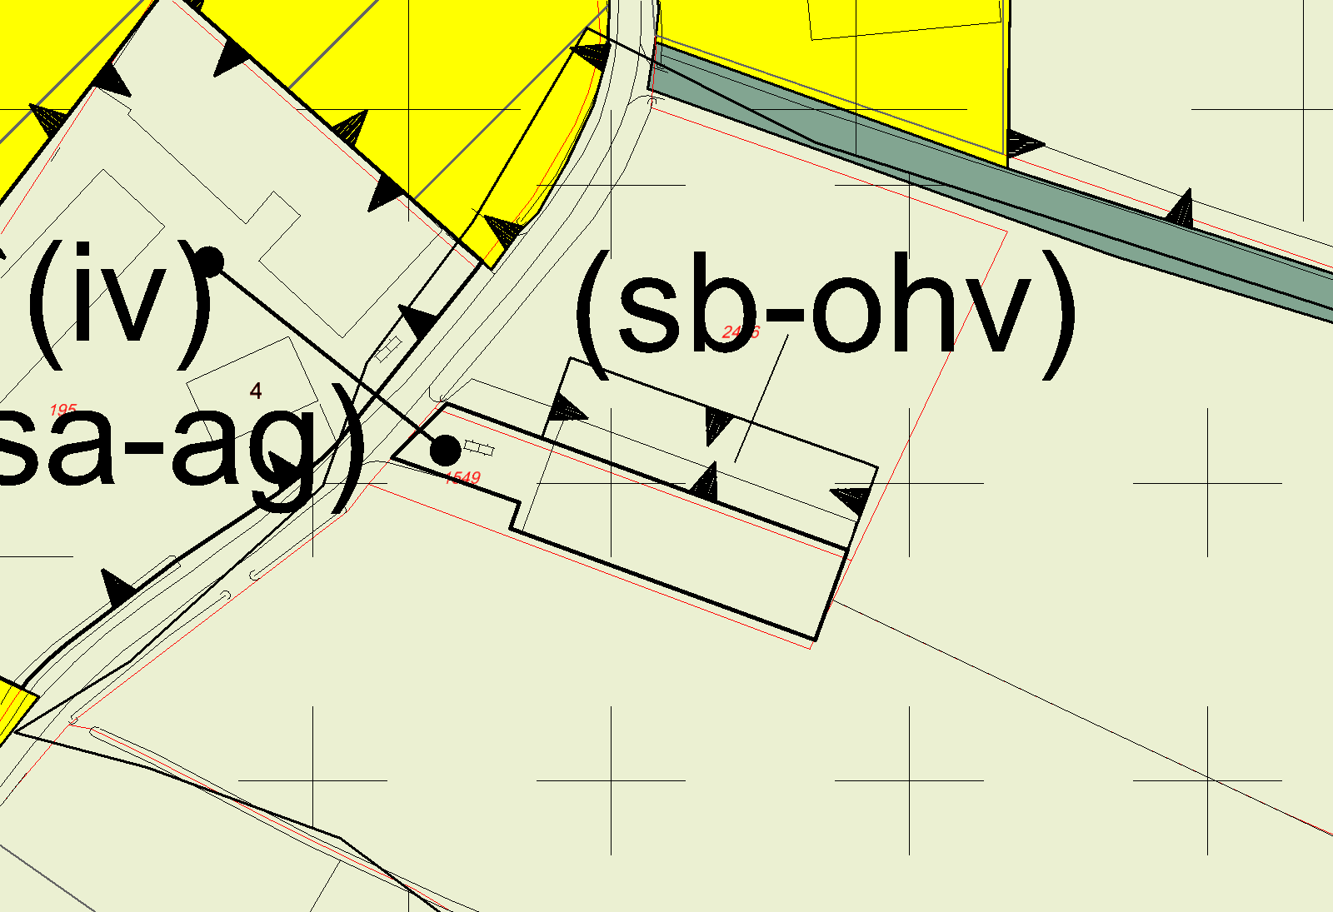
Opmerking gemeente:
Akkoord

_{Beitelweg 4}

Voor aanpassing | Na aanpassing
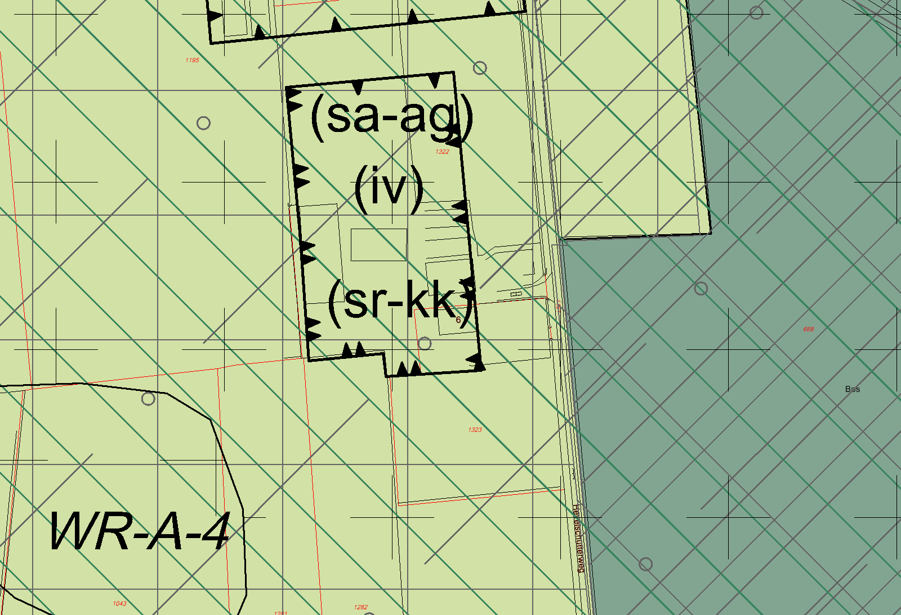 | 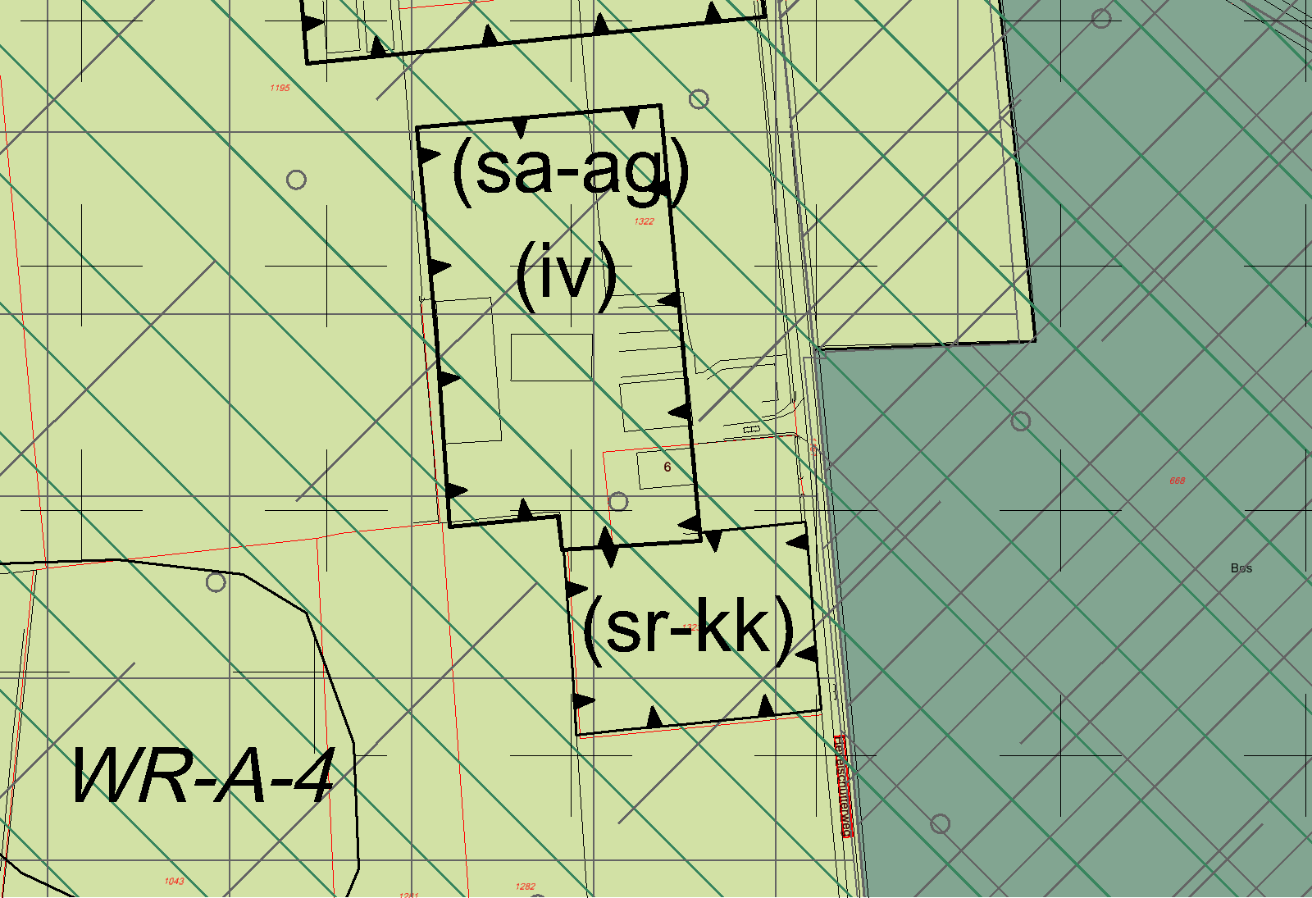
Opmerking gemeente:
Ik neem aan dat deze aanduiding juridisch wel zo geregeld is dat 1) koppeling met agrarisch bedrijf (geen aparte exploitatie) 2) geen bouwvlak (geen bebouwing toegestaan)
goed om dit nog even met Rosalie op te nemen? Wellicht koppelteken met agrarisch bedrijf nodig, camping mag absoluut niet los vh bedrijf geëxploiteerd worden
Reactie Rosalie: binnen de aanduiding is geen bebouwing toegestaan. Dat staat in de bouwregels, gebouwen zijn enkel toegestaan binnen het bouwvlak. De kans dat iemand anders de camping gaan exploiteren lijkt me zeer gering. Dit is echter niet voor 100% uit te sluiten in het bestemmingsplan.

_{Hevelschutterweg 6}

Voor aanpassing | Na aanpassing
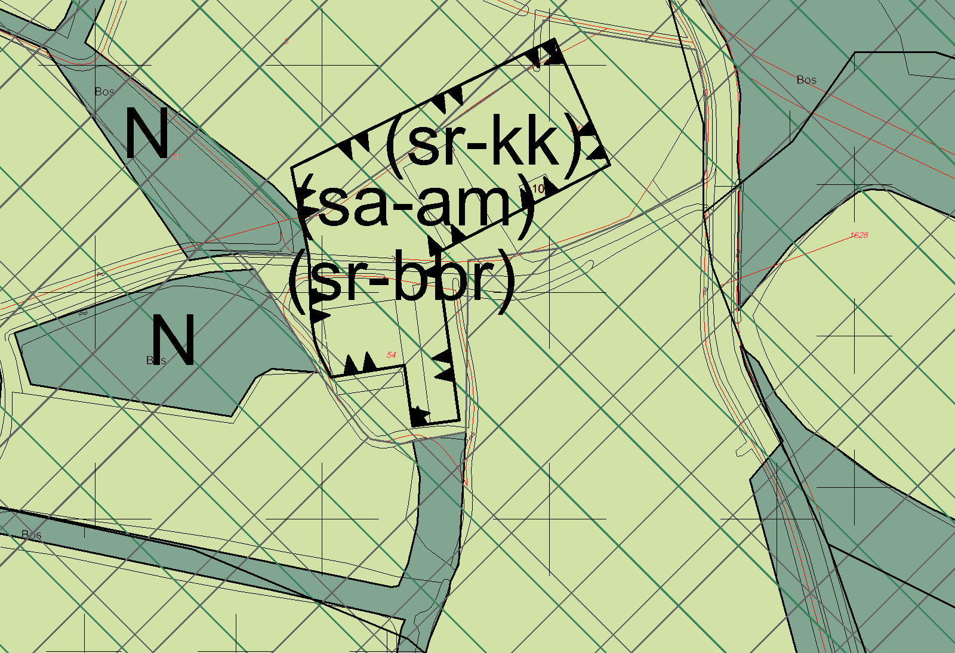 | 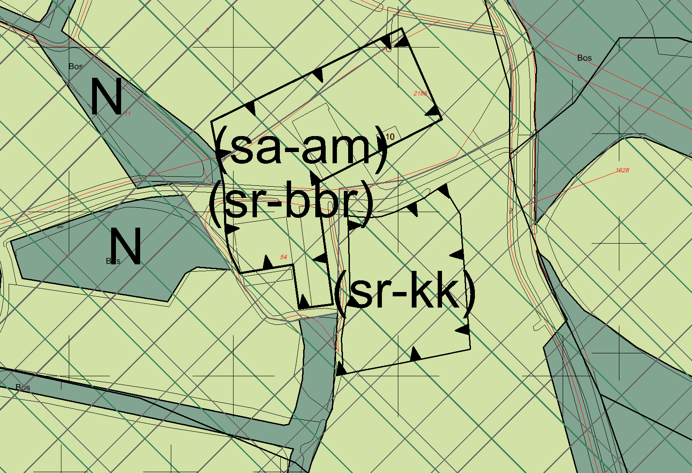
Opmerking gemeente:
Locatie akkoord, zie ook eerdere opmerking

_{Broekermolenweg 10}

Voor aanpassing | Na aanpassing
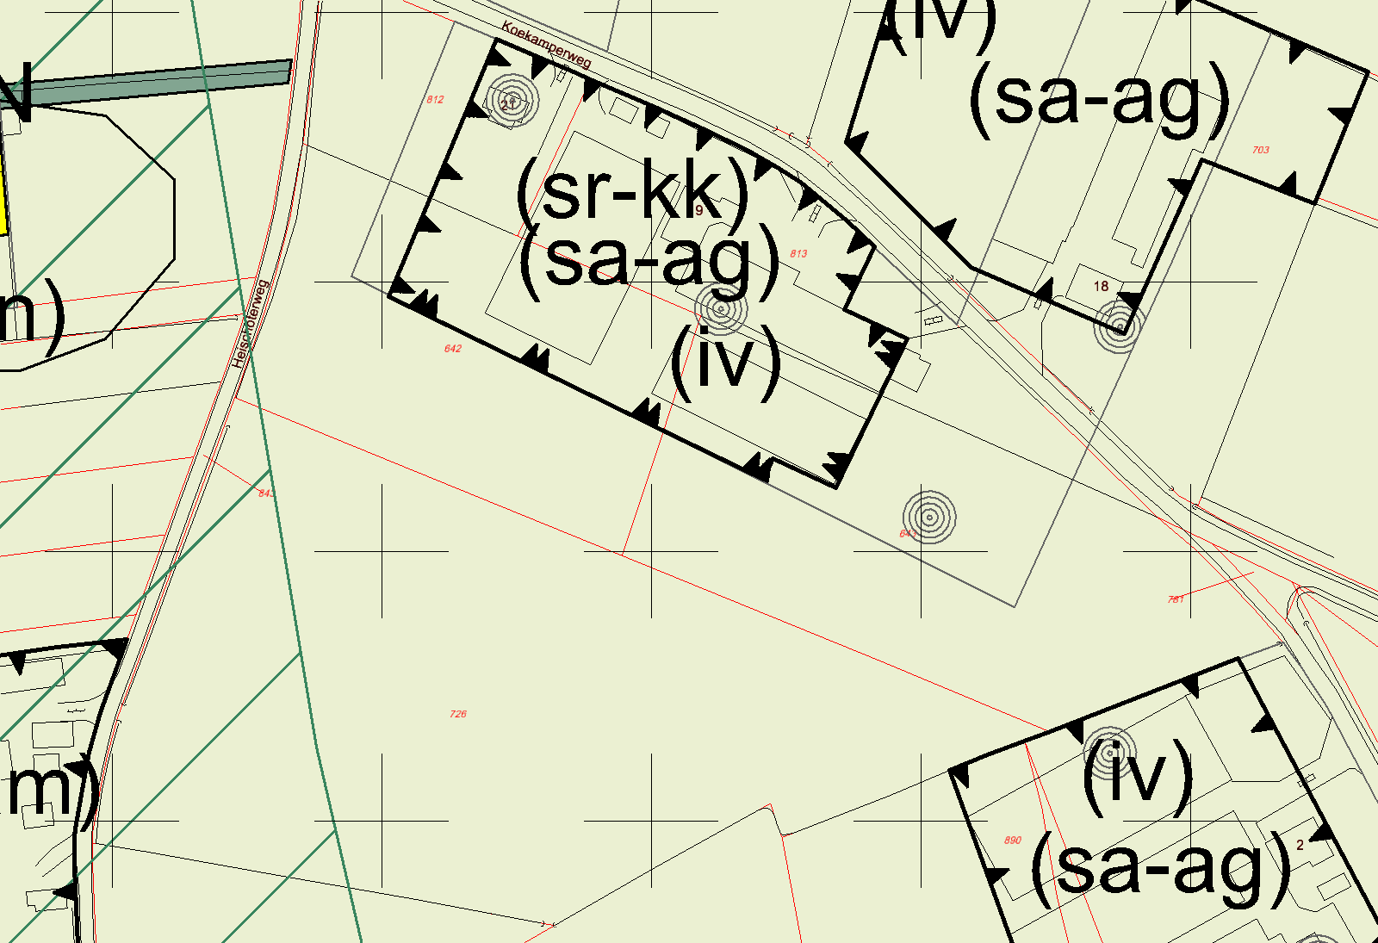 | 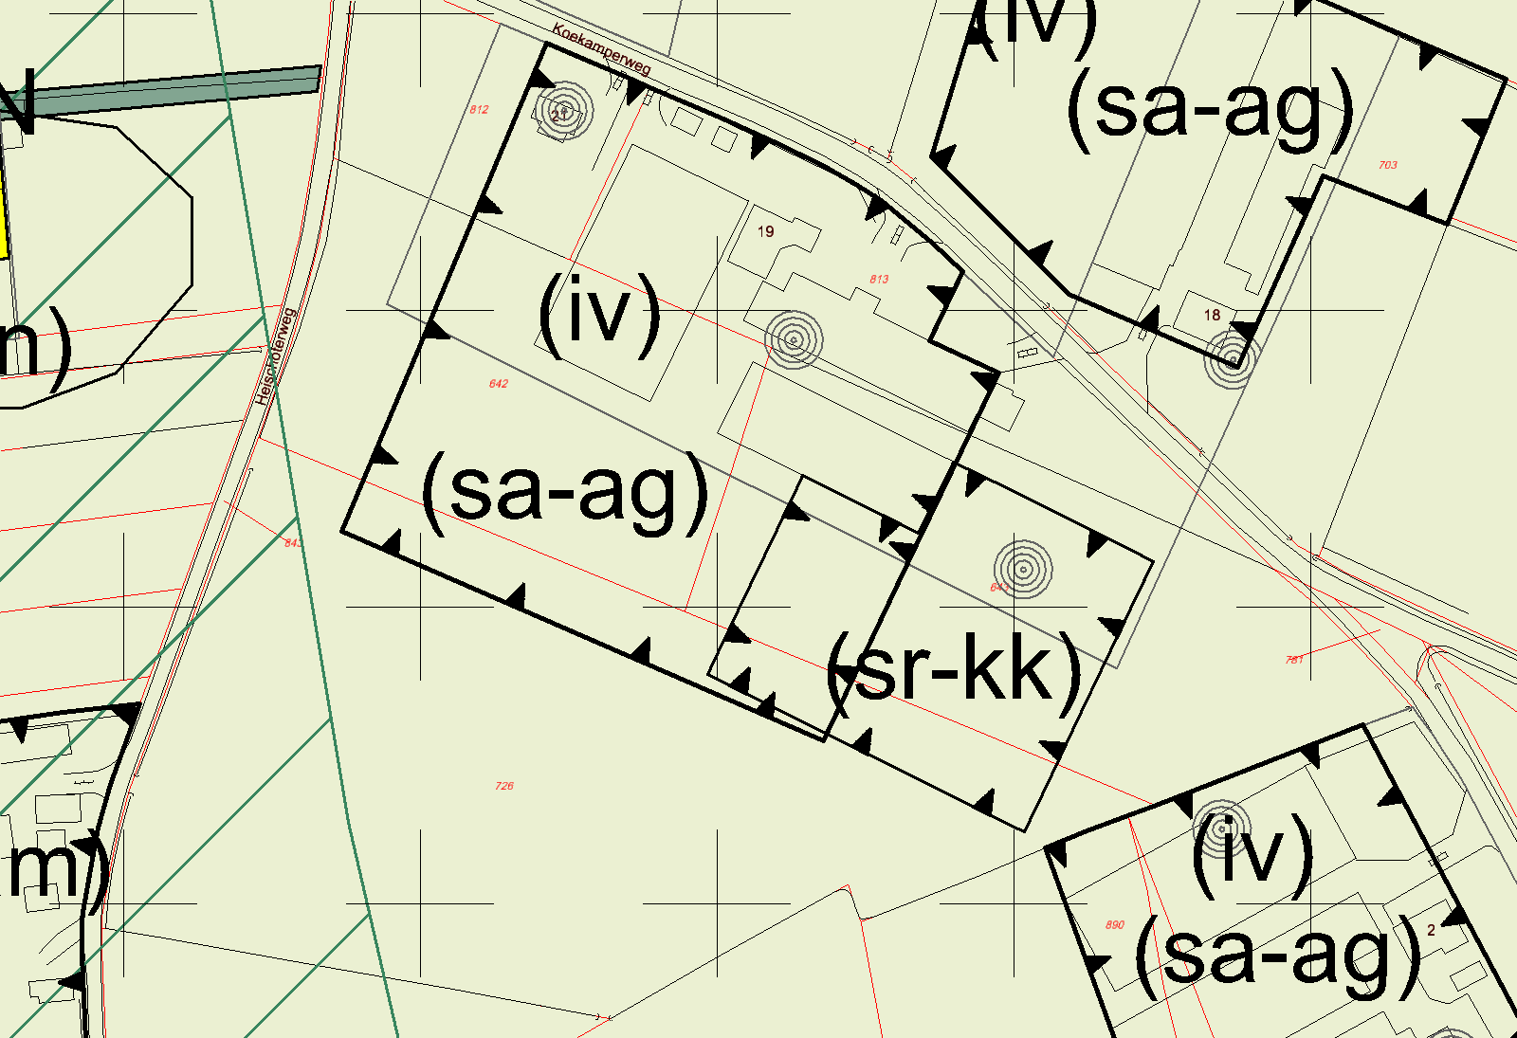
Opmerking gemeente:
Locatie akkoord, zie ook eerdere opmerkingen

_{Koekamperweg 19-21}

Voor aanpassing | Na aanpassing
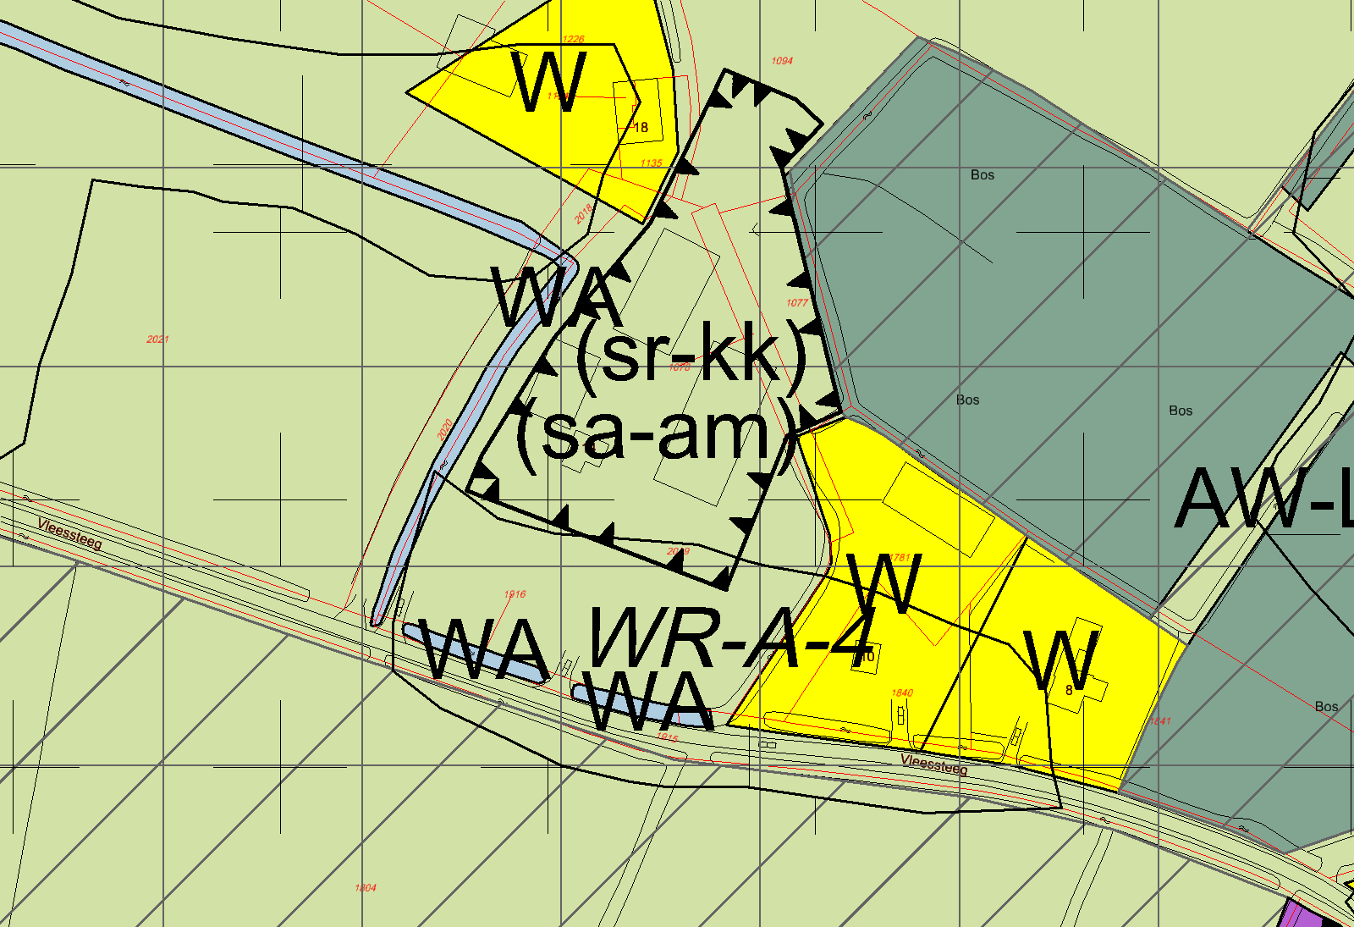 | 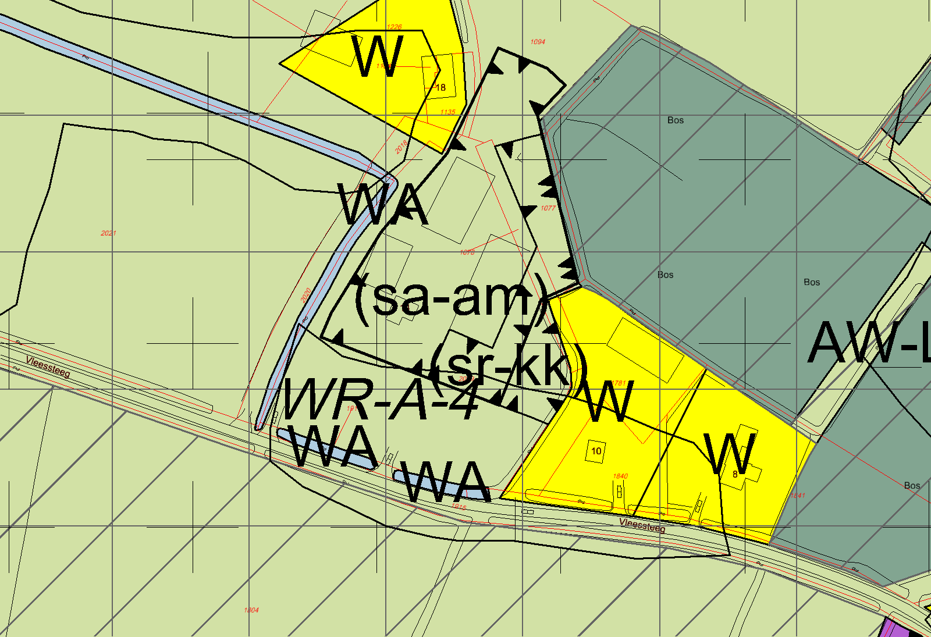
Opmerking gemeente:
Locatie akkoord, zie ook eerdere opmerkingen

_{Vleessteeg 14-16}

Voor aanpassing | Na aanpassing
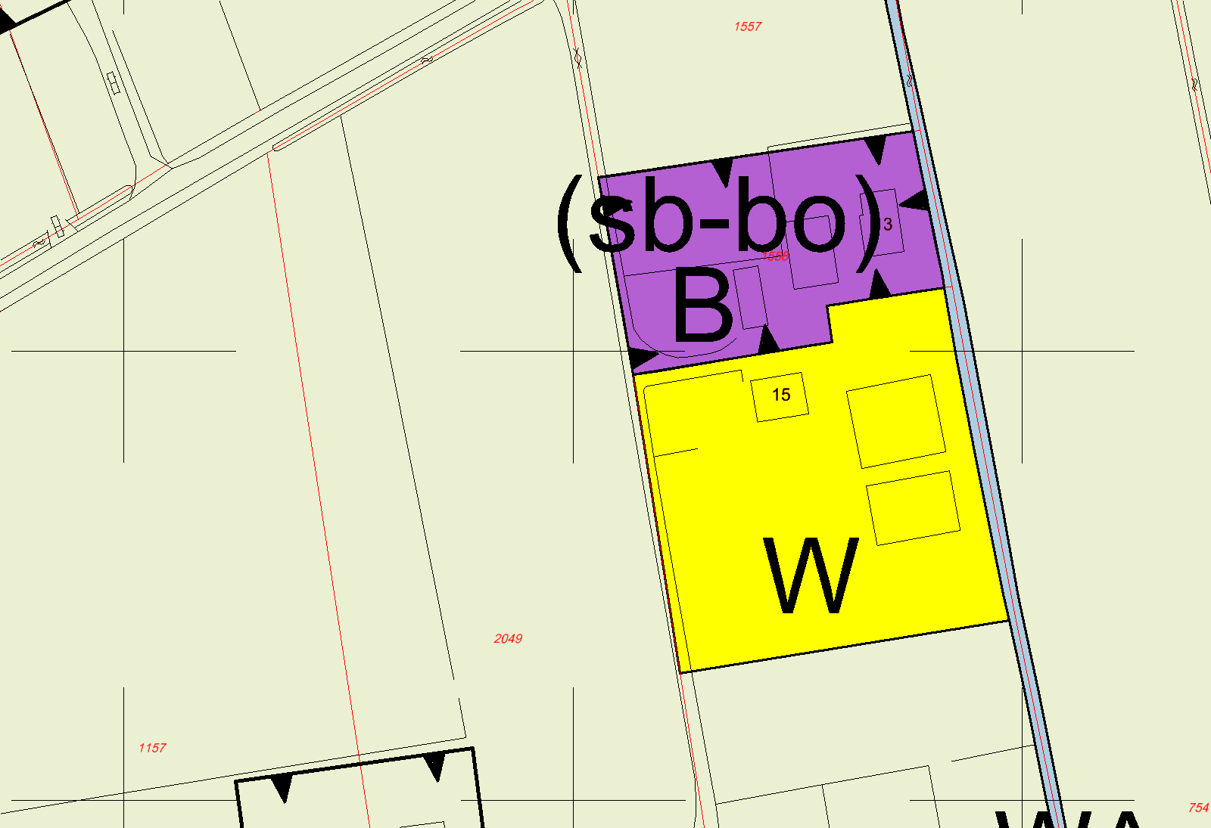 | 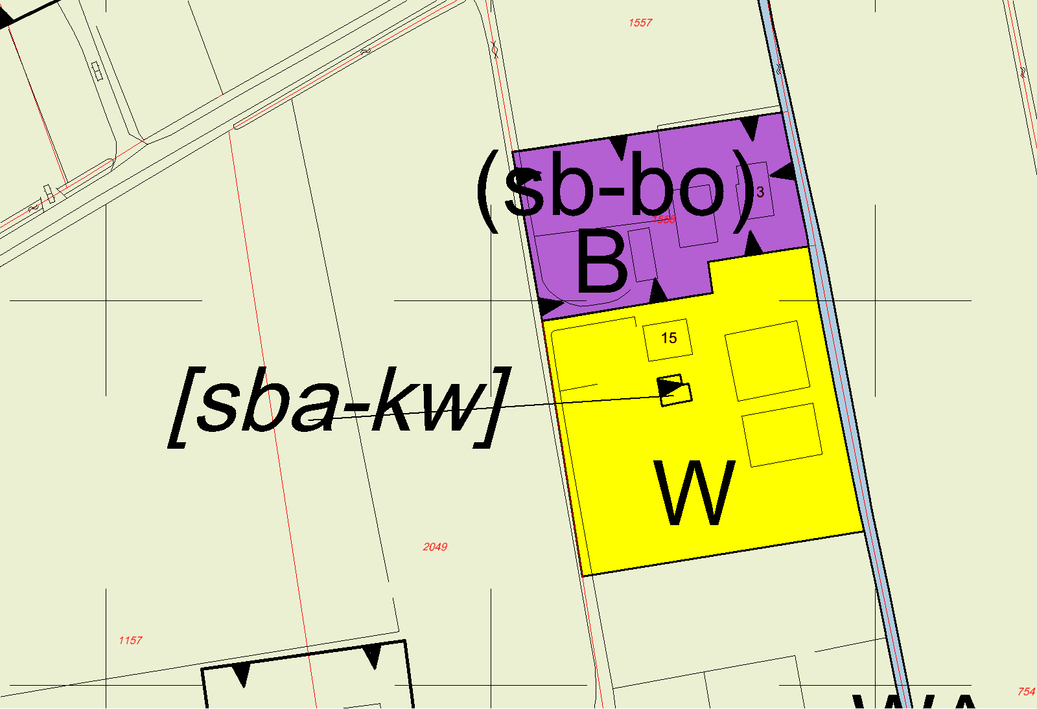
Opmerking gemeente:

_{Hellerweg 15}

Voor aanpassing | Na aanpassing
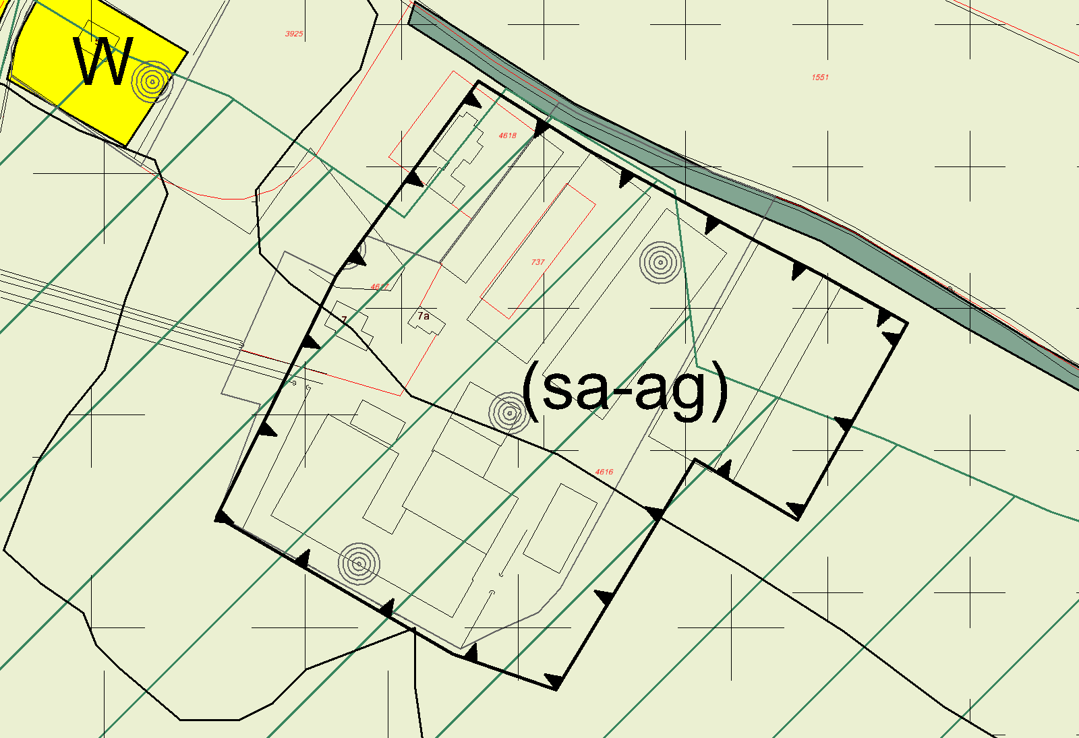 | 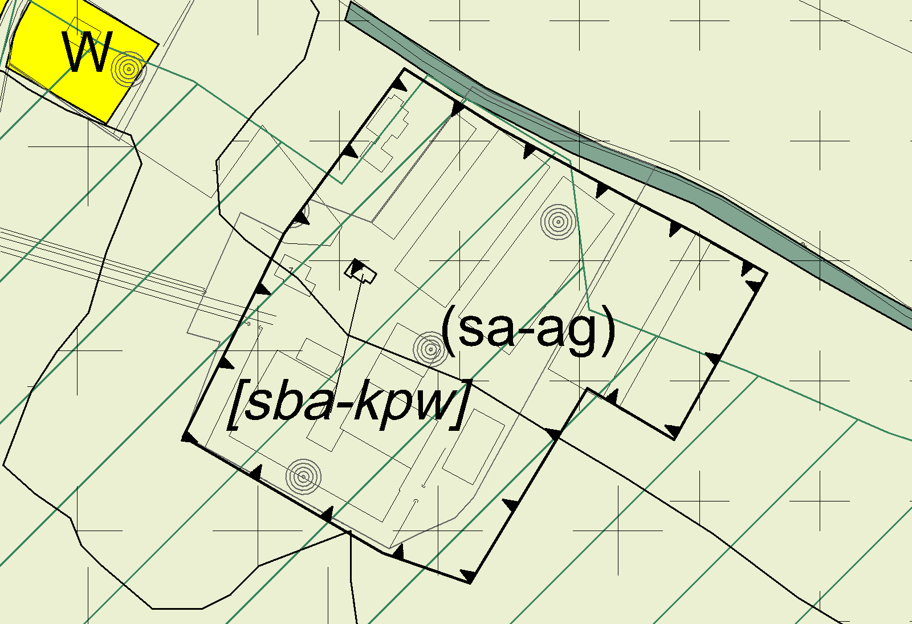
Opmerking gemeente:

_{Beitelweg 7a}

